Xuyên Việt Chi Độc Sủng Tiểu Phu Lang
Table of Contents

Xuyên Việt Chi Độc Sủng Tiểu Phu Lang

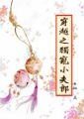 | Giới thiệu  Thể loại: điềm văn, duyên trời tác hợp, 1×1, HE. Số chương: 58 chương chính văn + 4 phiên ngoạiEdit: ArisassanChỉ là một câu chuyện tình yêu nhẹ nhàng thoải mái của cặp đôi điều chế hương cùng tiểu son nhân mà thôi.
Đọc và tải ebook truyện tại: http://truyenclub.com/xuyen-viet-chi-doc-sung-tieu-phu-lang

1. Chương 1
*Chương này có nội dung ảnh, nếu bạn không thấy nội dung chương, vui lòng bật chế độ hiện hình ảnh của trình duyệt để đọc.
Edit: Arisassan
Thẩm Tương Ngôn vừa đẩy cửa vào liền trông thấy một dáng người nhỏ nhắn, đầu đội khăn đang ngồi nghiêm túc bên cạnh giường. Người nọ sau khi nghe thấy tiếng hắn đột nhiên trở nên bối rối, tay nhỏ gắt gao kéo ống tay áo; nói y nhỏ cũng không quá đáng, căn cứ theo ký ức của nguyên chủ thì tiểu phu lang được gả tới này tên là Hạ Dung, năm nay mới 14 tuổi, mà ở thế kỷ 21 kiếp trước hắn sinh sống thì 14 tuổi vẫn còn được xem là trẻ con.
Đời trước Thẩm Tương Ngôn là một cô nhi, sau khi tốt nghiệp trung học vì không có tiền nên đành phải bỏ học giữa chừng. Sau khi bỏ học hắn lại bái một chế hương sư làm thầy, do bản thân thông minh lanh lợi nên sau vài năm cũng trở thành một tay chế hương điêu luyện. Đến năm ba mươi tuổi thì sự nghiệp coi như thành đạt, mở được một phòng chế hương tư nhân chuyên đặc chế nước hoa cho nhân sĩ tầng lớp thượng lưu, do kinh doanh nhiều năm nên thành ra cũng hơi có tiếng. Vốn cuộc sống của hắn đều đang rất suôn sẻ, đột nhiên lại gặp tai nạn giao thông lúc đang trên đường đi công tác về, tỉnh lại đã thấy mình xuyên đến thời không này, trở thành Thẩm Tương Ngôn của Phượng Dụ quốc.
Thẩm Tương Ngôn lúc tỉnh lại bên trong thân thể này may mắn có được toàn bộ ký ức của nguyên chủ, nếu không thì hắn cũng không thể thích ứng được với sinh hoạt thời cổ đại nhanh như vậy. Thân thể này cũng tên là Thẩm Tương Ngôn, ngoài việc trùng tên với hắn, Thẩm Tương Ngôn còn được sinh ra trong Thẩm gia được xem là thế gia chế hương tổ truyền, nhưng đáng tiếc thay mấy đời Thẩm gia đều là con một, đến đời tổ phụ của hắn thì tất cả họ hàng đồng lứa trong tộc đều đã qua đời, từ đó Thẩm gia bắt đầu sa sút. Phụ thân của nguyên chủ năm trước theo thường lệ đi đến phía nam để chọn mua hương liệu, trên đường trở về lại bất hạnh gặp phải sơn tặc, vừa tổn thất hàng hóa nặng nề vừa bị trọng thương, về đến nhà mấy ngày sau liền đoạn khí. Mẫu thân của nguyên chủ sau khi trượng phu đi rồi cũng ưu tư thành tật, đầu năm này cũng nhắm mắt xuôi tay. Nguyên chủ năm nay chỉ mới 17 tuổi, hai người thân nhất lại lần lượt qua đời làm cho hắn nhất thời không chịu được cứ như vậy ngã bệnh.
Mà tiểu phu lang này là do mẫu thân của nguyên chủ trước khi mất đã đính ước cho hắn, sắp xếp để hắn mau chóng sớm ngày thành thân, để bà làm mẫu thân có thể có mặt mũi xuống gặp liệt tổ liệt tông. Thẩm gia từ trước đến nay vẫn luôn một mạch đơn truyền, không thể thấy được Thẩm Tương Ngôn kết hôn sinh con vẫn là nỗi niềm hối tiếc lớn nhất đời bà.
Kỳ thật mẫu phụ của Thẩm Tương Ngôn lúc còn sống đính ước cho hắn cũng không phải song nhân được gả tới này, mà là tỷ tỷ của y Hạ Qúy. Nhưng hai năm qua Thẩm gia gặp biến đổi lớn, người dân xung quanh lại đồn đại rằng con trai Thẩm gia này mệnh xấu, không phải là thứ tốt lành gì. Đợi đến khi Thẩm Tương Ngôn chống đỡ một thân bệnh tật lo liệu xong ma chay cho mẫu thân, chuẩn bị đi Hạ gia cầu hôn để thực hiện di ngôn của mẹ thì Hạ gia kia lại đau lòng nữ nhi, một mực chắc chắn lúc trước không phải đích nữ nhà họ Hạ Qúy được đính ước mà là song nhân do tiểu thị sở sinh Hạ Dung.
Đây không thể nghi ngờ là cọng rơm cuối cùng ép gãy Thẩm Tương Ngôn(*), ở thời không này ngoại trừ nam nữ thì còn có song nhân với bề ngoài không khác gì nam tử bình thường, nhưng song nhân có thể mang thai, tuy nhiên tỉ lệ thụ thai so với nữ tử lại thấp hơn rất nhiều, điều này dẫn đến việc địa vị của song nhân cũng kém xa nữ tử, nam tử nơi đây cũng hiếm người nào muốn cưới song nhân về làm chính thê.
[* phỏng theo câu "Cọng rơm cuối làm gãy lưng con lạc đà", có ý nghĩa tương tự như câu "Một giọt nước làm tràn ly"]
Trở lại với chuyện của nguyên chủ, sau khi từ Hạ gia về thì lại bệnh không dậy nổi, mãi đến tận nửa tháng trước khi hắn tỉnh lại bên trong thân thể này. Nói tới Thẩm Tương Ngôn hiện tại, hắn vốn trời sinh thích nam, tuy ai nghe qua cũng thấy tính hắn vừa khiết phích vừa lập dị, nhưng hắn vẫn muốn tìm một người có thể nghiêm nghiêm túc túc toàn tâm toàn ý cùng hắn sống đến hết đời, nếu không được thì thà không có còn hơn. Tình yêu khác giới còn chưa chắc có thể vẹn toàn, huống chi là tình yêu đồng giới vốn đã không được người đời chấp thuận, do đó rất dễ để biết được rằng việc tìm một người có thể thật lòng yêu mình khó cỡ nào, thế nên ở kiếp trước đến lúc chết Thẩm Tương Ngôn vẫn còn là xử nam.
Hạ Dung ngồi đó nghe thấy tiếng người đẩy cửa vào, tim đều sốt sắng cả lên. Đây là tướng công tương lai của y sao, không biết tướng công có ghét y hay không nhỉ... Hạ Dung theo bản năng căng thẳng nắm chặt ống tay áo.
Nhưng khi nghe tiếng bước chân bước đến trước mặt mình rồi dừng lại không tiến lên tiếp, tâm Hạ Dung dần dần trầm xuống. Đúng là ghét thật rồi, dù sao thì cũng đâu ai muốn cưới một song nhân về nhà làm vợ đâu. Bàn tay đang nắm ống tay áo của y lại siết chặt thêm vài phần, đối tượng đính ước ban đầu của hắn vốn là tỷ tỷ y, chưa kể từ nhỏ đến lớn cả phụ thân lẫn mẫu thân và tỷ tỷ đều không hề thích y, có lẽ y toàn khiến cho người ta phải chán ghét.
Đến lúc dứt ra được khỏi suy nghĩ của mình, Thẩm Tương Ngôn đã trông thấy thân ảnh nhỏ nhắn ngồi kia đang căng thẳng đến mức sắp kéo rách cả ống tay áo của bản thân. Hắn buồn cười cầm hỉ xứng trên bàn lên rồi tiến đến mở khăn ra, nửa tháng này hắn cũng đã suy nghĩ kỹ, nếu đã cưới về rồi, chỉ cần cả hai hợp tính nhau thôi thì hắn cũng không ngại chăm sóc đối phương thật tốt, tốt nhất vẫn là từ từ mà bồi dưỡng ra tình cảm thì hơn, tuổi tâm lý của hắn đã hơn ba mươi rồi mà từ nhỏ đến lớn vẫn luôn một thân một mình, hắn cũng rất muốn tìm một người để cùng nhau sinh sống. Vừa lúc xuyên qua đây lại gặp được, có thể nói là duyên trời định đi.
Khăn trùm đầu thêu hoa văn long phượng bị xốc lên, khuôn mặt Hạ Dung lộ ra, đôi mắt to tròn, lông mi dài cong vút, làn da trắng nõn, tướng mạo thanh tú sạch sẽ, bất quá hắn cảm thấy y vẫn còn hơi nhỏ, lớn lên một chút có lẽ sẽ đẹp hơn. Thẩm Tương Ngôn yên tâm rồi, lúc trước tuy có ý định từ từ bồi dưỡng tình cảm, nhưng hắn sợ người hắn cưới về lại không hợp mắt mình, nhiều lúc bảo nam nhân là sinh vật suy nghĩ bằng nửa người dưới cũng không sai, dù sao thì tình yêu luôn đi đôi với tình dục. Nếu như bề ngoài không hợp thì hắn cũng không biết phải làm sao, nhưng may là Hạ Dung lại hoàn toàn phù hợp thẩm mỹ của hắn một cách bất ngờ, chủ yếu là do khí chất sạch sẽ trên người y.
Hạ Dung bị tướng công tương lai của mình ngắm đến mức ngượng ngùng, tướng công của y thật đẹp mắt làm sao. Thẩm Tương Ngôn đến trước mặt bàn, trên bàn đã chuẩn bị sẵn một bình rượu giao bôi, hắn rót hai chén rượu rồi đưa cho Hạ Dung một chén.
"Uống chén rượu hợp cẩn này, ngươi và ta coi như chính thức kết làm phu phu, động phòng hợp cẩn cùng quân uống, đồng cam cộng khổ vi phu thê."
Hạ Dung nhận lấy chén rượu, hai người bắt chéo tay nhau rồi từng người uống hết rượu trong chén mình. Đặt chén xuống bàn, Thẩm Tương Ngôn lấy tóc của cả hai cột lại, rồi dùng kéo cắt đi phần tóc bị cột lại ấy đưa cho Hạ Dung, sau khi nhìn y cẩn thận từng li từng tí bỏ chúng vào hà bao thì lúc này hắn mới cầm lấy dĩa tráng miệng đã chuẩn bị sẵn trước đưa cho Hạ Dung.
"Cả ngày chưa ăn gì chắc giờ ngươi cũng đói bụng rồi, nghe nói bánh ngọt bán ở tiệm này ăn rất ngon, nên ăn mấy cái dằn bụng đi."
Mỗi khối tráng miệng đều được làm rất tinh xảo, Hạ Dung cẩn thận dùng tay cầm một khối đặt bên ngoài rìa dĩa, mùi vị của khối tráng miệng hòa tan ngay trong miệng, là mùi bánh hoa quế, ngọt ngọt ngào ngào, ăn thật ngon. Món tráng miệng này y chỉ được ăn hồi bé lúc cha vẫn còn sống, đó cũng là mấy khối ít ỏi được ban phát vào dịp năm mới, cha nhịn không ăn để dành hết cho y, sau khi cha qua đời y cũng chưa bao giờ được ăn món tráng miệng nào ngon như vậy. Nhớ đến cha thường hay ôn nhu hát ru y ngủ, Hạ Dung bất tri bất giác đỏ cả hốc mắt, tướng công đúng là người tốt, còn mua tráng miệng cho y ăn, cha mà biết được chắc cũng có thể yên lòng.
Thẩm Tương Ngôn không hiểu sao Hạ Dung ăn món tráng miệng thôi cũng khóc được, khuôn mặt nho nhỏ chan đầy nước mắt khiến ai nhìn cũng phải đau lòng. Thẩm Tương Ngôn hiếm thấy chịu kiên nhẫn mà ôn thanh hỏi. Hồi đầu Hạ Dung vẫn không chịu nói, hắn luống cuống dỗ dành một hồi y mới chịu nói ra, trong trí nhớ của Thẩm Tương Ngôn cũng biết được Hạ Dung vốn không phải do vợ cả của Hạ lão gia sinh mà là do một tiểu thị song nhân sở sinh, ngay cả mấy khối tráng miệng cũng ít khi được ăn, như thế thì cuộc sống của Hạ Dung ở Hạ gia chắc cũng chẳng khấm khá gì.
Thẩm Tương Ngôn nhẹ nhàng vỗ lưng Hạ Dung, hay cho một cái Hạ gia, dám đối xử với người này như vậy, nếu bọn họ đã không cần thì cứ để tiểu Hạ Dung lại cho hắn sủng. Nghĩ tới đây hắn chợt rùng mình, từ khi nào mà hắn lại cho rằng Hạ Dung là của hắn chứ. Tự cười nhạo mình một chút lại thôi, nếu đã được xuyên về cổ đại, cưới được y về nhà, không phải người của hắn thì là của ai. Trong thâm tâm Thẩm Tương Ngôn cũng có dục vọng chiếm hữu của riêng mình, chỉ là trước đây không ai có thể khiến hắn cảm thấy như thế, nếu bây giờ đã nhận định Hạ Dung là người của hắn thì sau này hắn chắc chắn sẽ không bao giờ để người khác bắt nạt y.
Dỗ Hạ Dung ăn thêm vài miếng tráng miệng, trông thấy bộ dáng của y rõ là đã ăn đến no căng bụng rồi vậy mà còn nhìn chằm chằm dĩa tráng miệng không tha, đột nhiên hắn lại thấy buồn cười. Dọn dẹp xong dĩa tráng miệng cũng không quên rót chén nước cho y, để y không buồn vì không được ăn xong hết dĩa, không phải hắn không cho y ăn, chỉ là buổi tối mà ăn quá no thì sẽ rất khó chịu.
Hạ Dung quả thật đang lúng túng muốn chết, tướng công thấy y ăn quá nhiều như vậy chắc sẽ ghét y mất, lẽ ra y không nên ăn nhiều đến thế, hai bàn tay nhỏ bé lại vô thức nắm lấy ống tay áo, nước mắt lại một lần nữa chực trào ra.
Thẩm Tương Ngôn vừa nhìn là đã biết y đang nghĩ gì, không nhịn được giải thích vài câu: "Được rồi, Dung nhi, sau này ta gọi ngươi như vậy được không, ngày mai Dung nhi có thể tiếp tục ăn mấy món tráng miệng đó, nếu hôm nay ăn quá nhiều thì ngươi sẽ cảm thấy khó chịu." Nói xong lấy tay xoa xoa đầu Hạ Dung: "Được rồi, hiện tại ta đi chuẩn bị nước, rửa mặt xong chúng ta nên đi ngủ thôi, dù sao cũng muộn lắm rồi."
Hết chương 1
*Bánh hoa quế
*Hỉ xứng
Edit: Hôm qua đăng rồi mà nó lỗi lỗi sao sao...
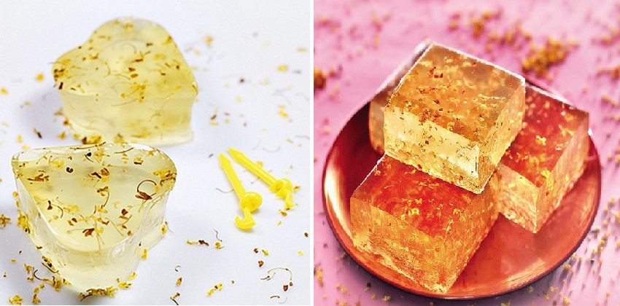
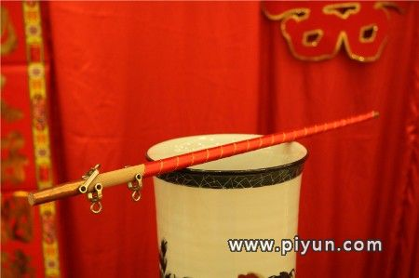

2. Chương 2
*Chương này có nội dung ảnh, nếu bạn không thấy nội dung chương, vui lòng bật chế độ hiện hình ảnh của trình duyệt để đọc.
Edit: Arisassan
Thấy Hạ Dung gật đầu cho hắn gọi y là Dung nhi, Thẩm Tương Ngôn liền chuẩn bị đi múc nước, nhưng chưa kịp đứng lên thì góc áo lại bị Hạ Dung nắm lấy.
"Tướng công, Dung nhi cũng biết múc nước." Ánh mắt y rất kiên định, những việc nhà bình thường này Hạ Dung cũng thường hay làm hồi còn ở Hạ gia, nếu tướng công biết y có thể làm việc thì chắc hắn cũng không trách y ăn quá nhiều đâu.
"Dung nhi không cần làm đâu, sau này những việc như thế này cứ để tướng công làm là được, còn Dung nhi chỉ cần ngồi ở chỗ này trông tướng công thôi." Mặc dù trời chỉ mới vào thu, nhưng mưa thu cũng vừa mới dứt không lâu trước đó, khí trời đã bắt đầu trở lạnh. Hơn nữa đã muộn thế này sao hắn có thể để Hạ Dung làm những việc như vậy được.
Lúc Thẩm Tương Ngôn bưng chậu nước tiến vào, Hạ Dung đang ngồi trước bàn trang điểm gỡ trang sức trên tóc mình xuống. Thẩm Tương Ngôn thấy y chật vật liền tiến lên giúp gỡ, cuối cùng dùng một cái lược gỗ để chải đầu cho Hạ Dung, những sợi tóc của Hạ Dung lướt xuyên qua kẽ tay Thẩm Tương Ngôn, xúc cảm rất tốt, khiến hắn không khỏi cầm lược mà chải một lúc lâu.
Chờ hai người rửa mặt xong lên giường, bởi không được thổi tắt nến đỏ trong đêm tân hôn nên Thẩm Tương Ngôn hoàn toàn thấy rõ được đỉnh đầu xù tóc của cái người đang cuộn mình trong chăn kia. Đến gần nhìn còn thấy người trong chăn có hơi run rẩy một chút, Thẩm Tương Ngôn khẽ cười, đến cùng thì vẫn là trẻ con, bị buộc thành thân với một người xa lạ thế này chắc cũng phải rất sợ hãi.
Bất quá Thẩm Tương Ngôn cũng không muốn đêm tân hôn đầu tiên của mình cứ diễn ra một cách lạnh nhạt như vậy, tóm lại vẫn nên bắt đầu trước một chút, có lẽ là bắt đầu từ việc ôm nhau ngủ đi. Nghĩ tới đây Thẩm Tương Ngôn vươn tay kéo Hạ Dung về hướng mình, khiến y tựa vào ngực hắn, cảm thấy thân thể trong lồng ngực cứng ngắc lạnh lẽo, Thẩm Tương Ngôn cau mày, vòng tay ra sau lưng nhẹ nhàng dỗ dành y, lại kéo chăn lên đắp kín cho y thêm một chút.
"Dung nhi, nói cho ta nghe về cha ngươi đi."
"Cha sao, lúc cha mất Dung nhi vẫn còn bé lắm, Dung nhi chỉ nhớ cha vẽ tranh rất đẹp, còn hay kể chuyện cho Dung nhi nghe, cha còn rất dịu dàng nữa."
"À, vậy sau này tướng công cũng kể chuyện cho ngươi nghe được không? "
"Thật chứ?"
"Thật." Cúi đầu nhìn thấy Hạ Dung hai mắt sáng rỡ, Thẩm Tương Ngôn từ đó tới giờ chưa bao giờ được nhìn với ánh mắt chăm chú như vậy, vô thức cúi xuống hôn lên đôi mắt xinh đẹp kia, hôn xong liền ho nhẹ một cái, chậm rãi kể lại chuyện cổ tích về công chúa Bạch Tuyết, bất quá cũng có cải biên đôi chút, công chúa biến thành song nhân, vương tử vẫn là vương tử, cuối cùng đương nhiên là cả hai sống bên nhau hạnh phúc mãi mãi. Cảm thấy thân thể tựa trong lồng ngực dần dần thả lỏng, Thẩm Tương Ngôn liền biết hắn chọn đúng chuyện để kể rồi.
Lúc kể xong chuyện thì Hạ Dung cũng mơ màng sắp ngủ, Thẩm Tương Ngôn quay sang nhìn xem nến đỏ đã cháy đến mức nào, rồi điều chỉnh vị trí để cho Hạ Dung nằm thoải mái hơn một chút, còn về việc động phòng thì chờ y lớn thêm nữa hẵng nói. Hắn nhẹ giọng nỉ non một tiếng "Ngủ đi" liền ôm người ngủ.
————————
Sáng sớm hôm sau, Hạ Dung tỉnh lại trong lồng ngực Thẩm Tương Ngôn, nhớ đến cái hôn nhẹ nhàng của tướng công đêm hôm qua, Hạ Dung không hiểu sao lại ngượng ngùng đỏ mặt. Kỳ thực trước khi Hạ Dung xuất giá, mẫu thân chỉ tiện tay ném cho hắn một quyển sách giáo dục tình dục trước khi cưới nho nhỏ, cũng không nói cho y biết đó là cái gì. Hạ Dung từ nhỏ ít khi tiếp xúc với người khác, tính tình vô cùng đơn thuần, quyển sách kia y vừa lật sang trang thứ nhất liền bị dọa sợ rồi sau đó cứ thế nhét kín dưới đáy hòm, căn bản chưa từng đọc qua, cho nên Hạ Dung đến bây giờ đối với việc động phòng vẫn tỉnh tỉnh mê mê, tối hôm qua Thẩm Tương Ngôn không muốn y, y cũng không cảm giác được có cái gì không đúng.
Thẩm Tương Ngôn kỳ thực đã tỉnh lâu rồi, hắn vốn có thói quen dậy sớm, bất quá dù có tỉnh hắn cũng không dám động đậy, chỉ sợ quấy rầy giấc ngủ của người nằm trong lồng ngực, mà khiến hắn bất ngờ hơn là đứa bé này cư nhiên cũng tỉnh dậy sớm như thế. Thấy Hạ Dung không có ý muốn tiếp tục ngủ, hai người liền rửa mặt rời giường.
Nơi ở của Thẩm Tương Ngôn là một tiểu viện nho nhỏ chỉ có hai khoảng sân không quá lớn, vừa vào là ngoại viện chỉ lớn bằng phân nửa hộ nhà phổ thông, dùng để chiêu đãi khách nhân, qua thùy hoa môn chính là nội viện, nội viện diện tích cũng không nhỏ, gồm ba gian chính thất là nơi ở của bọn hắn bây giờ, ngoại trừ nhà bếp ở ngoài thì đông sương phòng được dùng làm thư phòng, tây sương phòng thì bị hắn đổi thành phòng chế hương, bên trong có đủ những hương liệu bình thường, những thứ này đều do người trong nhà lúc trước làm sinh ý chế hương lưu lại, bất quá từ khi Thẩm phụ mất thêm vào Thẩm mẫu bệnh nặng, sự vụ làm ăn trong nhà không còn ai quản lý, cửa tiệm nhỏ do Thẩm phụ để lại cũng đã bị đóng cửa từ lâu.
Thẩm Tương Ngôn từ khi tỉnh lại bên trong thân thể này đã chuẩn bị sẽ tiếp tục theo nghề chế hương, hắn tin tưởng thủ nghệ của mình cùng những công thức chế hương hắn biết có thể khiến cho hắn cùng Dung nhi có được một cuộc sống thật đầy đủ và hạnh phúc.
Điểm tâm là do hắn nấu, gồm cháo thịt heo rau củ cộng thêm một vài món ngon vụn vặt ăn kèm. Thẩm Tương Ngôn nấu ăn cũng khá ngon, dù sao kiếp trước hắn luôn phải sống độc thân một mình, không thể luôn ăn đồ ăn tiệm được, thời gian dài cũng học được cách tự nấu ăn ở nhà. Trông Hạ Dung ăn đồ ăn hắn làm một cách rất ngon miệng, Thẩm Tương Ngôn cười cười hiểu rõ, xem ra hắn đã cưới về một bé tham ăn rồi.
"Lát nữa ăn sáng xong Dung nhi đi với ta ra ngoài một chuyến, trong nhà cần mua thêm một vài thứ, Dung nhi cũng ngẫm lại xem mình cần thứ gì để tướng công tiện thể mua luôn cho ngươi." Hạ Dung vào cửa chỉ mang theo một hòm đồ, sáng nay lúc y mở ra Thẩm Tương Ngôn cũng nhân tiện nhìn vào xem thử, chỉ có vài bộ quần áo cũ với một chút đồ vụn vặt, có lẽ hắn nên mua cho y thêm chút quần áo với trang sức, trong nhà còn khoảng hơn tám mươi lượng bạc, tuy rằng tiết kiệm được chỗ nào thì hay chỗ nấy, nhưng hắn không muốn Hạ Dung phải sống thiếu thốn như vậy, hơn nữa cửa hàng nhà hắn cũng chuẩn bị khai trương trở lại, tiền bạc gì rồi sẽ lại kiếm về được thôi.
"Dung nhi có thể đi ra ngoài cùng tướng công sao? Dung nhi không thiếu gì cả, cũng không cần mua thêm đâu." Hai mắt Hạ Dung long lanh sáng rỡ, tựa như một chú cún con đang làm nũng với chủ nhân, y lớn như vậy rồi mà số lần được ra dạo phố có thể đếm trên đầu ngón tay, vừa nghe Thẩm Tương Ngôn nói muốn mang y đi cùng, phản ứng dĩ nhiên rất mãnh liệt.
"Đương nhiên có thể, lát nữa chúng ta cùng đi." Về phần Hạ Dung nói y không thiếu đồ gì, hắn tự động lơ đi.
Ăn xong rồi nghỉ ngơi một lúc, Thẩm Tương Ngôn mới dẫn Hạ Dung đi đến khu chợ ở trấn trên, mua hai cân thịt heo, một cân thịt bò, một con cá chép cùng với năm mươi quả trứng gà, trong nhà vẫn còn gạo và mì, mấy thứ này mua về chủ yếu là để bồi bổ thân thể cho Hạ Dung, tối hôm qua hắn ôm thấy y gầy đến mức lộ cả xương, thế là quá mức gầy rồi. Thấy phía trước có một cửa hàng bán bánh ngọt, nhớ tới Hạ Dung cũng thích ăn mấy thứ này, hắn liền mang y vào mua vài cái rồi bảo chủ quán lấy giấy dầu bọc lại.
Sau đó hắn dẫn Hạ Dung đi đến Cẩm Tú Phường nổi tiếng là nơi bán y phục chất lượng tốt nhất khắp trấn trên, đặt may cho Hạ Dung hai bộ, một bộ vàng nhạt, một bộ xanh lam, cuối cùng còn chọn thêm vài cuộn vải màu sáng, bảo lão thợ may trong tiệm đo đạc cho Hạ Dung, định ra kiểu dáng y phục, cho thợ may làm ra vài bộ y phục giữ ấm để dùng cho mùa sau, cẩn thận hẹn hai ngày nữa tới lấy. Vốn hắn còn muốn mua thêm cho Hạ Dung vài bộ áo lót nữa, nhưng khi nhắc đến thì khuôn mặt nhỏ nhắn của Hạ Dung lại đỏ bừng lên, kéo ống tay áo của hắn lại bảo rằng y có thể tự may những thứ đấy, Thẩm Tương Ngôn không ngờ rằng Hạ Dung hiền huệ đến thế lại còn biết may vá y phục, liền mua hai cuộn vải có sắc trắng gần như trong suốt cùng sờ lên rất êm mượt đem về cho Hạ Dung tự may.
Kỳ thực tay nghề may vá của Hạ Dung cũng không thành thạo lắm, chỉ là y ngượng không dám để cho tướng công mới sống chung với nhau được một ngày mua áo lót cho, nên mới chủ động bảo mình biết may.
Mua đầy đủ hết mọi thứ xong Thẩm Tương Ngôn dẫn Hạ Dung đến một cửa tiệm buôn nhân khẩu do quan phủ phụ trách, việc buôn bán nhân khẩu ở Phượng Dụ quốc đều do quan gia tiến hành quản lý, mua người từ chỗ này cũng đảm bảo hơn. Thẩm Tương Ngôn vốn muốn mua một người để trông cửa hàng giúp hắn, tuy thuê người về làm công cũng tốt, nhưng dùng người do mình mua về vẫn yên tâm hơn, tính toán số tiền còn lại trong túi một chút, lúc nãy mua đồ ăn tốn khoảng một lượng bạc, mua y phục với vải vóc cho Hạ Dung tốn thêm sáu lượng nữa. Mua một người biết chữ và tính sổ có thể sẽ hơi đắt chút, cỡ khoảng hai mươi lượng là vừa, số tiền còn lại đủ để hắn tân trang lại cửa hàng của mình.
Cuối cùng Thẩm Tương Ngôn chọn mua một nam nhân hai mươi tuổi trông khá thành thật, trước đây từng làm chưởng quỹ cho một nhà phú hộ, sau đó nhà nọ bán nhà để lên kinh thành tìm người thân, một ít hạ nhân không cần thiết phải mang theo đều đem bán, Thẩm Tương Ngôn nhận lấy giấy bán thân rồi sửa lại tên cho hắn ta thành Thẩm An.
Sau đó hắn dẫn Thẩm An đến cửa tiệm Thẩm gia, tiệm đã đóng cửa được gần một năm, diện tích cũng không lớn, bất quá hơn ở chỗ được đặt ở một vị trí rất tốt. Cả tiệm có tổng cộng ba gian cả trong lẫn ngoài, vừa vặn gian ngoài có thể dùng để đón tiếp khách nhân bình thường, nếu có khách quý thì có thể dùng gian bên trong để đón đãi, còn một gian nhỏ nhất khác đúng lúc có thể làm phòng ở cho Thẩm An.
Trước đó hắn đã quét dọn cửa tiệm đơn giản một lần, hiện tại Thẩm An chỉ cần xem mình có thiếu đồ dùng sinh hoạt gì nữa không. Sau đó Thẩm Tương Ngôn liền bàn giao Thẩm An ngày mai đến nhà hắn lấy một ít hương hoàn được phối sẵn gần đây cùng với vài phần hương dạng khối, rồi để lại cho Thẩm An hai lượng bạc bảo hắn tự mình xử lý nốt chỗ việc còn lại.
Lúc chuẩn bị xong hết những thứ còn lại thì cũng đã đến trưa, Hạ Dung cùng hắn đi dạo từ sáng sớm đến giữa trưa như thế chắc cũng mệt rồi nên Thẩm Tương Ngôn liền kéo y bước nhanh về nhà. Trên đường trở về chợt gặp phải một gánh hàng bán kẹo hồ lô, Thẩm Tương Ngôn thấy Hạ Dung quay đầu nhìn chỗ bán kẹo kia mấy lần liền thì cười cười dẫn y đến đó.
"Kẹo hồ lô bán thế nào?"
"Kẹo hồ lô hai đồng một cái, vị thiếu gia này mua cho phu lang của ngài một cái đi."
"Vậy cho ta một cái." Thẩm Tương Ngôn trả tiền, chọn một xiên sơn tra đặc biệt lớn, trám đường nhiều nhất đưa cho Hạ Dung.
Hạ Dung nhận lấy xiên hồ lô, không khỏi cúi đầu ảo não vì hồi nãy lỡ biểu hiện tâm tình của mình ra quá rõ ràng, trước khi xuất giá y có nghe mẫu thân và phụ thân nói rằng gia cảnh của tướng công nay không thể so với trước, hôm nay lại bỏ ra nhiều tiền chỉ để mua đồ cho y như vậy, đáng lẽ ra y nên bảo tướng công mình không muốn mua này nọ mới đúng.
"Sao vậy Dung nhi, sao không ăn?" Thẩm Tương Ngôn thấy Hạ Dung cầm xiên kẹo cả nửa ngày cũng không ăn, bộ dáng tâm sự nặng nề liền quay qua hỏi.
"Tướng công, trước đây khi còn bé cha có nói với ta, sống tiết kiệm vẫn tốt hơn, sau này không cần phải mua cho Dung nhi nhiều thứ như vậy..." Hạ Dung nghĩ ngợi một hồi mới lấy hết dung khí mà nói ra suy nghĩ của mình.
"Ai, tiểu phu lang nhà ta cư nhiên lại hiền lành đến thế, sau này nhất định có thể quản lý toàn gia thật tốt đây. Được rồi, bất quá không sao, tướng công của ngươi hoàn toàn có đủ khả năng để nuôi ngươi mà." Nói đến đây, hắn giơ ngón tay ra chạm một cái vào chóp mũi nho nhỏ của Hạ Dung, "Việc kiếm tiền nuôi gia đình vẫn cứ nên giao hết cho tướng công đi, Dung nhi không cần lo lắng gì cả." Dung nhi chắc đang sợ trong nhà không còn tiền đây mà, nhìn con người nhỏ bé này sau khi dốc hết dũng khí để nói hết những lời kia lại lo lắng nhìn về phía hắn, Thẩm Tương Ngôn đưa tay sờ sờ mũi, không hiểu sao lại thấy người trước mắt này đáng yêu không chịu được.
Dắt tay tiểu phu lang về nhà, Thẩm Tương Ngôn quyết định chuẩn bị nấu bữa trưa gồm một nồi cá chép kho, một dĩa thịt bò luộc, lại thêm một phần rau trộn tam ti, cùng canh cà chua trứng ăn chung với cơm tẻ, tiểu phu lang chắc sẽ thích lắm đây.
Thấy tướng công định vào bếp nấu cơm, Hạ Dung vội vàng biểu thị rằng mình cũng có thể làm được, tướng công nên nghỉ ngơi đi, bất quá lại bị Thẩm Tương Ngôn cự tuyệt. Nhưng dưới sự kiên trì của Hạ Dung, Thẩm Tương Ngôn không thể không đáp ứng để y cùng làm. Vậy nên Hạ Dung cuối cùng được giao cho việc bưng đồ ăn ra bàn cũng như nêm nếm thức ăn, tất nhiên là Thẩm Tương Ngôn không cho phép y bưng những loại dĩa dùng để đựng đồ ăn nóng, hắn sợ y không cẩn thận khiến tay bị phỏng, trực tiếp tranh lấy tự mình mang lên bàn.
Hết chương 2
*Cháo thịt heo rau củ
*Kẹo hồ lô
*Cá chép kho
*Thịt bò luộc
*Rau trộn tam ti
*Canh cà chua trứng
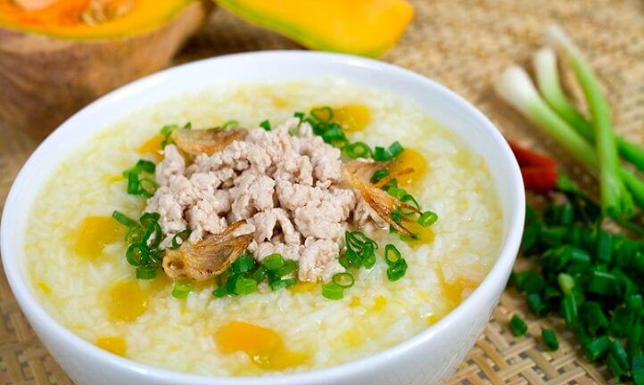
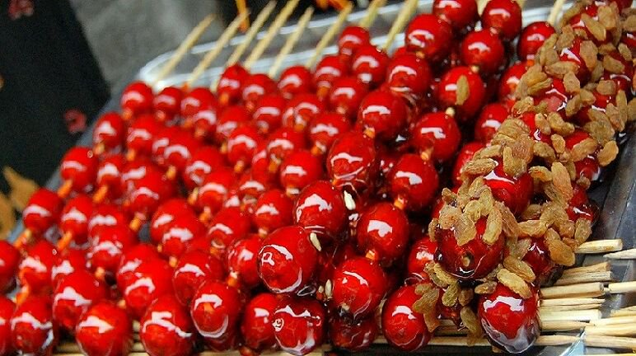
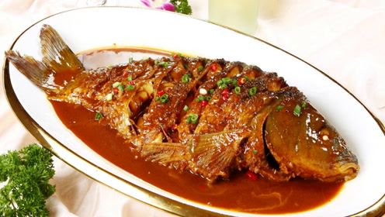
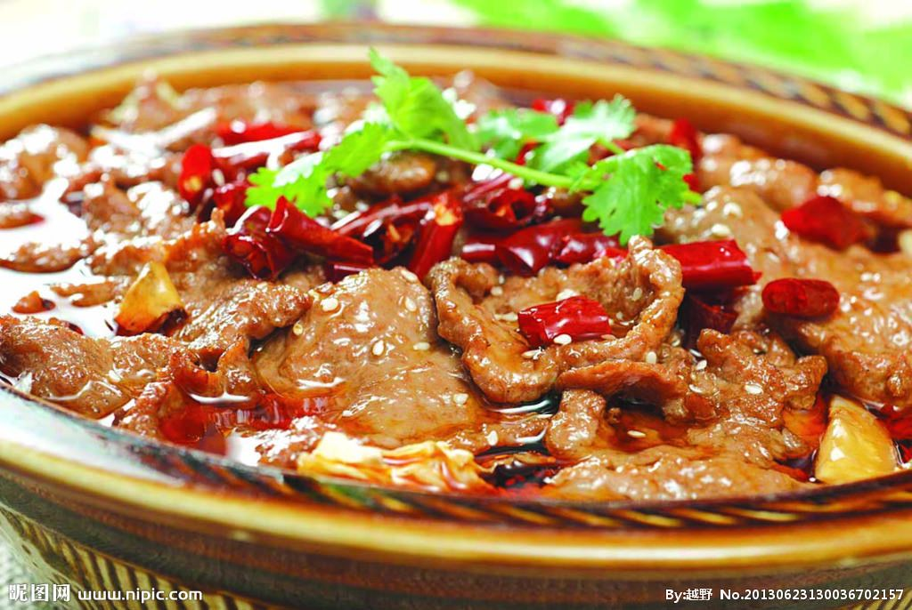
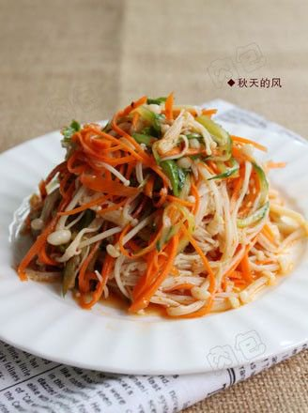
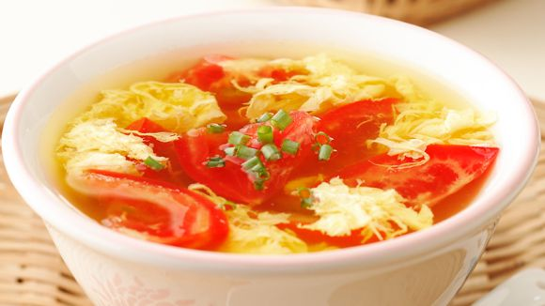

3. Chương 3
*Chương này có nội dung ảnh, nếu bạn không thấy nội dung chương, vui lòng bật chế độ hiện hình ảnh của trình duyệt để đọc.
Edit: Arisassan
Một bữa cơm ăn rất ngon miệng, bất quá ngoài dự liệu của Thẩm Tương Ngôn, Hạ Dung cư nhiên lại không hề gắp cá lên ăn. Sau đó hắn truy hỏi thì Hạ Dung mới đỏ bừng mặt, nhỏ giọng nói rằng khi còn bé từng bị hóc xương một lần, rồi sau này sợ không dám ăn cá nữa.
Thẩm Tương Ngôn nghe xong liền tự mình lấy đũa xẻ phần thịt ngon nhất trên thân cá gắp lên, cẩn thận rút bỏ xương ra rồi cho vào bát của Hạ Dung. Hắn vừa ăn vừa suy nghĩ, cá có rất nhiều chất dinh dưỡng, không biết ở trấn Phù Dung này có thể mua được cá biển hay không, thường thì cá biển có một vài loài không có hoặc có rất ít xương, nếu vậy thì sau này Hạ Dung ăn cá không phải lo bị hóc nữa, chưa kể hương vị của cá biển còn ngon hơn cá bình thường rất nhiều lần. Bất quá nơi này hình như cách biển khá xa, hải sản chở được tới đây không biết có còn tươi không nữa.
Hạ Dung nhìn phần cá thêm ra trong bát mình, cảm thấy cả lòng đều ấm áp, tướng công thật ôn nhu, đối xử với Dung nhi thật tốt. Tại sao tướng công tốt như thế mà tỷ tỷ lại không muốn gả vậy. Bất quá bây giờ tướng công là của mình, đúng thế, là của riêng mình, nghĩ đến đây Hạ Dung đột nhiên giật mình sợ hãi, tướng công cưới một song nhân như mình là đã rất ủy khuất rồi, y dù không biết nhiều về thế giới bên ngoài, nhưng cũng biết được rằng đối với nam nhân ở Phượng Dụ quốc thì tam thê tứ thiếp là chuyện bình thường, như phụ thân y ngoại trừ cha còn có thêm một tiểu thiếp. Nếu sau này tướng công có thêm người khác bên cạnh, có phải sẽ không còn đối xử với Dung nhi tốt như vậy nữa hay không.
Hy vọng tướng công có thể cưới một mình mình thôi, a, hay là chỉ đối xử tốt với một mình mình thôi cũng được, từ giờ khắc này trong lòng Hạ Dung chậm rãi đâm chồi một ý niệm nhỏ bé mang tên "Nguyện tướng công mãi chỉ thuộc về mình", nếu Thẩm Tương Ngôn mà biết được suy nghĩ của Hạ Dung thì chắc sẽ bụng vui như mở cờ, có khi lại càng mong cho chồi non kia đốt cháy giai đoạn mà vươn lên nhanh đi luôn ấy.
Sau khi hai người dùng cơm xong, Thẩm Tương Ngôn chuẩn bị đi đến tây sương phòng để sửa sang lại phần hương hoàn cùng hương khối ngày mai sẽ đưa đến tiệm, phần lớn trong số đó đều là những thứ đã được chế tác trước khi Hạ Dung chuyển đến đây, về phần đóng gói thì Thẩm Tương Ngôn cũng bỏ sức khá nhiều, mỗi phần đều được đựng trong những hộp gỗ, hộp bạc điêu khắc tinh xảo gọn gàng, giờ chỉ cần sắp xếp để mai vận chuyển tiện hơn là được nên hắn cũng không mất quá nhiều thời gian để làm xong.
Xế chiều hôm nay, hắn dự định điều chế thêm một loại hương khác có mùi hương rất thanh nhã mang tên Duyên Nguyệt Hương, nguyên vật liệu đều đã được chuẩn bị xong sẵn trước đó, bao gồm rượu tinh, gỗ cẩm lai, hoa cam, cây sả và gỗ tuyết tùng. Đem những nguyên liệu này trích ra một lượng vừa đủ để điều chế theo một tỉ lệ và trình tự nhất định, rồi bỏ thành phẩm vừa chế ra được vào những bình sứ trắng tinh xảo đã được chuẩn bị từ trước, ủ qua một đêm là được. Loại hương dạng nước này có công thức điều chế rất đơn giản, chủ yếu là phụ thuộc vào tay nghề đo lường tỉ lệ nguyên liệu và phối hợp chúng với nhau trong quá trình điều chế của người thực hiện. Đối với hắn thì những trình tự này cũng không khó lắm, nhưng đối với thị trường Phượng Dụ quốc vốn không có khái niệm nước hoa là gì thì khi Duyên Nguyệt được tung ra, nó chắc chắn sẽ đem về cho Thẩm Tương Ngôn một khoản lợi nhuận kếch xù.
Từ lúc Hạ Dung cùng Thẩm Tương Ngôn bước vào phòng chế hương thì luôn tỏ vẻ tò mò, một hồi lén lút ngửi cái này, một hồi lén lút ngửi cái kia, mặc dù mỗi loại đều có hình thái bất đồng nhưng cái nào cũng rất thơm và dễ ngửi. Tới lúc y đi một vòng tham quan cả căn phòng xong, trở về chỗ cũ trông thấy cảnh Thẩm Tương Ngôn đang chế hương thì không thể cưỡng lại mà bị bộ dáng chăm chú của tướng công mình mê hoặc, Hạ Dung vẫn chưa hiểu được một điều rằng đàn ông lúc tập trung làm việc luôn là quyến rũ nhất, chỉ thấy bộ dáng tướng công lúc này thật mê người.
Thẩm Tương Ngôn quay đầu lại trông thấy Hạ Dung đang ngơ ngác nhìn mình, liền hỏi y có muốn cùng học chế hương hay không, sau khi Hạ Dung gật đầu thì kéo y đến chỗ mình rồi giải thích cho y nghe, Hạ Dung cũng rất có ngộ tính, Thẩm Tương Ngôn chỉ cần nói qua một lần thôi là hiểu được ngay, phu phu bận bịu cả một buổi chiều cuối cùng cũng coi như xong việc.
Đêm đó khi Hạ Dung tắm rửa xong trở về phòng thì đột nhiên cảm thấy cả gian phòng đều ấm áp dễ chịu hẳn lên, y nhìn xung quanh một lần, thấy trong góc phòng có đặt thêm một chậu than, bên trong đang đốt than Ngân Ti không khói thượng đẳng, hai người cùng nhau nằm trên giường kể cho đối phương nghe những chuyện mình đã làm trong ngày rồi mới thiếp đi, thân thể Hạ Dung cũng không còn lạnh băng như đêm hôm qua nữa.
Nói tới Thẩm Tương Ngôn, nếu hắn đã thật sự muốn đối xử tốt với một người thì chắc chắn hắn sẽ làm được thật chu đáo tỉ mỉ, mà bắt đầu từ hôm nay cho đến rất nhiều năm sau, Hạ Dung đều có thể tự mình trải nghiệm được những cái tốt của Thẩm Tương Ngôn, từng cái từng cái một.
——————————
Ngày kế tiếp, Thẩm Tương Ngôn dẫn 0 Thẩm An từ sáng sớm đã đến lấy hương, đi tới trước cửa tiệm để treo hai dây pháo lên, hướng về phía đám người đang đứng hóng chuyện nói vài câu khách sáo như ưu đãi giảm giá ba ngày đầu khai trương rồi kéo tấm vải đỏ đang trùm lên bảng hiệu khắc ba chữ "Hương Tự Lai" xuống, coi như làm lễ khai trương cho cửa tiệm này.
Do cửa tiệm mới được khai trương nên gần đây Thẩm Tương Ngôn khá bận, sau khi thấy Thẩm An dần quen với mọi việc thì phất tay giao lại chức chưởng quỹ rồi về nhà, hắn không muốn tiểu phu lang phải một mình ở nhà mãi. Trên đường trở về, hắn trông thấy một đại nương đang bán rất nhiều thỏ tai cụp được nhốt trong lồng tre, Thẩm Tương Ngôn vốn định lờ đi, bất quá hắn càng nghĩ càng thấy mấy con thỏ tai cụp này rất giống tiểu phu lang ở nhà, liền quay đầu lại chọn mua hai con, một con trắng thuần, một con lông xám rồi nhờ đại nương đặt chúng vào lồng tre, tưởng tượng lúc Dung nhi trông thấy hai con thỏ này chắc chắn sẽ rất vui vẻ, khóe miệng hắn cũng bất giác cong lên.
Thẩm Tương Ngôn vừa mang theo lồng tre đựng thỏ đi đến phía trước cổng nhà đã trông thấy một nam nhân trung niên mặc lam y cùng một thanh niên tầm tuổi hắn đứng đó, nhìn cử chỉ thì có lẽ là đang định gõ cửa viện nhà mình. Thẩm Tương Ngôn nhìn chăm chú một hồi mới từ trong ký ức của nguyên chủ biết được người này vốn là hảo hữu của Thẩm phụ trước đây.
"Là Lý thúc phụ sao, tiểu tử Tương Ngôn đây." Sau khi xác định được đấy đúng là hảo hữu của Thẩm phụ Lý Tự Minh, Thẩm Tương Ngôn liền bước nhanh về phía trước cúi người hành lễ, vị trưởng bối này trước đây từng giúp đỡ Thẩm gia khá nhiều, bất quá mấy năm trước nghe nói là đã dọn nhà đi đến nơi khác để làm ăn, cũng bởi vì vậy mà hai nhà đã lâu không gặp mặt.
"Tương Ngôn đây a, đã lớn như vậy sao, ai, là thúc phụ không tốt, phụ thân ngươi đi lâu như vậy rồi mà giờ ta mới có thể tới nhà thăm viếng." Nói rồi ông hướng về phía thanh niên bên cạnh giới thiệu cho Thẩm Tương Ngôn: "Đây là nhi tử của ta Lý Đông Thăng, khi còn bé các ngươi cũng đã từng gặp qua."
Thẩm Tương Ngôn cùng Lý Đông Thăng chào hỏi lẫn nhau, sau đó hắn mở miệng nói "Nếu phụ thân ta mà biết thì chắc chắn sẽ không trách Lý thúc phụ, hôm nay người có thể tới thăm đã khiến tiểu tử ta cảm động khôn cùng rồi. Lý thúc phụ, Đông Thăng huynh, chúng ta cũng đừng nên đứng trước cửa nữa, vào trong rồi hẵng nói." Nói xong dẫn hai người vào nhà.
Vừa bước vào thì lại trông thấy một dáng người áo vàng đứng ở trong sân, người nọ phát hiện Thẩm Tương Ngôn đã trở về liền mừng rỡ tiến lên phía trước: "Tướng công, ngươi về rồi." Thẩm Tương Ngôn không biết nên hình dung cảm giác này ra sao, có một người luôn ở nhà chờ đợi hắn, hắn không còn phải một thân một mình nữa mà sẽ luôn có một người nguyện lòng ở nhà trông hắn trở về.
Từ lúc Thẩm Tương Ngôn xuất môn tới giờ, thỉnh thoảng Hạ Dung sẽ nhìn về phía cửa, chờ mong Thẩm Tương Ngôn trở về. Nhưng khi y vừa định tiến lên chào đón thì lại thấy phía sau Thẩm Tương Ngôn còn có người khác đi cùng, trong phút chốc Hạ Dung chợt cảm thấy lúng túng xẩu hổ, kéo kéo tay áo của mình, nhất thời không biết phải làm sao.
Thẩm Tương Ngôn nhìn bộ dáng bối rối của y, buồn cười mà giới thiệu với hai người đang đứng đằng sau: "Đây là phu lang của ta, Hạ Dung. Còn Hạ Dung, đây là Lý thúc phụ cùng nhi tử Đông Thăng huynh."
Hạ Dung hướng về phía hai người hành lễ một cái, rồi sau đó lại trốn sau lưng tướng công mình. Thẩm Tương Ngôn xoa đầu y, đưa lồng tre đang đựng hai chú thỏ nhỏ cho Hạ Dung: "À, ta có mua cho ngươi cái này, mang ra sân sau chơi đi." Kỳ thật lúc Thẩm Tương Ngôn vừa bước vào y đã thấy cặp thỏ nhỏ được hắn cầm trên tay rồi, bất quá lúc đó vẫn chưa thể xác định được rằng đó có phải là mang cho y không. Hạ Dung vui vẻ nhận lấy cái lồng tre nho nhỏ kia, đồng thời cũng quên hết những cảm xúc quẫn bách vừa nãy của mình, được tướng công cho phép liền tươi cười mang theo cặp thỏ nhỏ rời đi.
Sau khi Hạ Dung đi, ba người cùng tiến vào tiền viện nhà chính, Lý Tự Minh cầm ly trà lên uống một hớp, thở dài nói: "Không ngờ Thẩm huynh lại ra đi sớm như vậy, ta mà quay về đây sớm hơn một chút là tốt rồi, nếu không thì sao Hạ gia lại có thể ỷ vào việc ngươi một thân một mình không ai chống đỡ mà chèn ép như thế, việc này là Hạ gia không đúng, giờ thúc phụ về rồi chắc chắn sẽ giúp ngươi đòi lại công đạo cho mình."
"Việc Hạ gia chèn ép ta cũng là thế gian thường tình, tiểu tử còn muốn cảm tạ bọn họ gả Hạ Dung qua đây, Hạ Dung rất tốt, ta rất thích y."
"Ai, có tốt cỡ nào thì vẫn chỉ là một song nhân, chuyến này oan ức cho ngươi rồi."
"Nếu đã cưới Hạ Dung mà Hạ Dung lại hợp ý ta thì việc y có là song nhân hay không đối với tiểu tử đây cũng không quan trọng." Thẩm Tương Ngôn biết quan điểm của hắn so với người nơi này có nhiều chỗ bất đồng nên cũng không tiện nói thêm: "Thúc phụ đây là định chuyển về định cư ở trấn Phù Dung luôn sao?"
"Đúng thế, già rồi lại thấy lá rụng về cội vẫn tốt hơn nên gần đây nhà ta mới quyết định chuyển về. Đúng lúc phụ mẫu ngươi cũng vừa mới rời đi, sau này ta có thể tiện tay thay Thẩm huynh chăm sóc cho ngươi, tuổi của Đông Thăng so với ngươi cũng không chênh lệch lắm, các ngươi cũng có thể làm bạn với nhau."
"Tiểu tử sau này có chuyện gì còn phiền thúc phụ cùng Đông Thăng huynh chiếu cố, có rất nhiều chuyện mà tiểu bối như ta vẫn chưa hiểu hết được." Nói xong Thẩm Tương Ngôn đứng dậy hướng Lý Tự Minh cùng Lý Đông Thăng thi lễ một cái, việc bám được vào cành cây này đối với hắn cũng rất có ích, dù sao hắn mới chỉ đến đây thôi, có một trưởng bối để chỉ điểm một vài thứ thì có thể giúp hắn tránh được rất nhiều phiền phức, cho nên cái lễ này hắn cam tâm tình nguyện mà hành.
Ba người ngồi hàn huyên với nhau một lúc, Lý gia phụ tử liền cáo từ, Thẩm Tương Ngôn vốn định giữ bọn họ ở lại dùng bữa lại bị bọn họ lấy lí do còn có việc bận mà từ chối.
Lý gia phụ tử lần này tới thăm có mang tặng một chút trà thượng phẩm, Thẩm Tương Ngôn cất xong hết tất cả rồi vội vàng qua hậu viện tìm tiểu phu lang của mình. Trời mới biết vừa nãy khi hắn trông thấy Dung nhi một thân y phục vàng nhạt thì cõi lòng đã rung động như bị mèo cào như thế nào. Khi hắn đi đến chính phòng thì lập tức nhìn thấy Hạ Dung đang ngồi trên mặt đất, tươi cười rực rỡ mà cùng chơi đùa với hai chú thỏ con. Hạ Dung trông thấy hắn bước vào, vội vã đứng thẳng dậy, chạy đến kéo kéo tay áo hắn: "Tướng công, tướng công, lại xem Tiểu Bạch với Tiểu Hôi này, chúng nó thật đáng yêu."
Tiểu Bạch, Tiểu Hôi, hai cái tên này cũng thật hiển nhiên. Một lúc sau, Thẩm Tương Ngôn dưới sự hỗ trợ của Hạ Dung đã dựng được một cái ổ thỏ giản dị ngay trong sân cho hai chú thỏ nhỏ, rồi lui lại đứng một bên nhìn tiểu phu lang của mình chơi đùa với chúng. Người xưa có câu "người đẹp vì lụa", tiểu phu lang mặc trên mình bộ y phục màu vàng làm từ lông ngỗng bông xù cứ như một chú thỏ khổng lồ vậy, đúng là dễ thương không chịu được, chỉ là hơi gầy một chút, sau này hắn phải cố gắng nuôi Dung nhi cho mập lên mới được.
Hết chương 3
*Thỏ tai cụp
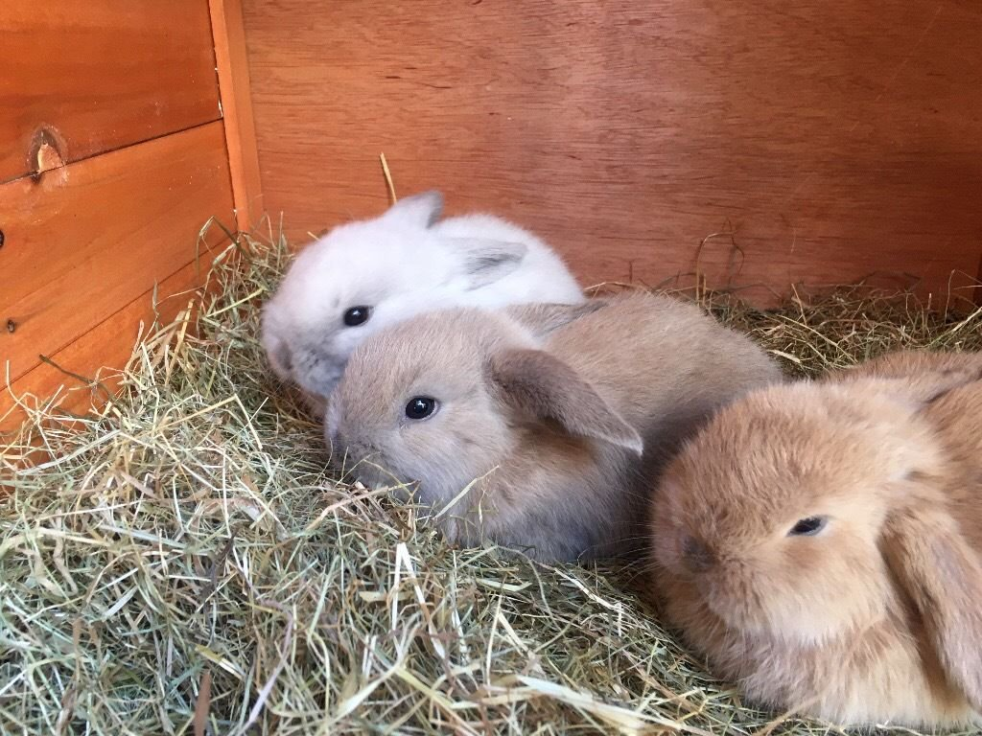

4. Chương 4
Edit: Arisassan
Hôm nay đã là ngày thứ bảy Hạ Dung gả tới Thẩm gia, lúc y tỉnh lại thì nhận ra tướng công vẫn chưa thức dậy, Hạ Dung nhẹ nhàng dời cánh tay đang ôm eo mình của Thẩm Tương Ngôn ra một chút. Thói quen này của tướng công thật là, lần nào cũng phải ôm y ngủ, nếu tối nào y lách mình tránh khỏi thì tướng công dù có đang ngủ say cũng có thể tự vươn tay kéo y về.
Cứ như vậy suốt mấy ngày, y mới từ từ quen với ôm ấp của tướng công, cuối cùng cũng có thể ở trong lòng của đối phương mà ngủ ngọt ngọt ngào ngào. Bất quá sáng nào cũng vậy, lúc y mở mắt thì tướng công đã tỉnh sẵn rồi, hiếm lắm mới có một ngày y thức sớm như hôm nay. Nhìn thấy cánh mũi của tướng công theo hô hấp nhịp nhàng mà rung động, Hạ Dung đùa dai lấy một tay nắm lại. Sau mấy ngày ở chung Hạ Dung coi như đã hiểu được người mà y gả cho này, hắn đối với y phải nói là vô cùng ôn nhu sủng nịch. Điều này khiến cho y vốn là người từ nhỏ không có phân lượng gì ở Hạ gia dần dần lớn mật hơn, chí ít là trước mắt những trò tinh nghịch của y chỉ áp dụng giới hạn trên người Thẩm Tương Ngôn.
Thẩm Tương Ngôn đang ngủ mơ đột nhiên cảm thấy hô hấp không thông, lúc tỉnh táo lại thì chợt cảm thấy trên mũi hắn có một bàn tay nho nhỏ đang nắm chặt. Bất quá hắn cũng vui vẻ phối hợp với trò đùa này của Hạ Dung mà biểu hiện ra bộ dáng khó chịu do không thở được, ngược lại lại khiến cho người bắt đầu trước là Hạ Dung phải buông tay ra.
"Dung nhi đây là muốn mưu sát tướng công ngay sáng sớm sao? Hửm?" Âm thanh còn mang theo chất khàn khàn gợi cảm lúc vừa tỉnh ngủ.
Hạ Dung đem mặt chôn trong ngực hắn, tỏ vẻ "ta đang giả chết đấy xem ngươi làm sao bắt được ta", Thẩm Tương Ngôn quả thật bị kẻ cầm đầu này khiến cho không biết phải làm sao, hắn đúng là không thể bắt y thật. Bất quá nếu hắn không quản tốt được con thỏ nhỏ này ngay bây giờ thì sau này sẽ càng không thể mất. Thẩm Tương Ngôn nâng khuôn mặt nho nhỏ của tiểu phu lang nhà mình lên, trông thấy bộ dạng ngượng ngùng do làm chuyện xấu mà bị bắt được kia của y, đột nhiên lại rất muốn hôn hôn, hắn cũng thuận theo ý mình mà hôn xuống cánh môi mềm mại.
Hạ Dung bị nụ hôn đột nhiên trao xuống này làm giật mình, đôi mắt mèo trợn tròn cả lên, nhưng ngay lúc y vẫn chưa thể phản ứng lại kịp, đầu lưỡi trơn trượt dò vào bên trong đã làm tâm trí của y rối loạn lên hết, Thẩm Tương Ngôn một bên hấp duẫn đôi môi mềm nhuyễn của đối phương, một bên nhẹ giọng trấn an "Bảo bối, đừng sợ, nhắm mắt lại."
Tuy rằng đây là lần đầu tiên Thẩm Tương Ngôn hôn môi người khác, nhưng nam nhân nào ở phương diện này cũng có một loại thiên phú khó mà giải thích được. Một tay đặt sau đầu tiểu phu lang, một tay sờ lên vòng eo thon nhỏ phía dưới, miệng cũng không ngần ngại chút nào, đầu lưỡi một chút rồi một chút dò vào trong khoang miệng của đối phương, vị ngọt nhàn nhạt xen lẫn mùi sữa khiến cho tâm can Thẩm Tương Ngôn rung động – đó là mùi vị của loại sữa bò mà hắn cố ý mua về để cho Hạ Dung bồi bổ thân thể. Hắn nhanh chóng tỉnh táo lại, dùng miệng cuốn lấy đầu lưỡi đang thẹn thùng rụt lùi kia, trêu chọc mà liếm mút, cái hôn của Thẩm Tương Ngôn không hề giống như hình tượng ôn hòa vô hại hắn luôn biểu hiện ra trước mặt Hạ Dung, mà vừa bá đạo, vừa tràn ngập dục vọng chiếm hữu. Cảm thấy người mình đang ôm trong lòng vì cái hôn này mà mất hết cả khí lực, cánh tay đang ôm trên eo Hạ Dung của Thẩm Tương Ngôn mới thả lỏng vài phần, từ từ nhẹ nhàng làm nụ hôn này sâu hơn, mãi đến khi Hạ Dung không thể thở được, khuôn mặt nghẹn đến đỏ bừng thì hắn mới thả y ra.
Hạ Dung vất vả một hồi lâu mới được thả ra, miệng thở hồng hộc, ngực phập phồng kịch liệt, đôi mắt mèo cũng vì một hồi mê ly kia mà óng ánh nước. "Lần sau tướng công hôn ngươi phải nhớ thở đấy, biết chưa." Thẩm Tương Ngôn thấy mặt Hạ Dung đỏ bừng lên như thế thì cũng không đành lòng tiếp tục đùa y. Nhìn Hạ Dung vì cái hôn vừa nãy mà mơ mơ màng màng, trong lòng hắn vừa cảm thấy thương yêu vừa lại thấy đau lòng, lập tức vươn tay kéo Hạ Dung ôm vào trong lồng ngực, nhẹ giọng dỗ dành: "Xấu hổ à? Cùng tướng công mình hôn nhau có gì đâu mà phải xấu hổ chứ, chưa kể sau này những chuyện như vậy sẽ còn xảy ra tiếp nữa..." Được giọng nói dịu dàng của Thẩm Tương Ngôn vỗ về, Hạ Dung cũng dần bình tĩnh lại, từ trong lồng ngực tướng công mình run run kêu một tiếng "Tướng công."
Lúc hai người đều đã bình tĩnh lại, Thẩm Tương Ngôn vươn tay hầu tiểu phu lang của mình thay y phục, Hạ Dung cũng ngoan ngoãn phối hợp, lúc cần phải giơ tay thì giơ tay, lúc cần phải đứng dậy thì đứng dậy, Thẩm Tương Ngôn cũng rất vừa lòng mà sửa soạn cho Hạ Dung.
——————————
Mấy ngày nay sinh ý của Hương Tự Lai vô cùng tốt, chỉ dựa vào một mình Thẩm Tương Ngôn chế hương, dù có Hạ Dung bên cạnh làm trợ thủ nhưng vẫn bị lâm vào tình trạng cung không đủ cầu. Đầu tiên là vì hương do Thẩm Tương Ngôn chế ra có mùi hương rất mới mẻ, giữ được lâu, phương pháp phối chế kỳ lạ. Thứ hai là do hương của Hương Tự Lai có giá tiền và đóng gói vô cùng tiện lợi, hộp gỗ khắc hoa có giá một lượng bạc, hộp bạc khắc hoa thì giá năm lượng bạc, nước hoa đựng trong bình sứ trắng có giá đến tận hai mươi lượng bạc, vậy mà vẫn được bán hết một cách nhanh chóng.
Từ xưa đến nay sinh ý của nữ nhân luôn kiếm lời nhiều nhất, chưa kể đây là loại mặt hàng càng truyền càng nổi, giá hàng lại tiện nghi khiến cho không ít nữ nhân song nhân tự nhận gia thế mình giàu có tranh giành.
Thẩm Tương Ngôn tạm thời cũng không có ý định thuê người đến giúp chế hương, trái lại sau khi khuyến mãi ba ngày đầu khai trương thì bắt đầu giới hạn lại số lượng hương bán ra. Hắn tin rằng khi người mua được hương lấy hương ra dùng, số lượng những người không mua được và có nhu cầu mua hương bắt đầu tăng lên thì bảng hiệu Hương Tự Lai sẽ càng ngày càng được nhiều người biết đến – đây chính là hình thức kinh doanh "marketing bỏ đói" mà ở hiện đại ai cũng biết.
[*marketing bỏ đói (hunger marketing): là một chiến lược kinh doanh đánh vào tâm lý tranh đua của người dùng, khiến họ muốn mua những sản phẩm hiếm có mà người khác cũng muốn mua]
Tối hôm qua Thẩm An đã đem thu nhập mấy ngày khai trương cửa tiệm đưa tới, tổng cộng năm trăm lượng bạc, trong đó chiếm phần lớn là ba trăm hai mươi lượng bạc từ mười sáu bình nước hoa, chế hương đúng là một sinh ý mang lãi kếch xù, trừ đi hương liệu thì còn lại tám phần đều là lợi nhuận bán ra. Thẩm Tương Ngôn có tiền rồi thì cũng bắt đầu muốn sắm sửa cho nhà mình, đầu tiên là mua vài người hầu về bồi cạnh tiểu phu lang, khoảng thời gian này hắn đều bận chế hương, chuyện trong nhà đều để cho Hạ Dung xử lý một mình, mặc dù có vài lần hắn cũng vào giúp một tay, nhưng lần nào cũng bị tiểu phu lang tỏ vẻ ghét bỏ hắn làm vướng víu thêm... huống hồ nếu có thêm người hầu bên cạnh, thì lúc hắn ra ngoài bận việc cũng có thể yên tâm mà để tiểu phu lang ở nhà một mình.
Thẩm Tương Ngôn dẫn Hạ Dung đi đến chỗ của quan nha, sau khi nghe yêu cầu của hắn, người ở chỗ đó ngay lập tức liền mang ra hơn hai mươi nha đầu cùng song nhân cỡ mười một mười hai tuổi, nhìn qua mấy hàng người nọ một lượt, dù sao mua người về chủ yếu là để bồi Hạ Dung nên Thẩm Tương Ngôn để Hạ Dung tự chọn hai người cho mình.
Lúc sau Hạ Dung dừng trước mặt một đôi song nhân, đôi song nhân này trông rất khá, đặc biệt ở chỗ dung mạo cả hai giống nhau như đúc, Hạ Dung do là lần đầu tiên nhìn thấy người như vậy nên quay lại kéo kéo ống tay áo của Thẩm Tương Ngôn, dùng đôi mắt to tròn long lanh như hai quả nho đen nhìn chăm chăm vào hắn. Thẩm Tương Ngôn thấu hiểu mà hỏi "Dung nhi muốn hai người này à?"
Thấy Hạ Dung gật đầu, Thẩm Tương Ngôn liền thay Hạ Dung hỏi mấy câu đại loại như "Tên gì, mấy tuổi, có nguyện ý về làm cho nhà chúng ta không".
Hai song nhân nọ liếc mắt nhìn nhau, kích động nói nguyện ý liên tục, người trông trưởng thành hơn trong cả hai hành lễ một cái rồi đáp: "Tiểu nhân tên là Hà Hân, đây là đệ đệ ta Hà Miêu, hai chúng ta đều mười một tuổi." Với tình hình hiện tại của hai người họ, nếu bỏ qua cơ hội lần này thì rất có thể sẽ bị bán vào thanh lâu, dù sao sinh đôi tướng mạo giống nhau cũng rất hấp dẫn và hiếm lạ, lúc đó số phận hai người sẽ rất thảm. Hiện tại hai phu phu này chịu mua bọn họ, bọn họ tất nhiên đều nguyện ý, cơ mà trước đây cũng có người ngỏ ý muốn mua bọn họ, nhưng ngay sau khi nghe giá xong thì đều chuyển sang chọn mua người khác.
Bình thường một song nhân cỡ tuổi đó cũng chỉ có giá năm lượng bạc, hai người bọn họ gộp lại lại có giá tới hai mươi lăm lượng. Thẩm Tương Ngôn nghe báo giá xong cũng không nói gì, rất hào phóng mà trả tiền, chỉ cần Dung nhi thích là được. Hai song nhân nọ thấy Thẩm Tương Ngôn chịu bỏ tiền mua bọn họ về thì vội hướng hai người hành một đại lễ cảm tạ. Thẩm Tương Ngôn kéo tay Hạ Dung lại nhận lễ của hai người họ, rồi bảo rằng nếu muốn báp đáp thì chỉ cần hầu hạ chính quân cho thật tốt là được.
Trước khi rời đi Thẩm Tương Ngôn còn đưa cho người của quan nha mỗi người năm mươi văn tiền, nhờ họ chú ý xem trên trấn có tiểu viện nào tinh xảo một chút mở bán hay không, tiểu viện hai sân bọn hắn đang trụ bây giờ cũng không tốt lắm, còn hơi nhỏ, huống hồ trong tay Thẩm Tương Ngôn cũng có khá nhiều tiền, nếu tìm được chỗ thích hợp thì hắn ngay lập tức cân nhắc việc dọn đi.
Hết chương 4

5. Chương 5
*Chương này có nội dung ảnh, nếu bạn không thấy nội dung chương, vui lòng bật chế độ hiện hình ảnh của trình duyệt để đọc.
Edit: Arisassan
Từ khi trong nhà có thêm hai hạ nhân, Hạ Dung trở nên rảnh rỗi hẳn. Trước đây y còn có thể giặt đồ, dọn phòng, thế nhưng lúc này chỉ cần y muốn động thủ thì ngay lập tức hai tiểu thị nọ sẽ đến giành làm.
Hiện tại Hạ Dung ngoại trừ bỏ cả ngày để chơi đùa với thỏ nhỏ ra thì là ăn với ngủ, vậy mà đồ ăn vặt của y cũng bị tướng công quản thúc đủ thứ, số món tráng miệng được ăn mỗi ngày cũng bị giới hạn lại. Thật ra y cũng không cố tình ăn nhiều quá đâu, ai bảo món tráng miệng lại ngon như vậy, làm y không cẩn thận ăn nhiều một tí, thế là lúc ăn cơm lại đầy bụng ăn không nổi bị tướng công bắt quả tang, từ đó về sau số lượng món tráng miệng cùng đồ ăn vặt y được ăn đều phải nghe theo an bài của tướng công.
Hạ Dung ngẩng đầu lên, dùng đôi mắt long lanh nước không chớp lấy một cái mà nhìn Hà Miêu đứng bên cạnh mình, trong hai người Hà Miêu Hà Hân thì tính cách của Hà Hân nghiêm túc hơn một chút, trong khi Hà Miêu thì lại dịu dàng và dễ mềm lòng hơn nhiều. Hà Miêu bị chủ nhân của mình nhìn như vậy thì bất đắc dĩ lắc đầu: "Chính quân, đây đã là số lượng tối đa ngài được ăn hôm nay, thiếu gia không cho ngài ăn nhiều, nô tì cũng không còn cách nào khác nha."
Hạ Dung chớp chớp mắt, không nhìn Hà Miêu nữa, ai, rõ ràng là trước đó đã hứa với mình rằng muốn ăn bao nhiêu thì sẽ được ăn bấy nhiêu, tướng công nhất định là ghét bỏ y ăn nhiều rồi. Nhìn khối bánh hoa quế cuối cùng trong mâm, Hạ Dung vô cùng đáng thương mà liếm môi một cái, nhìn xem sắc trời một chút, còn cả một buổi chiều nữa lận, hay là để dành tí nữa ăn đi.
Lúc Thẩm Tương Ngôn ra khỏi phòng chế hương thì trông thấy Hạ Dung đang lười biếng ngồi trong sân tắm nắng, hắn cũng biết tiểu tử này hai ngày nay chắc chắn đang cảm thấy rất buồn chán, đồ ăn vặt lại bị hắn giới hạn, chắc chắn y càng không vui vẻ gì. Bất quá cũng tại tên quỷ tham ăn này không kiềm chế được chính mình, hắn không cấm y ăn tráng miệng, nhưng nếu do ăn món tráng miệng nhiều quá mà không còn bụng để ăn bữa chính thì chắc chắc không được. Suy nghĩ một chút, Thẩm Tương Ngôn liền rẽ hướng sang thư phòng, lúc trước hỏi qua Hạ Dung thì y bảo rằng khi cha y còn sống cũng từng dạy y viết chữ, thế nhưng do cha mất sớm nên Hạ Dung chỉ mới học được một phần, có rất nhiều chữ y vẫn chưa nhận biết được.
Thẩm Tương Ngôn do có ký ức của nguyên chủ, hơn nữa chữ viết của Phượng Dụ quốc lại giống hệt như tiếng Trung phồn thể, cho nên hắn có thể đọc hiểu được văn tự ở nơi này, chỉ là chữ do hắn viết ra có hơi xấu thôi. Thẩm Tương Ngôn cầm một quyển sách nói về phong thổ [phong tục tập quán] của Phượng Dụ quốc lên, rồi cầm thêm vài quyển thoại bản, trở lại chỗ sân ôm lấy Hạ Dung đặt y ngồi lên đùi mình, rồi bắt đầu đọc sách cho y nghe. Vừa lúc hắn có thể xem qua một lần, thuận tiện nếu gặp chữ nào mà Hạ Dung không biết thì hắn sẽ dạy cho y.
Cơ mà, còn lâu hắn mới thừa nhận rằng hắn làm thế chủ yếu để quang minh chính đại mà ăn đậu hũ non của người ta. Hạ Dung rất nhẹ, ngồi trên đùi hắn một thời gian dài cũng không sao. Hơn nữa, sau khi Hạ Dung đến sống chung với hắn một thời gian cũng dần nhiễm phải mùi hương ở trên người hắn. Mùi hương đó vốn rất thanh nhạt, chỉ khi tới gần mới có thể nghe ra được hương vị của hoa bạch lan, đây là loại hương hắn đã quen dùng từ đời trước đến giờ, nhưng điều làm hắn cảm thấy hưng phấn chính là loại cảm giác đem một người từng chút nhiễm lấy mùi hương của mình này, cái cảm giác từng chút một xâm chiếm một người khiến cho Thẩm Tương Ngôn muốn ngừng mà không được.
Hai người cùng nhau hưởng thụ một buổi chiều ấm áp hiếm thấy, tuy rằng Hạ Dung vẫn không thể ăn món tráng miệng quá nhiều, nhưng lại được uống trà thảo mộc tướng công cố ý pha riêng cho y. Trà được pha trong một bình sứ trắng đặt trên một cái giá nhỏ, phía dưới bình đặt một cây nến để đun, đảm bảo đến lúc rót ra uống thì trà vẫn còn ấm. Hơn nữa tướng công còn ngồi một bên đọc sách cho y nghe, thế là đủ để Hạ Dung cảm thấy thỏa mãn rồi. Trong nhân sinh bé nhỏ của Hạ Dung, chỉ có mấy ngày sau khi được gả cho Thẩm Tương Ngôn là những ngày mà y cảm thấy hạnh phúc nhất.
Bữa tối vẫn là do Thẩm Tương Ngôn làm, thế nhưng công tác chuẩn bị nguyên liệu đã được Hà Hân hoàn thành trước đó, khiến cho thời gian làm cơm của hắn cũng giảm bớt đi. Thật ra Thẩm Tương Ngôn là một người rất thực tế, khi còn bé sống ở trong cô nhi viện và sau này tự mình bươn chải kiếm sống ngoài xã hội đã tạo cho hắn một trái tim không thể nói là sắt đá, nhưng cũng không kém như thế là bao; bề ngoài ôn hòa lễ độ chẳng qua chỉ là lớp da phủ lên để thích ứng sinh tồn mà thôi.
Bởi vậy nên dù có đột nhiên đi đến thời không này, hắn vẫn có thể nhanh chóng thích ứng với sinh hoạt ở đây, mà không phải làm ra mấy chuyện ngu xuẩn như mua người về rồi còn nói rằng đời trước ở nơi hắn sống con người ai cũng bình đẳng. Chưa kể cái thời đại hắn sống trước đó kia con người cũng không thật sự bình đẳng, huống chi là ở nơi này.
Mà Hạ Dung có thể dễ dàng xâm nhập vào trong tâm hắn như thế cũng nhờ một điều kiện rất trọng yếu trước nhất. Đầu tiên là y đã gả cho hắn, tại loại địa phương Phượng Dụ quốc hoàn toàn tương tự như Trung Quốc cổ đại này, nữ tử cùng song nhân sau khi lấy chồng liền trở thành người của phu gia, nơi này cũng không như thời hiện đại nơi hắn sống ai cũng có thể tùy ý ly hôn, dù sao thì câu "sinh là người phu gia, chết là quỷ của phu gia" cũng không phải tự dưng mà có. Chỉ cần như thế đã đủ để cho Thẩm Tương Ngôn đem Hạ Dung quy nạp vào vòng bảo hộ của mình.
Ngoài ra mặc dù Thẩm Tương Ngôn vẫn chưa nảy sinh bất cứ tình yêu nào với Hạ Dung, nhưng Hạ Dung lại chính là tuýp người mà Thẩm Tương Ngôn thích nhất, đơn thuần ấm áp, không vì bị đối xử bất công mà mất đi bản chất thiên chân của mình; vẻ đẹp trong sáng như thế, cũng chính là thứ mà Thẩm Tương Ngôn đã mất đi từ lâu. Ôm Hạ Dung vào lòng, Thẩm Tương Ngôn tự nhủ với bản thân rằng hắn sẽ cố gắng hết sức để sủng y, yêu y, để cho những phẩm chất mà hắn đã sớm đánh mất đi có thể vĩnh viễn tồn tại bên trong con người mang tên Hạ Dung này.
Bữa tối Thẩm Tương Ngôn làm gồm có đậu hũ ma lạt, cải thảo trộn giấm, sườn xào chua ngọt, gà cung bảo với thêm bốn món khác nữa, ngoài ra còn có canh cá hắn đã nấu từ sáng, bên trong canh ngoại trừ thịt cá, hành và gừng cùng một ít muối thì không còn bỏ thêm gì khác, để lửa nhỏ hầm nguyên một ngày, đây là món hắn cố ý làm riêng cho Hạ Dung. Nhìn Hạ Dung uống xong một chén canh cá trắng như sữa, hắn mới hài lòng mà đưa đũa cho y.
——————————
Sau khi ăn tối và hầu hai vị chủ nhân đi ngủ xong, Hà Miêu lên giường nằm rồi từ từ nhích lại gần ca ca mình: "Thiếu gia đối xử với chính quân thật tốt, ta chưa bao giờ thấy ai sủng phu lang đến như vậy."
"Đúng thế, cơ mà nam nhân ai lại chẳng tam thê tứ thiếp, trước mắt nhìn thì thấy mọi thứ tốt đẹp như vậy thôi, nhưng không biết tình cảnh này có thể kéo dài được mấy năm nữa... ai, tới thời điểm đó một người đơn thuần như chính quân không biết phải làm sao đây." Hà Hân so với đệ đệ mình thì lo xa hơn một chút.
"Thiếu gia sủng chính quân như vậy, chắc sau này sẽ không nạp thiếp đâu." Hà Miêu ngoài miệng tuy nói thế, nhưng chính cậu cũng biết những lời mình nói cũng không chắc chắn lắm, hiện tại sinh ý của Hương Tự Lai đang rất tốt, một hạ nhân như cậu đây còn biết sau này Thẩm gia sẽ phong quang đến dường nào, tới lúc đó không biết việc thiếu gia không nạp thiếp có bao nhiêu phần sẽ xảy ra nữa.
"Thiếu gia thương chính quân như thế, chắc trong một thời gian ngắn chuyện này cũng không phát sinh đâu. Ai, nếu thời điểm đó tới thì mong rằng thiếu gia sẽ niệm tình tình cảm hai người mấy năm qua mà không để người khác gây khó dễ cho chính quân. Chính quân đối xử tốt với hai chúng ta như vậy, chúng ta chỉ cần hầu hạ ngài ấy thật chu đáo là được."
Trước khi ngủ Hà Miêu lại nghĩ, giá như chính quân có thể mang thai càng sớm càng tốt, nhưng thân là song nhân như bọn họ, tỉ lệ mang thai vốn thấp hơn so với nữ tử rất nhiều... ai.
Mà trong lúc này Hạ Dung vẫn đang ngủ say trong lồng ngực tướng công, không hề biết rằng hai tiểu thị nọ đang lo lắng cho tương lai của chính mình. Cơ mà những lo lắng này lại chẳng liên quan đến Thẩm Tương Ngôn, bởi vì đời này hắn đã chắc chắn mình chỉ có một thê tử duy nhất là Hạ Dung, hắn đây thương Hạ Dung còn không kịp, sao có thể để người khác tự tiện vào nhà gây khó dễ cho y chứ.
——————————
Khoảng thời gian một tháng cứ như vậy mà nhanh chóng trôi qua, đã tới ngày Hạ Dung về thăm nhà mẹ. Phượng Dụ quốc có phong tục là, nữ tử hoặc song nhân sau khi xuất giá một tháng sẽ về nhà mẹ đẻ thăm người thân. Vào ngày đó cặp phu thê không chỉ phải bái chào phụ mẫu nhà gái, mà còn phải mang theo lễ hồi môn. Thẩm Tương Ngôn đã chuẩn bị xong lễ lại mặt từ lâu, tuy hắn không ưa người Hạ gia, nhưng đây dù sao cũng là lễ lại mặt của Hạ Dung, hắn không muốn người khác coi thường y. Lễ lại mặt ngoại trừ gồm một con gà trống theo tục, mang nghĩa "cát tường như ý", còn có các loại rượu thịt cá mắm, bánh kẹo cưới, tơ lụa vải vóc, tất nhiên cũng có một chút hương hoàn hương khối của Hương Tự Lai, thậm chí còn có thêm hai bình nước hoa mà hiện tại người ngoài cầu một bình còn không được, mọi thứ đều được chuẩn bị theo một lượng số chẵn, dùng giấy đỏ bọc lại mang ý chúc phu phu thành đôi, trăm năm hảo hợp.
Trước đó vài ngày Thẩm Tương Ngôn có thuê người chế tạo một chiếc xe ngựa theo yêu cầu của hắn, nhìn sơ qua bề ngoài, ngoại trừ kích cỡ có lớn hơn một chút thì cũng chẳng có gì đặc biệt so với những chiếc xe ngựa phổ thông khác, nhưng bên trong lại bố trí thoải mái hơn so với xe ngựa bình thường. Đây cũng do trước đó Thẩm Tương Ngôn ra ngoài có thuê một chiếc xe ngựa chở đi, cảm giác ngồi trên đó quả thật rất khó tả. Sau đó không còn cách nào khác mới chế tạo riêng ra một cái cho nhà mình, ở nơi này xe ngựa cũng chẳng khác gì ô tô ở thời hiện đại, chưa kể tự làm riêng một cái thế này có thể sẽ sử dụng được lâu, như vậy cũng không lãng phí quá nhiều.
Thẩm Tương Ngôn cùng hai người tiểu thị đem lễ lại mặt đã được chuẩn bị kỹ chất vào xe ngựa, sau đó bốn người họ mới cùng nhau đi tới Hạ gia.
Hạ gia vốn làm sinh ý về tơ lụa, bất quá đường sinh ý này từ khi truyền vào tay Hạ phụ Hạ Học Lương lại càng ngày càng lụn bại, mà Hạ phu nhân Lý Lan Chi lại xuất thân từ cô tô [姑苏?] Lý gia, là tiểu nữ nhi của thứ tử Lý gia, tổ tiên Lý gia này từng cho ra một người làm quan lớn, đến bây giờ cũng được coi như một thư hương thế gia. Đây cũng là nguyên nhân trọng yếu năm đó Thẩm phụ định ra hôn sự này cho Thẩm Tương Ngôn, Thẩm phụ vốn cho rằng một nữ tử xuất thân dòng dõi thư hương chắc chắn sẽ giáo dục nữ nhi của mình không tệ, nhưng đáng tiếc Thẩm phụ tuyệt đối không ngờ được rằng, sau khi ông qua đời Hạ gia lại có thể khinh người quá đáng đến thế.
Thẩm Tương Ngôn ngược lại cảm thấy nữ nhi Hạ gia này chưa chắc tốt, dù sao việc đổi hôn này Hạ gia chắc chắn cũng đã nói cho Hạ Qúy nghe, nhìn Hạ Dung gả tới một cách dễ dàng như vầy là biết lúc Hạ Qúy biết được chuyện này cũng không hề phản đối tí nào. Loại hành vi vì lợi ích của chính mình mà hy sinh cả đệ đệ như thế, Thẩm Tương Ngôn nhìn cỡ nào cũng không lọt mắt được.
Sau khi Thẩm Tương Ngôn cùng Hạ Dung đến được Hạ trạch, cũng không thấy Hạ phụ Hạ mẫu ra nghênh tiếp, ngược lại chỉ có vài tên hạ nhân mời bọn họ đến tiền thính để đợi, thời gian khoảng chừng một chén trà sau mới thấy Hạ phụ không nhanh không chậm đi ra từ bên trong.
Hạ Học Lương năm nay đã hơn bốn mươi tuổi, dáng người có chút không cân đối, vừa đi vào liền phát hỏa với những hạ nhân xung quanh, miệng liên tục bảo Hạ Dung về nhà sao không vào thông báo ngay, nhưng kỳ thực lại không có chút ý trách cứ nào. Thẩm Tương Ngôn cũng vui vẻ mà ngồi xem tuồng diễn này, mà Hạ Dung ngồi một bên lại cảm thấy rất khó chịu, y biết địa vị của mình ở nhà vốn đã luôn như vậy, y cũng quen việc bọn họ thất lễ, nhưng tướng công tới đây lại phải chịu tội cùng mình, nghĩ tới đây một mảnh tình thân cuối cùng của Hạ Dung đối với Hạ gia cũng phai nhạt đi mất.
Sống chung với nhau được một thời gian, Thẩm Tương Ngôn nhìn thôi cũng biết tiểu phu lang nhà hắn đang nghĩ gì, bất động thanh sắc mà an ủi vỗ vỗ tay Hạ Dung, tỏ vẻ hắn không thấy phiền.
Hết chương 5
*Đậu hũ ma lạt
*Cải thảo trộn giấm
*Sườn xào chua ngọt
*Gà cung bảo
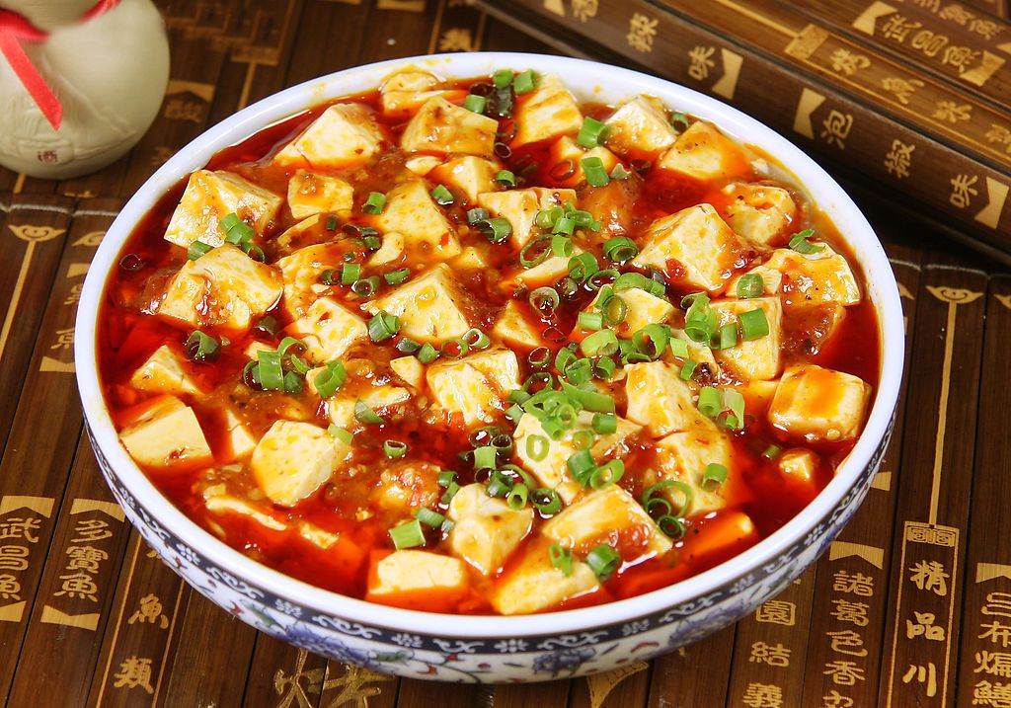
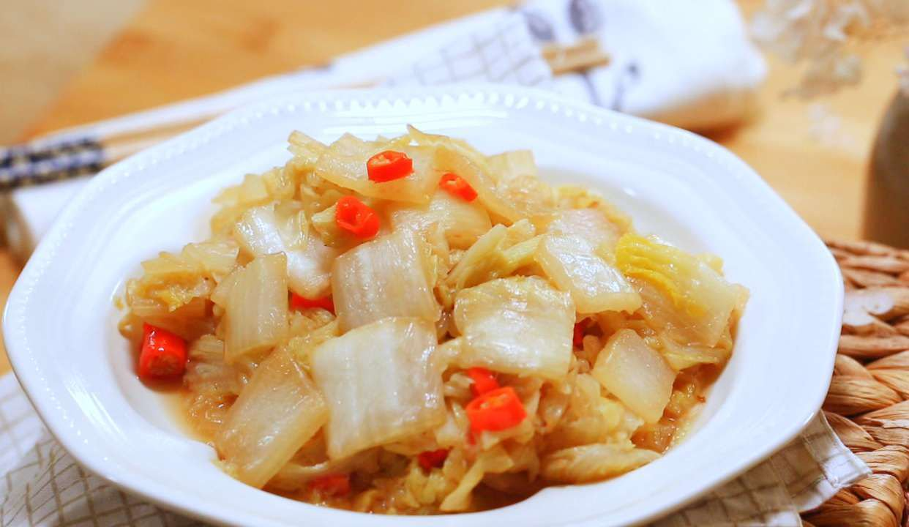
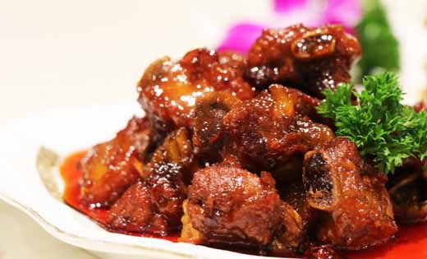
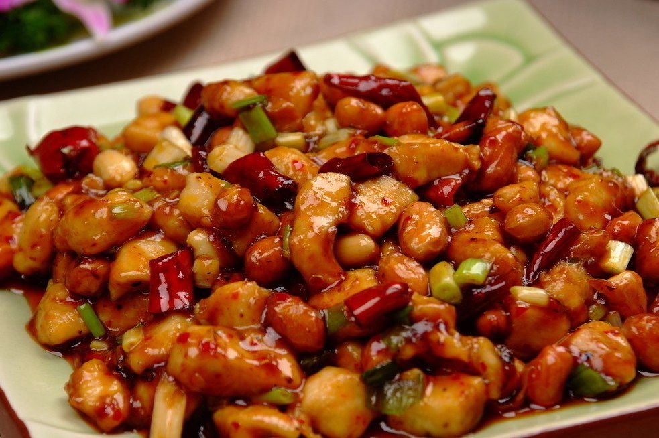

6. Chương 6
Edit: Arisassan
Bên này Hạ phụ đang cùng Thẩm Tương Ngôn hàn huyên ở tiền thính, phía sau hậu viện Hạ Qúy vội vội vàng vàng chạy vào sân của Hạ mẫu, cũng không quan tâm nha hoàn đi theo sau, người còn chưa tiến vào đã la lên: "Mẹ, không phải ngươi với phụ thân nói rằng nhà tên tiểu tử Thẩm gia kia sắp lụn bại, hơn nữa người cũng sống không được lâu sao? Thế sao ta lại nghe hạ nhân báo lại là hắn đang sống rất tốt, chưa kể lễ lại mặt mang đến hôm nay cũng có rất nhiều đồ quý đắt tiền nữa."
"Ai u, tiểu thư của ta ơi, ngài có thể đi chậm một chút được không, coi chừng ngã đau đấy." Dư má má bên người Hạ mẫu thấy tiểu thư chạy vào liền vội vàng tiến lên nghênh tiếp.
Đưa Hạ Qúy vào trong phòng ngồi xong, Lý Lan Chi mới mở miệng: "Đã lớn như vậy rồi mà vẫn hấp tấp như thế, còn tên tiểu tử Thẩm gia kia, lúc trước phái người đến hỏi thăm thì ai cũng nói là sức khỏe của hắn khó mà tốt lên được, chuyện này không phải đã nói cho ngươi biết rồi sao. Còn chuyện hôm nay thì..." Ngón tay đặt trên mặt bàn của Lý Lan Chi gõ nhẹ vài cái: "Dư má má, mời tiểu công tử đến đây ngồi một chút, nói là mấy ngày nay không gặp, ta thân là mẫu thân rất lo cho y."
"Ôi chao, ta đây đi gọi người chuyển lời ngay." Dư má má trước khi đến Hạ gia vẫn luôn hầu hạ Lý Lan Chi, tình chủ tớ thâm sâu như vậy, lập tức đoán được ý định của tiểu thư nhà mình, vội vã đáp ứng rồi quay chân phái người đi mời.
"Mẹ, người mời tên đáng ghét đó đến đây chi vậy?"
Hạ mẫu trừng mắt nhìn nữ nhi của mình một cái, đối với đứa con này bà chẳng thể làm gì được, người lại không có một chút tâm cơ nào, cũng do bà sủng nó quá mức, sau này phải cẩn thận chọn cho nó một phu gia tốt mới được.
Tên hạ nhân đến truyền lời mời cho Hạ Dung mang theo một mặt ngạo khí, thân là người mời lại nhanh chân đi trước, không quan tâm xem ba người phía sau có theo kịp hay không. Kỳ thật Hạ Dung vốn không muốn rời khỏi tướng công, bất quá Hạ mẫu đã cho mời, lý do đều có đầy đủ, khiến y cũng không tiện từ chối.
Hà Miêu đi theo sau Hạ Dung nhỏ giọng nói thầm với Hà Hân đang đi bên cạnh: "Hạ gia này làm gì mà khí thế lớn vậy, chính quân về thăm nhà mẹ đẻ mà hạ nhân cũng dám vô lễ đến thế." Hà Hân vội kéo ống tay áo của Hà Miêu ngăn không cho cậu nói tiếp, trước khi nói sao không nhìn xung quanh một chút xem, địa phương này đâu phải là nơi thích hợp để nói lung tung chứ.
Sáng sớm hôm nay, trước khi ra khỏi cửa Hạ Dung đã được Thẩm Tương Ngôn đặc biệt sửa soạn qua, hiện tại trên người mặc một bộ y phục có áo ngoài màu hồng nhạt thêu hình hoa ngọc lan, mép áo có viền ren; bên trong là một bộ áo gấm màu xanh lam thêu hoa văn tối màu – tất cả đều là thiết kế mới nhất của Cẩm Tú Phường. Hơn nữa một tháng này được Thẩm Tương Ngôn cẩn thận chăm sóc, dinh dưỡng đầy đủ, so với bộ dạng trước khi gả đi không những khác một trời một vực, mà còn khiến cho cả người đều rực rỡ hẳn lên. Hạ Qúy nhìn thấy dáng vẻ hiện tại của Hạ Dung thì ganh tị khôn xiết, ăn mặc toàn thứ tốt như thế lại còn có hạ nhân hầu hạ bên cạnh, tất cả những thứ đó vốn phải thuộc về cô, thế mà cuối cùng lại để cho tên Hạ Dung này được lợi.
Hạ Dung còn chưa hành xong lễ thì bị Hạ mẫu đưa tay đỡ lên, mặt đầy thương tiếc mà nói: "Một tháng qua tiểu công tử không có ở đây, thật làm ta nhớ biết bao..."
Hạ Dung không biết nên trả lời thế nào mới đúng, trước đây khi còn ở Hạ gia, lúc nào mẫu thân cũng coi y như người vô hình, một năm số lần gặp y chỉ đếm được trên đầu ngón tay, chưa từng cầm tay y nói chuyện thân mật như vậy. Hơn nữa, chắc y cũng không nên nói thật là y chưa bao giờ nhớ nhà đâu ha.
May là Hạ mẫu rất nhanh đã chuyển sang chủ đề khác, hàn huyên vài câu xong thì tỏ vẻ quan tâm thăm hỏi: "Phu quân nhà ngươi thế nào rồi? Lúc trước nghe bảo sức khỏe hắn không được tốt lắm, thế bây giờ có khá hơn được tí nào chưa?"
Hạ Dung kinh ngạc: "Người nghe ở đâu nói vậy? Tướng công rất mạnh khỏe mà." Lẽ nào sức khỏe của tướng công không tốt chăng, sao y lại không biết nhỉ... Không được, y muốn đi hỏi tướng công, chẳng lẽ đó giờ tướng công toàn gạt y sao.
Hạ mẫu nghe y nói vậy cũng hơi bất ngờ, lẽ nào tin truyền đến đều là giả, thế rốt cuộc chuyện gì đã xảy ra đây. Khi bà hoàn hồn rồi muốn tiếp tục dò hỏi sâu hơn, lại thấy Hạ Dung kinh hoảng đứng lên hành lễ: "Mẫu thân, trời cũng không còn sớm nữa, hài nhi không tiện quấy rầy, xin được cáo lui trước." Nói xong cũng không đợi Hạ mẫu trả lời, vội vội vàng vàng mang theo Hà Hân cùng Hà Miêu ly khai.
Hạ Qúy thấy y không thức thời như vậy, liền lớn tiếng cáo trạng với Hạ mẫu: "Mẹ, ngươi xem, tên đáng ghét kia dám vô lễ với ngươi như thế, sao ngươi không trừng trị hắn đi."
Hạ mẫu bị Hạ Qúy ồn ào bên cạnh làm phiền, lập tức nói: "Ngươi nhìn lại mình xem, nào có bộ dáng của một tiểu thư khuê các chứ, còn ở đó mà phán xét người khác làm gì." Nói xong cũng không quan tâm cô ta ra sao, mà quay đầu sang dặn dò Dư má má: "Phái một người cẩn thận tra xem tình huống hiện tại của Thẩm gia như thế nào, đặc biệt là sau khi Hạ Dung gả tới, chú ý không được để người Thẩm gia phát hiện ra."
Thẩm Tương Ngôn bên này thấy Hạ Dung đi không được bao lâu lại vội vã chạy về, ánh mắt muốn nói lại thôi nhìn nhìn hắn. Thẩm Tương Ngôn tưởng y bị ủy khuất gì, cũng không còn tâm tư ngồi ứng phó với Hạ Học Lương, đứng dậy tìm cớ cáo từ, Hạ phụ do sự kiện đổi hôn nên đối với người con rể này cũng có khúc mắc trong lòng, vốn cũng không có ý định lưu hắn lại, phất tay một cái cho phép hai người rời đi.
Thẩm Tương Ngôn ôm Hạ Dung lên xe ngựa, rồi mới cẩn thận kiểm tra Hạ Dung từ trên xuống dưới một lần, thấy không có gì không ổn mới yên lòng dò hỏi xem Hạ Dung có chuyện gì.
"Tướng công, có phải ngươi bị bệnh hay không, không sao đâu, ngươi cứ nói cho Dung nhi biết đi, có bệnh thì chúng ta cùng nhau đi tìm đại phu để chữa trị, nếu đại phu trên trấn không trị khỏi được thì chúng ta vào thành tìm đại phu." Hạ Dung thấy tướng công hỏi mình, không nhịn được mà nói hết cả ra, y không muốn tướng công cũng giống như cha, ra đi sớm như vậy rồi bỏ y ở lại một mình.
Thẩm Tương Ngôn nghe y nói xong, có chút dở khóc dở cười, không cần đoán cũng biết Hạ phu nhân đã nói những gì. Thân thể này của nguyên chủ đúng là từng bệnh nặng một hồi, cơ mà từ khi hắn tỉnh lại trong cơ thể này, ngoại trừ hai ngày đầu có giả vờ một chút thì sau đó cũng chẳng cảm thấy có chỗ nào không khỏe cả.
Thấy Hạ Dung sốt ruột đến mức vành mắt đều đỏ ửng lên, Thẩm Tương Ngôn nhanh chóng vươn tay kéo Hạ Dung ôm vào lòng, nhẹ giọng dỗ dành: "Sức khỏe của tướng công ngươi không phải là người biết rõ nhất sao, đúng là bé ngốc, Hạ phu nhân kia nói gì cũng tin răm rắp vậy." Về nhà hắn chắc chắn phải hỏi lại Hà Hân Hà Miêu xem Hạ Dung ở hậu viện Hạ gia đã gặp ai, nói gì mà lại khiến cho Dung nhi nhà hắn lo lắng như vậy mới được.
Hạ Dung đem cả mặt mình chôn vào trong lồng ngực của tướng công, sau khi nghe Thẩm Tương Ngôn bảo rằng hắn không sao cả, vẫn không hết lo âu kéo kéo tay hắn, buộc hắn thề rằng sau này sẽ không bao giờ phát bệnh rồi ra đi trước y mới yên tâm.
Thẩm Tương Ngôn tuy bất đắc dĩ nhưng vẫn dung túng cho tiểu phu lang nhà mình: "Được được, tướng công thề rằng, sau này nhất định không ra đi trước ngươi." Loại việc bệnh hay không này hắn cũng không thể khống chế được, chỉ có thể mỗi ngày chú ý một chút, tận lực để không nhiễm bệnh vào người thôi. Có vẻ như việc cha của Hạ Dung vì bệnh tật mà mất sớm vẫn để lại bóng ma trong lòng y.
——————————————
Khí hậu ở trấn Phù Dung so với phương Bắc Trung Quốc cũng không khác mấy, được phân ra thành bốn mùa rõ ràng. Sau ngày Hạ Dung về thăm nhà mẹ, khí trời nhanh chóng bắt đầu vào đông. Sáng sớm hôm đó, lúc Hà Hân với Hà Miêu đến hầu hạ hai người rời giường thì cũng bẩm báo rằng bên ngoài rơi rất nhiều tuyết.
Hạ Dung nghe xong vô cùng hưng phấn, vừa mặc quần áo xong đã vội chạy ra khỏi phòng, mặt sân tối hôm qua vốn còn sạch sẽ giờ đây đã phủ đầy tuyết trắng. Thẩm Tương Ngôn bước ra khoác lên trên vai Hạ Dung thêm một lớp áo nữa, tuy bảo là lúc tuyết rơi thì cũng không lạnh mấy, nhưng khí trời mùa đông bình thường vốn đã lạnh sẵn rồi. Đứng dưới mái hiên nhìn hoa tuyết bay lượn bên ngoài, Thẩm Tương Ngôn hít thật sâu một hơi khí lạnh vào, ở địa phương không bị khoa học kỹ thuật làm ô nhiễm như thế này, không khí vô cùng trong lành, hơn nữa tuyết rơi xuống sạch hơn nhiều so với lúc trước hắn thấy qua, mỗi mảnh hoa tuyết đều hợp thành hình lục giác hoàn chỉnh.
Ăn điểm tâm xong, Hạ Dung nhất định phải kéo Thẩm Tương Ngôn ra ngoài sân đắp người tuyết cho bằng được, Thẩm Tương Ngôn cũng vui lòng bồi Hạ Dung chơi. Hai người cùng lăn một khối cầu tuyết lớn, sau đó Hạ Dung lấy tay lăn tuyết thành những khối cầu nhỏ đưa cho Thẩm Tương Ngôn để đắp lên người tuyết, khiến cho người tuyết trông thật hơn. Cuối cùng trong sân xuất hiện hai người tuyết một lớn một nhỏ đứng kế bên nhau, Hạ Dung đối với thành quả lao động cả buổi của mình vô cùng hài lòng.
Thẩm Tương Ngôn đã dặn dò Hà Hân nấu nước gừng xua lạnh từ sớm, hắn ngồi nhìn Hạ Dung lè lưỡi nghiêm chỉnh uống hết cả chén mới yên tâm. Vài ngày trước, người ở chỗ quan nha đã tiện thể ghé qua nhắn cho hắn biết đã tìm được viện tử phù hợp với yêu cầu của hắn, bất quá lại là một tứ hợp viện có bốn sân, còn mới đến tám phần mười, gia cụ đầy đủ, bán giá tám trăm lượng bạc. Giá tiền vốn không thành vấn đề, chỉ là Thẩm Tương Ngôn thấy tứ hợp viện bốn sân có hơi lớn, dù sao Thẩm gia hiện tại chỉ có hai người bọn họ, ba sân là đủ ở rồi.
Tuy nhiên sau đó Thẩm Tương Ngôn vẫn tự mình đến xem một lần, viện tử kia được bố trí rất tinh xảo, bên trong đúng như quan nha nói là có bốn sân, các sân nhỏ hơn rất nhiều so với những viện tử bốn sân khác, nhưng thứ khiến Thẩm Tương Ngôn chú ý là chỗ chính phòng có địa long. Cơ thể của Hạ Dung có tính thiên hàn mà người còn sợ lạnh, mùa đông sau này sẽ còn tiếp tục lạnh hơn nữa, địa long này đúng lúc lại hợp ý hắn.
Nếu đã quyết định xong, Thẩm Tương Ngôn cũng không phải loại người thích dây dưa dài dòng. Buổi chiều hắn lập tức đi đến chỗ quan nha giao bốn trăm lượng bạc tiền đặt cọc, một khu viện lớn như vậy trước sau gì cũng phải mua người làm, cho nên Thẩm Tương Ngôn cũng tiện thể mua thêm hai gia đình, đều là hai vợ chồng cùng một tiểu tử choai choai, Thẩm Tương Ngôn định để hai tiểu tử này đi theo Thẩm An giúp đỡ việc buôn bán ở Hương Tự Lai. Ngoài ra còn mua thêm một nha hoàn thân hình thô kệch, hai người hộ vệ có chút công phu và một nữ đầu bếp.
Nhìn tuyết đang rơi càng ngày càng dày đặc bên ngoài, trong thời gian ngắn chắc sẽ không ngừng, vừa hay hai ngày nay có thể sửa soạn lại vật dụng trong nhà, sau khi tuyết ngừng rơi thì bắt đầu dọn sang nhà mới.
Hết chương 6

7. Chương 7
Edit: Arisassan
Hạ Dung nghe tướng công bảo rằng mình sắp chuyển nhà, quay đầu nhìn hai người tuyết đang đứng trong sân, đột nhiên cảm thấy luyến tiếc. Đối với gian nhà mình đã ở suốt mười mấy năm trước khi xuất giá y không hề có chút thương nhớ nào, nhưng đối với khu viện nhỏ mới ở hơn một tháng này y lại có tình cảm sâu đậm.
Thẩm Tương Ngôn khoác tay lên vai Hạ Dung, ôn nhu hỏi, "Không nỡ bỏ lại hai người tuyết kia à... không sao đâu Dung nhi, dọn đến chỗ ở mới xong tướng công cùng ngươi đắp lại thêm hai cái nữa, được chứ?" Kỳ thật Thẩm Tương Ngôn biết rõ rằng Hạ Dung không chỉ là không nỡ bỏ lại hai người tuyết kia, mà còn luyến tiếc khu nhà y đã ở hơn một tháng, ngay cả hắn cũng có tình cảm đối với nơi mình tỉnh lại này.
Hạ Dung lắc lắc đầu, bàn tay giấu dưới ống tay áo nắm chặt ngón tay của tướng công, người này mới chính là người khiến cho y nảy sinh tình cảm, không phải hai người tuyết kia hay là sân viện nọ, không cần biết là gì, nơi nào có tướng công thì nơi đó mới là nơi y xem là nhà.
Việc dọn nhà tốn mất cả một ngày, nhưng ngược lại đồ dùng của hai vị chủ nhân Thẩm gia cũng không chiếm bao nhiêu. Chủ yếu là do kho hương liệu kia của Thẩm Tương Ngôn, bọn hạ nhân không biết phải xử lý như thế nào, hắn chỉ có thể tự mình đi dọn. Đương nhiên lúc dọn sang nhà mới thì hai con thỏ do Hạ Dung nuôi chắc chắn cũng phải mang theo luôn, hai chú thỏ nhỏ từ khi đến Thẩm gia được Hạ Dung nuôi nấng đầy đủ, so với lúc trước mập lên rất nhiều, màu lông cũng sáng mượt hẳn ra.
Biển tên trước cửa tân viện tử đã được đổi thành hai chữ Thẩm trạch, bước qua cửa chính màu đỏ son là một khoảng sân rộng rãi, phía trước là đại phòng ngoại viện dùng để tiếp khách. Xuyên qua hành lang bên trái đi qua thùy hoa môn là Chế Hương viện, chuyên môn dùng làm nơi Thẩm Tương Ngôn chế hương. Băng qua viện này là một vườn hoa nhỏ có hồ nước cùng hòn non bộ, trong hồ còn nuôi vài con cá chép cẩm, mỗi tội hiện giờ mặt nước đã kết băng nên không thấy được. Nhưng không khó để tưởng tượng rằng khi mùa xuân đến, khí trời ấm lên, hoa sen nở rộ trên mặt hồ sẽ đẹp đến mức nào. Qua khỏi vườn hoa là Hải Đường viện, là chủ viện nơi sau này hai người sẽ ở, do trong viện có trồng một gốc cây hải đường to đến mức cần đến hai nam nhân trưởng thành mới có thể miễn cưỡng ôm được một vòng thân cây, nên chủ nhân trước mới đặt tên viện này như vậy, Thẩm Tương Ngôn thấy danh tự này phù hợp với phong cảnh trong viện nên cũng không thay đổi.
Thẩm Tương Ngôn dẫn Hạ Dung vào chính phòng, thứ gây chú ý nhất trong phòng chính là một cái giường lớn làm từ gỗ tử đàn bên trên có khắc hoa văn. Hạ Dung nhìn thấy cái giường kia thì đỏ mặt, không vì lý do nào khác mà là vì đệm giường bày ra trên đó mang một sắc đỏ thẫm, phía trên dùng kim tuyến thêu thành hình hoa mẫu đơn nở rộ thật xinh đẹp, ngay cả màn treo phía trên đầu giường cũng là một màu đỏ rực thêu hoa chỉ vàng. Thẩm Tương Ngôn thấy y thẹn thùng thì cũng không nói thẳng ra: "Dung nhi, chúng ta về chỗ tiền thính đi, người trong phủ đều đang muốn hướng chính quân là ngươi hành lễ đấy." Hạ Dung nghe câu này xong thì mặt càng đỏ hơn nữa.
Hai người trở về tiền thính, tất cả hạ nhân đều hướng hai người hành một cái lễ. Hai gia đình được mua về ngày hôm đó có một nhà họ Phùng, nhà còn lại họ Trần, tiểu tử hai nhà là Phùng Cần và Trần Tài đều là những tiểu tử choai choai mười ba mười bốn tuổi. Nữ đầu bếp Dung thị là một quả phụ, ngoại trừ có một tay nghề nấu ăn ngon thì còn am hiểu cách làm các món tráng miệng, lần này Hạ Dung coi như có lộc ăn.
Hạ Dung nghe theo lời chỉ dẫn của tướng công, phát thưởng cho mỗi người nửa lượng bạc, coi như là lễ ra mắt của gia chủ. Thẩm Tương Ngôn một bên vuốt ve bàn tay nhỏ bé của phu lang nhà mình vừa suy nghĩ, tuy hắn có thể xử lý hết những quan hệ xã giao bên ngoài, nhưng sau này Hạ Dung chắc chắn sẽ phải giao thiệp với các phu nhân tiểu thư trên trấn, với tính tình đơn thuần này của tiểu phu lang, hắn phải sớm nghĩ ra biện pháp mới được. Liếc mắt nhìn Hà Hân Hà Miêu đang đứng sau lưng Hạ Dung, xem ra lúc rảnh hắn có thể chỉ điểm vài điều cho hai người này.
Tối đó hai người ăn đồ ăn do Dung thị làm, do là lần đầu tiên nấu cho gia chủ ăn nên Dung thị nhằm để hai vị chủ nhân hài lòng nên đã sử dụng hết tất cả bản lĩnh trong người. Một bàn đầy đủ tám món mặn một món canh, bên trong có sáu món là theo khẩu vị của Hạ Dung mà làm. Xem ra hạ nhân trong nhà ai cũng biết rõ rằng lấy lòng chính quân chẳng khác nào lấy lòng hắn nha, Thẩm Tương Ngôn sờ mũi, cơ mà như thế cũng tốt, sau này bọn họ hầu hạ Hạ Dung cũng sẽ càng thêm chu đáo hơn.
Buổi tối Hạ Dung nằm bên trong chăn đệm mới trông thấy tướng công tắm rửa xong lên giường thì liền chủ động cọ lại gần, bàn chân nho nhỏ lành lạnh giấu trong chăn không quên gác lên đùi tướng công, Thẩm Tương Ngôn cũng không để ý y tự nghịch, còn chủ động đưa tay vào trong chăn, nắm lấy chân y rồi đặt lên bụng mình để sưởi ấm.
Trong phòng đã sớm đốt địa long, nên không gian xung quanh nơi nào cũng ấm áp lên hẳn, chỉ có chân của Hạ Dung là vẫn lạnh ngắt như cũ, Thẩm Tương Ngôn không tự chủ mà nhíu mày.
"Dung nhi, ngày mai ta muốn mời cả nhà Lý thúc phụ đến đây làm khách, còn nữ quyến bên kia phiền ngươi đón tiếp chiêu đãi giùm."
"A! Dung nhi chưa từng làm qua việc này bao giờ cả, Dung nhi sợ mình làm không tốt lắm." Hạ Dung nghe thấy tướng công giao cho y việc chiêu đãi khách nhân thì lập tức cảm thấy sốt sắng.
Thẩm Tương Ngôn xoa đầu người đang ôm trong lồng ngực, ôn nhu nói: "Lý thẩm là người rất thân thiện, còn đại tẩu chắc cũng không kém đâu, yên tâm đi, lúc đó ngươi chỉ cần ngồi nói chuyện phiếm cùng họ, ăn một vài món tráng miệng là xong, còn mấy chuyện khác ta sẽ giao cho Hà Hân xử lý."
Nghe tướng công nói xong Hạ Dung mới an tâm, bảo rằng mình sẽ cố gắng hoàn thành nhiệm vụ tiếp đãi khách nhân mà tướng công giao cho thật tốt. Sau đó y làm nũng vài cái với tướng công, đòi tướng công kể chuyện cho y nghe trước khi đi ngủ. Việc kể chuyện trước khi đi ngủ này vẫn luôn diễn ra hàng ngày, bất quá sau một thời gian kể chuyện cổ tích cho y nghe, tất cả những chuyện kể trước khi đi ngủ trong trí nhớ Thẩm Tương Ngôn đã được kể ra hết hầu như không còn gì. Hiện tại chuyện hắn kể đều lấy từ thoại bản bán trong hiệu sách ở trấn trên, Hạ Dung nằm nhoài trong lồng ngực của Thẩm Tương Ngôn nghe xong chuyện kể hôm nay nhưng một chút buồn ngủ cũng không có, Thẩm Tương Ngôn cũng cảm thấy kỳ quái sao hôm nay tinh thần của phu lang lại tươi tỉnh như vậy, nếu là trước đây thì lúc hắn còn chưa kể hết chuyện y đã ngủ lâu rồi.
"Sao đêm nay tinh thần ngươi lại tỉnh táo như vậy?" Thẩm Tương Ngôn đặt quyển sách đang cầm trong tay xuống, kéo Hạ Dung vào trong ngực ôm ôm.
Hạ Dung đem đầu chôn trong lồng ngực của tướng công, do dự một hồi mới nhỏ giọng nói: "Tướng công, bao giờ Dung nhi mới có tiểu bảo bảo vậy?"
"Khụ khụ..." Thẩm Tương Ngôn nghe Hạ Dung đột ngột hỏi cảm thấy sợ hết cả hồn, sau đó giả vờ bình tĩnh hỏi: "Sao tự dung lại nghĩ đến chuyện bảo bảo thế?"
Hạ Dung suy nghĩ một chút, vẫn muốn nói thẳng ra: "Hà Miêu nói nếu Dung nhi có bảo bảo thì tướng công sẽ thích Dung nhi hơn, Dung nhi muốn được tướng công yêu thích."
Thẩm Tương Ngôn ôm lấy Hạ Dung, đặt y ngồi vững trên người mình, nhấc cằm y lên để y có thể nhìn thấy hắn: "Dung nhi, hiện tại ngươi vẫn còn nhỏ, chờ sau này lớn thêm một chút nữa ngươi sẽ có bảo bảo, bất quá nếu như không có bảo bảo thì tướng công vẫn thích ngươi nhất."
Nghe tướng công nói hiện tại không có bảo bảo được, Hạ Dung cảm thấy hơi mất mác, nhưng sau đó khi nghe tướng công nói thích mình, Hạ Dung liền tươi cười trở lại: "Ta cũng thích tướng công nhất."
Cuối cùng cũng nói qua chuyện này xong, trong lòng Thẩm Tương Ngôn thở ra một hơi, ngoại trừ vấn đề về tuổi tác, hắn vẫn phải tìm một đại phu đáng tin để khám cho Hạ Dung mới được, lâu như vậy rồi mà vẫn không nuôi ra được một cân thịt nào, còn hai bàn chân kia thì cứ lạnh ngắt suốt như vậy, tóm lại là phải hỏi đại phu một chút xem điều dưỡng như thế nào mới tốt đây.
Hôm sau Thẩm Tương Ngôn dẫn Phùng Cần cùng Trần Tài đến Hương Tự Lai, báo cho Thẩm An biết rằng hai tiểu tử này đến giúp hắn làm việc, như vậy Thẩm An cũng sẽ không quá mức vội vã như hiện tại.
Thẩm An đưa sổ sách tháng này giao cho Thẩm Tương Ngôn, sau đó lo lắng nói: "Thiếu gia, trên thị trường hiện tại đã xuất hiện vài cửa hàng bán nước hoa có mùi giống với mùi nước hoa của chúng ta, hai ngày này sinh ý của nước hoa cũng không còn tốt như trước đây nữa." Thẩm An lo rằng nếu tình trạng như vầy cứ tiếp tục, thì Hương Tự Lai của bọn họ sẽ không còn có ưu thế như bây giờ.
Thẩm Tương Ngôn khoát tay một cái: "Không cần lo, ta đã tính trước chuyện này rồi, ngày mai bắt đầu giảm giá và bán rộng rãi Duyên Nguyệt ra đi, ta sẽ để cho hai người Phùng Cần đưa loại nước hoa mới tới." Từ đầu khi mở cửa tiệm hắn đã dự liệu được rằng hàng nhái chắc chắn sẽ không ít, bất quá trong tay hắn còn có rất nhiều công thức, không thiếu những cái đòi hỏi nguyên vật liệu hiếm có khó tìm, nên hắn cũng không sợ người khác ăn theo. Cái hắn muốn là khoảng thời gian ra mắt chênh lệch, từ đó mỗi khi người ta nghĩ đến nước hoa sẽ nhớ tới Hương Tự Lai đầu tiên, đó là lợi thế mà hắn muốn tạo cho Hương Tự Lai này.
Bất quá những công thức điều chế hắn đang có tuy rất tốt nhưng hương liệu lại hơi khó tìm, đợi qua mùa xuân, trước hết hắn cần phải đích thân đi một vòng quanh ngọn núi phụ cận trấn Phù Dung để tìm, vì rất nhiều hương liệu chỉ có hắn mới có thể nhận biết được.
Thẩm An nghe thấy thiếu gia nói có biện pháp cũng yên tâm hơn, ngược lại trong cửa tiệm còn có hai tiểu tử hay đứng đó bàn luận với nhau một vài tình huống trong cửa hàng, từ đó Thẩm An thật sự bội phục thiếu gia nhà mình, tuổi còn nhỏ mà đã có thể nghĩ đến mấy thủ đoạn kinh doanh kia, khiến cho hắn thân là chưởng quỹ bao nhiêu năm qua cũng cảm thấy không thể sánh bằng.
————————————
Cùng lúc đó ở bên Hạ trạch, Hạ phu nhân nghe Dư má má bẩm báo xong liền trầm tư, cuối cùng vẫn không thể tin được mà hỏi lại một lần: "Có thật là nước hoa nổi danh nhất gần đây đến từ cửa tiệm mới mở của tiểu tử Thẩm gia không đấy?"
"Thật, thật mà, trước đây tiệm kia thuộc về Thẩm gia, chỉ là bị đóng cửa hơn một năm thôi, gần đây mới sửa sang để mở lại. Người được phái đi sợ cửa tiệm đã bị bán đi nên mới cố ý ở lại quan sát thêm hai người, thấy chưởng quỹ gọi tiểu tử Thẩm gia là thiếu gia mới xác định vẫn không đổi chủ. Hơn nữa, trước kia không phải Thẩm gia luôn ở trong tiểu viện nhị tiến thôi sao, ngày hôm qua lại mới vừa chuyển nhà xong, chuyển sang một tứ hợp viện vô cùng to lớn, cho người đi nghe ngóng thì mới biết viện kia giá phải tới hơn tám trăm lượng bạc ròng."
Đây là lần đầu tiên Hạ phu nhân cảm thấy mình thật thất sách, dù không biết tại sao Thẩm Tương Ngôn lại đột nhiên trở nên như vậy, nhưng nếu biết sớm hơn thì gả Hạ Qúy qua đó là tốt rồi. Đáng tiếc, không thể tin được, thật sự là tiện nghi cho tên Hạ Dung kia.
Hạ phu nhân xoa xoa mi tâm, nói: "Tạm thời không cần nói chuyện này cho tiểu thư biết, tính tình của nó nếu mà biết được thì không biết sẽ ầm ĩ đến cỡ nào."
Dư má má tất nhiên hiểu rõ tính khí của tiểu thư nhà mình, bất quá vẫn nhịn không được nhắc nhở một câu: "Chỉ sợ giấy không gói được lửa, phu nhân nên sớm nghĩ cách thì hơn."
"Để ta ngẫm lại biện pháp đã, trước tiên giấu được tới đâu hay tới đó đi." Hạ phu nhân không kiên nhẫn phất tay ngăn không cho Dư má má nói thêm.
Hết chương 7

8. Chương 8
*Chương này có nội dung ảnh, nếu bạn không thấy nội dung chương, vui lòng bật chế độ hiện hình ảnh của trình duyệt để đọc.
Edit: Arisassan
Lúc Lý Tự Minh mang theo cả nhà tới Thẩm trạch, đã trông thấy Thẩm Tương Ngôn cùng phu lang của mình đứng chờ ở cửa. Sau khi Thẩm Tương Ngôn kéo Hạ Dung hành lễ với người Lý gia xong, Lý Tự Minh vô cùng mừng rỡ mà dùng sức vỗ vỗ vai Thẩm Tương Ngôn: "Tiểu tử ngươi giỏi lắm, việc nhà ngươi mở lại tiệm ta cũng nghe người ta nhắc tới rất nhiều, cha mẹ ngươi dưới suối vàng có biết được thì cũng có thể yên tâm hơn rồi."
"Chuyện sinh ý vẫn nhờ có tổ tiên phù hộ cả, tiểu chất cũng toàn đánh bậy đánh bạ, may mắn được nổi danh thôi." Cái vỗ kia của Lý Tự Minh thật sự dùng mười phần khí lực, Thẩm Tương Ngôn liền bất động thanh sắc hơi động đậy bên vai bị vỗ đau: "Dịp dọn nhà này, một nhà thúc phụ có thể tới cũng là vinh hạnh của tiểu chất đây."
Lý Tự Minh suy nghĩ một chút cũng thấy đúng, dù sao Thẩm gia cũng là thế gia chế hương lưu truyền mấy đời, sao có thể không có một vài công thức điều chế đặc biệt được. Một chút nghi hoặc này của Lý Tự Minh cũng bị lời Thẩm Tương Ngôn đổ cho cái danh tay nghề chế hương tổ truyền của Thẩm gia: "Đừng khách sáo như thế, làm ăn mà không có bản lĩnh thì cũng không thể thành công được, nhi tử ta nếu có thể sánh bằng vài phần của ngươi thì tốt rồi." Nói xong liền trừng mắt nhìn Lý Đông Thăng đi theo phía sau.
Lý Đông Thăng bất đắc dĩ vẫy vẫy tay: "Cha, ngươi đừng suốt ngày nhắc đến nhi tử là ta nữa, ngươi không phải càng già càng dẻo dai đấy sao, nhi tử cần gì phải có bản lĩnh chi nữa."
Lý Tự Minh bị hắn chọc tức đến mức không ngừng thở dốc, đứa con trai này của ông không thể giả vờ trước một người tới hai lần được, nếu ở đây không phải là Thẩm gia thì ông đã cởi giày ra đuổi đánh hắn rồi, dù sao lúc trước cũng không phải chưa từng làm vậy.
Lý Đông Thăng thấy cha mình thật sự bị chọc tức mới vội hỏi: "Ai, ai, xin cha bớt giận chút đi, đừng dễ bị chọc tức thế chứ, ở đây là Thẩm gia mà, nhớ chú ý khí độ."
Lần trước gặp mặt cũng không trò chuyện được mấy câu, Thẩm Tương Ngôn thật sự không ngờ rằng Lý Đông Thăng lại là một người thú vị như vậy, lần này liền nổi lên ý định muốn kết giao. Hai nữ quyến Lý gia đều đã rời đi cùng Hạ Dung, chỉ còn các nam nhân ở lại tiền thính uống trà tán gẫu.
Hạ Dung dẫn hai vị phu nhân Lý gia đi dạo một vòng xung quanh biệt viện, rồi trở về phòng lớn chuyên dùng để đãi khách ở chủ viện. Thấy Hà Hân tuân theo lời dặn sớm chuẩn bị trà bánh đâu vào đấy từng cái từng cái bưng lên, Hạ Dung lúc này mới thầm thở phào nhẹ nhõm.
Quãng đường này Lý phu nhân cũng coi như hiểu được tính tình của Hạ Dung, không giống như mấy thê thiếp hậu viện khác, mà lại có vài phần không màng thế sự, ngây thơ thuần khiết của trẻ con. Kỳ thật Lý phu nhân từ nhỏ đã chịu đủ uất ức giữa bà tức, thê thiếp hậu viện lắm rồi, cho nên cực kỳ căm ghét nữ nhân song nhân có tâm cơ, ngay cả tìm tức phụ cho nhi tử mình cũng chọn người tâm tính thuần lương, gia thế đơn giản. Do đó tính tình này của Hạ Dung đúng là chó ngáp phải ruồi mà vô cùng hợp ý Lý phu nhân.
Quan sát chất liệu quần áo của Hạ Dung, con dâu có thể không nhìn ra, nhưng bà lại biết đó chính là lụa Vân Cẩm thượng đẳng. Cả Lý gia bọn họ tuy cũng được xem là giàu có, nhưng vẫn không dám lấy loại vải này làm thành y phục mặc thường ngày. Lại nhìn cây trâm ngọc dùng để búi tóc trên đầu Hạ Dung, cũng là loại ngọc hòa điền thượng hạng, một cây trâm như vậy ở bên ngoài ít nhất phải ba mươi, bốn mươi lượng bạc, mà Hạ Dung thì cứ như không hề biết gì, cứ tùy tiện mang lên, xem ra tiểu tử Thẩm gia thật sự yêu thích phu lang này.
Ngồi với nhau một hồi, Hạ Dung cảm thấy Lý phu nhân cũng không phải là người khó ở chung, liền dần dần thả lỏng, càng lộ ra một chút tính tình thật sự của mình, cộng thêm việc tức phụ Đông Thăng ở một bên thỉnh thoảng chen vào vài câu, cuối cùng hống Lý phu nhân đến mức liên tục kéo tay Hạ Dung gọi "tâm can".
Trước khi Lý phu nhân đến Thẩm gia đã được phu quân mình cố ý dặn dò, xem xem nhân phẩm của phu lang do Thẩm Tương Ngôn cưới về ra sao. Còn bảo là mình có lỗi với Thẩm huynh, để nhi tử của ông ấy bị Hạ gia khi dễ. Lý phu nhân trước khi tới cũng có tính toán, nếu Hạ Dung không tốt thì sẽ giới thiệu cho Thẩm Tương Ngôn vài cô nương xuất thân trong sạch, để hắn đem về nạp làm thiếp.
Mà hiện tại khi nhìn Hạ Dung, bà thấy chỗ nào cũng đáng yêu hết, chưa kể tình cảm của hai người có vẻ đang rất tốt, liền sớm bỏ đi ý định ban đầu, bà cũng không muốn làm kẻ ác đi chia rẽ tình cảm của hai tiểu bối người ta.
Ở bên kia chỗ Thẩm Tương Ngôn, ba người cũng đang tán gẫu rất tốt, phụ tử Lý gia còn giới thiệu cho hắn một lão đại phu y thuật không tồi, nghe nói là đã từng cứu Lý Đông Thăng một mạng, hóa ra lúc Lý gia vẫn chưa chuyển đi khỏi trấn Phù Dung, tiểu Đông Thăng khi rong chơi gần núi Phú Thúy không cẩn thận bị trùng độc cắn trúng, đại phu trên trấn đều bó tay toàn tập, sau đó mới may mắn được lão đại phu này cứu sống. Bất quá lão đại phu này một đời không có con cái, mặc dù sống ở dưới chân núi Phú Thúy, nhưng lại thường thường du tẩu tứ phương chữa bệnh cho người nghèo, cho nên muốn tìm được lão đại phu này cũng không quá dễ dàng. Thẩm Tương Ngôn biết được tin này là đã hài lòng lắm rồi, chỉ cần biết được chỗ ở của lão, tới lúc đó phái người canh chừng gần đó thôi là xong, dù sao hắn cũng có lòng kiên trì mà.
Lần tụ hội này của hai nhà coi như là khách mời tận hoan, cuối cùng Hạ Hân còn bưng lên hai hộp gỗ hoa lê, bên trong đựng hương cao cùng nước hoa của Hương Tự Lai mà Thẩm Tương Ngôn đã cho người chuẩn bị sẵn, lấy danh nghĩa Hạ Dung để tặng cho hai vị phu nhân Lý gia. Phu nhân Lý gia nhận được lễ vật liền cười vô cùng vui vẻ, ấn tượng đối với Hạ Dung cũng tốt hơn mấy phần.
Bên kia chuyện Lý phu nhân sau khi trở về nhà biểu đạt sự yêu thích của mình cho Hạ Dung với Lý Tự Minh tất nhiên không cần phải nói, bên này thì Thẩm Tương Ngôn đang thưởng thức bàn tay nho nhỏ nhu nhược như không có xương của phu lang, thỉnh thoảng lại lấy ngón tay cào cào lòng bàn tay y, Hạ Dung vốn rất sợ ngứa, lại cố kiềm nén để cho tướng công chơi đùa bàn tay của mình. Bất quá Thẩm Tương Ngôn là một người cực kỳ được nước lấn tới, một chút cũng không muốn buông ra, trái lại còn nắm lấy tay nhỏ mềm nhũn của Hạ Dung mãi không thả, đợi đến khi tiểu phu lang sắp tạc mao thì mới mở miệng hỏi thăm chuyện trong ngày của y.
Kỳ thật Hà Hân đã sớm bẩm báo qua từng cái với hắn rồi, bất quá cũng không quan trọng, hắn hỏi những chuyện này chủ yếu chỉ để dời lực chú ý của Hạ Dung đi chỗ khác, để y không rút tay về thôi. Tiểu Hạ Dung không biết ý nghĩ của tên sói đói ngồi cạnh mình, thành thật kể lại chuyện hôm nay, ngữ khí nghiêm túc, cuối cùng còn làm vẻ mặt cầu biểu dương nhìn Thẩm Tương Ngôn. Thẩm Tương Ngôn thuận theo ý muốn của phu lang, cúi người ghé vào lỗ tai y khen vài câu, thuận tiện hôn lên khóe miệng y để thưởng, khiến lỗ tai Hạ Dung nóng bừng tới mức ngứa ngáy, một lúc lâu sau vẫn không thể trở lại như cũ được.
——————————————
Sau lần tuyết rơi trước, khí trời càng ngày càng lạnh, người đi đường ở trấn Phù Dung cũng vắng đi không ít. Lúc hạ nhân bẩm báo Lý đại phu đã đến, Thẩm Tương Ngôn đang vùi mình trên giường nhỏ ở trong chính phòng, giường nhỏ kia có trải mấy lớp thảm lông dày, còn Hạ Dung thì tựa vào trong ngực hắn, hai người câu được câu không trò chuyện.
Nghe bảo Lý đại phu đã đến, Thẩm Tương Ngôn mới bảo tiểu nha đầu dẫn đường cho ông tới đây. Người được phái đi chân núi Phú Thúy tìm Lý đại phu hôm qua đã dẫn theo người trở lại, nhưng lúc đó trời đã tối, Thẩm Tương Ngôn thấy tuyết lớn đi đường vô cùng mệt nhọc, ngược lại sức khỏe của Hạ Dung cũng không cần vội vã đến thế, nên chỉ thăm hỏi Lý đại phu một chút, rồi sai người dẫn lão đi nghỉ.
Lý đại phu vốn không có cảm tình gì với người nhất định phải phái người đến mời ông tới nhà này, dù sao ai mà vừa mới về tới nhà chưa kịp nghỉ ngơi đã bị người khác mời ra ngoài lần nữa cũng không thể vui nổi được. Cơ mà đêm qua tiểu tử Thẩm gia này đối xử với ông vô cùng lễ phép, nơi ở hắn sai hạ nhân an bài cũng vô cùng hợp ý ông, tâm trạng bất mãn nhờ đó mới phai nhạt đi mấy phần.
Hôm nay ông sang đây xem bệnh, vốn tưởng là bệnh gì khó chữa lắm, cuối cùng gấp gáp mời ông đến như thế chỉ để xem cho một song nhân không có bệnh gì nặng. Lại nhìn sang tiểu tử Thẩm gia là phu quân yêu thương tiểu song nhân của mình như vậy, Lý đại phu sờ sờ râu mép, ông đã làm nghề y rất nhiều năm rồi, hạng người gì cũng từng gặp qua, nhưng người sủng ái phu lang như vậy vẫn là lần đầu tiên được thấy.
Lý đại phu bắt mạch cho Hạ Dung, trầm ngâm một hồi mới nói: "Đây là do sinh không đủ tháng nên mới để lại di chứng, bất quá tiểu phu nhân có phải từng chịu cảnh đại hàn nào không?"
Hạ Dung suy nghĩ một chút rồi nói: "Mùa đông năm mười tuổi, lúc ta ra ngoài chơi với tỷ tỷ có không cẩn thận bị ngã xuống nước."
Lúc nghe Lý đại phu hỏi, mặc dù Thẩm Tương Ngôn đã có suy đoán, nhưng khi thật sự nghe Hạ Dung tự thuật lại thì vẫn cảm thấy lòng mình đột nhiên nhói lên một chút, hài tử mười tuổi cũng đã hiểu chuyện cả rồi, sao có thể vô duyên vô cớ rơi vào trong nước lạnh chứ, nhìn là biết việc này không thể không liên quan đến người tỷ tỷ kia của Hạ Dung.
Lý đại phu nghe xong liền gật đầu nói: "Vậy thì đúng rồi, dù tiểu phu nhân lúc còn ở trong thai có hơi yếu chút nhưng cũng không đến nỗi hàn khí nhập thể như hiện tại, thân thể này thừa dịp tuổi còn nhỏ mà điều trị sớm mới tốt, nếu không chẳng những khó có con, lúc già cũng sẽ đau bệnh liên tục. Bất quá cũng may lệnh phu nhân tuổi vẫn còn trẻ, cứ theo phương thuốc của lão phu điều dưỡng khoảng một năm rưỡi là được."
Nói xong lại đến cạnh bàn viết hai tờ giấy giao cho Thẩm Tương Ngôn: "Một tờ là phương thuốc dược dục, ba ngày một lần, mỗi lần nửa canh giờ. Còn tờ khác là phương thuốc để uống, ba chén nước nấu đến khi còn nửa chén, một ngày một chén, uống xong hai tháng rồi lại đến tìm ta. Những điều cần chú ý trong ngày thường ta cũng đã viết ở trong đó, nhớ kỹ đừng để cho y cảm lạnh."
Thẩm Tương Ngôn nhận lấy hai tờ giấy, rồi hỏi thăm Lý đại phu rất nhiều chi tiết cần chú ý, mới thi lễ với Lý đại phu một cái, cũng nói lời cảm tạ thật lâu. Vốn Thẩm Tương Ngôn muốn Lý đại phu ở lại thêm mấy ngày, hoặc cứ ở thẳng trong quý phủ của hắn luôn cũng được. Có Lý đại phu ngay bên cạnh, thân thể Hạ Dung mà có vấn đề gì cũng có người ở bên cạnh chăm nom, thứ hai là căn nhà dưới chân núi kia nhất định sẽ không tốt bằng nơi này của hắn. Đáng tiếc Lý đại phu không do dự mà lập tức cự tuyệt, nói thẳng rằng ông thích sống ở nhà của mình, không muốn tới ở nhờ nhà người khác rồi bị hạn chế đủ thứ.
Thẩm Tương Ngôn không còn cách nào khác, chỉ có thể đưa cho Lý đại phu thật nhiều ngân lượng làm phí chẩn bệnh, rồi hẹn thời gian mời đến lần sau, cuối cùng mới phái hạ nhân đưa ông trở về chân núi Phú Thúy.
Hết chương 8
*Lụa Vân Cẩm: là một loại thổ cẩm ở Nam Kinh, Giang Tô, Trung Quốc. Trước đây, Vân Cẩm chỉ được sản xuất và phục vụ cho hoàng gia. Tới triều đại nhà Thanh, lụa Vân Cẩm mới trở nên phổ biến ở tầng lớp bình dân. Lụa này nổi tiếng bởi độ tinh tế, thanh lịch và mềm mịn, với các mẫu mã đa dạng cùng các họa tiết đám mây đẹp như thật, cho nên nó được đặt tên là Vân Cẩm.
*Ngọc hòa điền:
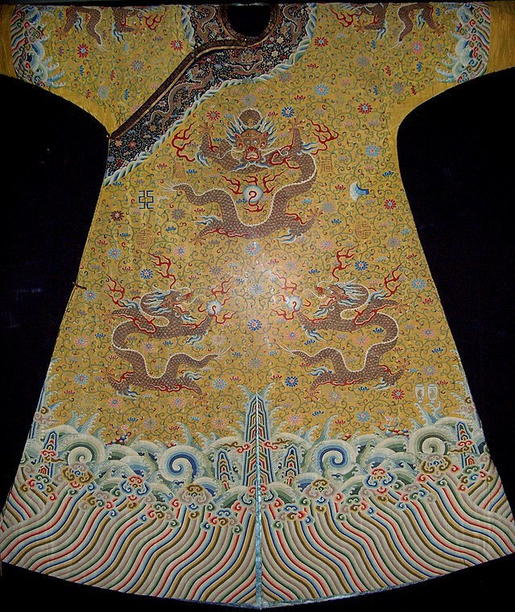
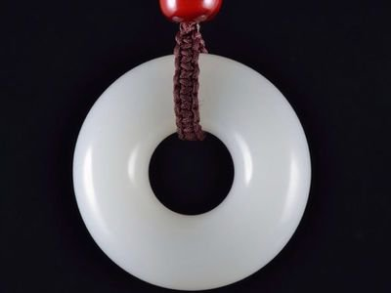

9. Chương 9
*Chương này có nội dung ảnh, nếu bạn không thấy nội dung chương, vui lòng bật chế độ hiện hình ảnh của trình duyệt để đọc.
Edit: Arisassan
Sau khi Lý đại phu rời đi, Thẩm Tương Ngôn lấy thảm quấn quanh Hạ Dung một lần nữa rồi ôm về giường, không nói gì mà lấy tay vuốt vuốt tóc Hạ Dung, Hạ Dung mẫn cảm nhận ra tướng công không vui, bèn làm bé ngoan tựa đầu lên bả vai của tướng công mặc hắn vuốt tóc mình.
"Dung nhi kể tướng công nghe chuyện năm mười tuổi rơi vào trong nước lạnh được không?" Âm thanh so với ngày thường càng thêm ôn nhu, lại có gì đó không đúng lắm, tuy Hạ Dung thấy giọng nói của tướng công hơi kỳ lạ nhưng lại không biết là kỳ chỗ nào.
Nhưng nếu tướng công đã muốn biết, Hạ Dung vẫn nghiêm nghiêm túc túc nhớ lại, nói: "Năm ta mười tuổi, có rất nhiều đứa trẻ bằng tuổi đến nhà chúng ta chơi, cũng có vài người là song nhân giống Dung nhi nữa, mọi người vốn đang ở trong phòng vừa tán gẫu vừa ăn điểm tâm, đột nhiên có người đề nghị ra hồ nước chỗ hoa viên sau nhà để chơi trượt băng*, còn hỏi Dung nhi có muốn đi cùng không." Nói đến đây Hạ Dung có hơi ngượng ngùng, dừng một chút rồi tiếp tục nói: "Lúc đó Dung nhi có ít bạn lắm, những người kia tự nhiên hỏi Dung nhi, Dung nhi nghĩ rằng có thể chơi cùng bọn họ nên mới vui vẻ đồng ý."
[*gốc là 冰戏, chỉ biết là chơi trên băng nhưng không biết dịch sao đành tạm dịch vậy]
"Kỳ thật lúc đó tuyết chỉ rơi có hai lần, có lẽ mặt băng trên hồ nước cũng vì thế mà không quá rắn chắc. Lúc đầu mọi người chơi với nhau vô cùng vui vẻ, không hiểu sao lại náo loạn lên, cả đám ngã sấp xuống hết, Dung nhi thấy thế vốn đã tránh kịp được, lại đột nhiên bị ai đó đẩy từ phía sau lưng, cũng không biết sao chỗ băng Dung nhi ngã xuống lại bất ngờ vỡ tung ra." Hạ Dung vừa nhớ lại thôi thân thể đã không tự chủ được mà run rẩy một cái, cái loại rét lạnh tận xương kia, đời này y thật sự không muốn phải trải qua thêm một lần nữa.
Thẩm Tương Ngôn thấy Hạ Dung như vậy liền vươn tay ôm chặt y. Hạ Dung nằm tựa lên lồng ngực của Thẩm Tương Ngôn, nhỏ giọng nói tiếp: "Kỳ thật Dung nhi cũng biết ai đã đẩy Dung nhi, trước khi ngã xuống nước Dung nhi thấy được một chiếc áo choàng làm từ lông hồ ly, kiểu dáng của cái áo choàng đó vô cùng đặc biệt, làm từ vải màu hồng nhạt và viền là lông hồ ly loại tốt nhất." Hạ Dung dừng một chút rồi nói: "Cái áo choàng kia là mẫu thân cố ý đặt làm cho tỷ tỷ mặc vào ngày hôm đó, ta nhớ rằng ngày đó có rất nhiều người khen cái áo choàng này của tỷ tỷ. Kỳ thật, sau đó ta nghĩ rằng tỷ tỷ đẩy Dung nhi chỉ là muốn cho Dung nhi té ngã thôi, không ngờ mặt băng lại mỏng như thế nên Dung nhi mới ngã thẳng vào nước lạnh."
"Một đám tiểu thư công tử các ngươi muốn ra hậu viên chơi trượt băng, vậy mà không có hạ nhân nào ngăn cản lại à?" Thẩm Tương Ngôn cau mày hỏi ra vấn đề quan trọng nhất, các tiểu thư công tử không biết thì thôi, nhưng đám hạ nhân kia phải biết mặt băng trên hồ nước nọ không đủ rắn chắc chứ.
Hạ Dung nghe thấy tướng công hỏi thì thấp giọng cười, nhớ tới khung cảnh một đám tiểu thư công tử cùng nhau len lén tránh né hạ nhân, chợt thấy cảm giác lạnh lẽo vừa nãy cũng bị xua tan đi mấy phần: "Lúc đó chúng ta cố ý tránh đi hạ nhân, nếu bọn họ mà biết những tiểu thư công tử như thế lại muốn chơi trượt băng thì sẽ sợ hãi chết mất."
Thẩm Tương Ngôn ngẩn người một chút, sau đó lại bình thường trở lại, đây có lẽ là một âm mưu đã được lập sẵn từ trước, muốn cho Hạ Dung sớm mất mạng, bất quá người tỷ tỷ kia của y dù không cố tình lấy đi mạng sống của Hạ Dung, nhưng so với cố tình thì còn đáng ghét hơn nữa. Nghĩ tới đây Thẩm Tương Ngôn liền nhắm mắt lại, với cái tính tình này của Hạ Qúy chắc chắn sẽ không thể ngồi yên được, phỏng chừng sớm muộn gì cũng sẽ chủ động đến đụng chạm hắn đây.
Thẩm Tương Ngôn không muốn Hạ Dung tiếp tục nhớ lại mấy chuyện cũ năm xưa này, chủ yếu do mấy chuyện như vầy hắn không hỏi rõ thì không thể yên tâm, biết được chuyện đã xảy ra rồi cũng không hỏi tiếp nữa. Sau đó lập tức chuyển đề tài, lấy quýt bày trên bàn nhỏ trước giường lột cho Hạ Dung, hương vị của loại quýt này vô cùng ngọt ngào, là thứ mà gần đây Hạ Dung thích ăn nhất.
Sau khi hai người chia nhau ăn xong một quả quýt, Hạ Dung càng tựa thêm vào trong lòng tướng công, tấm thảm quấn trên người cùng với thân nhiệt của tướng công như một lò lửa nhỏ khiến cả người y cực kỳ ấm áp dễ chịu, còn cảm thấy vô cùng lười biếng. Thẩm Tương Ngôn cũng vui vẻ để y tựa vào mình, vươn tay cầm một quyển sách lên, vừa nằm ôm tiểu phu lang trong ngực vừa đọc.
——————————
Kể từ ngày đó trở đi đã hơn một tháng, tiểu phu lang do liên tục dược dục với uống thuốc mà cơ thể bắt đầu tỏa ra mùi hương thảo dược nhàn nhạt. Thẩm Tương Ngôn ôm lấy thân thể nhỏ bé của phu lang, hiếm thấy mà không chán ghét loại mùi này, trái lại lại có cảm giác yên bình khó thể diễn tả được.
Song nhân ở Phượng Dụ quốc tuy không khác mấy so với nam nhân, nhưng vóc dáng lại tương đối nhỏ nhắn yêu kiều, tư thái mềm mại, da dẻ cũng trắng trẻo bóng loáng hơn, tướng mạo tuy không sánh được với nữ tử, nhưng vẫn ôn hòa hơn so với nam nhân.
Thẩm Tương Ngôn ôm tiểu phu lang cuối cùng cũng nuôi ra được một chút thịt, chôn mặt vào hõm cổ của tiểu phu lang cọ tới cọ lui, cọ tới mức Hạ Dung bảo ngứa mới chịu dừng, thật tốt nha, đúng là có chút thịt thì ôm mới thoải mái được.
Nhìn nhìn sắc trời, thấy đã đến giờ Thìn, Thẩm Tương Ngôn vỗ vỗ người đang tựa vào trong lồng ngực của mình: "Đứng lên đi."
Hạ Dung "dạ" một tiếng, đang định đứng dậy thì đột nhiên cứng người lại, Thẩm Tương Ngôn mặc xong quần áo rồi cũng không thấy Hạ Dung đứng lên, liền cười trêu nói: "Sao vậy, còn muốn bám giường thêm à?"
Hạ Dung vùi mặt vào trong chăn, trầm giọng nói: "Tướng công, ngươi đi ra ngoài trước đi, Dung nhi sẽ lập tức đứng dậy."
Lúc này Thẩm Tương Ngôn mới nhận ra có gì đó không đúng, liền trở về giường muốn xốc tấm chăn đang che trên người Hạ Dung lên, thế nhưng chăn vừa xốc lên đã bị Hạ Dung gắt gao kéo lại. Thẩm Tương Ngôn có hơi bận tâm tới việc Hạ Dung có thái độ khác thường, không yên lòng định đoạt lấy chăn mềm của y, xem xem tiểu phu lang rốt cuộc đang gặp phải vấn đề gì: "Dung nhi sao vậy, buông chăn ra cho tướng công xem nào."
Hạ Dung thấy mình sắp không túm chăn lại được, gấp đến suýt khóc: "Tướng công, ngươi ra ngoài một chút đi mà." Thẩm Tương Ngôn thấy Hạ Dung kiên quyết không muốn buông tay, sợ mình thật sự chọc y, liền liên tục nói "được" rồi đi ra ngoài, trên thực tế hắn cũng thật sự bước ra bên ngoài, bất quá sau một lúc thấy trong phòng không có động tĩnh thì vẫn không yên lòng mà đẩy cửa rón rén đi vào.
Trên giường không có ai, Hạ Dung còn đang ở phía sau bình phong, Thẩm Tương Ngôn nhìn kỹ tấm chăn thì thấy trên bề mặt có vài vết máu nhỏ, liền xốc toàn bộ chăn lên, trên giường cũng có một ít máu. Điều này khiến Thẩm Tương Ngôn vô cùng sợ hãi, cũng không quan tâm Hạ Dung có thể giận hắn hay không, trong lòng hắn hiện giờ toàn là ý nghĩ rằng Hạ Dung có khả năng bị thương. Đi nhanh ra đằng sau bình phong liền thấy rõ Hạ Dung đang ngượng ngùng mặc quần vào, bên cạnh còn có rất nhiều nguyệt tín đới, đúng rồi, trong trí nhớ của Thẩm Tương Ngôn thì hình như vật kia thường được dùng khi đến kỳ kinh nguyệt.
[*nguyệt tín đới (月信带): tựa tựa như băng vệ sinh:))]
Hạ Dung quả thật xấu hổ muốn chết, vừa nãy y nhận thấy thân thể mình có gì đó không đúng, vất vả lắm mới đuổi tướng công ra ngoài được, muốn chuẩn bị xong nhanh nhanh một chút, bất quá đây là lần đầu tiên y sử dụng cái này, khó tránh khỏi luống cuống tay chân, ai ngờ cứ như vậy mà bị tướng công bắt gặp.
Ngẩn người một lúc lâu, Thẩm Tương Ngôn mới hồi thần lại, ừm, không phải bị thương, mà chỉ là phản ứng sinh lý bình thường của song nhân thôi, vậy thì tốt, vậy thì tốt. Suy nghĩ một chút, chắc có lẽ đây là lần đầu tiên của Hạ Dung, lúc trước bọn họ ngủ chung cũng không thấy Hạ Dung bị như vậy, hẳn là do tác dụng của phương thuốc Lý đại phu đưa cho. Thấy Hạ Dung đỏ bừng mặt đứng đó, tay chân còn hơi luống cuống một chút, đại thúc ba mươi tuổi bên trong nội tâm Thẩm Tương Ngôn đối mặt với người yêu nhỏ của mình lập tức mở ra hình thức phu quân kèm với gia trưởng.
Nói chung chỉ cần giải quyết như lúc phụ nữ tới kỳ kinh nguyệt là được, cũng không khác gì nhau lắm, sợ Hạ Dung do là lần đầu nên không hiểu gì, hắn liền kiên trì nói cho tiểu phu lang của mình biết rất nhiều thường thức cơ bản, đừng hỏi hắn tại sao lại biết, ở một nơi thông tin phát triển như đời trước, hắn vẫn có thể biết được một chút thường thức cơ bản, đại loại như kỵ hàn, chú ý nghỉ ngơi đầy đủ.
Kéo kéo tay của tiểu phu lang, để y trở lại giường tiếp tục nằm rồi nói: "Ừm, cơ bản là như vậy, mấy ngày nay Dung nhi phải nhớ nghỉ ngơi thật tốt nhé. Hiện tại ngươi nằm thêm một lúc nữa đi, tướng công sẽ đi lấy điểm tâm cho ngươi, hôm nay cứ ăn ngay tại giường, Dung nhi muốn ăn cái gì?"
Hạ Dung kéo chăn lên che mình lại, suy nghĩ một chút mới nói: "Dung nhi muốn ăn cháo rau do tướng công làm."
"Được được, tướng công làm ngay cho ngươi." Nói xong liền sờ sờ đầu Hạ Dung: "Có gì thì gọi bọn Hà Hân Hà Miêu tới tìm ta, hiểu chưa?"
Nghe thấy âm thanh đáp ứng của Hạ Dung truyền ra từ trong chăn, lúc này Thẩm Tương Ngôn mới ra khỏi phòng hướng đến nhà bếp, trước khi đi vẫn không yên tâm mà cố ý dặn dò Hà Hân Hà Miêu canh giữ trước cửa, nếu chính quân có gì đó không đúng thì phải lập tức phái người tới tìm hắn.
Hết chương 9
*Cháo rau (蔬菜粥):
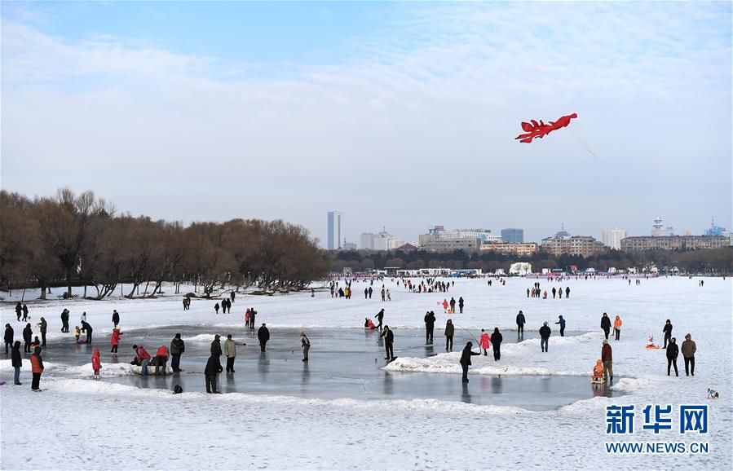
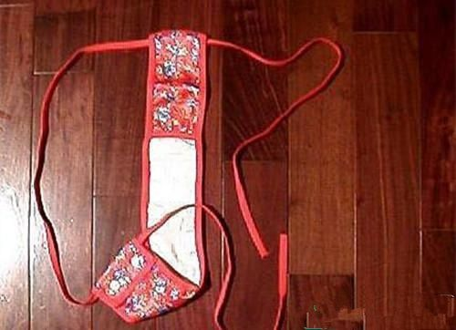
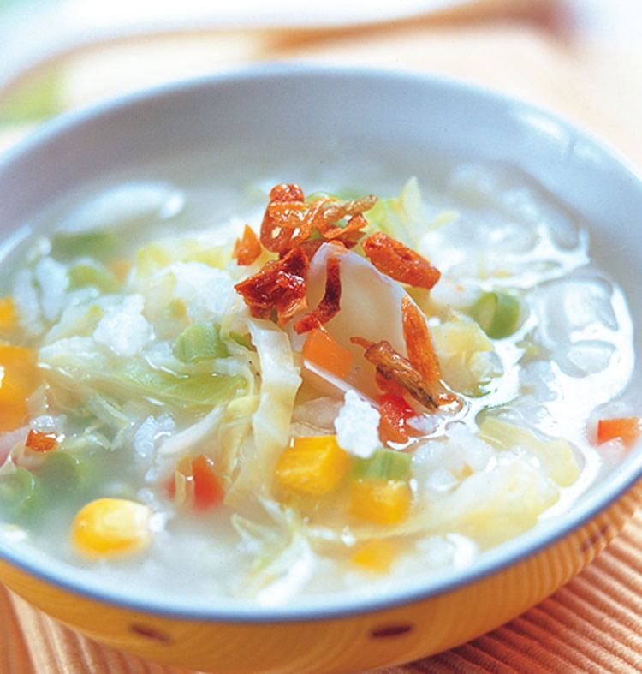

10. Chương 10
*Chương này có nội dung ảnh, nếu bạn không thấy nội dung chương, vui lòng bật chế độ hiện hình ảnh của trình duyệt để đọc.
Edit: Arisassan
Lúc Thẩm Tương Ngôn bưng cháo rau cùng vài món ăn sáng khác trở về phòng, thấy Hạ Dung vẫn ngoan ngoãn nằm trên giường đợi hắn thì mới thỏa mãn gật gật đầu. Chuẩn bị xong bàn nhỏ trên giường rồi hắn mới đưa cháo rau cho y, nhìn tiểu phu lang ăn cháo đến mức mặt vùi hẳn vào trong chén, Thẩm Tương Ngôn thật sự không thể nhịn cười được. Cầm đũa gắp một vài món ăn sáng bỏ vào trong chén của Hạ Dung, hắn cảm thấy nếu mình mà không gắp thức ăn giùm y thì với thái độ thẹn thùng này của tiểu phu lang, chắc chắn chỉ có thể vùi đầu húp cháo.
Loại trà thảo mộc Hạ Dung uống mấy ngày nay cũng bị Thẩm Tương Ngôn đổi thành trà táo đỏ tốt cho thân thể. Vốn những gia đình có chút thân phận ở Phượng Dụ quốc đều sẽ tách ra ngủ riêng ở thời kỳ như vậy, thế nhưng Hạ Dung vừa chỉ mới nhỏ giọng đề cập đến một lần, chưa kịp nói xong đã bị Thẩm Tương Ngôn bác bỏ. Không có cái gì có khả năng khiến hắn với tiểu phu lang tách ra ngủ riêng được, cũng may Thẩm gia chỉ có hai người bọn họ là chủ nhân, cho nên không ai có thể nói gì.
Hạ Dung tất nhiên luôn nghe theo tướng công, hơn nữa Hạ Dung vốn cũng không muốn tách ra ngủ riêng với tướng công, hiện tại lúc ngủ bên người tướng công giống như ngủ bên cạnh một lò sưởi tự nhiên vậy, đêm nào Hạ Dung cũng ngủ vô cùng ấm áp an ổn, cho nên sau khi đề cập một lần rồi bị tướng công phản đối, y cũng không nhắc lại chuyện này, hai người cứ thế tiếp tục ôm nhau ngủ mỗi đêm.
Sau khi kỳ kinh nguyệt lần thứ nhất của Hạ Dung bắt đầu thì cũng đến thời gian chuẩn bị ăn tết, đây là tân niên đầu tiên kể từ khi Thẩm Tương Ngôn đến đây. Những việc cần làm để chuẩn bị đón tết không phải nói vài câu là xong, may là Thẩm Tương Ngôn khá hứng thú với việc này, phương diện nào cũng đích thân đi hỏi, muốn cho lần tân niên đầu tiên của mình không đến mức hoàn mỹ nhưng cũng không thể có lỗi sai.
Thẩm Tương Ngôn không hiểu rõ lắm về rất nhiều tập tục ăn tết ở nơi này, may còn có Phùng gia cùng Trần gia, các bà đều là những lão nhân từng trải, có họ ở bên chỉ dẫn, Thẩm Tương Ngôn nhanh chóng lên tay, chỉ huy mọi người làm việc vô cùng nhuần nhuyễn. Mà sinh ý của Hương Tự Lai dưới sự an bài của Thẩm Tương Ngôn bắt đầu tổ chức các hoạt động đẩy mạnh tiêu thụ từ năm trước, ví dụ như khi mua nước hoa sẽ được tặng thêm hương cao, hộp đựng nước hoa cũng trở nên tinh xảo hơn, khi mua tròn năm mươi lượng sẽ nhận được một phiếu rút thăm trúng thưởng...v.v. Những hoạt động này cũng giúp cho lợi nhuận kiếm được từ Hương Tự Lai cả năm trước lẫn tháng này tăng lên gấp mấy lần.
Hai mươi ba tháng chạp là ngày tiễn Táo Quân về trời, Dung thị từ sớm đã bắt đầu lấy bắp ngô với hạt kê và mè vừng làm rất nhiều đồ cúng ông Táo. Khi trời ngả sang hoàng hôn, Thẩm Tương Ngôn dẫn cả nhà tiến vào phòng bếp, sắp xếp bàn thờ, đặt lư hương lên, cũng đem các loại đồ cúng với trái cây đã chuẩn bị kỹ từ trước lên cúng, thắp hương xong thì bắt đầu đốt tượng Táo Quân chung với giấy tiền vàng mã, cầu Táo Quân nói vài lời hay trước mặt Ngọc Hoàng Đại Đế, để sang năm cả nhà có thể cát tường bình an.
Sau đó thì có thể phân kẹo cúng ông Táo cho mọi người ăn, Hạ Dung cố ý cầm một khối nhét vào miệng tướng công, Thẩm Tương Ngôn tuy không thích ăn kẹo nhưng cũng không ngăn cản, mùi vị ngọt ngào xen lẫn hương vừng cùng nhau tan chảy trong miệng, hắn hiếm khi chợt thấy không tệ lắm.
Hai mươi bốn tháng chạp là ngày quét dọn, trong ngày này mọi người đều bận rộn hết cả, vốn Thẩm trạch cho đến nay chỉ có hai chủ nhân, nên hạ nhân cần để hầu hạ thường ngày cũng không nhiều. Nhưng đến lúc quét dọn cuối năm này thì mới nhận ra nhân thủ trong nhà không đủ, chẳng những phải lau rửa các loại dụng cụ, tháo giặt đệm chăn màn, còn phải quét từng góc sân sao cho sạch sành sanh. Ngay cả Thẩm Tương Ngôn với Hạ Dung cũng muốn bắt tay vào hỗ trợ một chút, đương nhiên chuyện hai chủ nhân này bị đám hạ nhân liên tục ngăn cản rồi cuối cùng chỉ có thể làm vài việc nhàn hạ thì không cần phải nhắc đến.
Mấy ngày kế tiếp, người trong nhà đều phải tấp nập chọn mua thật nhiều đồ dùng cho năm mới, các loại quả khô tráng miệng, gà vịt thịt cá tất nhiên cũng vô cùng cần thiết. Thẩm Tương Ngôn còn mua được một khối thịt hươu tươi trên trấn, chuẩn bị đêm ba mươi nấu một bàn ăn cho mới lạ. Qúy phủ còn thường mời người ở Cẩm Tú Phường đến đo may cho Hạ Dung cùng Thẩm Tương Ngôn vài bộ đồ mới, ngay cả hạ nhân cũng được chuẩn bị cho hai bộ.
Ngày trôi qua vô cùng nhanh, đến đêm ba mươi, Thẩm Tương Ngôn cùng Hạ Dung từ lúc sáng sớm đã mặc đồ mới vào, cùng nhau dán câu đối tết với chữ Phúc, còn nhờ Hà Hân Hà Miêu lấy kéo cắt giấy đỏ treo lên trang trí. Cả phủ đều được treo đầy đèn lồng màu đỏ kích thước to nhỏ khác nhau, nhìn từ xa đã cảm thấy được không khí năm mới tưng bừng.
Ngày hôm đó Thẩm gia làm đầy đủ hai mươi hai đĩa đồ ăn, trước khi ăn cơm tất cả hạ nhân cùng nhau hành lễ chúc tết cho chủ nhân, hai người Thẩm Tương Ngôn thì đem hồng bao chứa đầy quả bạc đã chuẩn bị sẵn từ trước phân phát cho từng người, những hạ nhân nhận được tiền lì xì thì cảm thấy vô cùng vui vẻ. Đợi sau khi mọi chuyện kết thúc mới bắt đầu ăn cơm, ăn tiệc lớn đêm giao thừa cũng là một tập tục, chứ nhiều món ăn như vậy mọi người chắc chắn sẽ ăn không hết, chủ yếu để tạo không khí vui mừng náo nhiệt thôi.
Sau khi ăn xong Thẩm Tương Ngôn lấy thảm bọc Hạ Dung lại, để y ngồi lên chân mình, hai người vừa nghe tiếng pháo nổ bùm bùm bên ngoài vừa thức đêm đón giao thừa. Thẩm Tương Ngôn bẻ từng viên hạt dẻ đút vào miệng Hạ Dung, thấy y phồng má nhai thức ăn như một chú hamster nho nhỏ, hắn cảm thấy giờ khắc này tháng năm tĩnh lặng, ba mươi năm trống rỗng ở kiếp trước chỉ trong mấy tháng ngắn ngủi đã được lấp đầy, cho đến đêm nay, hai người cùng nhau thức đêm đón giao thừa, trong lòng hắn tràn đầy hạnh phúc, đầy đến mức muốn tràn cả ra. Thẩm Tương Ngôn hôn đôi môi dính đầy vụn hạt dẻ của tiểu phu lang, sau đó tiếp tục công tác bẻ hạt dẻ của mình.
Đến giờ Hợi, Hạ Dung đã bắt đầu mệt mỏi gục gà gục gật, thế cũng đúng, thường ngày vào giờ này hai người đã ngủ từ lâu, đồng hồ sinh học của Hạ Dung tới giờ này rồi mà không thấy buồn ngủ mới là lạ. Thẩm Tương Ngôn chọt chọt chóp mũi nho nhỏ của Hạ Dung, cười hỏi: "Dung nhi, nếu không thì ta ôm ngươi về ngủ trước nhé?"
Hạ Dung bị chọt tỉnh lập tức tỏ vẻ không đồng ý, ôm lấy cổ tướng công không buông, tỏ ý từ chối hết sức rõ ràng: "Không, ta muốn thức đêm đón giao thừa cùng với tướng công."
"Được rồi, được rồi, vậy Dung nhi đừng ngủ nhé, hai người chúng ta cùng nhau thức đêm đón giao thừa." Đêm nay hắn cũng ích kỷ mà muốn Hạ Dung thức chung với mình để coi, sợ Hạ Dung lại bắt đầu ngủ gà ngủ gật, Thẩm Tương Ngôn bảo Hà Hân lấy một ít pháo hoa ra, mọi người cùng nhau đứng trong sân đốt pháo.
Mãi đến khi nghe thấy mười hai tiếng chuông du dương truyền đến từ phương xa, Hạ Dung mới bỏ pháo hoa đang đốt trong tay xuống, chạy đến bên hắn. Trong tiếng pháo hoa càng lúc càng lớn, Thẩm Tương Ngôn nghe thấy Hạ Dung dùng thanh âm nhuyễn nhu của mình lớn tiếng nói với hắn "Năm mới vui vẻ." Thẩm Tương Ngôn lúc này cảm nhận được tiếng tim đập thình thịch của mình vô cùng rõ, thanh âm kia vừa sảng khoái vừa mạnh mẽ, cứ như một chú hươu đang chạy trốn trên đất bằng. Ôm lấy Hạ Dung đang chạy tới, hắn nghe thấy tiếng nói của mình vang lên: "Dung nhi, cám ơn ngươi, năm mới vui vẻ."
Lúc Hạ Dung được tướng công ôm vào trong phòng rồi bị đặt lên giường, y vẫn còn suy nghĩ xem lễ vật năm mới mà tướng công định tặng cho mình là cái gì, vừa nãy khi Thẩm Tương Ngôn ôm lấy Hạ Dung có ghé vào tai y nói rằng hắn có lễ vật tân niên khác dành riêng cho y. Thấy Thẩm Tương Ngôn lấy ra một chiếc chìa khóa trong ngăn kéo nhỏ ở tủ quần áo của mình, rồi dùng chiếc chìa khóa này để mở ngăn ám cách dưới giường, đem một chiếc hộp làm từ gỗ hoa lê hiếm thấy ra, Hạ Dung nhìn cái hộp kia, trong mắt tràn đầy nghi hoặc.
"Dung nhi, trong đây là tất cả tài sản của nhà chúng ta, sau này đều giao cho ngươi giữ hết." Nói xong lại lấy ra một chiếc chìa khóa tinh xảo hơn từ trong hà bao màu xanh sẫm có hình cây tre mà Hạ Dung thêu cho hắn, rồi đặt vào tay Hạ Dung.
Hạ Dung kinh ngạc dùng chiếc chìa khóa nhỏ mở ổ khóa bằng đồng của cái hộp gỗ hoa lê kia ra, bên trong lập tức hiện ra năm tờ ngân phiếu một ngàn lượng cùng ba tờ ngân phiếu một trăm lượng, còn có cả khế đất căn nhà họ đang ở cùng với khế thân của bọn hạ nhân.
Hạ Dung trợn to đôi mắt mèo nhìn đồ vật trong hộp gỗ, nhà mình cư nhiên lại có nhiều tiền như vậy, Hạ Dung giật mình đóng hộp gỗ lại ngay lập tức: "Tướng công, Dung nhi không quản lý được mấy thứ này đâu, tướng công cứ tự giữ đi."
Thẩm Tương Ngôn đặt ngón tay lên giữa môi Hạ Dung làm động tác "suỵt" một cái: "Ngoan, nương tử nhà người khác còn phải giành giật đòi quản lý này nọ, sao tới phu lang nhà ta thì tướng công chủ động nộp lên luôn rồi mà còn không muốn vậy."
Vẻ mặt Hạ Dung trở nên khó xử, đang định tiếp tục từ chối thì liền nghe Thẩm Tương Ngôn nói rằng: "Chưa kể đây còn là lễ vật tân niên của ta dành cho Dung nhi đó, sau này tướng công kiếm thêm tiền đưa cho Dung nhi, để Dung nhi tích góp lại được không?"
Thấy Hạ Dung không nói lời nào, "Dung nhi không thích món lễ vật này sao?"
"Không phải, ta..."
"Nếu không phải thì nghĩa là Dung nhi đồng ý nhận rồi nha, không cho đổi ý, sau này đến đúng hạn thì nhớ phát tiền tiêu vặt cho tướng công đó." Thẩm Tương Ngôn kiên trì nói tiếp: "Dung nhi nghĩ xem, nếu để cho ngươi giữ thì lúc tướng công ta cần tiền ngươi có không cho ta không?" Hạ Dung lập tức lắc đầu, "Vậy thì việc ai giữ cái hộp này cũng có khác gì nhau đâu chứ?"
Hạ Dung bị lời nói của tướng công làm dao động, đành phải bất đắc dĩ nhận lấy chiếc hộp, trong lòng tự nhủ mình chỉ đang giúp tướng công bảo quản mà thôi, khi nào tướng công cần tiền thì mình nhất định sẽ lấy ra đưa cho tướng công. Khóa kỹ hộp một lần nữa, rồi cất vào bên trong ám cách, lại cất chìa khóa trở lại tủ quần áo, còn cái chìa khóa khác thì giấu kỹ trong người. Làm xong mọi thứ Hạ Dung mới thầm nghĩ may là ám cách này nằm ở bên trong giường, bằng không thì ngay cả lúc ngủ y cũng lo lắng chết mất.
Đêm nay Thẩm Tương Ngôn ôm Hạ Dung ngủ, người trong lòng mình ngủ xong rồi hắn vẫn không buồn ngủ tí nào, không phải là hắn không muốn ngủ, chỉ có điều thân thể quá * nên mới làm hắn không ngủ được. Thẩm Tương Ngôn vừa cảm nhận khí tức của Hạ Dung trong ngực, vừa mở to mắt nhìn màn che phía trên, sao hồi nãy hắn lại ăn nhiều thịt hươu như vậy chứ, đúng là muốn chết người mà. Vốn mỗi đêm chỉ cần ôm một cái hôn nhẹ một cái thôi đủ để hắn nhịn được rồi, lúc này thì quả thật là tự làm tự chịu.
Không còn cách nào khác, Thẩm đại thiếu gia chỉ có thể cẩn thận đứng dậy, tránh đánh thức Hạ Dung, rồi ra phía sau bình phng thư giải một lần, sau đó mới lên giường tiếp tục ôm Hạ Dung ngủ, trước khi ngủ còn suy nghĩ thêm, trước khi tiểu phu lang hoàn toàn trưởng thành thì phải không được đụng vào loại đồ tráng dương này, không được, thật sự không được.
Hết chương 10
*Trà thảo mộc (花草茶):
*Trà táo đỏ (红枣茶):
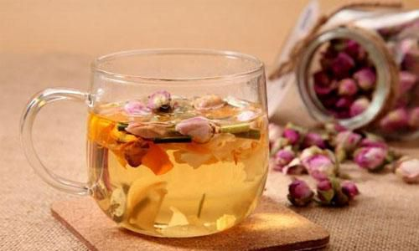
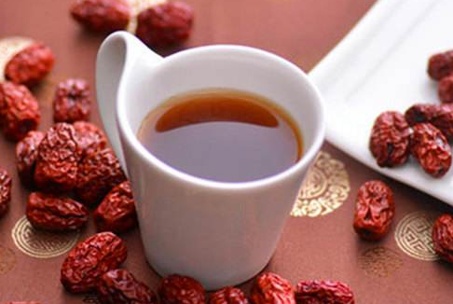

11. Chương 11
Edit: Arisassan
Ngày hôm sau, Thẩm Tương Ngôn tỉnh lại trong tiếng pháo nổ ầm ĩ, mơ hồ cảm thấy lồng ngực mình thiếu thiếu cái gì đó, theo thói quen mà vươn tay về phía bên trong giường, thế nhưng chỉ kéo được khoảng không. Thẩm Tương Ngôn lập tức tỉnh dậy, Hạ Dung vốn nên ngủ ở bên trong lúc này lại biến mất không thấy đâu cả, Thẩm Tương Ngôn liền ngồi dậy nhắm mắt thanh tỉnh một chút, lại tiếp tục sờ sờ vị trí bên người, nhiệt độ nguội lạnh cho thấy Hạ Dung đã thức dậy từ rất lâu.
Nhìn sắc trời một chút, do tối hôm qua ngủ hơi muộn nên hôm nay đúng là hắn tỉnh dậy muộn hơn ngày thường, bất quá tiểu phu lang sao có thể bỏ hắn một mình trong phòng ngay ngày mùng một đầu năm chứ, thực sự là phản rồi. Nhanh chóng duỗi người xuống giường thay đồ rửa mặt, hắn chắc chắn phải tìm tiểu tử kia, sau đó đánh mông y một chút.
Hà Miêu đang đứng canh ở cửa thì trông thấy thiếu gia bước ra, lập tức vội vàng khom người tiến lên bẩm báo: "Thiếu gia, chính quân bảo ngài đến tiền thính chờ một chút, để cùng nhau ăn điểm tâm." Hóa ra trước đó, lúc Hạ Dung đi ra ngoài đã biết rằng nếu tướng công không nhìn thấy mình thì sẽ vô cùng sốt ruột, nên mới cố ý dặn Hà Miêu đứng canh ở cửa để bẩm báo.
Thẩm Tương Ngôn liếc mắt nhìn Hà Miêu một cái, xác định đúng là Hạ Dung muốn thông báo như thế xong mới đáp một tiếng, cũng không nói gì thêm mà đi về hướng tiền thính, hắn thật sự muốn xem xem tiểu phu lang của mình đang muốn làm cái gì.
Hà Miêu đi phía sau thì lặng lẽ thở phào nhẹ nhõm, trời mới biết vừa nãy lúc đối mặt với cái nhìn kia của thiếu gia, đáy lòng của cậu nôn nao đến cỡ nào. Hình tượng thiếu gia nhà bọn họ ở trước mặt chính quân với không ở trước mặt chính quân khác nhau một trời một vực, lúc chính quân không có mặt, tuy thiếu gia vẫn vô cùng ôn hòa, nhưng lại có một loại khí thế khiến cho hạ nhân như bọn họ không dám lỗ mãng dù chỉ một chút, cũng chỉ khi có chính quân ở đó thì vị chủ nhân này mới thật sự dễ chịu.
Cảm nhận được rõ nhất phải kể tới cậu và ca ca hầu hạ bên người chính quân, những lúc bị gọi riêng đến hỏi chuyện, họ đều phải cực kỳ tỉ mỉ. Cũng nhờ ngày thường những hạ nhân như bọn họ đem hết toàn lực chăm sóc chính quân, chứ nếu không chính quân mà có sơ suất gì thì đảm bảo vị chủ nhân này sẽ không bỏ qua cho họ.
Thẩm Tương Ngôn cũng không biết những suy nghĩ cong cong vẹo vẹo trong lòng đám hạ nhân này, đợi ở tiền thính một hồi mới thấy tiểu phu lang của mình vội vàng chạy tới, Hà Hân đi theo phía sau thì cầm trên tay một mâm thức ăn, bên trên đặt một bát mì có vẻ ngoài không tệ lắm, cạnh bát mì còn có một cái đĩa đựng trứng gà đỏ.
Hạ Dung sợ tướng công phải đợi lâu ở tiền thính, mới một đường chạy nhanh tới, lúc tới nơi rồi còn đang thở dốc, Thẩm Tương Ngôn thấy thế liền thuận khí cho Hạ Dung, bảo y không cần gấp, nhìn đồ vật Hà Hân đang bưng trên tay, kết hợp với ký ức trong đầu thì không khó để đoán được rằng hôm nay chính là sinh nhật của nguyên chủ, Hạ Dung dậy sớm chắc là để chuẩn bị những thứ này.
"Tướng công sinh nhật vui vẻ, lúc cha còn sống, cứ đến sinh nhật của Dung nhi là cha sẽ làm một bái mì trường thọ cho Dung nhi, đôi khi còn luộc trứng gà đỏ cho Dung nhi ăn nữa." Hạ Dung vừa nói vừa bưng bát mì đặt trước mặt Thẩm Tương Ngôn: "Tướng công ngươi đối xử tốt với Dung nhi như vậy, Dung nhi cũng không biết phải báo đáp ra sao, chỉ có thể làm được cái này, tướng công nếm thử xem."
Thấy tiểu phu lang mở to mắt nhìn mình, vẻ mặt trông đợi muốn hắn ăn thử, Thẩm Tương Ngôn cũng không ý kiến gì mà nhận lấy đũa bắt đầu ăn. Hương vị tất nhiên không ngon như của Dung thị, nhưng tay nghề của tiểu phu lang lại vô cùng tốt. Mì trường thọ ý nghĩa cũng giống như tên, cần được nấu từ một sợi mì hoàn chỉnh duy nhất. Thẩm Tương Ngôn từ nhỏ đã là cô nhi, hắn tất nhiên không biết sinh nhật của mình là ngày nào, đời trước hắn lấy ngày được viện trưởng cô nhi viện nhặt được làm ngày sinh nhật, mà dù vậy hắn cũng chưa từng tổ chức sinh nhật lần nào.
Cuộc sống ở cô nhi viện vốn đã không quá tốt, không có dư tiền để tổ chức sinh nhật cho tụi trẻ. Tính tình của hắn cũng khá thụ động, lúc có người đến nhận nuôi hắn đều tránh xa ra, một người chưa từng cảm nhận được tình thân như hắn, dù sau này gặp được một vài bằng hữu không tệ, nhưng với tình hữu nghị lẫm lẫm liệt liệt giữa các nam nhân kia, tất nhiên sẽ không ai để ý hắn có tổ chức sinh nhật hàng năm hay không.
Đây là lần đầu tiên hắn gặp được một người như vậy, chân tâm thật lòng quan tâm đến hắn, nguyên một bát mì trường thọ được Thẩm Tương Ngôn ăn hết ngay tại chỗ, trước đây hắn có nghe người ta nói rằng, lúc ăn mì trường thọ không nên cắn đứt ra vì như thế mới mang lại may mắn được, mì do phu lang hắn nấu, tất nhiên hắn sẽ không lãng phí phần tâm ý này. Từ hôm nay trở đi hắn nhận hôm nay là sinh nhật mình thì cũng chẳng sao cả, không phải chỉ khi có người ở đó thì ngày nọ mới được xem là sinh nhật sao.
"Tay nghề phu lang nhà ta quả thật không tồi, nói cho tướng công nghe xem, ngươi thức dậy lúc nào vậy? Hửm?" Trời mới biết sáng sớm lúc hắn tỉnh dậy không trông thấy bóng dáng tiểu phu lang thì sốt ruột đến cỡ nào, cũng may sau khi hắn thanh tỉnh hồi thần lại mới suy ra rằng ở trong quý phủ của mình chắc chắn sẽ không xảy ra chuyện gì lớn, lại được Hà Miêu truyền lời nên cũng không mất thời gian đi tìm.
"Cũng không quá sớm đâu, mì thì đêm qua đã chuẩn bị xong hết rồi, sáng dậy chỉ cần cán thành một sợi mì hoàn chỉnh, lấy nước canh loãng nấu lên là xong rồi." Chỉ là y có hơi vụng về mà thôi, thử đi thử lại nhiều lần mới cán được một sợi mì dài hoàn chỉnh có độ lớn đồng đều, nếu y không vô tình dậy sớm hơn so với dự định thì chắc chắn sẽ không làm xong trước giờ tướng công ăn điểm tâm, bất quá nhìn sắc mặt của tướng công, có lẽ y không cần nói cái này ra đâu nhỉ. "Tướng công cũng phải ăn trứng gà luôn đấy, ăn xong trứng gà thì một năm này mới có thể thuận thuận lợi lợi, vô bệnh vô tai."
Nhìn vẻ mặt nghiêm túc của Hạ Dung, Thẩm Tương Ngôn cười cười lột vỏ trứng gà ra, sau khi cắn một nửa, lại đưa nửa còn lại đến bên miệng Hạ Dung: "Vậy Dung nhi cũng ăn một nửa đi, để có thể vô bệnh vô tai giống tướng công." Hạ Dung cười ăn phần trứng gà còn lại chung với tướng công, từ đó tình cảm của hai phu phu càng ngày càng thân mật như thế nào tất nhiên không cần phải nói.
Ngày mùng ba, Trần Tài cầm một tấm thiệp mời đến đưa cho Thẩm Tương Ngôn, Thẩm Tương Ngôn nhận lấy mở ra nhìn, bên trên tấm thiệp mời này là lời mời Thẩm Tương Ngôn đến buổi tụ họp ở vườn mai vào mùng mười. Hóa ra địa vị thương nhân ở Phượng Dụ quốc không hề giống Trung Hoa cổ đại, mà trái lại địa vị vô cùng cao, buổi tụ họp viết trên thiệp mời này cũng là truyền thống của các thương gia ở trấn Phù Dung, vào ngày mùng mười hàng năm, mọi người sẽ cùng thương lượng chọn nơi, sau đó tổ chức buổi tụ họp tập thể cho các thương gia mỗi năm một lần. Những gia đình có chút thân phận ở trấn Phù Dung đều sẽ nhận được một phần thiệp mời như thế này, Thẩm Tương Ngôn cũng được coi là tân quý của năm nay, tất nhiên sẽ nhận được một phần. Nghe bảo năm nay hoa mai ở vườn mai nở rất đẹp, do đó địa điểm tụ họp năm nay cũng được xác định là ở trong vườn mai.
Đời trước tuy Thẩm Tương Ngôn chỉ mở một phòng chế hương tư nhân, nhưng cũng từng tham gia một vài buổi tụ họp tương tự, mục đích của mấy buổi tụ họp này không là gì khác ngoài việc tìm kiếm nhân mạch. Trong lòng Thẩm Tương Ngôn mặc dù không thích làm mấy việc này, nhưng ngoài mặt vẫn phải tham dự, hơn nữa hắn vốn mới đến nơi này, khó trách khỏi phải mở đường cho kinh doanh một chút.
Ngày mùng năm, Thẩm Tương Ngôn cùng Hạ Dung đến Lý gia chúc tết. Đúng lúc Lý gia cũng nhận được thiệp mời, trước đây lúc nhà bọn họ còn sinh sống ở trấn Phù Dung đã từng tham gia một vài lần, cũng có một chút kinh nghiệm, Lý Tự Minh lập tức quyết định, bảo Thẩm Tương Ngôn với Lý Đông Thăng cùng đi chung với mình, có gì thì cũng có thể hỗ trợ lẫn nhau. Bàn chính sự xong, ba nam nhân uống ít rượu rồi bắt đầu tán gẫu chuyện trời nam đất bắc, đến lúc hồi phủ Hạ Dung còn phải cố gắng đỡ Thẩm Tương Ngôn một thân đầy mùi rượu lên xe ngựa.
Thẩm Tương Ngôn khi say luôn nắm tay Hạ Dung không buông, Hạ Dung đi đâu liền đi theo đó, ngay cả lúc tắm cũng không buông tay Hạ Dung ra, khiến cho Hạ Dung xấu hổ đến mức đỏ bỏng cả mặt, cuối cùng không thể không giúp tướng công tắm rửa. Đây cũng là lần đầu tiên Hạ Dung thấy tướng công lõa thể, tuy hai người luôn ngủ cùng nhau, nhưng lúc ngủ vẫn còn mặc áo lót, cho dù thường thường cũng hay ôm ôm ấp ấp một cái, nhưng chỉ giới hạn đến thế thôi.
Lần đầu tiên trông thấy nam nhân của mình ở ngay trước mặt cởi hết không chừa lại một mảnh quần áo nào, Hạ Dung xấu hổ không biết nên nhìn về đâu, vốn định bỏ hắn lại ở đây, nhưng ai bảo Thẩm Tương Ngôn uống nhiều quá chứ, khiến cho bé thỏ nhỏ Hạ Dung đơn thuần thiện lương không an tâm, không còn cách nào khác ngoài ngơ ngác ở lại giúp tướng công tắm rửa. Chỉ không biết Thẩm Tương Ngôn này rốt cuộc là say thật hay đang dựa vào cớ say rượu để đùa giỡn lưu manh, như thế thì tỉnh táo cũng trở thành không tỉnh táo.
Thật vất vả mới tắm xong, Hạ Dung liền hầu hạ Thẩm Tương Ngôn uống một bát canh giải rượu, sau đó mới thở phào nhẹ nhõm sai Hà Hân với Hà Miêu đi đổi nước nóng để cho bản thân mình tắm.
Hạ Dung tắm giặt xong liền trở về phòng, trên người chỉ mặc một bộ áo lót, tóc còn hơi ướt dính sát vào thân, nhìn thấy tướng công vốn nên ngủ rồi lại cứ đưa tay sờ tới sờ lui trên giường như đang tìm kiếm cái gì đó, mặt lập tức đỏ bừng cả lên, cuối cùng vẫn trèo lên giường nằm cạnh tướng công. Thẩm Tương Ngôn ở trong mộng dường như cảm giác được, lập tức nghiêng người ôm lấy Hạ Dung, còn dùng cằm cạ cạ đỉnh đầu y, mơ mơ màng màng nói một câu "Ngủ đi" rồi mới hài lòng chịu ngủ.
Hạ Dung nhìn một loạt động tác này của tướng công, trong lòng chỉ cảm thấy vô cùng buồn cười, liền đánh bạo hôn lên miệng tướng công một cái, sau đó mới ngoan ngoãn tìm một tư thế thoải mái trong lồng ngực của tướng công rồi ngủ thiếp đi.
Hết chương 11

12. Chương 12
*Chương này có nội dung ảnh, nếu bạn không thấy nội dung chương, vui lòng bật chế độ hiện hình ảnh của trình duyệt để đọc.
Edit: Arisassan
Sáng sớm ngày mùng mười, Thẩm Tương Ngôn bồi Hạ Dung ăn điểm tâm xong mới đi đến Lý trạch, ba người tập hợp xong mới lên xe ngựa chạy tới vườn mai ở vùng ngoại ô. Vườn mai này tên như ý nghĩa, bên trong trồng đầy cây mai, trùng hợp đúng ngay ngày tuyết lớn của năm nay, hoa mai trong vườn đều nở rộ. Ngồi trong xe ngựa, Thẩm Tương Ngôn thầm nghĩ nếu đến vườn hoa này chỉ để ngắm cảnh thôi thì tốt rồi, nhưng đáng tiếc lại dính dáng đến mấy chuyện xã giao, dù cảnh có đẹp đến mấy thì cũng chỉ để làm nền.
Ba người đến không sớm không muộn, vừa mới bước xuống xe đã trông thấy một thiếu niên trang phục thật sự "hoành tráng" đang giáo huấn tiểu tư bên người, tiểu tư bị gã ta bắt phải quỳ gối trên mặt tuyết kia thì đang run lẩy bẩy, không biết là do tuyết lạnh hay bị dọa sợ.
Thẩm Tương Ngôn thấy trang phục của thiếu niên này thật sự nổi bật nên mới liếc nhìn vài lần, hình dung sao đây, giống như là hận không thể treo hết tất cả vàng bạc châu báu lên người mình ấy. Không chỉ trên tay có đeo ba chiếc nhẫn vàng nạm bảo thạch, ngay cả phát quan đội trên đầu cũng vàng đến chói mắt. Hình tượng kiểu này mà ném tới hiện đại chắc chắn sẽ là loại trang phục thổ hào sáng loáng, đảm bảo sẽ được trộm cướp viếng thăm.
Lý Đông Thăng cũng trông thấy người kia, liền thấp giọng nói, thanh âm còn mang theo một chút trào phúng: "Đó là Trương Ninh Vũ đến từ Trương gia ở phía đông, người Trương gia chuyên kinh doanh những loại mặt hàng khá khó nhìn, như hàng nhái chẳng hạn. Không biết là do làm quá nhiều chuyện xấu hay sao, Trương lão gia đã thay đến hai phòng chính thê, nạp không biết bao nhiêu tiểu thiếp vẫn không thể sinh được con trai. Không còn cách nào khác mới nhận một đứa cháu về làm con trai nuôi đầu năm trước, người này vốn xuất thân nghèo khổ, chưa trải sự đời, vừa mới vào được Trương gia, tưởng như sẽ từ chim sẻ biến thành phượng hoàng, bất quá theo ta thấy cũng chỉ là loại bùn nhão không trát được tường."
Thẩm Tương Ngôn nghe xong cũng nhớ kỹ nhân vật này, loại thẩm mỹ kỳ ba này thật sự khiến cho người khác khó có thể quên, muốn quên cũng không quên được.
Ba người không trì hoãn thêm, đưa thiệp mời cho tiểu tư đứng chờ ở cửa xong thì liền có hạ nhân dẫn bọn họ đi vào. Trên đường đi, hoa mai ở nơi này đúng là nở rộ rất đẹp, Thẩm Tương Ngôn thầm nghĩ lúc rời đi nhất định phải chiết một cành để đem về bỏ vào lọ hoa trưng trong phòng, Dung nhi mà thấy được chắc chắn sẽ rất thích.
Đến nơi, Thẩm Tương Ngôn trông thấy phụ thân của Hạ Dung là Hạ Học Lương cũng ở đó, liền cung cung kính kính đi qua thăm hỏi người nhạc phụ này, lúc Hạ Học Lương nhìn thấy con rể này cũng rất bất ngờ, không thể hiểu được tại sao một người ở trong gia tộc sắp lụn bại lúc trước lại có thể xuất hiện ở đây. Thẩm Tương Ngôn cũng không quan tâm đến suy nghĩ của vị nhạc phụ này, dù thật sự có ý kiến đi chăng nữa cũng đâu thể làm gì hắn được, hắn hành lễ xong liền cáo từ.
Người đến đông đủ, ăn uống linh đình, Lý Tự Minh mới kéo hắn và Lý Đông Thăng đi gặp rất nhiều người quen cũ của mình. Những người này mặc dù phần lớn đều khá khách khí với Thẩm Tương Ngôn, nhưng không phải người nào cũng tỏ ra thân thiện, dù sao hiện tại dưới tay hắn cũng chỉ có một cửa tiệm chế hương, cho dù có phát minh ra vài bình nước hoa mới lạ nhưng cũng không thể lọt vào mắt mấy người của cải giàu có này được.
Mãi đến khi buổi tiệc kết thúc, trước khi đi Thẩm Tương Ngôn còn không quên bẻ một cành mai vàng nở đầy hoa vô cùng xinh đẹp.
Về đến nhà liền trực tiếp đi vào Hải Đường viện, Thẩm Tương Ngôn đưa càng mai kia cho Hà Miêu, bảo cậu tìm một lọ hoa rồi đặt vào để cho phu nhân ngắm. Hắn thì không lập tức đi gặp Hạ Dung, mà lại đi tắm rửa trước, những buổi tụ họp như vừa nãy tất nhiên không thể thiếu vài tiết mục đánh đàn xướng khúc được, trường hợp này nhất định sẽ khó tránh khỏi dính phải mùi hương phấn son, đến cả hắn ngửi thấy cũng cảm thấy không thoải mái, sao có thể mang một thân đầy mùi này đến gặp Hạ Dung được.
Hạ Dung thấy Hà Miêu ôm một bình hoa bạch ngọc bên trên có cắm càng mai vàng bước vào mới biết tướng công đã trở về, nghe thấy Hà Miêu nói rằng hoa mai kia là tướng công cố ý đem về cho y, Hạ Dung liền vô cùng yêu thích nó. Cả ngày hôm nay tướng công không có ở nhà, Hạ Dung ngồi ngốc một mình vô cùng tẻ nhạt, vốn lúc xế chiều có lấy một bản thoại bản ra đọc, đọc một chút thì trong đầu lại nhớ lại bộ dáng tướng công ôm y đọc sách cho y nghe, khiến cho Hạ Dung mất tập trung cả một ngày.
Hạ Dung ngắm nhìn cành hoa mai kia một chút, sau đó mới muốn đi tìm tướng công ngay, vừa bước vào phòng thì mới phát hiện ra tướng công đang tắm. Nghe tiếng nước chảy truyền ra, y liền nhớ lại chuyện mấy ngày trước lúc tướng công say rượu luôn nắm tay y đòi y tắm cho mình, y mới không cần gặp người ngay lập tức đâu, liền ngồi trên nhuyễn tháp đợi tướng công tắm rửa xong.
Sau khi Thẩm Tương Ngôn tắm rửa thay đồ xong đi ra thì thấy Hạ Dung đang ngồi dựa trên nhuyễn tháp, thân thể nho nhỏ cứ cuộn tròn như vậy mà ngủ. Thẩm Tương Ngôn nhếch khóe miệng mỉm cười, cũng không có ý định đánh thức y, chắc là muốn ngồi đợi hắn nhưng lại ngủ gục đây mà, hắn nhẹ chân đi tới gần chuẩn bị ôm y lên giường ngủ.
Trong lúc mơ mơ màng màng Hạ Dung cảm giác có người tới gần mình, rồi một mùi vị quen thuộc truyền đến, giống như y đang tựa vào một lồng ngực mà y biết rất rõ, hình như chính là tướng công của y, liền duỗi tay nắm lấy vạt áo người kia, nỉ non một tiếng "Tướng công". Thẩm Tương Ngôn thấy y dựa vào trong lồng ngực mình nhỏ giọng gọi là tướng công, chỉ cảm thấy manh đến rối tinh rối mù, sau đó ôn nhu động viên "Ừa, là tướng công đây, tiểu Dung nhi cứ ngủ tiếp đi." Hạ Dung trong giấc mộng nghe thấy thanh âm quen thuộc, liền dựa vào lồng ngực người này, cứ thế thoải mái ngủ say.
Ngày hôm sau lúc Hạ Dung tỉnh lại, chợt nhận ra mình không nằm trên giường nhỏ mà lại ngủ trên giường, mới mơ hồ nhớ lại tối hôm qua hình như là tướng công đã ôm y về. Không chỉ vậy, hiện tại y còn giống hệt như một con bạch tuộc quấn chặt trên người tướng công. Hạ Dung cắn cắn môi, không biết có nên dời chân ra khỏi người tướng công không, lại sợ hành động của mình đánh thức tướng công dậy nên xoắn xuýt vạn phần, trước đây y quá lắm cũng chỉ dùng tay ôm tướng công ngủ thôi, hiện tại chẳng những vươn tay ôm lấy, cả chân cũng quấn hẳn lên luôn, không biết lúc tướng công tỉnh dậy có thấy hành vi của y thô lỗ quá không nhỉ.
Một nam nhân bình thường chắc chắn sẽ không nhịn được khi phu lang mới sáng sớm đã nhích tới nhích lui trên người mình, Thẩm Tương Ngôn nhịn một hồi, thấy người phía trên vẫn không chịu yên tĩnh trở lại, liền đơn giản vươn mình một cái áp y xuống, hôn mạnh một hồi.
Sang năm Hạ Dung đã mười lăm tuổi, lúc Thẩm Tương Ngôn xoay mình xuống giường còn tự nhủ chuyện như vậy hắn chỉ có thể nhịn nhiều nhất là một năm nữa, nhìn người bị mình hôn đến ngẩn mặt ra, Thẩm Tương Ngôn ôn nhu mặc quần áo vào cho y: "Hôm qua ta nghe Đông Thăng huynh bảo rằng, buổi tối mùng mười lăm Nguyên Tiêu có tổ chức lễ hội hoa đăng, Hạ Dung có muốn đi không?"
Hạ Dung hồi thần lại, mở to mắt chớp chớp, vẻ mặt mong đợi: "Muốn, tướng công dẫn Dung nhi đi được không?"
"Nếu Dung nhi muốn đi thì tướng công sẽ dẫn ngươi đi, thế nhưng Dung nhi phải thưởng trước cho ta đó." Thẩm Tương Ngôn mang giày cho y xong liền cười híp mắt hỏi, vốn hắn quyết định sẽ dẫn Dung nhi đi từ trước rồi, bất quá nhìn bộ dáng bị khi dễ kia của y, Thẩm Tương Ngôn lại không nhịn được muốn tiếp tục trêu chọc.
Hạ Dung suy nghĩ một chút, hình như tướng công rất thích hôn mình, liền nhón chân, nhanh chóng hôn lên cằm Thẩm Tương Ngôn: "Phần thưởng của ngươi đây... A..." Mới nói được phân nửa đã bị Thẩm Tương Ngôn một tay đè đầu, lập tức bị chặn miệng, đầu lưỡi trơn trượt bá đạo tiến vào, Hạ Dung nghẹn ngào hai tiếng, nhưng nghĩ đến chuyện lễ hội hoa đăng mùng mười lăm thì cũng liền thả lỏng thân thể chiều theo hắn.
Vào ngày diễn ra lễ hội hoa đăng Nguyên Tiêu, trời vừa sẩm tối Thẩm Tương Ngôn liền dẫn Hạ Dung đang vô cùng háo hức nôn nao ra khỏi nhà. "Dung nhi, hôm nay ngoài đường có rất nhiều người, lát nữa nhớ phải nắm chặt tay ta đấy biết không?"
Hạ Dung nhìn bàn tay đang nắm lấy nhau của hai người, mặt cười cong cong, gật đầu đáp ứng: "Biết rồi, tướng công cứ yên tâm đi, Dung nhi chắc chắn sẽ không chạy loạn."
Trên đường họ đi, hai bên lề đường có rất nhiều sạp hàng bày bán các loại đồ chơi nhỏ và món ăn vặt, náo nhiệt cực kỳ. Lúc hai người đi ngang qua một sạp hàng bán lồng đèn, thấy Hạ Dung cứ nhìn chằm chằm vào một chiếc lồng đèn tinh xảo có hình con thỏ vô cùng đáng yêu, Thẩm Tương Ngôn biết y thích nên liền móc bạc ra mua cho y. Hạ Dung một tay cầm chiếc lồng đèn hình con thỏ, một tay ôm lấy cánh tay của tướng công miệng cười xán lạn, Thẩm Tương Ngôn thấy y vui vẻ cũng cười càng ngày càng ôn nhu.
Mua xong lồng đèn hình thỏ, Thẩm Tương Ngôn lại dẫn tiểu Dung nhi đi ăn một vài món ăn vặt ven đường, nào là bánh trôi ngâm rượu, vằn thắn thơm phức, còn có cả mì lạnh với sợi mì trắng ngần...v.v. Mặc dù những món ăn vặt dân gian như thế này không tinh xảo như ở quý phủ, nhưng lại có hương vị độc đáo của riêng chúng, nói chung là Hạ Dung cũng ăn vô cùng vui vẻ.
Hết chương 12
*Bánh trôi ngâm rượu (酒酿圆子): một món ăn Trung Quốc với với bánh trôi làm từ gạo nếp ngâm trong hỗn hợp cơm rượu
*Vằn thắn (còn gọi là hoành thánh:)))
*Mì lạnh: mì được nấu chín rồi ngâm trong nước đá, sau đó cho gia vị vào
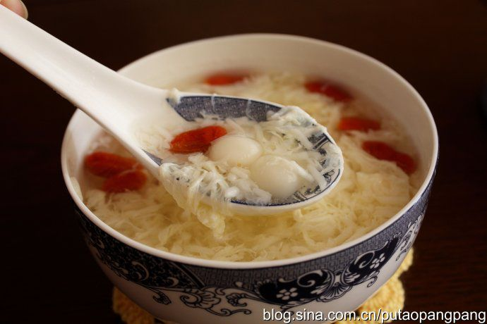
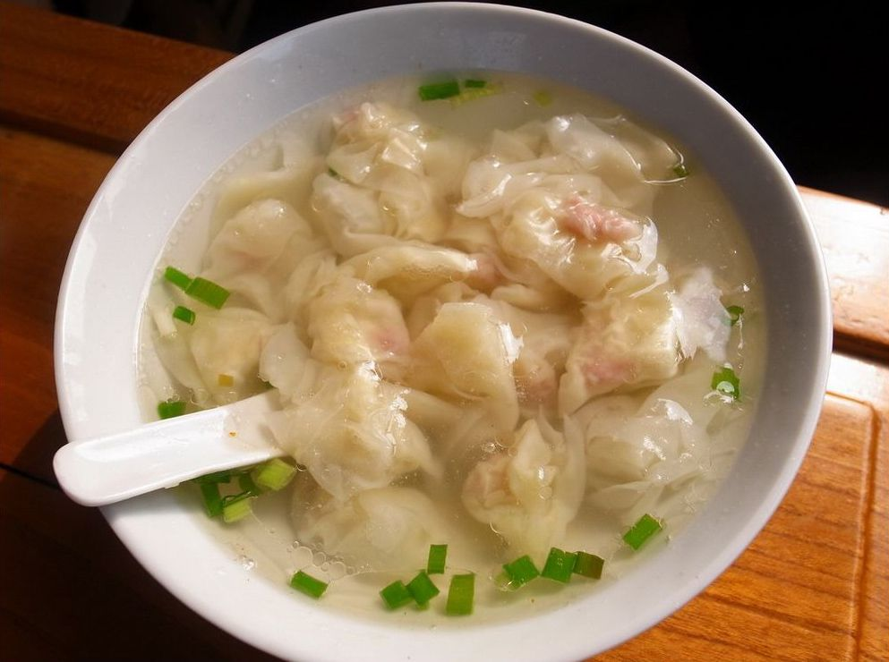
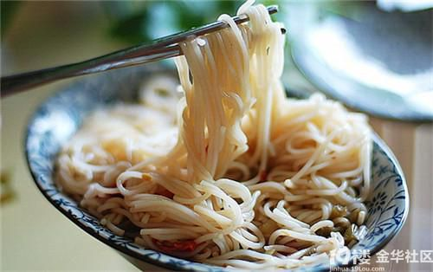

13. Chương 13
*Chương này có nội dung ảnh, nếu bạn không thấy nội dung chương, vui lòng bật chế độ hiện hình ảnh của trình duyệt để đọc.
Edit: Arisassan
Hai người đứng ven đường vừa chia nhau ăn xong một phần bánh bao thủy tinh, liền trông thấy Lý Đông Thăng dẫn vợ mình là tiểu Lý phu nhân chen chúc qua đoàn người hướng tới bên này, Lý Đông Thăng vừa tới nơi đã tỏ vẻ hiểu biết mà đánh giá hai người Thẩm Tương Ngôn: "Ôi chao, Thẩm gia tiểu đệ dẫn em dâu đi rước lồng đèn à?"
Hạ Dung thấy là người quen, ngoan ngoãn cúi đầu chào hỏi phu thê Lý gia một cái rồi lập tức trốn sau lưng tướng công mình. Thẩm Tương Ngôn biết y đang xấu hổ nên liền bất động thanh sắc nghiêng người, giúp y chặn lại ánh mắt bát quái của Lý Đông Thăng.
"Không phải Đông Thăng huynh cũng đang dẫn chị nhà đi rước lồng đèn sao?" Ngữ khí vẫn ôn hòa như cũ, nhưng ý tứ lại muốn bảo rằng hai người cũng y như vậy, đừng có chê cười người khác.
Lý Đông Thăng ho nhẹ một tiếng, không nói thêm về vấn đề này nữa: "Chúng ta cùng nhau tới Yêu Nguyệt Lâu đi, ta đã đặt trước một nhã gian trên lầu ba ở đó rồi, nghe nói lát nữa sẽ có bắn pháo hoa đó, chỗ kia rất cao, xem cũng rõ hơn."
Thẩm Tương Ngôn suy nghĩ một chút, quả thật vị trí của Yêu Nguyệt Lâu rất thích hợp để xem bắn pháo hoa. Hơn nữa món bánh trôi bảy màu ở nơi đó cũng rất nổi tiếng, tiện thể cho tiểu phu lang nếm thử luôn, bốn người cứ thế cùng nhau đi đến Yêu Nguyệt Lâu.
Lúc đến Yêu Nguyệt Lâu thì đã kín người, may là Lý Đông Thăng dự liệu trước được tình trạng này nên đã đặt trước nhã gian từ sớm, liền nhờ tiểu nhị dẫn bốn người bọn họ vào nhã gian, bên trong nhã gian này có bốn cửa sổ vô cùng lớn, tầm nhìn từ cửa sổ nhìn ra vô cùng vừa vặn. Hai nam nhân đương gia bắt đầu ăn, còn gọi thêm một bình rượu lựu đặc sản ở Minh Nguyệt Lâu, vừa uống rượu vừa bàn chuyện sinh ý làm ăn vụn vặt.
Hạ Dung tất nhiên không thể nghe hiểu bọn họ đang nói gì, mà y và Lý phu nhân cũng không tiện trò chuyện với nhau, dù sao y cũng là song nhân, không thể quá thân cận với nữ tử được. Dùng muỗng quấy quấy bánh trôi bảy màu trong chén, vừa nãy tướng công đã dẫn y đi ăn không ít món, mặc dù món bánh trôi đủ màu sắc này bề ngoài không tệ, nhưng y hiện tại lại không muốn ăn tí nào.
Nhìn pháo hoa bay lên không bên ngoài cửa sổ, khi thì như thiên nữ tán hoa, lúc thì như thải điệp bay lượn, Hạ Dung chợt cảm thấy vô cùng vui vẻ. Mấy năm qua y chỉ có thể ngồi một mình bên trong tiểu viện kia xem pháo hoa, chưa bao giờ ngờ được rằng sau khi xuất giá rồi còn có cơ hội được xem lại.
Thẩm Tương Ngôn thấy phu lang của mình sững người nhìn về phía pháo hoa bên ngoài, cười cười ôm lấy vai y, múc từng muỗng bánh trôi lên cho y nếm thử. Thấy Hạ Dung do có người ngoài ở đây mà trở nên quẫn bách, Thẩm Tương Ngôn cũng không làm khó y, tự mình múc một muỗng cho vào trong miệng. Vừa nãy hắn đang bàn chuyện khai mở chi nhánh mới cho cửa tiệm chế hương của mình với Lý Đông Thăng, trong tay Lý gia đúng lúc nắm một tuyến đường riêng, hắn định nương nhờ con đường của Lý gia để vận chuyển hương liệu, đương nhiên sẽ không miễn phí, nên trả bao nhiêu thì trả bấy nhiêu, dù là huynh đệ ruột thì cũng phải tính toán rõ ràng, những chuyện như vậy vẫn nên nói rõ trước sau thì tình cảm hai nhà mới không vì thế mà bị phá hủy được.
Cúi đầu trông thấy gò má xinh đẹp lẫn một đoạn cổ nhỏ trắng nõn lộ ra của Hạ Dung, hắn liền thừa dịp lực chú ý của phu thê Lý Đông Thăng đều ở bên ngoài cửa sổ, nhanh chóng hôn xuống hai má được nuôi càng ngày càng hồng nhuận nọ. Lúc Hạ Dung nhận ra hắn đang làm gì thì liền trợn to mắt nhìn sang, trong đôi mắt kia hoàn toàn tỏ vẻ không đồng ý, cũng không xem xem nơi này là nơi nào, còn có người ở đây đó, làm như vậy lỡ người ta bắt gặp thì phải làm sao đây.
Thẩm Tương Ngôn nhìn khuôn mặt nhỏ do xấu hổ mà đỏ cả lên, không hề thấy cái trừng kia hung ác chỗ nào, trái lại do hai má ửng hồng nên khiến cho hành động trừng mắt của y cũng mất đi khí thế, thậm chí còn lộ ra một nét kiều mị hiếm thấy thường ngày.
Bất quá Hạ Dung quả thật giống hệt như một chú mèo nhỏ, lúc mới vừa gả tới thì cẩn thận từng li từng tí, sau một thời gian mới dùng móng vuốt cào cào bên ngoài như đang thăm dò, từng chút một thăm dò ranh giới cuối cùng của hắn, hắn đảm bảo rằng nếu trong quá trình này mình mà lộ ra một chút không kiên nhẫn thôi là chú mèo nhỏ kia sẽ lập tức thu móng vuốt về, không tìm kiếm nữa. Cũng may hắn là một người không bao giờ thiếu kiên nhẫn, thấy y hiện tại còn dám trừng mình, hắn chỉ cảm thấy thâm tâm như bị một chú mèo nhỏ cào cào một chút, vừa ngứa vừa tê.
Thẩm Tương Ngôn điều chỉnh tư thế một chút, sao cho phu thê Lý thị không thấy được mình, rồi lại hôn một cái lên đôi môi màu hồng nhạt của Hạ Dung, do đang ở bên ngoài nên hắn cũng không dám hành động quá phận, bất quá càng nhìn bộ dáng giận mà không làm gì được của y thì hắn càng muốn bắt nạt thêm.
Thấy tiểu phu lang sắp tạc mao, Thẩm Tương Ngôn mới mở miệng nói: "Được rồi, không làm khó ngươi nữa, mau xem pháo hoa trước khi nó kết thúc đi." Rồi cười cười ôm Hạ Dung vào ngực, cố ý để môi gần lỗ tai của y mà nói, trêu đến mức tai y đỏ bừng cả lên mới chịu bỏ qua. Pháo hoa bên ngoài như một đàn đom đóm năm màu rực rỡ từ trên trời giáng xuống, hắn tự nhủ sẽ luôn nuông chiều y như thế, cho y tất cả mọi thứ tốt nhất, khiến cho y nổi tính trẻ con, thậm chí là nổi nóng với hắn. Như vậy mới tốt, phải làm cho y cả đời không thể rời xa hắn được thì mới tốt.
————————————————
Gần đây Thẩm Tương Ngôn vô cùng bận, liên tục mấy ngày liền Hạ Dung chỉ có thể gặp lại tướng công vào giờ ngủ, thậm chí hai đêm mới đây lúc y đang ngủ trên giường thì hắn mới trở về, khiến cho y trong giấc mộng cảm thấy như tướng công đang ôm lấy mình, nhưng do quá buồn ngủ nên y không tài nào mở mắt nổi. Ngày hôm sau lúc y tỉnh lại vẫn không gặp được hắn, hỏi Hà Hân Hà Miêu mới biết hắn quả thật có trở về nhà, chỉ là đã ra ngoài từ rất sớm rồi.
Hạ Dung ngồi trên nhuyễn tháp ăn bánh ngọt do Dung thị làm, Dung thị cũng tốn rất nhiều công sức vào những loại điểm tâm nhỏ này, điểm tâm được bưng lên ngày hôm nay đều có hình dáng động vật, thỏ nhỏ, hổ con, heo con đủ các loại. Hạ Dung ngắm nhìn mâm điểm tâm kia một chút, cái nào cũng dễ thương cả, khiến y không nỡ ăn tí nào, do dự một hồi vẫn cầm một khối có hình thỏ nhỏ lên, nghịch ngợm cắn cắn lỗ tai thỏ một chút, mềm mại y như trong tưởng tượng, độ ngọt cũng vừa phải, Hạ Dung liền vui vẻ đến híp mắt lại.
Hạ Dung ôm đĩa điểm tâm, tay chơi đùa với những quân cờ mã não rải rác trên giường, đây là thứ tướng công tìm mua cho y chơi, do sợ mình bận quá không có thời gian ở bên cạnh y, không chỉ mỗi cái này mà còn có một rương tiểu thoại bản cất dưới đáy giường nữa, cùng với bộ khóa Khổng Minh và cửu liên hoàn bày trên bàn đều là thứ tướng công tìm mua cho y gần đây.
[*khóa Khổng Minh (孔明锁): là một trò chơi trí tuệ bao gồm những khối gỗ có hình dạng tương tự được cài vào nhau, người chơi có thể luyện tập tháo rời hoặc cài những khối gỗ lại, trò chơi được dùng để phát triển trí não và sự linh hoạt của tay]
[*Cửu liên hoàn (九连环): còn gọi là Baguenaudier hoặc trò chơi tháo vòng Trung Hoa, bao gồm những chiếc vòng quấn quanh trên thanh đôi với quy tắc đặc biệt, người chơi cần tìm cách tháo các vòng ra khỏi thanh đôi]
Y biết gần đây tướng công rất bận, đầu tiên là lão bản ở quán cờ kế bên Hương Tự Lai đóng cửa, tướng công trực tiếp mua cửa hàng đó luôn, rồi phải lo chuyện thông tường cho hai gian nhà, lúc cửa tiệm được sửa chữa xong y có đến thăm một lần, hiện tại cửa tiệm Hương Tự Lai rộng rãi hơn rất nhiều, sinh ý cũng tốt hơn nữa. Sau đó tướng công còn bảo núi Phú Thúy cùng một vài ngọn núi ở phụ cận có rất nhiều hương liệu có thể hái được, liên tục mấy ngày sau tướng công đều mang người lên núi tìm xem, mỗi lần trở về đều trông có vẻ rất mệt, nói là chuẩn bị mua luôn cả vùng núi. Tướng công còn phải lo chuyện thuê thêm người làm cho cửa tiệm với mở chi nhánh mới nữa, trong nhà gần đây cũng có thêm rất nhiều hạ nhân hầu hạ y, Thẩm trạch vốn trống rỗng hiện tại cũng dần có nhiều người hơn, nội số người hầu hạ y hiện tại thôi là đã có hai người Hà Hân Hà Miêu cộng thêm quản sự nhũ mẫu cùng mười mấy tiểu nha đầu nữa. Hạ Dung cũng từng nói với tướng công rằng một ngày y cũng không có làm gì, không cần nhiều người hầu hạ như vậy, lãng phí lắm. Tướng công lại nói gì cũng không chịu nghe, bảo rằng người hầu hạ y càng nhiều thì hắn mới càng yên tâm được, Hạ Dung nghe xong cũng không nói thêm gì nữa.
Kỳ thật trong mắt Thẩm Tương Ngôn thì hạ nhân nơi này mới là thứ không đáng giá nhất, một tiểu nha đầu mua từ quan nha cũng chỉ có năm lượng bạc, hiện tại quần áo, trang sức cùng đồ dùng của Hạ Dung cái nào cũng quý giá hơn hạ nhân rất nhiều, nhưng hắn không thể nói hết ra cho Hạ Dung biết được. Hắn kiếm tiền không phải để cho Hạ Dung sống tốt sao, huống chi hắn cũng không ngại chút tiền cơm của đám hạ nhân kia, gần đây hắn không có ở nhà, nhiều người cạnh Hạ Dung cũng khiến hắn ở bên ngoài cảm thấy an tâm hơn.
Lúc Thẩm Tương Ngôn trở về nhà, hắn không cần người đi thông báo mà trực tiếp đi vào Hải Đường viện. Hạ Dung đang nằm ngủ trưa trên nhuyễn tháp, hiện tại khí trời đã bắt đầu nóng lên, do đang ở trong phòng, Hạ Dung vì muốn mát mẻ hơn nên chỉ mặc một bộ y phục mỏng bằng lụa màu xanh nhạt có thêu hoa văn hình lá liễu trên cổ áo, y nằm ngủ trên nhuyễn tháp, còn bên trên giường nhỏ đằng kia thì bày loạn rất nhiều quân cờ mã não, mái tóc đen tuyền xõa tung trên mặt gối, tấm thảm nhỏ vốn đắp trên người cũng bị Hạ Dung đá xuống đất. Thẩm Tương Ngôn nhíu nhíu mày, sao vẫn thích đá chăn lúc ngủ giống hệt như con nít thế này. Tuy hiện tại trời nóng, nhưng lúc ngủ vẫn cần phải che kín người lại, buổi tối còn có hắn canh chừng giùm, còn giữa ban ngày hắn không có ở nhà, đám tiểu nha đầu kia không biết thì thôi, Hà Hân Hà Miêu sao lại không biết đến xem một chút cơ chứ.
Kỳ thật đây hoàn toàn oan uổng Hà Hân Hà Miêu, lúc Hạ Dung ngủ trưa không thích bọn họ ở bên cạnh hầu hạ, bọn họ muốn ở lại thì Hạ Dung cũng không cho, bảo là bọn họ bận việc gì thì cứ đi làm đi, không bận gì thì cũng phải tìm chuyện khác để làm. Hà Hân Hà Miêu không còn cách nào, đành phải canh chừng bên ngoài phòng, lắng nghe mọi động tĩnh bên trong.
Bộ đồ Hạ Dung đang mặc thật sự khiến cho Thẩm Tương Ngôn thấy không dễ chịu chút nào, mặc dù tơ lụa mặc vào vô cùng mềm mại mát mẻ, nhưng lại hơi trong suốt, huống chi lại là loại màu sắc tươi sáng như vậy, hắn càng đến gần thì càng thấy rõ, lập tức kéo thảm lên đắp kín người Hạ Dung. Lại sợ y ngủ trên nhuyễn tháp không được ngon, liền cúi người ôm lấy Hạ Dung, cẩn thận không đánh thức y rồi chuyển y lên giường.
Lúc Hạ Dung tỉnh dậy thì nhận ra mình đang nằm trên lồng ngực rắn chắc của tướng công, hóa ra hai ngày nay Thẩm Tương Ngôn cũng rất mệt, thấy Hạ Dung ngủ vô cùng ngon, liền thay đồ rồi lên giường ngủ trưa chung với Hạ Dung. Lúc Hạ Dung tỉnh giấc, Thẩm Tương Ngôn vẫn đang ngủ, ngắm nhìn khuôn mặt say ngủ của tướng công, Hạ Dung không nhịn được đưa tay vẽ theo mặt hắn, dù là hai đường mày kiếm, đôi mắt đang nhắm chặt, hay sống mũi cao cùng đôi môi hơi mỏng, y vẫn thấy cực kỳ đẹp, từ ngày đầu tiên được gả đến y đã thấy tướng mạo trời sinh của tướng công vô cùng dễ nhìn rồi, sống chung lâu vốn nên nhìn quen thì y lại hoàn toàn trái ngược, càng nhìn càng thích.
Không đành lòng đánh thức hắn, Hạ Dung cứ như vậy si ngốc nhìn, y cũng chưa được gặp tướng công mấy ngày nay rồi, hiện tại tỉnh dậy thấy thế thì vô cùng vui vẻ, người trước đây thường hay bồi mình, đột nhiên lại biến mất không ở bên cạnh mình nữa, chung quy y vẫn không thể quen được.
Lúc Thẩm Tương Ngôn mở mắt ra liền trông thấy Hạ Dung chống tay ngắm nhìn mặt mình, tiện tay vươn ra vuốt vuốt tóc y, cười hỏi: "Dung nhi nhớ ta lắm à."
Hạ Dung nghe hắn ôn nhu hỏi mình có nhớ hắn hay không, lập tức nhớ lại mấy ngày gần nhất không gặp được tướng công, vành mắt không tự chủ mà đỏ lên: "Nhớ lắm, lúc nào Dung nhi tỉnh dậy cũng không trông thấy tướng công ở đâu cả." Càng nói càng cảm thấy ấm ức, y đương nhiên nhớ hắn chứ, sao có thể không nhớ được. Không muốn tướng công thấy bộ dáng mất mặt này của mình, y bèn vùi đầu vào trong chăn, rầu rĩ nói.
Hết chương 13
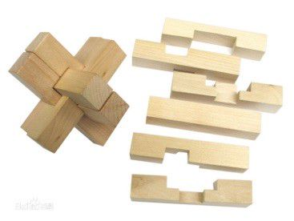
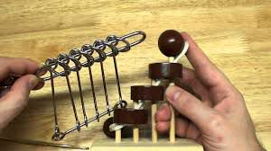

14. Chương 14
Edit: Arisassan
Thẩm Tương Ngôn thấy dáng vẻ ủy khuất của y, nhất thời đau lòng không dứt, ngày thường cưng chiều yêu thương không hết, cuối cùng nguyên nhân khiến y không vui lại là chính mình. Hắn cũng biết gần đây mình cực kỳ bận, không có thời gian ở bên cạnh y. Bất quá người có thể dùng được dưới tay hắn hiện tại thật sự quá ít, đến nỗi Thẩm An cũng bị hắn điều đến làm trong cửa tiệm mới mở, cả hai tiểu tử choai choai Trần Tài cùng Phùng Cần còn bị hắn sai sử đủ điều, hắn thân là chủ nhân cũng không tốt đẹp gì, may là gần đây hắn có đề bạt chỉ dẫn vài người, chỉ cần họ học hỏi xong là có thể sử dụng được.
Hôm nay hắn về sớm như vậy cũng do biết tiểu phu lang đã lâu không gặp hắn, nhất định sẽ vô cùng hoảng loạn, nên mới cố gắng để về nhà sớm hơn nửa ngày. May là mọi chuyện cũng chưa nghiêm trọng lắm, hắn thở dài một hơi, bế tiểu phu lang đặt lên đùi mình, ngắm nhìn khuôn mặt nhỏ nhắn càng ngày càng thanh tú của Hạ Dung, rồi hôn hôn lên đôi mắt như sắp khóc kia: "Dung nhi ngoan, tướng công cũng nhớ ngươi, tướng công hứa với ngươi rằng sau khi giải quyết tất cả việc bận xong sẽ tự mình dẫn ngươi ra ngoài chơi, không phải ngươi vẫn luôn muốn đến Phật Quang Tự dâng hương sao, đến lúc đó tướng công sẽ dẫn ngươi đi."
Mặc dù Hạ Dung có hơi ấm ức, nhưng trong lòng lại biết tướng công bận chuyện rất quan trọng, cũng biết tướng công khổ cực như vậy đều là để cho mình có thể có được một cuộc sống thật tốt, lúc này thấy tướng công còn phải nghĩ cách dỗ dành y, chợt cảm thấy mình như vậy thật không tốt tí nào, càng nghĩ càng hổ thẹn, nên để tướng công không lo lắng cho mình, y liền cười nói thuận theo tướng công: "Tướng công đã hứa với Dung nhi như vậy rồi thì mấy ngày sau phải dẫn Dung nhi đi đó nha."
Kỳ thật Hạ Dung cũng không quan tâm mình có được ra ngoài chơi hay không, nhiều năm qua y đã quen với việc phải sống trong khu viện nhỏ kia ở Hạ gia rồi, thứ khiến y để ý là việc tướng công có thể ở bên cạnh y hay không thôi.
"Được, được, tướng công đã hứa với ngươi rồi thì sẽ không bao giờ đổi ý cả." Thẩm Tương Ngôn vội vã đáp ứng, thuận tiện ôm chặt eo Hạ Dung, kể cho y nghe một vài chuyện xảy ra gần đây nhằm dời đi sự chú ý của Hạ Dung, thấy Hạ Dung rốt cuộc cũng vui vẻ lên được một chút, lúc này mới lén lút thở phào nhẹ nhõm, mới vừa rồi hắn thật sự cho rằng Hạ Dung cứ thế mà khóc lên, đến lúc đó hắn sẽ đau lòng chết mất.
Hai người trò chuyện với nhau một hồi, tâm tư của Thẩm Tương Ngôn không tự chủ mà bị cảm giác mềm mại cách một tầng lụa sa dưới tay hấp dẫn, vừa nãy do sốt ruột muốn dỗ Hạ Dung vui vẻ nên không chú ý, còn lúc này thì phu lang đang ở trong lồng ngực mình, lại không nhịn được mà nổi lên vài suy nghĩ đen tối. Thân thể của Hạ Dung không cứng rắn giống như hắn mà ngược lại vô cùng mềm mại, cộng thêm nửa năm tỉ mỉ điều dưỡng đánh kem không ít nên cơ thể hiện tại ôm cũng thoải mái hơn.
Thẩm Tương Ngôn vốn muốn nhịn một chút, nhưng càng nhìn cái miệng nhỏ nhắn mở mở khép khép nghiêm túc nói chuyện với mình thì càng không thể nhịn được, lập tức cúi đầu hôn lên bờ môi mềm mại kia, một bàn tay cũng không thành thật mà sờ soạng trên người Hạ Dung. Hạ Dung bị nụ hôn bất ngờ của hắn dọa sợ, theo bản năng định giơ tay đẩy ra, chợt nghĩ lại đây chính là tướng công của mình, hơn nữa cũng không phải là chưa từng bị hôn môi như vậy, liền đổi lại thành vươn tay vòng lấy cổ hắn, cố gắng thích ứng một chút. Mãi đến khi Thẩm Tương Ngôn cảm thấy bụng mình căng trướng lên thì mới giật mình tỉnh lại, thấy bé con trong lồng ngực mình bị bắt nạt thành một thân thần thái kiều mị mới vội vã lưu lại một câu "Ta đi tắm." rồi nhanh chóng nhảy xuống giường trốn đi.
--------------
Vào một ngày bầu trời xanh biếc, mây trắng bồng bềnh, hai chiếc xe ngựa lần lượt dừng lại dưới chân núi của Phật Quang Tự, một nam tử mặc cẩm bào màu xanh trúc thêu hoa văn hình mây, đầu đội phát quan bạch ngọc nhảy xuống xe trước, nam tử một thân tao nhã như ngọc, khí chất thì ấm áp như gió xuân, khiến cho rất nhiều người xung quanh phải tò mò ngước nhìn. Nam tử xuống xe rồi cũng không bắt đầu bước đi mà lại ôm một song nhân mặc trường bào nguyệt sắc thêu hoa văn hình trúc ra khỏi xe ngựa, chỉ nhìn cảnh này thôi đã biết hai người nọ là phu phu với nhau, sự thật này khiến cho rất nhiều nữ tử cùng song nhân định nghe ngóng xem đây là công tử nhà nào có kết hôn chưa vừa nãy cảm thấy vô cùng thất vọng.
Hạ Dung bị ôm xuống xe ngựa liền nóng cả mặt, hiện tại đang ở bên ngoài mà, cách chỗ chùa miếu cũng không xa nữa, y thật sự không hiểu tại sao tướng công mình lại như vậy, nhớ lại những hành động thân mật càng ngày càng nhiều của tướng công gần đây, khuôn mặt nhỏ vốn chỉ hồng thôi giờ lập tức đỏ ửng.
Do ánh nắng mặt trời quá lớn, Thẩm Tương Ngôn sợ Hạ Dung sẽ bị bỏng nắng nên liền nhận lấy cây dù trong tay Hà Hân, tự mình mở dù che cho phu lang: "Sao mặt Dung nhi lại đỏ thế, là do khí trời quá nóng à?"
Đây đúng là biết rõ rồi mà còn hỏi, Hạ Dung tức giận nhéo eo Thẩm Tương Ngôn một cái. Thẩm Tương Ngôn cũng không nổi nóng, cố ý kêu đau "Ai ui" một tiếng. Đây cũng là lần đầu tiên Hạ Dung nhéo người khác, thấy tướng công kêu đau thì tưởng mình nhéo người ta đau thật, liền bắt đầu cuống cuồng xoa xoa cho tướng công. Bất quá khi ngẩng đầu lên thấy tướng công tươi cười nhìn y, trên mặt chẳng có gì gọi là đau cả thì y mới biết tướng công lại bắt nạt mình, cũng không thèm đùa giỡn với hắn nữa mà quay người đi lên núi trước.
Thẩm Tương Ngôn thấy y giận dỗi đến mức khuôn mặt nhỏ nhắn phình cả ra, chỉ cảm thấy cực kỳ đáng yêu, lại sợ Hạ Dung bị chói nắng nên liền nhanh chân chạy đến vừa che dù cho y, vừa nhẹ giọng dỗ dành cho y hết nóng giận, trời đã nóng như vậy rồi mà còn tức giận nữa thì khó chịu lắm.
Hạ Dung đi được nửa đường liền cảm thấy hơi mệt một chút, Thẩm Tương Ngôn thấy y đi bộ cực khổ như vậy thì lập tức kéo y ngồi lên tảng đá gần đó để nghỉ ngơi, trùng hợp lại gặp phải hai mẹ con Hạ gia. Hạ Dung gặp được hai mẹ con nhà này tuy trong lòng hơi mất hứng một chút, hiếm lắm mới được đi ra ngoài chơi mà còn đụng phải hai người nọ, nhưng dù sao y cũng xuất thân từ Hạ phủ, nên liền đứng lên cung cung kính kính hành lễ với Hạ mẫu: "Không ngờ lại có thể gặp được mẫu thân và tỷ tỷ, phụ thân gần đây có khỏe không?"
Hạ Qúy thấy Hạ Dung làm vậy liền tưởng rằng y đang khoe khoang trước mặt cô ta, lập tức cảm thấy khó chịu, vừa định tiến lên trách móc vài câu thì đã bị mẹ mình đưa tay ra ngăn lại. Hạ Qúy chợt trông thấy Thẩm Tương Ngôn đứng bên ngoài cách nơi này vài bước, tròng mắt xoay chuyển, nam nhân này vốn thuộc về cô mà, Hạ Dung bất quá cũng chỉ đoạt người từ tay cô ta thôi, có gì đặc biệt đâu chứ, liền phát ra một tiếng hừ từ trong lỗ mũi, cũng không thèm tiếp tục chen lời.
"Tiểu công tử đúng là hiếu thuận mà, phụ thân ngươi vẫn rất khỏe, hồi bữa còn nhắc tới ngươi nữa đó, bảo ngươi khi nào rảnh rỗi thì nhớ trở về thăm quý phủ một lần."
Hạ Dung đã quen nghe mấy lời khách sáo từ người mẫu thân này của mình rồi nên cũng không quá để ý, chứ người phụ thân kia còn lâu mới nhớ tới y. Lúc này Thẩm Tương Ngôn cũng tiến lên hành lễ, miệng gọi một tiếng "nhạc mẫu". Hai bên khách sáo vài câu, Thẩm Tương Ngôn không muốn tán gẫu với hai người họ thêm nữa nên đành tìm cớ đi trước đưa Hạ Dung lên núi xem.
Thấy hai người kia rời đi, mấy hạ nhân đi cùng cũng vội vàng bước theo sau. Hạ Qúy lúc này mới không nhịn được mà oán trách vài câu với mẫu thân mình: "Mẹ, sao hồi nãy ngươi không cho ta nói vậy, tên Hạ Dung kia cũng không biết xấu hổ mà tỏ vẻ tự cao tự đại trước mặt ta, không chịu nghĩ xem tất cả những gì nó có được hiện tại đều là ta nhường cho cả." Nhớ đến cái người Thẩm gia kia, trước đây chưa nhìn kỹ, giờ nhìn thì mới thấy diện mạo cũng không tồi, nghĩ nghĩ một chút chợt cảm thấy hơi nóng mặt. Lại nhớ đến buổi tụ hội của các tỷ muội gần đây, ai cũng bàn về việc Hương Tự Lai dạo này tung ra loại nước hoa mới nào, ai mua được trước, rồi mùi hương ra sao, hiện tại nghĩ một chút mới nhận ra nếu lúc trước cô gả cho Thẩm Tương Ngôn thì bây giờ đảm bảo sẽ được xài chúng thoải mái. Hơn nữa căn cứ vào một thân y phục của Hạ Dung hôm nay, Thẩm gia hiện tại chắc chắn cũng rất giàu có, mới có thể cung cấp cho y một cuộc sống sung túc như vậy.
Lý Lan Chi vừa trông thấy bộ dạng kia của nữ nhi, dù sao cũng là mẹ cô, sao có thể không biết cô ta đang nghĩ gì. Nhớ tới Thẩm gia hiện tại cũng chỉ có một mình Thẩm Tương Ngôn, phía trên không có cha mẹ chồng cần phải hầu hạ, bây giờ nghĩ lại đúng là một mối hôn nhân tốt, thật sự quá đáng tiếc. Suy nghĩ một chút thì thấy dung mạo của nữ nhi mình cũng không kém, liền sờ sờ đầu nữ nhi: "Mấy câu này không nên nói trước mặt tiểu tử Thẩm gia kia, nhưng mẹ hỏi ngươi này, ngươi đang hối hận lúc trước đã đẩy mối hôn nhân với Thẩm gia đi đúng không?"
"Đó vốn là đồ của nữ nhi mà." Hạ Qúy không phục nói: "Hiện tại lại tốt, tự nhiên khi không để cho Hạ Dung chiếm một tiện nghi lớn như vậy, mẹ phải bảo cha làm chủ cho ta đó."
Lý Lan Chi suy nghĩ một chút, thấy chuyện này cũng không phải là không có biện pháp nên liền trấn an nữ nhi của mình vài câu, bảo cô ta chớ tự tiện hành động, tất cả đều nghe theo an bài của bà là được.
Hết chương 14

15. Chương 15
Edit: Arisassan
Trên đường đi, Thẩm Tương Ngôn cùng Hạ Dung nghỉ ngơi thêm một lần nữa mới đến được đỉnh núi, đèn nhang ở Phật Quang Tự vô cùng dồi dào, số người hàng năm mộ danh đến nơi này thắp hương bái Phật cũng nối liền không dứt. Tiến vào chính điện, một tượng phật toàn thân màu vàng lập tức đập vào mắt, thấy Hạ Dung thành kính quỳ gối dâng hương ước nguyện trước tượng phật, Thẩm Tương Ngôn cũng theo sau bái ba cái, vốn hắn không tin vào phật, nhưng trải qua một lần cải tử hồi sinh như thế này thì không thể không tin được.
Qùy gối trước tượng phật, Thẩm Tương Ngôn thật lòng cảm kích trời cao, khiến cho hắn nắm được cơ duyên này, vừa được khởi tử hồi sinh vừa tìm được một người có thể ở bên hắn suốt một đời, bất quá cũng chỉ thế thôi, tận trong xương hắn vẫn là người chỉ tin vào bản thân mình, đương nhiên sẽ không trông mong phật tổ chấp nhận bất cứ lời cầu nguyện nào, thứ hắn quan tâm đến nhất cũng chỉ có một mình Dung nhi, mà một đời bình an vui vẻ của Dung nhi để cho hắn lo là được rồi.
Sau khi dâng hương xong, Hạ Dung kéo kéo ống tay áo của tướng công, bảo hắn ra trước điện chờ y một chút. Thẩm Tương Ngôn nghe lời đứng trước điện chờ Hạ Dung, bất quá mới đứng được một chút thì trông thấy một lão hòa thượng tướng mạo hiền hòa vững vàng bước về phía mình, đến trước mặt hắn liền chắp tay hành lễ, nói: "A di đà phật." Thẩm Tương Ngôn thấy thế cũng đáp lễ lại vị hòa thượng này.
"Bần tăng pháp hiệu Thậm Tịch, ta thấy thí chủ cùng ta rất có duyên, liệu thí chủ có thể đến chỗ ở của bần tăng uống một chén trà được không?"
Thẩm Tương Ngôn nghe nói thế, nếu không phải đang ở nơi này thì chắc chắn hắn đã nghĩ đây là giang hồ lừa đảo rồi, suy nghĩ một chút vẫn lên tiếng đáp ứng, cùng Thậm Tịch đại sư đi đến chỗ ở của ông, bất quá trước khi đi cũng không quên giữ lại một người chờ chính quân, để lát nữa Hạ Dung khỏi phải lo lắng.
———————————————
Sau khi dặn dò tướng công xong, Hạ Dung nhanh chóng chạy đi góp chút tiền nhang khói cho chùa, xin thêm một lá bùa bình an nữa mới hài lòng chuẩn bị trở về tìm tướng công, nhưng đi được chưa đến nửa đường thì lại bị tiểu nha đầu bên người Hạ mẫu ngăn cản, Hạ Dung chợt cảm thấy nghi hoặc, bất quá nếu mẫu thân đã phái người tới tìm y, tất nhiên cũng không tiện từ chối được.
Thấy bọn người Hạ Dung đến đây, Dư má má tự mình tiến lên mời người vào trong, lúc vào phòng Hạ phu nhân thấy Hạ Dung hành lễ với mình còn đích thân đứng dậy đỡ y: "Đứa nhỏ này, sao lại khách khí đến như vậy, hở một chút là lại hành lễ với mẫu thân, đến đây ngồi trò chuyện với mẫu thân nào."
Thấy tính tình Hạ mẫu đột nhiên trở nên thân thiết cực kỳ, tâm lý Hạ Dung lập tức sinh ra vài phần cảnh giác, từ xưa đến nay người mẫu thân này đối với y vô cùng lạnh nhạt, cũng không biết hiện tại kêu y đến để nói cái gì. Y vốn không biết nói mấy câu khach sáo, lúc này càng không biết đáp lời như thế nào, liền nhỏ giọng đáp một tiếng "Dạ" rồi im luôn.
Hạ phu nhân cũng không ngại bộ dạng ấy của y, bảo Dư má má rót một chén trà cho y rồi mới ôn nhu chậm rãi nói: "Từ khi gả ngươi đến Thẩm gia, ta và phụ thân ngươi đêm nào cũng không được ngủ ngon, lúc trước do sức khỏe tỷ tỷ ngươi không tốt, ta và phụ thân ngươi rất thương con bé nên mới không muốn gả nó đến phu gia quá sớm, sợ nó không thích ứng được, nên mới đành phải gả ngươi đi thay."
Hạ Dung cúi đầu nghe những lời này, trong lòng nhảy dựng lên, không biết mẫu thân đột nhiên nhắc tới chuyện này để làm gì. Hạ phu nhân dừng một chút rồi tiếp tục nói: "Dạo này ta với phụ thân ngươi thường thường nhớ lại lúc chúng ta bàn chuyện kết thân với Thẩm gia hồi đó, chợt cảm thấy hổ thẹn với Thẩm gia. Tuy ta với phụ thân ngươi vẫn hơi không nỡ, nhưng cuối cùng vẫn quyết định gả tỷ tỷ ngươi đi, như vậy ta và phụ thân ngươi cũng có thể an lòng."
Hạ Dung nghe mẫu thân nói thế, không thể tin được mà ngẩng đầu trợn to mắt: "Mẫu thân, vậy ta..."
Hạ Dung chưa kịp nói tiếp thì bị Hạ phu nhân kéo tay cắt ngang: "Mẫu thân biết làm vậy sẽ rất ủy khuất cho ngươi, bất quá ngươi cứ yên tâm, tỷ tỷ ngươi gả đến đó tất nhiên sẽ không bạc đãi ngươi, hai người các ngươi ở chung với nhau còn có thể cùng bầu bạn mà."
Hạ Dung nghe xong liền rút tay ra khỏi tay của Hạ phu nhân, chỉ cần tưởng tượng tướng công sẽ cưới người khác là trong lòng đau tựa như bị đào mất một khối thịt vậy. Không, tướng công đã từng nói với y là sẽ chỉ có một mình y thôi mà, Hạ Dung lập tức nắm chặt ống tay áo, lấy hết dũng khí nghiêm túc nói với Hạ mẫu: "Mẫu thân, tướng công đã nói là chỉ cần một mình ta, chắc chắn sẽ không chịu cưới tỷ tỷ."
Nghe thấy lời này, Hạ phu nhân không nhanh không chậm nâng chung trà lên uống một hớp: "Đứa nhỏ ngốc này, không kể đến việc nam tử tam thê tứ thiếp là chuyện bình thường, mà hễ là nam nhân thì đều sẽ muốn cưới một người phụ nữ về làm thê tử, lẽ nào ngươi muốn tướng công của ngươi ở bên ngoài luôn không thể ngẩng đầu lên nổi hay sao? Yên tâm, chỉ cần ngươi gật đầu đồng ý, tướng công nhà ngươi cũng sẽ không nói gì."
Hạ phu nhân chỉ nghĩ y vẫn còn là một đứa trẻ, những lời do nam nhân nói ra như chỉ cần một mình ngươi này nọ sao có thể tin được chứ, bằng không thì Hạ Dung đến từ đâu đây.
Ngón tay nắm lấy ống tay áo không tự chủ mà run rẩy, điều mà y sợ nhất cuối cùng cũng bị người khác nói ra, y là song nhân là một sự thật không thể sửa đổi được, tướng công tuy thương yêu y, nhưng liệu có thật sự không muốn cưới nữ nhân về làm vợ không, có khi nếu không phải do lúc đó bị tình thế bức bách, chắc tướng công cũng sẽ không chịu cưới y đâu.
Hạ phu nhân cũng không mong rằng nói vài câu là thuyết phục được y, bà đã an bài một cuộc gặp gỡ giữa Hạ Qúy cùng Thẩm Tương Ngôn, đến lúc đó chỉ cần vờ tùy tiện kéo Hạ Dung đi một chút, "vô tình" gặp phải cử chỉ thân mật của hai người thì y muốn không tin cũng không được.
Thấy Dư má má đưa tay ra hiệu, Hạ phu nhân biết mọi chuyện đã được sắp xếp xong xuôi, liền đứng dậy chỉnh chỉnh quần áo lại một chút: "Nghe nói phía sau ngôi chùa này có một cánh rừng cảnh sắc không tồi, tiểu công tử đi cùng ta đến đó đi."
Hiện tại trong lòng Hạ Dung vô cùng loạn, không quan tâm Hạ mẫu đến cùng đang nói cái gì, thấy có người kéo y đi thì cũng không hề phản kháng.
Ở bên này Thẩm Tương Ngôn đang ở trong phòng Thậm Tịch uống vài chén trà do tự tay ông pha, hai người trò chuyện khá vui vẻ, Thậm Tịch pháp sư này hóa ra lại là sư đệ của phương trượng Phật Quang Tự, cuối cùng còn tặng hắn hai chuỗi phật châu. Vừa bước ra khỏi cửa phòng liền trông thấy một tiểu tư chạy về phía hắn, tiểu tư nọ tự giới thiệu là người của Hạ mẫu, nói rằng Hạ Dung có việc gấp tìm hắn, mới phái gã đến gọi hắn qua.
Thẩm Tương Ngôn nghe thấy bảo bối của mình đang tìm mình, cũng không quan tâm mà vội vội vàng vàng theo sau, vừa đi vừa hỏi tiểu tư đến cùng là có chuyện gì xảy ra, tiểu tư kia chỉ nói là Hạ Dung phái gã tới tìm hắn, gặng hỏi tiếp thì lại ấp úng không nói được câu gì. Thẩm Tương Ngôn thấy tên tiểu tư này đáp lời như vậy thì có trực giác không đúng lắm, cho dù Hạ Dung có việc cần tìm hắn, sao không phái người bên cạnh y tới tìm mà lại phái tiểu tư bên người Hạ mẫu vậy.
Thầm nghĩ chuyện này chắc chắn không hề đơn giản như thế, Thẩm Tương Ngôn không tự chủ mà chú ý xung quanh nhiều hơn, nói không chừng lời của tiểu tư này đúng thì sao, vạn nhất Dung nhi nhà hắn thật sự cần tìm hắn thì biết làm như thế nào bây giờ, nên vẫn bất động thanh sắc đi theo tên tiểu tư nọ.
Ở bên này Hạ mẫu dẫn Hạ Dung đi dạo xung quanh trong rừng một hồi, lúc sắp đến một cái đình thì liền nghe thấy âm thanh Hạ Qúy truyền tới từ trong đình: "Ngươi nói có người phái ngươi mời ta lại đây cơ mà, sao không thấy ai hết vậy?"
"Xin tiểu thư chờ một chút, chủ nhân nhà ta lập tức tới ngay." Một tiểu nha đầu đáp lời.
Hạ mẫu cười nói với Dư má má: "Chúng ta vẫn nên ở đây chờ đi, ta cũng tò mò không biết là ai hẹn Qúy Qúy nhà chúng ta, người làm nương như ta nếu hiện tại mà là Qúy Qúy hồi trước thì đã nổi giận rồi."
Dư má má nghe Hạ mẫu nói như vậy cũng cười đồng ý, bọn họ liền ẩn mình phía sau một bụi cây cao trong rừng. Hạ Dung bên này thì lại không hiểu tại sao tỷ tỷ đến đây gặp người mà Hạ mẫu cũng không ngăn cản, lỡ người đến là một nam nhân xa lạ thì thanh danh của Hạ Qúy phải làm sao bây giờ.
Đang suy nghĩ thì một đầu khác ở cánh rừng liền truyền đến tiếng bước chân, có cả giọng nam nhân xen vào: "Hóa ra mỹ nhân đã tới trước rồi à?" Nam nhân kia hai ba bước nhanh chóng tiến vào trong đình, đến khi trong đình truyền ra tiếng mắng chửi của Hạ Qúy thì sắc mặt của Hạ mẫu đã trở nên tái nhợt: "Còn không mau dẫn tiểu thư lại đây."
Khoảng cách có hơi xa, Hạ Dung không thấy rõ dung mạo của nam nhân kia, nhưng phát quan vàng chói lọi trên đầu gã thì đứng từ đây vẫn có thể thấy được. Hạ Dung còn chưa kịp phản ứng đối với trận nháo kịch này liền bị một bàn tay kéo đi, bàn tay kia mang một tầng kén mỏng tinh tế, là xúc cảm mà y quen thuộc, không cần đoán cũng biết là tướng công của mình.
Kéo tay tiểu phu lang đến cáo từ Hạ phu nhân, hai người đi ra khỏi rừng, vốn hôm nay dẫn Hạ Dung ra ngoài để giải sầu, ai ngờ lại gặp phải trận náo loạn như thế, may là hắn có chú ý, nếu không thì đã lọt vào cái bẫy của Hạ phu nhân rồi.
Nhìn sắc trời một chút, giờ mà xuống núi thì cũng không còn kịp. Thẩm Tương Ngôn liền nói ra chuyện muốn ngủ lại một đêm với tăng nhân ở nơi này, tăng nhân kia cũng tập mãi thành quen giúp bọn họ dọn dẹp khách phòng.
Điều kiện của khách phòng cho khách hành hương ở lại trong chùa tất nhiên không quá tốt, dù sao nơi cửa Phật luôn phải thanh tịnh, cũng chỉ có thể giản lược tất cả.
Trước khi đến đây nghe nói đồ chay trong chùa không tệ, Thẩm Tương Ngôn mới bảo Hà Hân đi lấy một ít, đều là những món bình thường như bắp cải, củ cải, nấm mèo, chỉ là được chế biến tinh tế hơn. Thẩm Tương Ngôn thấy Hạ Dung ngồi đối diện một bộ tâm sự nặng nề, liền đưa cho y một chén cơm tẻ, nói: "Dung nhi nếm thử xem, nghe nói hương vị đồ chay ở nơi này cũng không tệ lắm."
Hạ Dung nếm thử thì thấy mùi vị cũng không tệ, nhưng do những lời Hạ mẫu nói vừa nãy nên giờ y không có khẩu vị gì, ăn không vô nên chỉ có thể dùng đũa xới xới cơm trong chén. Thẩm Tương Ngôn thấy thế cũng không nói gì mà cầm đi cái chén trong tay Hạ Dung, kẹp thức ăn chay từng miếng từng miếng chuẩn bị đút cho Hạ Dung ăn.
Thấy tướng công định đút mình ăn cơm thật, cũng không phải là đứa trẻ mới tí tuổi đầu, Hạ Dung thật sự cảm thấy không tiện, muốn cướp lại chén trong tay tướng công để tự mình ăn: "Tướng công, ta tự ăn được mà."
Thẩm Tương Ngôn không quan tâm đến sự phản đối của y: "Ngoan, há miệng ra." Thấy một đũa nấm mèo xắt nhỏ để ngay bên cạnh mép miệng của mình, Hạ Dung không thể làm gì khác hơn là hé miệng ăn, hai người ngươi một cái ta một cái ăn hơn nửa bát cơm, lúc này Thẩm Tương Ngôn mới chịu tha cho y.
Ăn cơm xong, để bọn hạ nhân thu dọn chén đĩa, lúc này Thẩm Tương Ngôn mới ôm lấy Hạ Dung, đặt y ngồi lên đùi mình rồi hỏi: "Dung nhi đang có tâm sự gì vậy? Có thể nói cho tướng công nghe một chút được không?"
Hạ Dung đã quen với tư thế ngồi trên đùi tướng công này, hơi hơi di chuyển tìm một vị trí thoải mái nhất rồi bất động dựa vào lồng ngực của tướng công, Hạ Dung không nhịn được mà nghĩ rằng sau này tướng công có thể cũng ôm người khác như vầy hay không, y không muốn tướng công trở thành tướng công của người khác, mà lỡ nếu y nói ra những lời như thế này sẽ khiến tướng công nghĩ y là một đố phu thì sao, lúc đó sẽ chán ghét y mất, thế nên y thật sự không quyết định được có nên nói hay không.
"Dung nhi, chúng ta là phu phu, sẽ sống bên cạnh nhau đến hết cuộc đời, ta không thể lúc nào cũng đoán ra những gì ngươi đang nghĩ được. Ngươi có lời gì muốn nói thì cứ nói với ta, đương nhiên ta có lời gì muốn nói thì cũng sẽ trực tiếp nói với ngươi, như thế giữa hai người chúng ta mới có thể không xuất hiện hiểu lầm không cần thiết." Thẩm Tương Ngôn vỗ vỗ lưng Hạ Dung, nhẹ giọng nói cho y biết hai phu phu với nhau nên ở chung như thế nào.
Hết chương 15

16. Chương 16
Edit: Arisassan
Hạ Dung nghe tướng công nói xong thì dần dần bình phục lại, suy nghĩ một chút vẫn đem lời trong lòng mình nói ra: "Tướng công ngươi sẽ cưới tỷ tỷ sao?"
Thấy Hạ Dung hỏi câu này, Thẩm Tương Ngôn cũng thu liễm lại, thần sắc nghiêm nghị trả lời: "Không bao giờ, tướng công chỉ cần một mình ngươi thôi, chẳng những sẽ không cưới tỷ tỷ của ngươi mà cũng sẽ không cưới bất cứ ai khác."
Hạ Dung nghe tướng công nói như vậy, tâm trạng bất tri bất giác mà dễ chịu hơn rất nhiều, nhưng vẫn không yên lòng hỏi tiếp: "Chẳng, chẳng lẽ tướng công không muốn cưới một nữ tử về làm vợ sao?" Nói xong Hạ Dung bắt đầu đảo mắt trốn tránh, đột nhiên hơi sợ đáp án sắp được nói ra.
Thẩm Tương Ngôn tất nhiên không muốn, thế nhưng nguyên chủ của thân thể này lúc trước đã từng đến cầu hôn Hạ Qúy, không thể làm như mọi chuyện chưa hề xảy ra được, suy nghĩ một chút rồi nói: "Không muốn, lúc trước là do cha mẹ mai mối mới tới cửa cầu hôn, nhưng khi thấy ngươi được gả tới thì lại không muốn, lúc đó ngươi mặc áo cưới trông vô cùng đáng thương, ta chỉ nghĩ rằng tại sao trên đời này lại có thể có một người như vậy, khiến ta chỉ muốn bảo vệ y, không để y phải chịu bất cứ ủy khuất nào." Nói đến đây, Thẩm Tương Ngôn nhấc cằm Hạ Dung lên, hai người trán kề trán, để đối phương nhìn thẳng vào mắt mình: "Dung nhi, ta chỉ cần một mình ngươi, dù ngươi là song nhân hay nữ tử, ta cũng chỉ cần một mình ngươi mà thôi, hiểu chưa?"
Hạ Dung từ bên trong đôi mắt đó thấy được bản thân mình, chỉ duy nhất một mình mình. Y rốt cuộc nở một nụ cười thật tươi, trong lòng cũng không còn đau nữa, ngược lại còn cảm thấy hơi ngọt, từng tia từng tia ngọt ngào bắt đầu nhanh chóng lan ra, tràn ngập toàn bộ tâm nhĩ.
Thấy Hạ Dung rốt cuộc cũng hiểu rõ được tâm ý của mình, Thẩm Tương Ngôn chỉnh chỉnh lại thân thể của Hạ Dung, khuôn mặt nghiêm túc kể lại chuyện sau khi hai người tách ra, trước tiên hắn đi đến chỗ của Thậm Tịch đại sư để uống trà, lúc rời khỏi thì bị tiểu tư bên người Hạ mẫu gọi đi, sau đó lại phát hiện gã tiểu tư kia có gì đó không đúng, liền trùng hợp gặp phải công tử Trương phủ trên đường, khi bước vào rừng mới phát hiện người tìm hắn không phải Hạ Dung, rồi sau đó tính kế thế nào để Trương Ninh Vũ thay hắn đến đình gặp mặt Hạ Qúy từng cái từng cái nói hết ra.
Hạ Dung nghe xong liền khiếp sợ không thôi, hóa ra hôm nay suýt chút nữa là hai người bọn họ đã lọt vào cái bẫy do Hạ mẫu giăng sẵn, nhớ lại những câu nói Hạ mẫu nói với y ngày hôm nay, lại tưởng tượng nếu lúc đó mình trông thấy tướng công cùng tỷ tỷ thầm hẹn nhau gặp mặt thì kết quả sẽ ra sao, y liền không tự chủ được mà lạnh cả người.
Thẩm Tương Ngôn ôm chặt Hạ Dung hơn một chút: "Ta nói cái này chỉ muốn cho Dung nhi biết, người mẫu thân này của ngươi không phải là một người đơn giản. Lần sau nếu còn bị vậy thì đừng nên tin những gì bà ta nói, việc quyết định cứ giao hết cho ta là được." Nói đến đây, Thẩm Tương Ngôn sờ sờ mái tóc mềm mại của Hạ Dung: "Hơn nữa, Dung nhi chỉ cần tin tưởng ta thôi."
Hạ Dung cực kỳ cảm động, liền vội vàng gật đầu đồng ý. Thấy dáng vẻ này của y, Thẩm Tương Ngôn thỏa mãn cười cười, còn Hạ gia, chỉ cần tình cảm giữa hắn và Hạ Dung không có vấn đề thì không cần phải sợ ai cả.
"Dung nhi, ngươi thấy tướng công có tốt với ngươi không?" Nói xong chuyện chính, Thẩm Tương Ngôn lại không nhịn được bắt đầu trêu chọc Hạ Dung.
Hạ Dung gật đầu thật mạnh: "Tướng công đối xử với Dung nhi tốt nhất."
"Tướng công đối xử với ngươi tốt như vậy, Dung nhi cũng nên thưởng cho tướng công một chút chứ?" Nói xong lại đưa mặt về phía trước để thăm dò, tỏ rõ ý muốn Hạ Dung hôn hắn. Kết hôn lâu như vậy, dù Hạ Dung vẫn không hiểu chuyện tình yêu nam nữ, nhưng hôn môi thì lại rất hiểu biết, dù sao nếu ngày nào cũng bị ôm ôm hôn hôn hai cái thì không muốn hiểu cũng phải hiểu thôi.
Hạ Dung dưới sự dụ dỗ của tướng công, nhất thời cũng quên đi mọi ngại ngùng, ngẩng đầu hôn một cái lên môi tướng công. Thẩm Tương Ngôn thấy tiểu phu lang chủ động như thế thì tâm tình lập tức lâng lâng cả lên, cứ lưu luyến xúc cảm mềm mại lành lạnh vừa nãy, rồi cảm thấy vẫn chưa đủ nên liền liều mạng hôn tới nơi khiến cho tâm trí của hắn luôn phải dập dờn nhớ nhung kia.
Sau khi cái hôn không được ôn nhu lắm kia kết thúc, hai người đều có hơi không thở nổi. Hạ Dung vươn tay ôm cổ tướng công, chôn cả khuôn mặt vào bả vai của tướng công, e thẹn nhỏ giọng hỏi: "Tướng công, sao lâu như thế rồi mà Dung nhi vẫn chưa có bảo bảo vậy, không phải là lớn lên thì sẽ có sao, Dung nhi đã lớn thêm một tuổi rồi mà vẫn không có này."
Thẩm Tương Ngôn bị câu hỏi của tiểu phu lang làm nghẹn một chút, tâm trí phu lang mình vẫn rất trẻ con, nhìn là biết trước khi xuất giá y không được ai dạy những thứ này rồi, hắn xoa xoa mi tâm, lúng túng hắng giọng một cái: "Trước khi Dung nhi xuất giá, không có ai nói cho ngươi biết chuyện kia sao?"
Hạ Dung hơi nghi hoặc, không hiểu hỏi: "Chuyện gì?"
"Là, là chuyện liên quan tới động phòng ấy."
Hạ Dung nhớ tới quyển sách mẫu thân đưa cho y rồi bảo y đọc kỹ trước khi xuất giá nhưng y lại chỉ mới lật được một tờ, mặt không tự chủ mà đỏ lên, lẽ nào tướng công đang nói tới cái này, loại sách toàn hình cởi đồ trần truồng khiến người ta phải lúng túng kia thì sao có thể đọc được chứ, Hạ Dung lắp ba lắp bắp nói chuyện quyển sách tranh kia ra.
Thẩm Tương Ngôn đau đầu nhìn Hạ Dung, lần đầu tiên oán giận người Hạ phủ vô trách nhiệm như vậy, bất quá nội tâm lại nổi lên một tia mừng rỡ cùng kích động khó thể nhận ra, tiểu phu lang nhà mình như một trái quả ngây ngô, còn mình thì là hung thú đang chực chờ trái chín, nghĩ đến việc có thể tự tay chăm sóc cho trái này chín dần: "Thế lúc về nhà Dung nhi lấy quyển sách tranh kia ra, để tướng công xem chung với ngươi được không?"
Kỳ thật Hạ Dung cũng rất tò mò nội dung bên trong quyển sách tranh, chỉ là không dám đọc một mình thôi, hiện tại nghe thấy tướng công hỏi vậy thì mặc dù có hơi ngượng ngùng nhưng vẫn gật đầu đáp ứng.
Thẩm Tương Ngôn thấy y đáp ứng, lập tức vui như mở cờ trong bụng. Hai người âu yếm với nhau một hồi, sau đó Thẩm Tương Ngôn mới định tắt đèn, chuẩn bị ôm Hạ Dung lên giường ngủ. Hạ Dung lại đột nhiên nhớ tới cái gì đó, kéo tay Thẩm Tương Ngôn không cho hắn tắt đèn, vừa lấy lá bùa bình an mình cầu được đưa cho Thẩm Tương Ngôn vừa nói: "Tướng công mang cái này theo bên mình đi, nghe nói bùa bình an của Phật Quang Tự rất linh nghiệm."
Thẩm Tương Ngôn nhận lấy lá bùa bình an kia, dùng ngón tay tinh tế vuốt vuốt một lần, lúc này mới lấy một cái hầu bao từ trong vạt áo ra, đây là hầu bao Hạ Dung thêu cho hắn theo kiểu dáng mà hắn chọn, màu trắng xen lam có thêu hình hoa lan. Thẩm Tương Ngôn cẩn thận từng li từng tí bỏ lá bùa hộ mệnh này vào trong hầu bao rồi cất kỹ trong người, sau đó mới hôn một cái lên gương mặt trắng nõn của Hạ Dung, trong lòng ngập tràn vui mừng nói: "Không ngờ phu lang nhà ta lại quan tâm đến ta như vậy, ngươi cứ yên tâm, ta nhất định sẽ cất kỹ bùa bình an trong người."
Rồi hắn lại lấy hai chuỗi phật châu trước đó Thậm Tịch tặng cho hắn ra đưa Hạ Dung: "Đây là do Thậm Tịch đại sư tặng, Dung nhi giữ để chơi đi." Thậm Tịch là một cao tăng đắc đạo có tiếng ở trong Phật Quang Tự, phật châu của ông rất nhiều người muốn nhưng cầu không được, hiện tại cứ như vậy bị Thẩm Tương Ngôn tiện tay ném cho Hạ Dung làm đồ chơi, lời này nếu được người có tâm nào đó nghe thấy thì chắc sẽ phiền muộn chết mất.
————————————
Bên kia phu phu hai người vô cùng hòa hợp, bên này thì Hạ mẫu đang tức giận quăng chén trà về hướng tiểu tư đang quỳ phía dưới: "Đồ ngu xuẩn, có tí chuyện như thế cũng làm không xong, còn cần ngươi ở đây làm cái gì nữa." Nước trà nóng hôi hổi dội đầy người tiểu tư kia, dọa gã sợ đến run lẩy bẩy.
"Phu nhân bớt giận, đừng tổn hại đến thân thể." Dư má má thấy Hạ phu nhân tức giận đến như vậy, vội vàng tiến lên giúp bà nhuận khí: "Chuyện này cũng có một phần lỗi do lão nô, là do lão nô an bài chưa đủ tốt."
Hạ phu nhân nhờ động tác của Dư má má mà kiềm lại được vài phần thất thố vừa nãy: "Không trách nhũ mẫu, cũng do tiểu tử Thẩm gia kia quá thông minh, đúng lúc tránh được cái bẫy này." Bà thở dài, lại hỏi: "Tiểu thư ra sao rồi?"
Dư má má cũng vừa đến xem qua tiểu thư xong mới trở về: "Sau khi tiểu thư trở lại thì có phát giận một cơn, phạt tất cả người hầu xung quanh mình, bất quá lúc lão nô quay về thì đã đi ngủ rồi. Lão nô cũng đã cho người đi tra xét, người xông vào đình ngày hôm nay chính là đứa con được Trương gia nhận nuôi từ nông thôn năm trước, phu nhân người xem chuyện này phải giải quyết sao đây?"
"Một dã tiểu tử không biết từ đâu tới thì có thể dấy lên sóng gió gì được. Truyền lệnh bảo hạ nhân đi theo chúng ta ngày hôm nay kín miệng một chút, cấm không được kể chuyện này ra bên ngoài." Trong lòng Hạ phu nhân cũng không xem đây là chuyện to tát gì, dù sao lúc đó đối phương cũng không biết người ngồi trong đình là ai.
Đáng tiếc Hạ phu nhân nghĩ thì tốt, nhưng chuyện này không hiểu sao chỉ trong mấy ngày đã bị truyền khắp trấn Phù Dung, càng truyền càng thái quá, nghiễm nhiên trở thành một câu chuyện lề đường đặc sắc ở trong trấn. Đồn rằng chuyện tiểu thư Hạ gia cùng con riêng Trương gia lén lút gặp mặt là do hai bên tình nguyện cũng có, đồn rằng tiểu thư Hạ gia không biết kiềm chế, thông đồng con riêng kia của Trương gia cũng có, còn có cả tin đồn Hạ tiểu thư coi trọng tài sản Trương gia, muốn chiếm lấy đống tài sản kia... nói chung là lời đồn nhiều vô số kể, mỗi một loại đều được người ta nói chi tiết cứ như được tận mắt chứng kiến vậy.
Thanh danh của cô nương Hạ gia cứ như thế mà bị hủy, bất quá đến lúc họ muốn cứu vãn thì đã chậm, việc Hạ mẫu cũng vì thế mà tức giận đến ngã bệnh suốt nửa tháng không ngừng tất nhiên không cần phải nhắc đến.
Hết chương 16

17. Chương 17
Edit: Arisassan
Ngày hôm sau Thẩm Tương Ngôn dẫn Hạ Dung xuống núi rồi ngồi xe ngựa về nhà, vừa về tới nhà đã nghe hạ nhân báo rằng Thẩm An cùng một vài quản sự đang chờ hắn ở tiền thính. Thẩm Tương Ngôn nghe xong liền nhíu mày lại, không cam lòng nắm chặt tay nhỏ của Hạ Dung, hôn hôn khuôn mặt nhỏ nhắn của y một chút, lúc này mới bất đắc dĩ bỏ qua dự định hồi phủ là sẽ lập tức đi nghiên cứu sách tranh cùng tiểu phu lang.
Hạ Dung tuy mẫn cảm nhận ra được hôm nay tướng công cực kỳ dính người, nhưng chỉ nghĩ tướng công đơn giản là không muốn rời xa mình thôi, không hề nghĩ rằng đây lại là một đầu sói gian ác đã lâu chưa được khai trai, đang gấp gáp muốn lừa mình lọt ổ, nuôi mập lên rồi bắt đầu ăn.
Trở về Hải Đường viện, Hạ Dung dưới sự hầu hạ của Hà Hân Hà Miêu vào phòng thay đổi một thân thường phục rộng rãi thoáng mát, đầu tiên là vào sân xem hai con thỏ tướng công mua cho mình lúc y mới vừa được gả tới, hiện tại Tiểu Bạch cùng Tiểu Hôi đã mập lên không ít so với hồi mới được ôm về, cũng may hồi đó mua là mua loại thỏ dành riêng để nuôi trong nhà làm sủng vật, ngoại trừ mập lên một chút thì không dài ra tí nào, trông vẫn rất dễ thương.
Hai ngày không gặp, Hạ Dung vuốt vuốt lông từng con thỏ, rồi lấy lá rau đặt một bên lên đút cho chúng ăn. Sau đó mới đứng dậy rửa tay, lấy ra một quyển thoại bản chưa đọc tướng công mua cho y lúc trước bên trong cái rương dưới gầm giường, nằm cuộn tròn lên nhuyễn tháp để đọc, quyển mà Hạ Dung đang đọc hiện tại là một đoạn cố sự liêu trai nói về mối tình giữa người và quỷ, Hạ Dung bất tri bất giác đọc đến mê mẩn, chỉ cảm thấy mới chốc lát thôi đã đến giờ cơm tối rồi.
Đến khi Hà Hân Hà Miêu đến nhắc y đã đến giờ cơm tối, lúc này y mới phát hiện qua cả buổi chiều mà tướng công vẫn chưa trở lại, Hạ Dung không vui chu miệng hỏi: "Phu quân còn đang bận sao?"
"Người của Thẩm An một phút trước vừa mới rời đi, bất quá thiếu gia hiện tại đang ở thư phòng, ngài có cần nô tỳ đi gọi không?" Hà Hân cúi đầu trả lời.
"Không cần, để ta tự qua tìm phu quân vậy." Nói xong liền xỏ giày đi về hướng thư phòng tìm tướng công. Hà Hân Hà Miêu thấy chính quân chạy chậm ra khỏi cửa phòng thì lập tức vội vã theo sau, chỉ sợ chủ nhân đi nhanh quá sẽ không cẩn thận vấp ngã.
Thẩm Tương Ngôn vừa sắp xếp xong sổ sách Thẩm An đem tới vào trong thư phòng, liền trông thấy một hình bóng màu tím nhạt nhào vào lồng ngực, thân thể nho nhỏ mềm mại chôn vào trong lòng mình. Chưa thấy rõ mặt đã ngửi thấy mùi bạch lan nhàn nhạt giống như mùi hương ở trên người hắn, điều này khiến cho sự uể oải do xử lý một vài việc hồi trưa của Thẩm Tương Ngôn thoáng chốc tiêu tan mất mấy phần.
"Tướng công hết bận rồi sao? Vậy đi ăn tối đi, ta nghe Hà Hân bảo rằng hôm nay có món sườn xào chua ngọt ngươi thích ăn đó." Do người nói đang chôn mặt trong lồng ngực mình, nên âm thanh truyền đến cũng có chút mơ hồ, nhưng dù thế Thẩm Tương Ngôn vẫn nghe rõ. Thẩm Tương Ngôn biết tiểu phu lang đang muốn mình ăn cơm tối chung với y, tất nhiên cũng vô cùng cao hứng mà tiếp nhận, hướng về phía hạ nhân phân phó câu "Bày cơm" rồi ôm tiểu phu lang đến phòng ăn.
Hạ Dung bị tướng công ôm ngay trước mặt nhiều hạ nhân như vậy, liền há há miệng, cuối cùng lại chấp nhận mà vùi đầu vào ngực tướng công, định bịt tai trộm chuông qua một đường. Thẩm Tương Ngôn trông dáng vẻ ấy của y thì cảm thấy manh không chịu nổi, cả lòng đều mềm nhũn hết ra, tuy hiện tại cực kỳ muốn ôm người trở về Hải Đường viện, lập tức dạy y biết một vài chuyện không thích hợp cho thiếu nhi, thế nhưng khi áng chừng trọng lượng trong lồng ngực một chút, hắn vẫn quyết định đút y ăn no rồi hẵng tính sau.
Sau khi hai người ăn tối xong, lần lượt tắm rửa rồi thì Thẩm Tương Ngôn mới ngồi trên giường ôm Hạ Dung vào trong lồng ngực, cằm đặt lên bả vai của y, vòng tay đến trước mặt Hạ Dung mở quyển sách tranh kia ra, chỉ thấy tranh bên trong được vẽ vô cùng rõ ràng, hơn nữa còn có cả màu, mỗi một trang đều là một tư thế khác nhau, phía dưới thì chú giải tỉ mỉ về tư thế phía trên, đại loại làm sao để nam tử kiềm chế không tiết tinh quá sớm, hoặc cách để cho bên chịu đựng có thể cảm nhận được khoái cảm từ chuyện này. Bất quá thứ khiến cho hắn bất ngờ là hai người trên tranh vẽ này là nam nhân cùng song nhân, nghĩ lại thì không cảm thấy lạ nữa, dù sao ở thời đại có song nhân tồn tại như thế này, nhất định cũng sẽ có thoại bản liên quan.
Hạ Dung bị tướng công dụ dỗ nhìn vài trang liền xấu hổ quay đầu đi không chịu xem nữa, Thẩm Tương Ngôn thì ngược lại, tinh tế lật từng trang từng trang để xem, do đời trước hắn biết mình yêu thích nam nhân, ở một thời đại phát triển thông tin như thế tất nhiên cũng sẽ biết nam nhân với nam nhân làm như thế nào, nhưng lại không biết song nhân ở trong chuyện này có khác gì nam nhân không, cho nên quyển sách tranh này đúng lúc giúp hắn giải được một câu hỏi quan trọng.
Còn Hạ Dung bên này thì vừa nhắm mắt là trong đầu lập tức hiện lên bộ dáng hai người trần truồng thân mật quấn quýt với nhau trong tranh vẽ, lâm vào trạng thái không thể phản ứng kịp một hồi lâu, bất quá đến khi y bình tĩnh lại, mới đột nhiên hiểu được rằng đến bây giờ y vẫn chưa viên phòng cùng tướng công, thế tại sao lâu như vậy rồi tướng công cũng không hề đụng vào mình vậy.
Thẩm Tương Ngôn rất nhanh liền nhận thấy Hạ Dung có gì đó không đúng, tưởng y vẫn còn giật mình, lập tức vội vàng hỏi chuyện y. Hạ Dung nhớ tới những câu nói tướng công từng nói với y vài bữa trước, cắn cắn môi: "Tướng công đã lâu như vậy rồi mà vẫn chưa viên phòng với Dung nhi đúng không?"
Thẩm Tương Ngôn ngẩn người, lúc này mới cười cười giải thích là do Hạ Dung còn quá nhỏ, sợ viên phòng sớm sẽ để lại ảnh hưởng không tốt cho sức khỏe nên mới không đụng vào y. Hạ Dung sau khi nghe xong đầu tiên là cảm thấy vô cùng thoải mái, sau đó thì cực kỳ cảm động, cưới về lâu như vậy rồi mà vẫn cố gắng không đụng vào mình, chỉ vì sợ gây ảnh hưởng không tốt đến sức khỏe của y, y cảm thấy trên đời này không một người phu quân nào có thể tốt đến như vậy.
"Dung nhi sợ tướng công không có hứng thú với ngươi sao? Thật đúng là oan uổng tướng công mà, Dung nhi không biết khoảng thời gian này ta phải nhẫn nhịn thế nào đâu, đợi đến khi ngươi mười sáu tuổi ta nhất định sẽ cho ngươi biết tướng công có bao nhiêu khát vọng đối với ngươi." Nói xong còn cố ý ưỡn ưỡn hạ thân về phía trước, để cho Hạ Dung cảm nhận được, tuy buổi tối trong phòng có đốt đèn, nhưng vẫn không sáng rõ được như ban ngày, dưới ánh sáng lờ mờ đó, Hạ Dung không hiểu sao lại cảm thấy nụ cười của tướng công có hơi nguy hiểm.
Mà do tướng công dần dần tiến đến gần, nên y càng ngày càng cảm nhận rõ đồ vật phía sau lưng kia, nếu là trước đó thì y còn không biết chuyện gì đang xảy ra, còn hiện tại những nội dung mới vừa xem hồi nãy vẫn đang khắc ghi sâu sắc trong đầu, sao có thể không biết thứ đang để sát người mình là gì chứ, liền nhất thời cứng người không biết nên làm thế nào.
Thẩm Tương Ngôn cũng không biết là mình có đam mê đặc thù gì đó hay không, nhưng hắn lại rất thích trông thấy khuôn mặt nhỏ nhắn của Hạ Dung đỏ bừng, chỉ cảm thấy lúc đó y sinh động hơn vài phần so với bộ dạng thường ngày, khiến người khác vừa nhìn đã thích. Nhớ đến một vài tư thế không cần phải phá thân Dung nhi bên trong sách tranh, hắn liền khó nhịn mà thầm thì bên tai Hạ Dung đòi thưởng: "Dung nhi, vi phu nhẫn nhịn khổ cực lắm, có thể giúp vi phu một chút được không?"
Nói xong còn kéo tay nhỏ mềm mại như không xương của Hạ Dung về phía mình để sờ soạng, Hạ Dung bị xúc cảm dưới tay dọa sợ hết cả hồn, muốn rụt tay về, lại bị Thẩm Tương Ngôn kéo lại: "Dung nhi giúp ta một chút, ta khó chịu lắm, giúp ta một chút thôi mà." Tiếng nói khàn khàn loáng thoáng truyền đến bên tai, khiến cho nửa người Hạ Dung tê rần. Hạ Dung cứ như thế bị Thẩm Tương Ngôn ỡm ờ một lần, lúc mùi xạ hương bay đầy trong không khí, tay Hạ Dung đã mỏi đến xót lên, cả khí lực để oán giận vài câu cũng không có.
Vốn Thẩm Tương Ngôn còn muốn làm thêm một lần nữa, nhưng nhìn thấy dáng vẻ này của y thì cũng vô cùng đau lòng, rồi chợt nhớ lại trong quyển sách tranh kia còn rất nhiều tư thế có thể đem ra thử một chút, liền có hơi rục rà rục rịch. Bất quá cuối cùng hắn vẫn kiềm chế lại, bảo hạ nhân bưng nước vào, trước tiên là lau dọn bản thân một chút, sau đó mới tỉ mẩn chà xát bàn tay của y. Lúc này hắn mới tắt đèn, hôn một cái lên trán Hạ Dung, ôm tiểu phu lang mệt mỏi vào trong lòng mình rồi ngủ.
Hết chương 17

18. Chương 18
*Chương này có nội dung ảnh, nếu bạn không thấy nội dung chương, vui lòng bật chế độ hiện hình ảnh của trình duyệt để đọc.
Edit: Arisassan
Ngày hôm sau, Thẩm Tương Ngôn được dịp hưởng thụ cơ hội mặc quần áo cho tiểu phu lang, tự mình chọn một trường bào màu xanh nhạt thêu hoa văn hình hoa nhỏ tối màu mặc cho Hạ Dung vừa mới rời giường còn chưa tỉnh ngủ.
Đương nhiên hắn cũng thừa dịp được mặc quần áo mà sờ sờ nơi này, hôn hôn nơi nọ không ít. Nếu là trước đây thì hắn sẽ không ăn đậu hũ phu lang của mình trắng trợn như vậy, bất quá tối hôm qua phu lang đã chịu giúp mình như vậy rồi, chưa kể đó vốn là người mình cưới hỏi đàng hoàng, hắn cũng không có gì là không thể đụng vào cả.
Hơn nữa hắn bất ngờ phát hiện ra Hạ Dung lúc chưa tỉnh ngủ còn ngoan hơn thường ngày, dù cho hắn có làm ra vài hành động quá phận thì tiểu phu lang cũng mơ mơ màng màng mặc hắn làm xằng làm bậy. Cũng tốt, hắn đang dự định nhân cơ hội này khiến Dung nhi quen với việc được hắn thân cận, để sau này có làm gì cũng không dọa sợ y.
Sau khi tự tay mặc quần áo tử tế cho tiểu phu lang, không cần hạ nhân đến hầu hạ, hắn lại tự vắt khăn lau mặt cho y, nhìn y cả mắt cũng không mở nhận lấy cốc súc miệng súc nước một ngụm, sau đó hắn kéo y ngồi vào bàn kính sửa soạn thật tốt, chọn một sợi dây tua rua tiệp màu quần áo rồi cột cho y một cái đuôi ngựa. Hôn tiểu phu lang được một tay mình sửa soạn trang phục chỉnh chu một cái, lúc này hắn mới sai người mang điểm tâm lên.
Đến lúc ngồi vào bàn cơm Hạ Dung mới hoàn toàn tỉnh ngủ, nhưng chỉ cần nhớ đến chuyện xảy ra tối ngày hôm qua thì mặt đã nóng bừng cả lên, tay cầm đũa cũng trở nên run rẩy. Y cúi gằm mặt không dám ngẩng đầu nhìn tướng công ngồi đối diện, mãi đến khi thấy trong chén mình xuất hiện một cái tiểu lung bao, lúc đó bản chất tham ăn mới nổi lên đè lại sự ngượng ngùng lúc nãy.
Vỏ ngoài của tiểu lung bao này mỏng tang như giấy, bên trong là nhân bánh bao thịt bò mà Hạ Dung yêu thích nhất. Thịt bò được băm cực kỳ nhuyễn, lúc bao còn bỏ thêm vào một khối nhỏ bì đông* được điều chế đặc biệt, sau đó để lên nồi chưng rồi ăn ngay lúc nóng, cắn xuống một cái sẽ gặp ngay hương nước tươi ngon, ăn xong thì miệng sẽ tràn đầy mùi hương thơm ngọt, Hạ Dung không khỏi mê muội vì mùi vị của tiểu lung bao, thỏa mãn đến nheo cả mắt, quên luôn cả chuyện xấu hổ hôm qua.
[*Bì đông (皮冻): tạm dịch là da heo đông lạnh, làm từ da heo luộc cho vào hỗn hợp nước súp được pha chế theo ý thích rồi bỏ lên ngăn đá tủ lạnh để đông lạnh thành khối, sau khi đông lạnh sẽ có kết cấu giống thạch nên còn được gọi là thạch da heo]
Thẩm Tương Ngôn ngồi đối diện thấy dáng ăn Hạ Dung giống hệt như một chú hamster thì không khỏi lắc đầu cười cười, múc cho y một chén canh bí nấu tôm. Nhìn y ăn vô cùng ngon miệng, khẩu vị của hắn cũng theo đó mà tốt hơn không ít.
Hôm nay hai người dậy sớm như thế là do hắn nghĩ lần đi Phật Quang Tự kia Hạ Dung vẫn chưa được chơi đủ, hắn muốn bồi thường bằng cách dẫn Hạ Dung ra phố đi dạo, nghe nói Thính Ly quán gần đây có một vài tuồng diễn mới nên hắn định dẫn Hạ Dung đến đó xem. Cơ mà đây cũng là do quãng thời gian trước hắn ra ngoài xã giao mới nghe nói tới, chứ bản thân hắn thật sự không thích mấy thể loại a a a này, nhưng những tiểu thư, phu nhân ở đây lại rất thích nghe, nói không chừng Hạ Dung cũng sẽ thích luôn ấy chứ.
Sau khi Hạ Dung ăn cơm xong, hai người không dẫn theo quá nhiều người, chỉ có Hà Hân Hà Miêu cùng Trần Tài cùng Phùng Cần hiếm lắm mới được nghỉ ngơi không cần phải đến Hương Tự Lai làm việc. Bất quá hai người vừa nghe thiếu gia bảo muốn dẫn bọn họ đi theo ra ngoài thì lập tức vội vội vàng vàng đồng ý, dù sao hai người bọn họ có thể có được tiền đồ như hiện tại đều là nhờ ơn của thiếu gia, thế nên hai người bọn họ đều xem Thẩm Tương Ngôn như ân nhân của mình.
Thẩm Tương Ngôn thong thả dẫn Hạ Dung đi dạo, còn ghé vào xem qua từng cái từng cái sạp hàng bên lề đường, thấy Hạ Dung yêu thích cái gì thì cũng không tiếc mà bỏ tiền ra mua, dù sao mua nhiều cỡ nào đi chăng nữa cũng có người xách giùm, hắn chỉ cần bỏ bạc ra là được.
Hai người đi được không bao lâu liền trông thấy một đám người nhốn nháo không biết đang làm gì, Thẩm Tương Ngôn liếc mắt ra hiệu một cái, Trần Tài lập tức hiểu ý mà chen vào trong đám người, chỉ trong chốc lát đã thấy Trần Tài quay lại bẩm báo: "Thiếu gia, bên đó có một cô nương bán mình chôn cha, dung mạo không tệ, trông cũng đáng thương lắm."
Thẩm Tương Ngôn nghe xong tâm tình có hơi rung chuyển, không ngờ tiết mục bán mình chôn cha này là có thật, nhưng có lẽ do đời trước coi nhiều tiểu thuyết với phim truyền hình quá, trực giác của hắn không tự chủ mà bảo rằng loại người bán mình chôn cha này không phải là hạng tốt lành gì, có khi lại dẫn tới nợ đào hoa hoặc một rắc rối lớn nào đó khác, nghĩ tới đó hắn liền không muốn đến gần.
Bất quá lúc Hạ Dung bị tướng công lôi đi vẫn không nhịn được quay đầu lại nhìn, Thẩm Tương Ngôn đương nhiên biết tâm tư tiểu phu lang của mình vô cùng thuần khiết lương thiện, nhưng khi hắn đã không muốn dính dáng đến mấy chuyện vô bổ, Hạ Dung nhất định cũng sẽ nghe lời hắn không dính dáng vào. Thẩm Tương Ngôn thở dài, xoa xoa đầu Hạ Dung, người đáng thương trên thế gian này không biết có bao nhiêu, ngoại trừ Hạ Dung ra, những người khác nào có quan hệ gì với hắn, chưa kể hắn cũng không phải là người tốt lành gì.
Đến Thính Ly quán, liền dặn tiểu nhị đặt cho bọn họ một phòng riêng trên lầu hai, phòng riêng ở nơi này được tách ra hai bên trái phải, không gian phía trước vô cùng rộng mở, sân khấu kịch được đặt ngay giữa lầu một, dù phòng riêng nằm ở hướng nào cũng có thể xem được rất rõ.
Hạ Dung do đến xem kịch vui nên hoạt bát hơn không ít so với ngày thường, xem ra hắn đã đoán đúng, ở một thời đại chỉ có một vài phương thức giải trí như vậy, xem diễn kịch cũng có thể được coi là một loại giải trí không tồi.
Thẩm Tương Ngôn thấy y vui vẻ nên tâm trạng dần dần tốt lên, bất quá hắn chỉ nhìn qua tên của vở diễn này một lần, sau đó cũng chỉ chăm chú ăn điểm tâm uống nước trà do tiểu nhị bưng đến, rồi quang minh chính đại ngắm nhìn tiểu phu lang. Còn vở diễn trên sân khấu thì hắn không tài nào nghe lọt tai được, chỉ cảm thấy khá giống sự kết hợp giữa côn khúc cùng Việt kịch ở đời trước, dù có hơi khác biệt nhưng nói chung là vẫn a a a a như nhau.
[*côn khúc (昆曲): là một trong những thể loại nhạc kịch cổ xưa nhất của Trung Quốc. Côn khúc bao gồm những bài hát dân gian ở miền Nam Trung Quốc, lời bài hát đa số được chuyển thể từ các tác phẩm văn học đương đại. Phần chính trong một màn trình diễn côn khúc là hát theo tông giọng nhạc kịch (giống như opera ở phương Tây), kết hợp với phần múa minh họa của người hát. Ảnh: cảnh trong một vở côn khúc]
[*Việt kịch (越剧): Việt kịch là kịch tuồng truyền thống thịnh hành ở tỉnh Chiết Giang, miền đông Trung Quốc, đặc điểm của Việt kịch là diễn viên hầu như đều là nữ, làn điệu du dương, uyển chuyển, rất được khán giả ưa thích.]
Hạ Dung trái lại lại xem rất nghiêm túc, một hồi thì vui vẻ theo cảnh trên sân khấu, một hồi thì buồn khổ theo những diễn viên. Thẩm Tương Ngôn quan sát biểu tình y biến hóa, cảm thấy thú vị cực kỳ, hắn biết tâm tư của tiểu phu lang vô cùng mẫn cảm, nhưng đây là lần đầu hắn được tận mắt nhìn thấy như vậy. Mãi đến khi một tuồng kịch kết thúc, mọi người rời khỏi Thính Ly quán, Hạ Dung vẫn còn kéo tay áo của hắn kể lại nội dung vở kịch vừa nãy, một đường nói nói liên tục, nhất định phải nghe được ý kiến của hắn.
Khóe miệng Thẩm Tương Ngôn giật giật một cái, sao hắn dám nói mình vốn không có nghe đây, chỉ có thể thỉnh thoảng "Ừ", "À" hai tiếng miễn cưỡng ứng phó, hắn còn không ngờ rằng sau lần này Hạ Dung sẽ thường thường xin hắn dẫn y đi xem kịch, cũng không biết đây có phải là hắn tự bê đá đập chân mình không, bất quá quả đắng này hắn chỉ có thể cố gắng nuốt vào bụng.
Trên đường trở về, lúc đi ngang qua tiệm bán mứt quả, Thẩm Tương Ngôn ghé vào mua một chút mứt kim quất mật ong cùng dương mai ngào đường phèn cho Hạ Dung, cô nương bán mình chôn cha hồi nãy đã biến mất, không biết được người nhà quý phủ nào mang đi rồi.
Đi chơi cả ngày, đến tối Thẩm Tương Ngôn thấy tâm trạng của Hạ Dung không tệ, hắn cảm thấy mình đã có công dẫn Hạ Dung đi chơi cả ngày trời rồi, đến tối Hạ Dung cũng phải khao đãi hắn một chút chứ. Sau khi thúc giục tiểu phu lang khuôn mặt đỏ bừng đi tắm, Thẩm Tương Ngôn đã tắm rửa xong từ rất sớm có chút mong đợi ngồi trên cái giường làm từ gỗ tử đàn chạm trổ hoa văn, mặt trên trải chăn màu đỏ nhạt để chờ.
Khi Hạ Dung mặc một thân áo mỏng nguyệt sắc tiến vào, Thẩm Tương Ngôn có chút không kiềm chế nổi mà vẫy vẫy tay về phía y: "Đến đây, Dung nhi ngoan, đến ngồi cạnh tướng công này." Ánh mắt cực nóng nhìn chằm chằm vào Hạ Dung.
Bất quá tuy Hạ Dung vẫn còn hơi thẹn thùng, nhưng khi thấy tướng công vẫy tay gọi y tới thì vẫn ngoan ngoãn đến ngồi.
"Dung nhi thật ngoan." Thẩm Tương Ngôn thỏa mãn ôm tiểu phu lang của mình vào trong lòng, sau đó miệng cũng cúi xuống hôn lên môi y, đôi tay không thành thật luồn vào bên trong lớp quần áo mỏng, cảm thụ xúc cảm mềm mại nhẵn nhụi ở trên vòng eo kia.
Sau khi kết thúc cái hôn, Thẩm Tương Ngôn cười cười, mở quyển sách tranh giấu ở dưới gối ra: "Dung nhi, đêm nay chúng ta dùng tư thế này được không?"
Hạ Dung hận không thể vùi đầu vào trong chăn, tỏ vẻ mình cái gì cũng chưa nghe thấy, nhưng thật đáng tiếc, tướng công vốn tính cách vô cùng ôn hòa không hiểu sao đụng đến những chuyện như vậy lại trở nên cực kỳ bá đạo. Cuối cùng y bị tướng công lột sạch toàn bộ, chỉ không làm một bước cuối cùng, còn cái khác nên làm hay không nên làm đều bị tướng công đem ra thử nghiệm, sau khi xong rồi mới cho phép y ngủ.
——————————
Gần đây cây hải đường trong sân bắt đầu nở hoa, hoa kia thật sự vô cùng xinh đẹp động lòng người, từng đóa từng đóa đỏ au nối tiếp nhau nở trên cành cây, chắp lên nhau thành tầng tầng lớp lớp, rực rỡ mà xán lạn. Hạ Dung thấy thế cực kỳ yêu thích, bảo hạ nhân dời giường trúc bàn trúc đến dưới cây hải đường để vừa uống trà vừa ngắm hoa, Hà Hân đứng một bên thì báo lại cho y nghe lời đồn về Hạ Qúy đang lan truyền trong trấn hiện tại, Hạ Dung nghe xong liền hiểu ngay họ đang nói tới chuyện xảy ra ở Phật Quang Tự hôm bữa, tuy lời đồn có hơi phóng đại một chút, nhưng nhìn kiểu này là biết lời đồn đã phổ biến đến nỗi ai cũng biết rồi.
Hạ Dung nhất thời cũng không biết trong lòng là cái tư vị gì, bất quá lại nhớ tới đám người kia vốn đánh chủ ý lên tướng công của y, nếu tướng công không đúng lúc đối phó kịp thì hậu quả chắc chắn sẽ không thể tưởng tượng nổi. Hơn nữa y vốn không có tình cảm gì với Hạ gia, tất nhiên không thể nào cảm thấy đồng tình được, trái lại lại cảm thấy lời đồn lưu truyền nhanh như vậy, người có mặt hôm ấy lại toàn là người do Hạ gia dẫn đi, càng nghĩ càng cảm thấy có gì đó không đúng. Y mơ hồ cảm thấy việc này có thể có liên quan tới tướng công, bất quá ý niệm này chỉ thoáng qua một lần trong đầu thôi không nghĩ lại nữa, chỉ cần không liên quan tới y là được rồi.
Hạ Dung uống một ngụm trà trong chén, chợt cảm thấy trà hôm nay phá lệ thơm ngon, không nhịn được mà bảo Hà Hân châm thêm một chén cho mình.
Hà Hân cười giải thích: "Đây là loại trà mới mà thiếu gia mua trên núi mấy ngày trước, thiếu gia nói trà này rất ngon nên muốn mang về cho chính quân ngài nếm thử."
Hạ Dung gật gật đầu, nghĩ thầm mùi vị quả thật không tệ, đợi khi nào tướng công trở về y phải pha một chút cho hắn nếm thử mới được.
Hà Hân tiếp tục nói thêm về chuyện bát quái hồi nãy: "Chính quân, ngài có nhớ mấy ngày trước lúc thiếu gia dẫn chúng ta đi xem kịch có gặp một cô nương bán mình chôn cha không, nghe nói cô nương kia cuối cùng bị thiếu gia Trương phủ mua đi, hơn nữa vừa về quý phủ đã được thiếu gia Trương gia nâng lên làm di nương."
Hạ Dung đặt chén trà xuống, có chút dở khóc dở cười, chuyện này đúng là trùng hợp mà, không biết Hạ gia nghe được tin này sẽ nghĩ như thế nào nữa, bị một lời đồn như vậy dính lên người, Hạ Qúy dù không gả cho Trương gia thì cũng không thể nào tìm được một mối hôn nhân khác tốt hơn nổi, Hạ Dung vẫn không nhịn được mà thở dài.
Hết chương 18
*Tiểu lung bao
*Canh bí nấu tôm
*Mứt kim quất mật ong
*Dương mai ngào đường phèn
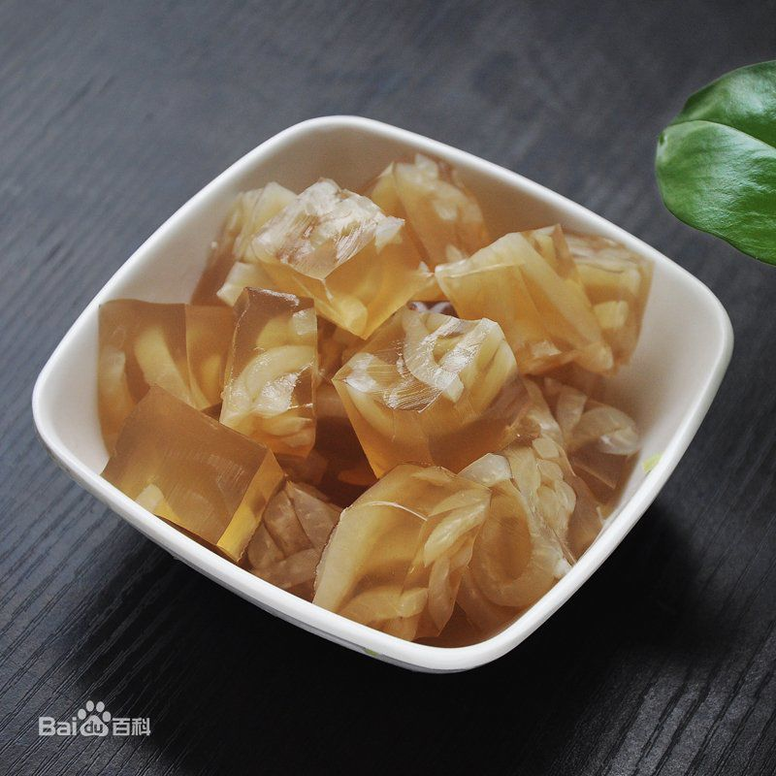
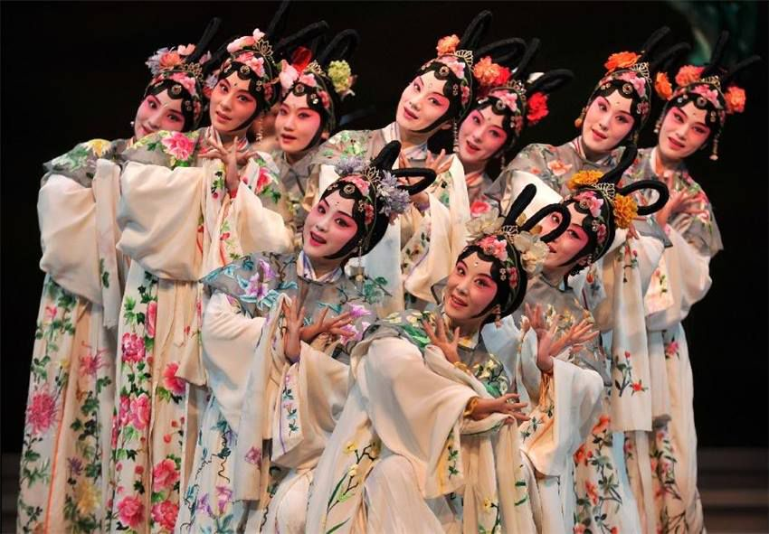
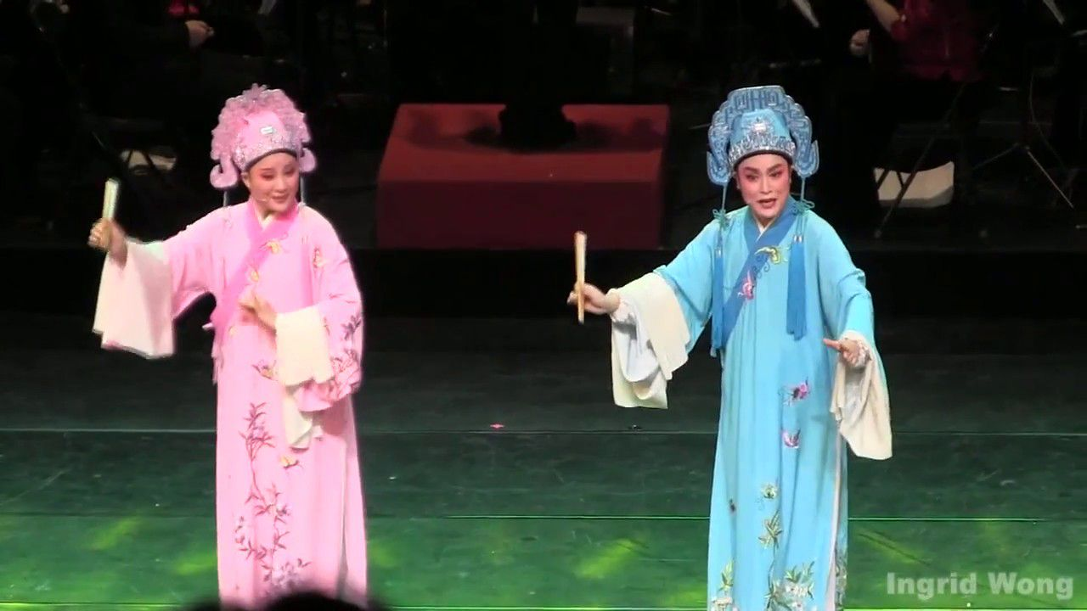
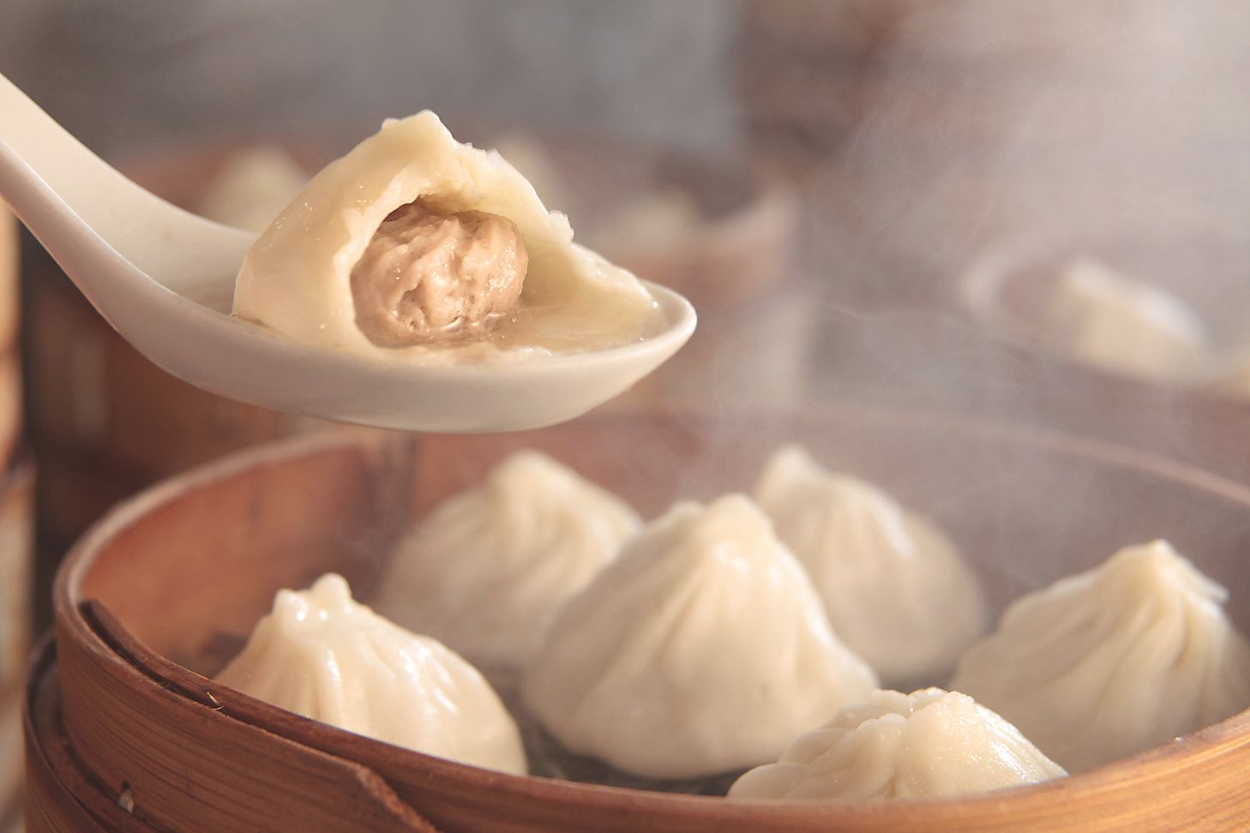
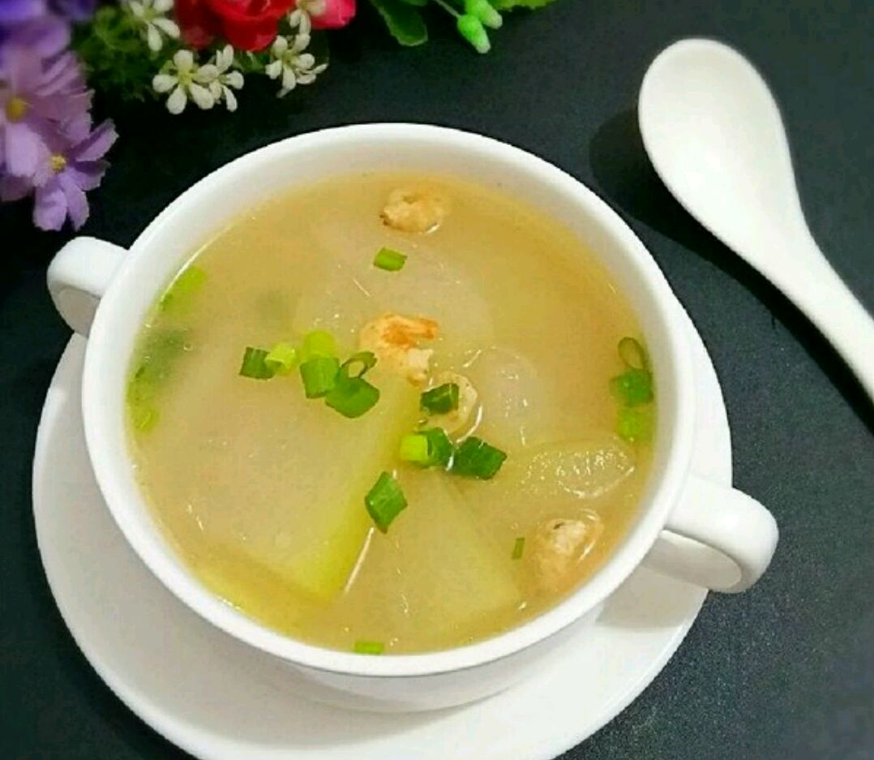
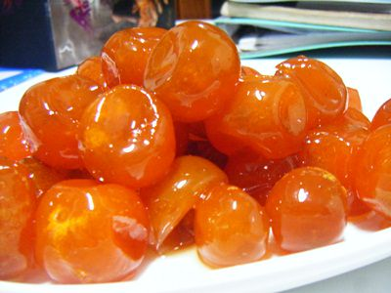
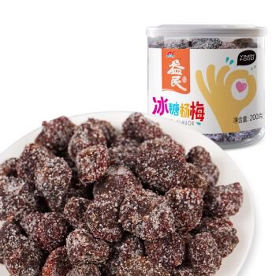

19. Chương 19
Edit: Arisassan
Lúc Thẩm Tương Ngôn vừa trở lại từ bên ngoài liền trông thấy Hạ Dung ngồi trong sân. Hắn cũng không tiến lên quấy rầy y mà về phòng trước, tắm rửa sạch sẽ đơn giản một chút, thay một thân thường phục rộng rãi xong mới quay lại sân ôm chầm lấy tiểu phu lang thoạt nhìn đang rất nhàn nhã.
Hạ Dung đột nhiên bị bế lên, suýt chút nữa đã kinh hô ra tiếng, lúc nhận ra người ôm mình là tướng công thì sợ mình sẽ ngã xuống, lập tức vội vàng vòng hai tay ôm lấy cổ tướng công, mở miệng cầu xin: "Tướng công mau thả ta xuống đi." Y lớn như vậy rồi, xung quanh lại có nhiều hạ nhân nữa, bị tướng công ôm như vầy thì bảo y sau này gặp người như thế nào đây nha, bất quá tâm trạng kinh hoảng sợ sệt đó cũng nhanh chóng biến thành tiếng cười vui vẻ.
Nhìn hai phu phu ân ái trước mặt, Hà Hân Hà Miêu đều vui mừng thay cho chính quân. Lúc bọn họ mới được mua về phủ đã từng cảm thấy vô cùng lo lắng cho chính quân tính tình mềm mại, thế nhưng thời gian trôi qua lâu như vậy rồi, bọn họ cũng nhìn rõ được rằng thiếu gia thật lòng sủng ái chính quân. Điều này còn khiến cho bọn họ thầm thở phào nhẹ nhõm từ tận đáy lòng, dù sao chủ nhân tốt tính dễ hầu hạ rất hiếm thấy, bọn họ cũng hy vọng chính quân có thể luôn luôn vui vẻ như vậy.
Thẩm Tương Ngôn ôm y xoay mấy vòng mới thả người xuống đất, kéo kéo bàn tay nhỏ nhắn của y rồi cùng y ngồi lên giường trúc nhỏ, theo thường lệ hỏi y ngày hôm nay đã làm những gì, có ăn vặt gì hay không. Hạ Dung tất tần tật trả lời từng câu hỏi, bao gồm cả những tin đồn Hà Hân nói y nghe hồi nãy, Thẩm Tương Ngôn nghe xong cũng chỉ cười mà không lên tiếng.
Việc này đúng là hắn dặn Trần Tài đi làm sau khi xuống núi, bất quá hắn chỉ bảo Trần Tài đến chỗ nào đó náo nhiệt nói bâng quơ vài câu thôi. Dân chúng dù ở thời đại nào cũng cảm thấy rất hứng thú với mấy chuyện bát quái nhà giàu này, hắn không cần làm gì mà mọi chuyện vẫn biến thành tình cảnh nghe sai đồn bậy như hiện tại. Điều này cũng khiến hắn cảm nhận được sự đáng sợ của lời đồn, cho nên lúc hắn truyền việc này ra đã cắt bớt phần xuất hiện của hắn cùng Hạ Dung.
Thẩm Tương Ngôn ngồi một hồi liền cảm thấy tiểu phu lang nhà hắn thật biết hưởng thụ, chọn đúng ngay một chỗ khá tốt, vừa có bóng cây vừa nằm ngay hướng gió lùa giữa cửa thông hai viện, gió thổi khiến cho thời tiết oi bức cũng tản đi mấy phần.
"Dung nhi, không ngại đánh cờ chung với vi phu chứ." Nói xong liền bảo hạ nhân mang bộ cờ mã não lúc trước hắn mua cho Hạ Dung ra, chuẩn bị kéo Hạ Dung đến đánh vài bàn.
"Nói trước nhé, nếu Dung nhi hạ cờ không tốt thì tướng công cũng không được phép chê cười ta đâu." Tuy nói như vậy nhưng đôi mắt Hạ Dung lại sáng ngời, thấy bộ cờ được đem ra liền cảm thấy hơi ngứa ngáy, trước đây lúc y còn ở Hạ gia thường không được phép ra ngoài, nên khi không có chuyện gì làm thì sẽ tự chơi cờ một mình để giết thời gian. Thế nhưng từ trước tới giờ y chưa bao giờ chơi cờ với người khác cả, hiện tại tướng công đã đề nghị, y cũng có chút nóng lòng muốn thử.
"Ừ ừ, không chê cười ngươi, bất quá cứ chơi như thế thì hơi vô vị quá, có muốn đặt cược một ít không?" Thẩm Tương Ngôn nhìn tiểu phu lang đang cầm cờ trắng ngồi đối diện, thần sắc nhu hòa nói: "Bên nào thua sẽ phải đáp ứng đối phương một yêu cầu, được chứ?"
Tròng mắt Hạ Dung chuyển động, lập tức đồng ý, y khá tự tin với tài đánh cờ của mình, cũng không nhận ra rằng mình chắc chắn sẽ thất bại. Cuối cùng y đúng là quá ngây thơ, chơi bốn ván, mỗi một ván đều bị thua mất một quân cờ. Vốn mới bắt đầu khi thấy mình chỉ thua một quân cờ, Hạ Dung còn có chút không phục, hiếm thấy mà đùa giỡn với tướng công, cầu hắn cho mình chơi lại thêm một ván nữa, kết quả bốn ván liên tiếp đều như vậy y mới nhận ra tướng công đang cố ý, cố ý chỉ thắng y một quân cờ.
Cuối cùng lúc Thẩm Tương Ngôn cười cười hỏi y có muốn chơi lại thêm một ván nữa không, Hạ Dung liền tức giận ném quân cờ đi tỏ vẻ không muốn. Sai người đến dọn dẹp bàn cờ, Thẩm Tương Ngôn tâm tình thật tốt bóp bóp mũi tiểu phu lang: "Sao vậy, vẫn còn giận ư? Đúng là tính tình trẻ con mà."
Y đâu có tính trẻ con đâu, rõ ràng là tướng công lừa y trước, cố ý thắng kiểu đó để y nghĩ rằng mình có thể thắng rồi cố gắng chơi tiếp ván sau. Hạ Dung cúi đầu đá đá chân, bất quá đúng là y đã thua thật, liền hầm hừ nói: "Ta thua rồi, tướng công muốn Dung nhi làm gì đây?"
"Hiện giờ ta vẫn chưa nghĩ ra, sau này hẵng nói, nói chung đến lúc đó đừng kiếm cớ né tránh là được." Thẩm Tương Ngôn kéo tiểu phu lang vẫn còn đang hậm hực hờn dỗi sang ngồi lên đùi mình, nói ra một tin tức mà Hạ Dung không thể ngờ tới: "Dung nhi, sắp tới ta phải đi xa một chuyến, ngươi biết đấy, có rất nhiều nơi sản xuất hương liệu không ở gần đây. Lúc trước khi tổ phụ còn sống, Thẩm gia có qua lại với rất nhiều hộ thương gia, nếu muốn phát triển Hương Tự Lai đàng hoàng thì ta cần phải đích thân tới những hộ kia một chuyến mới được."
Hạ Dung không thể tin mà ngẩng đầu nhìn hắn, cũng quên mất cá cược này nọ, nhất thời có hơi không tiếp nhận được, một hồi lâu sau mới a a hỏi ra tiếng: "Tướng công định đi bao lâu?"
"Ít nhất thì nửa tháng, còn nhiều thì khoảng hai tháng." Thẩm Tương Ngôn thầm tính toán khoảng cách một chút, đồng thời còn oán giận giao thông thời nay thật sự không tiện, đoạn đường đi về phía nam chẳng những phải ngồi xe ngựa mà còn phải đi thêm một đoạn đường thủy nữa, qua lại một lần tính thế nào cũng phải ít nhất nửa tháng: "Dung nhi ngoan, ta sẽ cố gắng về nhà thật sớm, lần này ta đi có dẫn theo Thẩm An, sau này ta sẽ không cần phải tự mình đi nữa."
Nghe bảo sẽ đi khá lâu, Hạ Dung cảm thấy vô cùng khó chịu, hiện tại tướng công vẫn chưa rời đi, y cũng hơi không chịu nổi rồi: "Vậy, vậy khi nào tướng công mới đi?"
Thẩm Tương Ngôn sờ sờ đầu Hạ Dung, biết trong lòng y đang rất khó chịu, nhưng vẫn quyết định nói ra: "Khoảng ngày mốt, ta còn một chuyện cần phải chuẩn bị nữa." Hắn cũng muốn dẫn phu lang đi theo, nhưng đây không phải là du sơn ngoạn thủy, hơn nữa đường sá còn hơi xa, hắn đang chuẩn bị một đường gấp rút di chuyển, nếu dẫn Dung nhi theo thì hắn sợ lúc đó mình không thể chăm sóc tốt cho y được.
"Thế lúc đi tướng công dẫn thật nhiều người theo cùng được không?" Y biết lúc này y nên xốc tinh thần mình lên, để tướng công có thể yên tâm rời nhà mà không cần lo lắng đến mình, nhưng vẫn không nhịn được mà đỏ hốc mắt, trước khi gả tới y từng nghe nói rằng cha của tướng công cũng do tới phía nam chọn mua hương liệu nên mới xảy ra chuyện, bảo y không lo lắng sao được.
Thẩm Tương Ngôn thấy Hạ Dung khổ sở, cũng hơi thương cảm vì nỗi buồn ly biệt, hắn hôn khóe mắt tiểu phu lang một cái, giả vờ nhẹ nhàng nói: "Yên tâm, ta sẽ mang thật nhiều người đi cùng. Dung nhi ở nhà cũng phải chăm sóc chính mình thật tốt đấy, tranh thủ lớn lên thật nhanh được không? Tướng công sắp không đợi được nữa rồi." Nói xong bàn tay đặt bên hông Hạ Dung lại sờ sờ đầy mờ ám.
Do hành động ám muội của tướng công nên loại khổ sở vì tách biệt kia cũng phai nhạt đi mấy phần, Hạ Dung xoa xoa đôi mắt chua xót, đứng lên dặn dò Hà Hân Hà Miêu giúp tướng công sửa soạn hành lý cần mang đi, chỉ còn có một ngày thôi, thân là phu lang như y mà cái gì cũng chưa chuẩn bị, suy nghĩ một chút lại thấy cần mang theo rất nhiều đồ, y phải đích thân soạn ra mới được.
Thẩm Tương Ngôn thấy tiểu phu lang vì chuyện hắn sắp rời nhà mà bận túi bụi, cũng không tiến lên ngăn cản, lúc này nếu không cho y bận bịu thì y khó tránh khỏi sẽ cảm thấy càng khó chịu hơn. Suy nghĩ một chút, trước khi rời đi vẫn còn rất nhiều chuyện hắn cần phải tự mình an bài mới có thể yên tâm được, nghĩ như thế hắn cũng gọi hạ nhân trong quý phủ lên thông báo cho từng người một.
Một đêm trước khi xuất phát, Hạ Dung chôn đầu trong lồng ngực của tướng công, quấn chặt lấy tay tướng công, cứ nghĩ đến chuyện bắt đầu từ ngày mai trên giường này sẽ chỉ còn có một mình mình nằm thì làm thế nào cũng không thể kiềm chế tâm tình lại được.
Thẩm Tương Ngôn thấy phu lang như thế thì cực kỳ đau lòng, liền thầm đặt ra lời thề, sau này không bao giờ rời xa y nữa. Dần dần hôn nhẹ từ trán dọc xuống mặt, xuống mũi rồi đến đôi môi mềm mại kia, hai người do sắp phân ly nên càng lớn mật hơn so với ngày thường, lúc Thẩm Tương Ngôn một đường vào trong chăn nắm chặt lấy tiểu Dung nhi, Hạ Dung không khỏi trợn to hai mắt, sau đó âm thanh bị khi dễ hồi nãy không kìm nén được mà tràn ra khỏi môi, khi tất cả qua đi Hạ Dung rốt cuộc do là lần đầu tiên trải nghiệm nên mệt mỏi không còn sức lực để suy nghĩ bất kỳ chuyện gì khác, lập tức ngủ thiếp đi.
Thẩm Tương Ngôn lại gần hôn trán Hạ Dung, cười khổ nhìn đồ vật đang rục rà rục rịch dưới thân mình: "Thể lực kém như vậy, không biết lúc thật sự ăn vào miệng thì phải làm sao đây." Không để ý tới bản thân, sau khi dọn dẹp cho tiểu phu lang đang ngủ xong, vươn mình lên giường ôm người vào trong lồng ngực của mình, nhưng một chút buồn ngủ cũng không có.
Không nhịn được mà từng bước từng bước dùng ánh mắt miêu tả lại khuôn mặt của người trong lòng, lấy tay vỗ nhẹ lưng người nọ để y có thể ngủ an ổn thêm một chút, sau đó cứ thế không chợp mắt nhìn y cả đêm.
Ngày hôm sau lúc trời còn chưa hửng sáng, Thẩm Tương Ngôn đã rón rén xuống giường rửa mặt thay quần áo, nhìn Hạ Dung vẫn còn ngủ rất say sưa trên giường, liền tiến lại gần hôn một cái lên khóe miệng của y. Đứng dậy viết một tờ giấy đặt bên gối Hạ Dung, lúc này hắn mới đẩy cửa phòng ra dặn dò Hà Hân Hà Miêu phải chăm nom Hạ Dung cho thật tốt, không cần đánh thức y, có chuyện gì thì có thể tìm đến Lý gia, hắn đã sớm thông báo nhờ người nhà bên kia hỗ trợ chăm sóc cho Hạ Dung.
Nhanh chóng ăn xong điểm tâm, lại bàn giao mọi chuyện cho hạ nhân quý phủ một lần nữa, trong khoảng thời gian hắn vắng mặt phải trông nom nhà cửa cho thật tốt, đồng thời chăm sóc tốt cho chủ nhân, chỉ cần lúc hắn trở về Hạ Dung không gặp sự cố gì thì chắc chắn sẽ có thưởng, bằng không đừng trách hắn không nể mặt, đến lúc đó đánh thiết bản hay bán đi là còn nhẹ.
Giao phó xong mọi chuyện, Thẩm Tương Ngôn mang Thẩm An cùng sáu hộ vệ ra khỏi cửa, hành lý do Hạ Dung chuẩn bị trước cho hắn đã được sắp xếp gọn gàng đặt ở đại môn. Thẩm Tương Ngôn nhìn hành lý chất đầy hai chiếc xe ngựa, khóe miệng giật một cái, vẫn không nhịn được bảo Thẩm An lên kiểm tra, những thứ thật sự không cần thiết thì lấy xuống, trên đường đi chỉ cần mang theo bạc là được, có rất nhiều thứ có thể mua được dọc đường. Còn những đồ khác chỉ cần trông hữu dụng hắn liền mang theo, dù sao đó cũng là thành ý của Hạ Dung, nếu hắn không mang theo thì lúc Hạ Dung tỉnh dậy sẽ nổi giận mất, Thẩm Tương Ngôn sờ sờ mũi, thật ra thì việc hắn không chào mà đi có thể đã khiến Hạ Dung tức giận rồi.
Đưa mắt nhìn Thẩm phủ lần cuối, thừa dịp chân trời vừa lộ sắc trắng bạc, Thẩm Tương Ngôn mang người không quay đầu lại đi mất.
Hết chương 19

20. Chương 20
*Chương này có nội dung ảnh, nếu bạn không thấy nội dung chương, vui lòng bật chế độ hiện hình ảnh của trình duyệt để đọc.
Hết chương 20
*Sủi cảo thủy tinh nhân tôm
*Bột củ sen hoa quế
*Đường chưng tô lạc: một món làm từ sữa, đường, rượu gạo trộn với nhau rồi đem đi chưng cách thủy
*Liên kiều
*Qủa hải đường
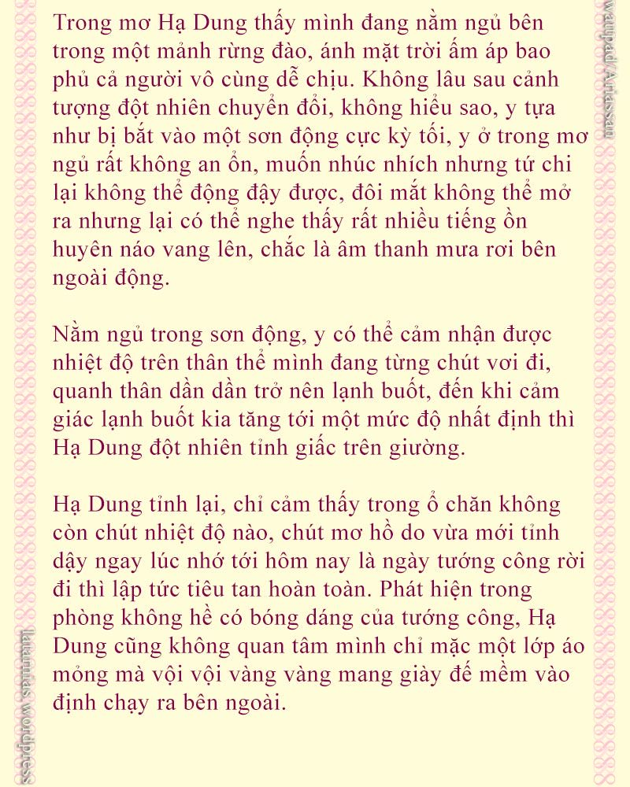
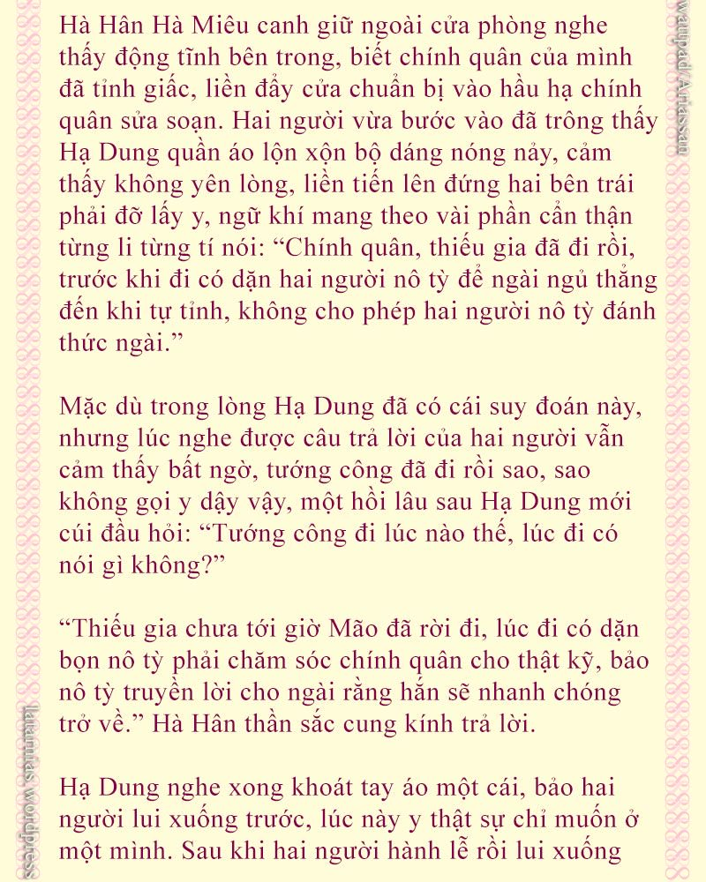
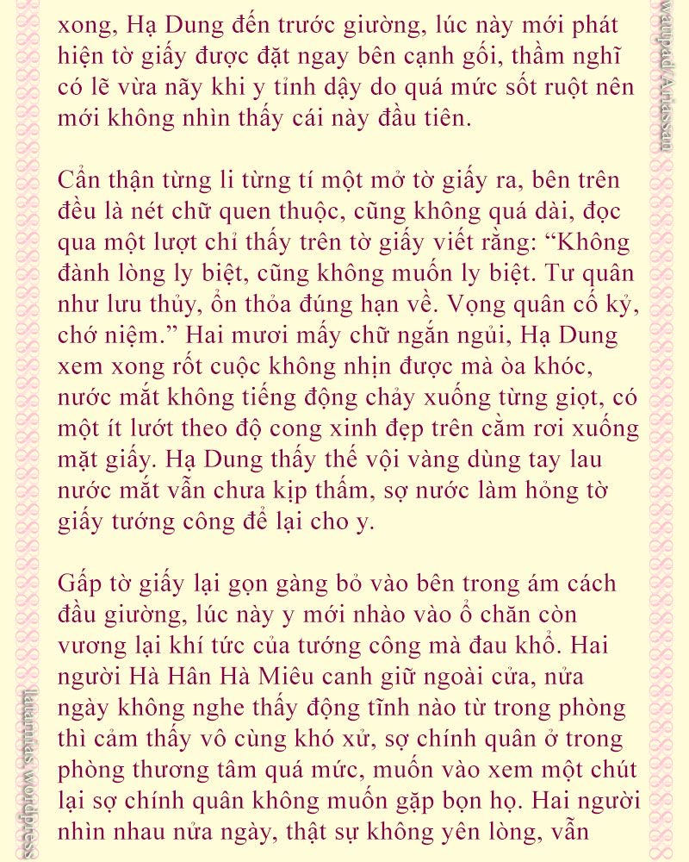
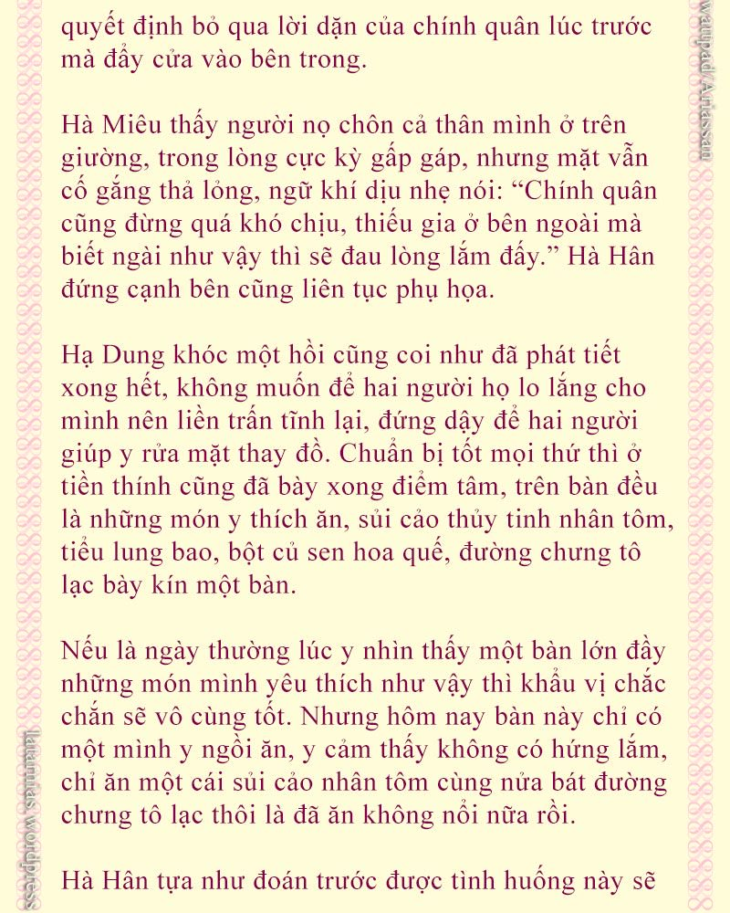
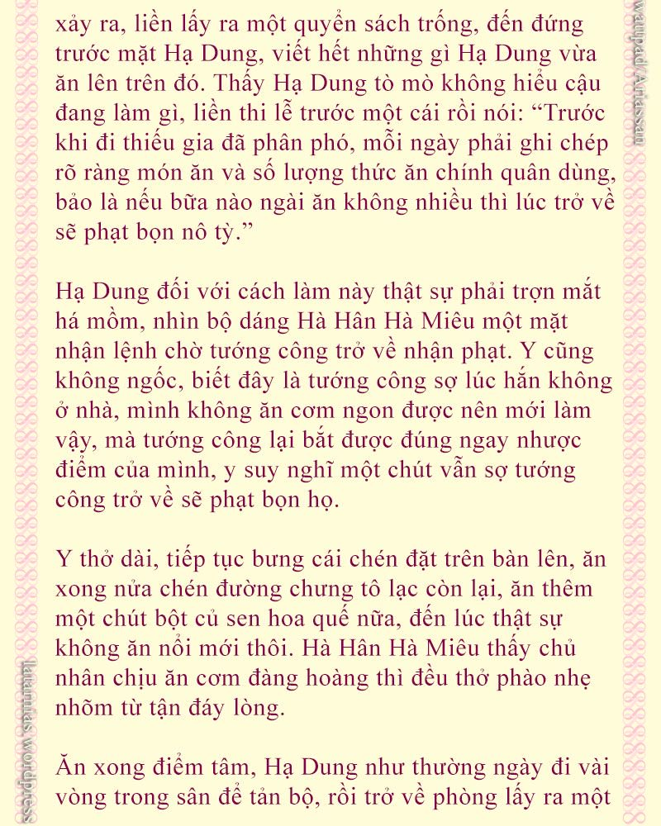
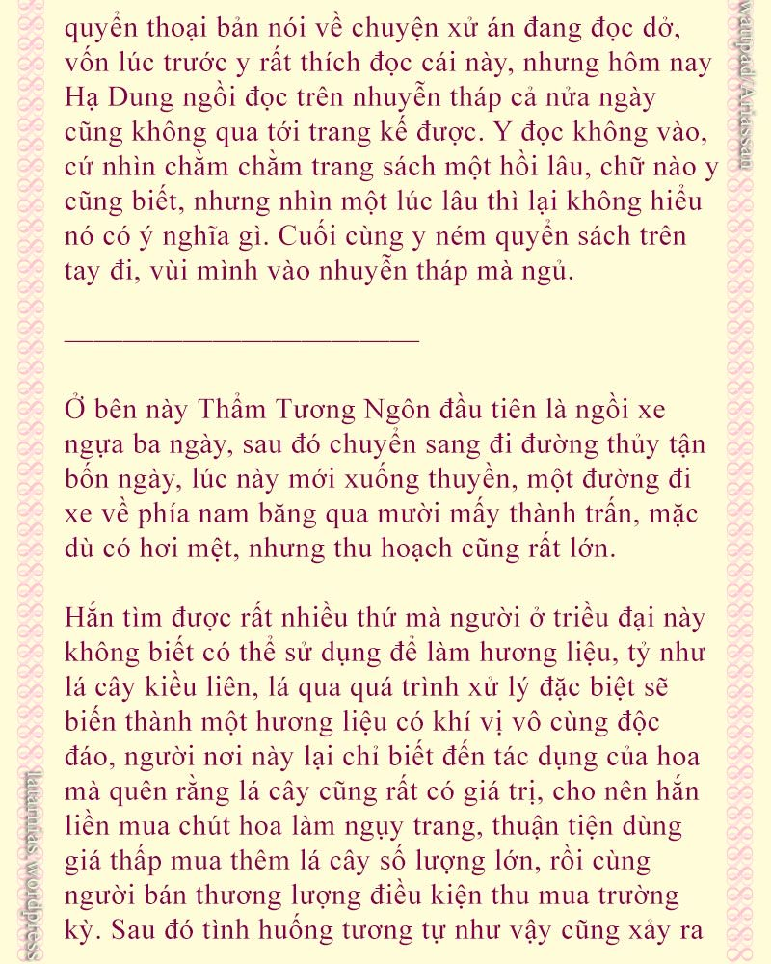
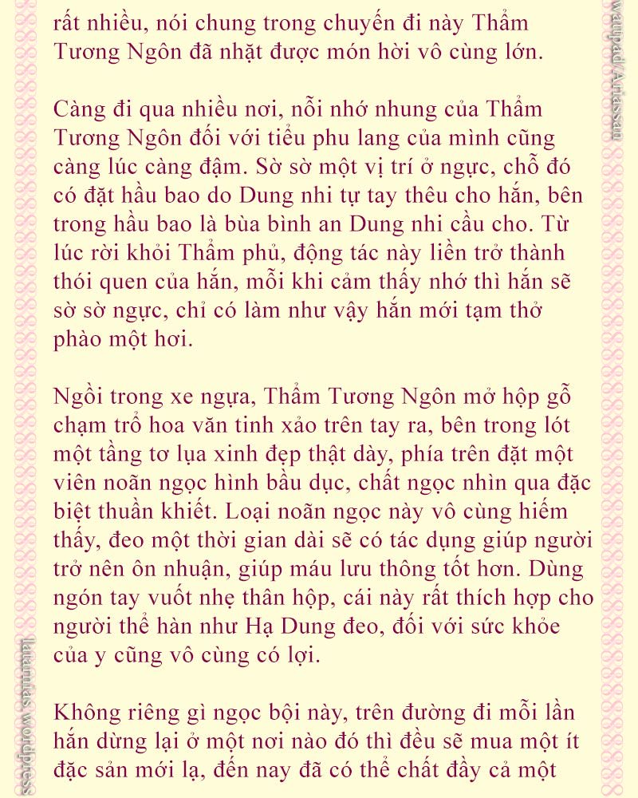
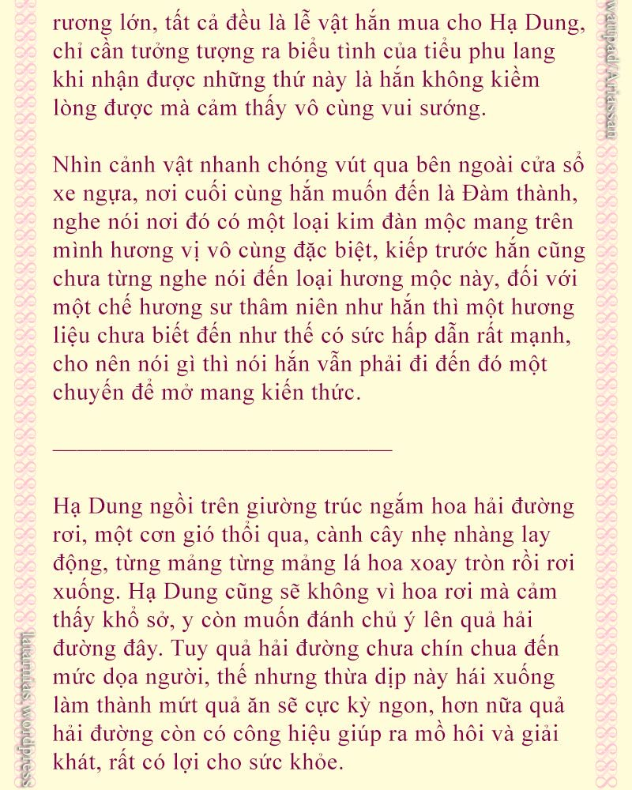
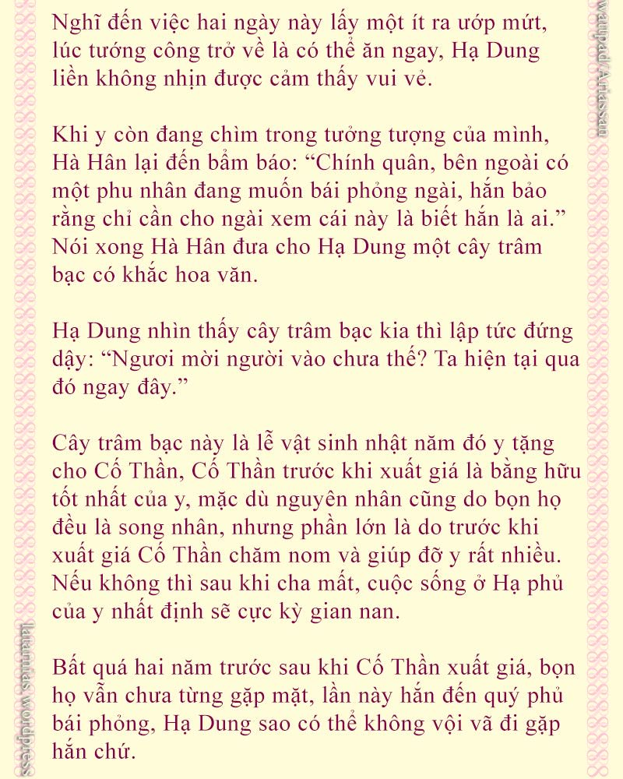
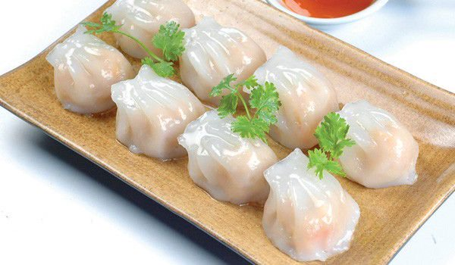
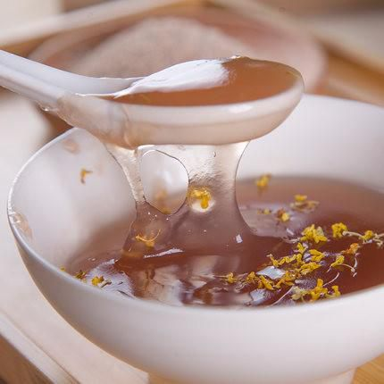
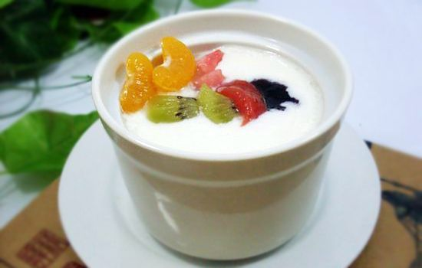
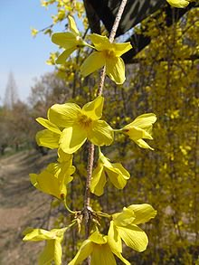
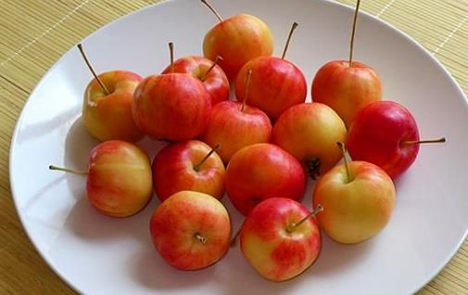

21. Chương 21
Edit: Arisassan
Hà Hân thấy chủ tử nhà mình coi trọng người đến như vậy, lập tức đáp lời: "Chính quân đừng nóng vội, chúng ta đã an bài khách nhân ở tiền thính rồi."
Hạ Dung nghe xong cũng an tâm hơn một chút, mang người đi vào tiền thính. Vừa bước vào liền trông thấy một nam tử mặc trang phục của người đã xuất giá, khoác trường sam màu đỏ sậm thêu hoa văn mây như ý màu vàng đang ngồi, nam tử kia tuy xuyên trang phục màu sắc diễm lệ nhưng khuôn mặt lại vô cùng thanh lãnh, khí chất quanh thân trông rất mâu thuẫn lại khiến người khác cảm thấy rằng người này vốn nên như vậy.
Hạ Dung nhìn thấy người kia, liền thân mật gọi một tiếng "Cố đại ca." Tuy dáng vẻ của Cố Thần khiến người ta khó mà thân cận ngay được, nhưng Hạ Dung từ nhỏ đã quen thân lại biết hắn là một người vô cùng ôn nhu.
Cố Thần nghe thấy âm thanh, quay đầu lại thì lập tức trông thấy thiếu niên vì sốt ruột chạy tới mà có chút thở hổn hển, khuôn mặt ửng hồng. Thấy cảnh này người nọ vốn sắc mặt thanh lãnh cũng không khỏi cười cười, đỡ Hạ Dung ngồi xuống rồi mới mở miệng nói: "Dung nhi, ta mới vừa theo phu quân trở về liền nghe nói Hạ gia đã gả ngươi đi, cũng không đưa bái thiếp mà đến đây tìm, hiện tại nhìn dáng vẻ của ngươi trái lại còn tốt hơn so với khi chưa xuất giá nữa."
Thiếu niên ngồi đối diện môi hồng răng trắng, da dẻ mềm mại, lúc cúi đầu uống trà lộ ra hai hàng mi cong vút tựa như hai cánh quạt nhỏ xinh xinh, vẫn ngoan ngoãn đáng yêu hệt như hồi chưa xuất giá. Mà khí sắc của y so với lúc còn ở Hạ phủ thì không chỉ tốt hơn một ít.
"Để Cố đại ca phải lo lắng rồi, cuộc sống của Dung nhi ở Thẩm gia rất không tệ, tướng công đối xử với ta cũng vô cùng tốt." Hạ Dung cười cười, lúc nói cho Cố Thần nghe tướng công đối xử tốt với y thì lại có hơi ngượng ngùng: "Cố đại ca hai năm nay như thế nào? Lần này trở về rồi có đi tiếp không, sức khỏe của ca phu ra sao rồi?" Hai năm trước Cố Thần gả cho thanh mai trúc mã của mình là Lục Đình Sinh, hai người cũng coi như tình đầu ý hợp. Từ nhỏ sức khỏe của Lục Đình Sinh đã không tốt, mặc dù có công danh tú tài trên người nhưng không có ý tiến lên con đường làm quan, hai người sau khi kết hôn vì muốn sức khỏe của Lục Đình Sinh khá hơn nên vẫn ở lại thôn trang để tu dưỡng.
Cố Thần sao không biết y đang cố nói sang chuyện khác chứ, cũng không ngại mà trả lời: "Sức khỏe ca phu ngươi ngươi cũng biết rồi, tuy không quá tốt, nhưng đại phu bảo rằng chỉ cần cẩn thận một chút là được. Lần này trở về là do muội muội của Đình Sinh vài ngày sau sẽ xuất giá, hắn thân làm ca ca đương nhiên phải trở lại xem một chút."
Nói tới chỗ này, Cố Thần chợt nghiêm túc hẳn lên: "Còn ngươi nữa, kể cho ta nghe Hạ gia có chuyện gì mau, không phải Hạ Qúy mới là người có hôn ước với Thẩm gia à, sao cuối cùng ngươi lại gả tới đây thế?" Hạ Dung nhỏ hơn hắn ba tuổi, mười bốn tuổi nhỏ như vậy sao Hạ gia lại có thể để y xuất giá chứ.
Hạ Dung biết hắn sẽ hỏi chuyện này, cũng không hề che giấu, liền đem chuyện lúc trước Hạ mẫu thuyết phục Hạ phụ như thế nào, rồi không quan tâm y có đồng ý hay không mà đưa y lên kiệu hoa cùng với chuyện sau đó Hạ mẫu tính kế y ở Phật Quang Tự, cuối cùng lại khiến cho thanh danh của Hạ Qúy bị phá hỏng từng cái từng cái nói ra.
"Cố đại ca, ta biết ngươi lo lắng cho ta, nhưng kỳ thật ta mới là người nên cảm tạ Hạ gia, sau khi gả đi rồi ta sống rất tốt, tướng công cũng rất thương ta. Hạ gia dù sao cũng đã nuôi dưỡng ta mười mấy năm, bây giờ xảy ra chuyện như vậy tuy ta không oán hận bọn họ, nhưng những cái khác thì không chắc." Y chẳng qua chỉ ngây thơ một chút thôi, chứ không phải cái gì cũng không hiểu, lúc phụ thân không quan tâm đến ý kiến của y mà đưa y lên kiệu hoa, y cũng hoàn toàn hết hy vọng với người nhà kia rồi.
Nghe Hạ Dung nói như vậy, trong lòng Cố Thần vẫn thầm oan ức thay cho Hạ Dung, không biết nhà kia nuôi kiểu gì, nhốt người trong một cái sân rồi mặc kệ, cả hạ nhân còn có địa vị cao hơn Hạ Dung. May là người được gả cho cũng không ngại, nếu Thẩm Tương Ngôn mà ghi hận Hạ Dung vì chuyện Hạ gia đưa song nhân ra xuất giá thay cho trưởng nữ nhà mình, vậy thì phải làm sao đây, lúc đó chẳng phải Hạ Dung sẽ tự mình chịu hết mọi đau khổ sao.
Nghĩ tới đây liền lo lắng thay cho Hạ Dung, lần này Thẩm Tương Ngôn không có ở nhà, hắn cũng không gặp được người mà Hạ Dung gả cho. Trông dáng vẻ của Hạ Dung thì có lẽ cuộc sống hiện tại của y cũng khá tốt, nhưng hắn không thể chắc chắn được cái tốt này là tốt thật hay tốt giả.
Suy nghĩ một chút lại nghĩ đến bản thân, Cố Thần không nhịn được mà thở dài trong lòng, gả cho Lục Đình Sinh hai năm, bụng mình vẫn không hề có động tĩnh. Lúc trước bà bà còn muốn đưa cho phu vài nha hoàn để hầu hạ, còn hầu hạ gì thì không cần phải nói, may là tình cảm giữa phu quân với hắn cũng không tệ, nên mới từ chối những người do bà bà đưa cho, bằng không cuộc sống hiện tại của hắn cũng sẽ không yên bình như vậy. Chuyện song nhân khó thể mang thai vẫn là một nút thắt khó gỡ trong lòng hắn, nếu có thể hoài thai một cái thôi thì không sợ bà bà bất mãn gì rồi.
Hạ Dung sai người mang bàn điểm tâm Dung thị vừa mới làm xong đến, hai người vừa ăn vừa nói chuyện, hàn huyên với nhau rất nhiều chuyện phát sinh trên từng người suốt hai năm qua, mãi đến khi Hạ Dung bất tri bất giác ăn hơn nửa mâm điểm tâm, Hà Hân đứng hầu cạnh bên mới không nhịn được nhẹ nhàng ho khan một tiếng.
Hạ Dung nghe tiếng ho khan cố ý của Hà Hân, nhìn nhìn miếng bánh ngọt trong tay một chút, biết cậu đang nhắc nhở mình không thể ăn nhiều hơn được nữa, liền thần sắc uể oải mà bỏ miếng điểm tâm lại vào trong mâm.
Thấy Cố Thần không hiểu chuyện gì đang xảy ra, Hà Hân mới tiến lên một bước cúi đầu giải thích: "Lượng cơm ăn của chính quân khá ít, trước khi đi thiếu gia từng dặn rằng, chính quân chỉ được ăn một số lượng điểm tâm vừa phải, nếu không thì lúc ăn cơm sẽ ăn không vô."
Cố Thần nghe xong thì suýt chút nữa cười ra tiếng: "Cái thói tham ăn này của ngươi vẫn không thay đổi, phu quân ngươi đúng là một người rất thú vị."
Hạ Dung do bị Cố Thần cười nên khuôn mặt ửng đỏ cả lên, hơi hơi tức giận nói: "Có đồ ăn ngon thì phải ăn chứ, ta đâu có ngốc vậy đâu!"
Lúc này Cố Thần thật sự không nhịn được mà cười to: "Ừ, ừ, chỉ ngươi nói đúng nhất, còn chúng ta đều ngốc như nhau."
Sau đó Hạ Dung giữ Cố Thần lại ăn cơm tối, ngày hôm nay cũng coi như là ngày Hạ Dung ăn nhiều nhất sau khi Thẩm Tương Ngôn rời đi, mãi đến khi Lục Đình Sinh thấy phu lang của mình trễ vậy rồi vẫn chưa về nhà, tự mình đến Thẩm phủ đón Cố Thần thì hai người mới lưu luyến nói lời tạm biệt. May là gần đây Cố Thần sẽ ở lại trấn Phù Dung một khoảng thời gian, hai người bọn họ còn có thể gặp nhau thêm mấy lần, nghĩ như thế trong lòng cũng không cảm thấy khó chịu nữa.
Buổi tối Hạ Dung đắp kín chăn nằm trên giường, ôm chặt lấy gối đầu mà tướng công vẫn thường gối lên, thầm tính toán tướng công đã đi được ba mươi mấy ngày, có khi hiện tại đang trên đường trở về đây, nghĩ vậy Hạ Dung liền thỏa mãn dụi dụi vào chiếc gối trong lồng ngực rồi đi ngủ.
————————————
Ở bên này Thẩm Tương Ngôn đúng là đang đi thuyền trở về, nhưng tiếng vang bên ngoài khoang thuyền lại đánh thức hắn. Mấy ngày nay đi xa, hắn còn có thói quen lúc ngủ có người nằm trong lồng ngực, cho nên vẫn luôn không ngủ nổi, bên ngoài vừa có động tĩnh là hắn lập tức tỉnh ngay. Tiếp đó liền nghe thấy tiếng gõ cửa, Thẩm Tương Ngôn mở cửa ra thì trông thấy Thẩm An đang đứng bên ngoài.
"Thiếu gia, người gác đêm nhìn thấy trong nước có người, hình như vẫn còn sống, cách thuyền chúng ta không xa, bọn họ nhờ tiểu nhân tới hỏi ngài có muốn cứu người lên hay không." Trên thuyền trừ sáu hộ vệ cùng Thẩm An mà hắn mang theo, còn có bảy tám người hắn thuê trên đường để giúp vận chuyển hàng hóa, hiện tại trên thuyền này đều là người của hắn, cho nên gặp phải chuyện như vậy liền đợi hắn tới làm chủ.
"Cứ cứu lên đi, dù sao cũng là một mạng người." Thẩm Tương Ngôn phủ thêm áo khoác vào, sau đó đi theo Thẩm An ra mép tàu, thấy người được vớt lên là một nam nhân y phục bất phàm, nam nhân này lúc rơi xuống nước có lẽ bị thương tích gì đó, hiện tại đã hôn mê bất tỉnh. Nhìn trang phục của người này, trong tình huống như vậy mà cứu nam nhân này lên nói không chừng sẽ chuốc lấy phiền phức. Thẩm Tương Ngôn không phải là người thấy chết không cứu, tuy cũng hơi do dự nhưng vẫn chuẩn bị cứu người.
Trên thuyền cũng không có ai biết y thuật, bảo người giúp nam nhân này thay đổi một thân quần áo sạch sẽ, xem tình huống hiện tại của nam nhân, cứu người thì cứu cho trót, Thẩm Tương Ngôn suy nghĩ một chút rồi phân phó: "Nhanh chóng tìm chỗ hạ neo đi, lên bờ tìm đại phu đến xem một chút."
Hai ngày sau, Thẩm An dẫn nam nhân kia đến bẩm báo với Thẩm Tương Ngôn, nói rằng người này sau khi tỉnh lại muốn đến gặp hắn để nói lời cảm tạ.
Thẩm Tương Ngôn trông thấy nam nhân cùng đi vào với Thẩm An, tuy sắc mặt tái nhợt, thân thể thoạt nhìn vẫn còn hơi suy yếu, nhưng cả người lại không giấu được quý khí, vừa nhìn là biết người này có lai lịch không nhỏ.
Thẩm Tương Ngôn cũng không truy hỏi lai lịch người nọ, cười cười mời người ngồi xuống: "Công tử mới vừa tỉnh, phải nghỉ ngơi thật tốt mới đúng, hà tất phải tự mình chạy lên đây."
"Tại hạ là Mộ Dung Thành, ân cứu mạng, vẫn phải đích thân đến tạ ơn. Ân tình ngày hôm nay, tương lai chắc chắn sẽ báo đáp." Mặc dù nói lời cảm tạ, nhưng trong giọng nói lại không hề có vẻ thấp kém.
Thẩm Tương Ngôn khoát tay một cái: "Cứu người là việc Thẩm mỗ tự nguyện, không cần phải báo đáp. Không biết sau này Mộ Dung công tử có tính toán gì?"
Mộ Dung Thành do bệnh nên ho khan hai tiếng, đợi đến khi ổn định lại rồi mới trả lời: "Hai ngày sau sẽ có người tới tìm ta, mong rằng Thẩm công tử có thể tạm thời thu lưu ta một chút."
"Tất nhiên rồi, Mộ Dung công tử cũng đừng quá khách khí, cần gì thì cứ nói cho Thẩm An." Thẩm Tương Ngôn chỉ chỉ người hắn mang theo, ra hiệu nếu có chuyện gì thì cứ nói, không cần khách khí.
Hai ngày chán chường trên thuyền, do rảnh rỗi không có chuyện gì làm nên Mộ Dung Thành tới tìm Thẩm Tương Ngôn để trò chuyện, nói chuyện phiếm trên trời dưới đất, qua vài lần thì hai người đều phát hiện đối phương rất hợp tính mình, cũng không tiếp tục công tử đến công tử đi nữa mà không ngừng gọi thẳng tên nhau.
Đến ngày thứ ba, lúc Thẩm Tương Ngôn muốn rủ Mộ Dung Thành cùng dùng điểm tâm chung thì phát hiện đối phương đã đi rồi. Đến gian phòng y từng ở, chỉ thấy trên giường đặt một khối ngân bài cỡ hai ngón tay cùng một tờ giấy. Phía trên tờ giấy là lời cáo biệt của Mộ Dung Thành, bảo người hầu đã tới đón mình, trong nhà đang có việc gấp nên đành phải đi trước, còn ngân bài kia thì có thể đem đến ngân hàng Khai Nguyên thông hành toàn quốc bất cứ lúc nào để đổi mười vạn lượng bạc, khối ngân bài này là lễ vật tạm dùng để biểu đạt lòng biết ơn, sau này sẽ có thể báo đáp thêm nữa... v.v.
Thẩm Tương Ngôn thu lấy khối ngân bài này, chỉ cảm thấy đáng tiếc khi phải tạm biệt một bằng hữu tâm đầu ý hợp, không biết sau này có cơ hội gặp lại hay không, đồng thời cũng không xem câu sau này có thể báo đáp thêm của Mộ Dung Thành là chuyện to tát, vốn hắn cứu người cũng không phải vì để được người trả ơn.
Thẩm Tương Ngôn đi tới mũi tàu, sờ sờ ngực, tối hôm nay xuống thuyền, đi thêm bốn ngày đường nữa là có thể về đến nhà. Nghĩ đến việc mình sắp được gặp lại tiểu phu lang, hắn chỉ cảm thấy thuyền này sao lại chạy chậm như thế, cũng không biết Dung nhi có đang nhớ đến mình hay không, hắn hận không thể lập tức bay về nhà ngay bây giờ.
Hết chương 21

22. Chương 22
Edit: Arisassan
Hạ Dung nhìn chằm chằm chùm quả kết trên cây hải đường suốt mấy ngày nay, chỉ tha thiết mong chờ đến ngày có thể hái xuống. Sáng sớm hôm nay Hạ Dung vừa thức dậy đã víu tay lên cửa sổ nhìn ra sân một chút, hơn phân nửa số quả trên cây đều bị cơn mưa rào tối hôm qua nhuộm thêm sắc đỏ, từng chùm lấp ló bên trong những tấm lá xanh, trông vô cùng nổi bật.
Thấy cảnh này, Hạ Dung không nhịn được nữa, gọi Hà Hân Hà Miêu vào hầu y thay đồ rửa mặt, tùy tiện dùng điểm tâm xong liền mang hạ nhân vào sân hái quả.
Đầu tiên là hái hơn phân nửa số quả trên cây, sau đó dùng tay ngắt hết tất cả đài cùng cuống quả, rửa sạch một lần, rồi đổ tất cả những quả hải đường đã bỏ hột vào trong một cái nồi lớn để nấu ba lần, mỗi lần cho vào một lượng đường cát vừa phải, dùng lửa nhỏ đun nóng cho đến khi bề mặt của quả hiện lên vết nứt. Sau đó bỏ tất cả những quả vừa nấu xong vào một cái bình gốm rồi đậy kín lại để ủ một ngày. Cuối cùng dùng vợt lọc nước đường ra, để khô tự nhiên là có thể ăn được.
Hạ Dung nhìn hai bình quả hải đường đến tận ngày mai mới có thể mở ra kia, phảng phất như cảm nhận được mùi vị ngon tuyệt của mứt quả. Là loại ngọt ngào xen lẫn ít chua, sẽ quanh quanh quẩn quẩn mãi trong miệng, y càng nghĩ càng thèm, đành phải ăn hạt thông ngào đường đỡ vậy.
Hạ Dung trở về phòng, nhìn áo lót kiểu nam đang may dở trên giá thêu, liền cầm kim chỉ qua may tiếp. Kỹ thuật may vá của Hạ Dung không tốt lắm, tất cả đều là y tự học, tỷ như chơi cờ để giết thời gian, qua một thời gian dài cũng học được cách chơi. Y vốn không có hứng thú gì với việc may vá, hơn nữa trưởng bối cũng không ai quan tâm y có học cái này hay không, nên tất nhiên kỹ thuật sẽ không tốt rồi, may hầu bao túi nhỏ còn được, nếu may quần áo thì lại có hơi quá sức.
Nhưng khi có người trong lòng rồi, việc may vá này lại mang một ý nghĩa khác. Muốn thấy hắn dùng hầu bao do mình may ra, mặc quần áo do mình tự tay làm.
Ngoại y mặc bên ngoài do có thể thấy được nên cần phải chú ý rất nhiều, vì thế y muốn thử may nội y hơn. Tưởng tượng thì tốt, nhưng khi nhìn vào áo lót bị may đến biến dạng, Hạ Dung có hơi ngạo kiều nghĩ, nếu tướng công dám ghét bỏ y phục mình làm thì sau này y sẽ không may gì cho hắn nữa đâu, hừ.
————————————
Thẩm Tương Ngôn mang người đi suốt đêm, lúc về tới nhà đã là canh ba. Cũng may Phượng Dụ quốc quốc thái dân an, quốc phong văn minh, nên không có luật cấm đi lại vào ban đêm, bằng không hắn có muốn gấp rút lên đường suốt đêm cũng không được. Gõ gõ đại môn, lão Phùng phụ trách gác đêm hôm nay đang buồn bực không biết trễ thế này rồi ai còn đến gõ cửa nhà người ta nữa, mở cửa ra thấy là chủ tử nhà mình thì lập tức kích động đón người vào.
Chủ nhân đã trở về, chính quân lúc này cũng có thể yên tâm rồi. Từ khi chủ nhân rời nhà đi tới phương nam, không chỉ chính quân ngày ngày ngóng trông chủ nhân trở về, mà ngay cả đám hạ nhân bọn họ cũng vô cùng mong đợi. Nghe thấy động tĩnh ở đại môn, mấy hộ vệ gác đêm gần đấy cũng bị kinh động, chỉ trong chốc lát tất cả hạ nhân trong nhà đều biết chủ nhân đã trở về, Thẩm Tương Ngôn phải vội vã bảo họ nhỏ giọng, chớ kinh động đến Hạ Dung đã ngủ say thì bọn hạ nhân mới giảm âm thanh của mình xuống.
Sau khi Thẩm Tương Ngôn an bài người dỡ đồ xuống từ bảy tám chiếc xe ngựa chứa đầy đồ do mình mang về xong, lúc trở về Hải Đường viện hắn còn không quên rửa sạch một thân bụi bặm trước, rồi mới rón rén trở về chính phòng.
Vén lên tấm màn mỏng màu xanh khói thêu hoa văn hình lá sen, xuyên qua mảng tối mịt mờ liền trông thấy bé con khiến cho mình sáng nhớ chiều mong, đang nằm trên giường lớn làm bằng gỗ tử đàn mà ngủ. Bé con kia ngủ cũng không hề yên ổn, dù đang trong mộng nhưng vẫn hơi cau mày, chăn chỉ đắp đến hông, trong lồng ngực ôm chặt chiếc gối hắn thường hay gối lên.
Thẩm Tương Ngôn nhìn bé con nằm trên giường, khoảng trống trong lòng ngay lập tức được lấp đầy, không khỏi thầm thỏa mãn thở dài một tiếng, uể oải do mấy ngày liền gấp rút lên đường cũng nhanh chóng tan vào hư không.
Không muốn đánh thức tiểu phu lang đang ngủ dậy, Thẩm Tương Ngôn cúi người hôn lấy hôn để lên khóe miệng của Hạ Dung, sau đó mới cẩn thận từng li từng tí bò lên giường. Điều khiến hắn không ngờ được nhất là khi hắn vừa mới nằm gọn trên giường, Hạ Dung liền trở mình ném đi chiếc gối mình đang ôm rồi quay sang lăn thẳng vào trong ngực hắn. Trong bóng đêm, Thẩm Tương Ngôn hơi nhíu mày, thân thể ôn nhuyễn nơi ngực khiến lòng hắn cũng yên bình hơn hẳn. Thả lỏng cơ thể quay sang ôm người vào lòng, cuối cùng vẫn không ngăn nổi cơn thiếu ngủ mấy ngày nay mà ngủ thiếp đi.
Trong lúc ngủ mơ Hạ Dung dường như cảm nhận được một mùi hương quen thuộc ở ngay cạnh mình, trực giác bảo rằng vật đó hấp dẫn hơn rất nhiều so với thứ y đang ôm trong ngực. Tuy y không phải là người có mới nới cũ, nhưng lại không thể ngăn được sự cuốn hút từ hương vị quen thuộc nọ, cuối cùng quyết đoán vứt bỏ chiếc gối trong lồng ngực, ôm lấy món đồ tốt hơn kia. Đêm nay Hạ Dung hiếm thấy mà ngủ vô cùng ngon, không hề biết hành động vô thức khi đang ngủ của mình lại bất ngờ xoát độ hảo cảm của tướng công lên mức tối đa.
Sáng sớm lúc Hạ Dung tỉnh lại phát hiện mình bị người ôm vào trong ngực thì sợ hết cả hồn, đợi đến khi nhận ra đó là tướng công liền vô cùng vui vẻ. Tướng công về lúc nào, sao y không biết gì vậy, Hạ Dung vì mình không phải là người đầu tiên nhận ra tướng công đã trở về mà trong lòng cảm thấy ảo não.
Không nhịn được sờ tới sờ lui trên người tướng công, sau khi xác định người này thật sự đã trở về mà không phải là y đang mơ, nụ cười trên mặt Hạ Dung không thể hạ xuống nổi, vui vẻ hôn hôn cằm tướng công mấy cái vẫn chưa vừa lòng, thiếu điều muốn nháo đến đầu tướng công.
Thẩm Tương Ngôn chưa ngủ đủ còn bị đánh thức lập tức vươn mình đè chặt tiểu phu lang đang nhoi nhoi liên tục dưới thân, một tay một chân cùng nhau giơ lên khóa kín Hạ Dung đang bị vây ở dưới thân lại, vừa nhắm mắt vừa dùng giọng nói khàn khàn ra lệnh: "Ngủ đi."
Hạ Dung không thể động đậy được, lúc này mới phát hiện mảng xanh đen dưới mắt tướng công, nhìn là biết hắn đã nhiều ngày chưa được nghỉ ngơi thật tốt. Đau lòng tướng công nên y không động đậy nữa, chỉ trong chốc lát cũng thiếp đi theo tướng công.
Lúc hai người tỉnh giấc lần kế tiếp đã là giờ Tỵ, khi Hạ Dung tỉnh lại thì phát hiện trên cổ mình có thêm một khối ngọc bội, bề mặt của khối ngọc bội kia vô cùng ôn nhuận, vừa nhìn là biết không phải vật phàm.
"Thích không? Đây là một khối noãn ngọc rất hiếm thấy, rất có lợi cho thân thể của ngươi, sau này cũng đừng nên tháo xuống." Bạch ngọc màu nhũ mang trên cổ Hạ Dung càng làm nổi bật thêm làn da trắng hơn tuyết của y, Thẩm Tương Ngôn nhìn một hồi liền dời tầm mắt đi chỗ khác. Được rồi, hắn thừa nhận một nam nhân bình thường như hắn lúc sáng sớm cũng không thể tiếp nhận được loại trêu chọc như vậy.
Hạ Dung không phát hiện ra hành động khác thường của tướng công, chỉ nhìn chằm chằm khối ngọc kia một hồi lâu, khóe miệng không nhịn được cong lên thành một vòng cung đẹp đẽ: "Dung nhi rất thích, cảm ơn tướng công."
Thẩm Tương Ngôn sờ sờ đầu Hạ Dung, sắc trời cũng không còn sớm, hai người cũng không bảo hạ nhân vào hầu hạ, mà Hạ Dung lại tự tay sửa soạn y phục cho tướng công. Hai người câu có câu không trò chuyện, Thẩm Tương Ngôn kể lại những chuyện lý thú mình gặp trên đường, còn Hạ Dung thì kể những việc mình làm hàng ngày ở nhà. Cũng vì thế mà chút ngăn cách sau hơn một tháng không gặp giữa hai người nháy mắt liền tan biến, trái lại so với hồi trước càng thêm thân mật hơn.
Cuối cùng Thẩm Tương Ngôn vẫn không kiềm chế được mà hỏi: "Dung nhi, mấy ngày nay ngươi có nhớ vi phu không?"
Hạ Dung nắm tay tướng công, không hề muốn buông ra, ánh mắt đong đầy sự ỷ lại không thể nói hết bằng lời: "Nhớ, ngày nào cũng nhớ hết, lúc tướng công đi còn không đánh thức Dung nhi dậy nữa chứ, Dung nhi vừa thức dậy đã thấy tướng công biến mất rồi." Hạ Dung càng nói càng ấm ức, cuối cùng còn đưa ra yêu cầu: "Sau này tướng công đừng rời đi lâu như vậy nữa, Dung nhi không chịu nổi đâu."
Thẩm Tương Ngôn vẫn rất hổ thẹn vì hành động không từ mà biệt của mình, khi đó hắn chỉ không muốn nhìn thấy ánh mắt lưu luyến của Hạ Dung, sợ rằng nếu y nhìn như vậy thì hắn sẽ không đi được.
Thẩm Tương Ngôn ôn nhu lấy tay lau nước mắt giúp tiểu phu lang đang ấm ức kia, không nhịn được cười trêu: "Bé khóc nhè ở đâu ra thế này, lại khóc thành bộ dáng như vậy, thật là đáng thương."
Hạ Dung bị chê cười là bé khóc nhè, tất nhiên không chịu, lập tức ngừng khóc mà hừ nói: "Ta mới không phải là bé khóc nhè đâu, sau này tướng công ngươi không được rời đi lâu như thế đấy."
Hơn một tháng không gặp, tiểu phu lang vậy mà đã biết giận dỗi, Thẩm Tương Ngôn buồn cười vội vã đáp ứng: "Tuân mệnh, sau này nếu có đi đâu thì cũng sẽ dẫn ngươi theo, được chứ?" Đi một lần như thế, hắn cũng đã có kinh nghiệm, về sau coi như bất đắc dĩ phải đi thì cũng có thể cân nhắc dẫn Hạ Dung đi cùng.
"Thật ư?" Hạ Dung trợn to đôi mắt mèo đen lay láy, trông mong tướng công gật đầu xác nhận.
"Thật, tướng công có lừa ngươi bao giờ đâu." Thẩm Tương Ngôn nắm lấy bàn tay nhỏ nhắn mềm mại của tiểu phu lang, dẫn y đến tiền thính: "Đi nào, Dung nhi, đi xem với tướng công một chút, dọc đường tướng công có mua rất nhiều lễ vật về cho ngươi, ngươi xem thử xem có thích hay không."
Hai người cùng nhau đi đến tiền thính, hành lý dỡ xuống từ trên xe ngựa tối hôm qua đều đã được đặt sẵn ở đó. Thẩm Tương Ngôn dặn dò hạ nhân chuyển những hương liệu đem về lần này vào chế hương viện chuyên dùng để chế hương trước, sau đó hẵng dời ba rương lớn lễ vật hắn chuẩn bị cho Hạ Dung ra riêng.
Hạ Dung ngạc nhiên mở rương ra, bên trong đựng đủ loại đồ vật. Chẳng những có vài bộ y phục đậm sắc Giang Nam, cùng hai hộp trang sức y có thể sử dụng được, mà còn có rất nhiều đồ chơi thú vị cả lớn lẫn nhỏ, từ lọ hoa, đồ trang trí đến mặt nạ, tượng đất, quả thật không thiếu thứ gì.
Hạ Dung xem qua từng cái từng cái suýt chút nữa đã hoa cả mắt, xem một lúc lại không nhịn được mà nhỏ giọng nghẹn ngào, chỉ cần nhìn những thứ này là y có thể cảm nhận được trên đường đi tướng công cũng nhớ đến y, bằng không cũng sẽ không thu thập nhiều đồ về cho y như vậy.
Thấy tiểu phu lang lại sắp khóc tiếp, Thẩm Tương Ngôn vội lên tiếng: "Vậy mà bảo không phải là bé khóc nhè đấy, lẽ nào ngươi không thích mấy món đồ tướng công mang về cho ngươi sao, nếu không thích thì cứ ném đi đi, giữ lại làm gì." Rồi tỏ vẻ định bảo bọn hạ nhân đến dọn đồ.
Hạ Dung biết tướng công đang cố gắng dỗ dành mình, vội vàng lắc lắc ống tay áo của tướng công, nín khóc mà cười: "Dung nhi thích lắm, không được vứt đâu, đưa cho ta thì là của ta rồi."
"Được rồi, nếu phu lang thích thì cứ giữ lại cho Dung nhi chơi đi." Nói xong liền dặn Hà Hân mang người dọn tất cả đống đồ này về Hải Đường viện, để sau này Hạ Dung từ từ thưởng thức từng cái.
Hết chương 22

23. Chương 23
Edit: Arisassan
Sau khi xem xong lễ vật Thẩm Tương Ngôn mang về, hai người liền ngọt ngọt ngào ngào cùng ăn cơm trưa, đương nhiên bữa trưa này cũng bỏ thêm phân lượng của điểm tâm vào. Hạ Dung bị Thẩm Tương Ngôn giám sát nên phải cố ăn thật nhiều, mãi đến khi thật sự không thể ăn được nữa mới thôi.
Hơn một tháng không gặp, Thẩm Tương Ngôn cảm thấy tí thịt lúc trước vất vả lắm mới nuôi ra được của tiểu phu lang hiện tại đã biến mất tiêu. Nhìn Hạ Dung đang ngồi ăn đối diện, kiểu nào cũng thấy cằm y nhọn hẳn đi.
Hạ Dung bị nhét đầy một chén đồ ăn liền không nhịn được mà oán thầm trong lòng, người gầy đi ở đây rõ ràng là tướng công nhà y, bôn ba bên ngoài lâu như vậy, không chỉ gầy mà còn đen hơn lúc trước nữa. Cơ mà trên người tướng công giống như nhiều thêm một thứ gì đó, có thể là chuyến trải nghiệm này giúp cho hắn càng thành thục nội liễm hơn, cũng càng khiến y không thể dời mắt nổi, ăn một bữa cơm mà chỉ muốn giương mắt lên nhìn người ngồi đối diện.
Ăn cơm trưa xong, hai người cùng nhau trở về Hải Đường viện, vừa bước vào phòng, Thẩm Tương Ngôn liền mắt sắc trông thấy một bộ áo lót dành cho nam tử đặt trên giá thêu. Tới gần vài bước nhìn một chút, kích cỡ kia hẳn là của hắn. Thẩm Tương Ngôn kinh hỉ cầm lấy bộ áo kia rồi quay đầu nhìn về phía Hạ Dung, giống như một chú chó to xác tìm được món đồ mình yêu thích: "Dung nhi, ngươi làm cái này cho ta sao?" Nói xong mắt cũng không chớp mà nhìn chằm chằm vào Hạ Dung, tựa rằng nếu Hạ Dung dám nói một câu không phải thì sẽ lập tức khóc òa.
Hạ Dung ngay lúc tướng công chú ý tới bộ áo kia liền cảm thấy mình xong đời rồi, y phục kia thật sự được thêu không quá tốt. Y rất muốn giả bộ như không biết gì, nhưng khi nhìn thấy ánh mắt tràn đầy mong đợi của tướng công, vẫn đành nhận mệnh gật gật đầu, gật đầu xong lập tức hối hận: "Cái, cái đó ta làm không tốt lắm đâu." Nói xong liền tiến lên muốn cướp bộ y phục kia lại.
Thẩm Tương Ngôn sao có thể để y lấy lại chứ, nhanh chóng giơ cánh tay đang cầm bộ áo lên cao thật cao, ỷ vào việc cao hơn phu lang một cái đầu mà ngăn không cho Hạ Dung thực hiện được ý đồ của mình. Cuối cùng Hạ Dung vẫn phải bất đắc dĩ nhận mệnh, Thẩm Tương Ngôn phấn khởi cởi quần áo ra, rồi mặc bộ áo lót kia vào, đúng là có hơi không vừa một chút, ống tay áo hai bên trái phải cũng không cân xứng với nhau, nhưng hắn vẫn không ngần ngại, vui vẻ rạo rực hỏi Hạ Dung có đẹp hay không.
Hạ Dung không đành lòng nói ra sự thật, đành phải trái lương tâm khen một câu "Đẹp lắm", lúc này Thẩm Tương Ngôn mới cẩn thận từng li từng tí cởi y phục trên người ra, tỉ mỉ xếp lại gọn gàng rồi bỏ vào trong tủ. Đây chính là bộ y phục đầu tiên Dung nhi làm cho hắn đó nha, không thể mặc một cách cẩu thả được, phải giữ gìn quý trọng như bảo bối mới đúng.
Mặc dù Hạ Dung tự biết y phục mình làm kia có hơi xấu một chút, nhưng khi thấy phu quân mặc y phục do y tự tay làm mà không hề chê thủ nghệ của y không tốt, trái lại còn tỏ vẻ vô cùng yêu thích, nói y không vui là giả, trong lòng âm thầm quyết định lần sau sẽ làm thêm vài món nữa cho tướng công, y cũng không tin sau khi thêu nhiều thứ như thế rồi thì mình sẽ không thể làm ra một món hoàn hảo cho tướng công được.
Sau buổi trưa hôm đó hai người cứ như bị dính chặt vào nhau, làm cái gì cũng phải cùng làm hết, tình cảnh tiểu biệt thắng tân hôn ngán ngẩm này kéo dài suốt ba, bốn ngày. Thẩm Tương Ngôn nhân cơ hội này cho mình vài ngày nghỉ phép, cả ngày ở nhà bồi tiểu phu lang. Cùng nhau chơi cờ, rồi ôm nhau đọc thoại bản, cùng ăn thử loại bánh ngọt mới Dung thị nghĩ ra, hoặc không làm gì cả mà ngồi dựa vào nhau, nói chung kỳ nghỉ nho nhỏ này khiến cho hai người đã lâu không gặp đều cảm thấy vô cùng thỏa mãn.
Sau đó Thẩm Tương Ngôn lại bắt đầu bận tối mặt, do Lý Đông Thăng tới tìm hắn muốn hợp tác làm ăn. Tuy Lý gia có cửa tiệm riêng của mình, nhưng hắn cảm thấy Lý phụ vẫn còn trẻ, không muốn sớm như thế trở về tiếp nhận sự vụ trong nhà. Chuyện này trong mắt Thẩm Tương Ngôn chính là tư tưởng trung nhị muốn tự thân lập nghiệp, chứng tỏ bản thân không cần dựa vào gia đình cũng có thể thành công.
Bất quá tư tưởng này cũng không có gì là không tốt, hơn nữa trải qua một quãng thời gian quen biết, Thẩm Tương Ngôn cảm thấy người tên Lý Đông Thăng này rất đáng để thâm giao. Cũng may sinh ý ở Hương Tự Lai đã đi vào quỹ đạo, lão bản như hắn ngoại trừ lâu lâu tung ra vài sản phẩm mới, cuối tháng kiểm tra sổ sách lại một chút thì cũng không có gì bận cả.
Hai người bàn bạc với nhau, cuối cùng quyết định mở một tiệm bán đồ trang sức, mỗi người góp một nửa tiền vốn. Bất quá lần này Thẩm Tương Ngôn còn đưa ra một yêu cầu, hắn muốn làm lão bản phía sau màn, đối với người ngoài chỉ cần nói Lý Đông Thăng làm lão bản là được. Hắn đưa ra yêu cầu thừa thãi này cũng do không muốn nổi danh quá mức, trong tay hắn vốn đã có một cửa tiệm chế hương cực kỳ đáng chú ý rồi, với một người không có bối cảnh thì quá nổi danh cũng không phải là hành động khôn ngoan.
Vì thế hắn đáp ứng sẽ thiết kế một ít kiểu dáng trang sức khác nhau để đổi lại, người có kinh nghiệm từ đời trước như hắn, thiết kế ra vài kiểu trang sức cũng không phải là chuyện khó. Sau khi Lý Đông Thăng xem qua kiểu dáng đồ trang sức do hắn thiết kế ra, liền cảm thấy nếu chế tạo trang sức theo những kiểu dáng này thì không muốn kiếm tiền cũng không được, do đó rất thoải mái mà đáp ứng yêu cầu nhỏ này của Thẩm Tương Ngôn.
————————————
Hôm đó Hạ Dung được ăn mứt quả hải đường mình đã ướp vài ngày trước, hương vị chua chua ngọt ngọt giống hệt như những gì y đã tưởng tượng. Hạ Dung đang ăn vô cùng vui vẻ, chợt trông thấy một tiểu nha đầu vội vã chạy đến, báo rằng tiểu thư Hạ phủ Hạ Qúy đến quý phủ, nói là muốn gặp Hạ Dung, người hầu bên ngoài không ngăn được, hơn nữa dù sao cũng là tỷ tỷ của chính quân, nếu bọn họ không kéo người lại thật mạnh thì e rằng lúc này đã xông vào nhà rồi.
Hạ Dung có hơi kinh ngạc một chút, tỷ tỷ y tới đây làm gì chứ, ngay lúc y đang suy nghĩ thì Hạ Qúy cùng hai nha hoàn trông vô cùng khỏe mạnh đã xông vào, phía sau là rất nhiều hạ nhân đang có ý định muốn ngăn cô ta lại. Nhìn điệu bộ này của Hạ Qúy, Hà Hân Hà Miêu sợ chính quân mình chịu thiệt nên lập tức đứng che trước mặt Hạ Dung.
Hạ Qúy một đường chạy lại đây, chỉ cảm thấy Thẩm phủ này không nơi nào là không tinh xảo, so với phủ gia của cô cũng không kém bao nhiêu, càng chạy càng giận. Mãi đến khi trông thấy Hạ Dung nhàn nhã ngồi trên nhuyễn tháp, bên người có vài hạ nhân hầu hạ, thường phục mặc trên người là vân cẩm thượng đẳng, ngay cả đĩa đựng trái cây cũng được làm từ lưu ly. Đáng lẽ ra tất cả những thứ này vốn phải thuộc về cô ta, thế nhưng hiện tại cô lại bị ép gả cho tên nhà quê Trương gia kia, lập tức nổi giận mà không có chỗ phát tiết.
Cô ta chỉ thẳng vào mũi Hạ Dung, lớn tiếng mắng: "Hạ Dung ngươi hài lòng lắm phải không, cái đồ thấp hèn đoạt phu quân người khác như ngươi, đúng là giống hệt như người cha tiểu thị kia của ngươi mà. Nếu không nhờ ta thì sao ngươi có được ngày hôm nay chứ, biết điều thì mau nhường lại vị trí đó cho ta, sau này ta vào Thẩm phủ còn có thể cân nhắc việc giữ ngươi lại."
Lời này của Hạ Qúy không chỉ sỉ nhục cha y, mà còn muốn cướp đi tướng công của y nữa, y không ngờ rằng Hạ Qúy lại không biết xấu hổ như vậy, cái gì cũng dám nói ra. Tuy giận đến mức phát run, nhưng nhớ đến cảnh tướng công ôm y nói rằng cả đời này chỉ cần một mình y, Hạ Dung vẫn kiên định nhìn thẳng vào mắt người tỷ tỷ này, nói: "Hạ Qúy, ngươi có thể sỉ nhục ta, nhưng xin đừng sỉ nhục cha ta. Hơn nữa người gả cho tướng công chính là ta, tướng công không thể thú ngươi được, ngươi mau bỏ suy nghĩ này đi."
Hạ Qúy nghe thấy lời này thì vô cùng tức giận, cô ta là người đã quen thói kiêu căng ương ngạnh, trước đây lúc Hạ Dung còn ở Hạ gia cũng đã bắt nạt y không ít, lần này cũng thế, sao có thể cho phép Hạ Dung cãi lại được, liền bắt đầu muốn đánh y.
Hà Hân Hà Miêu tất nhiên không thể để Hạ Qúy bắt nạt chủ nhân của mình được, lập tức tiến lên ngăn cản, nhưng lại bị nha hoàn theo sau Hạ Qúy giữ lại, hai nha hoàn này thường cùng chủ tử nhà mình bắt nạt người khác, luyện được một thân khí lực, Hà Hân Hà Miêu nhất thời không thể thoát thân.
Mắt thấy Hạ Dung cùng Hạ Qúy sắp đánh nhau, hạ nhân theo tới vừa nãy thấy chính quân nhà mình sắp bị khi dễ thì vội vã tiến lên muốn kéo người ra, nhưng vẫn không vội bằng Thẩm Tương Ngôn. Thẩm Tương Ngôn vừa về đến nhà liền nghe nói tiểu thư Hạ phủ tới đây, chỉ sợ Hạ Dung sẽ chịu thiệt. Vừa chạy vào thì trông thấy Hạ Qúy động thủ với tiểu phu lang nhà hắn, hắn sao có thể chần chừ được, lập tức tiến lên kéo phu lang mình ra chỗ khác, kiểm tra tỉ mỉ trên dưới một lần, xác định phu lang không có chuyện gì thì mới có thể yên lòng.
Ôm tiểu phu lang vào lòng mình an ủi, hắn lạnh lùng nhìn Hạ Qúy đang bị mấy nha đầu cùng nhũ mẫu kiềm giữ: "Tiểu thư Hạ gia thật đúng là có giáo dưỡng tốt, Thẩm gia của ta không chiêu đãi được khách quý như vậy, mời ngươi quay trở về."
Hạ Qúy bị ánh mắt của Thẩm Tương Ngôn dọa sợ, nhưng vẫn không phục mà nói: "Thẩm Tương Ngôn, người đính hôn với ngươi rõ ràng là ta, ngươi đi che chở một tên song nhân không biết xấu hổ làm gì, y ngay cả một hài tử cũng không sinh được." Cô ta tự thấy mình lớn lên không tồi, hơn nữa còn là một nữ nhân, chỗ nào không bằng được Hạ Dung chứ.
Từ khi Thẩm Tương Ngôn tiến vào vẫn luôn ôm chặt Hạ Dung như bảo bối, không hề liếc mắt nhìn cô ta một cái, điều này khiến cho Hạ Qúy từ nhỏ đến lớn luôn được nuông chiều không thể chịu đựng được. Lúc này tuy hắn đã nhìn thẳng vào cô, nhưng ánh mắt kia lại tựa như trông thấy thứ gì đó cực kỳ đáng ghét, Hạ Qúy chưa bao giờ phải chịu oan ức như thế này.
"Ta nghĩ Hạ tiểu thư hiểu lầm ở đâu đó rồi, ta chỉ có một phu lang duy nhất là Hạ Dung, chúng ta là phu phu đã lĩnh giấy chứng nhận hợp pháp, chỗ quan phủ cũng có ghi chép lại. Hạ tiểu thư thân là một tiểu thư chưa lấy chồng, vẫn nên ăn nói cẩn thận một chút, kẻo bị truyền ra thì sẽ không tốt đâu." Thẩm Tương Ngôn không có kiên nhẫn ứng phó loại tiểu thư kiêu căng hư hỏng này, liền lạnh lùng phân phó hạ nhân: "Tiễn khách."
Lời này của Thẩm Tương Ngôn chẳng khác nào lấy danh tiếng ra uy hiếp cô ta, Hạ Qúy oán hận trừng mắt nhìn hai người Thẩm Tương Ngôn, cũng không cần nhóm nha đầu nhũ mẫu đưa tiễn, lập tức dẫn hai nha hoàn rời đi. Thật sự nghĩ rằng cô sợ bọn họ lắm sao, sỉ nhục ngày hôm nay cô sẽ nhớ kỹ, tốt nhất đừng để cho cô có cơ hội, bằng không cô chắc chắn sẽ không buông tha hai người này.
Sau khi Hạ Qúy đi xa, Thẩm Tương Ngôn lập tức gọi hạ nhân phụ trách thủ vệ hôm nay cùng những người hầu hạ bên người Hạ Dung đến tập trung lại trong sân, khuôn mặt hoàn toàn mất hết vẻ ôn hòa thường ngày. Bọn hạ nhân quỳ trên mặt đất, người nào người nấy cũng cúi đầu, không ai dám phát ra tiếng động, chỉ sợ chủ nhân phát hỏa rồi người thứ nhất gặp xui xẻo chính là mình.
Người ôn hòa ngày thường lúc nổi nóng lên sẽ vô cùng đáng sợ, Thẩm Tương Ngôn nhìn chằm chằm đám người kia nửa ngày, sau đó mới thản nhiên nói: "Việc này ta hy vọng sẽ không có lần sau nữa, một nữ nhân mà cũng không ngăn được, ta nuôi các ngươi còn có ích lợi gì." Nói xong cũng không quan tâm đến bọn họ, kéo Hạ Dung trở về phòng.
Hà Hân Hà Miêu liếc mắt nhìn nhau một cái, hai người đều bị dọa ra một thân mồ hôi lạnh, chuyện này đúng là do hạ nhân bọn họ hộ chủ bất lợi, nếu hôm nay chính quân thật sự bị thương, bọn họ nhất định khó mà thoát tội được; tâm trạng họ cũng lập tức cảm thấy cực kỳ hổ thẹn, âm thầm thề sau này phải hầu hạ tận tâm hơn.
Hết chương 23

24. Chương 24
Edit: Arisassan
Sau khi Thẩm Tương Ngôn dạy bảo bọn hạ nhân xong liền dẫn Hạ Dung về phòng, tỉ mỉ kiểm tra trên dưới toàn thân Hạ Dung một lần, thấy không có gì không đúng mới yên tâm. Ngày hôm nay hắn thật sự đã bị dọa sợ một chút, phu lang nhà hắn vốn nhỏ tuổi hơn so với nữ nhân ác độc kia, hơn nữa từ khi sinh ra đã nhu nhu nhược nhược, năm nay tuy đã cao lên được không ít nhưng vẫn chỉ miễn cưỡng đứng tới cằm mình. Bình thường hắn phủng trong lòng bàn tay bao nhiêu cũng không đủ, lúc này nếu y xảy ra chuyện ngay dưới mí mắt hắn thì hắn sẽ đau lòng chết mất.
Hạ Dung thấy tướng công từ khi xuất hiện vẫn luôn lạnh mặt, hiện tại ở đây rồi lại cứ nhìn mình chằm chằm, ánh mắt còn có hơi đáng sợ một chút, liền sợ rằng hắn sẽ nổi giận. Bất quá tận trong đáy lòng Hạ Dung vẫn biết rõ, dù cho tướng công nhìn mình chằm chằm như vậy, giận bản thân mình đến cỡ nào, hắn cũng sẽ không gây ra bất kỳ thương tổn gì cho y, nói chung y hoàn toàn biết chắc như thế.
Bất quá y vẫn sợ tướng công sẽ không để ý tới mình, tuy vừa nãy lúc nói rằng tướng công chỉ cần một mình y thì rất có phong thái cây ngay không sợ chết đứng. Bây giờ trông thấy tướng công như vậy, y lại cảm thấy vô cùng bất an, dù sao trên thế gian này nam tử tam thê tứ thiếp là chuyện quá đỗi bình thường, những câu y nói vừa nãy đủ để gán cho y tội danh đố phu. Cho nên dù đã nghe được lời biểu lộ của Thẩm Tương Ngôn lúc trước, nhưng muốn một song nhân như Hạ Dung từ nhỏ đến lớn đều nhận được giáo dục như thế hoàn toàn tin vào lời của Thẩm Tương Ngôn cũng không phải là chuyện một sớm một chiều.
Do dự một chút, Hạ Dung vẫn đưa tay kéo ống tay áo của tướng công, để đề phòng không cho tướng công giận mình, Hạ Dung nhanh chóng nhón chân hôn một cái lên môi Thẩm Tương Ngôn, y nhớ rằng mỗi lần y chủ động hôn hắn thì tướng công đều sẽ vô cùng vui vẻ.
Thẩm Tương Ngôn được động tác của Hạ Dung trấn an thành công, tay trái nâng đầu tiểu phu lang, tay phải vòng qua ôm lấy eo y, làm sâu hơn nụ hôn này, bốn mảnh môi mỏng đụng chạm lẫn nhau, tinh tế hôn môi trằn trọc.
Sau khi hai người tách ra, Thẩm Tương Ngôn dùng ngón tay vuốt nhẹ bờ môi ửng hồng do mới hôn môi của Hạ Dung, biểu tình cũng khôi phục lại nét nhu hòa vốn có, nhớ tới việc Hạ Dung đứng trước nhiều người bảo rằng hắn chỉ cần một mình y, ừm, Thẩm Tương Ngôn tự động phiên dịch lời kia thành Hạ Dung rất yêu hắn, kỳ thật cũng đúng là như vậy.
"Ta nghe được hết những câu Dung nhi mới nói vừa nãy rồi, hiện tại tướng công ta cảm thấy rất vui vẻ." Làm đúng thì nên được biểu dương, Thẩm Tương Ngôn lúc này liền tự choàng lên mình thân phận gia trưởng của Hạ Dung.
Hạ Dung hiểu được ý trong lời nói của tướng công, tâm trạng bất an rốt cuộc tản đi, liền nở một nụ cười xán lạn xuất phát từ trong nội tâm với Thẩm Tương Ngôn, giọng nói cũng không tự chủ mà tỏ vẻ làm nũng: "Tướng công đã đáp ứng rồi đó, chỉ cần một mình ta thôi nha."
"Đúng thế, sau đó nếu xảy ra chuyện tương tự thế thì Dung nhi cũng phải nói như vậy." Nói xong Thẩm Tương Ngôn lập tức trở nên nghiêm túc: "Sau này mụ điên kia mà còn muốn tới gần ngươi thì ngươi hãy cách xa ả ra càng xa càng tốt, cái khác cứ để ta lo." Có vẻ như gần đây người Hạ gia đang rảnh rỗi quá mức, cả nữ nhi của mình cũng không trông cho tốt được.
Hạ Dung ôm chặt lấy vòng eo gầy cứng cáp của tướng công, vùi đầu vào ngực tướng công cọ cọ, sau đó mới "Dạ" một tiếng, biểu hiện rằng mình đã hiểu.
Thẩm Tương Ngôn suýt chút nữa bị người trong lòng ngực cọ ra lửa, không nhịn được mà bất động thanh sắc kéo dãn khoảng cách của mình với Hạ Dung ra, bất đắc dĩ nói: "Tới bao giờ Dung nhi mới trưởng thành được đây." Hạ Dung nghe xong, khuôn mặt nhỏ nhắn ửng đỏ cả lên, không muốn trả lời vấn đề ngại ngùng này.
————————————
Tối đến, Thẩm Tương Ngôn nằm trên giường đọc một quyển sách nói về địa lý núi sông, chờ mãi cũng không thấy Hạ Dung tắm rửa xong trở lại. Thẩm Tương Ngôn đặt sách trong tay xuống, cẩn thận lắng nghe động tĩnh, thấy nửa ngày vẫn không có tiếng nước phát ra liền cảm thấy hơi lo. Gọi một tiếng "Dung nhi", một hồi sau vẫn không thấy tiểu phu lang đáp lại thì Thẩm Tương Ngôn mới không yên lòng mà xuống giường đi xem thử.
Rẽ vào bên trong phòng tắm được ngăn cách bởi tấm bình phong, chỉ thấy bên trong thùng tắm ở bên kia lại không hề có bóng dáng phu lang của mình, Thẩm Tương Ngôn sốt ruột muốn tiến lên kiểm tra, liền trông thấy cánh hoa trên mặt nước cứ bay bay liên tục, cách một lúc lại có bong bóng nổi lên từ dưới thùng. Thẩm Tương Ngôn vừa buồn cười vừa tức giận, đang định túm người phía dưới nước lên thì tiểu tử bướng bỉnh kia đã tự mình nhô lên từ đáy nước.
Thùng tắm Hà Hân Hà Miêu chuẩn bị cho Hạ Dung hôm nay có rải rất nhiều cánh hoa, Hạ Dung liền thấy chúng chơi rất thú vị. Ngày thường lúc tắm y cũng sẽ tự lặn xuống nước rồi thổi bong bóng lên cho vui, hôm nay do mặt nước có rải cánh hoa nên thời gian chơi cũng dài hơn một chút, cuối cùng lại bị tướng công phát hiện.
Lúc Hạ Dung dưới đáy nước trông thấy thân ảnh của tướng công, liền sợ hết cả hồn, nhanh chóng ngoi đầu lên, dưới tình thế cấp bách còn vung vẩy ra rất nhiều bọt nước.
Thẩm Tương Ngôn bị nước văng ướt nhẹp cả người, quả thật cũng bị tiểu hỗn đản đang vô tội nhìn mình này dọa sợ. Tiểu phu lang ngoan ngoãn lúc trước đâu rồi, sao càng ngày càng bướng bỉnh thế? Lẽ nào là do phong thái gia trưởng của đại thúc ba mươi tuổi trong nội tâm hắn thỉnh thoảng đi ra quấy phá, nên mới nuôi tiểu phu lang thành tính tình trẻ con này?
"Mau ra đây, nước đã nguội cả rồi, sau này không được phép lặn xuống nước thổi bong bóng đâu đấy." Thẩm Tương Ngôn cố ý ác thanh ác khí mà nói, để xem lần sau y còn dám dọa hắn như vậy nữa không.
Hạ Dung nhìn tướng công đứng bên ngoài thùng tắm, tuy chỉ đang mặc áo ngủ, nhưng toàn thân vẫn vô cùng chỉnh tề; lại nhìn bản thân đứng trong thùng tắm, cái gì cũng không mặc. Đi ra ngoài á, y không mặc gì ở trong thùng tắm thì còn tốt, có cánh hoa che lại bớt nên đỡ lộ. Nếu ra ngoài thì không phải sẽ bị thấy hết luôn sao, Hạ Dung vừa nghĩ đến liền cảm thấy ngượng ngùng.
Nhận ra tiểu phu lang đang rối rắm, lần này Thẩm Tương Ngôn không chủ động giải vây cho y mà vẫn kiên trì: "Đi ra đi, tắm thêm nữa sẽ ngã bệnh đấy."
Thấy tướng công cứ tiếp tục kiên trì như vậy, Hạ Dung bèn cúi đầu xấu hổ đứng lên khỏi thùng tắm, đưa tay cố gắng che lại trước ngực lẫn phần dưới của mình. Thẩm Tương Ngôn lại không chú ý tới hành động đó, chỉ nhanh chóng cầm khăn vải để một bên lên, vững vàng nhấc Hạ Dung ra khỏi thùng tắm rồi lau khô cho y. Sau đó cũng không buông người ra mà trực tiếp ôm Hạ Dung về phòng đặt lên giường.
Sau khi đắp kín chăn cho người nọ, Thẩm Tương Ngôn liền lấy một chiếc khăn vải mới để lau mái tóc ướt nhẹp của Hạ Dung, suốt cả quá trình không hề nói một câu nào. Hạ Dung có hơi không biết phải làm sao mà ngẩng đầu, dùng đôi mắt to long lanh nước nhìn tướng công, muốn tướng công để ý đến y một chút. Mãi đến khi lau khô tóc xong, Thẩm Tương Ngôn mới nhàn nhạt hỏi: "Biết mình sai rồi sao?"
Kỳ thật Hạ Dung cũng không biết mình sai chỗ nào, nhưng vẫn nhanh trí ngoan ngoãn gật đầu: "Biết rồi."
Thẩm Tương Ngôn thấy y tự nguyện nhận sai, lúc này mới cảm thấy hài lòng. Trông thấy khuôn mặt nhỏ nhắn do mái tóc bông xù mà càng có vẻ trẻ con của tiểu phu lang, ở nơi chăn không đắp tới còn lộ ra bờ vai mềm mại cùng xương quai xanh tinh xảo, hai thứ kết hợp với nhau, khiến cho Thẩm Tương Ngôn phải nhắm mắt lại, cảm thấy thân thể của mình càng ngày càng nóng.
Hạ Dung thấy tướng công vẫn không để ý đến y, liền kéo kéo áo tướng công muốn nhắc hắn để ý tới mình. Mà hành động này dưới góc nhìn của Thẩm Tương Ngôn lại chẳng khác gì đang mời gọi, hắn lập tức liều mạng tiếp nhận ám chỉ sai lầm này, cũng không quan tâm tới những thứ khác, nhanh chóng hôn lên đôi môi mà ban ngày hôn chưa đủ kia, thuận thế áp đảo người trên giường.
Không bao lâu sau, trên giường truyền đến âm thanh thở dốc cùng ám muội của hai người, giằng co tới hơn nửa tiếng mới dần dần yên tĩnh lại. Rốt cuộc vẫn chưa làm đến cùng, nhìn tiểu phu lang vẫn còn một ít nét trẻ con trong lồng ngực, Thẩm Tương Ngôn chờ lâu như vậy rồi, cũng không ngại chờ thêm mấy tháng cuối, bất quá lợi tức ngược lại vẫn phải thu thật đủ.
Hết chương 24

25. Chương 25
*Chương này có nội dung ảnh, nếu bạn không thấy nội dung chương, vui lòng bật chế độ hiện hình ảnh của trình duyệt để đọc.
Edit: Arisassan
Sáng sớm, ánh nắng ấm áp xuyên qua tầng mây mỏng manh chiếu vào bên trong cửa sổ, Thẩm Tương Ngôn tâm tình vô cùng tốt dùng ngón tay nhẹ nhàng đùa bỡn lông mi của Hạ Dung. Lông mi Hạ Dung bẩm sinh đã vừa nhỏ dài vừa cong vểnh, mỗi khi Hạ Dung cúi đầu rồi chớp chớp đôi mắt của mình, Thẩm Tương Ngôn liền cảm thấy ngứa ngáy, không nhịn được muốn đưa tay sờ thử hai hàng mi khiến lòng người nhiễu loạn kia.
Giờ khắc này Hạ Dung vẫn đang ngọt ngào say ngủ, không hề biết những chuyện hắn đang làm. Thẩm Tương Ngôn hoàn toàn không có gánh nặng mà lấy ngón tay đụng đụng bờ mi do chủ nhân đang ngủ mà yên lặng nọ.
Thẩm Tương Ngôn cứ thế chơi đến nghiện, mãi đến khi phát hiện Hạ Dung sắp mở mắt thì mới phẫn nộ thu tay về, giả bộ như chuyện gì cũng chưa xảy ra mà nói một tiếng "Chào buổi sáng" với tiểu phu lang.
Kỳ thật lúc Thẩm Tương Ngôn chơi đùa với lông mi của y thì Hạ Dung đã tỉnh rồi. Bất quá y phát hiện rằng thường thường vào buổi sáng tướng công sẽ táy máy tay chân ở một nơi nào đó trên người y, không cầm tay vuốt ve thì cũng sờ sờ dái tai của y, thậm chí có một lần y phát hiện tướng công còn chơi đùa với đống tóc của y nữa.
Mà chỉ cần y tỉnh lại vào lúc này, tướng công sẽ giả bộ như vừa nãy chẳng có chuyện gì xảy ra cả, sau đó làm như không có việc gì mà nhanh chóng tránh đi ánh mắt của y, chỉ có điều lúc này Hạ Dung đều sẽ mẫn cảm phát giác cảm xúc thất vọng thoáng qua của tướng công, tựa như đứa bé mất đi món đồ chơi yêu thích của mình vậy, Hạ Dung vì suy nghĩ đó mà cảm thấy buồn cười.
Cho nên chờ một lúc sau Hạ Dung mới tỉnh dậy, giả bộ như mình vẫn chưa tỉnh táo, nhằm để thỏa mãn chút tâm tư nhỏ đó của tướng công. Con người bé nhỏ trong lòng Hạ Dung liền ngửa đầu đầy kiêu ngạo, y đúng là một phu lang tốt mà.
Ngày hôm nay cũng giống hệt như thế, mãi đến khi y cảm thấy nằm ngủ nữa sẽ không tốt thì mới mở mắt ra. Đương nhiên y vẫn làm như không phát hiện hành động khác thường của tướng công, ngọt ngào đáp lại hắn một tiếng "Chào buổi sáng".
——————————————
Thẩm Tương Ngôn ăn xong điểm tâm, như thường lệ đến Hương Tự Lai kiểm tra một vòng, sau khi xem xong sổ sách mấy ngày nay, liền tiện đường đi sang cửa hàng trang sức do hắn và Lý Đông Thăng muốn hợp tác mở kia. Nơi họ chọn nằm ngay khu phố sầm uất nhất, là một tòa lâu hai tầng, vẫn đang trong quá trình xây sửa. Tuy mấy ngày sau mới có thể khai trương, nhưng tên thì đã được đặt từ trước là Châu Nguyệt Hiên.
Thẩm Tương Ngôn tới nơi đúng lúc gặp phải Lý Đông Thăng, hai người vừa thấy mặt liền đứng ngay trước cửa thảo luận một chút về phương hướng phát triển của cửa hàng này. Sau khi thương lượng chính sự xong, Lý Đông Thăng bắt đầu nói sang chuyện khác, nói một hồi lại nói đến chuyện lão bản cửa hàng hoa có tìm cho hắn một vài chậu hoa sơn trà chủng loại cực kỳ tốt. Nghe hắn khoác lác vẻ ngoài của mấy chậu hoa kia dù tìm trên trời dưới đất cũng không có, Thẩm Tương Ngôn cũng nổi lên hứng thú muốn đi theo hắn xem thử một phen.
Kết quả sau khi xem qua hoa, Thẩm Tương Ngôn lập tức yêu thích ngay, không riêng gì hắn, mà Thẩm Tương Ngôn còn cảm thấy phu lang nhà mình nhất định sẽ vô cùng yêu thích mấy chậu hoa này. Sau đó hắn rất không phong độ dùng một bản vẽ thiết kế trang sức, đổi lấy mấy chậu hoa sơn trà Lý Đông Thăng định mang về kia. Trông bộ dáng uất ức giận mà không dám nói gì của Lý Đông Thăng, tâm tình của Thẩm Tương Ngôn khó giải thích được mà tốt hơn hẳn.
Hạ Dung thấy tướng công về nhà cùng mấy chậu hoa sơn trà liền vô cùng hứng thú. Những cây hoa này chỉ vừa mới hé nụ, vẫn đang chờ đến lúc nở. Không khó để tưởng tượng lúc chúng nó nở ra sẽ xinh đẹp tới nhường nào, nhưng hiếm thấy nhất là trong mấy chậu hoa này ngoại trừ một chậu trạng nguyên đỏ, một chậu trà mai, còn có cả một chậu thập bát học sĩ hồng.
Thẩm Tương Ngôn nhìn Hạ Dung cúi đầu ngửi hoa, dây cột đính lục lạc bằng bạch ngọc theo quán tính mà rũ xuống hai bên tóc mai, nhất thời cũng không biết là người yêu kiều hơn hoa hay hoa xinh đẹp hơn người. Thẩm Tương Ngôn sờ sờ mũi, thấy Hạ Dung thật sự yêu thích mấy chậu hoa này, đúng là không uổng phí công sức hắn cố gắng đoạt hoa từ tay Lý Đông Thăng.
Mấy chậu hoa này đương nhiên sẽ do Hạ Dung quản lý, Thẩm Tương Ngôn hắn không hề dám đụng tay vào, hắn còn nhớ đời trước hắn có nuôi một chậu xương rồng, qua mấy ngày sau liền vô duyên vô cớ mà chết. Cả xương rồng hắn nuôi còn chết được, huống chi là loại hoa sơn trà mỏng manh này, nên hắn sờ thôi cũng không dám, chỉ sợ hoa bị hắn đạp hỏng thì tiếc biết bao.
Hạ Dung xoay người xung quanh hoa vài vòng, như chợt nhớ tới cái gì đó mà chạy về phòng mình. Một hồi lâu sau mới thấy Hạ Dung lấy ra một tấm thiệp mời đưa cho Thẩm Tương Ngôn.
Thẩm Tương Ngôn vô cùng tò mò với tấm thiệp mời khiến cho Hạ Dung chần chờ thật lâu, liền nhận lấy thiệp mời xem một chút, phía trên thiệp mời có viết người mời là Lục Đình Sinh, nội dung là hẹn hắn ngày mai tới Trà Hương Các gặp mặt. Trà Hương Các là tên của một trà lâu, người tới đây đều là người cốt cách tao nhã, hắn lấy tay sờ sờ thiệp mời, thiệp được làm từ giấy cán hoa, có tẩm hương hoa mai nhàn nhạt, thiệp mời này cũng được viết rất quy củ, không một chỗ nào là không thể hiện được sự coi trọng của người viết đối với lời mời này.
Thấy Thẩm Tương Ngôn tỏ ra nghi hoặc, Hạ Dung liền đơn giản nói ra quan hệ giữa y với Cố Thần, quan hệ giữa Cố Thần với Lục Đình Sinh cùng suy đoán về tấm thiệp mời này, nói xong lại cúi đầu nắm chặt lấy ống tay áo, dáng vẻ chờ tuyên án một cách cam chịu.
Thiệp mời này do Cố Thần sai người mang tới ngày hôm nay, còn vì sao Lục Đình Sinh lại mời Thẩm Tương Ngôn tới gặp mặt, hẳn là Cố Thần sợ người y gả cho đối xử với y không tốt, nên muốn nhân cơ hội này bảo Lục Đình Sinh mời Thẩm Tương Ngôn tới để xem nhân phẩm hắn ra sao.
"Trước đây ở Hạ gia nếu không nhờ Cố đại ca thường đến thăm ta, còn lén đưa cho ta một ít bạc để ta có tiền dư để khen thưởng cho hạ nhân, thì cuộc sống của ta cũng sẽ không dễ chịu đến như vậy. Lục đại ca cùng Cố đại ca lớn lên bên nhau từ nhỏ, Dung nhi đã gặp qua mấy lần, tính cách cũng rất lịch sự." Giải thích xong một lượt, Hạ Dung liền cảm thấy hơi khó chịu trong lòng. Y không muốn dùng quá khứ của bản thân để bắt ép tướng công, nhưng một bên là tình cảm cùng ý tốt của Cố đại ca, một bên lại là phu quân luôn đối xử rất tốt với mình.
Hiện tại y chỉ đành nghe theo tướng công, nói chung y đã nói hết mọi chuyện ra rồi, tướng công muốn đi hay không là tùy thuộc vào hắn. Nếu tướng công mà không muốn thì y cũng sẽ không cưỡng cầu, dù sao chuyện tướng công đối xử tốt với y như thế nào chỉ cần một mình y biết là được.
Thẩm Tương Ngôn nghe xong cũng hiểu rõ dụng ý của Cố Thần, biết người nọ thật lòng quan tâm đến Dung nhi. Về tình về lý thì hắn chắc chắn phải đi chuyến này, coi như hẹn gặp "anh vợ trên một danh nghĩa nào đó" là được. Thẩm Tương Ngôn sờ sờ đầu tiểu phu lang, suy nghĩ một chút rồi nói: "Được, vậy chúng ta cũng gửi lại một bức thư đi, bảo rằng chúng ta đồng ý."
Hạ Dung nghe thấy tướng công đáp ứng, khuôn mặt liền tràn ngập ý cười, tướng công nhà y đối xử với y thật tốt quá. Thấy tiểu phu lang của mình cao hứng, tâm tình Thẩm Tương Ngôn cũng theo đó mà vui sướng theo, nhưng vui sướng được một lúc thì hắn liền cảm thấy khẩn trương.
Hạ phủ thì khỏi nói rồi, trong lòng hắn không hề xem những người đối xử không tốt với Hạ Dung kia là thân thích, vì nể tình chút công sinh dưỡng của họ, hắn và Hạ Dung cũng sẽ không cố gắng đối đầu một nhà kia. Nhưng người này lại không giống chút nào, đối với người thật lòng đối xử tốt với Hạ Dung, hắn nhất định phải biểu hiện cho thật khá. Không cần biết đối phương suy nghĩ như thế nào, đến lúc đó phải để lại ấn tượng tốt trong lòng họ mới được.
————————————
Hai ngày sau, Thẩm Tương Ngôn đúng hẹn đi đến Trà Hương Các, vừa đẩy cửa nhã gian trong trà lâu ra liền trông thấy một nam nhân mặc y phục tơ lụa màu xanh ngọc đang ngồi đó, nam nhân này thoạt nhìn có hơi gầy yếu, sắc mặt cũng có chút tái nhợt. Nhưng những thứ đó cũng không giấu được khí chất công tử ôn nhuận của người này, đây hẳn là người từ nhỏ đã thể yếu nhiều bệnh mà Hạ Dung từng nhắc tới, Lục Đình Sinh.
Nghĩ đến đó, Thẩm Tương Ngôn lập tức chắp tay về phía y: "Vị này chắc hẳn là Lục huynh rồi, tại hạ là Thẩm Tương Ngôn."
Lục Đình Sinh cũng đứng dậy lễ phép đáp lễ lại: "Thẩm huynh chịu nể mặt tới gặp là Đình Sinh đã vô cùng cảm kích, mời ngồi." Nói xong lập tức làm một thủ hiệu mời.
Thẩm Tương Ngôn cũng không khách sáo, sau khi hai người ngồi xuống, một tiểu nhị liền mang tới một bình trà xanh, cùng một bàn điểm tâm nhỏ. Hai người tùy tiện khách sáo vài câu, sau đó Lục Đình Sinh mới nói ra mục đích mời người tới hôm nay: "Nội tử [*vợ, thê tử] lúc khuê các có thể xem như là bạn tri kỷ của lệnh phu nhân Hạ Dung, cũng xem y như đệ đệ ruột của mình. Bây giờ y gả cho ngươi, nội tử không khỏi có chút lo lắng. Mời ngươi đến đây là ý của cả hai chúng ta, bất quá hôm nay đã gặp mặt, chắc hẳn Thần nhi cũng có thể yên tâm rồi."
Thẩm Tương Ngôn thấy Lục Đình Sinh cũng không cố ý quanh co lòng vòng, trái lại lại nói thẳng ý đồ của mình ra, hành động này thật sự đúng ý hắn, cũng liền nói ra suy nghĩ trong lòng mình: "Dung nhi cũng nói qua với ta rằng trước đây hai người các ngươi đã quan tâm chăm sóc cho y rất nhiều, hôm nay ta thân làm phu quân đành mặt dày thay y nói một tiếng cảm ơn tới hai vị. Đồng thời mong Lục huynh hãy yên tâm, Thẩm Tương Ngôn ta không dám nói trước cái gì, nhưng chắc chắn sẽ luôn xem Hạ Dung như trân như bảo, cả đời không phụ."
Lục Đình Sinh nghe được lời này thì thỏa mãn nở nụ cười: "Ta lấy trà thay rượu, kính cho lời này của Thẩm huynh, như vậy phu phu hai ta cũng không cần lo lắng thêm nữa." Nói xong liền lấy tay cầm ly trà trước mặt lên uống cạn.
Đề tài nói chuyện tiếp theo cũng thoải mái hơn rất nhiều, hai người hàn huyên với nhau gần nửa canh giờ rồi mới đứng dậy cáo từ. Sau ngày hôm nay Lục Đình Sinh phải dẫn Cố Thần trở về thôn trang, trước khi đi còn ngỏ lời mời Thẩm Tương Ngôn nếu rảnh rỗi thì đừng quên đến thôn trang kia của mình tham quan hai ngày, đến lúc đó bọn họ cùng nhau cầm đuốc soi dạ đàm thì sẽ vô cùng lý tưởng.
Hết chương 25
*Trạng nguyên đỏ
*Trà mai
*Thập bát học sĩ hồng
*Giấy cán hoa
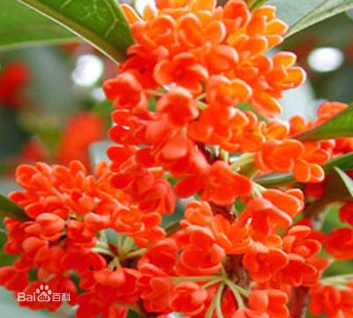
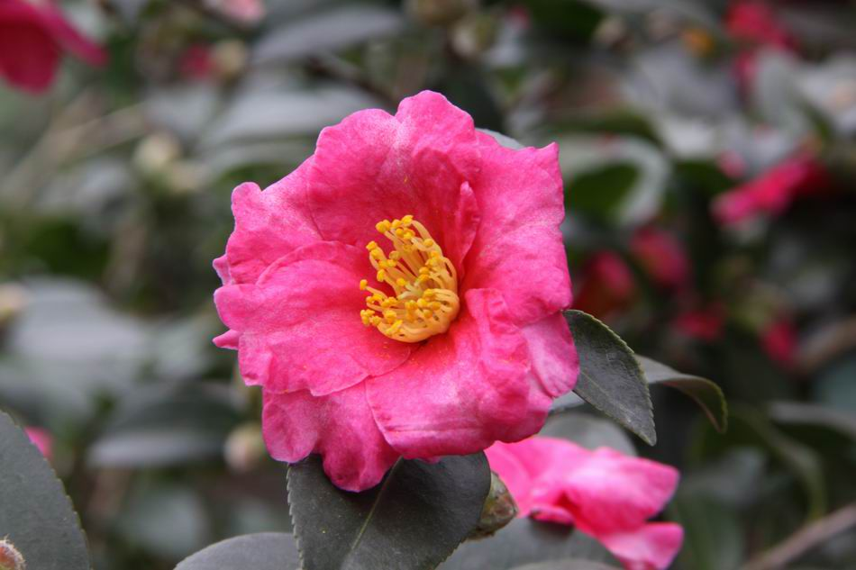
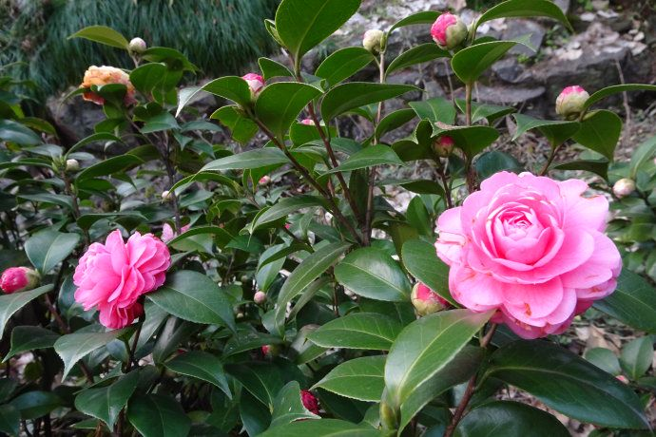
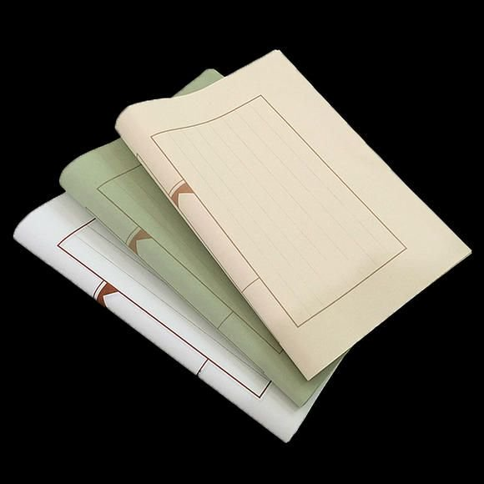

26. Chương 26
Edit: Arisassan
Sau khi Thẩm Tương Ngôn tách khỏi Lục Đình Sinh ở Trà Hương Các, đi được một lúc thì trời bắt đầu nổi gió, chỉ trong chốc lát đã rơi xuống từng hạt mưa lớn như hạt đậu, thoạt nhìn như sắp có mưa to. Vốn lúc xuất môn sắc trời vẫn còn khá tốt, Thẩm Tương Ngôn cũng không ngờ rằng trời sẽ đột nhiên đổ mưa, nên giờ hắn đành phải bó tay, cũng không thể đội mưa chạy về nhà được. Thẩm Tương Ngôn vội tìm một mái hiên để tránh mưa, định chờ mưa nhỏ lại chút sẽ tiếp tục đi về.
Hạ Dung đang ngồi trong phòng học may vá cùng với Hà Miêu, trước tiên Hà Miêu sẽ thêu lên khung thêu một lần, Hạ Dung sẽ bắt chước thêu theo ngay sau đó. Về kỹ năng thêu thùa thì Hà Hân không tinh thông bằng đệ đệ của mình, cho nên cũng chỉ đứng hầu hạ ở một bên, thỉnh thoảng nhắc nhở hai người đang bận bịu một vài thứ như uống ít nước trà để nhuận cổ này nọ.
Đột nhiên bầu trời bên ngoài xẹt qua một tia chớp, kéo theo một trận sấm rền vang. Hạ Dung bỏ khung thêu trên tay xuống rồi nhìn ra bên ngoài, chỉ thấy ngoài trời chẳng biết tự lúc nào đã đổ mưa to, Hạ Dung liền cảm thấy hơi lo lắng, lo không biết lúc tướng công trở về có bị mắc mưa hay không.
Khóe mắt trông thấy đám hoa sơn trà trong sân, mưa lớn như thế, mấy chậu hoa sơn trà kia lại sắp tới kỳ nở hoa, hiện tại nếu bị mưa xối mạnh thế này thì sẽ hỏng hết mất. Hạ Dung cũng không quan tâm tới cái gì khác, lập tức mở cửa chạy đi trong mưa, Hà Hân Hà Miêu thấy mưa lớn như vậy mà chủ nhân lại chạy ra bên ngoài, liền sợ hết hồn mà vội vàng chạy theo gọi: "Chính quân, bên ngoài mưa lớn như thế, ngài vẫn nên trở vào nhà đi."
Thấy chủ nhân muốn chuyển mấy chậu hoa sơn trà kia đi chỗ khác, Hà Hân càng trở nên sốt ruột: "Ta và Hà Miêu sẽ gọi người đến chuyển hoa, chính quân mau trở về đi."
"Không kịp nữa rồi, chúng ta cứ chuyển chúng sang chỗ khác trước đã." Mưa thật sự quá lớn, nếu còn chờ thêm một lúc nữa thì hoa chắc chắn sẽ hỏng ngay, hơn nữa những cây hoa này là do phu quân đưa cho y, còn bảo y chăm sóc cho chúng, sao y có thể không quan tâm đến chúng nó được.
Hạ Dung bưng chậu thập bát học sĩ hồng quý giá nhất lên chạy về phòng, Hà Hân thấy không thể khuyên nổi chủ nhân, đành bảo Hà Miêu ở bên cạnh chăm nom cho chủ nhân, còn mình thì đi gọi người. Không bao lâu sau, hạ nhân trong Hải Đường viện đều được gọi đến để giúp chủ nhân chuyển hoa, Hạ Dung thấy thế liền yên lòng, bị Hà Miêu kéo về rồi cũng không tiếp tục chạy vào mưa nữa.
"Chủ nhân của ta ơi, ngài mà mắc mưa ngã bệnh thì thiếu gia trở về sẽ đau lòng chết mất." Hà Miêu lưu loát lấy y phục sạch sẽ trong tủ ra thay cho Hạ Dung, vừa thúc giục chính quân thay đổi y phục bị ướt nước, vừa cầu khẩn Hạ Dung đừng ngã bệnh.
Hạ Dung không hề để ý, cười cười nói: "Thân thể ta đâu có yếu đuối đến thế, cũng đâu bị ướt nhiều đâu, nên không có chuyện gì."
Hà Hân đẩy cửa tiến vào từ bên ngoài, đầy mặt không đồng ý với việc Hạ Dung chạy đi trong mưa, trong giọng nói cũng mang chút oán giận: "Chủ nhân quá xem thường sức khỏe của mình rồi, Lý đại phu đã nói từ trước, thân thể ngài kỵ nhất mấy tình huống như thế này mà. Ta đã bảo nhóm tiểu nha đầu đi nấu nước nóng, nhà bếp ở bên kia cũng đang chuẩn bị canh gừng, lần này chủ tử ngươi không thể không uống một bát được."
Hạ Dung vừa nghe mình phải uống canh gừng, cả khuôn mặt nhỏ đều sắp nhăn thành một cục, thứ kia cay muốn chết, y thật sự không muốn uống chút nào. Nghĩ đến việc tướng công vẫn chưa trở về, liền nhìn ra ngoài cửa sổ, lo lắng nói: "Mưa lớn như vậy, cũng không biết phu quân có bị mắc mưa trên đường hay không."
"Chính quân không cần lo lắng, ta đã bảo Phùng Cần mang người cùng áo mưa đi ra ngoài đón thiếu gia." Hai năm qua dưới sự chỉ đạo của Thẩm Tương Ngôn, Hà Hân càng ngày càng làm việc có trật tự hơn, lúc Thẩm Tương Ngôn không có mặt Hà Hân còn có thể giúp Hạ Dung quản lý sự vụ lớn nhỏ trong phủ, cũng may Hà Hân là người tốt, không phải là hạng người vô ơn, vẫn luôn trung thành tuyệt đối, dụng tâm hầu hạ với Hạ Dung.
——————————————
Lúc Thẩm Tương Ngôn trở lại, cơn mưa đã nhỏ đi rất nhiều. Khi Phùng Cần tìm thấy hắn, hắn đang đứng trú mưa dưới mái hiên, hơn nữa có áo mưa cùng ô che, cho nên dọc đường hắn bị ướt nước mưa rất ít.
Bất quá lúc trở về nhà Thẩm Tương Ngôn vẫn tự múc cho mình một bát canh gừng, ở thời cổ đại này thứ đáng sợ nhất chính là bệnh tật, một hồi phong hàn nhỏ thôi cũng có thể trở thành vấn đề lớn. Thẩm Tương Ngôn một bên uống canh gừng một bên nghe Hà Hân bẩm báo lại mọi việc, biết tiểu phu lang dám đội mưa ra ngoài chỉ vì mấy chậu hoa vô dụng kia, liền bỏ bát canh xuống rồi khiêng Hạ Dung đang cố sức hóa thành đà điểu ở một bên lên, quay đầu hướng về phòng.
Hạ Dung vừa nghe thấy Hà Hân tố cáo hành động của mình với tướng công thì lập tức biết mọi chuyện không ổn rồi, cố gắng rúc mình vào bên trong ghế tựa nhằm giảm bớt độ tồn tại. Ai ngờ tướng công lại không thèm nghe y giải thích mà khiêng y lên quay trở về phòng. Tướng công từ trước tới giờ chưa bao giờ làm như vậy, lúc nào cũng sẽ ôm y đi, chứ không hề thô bạo như thế. Bụng bị ép trên vai tướng công khiến y cảm thấy vô cùng khó chịu, Hạ Dung không nhịn được mà giãy nãy: "Tướng công, ta sai rồi, mau thả ta xuống, a!"
Mông đột nhiên bị đánh một cái, khuôn mặt vốn trắng nõn của Hạ Dung liền nổi lên một tầng đỏ ửng khả nghi, cư nhiên lại bị tướng công đánh vào nơi đó, đúng là mắc cỡ muốn chết mà.
"Đừng lộn xộn, thành thật một chút đi." Thẩm Tương Ngôn bị Hạ Dung giãy dụa đến sắp đổi ý, thế nhưng ngày hôm nay hắn nhất định phải giáo huấn y một trận, bằng không thì y sẽ không biết tự chăm sóc bản thân mình mất. Cái gì hắn cũng có thể chiều theo y, nhưng có mỗi cái này thì không được, nhớ tới những hạng mục cần chú ý mà Lý đại phu từng nói, trong ngày thường hắn còn không dám để Hạ Dung dính một chút nước lạnh, thế mà hôm nay thừa dịp hắn không ở đây, mưa lớn như thế, y lại dám chạy vào trong mưa chỉ để dời mấy chậu hoa kia đi. Nếu không giáo huấn thì ai biết được sau này sẽ xảy ra chuyện gì thêm nữa.
Thẩm Tương Ngôn gánh Hạ Dung một đường về phòng, đặt người xuống trên giường gỗ tử đàn, không thèm quan tâm đến Hạ Dung đang giãy dụa, nâng nửa người trên của y đặt vào lồng ngực của mình, sau đó điều chỉnh lực độ thích hợp rồi liên tục đánh mười cái vào mông Hạ Dung, cuối cùng mới nghiêm túc hỏi: "Biết mình sai rồi sao?"
"Biết sai rồi, oa oa, tướng công ta sai rồi." Hạ Dung từ khi gả tới đây đều được Thẩm Tương Ngôn cưng chiều hết mực, có bao giờ phải chịu ủy khuất như thế đâu, nhất thời mông đau năm phần cũng trở thành cực kỳ đau, hơn nữa còn bị đánh ngay chỗ đó, không biết rốt cuộc là xấu hổ nhiều hơn hay oan ức nhiều hơn, âm thanh cũng trở nên nghẹn ngào.
Lúc Thẩm Tương Ngôn chuẩn bị ra tay cũng biết tiểu phu lang sẽ rất thương tâm, nhưng hắn vẫn làm, nghe thấy âm thanh của Hạ Dung liên tục xen lẫn tiếng khóc nức nở, hắn cũng cực kỳ đau lòng. Nhưng nếu hiện tại hắn mà dỗ thì mấy cái đánh hôm nay sẽ uổng phí mất. Cố gắng kiềm chế cảm giác không đành lòng trong người, âm thanh không phục tiếp tục hỏi: "Vậy nói ra xem rốt cuộc là sai chỗ nào."
"Dung nhi không nên, không nên biết rõ mưa lớn như vậy còn, còn muốn đi ra ngoài." Âm thanh ngập ngừng đứt quãng, y đã như thế rồi mà tướng công vẫn muốn ép buộc y, Hạ Dung đột nhiên cảm thấy vô cùng oan ức, liền nằm nhoài trong lồng ngực của Thẩm Tương Ngôn, nước mắt không nhịn được rơi lã chã.
Thẩm Tương Ngôn thấy Hạ Dung khóc thật, lập tức cười khổ trong lòng. Đưa tay định nâng đầu người trong ngực lên, ai ngờ tiểu phu lang lại bướng bỉnh, cứ trốn trong lồng ngực của hắn không chịu đi ra. Thẩm Tương Ngôn không còn cách nào khác, đành phải ôn nhu dỗ dành: "Được rồi, là lỗi của tướng công, tướng công không nên đánh ngươi, đừng giận tướng công nữa có được không?"
"Ngươi cũng biết sức khỏe của ngươi như thế nào mà, Lý đại phu bắt mạch mấy lần, lần nào cũng nhắc nhở ta phải nhớ kỹ không được để ngươi chịu lạnh, ngươi đây còn dám đội mưa lớn như vậy chạy ra ngoài, không sợ tướng công lo lắng hay sao."
Thấy Hạ Dung vẫn không có một chút động tĩnh nào, Thẩm Tương Ngôn không thể làm gì khác hơn là tiếp tục nói: "Ngoan, đừng giận tướng công nữa, khóc nhiều sẽ thành bé mèo mướp đó, không đẹp tí nào đâu."
Khóc được một hồi, Hạ Dung cũng không còn quá khó chịu như vậy nữa, liền bò ra khỏi lồng ngực của tướng công, vừa lau nước mắt vừa hừ hừ nói: "Mới không phải là mèo mướp đâu."
Thẩm Tương Ngôn rút ra một chiếc khăn tay từ trong vạt áo, tinh tế lau mặt cho tiểu phu lang: "Được, được, không phải là bé mèo mướp, mông còn đau nữa không?"
Nghĩ đến nơi mình vừa bị đánh, mặt Hạ Dung càng nóng hơn, nhưng nghĩ đến việc tướng công cư nhiên lại đánh y, vẫn cảm thấy vô cùng oan ức: "Đau, đau chết luôn ấy." Trong đôi mắt to bị nước thấm ướt tràn đầy ý tứ lên án.
Thẩm Tương Ngôn cực kỳ bất đắc dĩ, lúc đánh hắn căn bản chẳng dùng bao nhiêu lực, nhưng trong lòng nghĩ như vậy, ngoài miệng lại không dám nói ra: "Thế tướng công xoa xoa cho ngươi được không, không thì ngươi cũng đánh tướng công mấy cái cho hả giận." Nói xong liền thuận thế đưa tay ra định xoa.
Nghĩ sao cũng không ngờ tướng công cư nhiên có thể làm như vậy, cái nơi như thế thì sao xoa được chứ, thế nên Hạ Dung lập tức đưa tay ra chặn: "Không, không cần ngươi xoa đâu." Thấy tay mình không ngăn được, Hạ Dung liền vội vã lăn vào bên trong giường. Thẩm Tương Ngôn vốn đang cố ý chọc y, cho nên cũng không dám thật sự bắt nạt người nọ, vạn nhất lại chọc người ta giận thật thì không tốt lắm, bất quá một chút thôi thì không sao.
Trong chốc lát, trên giường truyền ra tiếng cười không kìm nén được của Hạ Dung, tiếng cười tựa như chuông bạc, từng tiếng từng tiếng một tiếp nối lẫn nhau. Nhìn kỹ lại mới thấy Thẩm Tương Ngôn đang nằm đè lên phía trên Hạ Dung, hai tay liên tiếp chọc vào chỗ nhột của y. Hai người náo loạn một hồi, do vừa nãy Hạ Dung cười hơi quá trớn nên hiện tại cả người đều có chút không thở nổi.
Thẩm Tương Ngôn vừa giúp Hạ Dung thuận khí vừa nói: "Sau này đừng vì mấy chậu hoa kia mà làm mấy hành động như thế nữa, hoa chết rồi thì có thể mua thêm, nhưng nếu Dung nhi gặp chuyện thì tướng công sẽ đau lòng lắm đấy."
Trong đầu Hạ Dung biết rõ tướng công đang lo lắng cho mình, thế nhưng, "Hoa kia là do tướng công đưa cho Dung nhi."
Thẩm Tương Ngôn nhất thời tâm trạng ngũ vị tạp trần, cũng vì bản thân mình đưa cho y sao, là do mình nên y mới dụng tâm đến như vậy. Thẩm Tương Ngôn dùng sức ôm chặt người trong ngực, cũng vì Hạ Dung như thế nên hắn mới càng không thể buông tay.
Hết chương 26

27. Chương 27
Edit: Arisassan
Lúc Thẩm Tương Ngôn ngủ thẳng tới nửa đêm chợt cảm thấy trong lồng ngực tựa như đang ôm một cái lò lửa, cũng may hắn vốn lo Hạ Dung ban ngày mắc mưa, ban đêm sẽ có chỗ không thoải mái cho nên căn bản không dám ngủ quá sâu. Theo bản năng lấy tay sờ sờ nhiệt độ người trong ngực, lòng bàn tay chạm ngay vào một mảng da thịt nóng bỏng, cảm thấy có gì đó không đúng, Thẩm Tương Ngôn lập tức giật mình tỉnh lại từ trong giấc mộng.
Vỗ vỗ hai má do bị bệnh mà đỏ đến mức bất thường của Hạ Dung, hắn phát hiện người nọ cứ như bị nóng đến váng đầu không thể phản ứng được gì. Sợ Hạ Dung nếu tiếp tục nóng đầu hơn nữa sẽ gặp nguy hiểm, Thẩm Tương Ngôn vội vàng gọi với ra: "Ai đang gác đêm ở bên ngoài vậy, mau đi mời đại phu đến đây."
Người tới lượt gác đêm sau nửa đêm của đêm nay là một tiểu nha đầu tên Phỉ Thúy, do thường ngày vào ban đêm hai chủ nhân cũng không có việc gì cần, hơn nữa sau này người hầu trong nhà càng ngày càng nhiều, nên Hà Hân Hà Miêu vốn phụ trách gác đêm chỉ đứng thủ ngoài phòng một hồi đầu buổi, sau khi hai chủ nhân đã ngủ say thì sẽ đổi ca trực cho nhóm tiểu nha đầu.
Phỉ Thúy nghe thấy chủ nhân đã hơn nửa đêm rồi mà lại vội vã muốn mời đại phu, liền biết có vấn đề xảy ra, không thể chậm trễ được, đáp lại một tiếng rồi chạy gấp ra bên ngoài.
Khi Hà Hân Hà Miêu nghe được động tĩnh mà đến, liền phát hiện chính quân nhà bọn họ đột nhiên phát sốt lúc nửa đêm. Hai người vừa lo lắng vừa tự trách không thôi, nhất định là do ban ngày đội mưa nên mới bị vậy. Nhưng hiện tại cũng không phải là thời điểm thích hợp để suy nghĩ những thứ này, Hà Hân vội vàng dặn người đem nước ấm cùng khăn đến để hạ nhiệt độ cho chính quân.
Thẩm Tương Ngôn lấy chiếc khăn nửa ướt đặt lên trán Hạ Dung, đút hai muỗng nước cho y uống. Khó khăn lắm mới khiến cho hai hàng lông mày nhăn lại vì khó chịu của Hạ Dung giãn ra được một chút, thế nhưng cũng không kéo dài được bao lâu, cái khăn trên trán Hạ Dung liền mất đi tác dụng. Dường như Hạ Dung đang cảm thấy khó chịu vô cùng, trong miệng vẫn luôn thì thào mấy từ "khó chịu", "đau", "nóng", bất quá do bị bệnh nên âm thanh phát ra cực kỳ nhỏ, Thẩm Tương Ngôn phải để lỗ tai gần vào mới nghe rõ được Hạ Dung đang nói cái gì.
Thẩm Tương Ngôn thật sự không đành lòng, liền bảo Hà Hân Hà Miêu mang ít rượu mạnh tới, rồi tự tay thấm khăn rượu lau mình cho Hạ Dung. Phương pháp này là do hắn học được hồi còn ở cô nhi viện, lúc trông thấy lão viện trưởng phụ trách chăm sóc cho bọn họ làm như vậy với những đứa trẻ bị bệnh sốt, hắn nhớ rằng biện pháp hạ nhiệt này vô cùng hữu hiệu.
Lúc có người vào thông báo đại phu đã đến, Thẩm Tương Ngôn vừa mới dùng rượu lau xong nửa người trên cho Hạ Dung, hắn lập tức nhanh chóng cầm quần áo sửa sang lại đàng hoàng, quấn chăn thật kín cho Hạ Dung rồi mới mời đại phu tiến vào.
Đại phu này đương nhiên không phải là Lý đại phu y thuật cao siêu cách mấy tháng lại đến xem bệnh cho Hạ Dung kia, Lý đại phu sống ở chân núi Phú Thúy, hiện tại đi qua đó mời cũng phải tốn đến mấy canh giờ, sao có thể kịp được chứ, hơn nữa giả như có đi mời thì chắc gì Lý đại phu đang ở nhà. Cho nên hạ nhân mới mời đại phu ở y quán trấn trên đến, nghe nói y thuật cũng không tồi.
Đại phu chẩn mạch, bảo rằng đây chỉ là bệnh sốt phong hàn bình thường, bất quá bệnh này quả thật có hơi hung hiểm, may là giúp bệnh nhân hạ nhiệt thành công trong lúc nguy cấp, nên bệnh tình cũng đã ổn định lại, chỉ cần uống vài cữ thuốc rồi đổ mồ hôi vài lần là xong.
Hạ Dung cảm thấy cả đầu mình đều mơ mơ màng màng, cổ họng cũng vô cùng đau, mãi đến khi được đút vài ngụm nước mới đỡ hơn rất nhiều. Không biết ngủ thêm được bao lâu thì lại bị lay tỉnh, sau đó liền bị đút một bát gì đó y cũng không biết, có điều vị cay đắng trong miệng khiến y mơ mơ hồ hồ nhận ra bát kia có thể là thuốc, bất quá hiện tại y một chút khí lực cũng không có, trong tiềm thức cũng biết rõ vật này có tác dụng rất tốt đối với y, cho nên dù y ghét vị đắng nhất nhưng vẫn miễn cưỡng uống hết thuốc vào.
Thấy Hạ Dung uống thuốc, Thẩm Tương Ngôn lúc này mới yên lòng, cúi đầu dùng trán của mình đo thử nhiệt độ trên trán Hạ Dung một chút, tuy vẫn còn hơi nóng, nhưng so với lúc nãy thì đã tốt hơn rất nhiều.
Bận rộn hết nửa buổi tối, Thẩm Tương Ngôn hiện tại cũng không dám ngủ, chỉ dám mặc nguyên quần áo nằm trên giường ôm chặt lấy Hạ Dung, thỉnh thoảng đổi khăn trên đầu cho y, đề phòng nửa đêm Hạ Dung lại phát sốt.
Ngày hôm sau lúc Hạ Dung tỉnh lại thì cảm thấy đầu mình cực kỳ nặng, đành phải cố gắng mở mắt ra nhìn một vòng bốn phía, không trông thấy bóng dáng của tướng công, chỉ thấy Hà Miêu đang đứng một bên hầu hạ. Hỏi Hà Miêu mới biết đêm qua y phát sốt, hơn nữa lúc phát bệnh còn trông rất nghiêm trọng. Tướng công chăm sóc y cả đêm không chợp mắt, sáng sớm hôm nay thấy nhiệt độ của y đã giảm xuống thì mới đi đến nhà bếp, bảo là muốn tự tay nấu cháo, để Hạ Dung vừa tỉnh dậy là có thứ để ăn.
Hạ Dung nhắm mắt lại thêm một lần nữa, hôm qua lúc đội mưa xong y còn thề son thề sắt nói rằng thân thể mình vẫn rất khỏe, cuối cùng tới tối lại bị bệnh, khó trách hôm qua tướng công muốn giáo huấn y. Ai, hôm qua bị tướng công đánh vào nơi đó, đợi đến lúc y khỏi bệnh rồi chắc sẽ không đánh nữa đâu ha, nhất thời khuôn mặt nhỏ nhắn của Hạ Dung bất giác ửng đỏ.
Lúc Thẩm Tương Ngôn bước vào phòng liền trông thấy Hạ Dung nằm bên kia, hai mắt nhắm lại, khuôn mặt đỏ bừng, lập tức vội vàng giao chiếc khay trong tay cho Hà Miêu, định tiến lên thăm dò tình huống của Hạ Dung, sờ sờ một chút thì cảm thấy nhiệt độ vẫn bình thường, vậy tại sao khuôn mặt lại đỏ như thế chứ? Hạ Dung nhận thấy tướng công đang tới gần, mở mắt ra liền trông thấy thần sắc lo lắng của tướng công, y không biết chuyện gì xảy ra nên chỉ đành lộ vẻ mặt ngơ ngác.
"Sao rồi, Dung nhi, có cảm thấy không thoải mái chỗ nào không?" Đưa tay đỡ Hạ Dung nửa ngồi dậy, cầm một chiếc gối kê sau lưng y, rồi giúp Hạ Dung vén tóc rối ra sau tai. Hiện tại Thẩm Tương Ngôn vẫn hơi lo lắng, tuy không nóng sốt nữa, nhưng chưa thể chắc chắn là không có chỗ nào không thoải mái được.
Hạ Dung lắc lắc đầu: "Không có chỗ nào là không thoải mái cả, chỉ hơi đói bụng thôi." Y ngửi thấy hương vị thơm ngọt trong không khí, liền nghĩ đến có lẽ đấy là do tướng công tự tay làm, đã rất lâu rồi tướng công chưa xuống nhà bếp, cho nên vừa nghĩ đến chén cháo này, dạ dày trống rỗng của Hạ Dung đã lập tức lên tiếng đòi ăn.
Thẩm Tương Ngôn buồn cười xoa xoa đầu tóc rối như tơ vò vì mới ngủ dậy của Hạ Dung, vuốt mấy sợi tóc vểnh lên xuống, sau đó mới xoay người bưng lấy chén cháo, từng muỗng từng muỗng đút cho Hạ Dung. Đừng nhìn biểu hiện ngoan ngoãn hiện tại của Hạ Dung mà hiểu lầm, đợi đến khi bé tham ăn vặt này biết do mình bị bệnh nên mấy ngày tiếp theo chỉ có thể ăn thanh đạm thì chắc chắn sẽ không vui nổi. Như thế cũng tốt, không cần hắn giáo huấn một lần nữa, việc sinh bệnh cần phải ăn kiêng này cũng đủ để Hạ Dung ghi nhớ thật lâu.
——————————
Sau khi sức khỏe của Hạ Dung hoàn toàn khôi phục, thời gian cũng gần đến Tết Trung Thu, hơn nữa y còn nhận được một phong thư do Cố Thần phái người đưa đến, không đề cập đến mấy câu nói vấn an theo lệ trong thư kia, thứ thật sự hấp dẫn Hạ Dung là tin Cố đại ca đã có thai, mang thai tiểu bảo bảo. Qua những hàng chữ trong thư y cũng có thể cảm nhận được tâm tình kích động của Cố đại ca, ngay cả y hiện tại cũng vui thay cho Cố đại ca từ tận đáy lòng.
Tất cả mọi người ở Phượng Dụ quốc đều biết song nhân khó thể mang thai, tính qua tính lại thì Cố Thần đã gả cho Lục Đình Sinh được hai năm, lúc này mới thành công mang thai tiểu bảo bảo cũng thật sự không hề dễ dàng. Hạ Dung đặt tay lên bụng mình, sờ sờ một chút, đến bao giờ nơi này mới có tiểu bảo bảo đây? Nếu có tiểu bảo bảo thì nó sẽ có hình dạng như thế nào ha? Chắc chắn sẽ rất đáng yêu, cũng rất thông minh, sẽ giống như tướng công vậy! Hâm mộ quá, thật muốn sinh một tiểu bảo bảo giống hệt như tướng công, nhưng trước khi sinh tiểu bảo bảo phải làm chuyện kia mới được, y và tướng công đến bây giờ vẫn chưa làm tới bước cuối cùng nữa.
Hạ Dung chỉnh sửa tâm trạng của mình lại, nếu muốn có bảo bảo thì phải làm loại chuyện kia trước, thế nhưng tướng công bảo rằng phải đợi y lớn, tới lúc đó vẫn còn rất lâu, có khi khoảng thời gian chờ kia đủ để y mang thai bảo bảo luôn ấy chứ. Hạ Dung nhìn chằm chằm bụng mình, chờ đến lúc y lớn thì thật sự lâu quá, cuối cùng quyết định vì để nhanh chóng mang thai tiểu bảo bảo, y chắc chắn phải tạo cơ hội để tướng công đụng vào mình mới được.

28. Chương 28
Edit: Arisassan
Lúc Thẩm Tương Ngôn bưng một bàn món tráng miệng bước vào thì thấy tiểu phu lang của mình một tay sờ sờ bụng, một tay chống đầu trầm tư. Thẩm Tương Ngôn liền cảm thấy vô cùng thú vị, tiểu phu lang đang có tâm sự sao? Tiện tay đặt mâm tráng miệng để lên bàn, đồng thời cầm một miếng bánh hoa quế tiểu phu lang yêu thích nhất đung đưa trước mũi y, thấy y không phản ứng gì, Thẩm Tương Ngôn liền kinh ngạc cầm miếng bánh đung đưa thêm một vòng nữa, lúc này Hạ Dung mới hồi thần lại.
Hạ Dung thấy bánh hoa quế mình yêu thích nhất, lập tức há miệng muốn cắn khối điểm tâm này, thế nhưng Thẩm Tương Ngôn lại thu tay lại nhét khối bánh hoa quế vào trong miệng. Hôm nay Dung thị làm bánh hoa quế ngưu đầu nhũ, hương vị chắc chắn sẽ được tiểu phu lang yêu thích, mùi thơm của sữa phối hợp với mùi hoa quế nhàn nhạt, không quá ngọt cũng không quá béo. Tuy mùi vị quả thật không tệ, thế nhưng Thẩm Tương Ngôn cũng không quá thích ăn loại bánh ngọt như thế này, nhiều nhất là thấy Hạ Dung ăn ngon nên hắn mới nếm thử một hai khối thôi.
Hạ Dung thấy bánh ngọt gần tới bên mép rồi lại không cánh mà bay, cuối cùng lọt vào trong miệng tướng công, liền bĩu môi đứng dậy tự mình tới chỗ mâm lấy một khối. Y mới không muốn chỉnh người phu quân đang càng ngày càng thích bắt nạt mình đâu.
Hồi trước lúc y sinh bệnh chỉ được phép ăn thức ăn thanh đạm, phu quân rảnh rỗi không có chuyện gì làm liền lấy một đĩa tráng miệng lắc lư qua lại trước mặt y, hoặc là lúc ăn cơm cố ý ở ngay trước mặt y ăn các loại đồ ăn mặn. Mỗi khi thấy y thèm không chịu nổi, hắn sẽ dùng lý do đang dưỡng bệnh không thể ăn mấy thứ này để ngăn không cho y ăn. Không cho ăn thì đừng để y nhìn thấy chứ, vậy mà lúc nào cũng cố ý ăn uống trước mặt y, cố ý làm y thèm.
Hạ Dung oán giận cắn một miếng bánh hoa quế trong tay, y thù dai lắm đó nha, hiện tại đừng hòng lấy chuyện này ra bắt nạt y nữa, y mới không sợ đâu, đại phu đã nói y có thể ăn uống bình thường rồi.
Hạ Dung nhai nhai món bánh mềm ngọt trong miệng, thầm nghĩ bánh hoa quế, Trung Thu, Trung Thu, ngắm trăng... Đúng rồi, y có thể lấy danh nghĩa ngắm trăng để chuốc say tướng công, sau đó chẳng phải sẽ được thoải mái làm như vầy như vầy à.
Thẩm Tương Ngôn đột nhiên cảm thấy điệu cười của tiểu phu lang ngồi phía đối diện có hơi kỳ quái, chẳng lẽ do gần đây hắn bắt nạt hơi quá sao? Cơ mà khi nhìn tiểu phu lang ngồi đối diện, hắn vẫn có chút đau lòng, sau lần sinh bệnh này, một chút vẻ mập mạp trẻ con cuối cùng trên mặt tiểu phu lang nhà hắn cũng biến mất, trở thành khuôn mặt trứng ngỗng tiêu chuẩn.
Tỉ mỉ nuôi người lâu như vậy, sức ăn thường ngày vẫn rất nhiều, thế nhưng thịt không hề mập ra miếng nào, nhưng vóc dáng lại cao hơn không ít so với hồi mới đến đây. Do đang ở nhà, Hạ Dung chỉ mặc một đoạn bào nửa cũ màu xanh thêu hoa văn như ý bằng chỉ bạc, trên đầu cũng chỉ đơn giản dùng một cây trâm thanh ngọc để búi một nửa tóc lên.
Y quy củ ngồi đó một tay cầm bánh, một tay đặt hờ nhằm hứng lấy những mảnh vụn bánh có thể sẽ rơi xuống, Thẩm Tương Ngôn nhất thời nhìn đến thất thần, bất tri bất giác bé con hắn nuôi gần hai năm đã sắp trổ mã thành người lớn rồi.
Hạ Dung không phát hiện ra hành động dị thường của tướng công, gạt kế hoạch vẫn chưa tính xong trong lòng mình qua một bên, rồi mở miệng nhờ vả phu quân của mình: "Tướng công, Trung Thu sắp đến rồi, Dung nhi vẫn chưa chắc chắn về một vài danh mục quà tặng, tướng công có rảnh thì xem giúp ta một chút được không." Nói xong cũng không quan tâm tướng công rảnh rỗi hay không mà kéo phu quân về hướng thư phòng.
Kể từ khi Thẩm Tương Ngôn từ phương nam trở về, chuyện xã giao trong nhà cũng bắt đầu để phu lang cùng quyết định chung với mình. Người hay tới thăm nhà phần nhiều là do hắn quen biết được trong quá trình làm ăn, nhiều nhất là một ít bằng hữu đồng hương linh tinh thêm vào. Xử lý mấy việc này cũng không quá khó, nhưng Hạ Dung vẫn chưa quen, cần Thẩm Tương Ngôn ở một bên chỉ điểm mới được.
Hạ Dung học rất nghiêm túc, Thẩm Tương Ngôn dạy cũng vô cùng tận tâm. Tuy hắn muốn Hạ Dung cả đời không thể rời bỏ hắn, nhưng hắn cũng không muốn biến Hạ Dung thành một chú thỏ vô tri chỉ có thể sống phụ thuộc vào hắn. Cho nên khi thấy tiểu phu lang càng ngày càng trưởng thành, không chỉ chuyện trong nhà, hắn còn muốn từng chút từng chút dạy nhiều chuyện khác cho Hạ Dung. Đương nhiên hắn cũng sẽ tận lực không cho Hạ Dung tiếp xúc với những thứ nguy hiểm hoặc đen tối, phu lang của hắn chỉ cần giống như bây giờ, ngày nào cũng tươi cười là được.
————————————
Trung Thu còn được gọi là lễ Truy Nguyệt hoặc Tết Trung Thu, chỉ cần nghe thấy hai cái tên kia thôi là biết được ý nghĩa của ngày lễ này. Kỳ thực ở Phượng Dụ quốc, ngày lễ này chủ yếu là để ăn mừng mùa màng bội thu, cho nên ngày đó cần phải nấu một bàn đồ ăn phong phú, người một nhà đoàn viên ăn chung một bữa cơm, sau khi ăn xong cả nhà tụ tập lại ngắm trăng cùng nhau là được.
Hạ Dung đã sớm chuẩn bị kỹ càng cho ngày hôm nay, y cố ý bảo Hà Miêu cẩn thận mua một vò rượu hoa quế tốt nhất, rượu hoa quế này không chỉ có hương vị thanh thuần, mà đáng nói nhất là tác dụng ngấm say của nó cũng vô cùng chậm.
Đáng tiếc tửu lượng của Hạ Dung vốn rất nông, khó mà tự thân chuốc say tướng công được. Để lúc đó mình không bị say ngất ngây trước tiên, y ngầm thương lượng với Hà Miêu, quyết định trước đó sẽ chuẩn bị hai bầu rượu, mỗi khi y cần uống thì rượu trong ly y sẽ do Hà Miêu rót, mà rượu được rót ra kia đương nhiên sẽ là nước trắng, còn bên tướng công thì y sẽ tự tay rót rượu thật.
Hiện tại Hạ Dung vẫn chưa biết, y tính toán tốt như thế, cơ mà tới lúc đó không nhất định sẽ diễn ra thuận lợi như vậy. Phu quân kia của y đâu phải là hạng người dễ bị lừa, nhưng đáng tiếc đợi tới lúc Hạ Dung nhận ra được điều đó thì đã muộn.
Sau khi ăn cơm tối xong, Hạ Dung về phòng tắm rửa thật kỹ một phen, cố ý chọn mặc kiện y phục mới toanh mà lúc trước y không nỡ mặc lần nào, rồi xem đi xem lại thiếu niên trong gương thật nhiều lần, mãi đến khi cảm thấy hài lòng mới chạy vào sân tìm tướng công.
Thẩm Tương Ngôn đang ngồi trong Hải Đường viện, trên chiếc ghế tre được bọn hạ nhân chuẩn bị sẵn trước đó, bàn bên cạnh bày đầy trái cây với các loại điểm tâm, đương nhiên còn có cả bánh trung thu cùng một bình rượu hoa quế.
Thẩm Tương Ngôn đang nghi hoặc mà đánh giá bình rượu kia, vừa quay đầu liền trông thấy tiểu phu lang thân mặc trường sam màu xanh nhạt từng bước một đi tới, thân ảnh dưới ánh trăng càng lộ vẻ thon dài. Thẩm Tương Ngôn nắm chặt tay trong vô thức, người đời hay nói ngắm mỹ nhân dưới ánh trăng, xem ra không hề giả một chút nào.
Đợi đến khi Hạ Dung bước vào hắn mới nhận ra trên đầu tiểu phu lang nhà mình cắm một cây trâm làm từ dương chi bạch ngọc, y phục đang mặc cũng là y phục do hắn mang về từ phương nam, cả cổ áo lẫn ống tay áo và vạt áo đều có thêu hình hoa hải đường tinh xảo bằng chỉ vàng. Lúc trước khi trông thấy kiểu dáng này, hắn liền nhớ tới cảnh tiểu phu lang đứng dưới cây hải đường dùng ánh mắt ái mộ nhìn hắn, cho nên Thẩm Tương Ngôn mới cố ý bảo thợ may ở cửa hàng kia may một bộ theo kích cỡ của Hạ Dung để mang về.
Bên hông Hạ Dung còn treo một chuỗi các dây ngọc đính tua rua* có chiều rộng bằng ba ngón tay, lúc bước đi còn có thể nghe thấy tiếng vang nho nhỏ phát ra khi dây ngọc chạm vào nhau. Mặc dù khuôn mặt còn mang theo nét trẻ con khó thể phát hiện, nhưng thứ đáng nói nhất là cả người y đều khiến cho người khác cảm nhận được một loại khí chất vô cùng sạch sẽ.
[*chuỗi ngọc ở trên từa tựa vầy: ]
Hạ Dung lén lút hít một hơi thật sâu, rồi mới tiếp tục đi về hướng tướng công, tuy trước đó đã tự ám chỉ mình rất nhiều lần, nhưng đến lúc thật sự đứng trước mặt tướng công thì tay chân y vẫn hơi luống cuống một chút. Vừa định ngồi xuống chiếc ghế ở bên cạnh tướng công, Thẩm Tương Ngôn đã kéo y đến ngồi trên đùi mình.
Trông vẻ mặt căng thẳng của Hạ Dung, nghĩ đến việc y cố ý mặc bộ trang phục đẹp nhất, hơn nữa còn có bầu rượu vốn không nên xuất hiện trên mặt bàn, trong đầu Thẩm Tương Ngôn chợt lóe lên một suy nghĩ, đừng bảo là tiểu phu lang đang định câu dẫn hắn đấy. Thẩm Tương Ngôn khẽ cười một tiếng, cũng không vạch trần mà chuẩn bị xem rốt cuộc tiểu phu lang muốn làm cái gì.
Có Hà Miêu đứng một bên hầu hạ, Hạ Dung ngồi trên đùi tướng công luôn cảm thấy hơi không thoải mái, nhưng khi nghĩ đến chuyện cần làm đêm nay, Hạ Dung cuối cùng vẫn không nói gì, chỉ cầm bầu rượu trên bàn lên rót một chén cho tướng công: "Tướng công, ngươi nếm thử rượu hoa quế tốt nhất này đi, nghe nói mùi vị cũng không tồi."
Thẩm Tương Ngôn buồn cười nhận lấy chén rượu uống một hớp, hóa ra là định rót rượu cho hắn à? Đêm nay tiểu phu lang của hắn thật thú vị, tuy ở nhà hắn chưa bao giờ uống rượu, đây cũng là nguyên nhân khiến hắn cảm thấy nghi hoặc khi trông thấy bầu rượu đột nhiên xuất hiện trên bàn, thế nhưng như thế cũng chưa thể chắc chắn được rằng tửu lượng của hắn rất nông, bằng sự hiểu biết của hắn đối với tiểu phu lang nhà mình, nếu muốn chuốc say hắn thì khẳng định phải còn có chiêu trò khác.
Nghĩ tới đây, Thẩm Tương Ngôn liền cầm bầu rượu trên bàn lên rót một chén, đưa tới bên mép Hạ Dung: "Mùi vị của loại rượu này đúng thật là không tệ, Dung nhi cũng nếm thử xem?"
Hạ Dung thật sự không dám uống một chén này, nếu không thì y sẽ say mất, lập tức vội vã đẩy ra: "Không cần không cần, tướng công cứ uống đi, ta, ta, Hà Miêu rót rượu cho ta là được." Nói xong liền liếc mắt ra hiệu cho Hà Miêu, Hà Miêu vừa định cầm một bầu rượu khác rót cho Hạ Dung thì bị Thẩm Tương Ngôn xua tay ngăn lại: "Được rồi, nơi này không cần ngươi hầu hạ nữa, đi xuống đi."
Hạ Dung nghe thế liền trợn tròn mắt: "Đừng, để Hà Miêu ở lại đi..."
"Hửm? Chẳng lẽ Hạ Dung không muốn ở một mình với tướng công à?" Thẩm Tương Ngôn đánh gãy lời Hạ Dung, trong lòng cũng bị phu lang của mình chọc cười không nhịn nổi, nhìn kiểu này là biết vấn đề nằm ở bầu rượu khác rồi, chú hề nhỏ nhà mình cho rằng chỉ như thế là đủ để qua mắt hắn sao? Trong lòng nghĩ vậy, nhưng ngoài mặt Thẩm Tương Ngôn lại không hề biểu lộ ra.
Hạ Dung đầy mặt tỏ ý không muốn Hà Miêu rời đi, nhìn nhìn chén rượu đưa tới bên mép mình một chút, sớm biết như thế thì y đã không làm rồi, cứ tiếp tục vậy thì chẳng phải y đang mua dây buộc mình hay sao.
"Hửm... Dung nhi không muốn uống theo kiểu này à, chẳng lẽ muốn tướng công ta thay đổi cách đút hay sao, ai, được rồi, nghe theo ngươi vậy." Nói xong liền dốc chén rượu hoa quế kia vào miệng, dán sát vào đôi môi phấn nộn của Hạ Dung rồi đưa rượu qua.
"A..." Nụ hôn nóng bỏng xen lẫn mùi hương hoa quế nhàn nhạt trong rượu, khiến Hạ Dung nhanh chóng mê mang, bất tri bất giác uống hết rượu vào.
Nhìn dáng dấp khả ái của tiểu phu lang, Thẩm Tương Ngôn đột nhiên nổi lên hứng thú, tò mò không biết bộ dáng sau khi say ngất của Hạ Dung là gì, có hắn trông chừng ở bên cạnh nên cũng yên tâm. Nghĩ đến đây, Thẩm Tương Ngôn cầm bầu rượu lên rót thêm một chén rượu, nương theo cách uống hồi nãy mà đút Hạ Dung ba chén nữa, lúc này mới buông tha cho Hạ Dung.
Ba chén rượu qua đi, đôi mắt của Hạ Dung đã mất đi nét linh động thường ngày, ngược lại lại lộ ra vài phần mê man. Khuôn mặt trắng nõn hơi hơi ửng đỏ, mái tóc vốn được chải gọn gàng cũng rũ xuống vài sợi trên trán. Lúc liếc nhìn người khác, không còn khí chất sạch sẽ nguyên bản nữa, thay vào đó lại thêm vài phần quyến rũ.
Hết chương 28

29. Chương 29
Edit: Arisassan
Trông thấy Hạ Dung như vậy, cả lòng của Thẩm Tương Ngôn đều phải run rẩy theo, đành nhắm mắt kiềm chế lại xao động trong cơ thể, dỗ dành hỏi: "Hôm nay Dung nhi muốn chuốc say ta à?"
Tửu lượng của Hạ Dung sao có thể chịu nổi ba chén rượu được, hơn nữa đây còn là rượu y cố ý tìm mua để chuốc say tướng công, nên lúc này cả người y đều cảm thấy vô cùng chóng mặt: "Chuốc say, hả? Muốn tướng công uống say, đúng vậy."
"Tại sao lại muốn ta uống say? Sau khi uống say thì sao? Hửm?" Thẩm Tương Ngôn hôn hai má Hạ Dung, nhỏ giọng tiếp tục dụ dỗ.
"Bảo bảo, uống say mới có bảo bảo mà?" Hạ Dung biểu tình "cả cái này mà ngươi cũng không biết hả" nhìn Thẩm Tương Ngôn.
Thẩm Tương Ngôn nhíu mày, hắn cư nhiên bị phu lang say rượu khách sáo, sao hắn biết uống say có liên quan gì tới bảo bảo đây.
Hạ Dung thấy tướng công vẫn không hiểu mình đang nói gì, có hơi nóng nảy một chút, vươn tay vòng qua cổ tướng công rồi gặm miệng tướng công. Đúng là gặm thật, Thẩm Tương Ngôn cảm thấy miệng mình bắt đầu có chút đau đớn. Lần này hắn không hiểu mới lạ, liền vỗ nhẹ lên mông phu lang, tiểu tử này lại dám lập mưu để bò lên giường mình, được rồi, bọn họ lúc nào cũng ngủ chung với nhau nên cũng không tính là bò lên giường mình đâu nhỉ.
Hạ Dung lúc uống say quấn người một cách bất thường, thường ngày chỉ cần hắn ôm một cái thôi đã vô cùng thẹn thùng, hiện tại muốn buông cũng buông không nổi. Thẩm Tương Ngôn có hơi dở khóc dở cười nhìn người đang quấn hắn y như bạch tuộc, đành phải bất đắc dĩ ôm y trở về phòng.
Bảo nhóm tiểu nha đầu chuẩn bị nước nóng để tắm rửa, Thẩm Tương Ngôn định tự tay tắm cho Hạ Dung. Hơi nước ấm áp từng chút từng chút tỏa ra trên mặt nước, mơ mơ hồ hồ khiến người khác không nhìn rõ được gì, còn cây trâm trên đầu Hạ Dung đã sớm bị Thẩm Tương Ngôn gỡ xuống, mái tóc đen dài xõa tung ra. Thân thể có chút tinh tế, hai chân thon dài nhanh chóng chìm vào trong nước, thấy Hạ Dung như vậy, trong lòng Thẩm Tương Ngôn xao động không ngừng.
Bất quá lần tắm này lại không yên tĩnh chút nào, Hạ Dung vừa xuống nước liền bắt đầu quậy phá, không cẩn thận một phút thôi là lập tức tự dìm đầu xuống nước, khiến cho Thẩm Tương Ngôn sợ hãi không thôi. Lúc y còn tỉnh táo mà dìm đầu xuống nước là hắn đã lo lắng rồi, huống chi hiện tại đang uống rượu say.
Thẩm Tương Ngôn không còn cách nào khác, đành phải tắm cho y với tốc độ nhanh nhất rồi bế người ra ngoài lau khô, lúc định mặc quần áo cho y, Hạ Dung lại bắt đầu không vui, làm cách nào cũng không chịu mặc quần áo, ôm chặt lấy hắn không chịu buông tay, trong miệng lầm bầm bảo bảo này bảo bảo nọ liên tục. Sức kiềm chế của Thẩm Tương Ngôn vốn rất tốt, nhưng hiện tại tiểu phu lang không mặc gì cứ cọ cọ mài mài trên người hắn, có cố cỡ nào cũng không nhịn được.
Hắn nhắm mắt lại, hỏi một câu cuối cùng: "Dung nhi thật sự muốn có bảo bảo à?"
"Ừ! Muốn bảo bảo." Hạ Dung không hề hiểu được tướng công đến cùng đang nói gì với mình, chỉ nhớ rõ là mình rất muốn được hoài bảo bảo giống Cố đại ca.
Nghe được câu trả lời mình mong muốn, Thẩm Tương Ngôn lập tức ôm lấy Hạ Dung bế lên giường. Da thịt mới được tắm qua nước ấm còn mang theo màu hồng nhàn nhạt, sợ Hạ Dung đau nên hắn thực hiện màn khởi động rất đầy đủ. Mặt trăng ngoài cửa sổ tròn vành vạnh, ánh đèn trong phòng cũng trở nên mơ màng, hai bóng người giao hòa lẫn nhau dưới trướng phù dung, một cánh tay thon dài vô lực đưa ra ngoài từ trong trướng, nếu nhìn kỹ thì sẽ thấy trên cổ tay tinh tế trải đầy mồ hôi.
Bất quá đoạn cánh tay kia nhanh chóng bị người bên trong màn lôi trở về, Thẩm Tương Ngôn lật người dưới thân lại, âm thanh tinh tế vụn vặt không thể hợp thành câu hoàn chỉnh truyền ra từ bên trong màn trướng, thỉnh thoảng còn kèm theo tiếng khóc yếu ớt của Hạ Dung. Đợi đến khi Hạ Dung có thể yên ổn ngủ thiếp đi thì chân trời đã chuyển sang màu trắng bạc, cảm giác cuối cùng mà Hạ Dung có thể nhận thấy được là nóng nực và mệt mỏi.
————————————
Hạ Dung ngủ thẳng tới trưa mới hoàn toàn tỉnh lại, thân thể động đậy một chút thôi đã cảm thấy cả cơ thể giống như không còn là của mình nữa, y liền nhíu nhíu mày, từng đoạn ký ức ngắn ngủi thoáng hiện lên, thử đưa tay vén áo gấm màu trắng lên nhìn một chút, trông thấy thân thể của mình dưới chăn lấm ta lấm tấm che đầy từng vết tích vô cùng ám muội.
Hạ Dung kéo chăn che mặt mình lại, tối hôm qua y thật sự nóng đầu quá mà, mắc cỡ chết mất thôi.
Nhìn thấy người tối hôm qua còn không biết xấu hổ không biết tao, khăng khăng quấn lấy hắn không thể dứt ra nổi, hiện tại lại biết xấu hổ che đầu, Thẩm Tương Ngôn liền khẽ cười một tiếng: "Bây giờ biết e lệ rồi à, không biết tối hôm qua ai nhiệt tình như vậy nhỉ? Còn muốn chuốc say ta? Hửm?" Kéo Hạ Dung về phía mình rồi ôm chặt, sau đó lại đưa tay qua xoa bóp bên hông Hạ Dung, tuy tối hôm qua là lần đầu tiên của Hạ Dung, nhưng hắn lại không nhịn được mà làm tận hai lần, hiện tại không cảm thấy khó chịu mới là lạ.
Hạ Dung được xoa bóp vô cùng thoải mái, nhưng vẫn cảm thấy không có mặt mũi nào để gặp người, rầm rì nói: "Tướng công đừng nói nữa." Âm thanh nho nhỏ xuyên thấu qua lớp chăn, ai mà biết được khi y uống say thì sẽ như vậy chứ, y cũng đâu có muốn thế đâu.
"Lá gan này của ngươi đúng là càng lúc càng lớn, ngay cả tướng công ta mà cũng dám tính kế à?" Mặc dù ngoài miệng nói vậy, nhưng trong từng câu chữ đều toát ra vẻ sủng nịch.
Hạ Dung cũng không sợ hắn, cười hì hì: "Ai bảo tướng công chiều hư ta chi."
Thẩm Tương Ngôn nghe xong thì cười cười, ôn nhu nói: "Biết ta sủng ngươi là được rồi." Nói xong liền hôn nhẹ xuống mi tâm Hạ Dung, từ ngày thành thân ấy khi nhấc khăn voan xuống gặp gỡ nhau lần đầu liền động tâm, ở chung với nhau lâu như vậy đến bây giờ đã trở thành động tình. Cho nên mới muốn sủng ngươi, muốn chiều hư ngươi, muốn sủng ngươi đến tùy hứng, như thế Hạ Dung mới có thể vĩnh viễn không thể rời bỏ hắn được.
——————————————
Tuy đã được khai trai, nhưng vì sức khỏe của Hạ Dung nên Thẩm Tương Ngôn vẫn kiên trì cách vài ngày hành phòng một lần, bất quá lần nào cũng hơi quá một chút, khiến Hạ Dung khổ không tả được, còn không bằng mỗi ngày một lần, có khi còn đỡ dữ dội hơn.
Sau Tết Trung Thu, Châu Nguyệt Hiên cũng khai trương thuận lợi, do kiểu dáng đồ trang sức vô cùng mới mẻ độc đáo nên nhanh chóng hấp dẫn được rất nhiều khách hàng khác nhau. Có thể vì phải lo lắng cho cả hai đầu sinh ý, Thẩm Tương Ngôn bắt đầu trở nên bận cực kỳ, thỉnh thoảng còn phải đi xã giao, ngày nào cũng về nhà rất muộn. Hạ Dung cũng không nghĩ nhiều, chỉ một lòng thương cho phu quân gần đây khổ cực, thừa dịp trong nhà không có việc gì sẽ cùng Dung thị học nấu canh, mỗi ngày đều tự mình nấu đủ loại canh cho tướng công uống, giúp tướng công bồi bổ thân thể.
Ngày hôm đó tướng công về nhà có uống chút rượu, có thể do không muốn làm y khó chịu nên không thân cận với y ngay mà trực tiếp đi tắm. Lúc Hạ Dung đang giúp tướng công thu thập quần áo bẩn, y chợt ngửi thấy trên người tướng công ngoài mùi rượu ra còn có một loại hương vị khác, Hạ Dung hơi kỳ quái ngửi ngửi một cái, tướng công do phải chế hương nên mỗi lần ra khỏi phòng chế hương đều sẽ mang trên người một mùi vị khác nhau, bất quá hôm nay tướng công đâu có ghé qua phòng chế hương đâu nhỉ.
Tuy trong lòng Hạ Dung có chút nghi hoặc, nhưng cũng không để ý, nhanh chóng quên mất chuyện này, quay đầu sai người bày bữa khuya ra. Mỗi lần tướng công đến mấy chỗ cần uống rượu này chắc chắn sẽ không được ăn no, hiện tại sai người bày ra thì lúc tướng công tắm rửa xong là có thể ăn được.
Thẩm Tương Ngôn vừa bước ra liền trông thấy cơm canh đã chuẩn bị tốt, chỉ cảm thấy ấm áp trong lòng, hôn hôn hai má phu lang một cái, biết Hạ Dung không đói bụng nhưng vẫn kéo y ngồi xuống ăn cùng. Hạ Dung nhìn tướng công ăn ngon, cũng cầm đũa lên thỉnh thoảng gắp đồ ăn cho hắn.
Ăn cơm xong, Thẩm Tương Ngôn vừa cầm tay nhỏ của phu lang lên thưởng thức vừa nhàn nhạt nói: "Đúng rồi, nghe nói hôm nay là lễ đính hôn giữa Trương gia cùng Hạ gia, không bao lâu nữa Hạ Qúy sẽ được gả."
Hạ Dung hơi giật mình, vẻ mặt không thể tin mà nói: "Hạ Qúy chịu đáp ứng mối hôn nhân này à?"
Thẩm Tương Ngôn vỗ vỗ đầu Hạ Dung: "Phụ mẫu chi mệnh, môi chước chi ngôn*, việc có gả chồng hay không cũng không phải là việc mà nữ nhân có thể tự quyết định được."
[*ý nói chuyện hôn nhân phải nghe theo lệnh của cha mẹ và lời của người mai mối]
Tuy đây là sự thật, nhưng Hạ Dung vẫn chưa thật sự tin lắm, chiếu theo tính tình người tỷ tỷ kia của y thì sao cô ta có thể đáp ứng được.
"Cô ta gả cho người khác không tốt hay sao? Gả được ra ngoài mới là chuyện tốt đấy." Thẩm Tương Ngôn cười cười không tiếp tục nói về đề tài này, đây vốn là lời giải thích hắn bịa ra để lừa Hạ Dung, cũng không muốn tra cứu kỹ thêm, Hạ Qúy coi như không muốn gả thì Hạ phụ cũng nhất định bắt cô ta phải gả. Sinh ý tơ lụa của Hạ gia hiện tại đang bị lỗ vô cùng nặng, cần gấp một vạn lượng sính lễ kia của Trương gia để bù đắp vào.
Đương nhiên hắn cũng chỉ âm thầm thúc đẩy một chút trong bóng tối thôi, chứ không hề ra tay thật sự, sau này Hạ gia có trách cũng không trách được đến hắn. Hơn nữa, dù cho Hạ phụ có thể có dũng khí đảm đương qua được nguy cơ lần này, cũng sẽ không đến nỗi thoải mái đồng ý lời cầu hôn của Trương gia như vậy, nhưng khi đối mặt với những thứ như tiền bạc vàng ròng, chẳng phải vẫn không hề nghĩ ngợi mà đẩy nữ nhi mình luôn yêu thương ra ngoài hay sao. Còn ý kiến của Hạ phu nhân, một phụ nhân thì sao có thể làm chủ được gì.
Hạ Dung hoàn toàn đắm chìm trong tin tức vừa nghe được hồi nãy, nhất thời cũng không biết nên có cảm giác gì, mãi đến khi nghe thấy phu quân gọi y, y mới phát hiện ra bản thân cư nhiên thất thần lúc đang cùng tướng công nói chuyện.
"Tiểu bại hoại, nói chuyện với tướng công mà cũng thất thần được à." Thẩm Tương Ngôn vươn tay bóp bóp mũi Hạ Dung: "Sao hả, không muốn đến Thính Ly quán xem kịch à? Ta nghe người ta bảo rằng họ có vở diễn mới rồi đó."
"A? Đi, đi, Dung nhi muốn đi, tướng công dẫn ta đi đi." Hạ Dung vừa nghe hắn sẽ dẫn y đi Thính Ly quán, lập tức dùng ánh mắt đáng thương trông mong nhìn chằm chằm tướng công, biểu tình cầu xin được dẫn.
Thẩm Tương Ngôn thấy dáng vẻ ấy của y thì bật cười: "Được rồi, ta biết ngươi thích cái này mà, ngày mai sẽ dẫn ngươi đi. Bất quá tướng công đã đáp ứng dẫn ngươi đi rồi, Dung nhi muốn báo đáp ta thế nào đây?" Nói xong liền sờ sờ hốc eo Hạ Dung, mấy ngày nay hắn cũng khám phá ra được rất nhiều chỗ mẫn cảm của tiểu phu lang, hốc eo này là một trong số đó.
Hạ Dung bị Thẩm Tương Ngôn sờ đến tay chân mềm nhũn cả ra, lập tức cầu xin tha thứ: "Tha cho Dung nhi đi, tối hôm qua, tối hôm qua mới vừa làm mà."
"Vi phu trong lòng ngươi cầm thú như vậy sao?" Thẩm Tương Ngôn thấy Hạ Dung bị dọa sợ thì không nhịn nổi mà nở nụ cười trầm thấp: "Trong đầu tiểu sắc quỷ ngươi suốt ngày nghĩ cái gì đâu không vậy, ta nói báo đáp là muốn ngươi nấu lại loại canh hôm qua ngươi nấu, hương vị không tồi, vi phu rất thích."
Hạ Dung bị Thẩm Tương Ngôn chọc quê như vậy thì vô cùng xấu hổ lúng túng, y mới không phải là tiểu sắc quỷ đâu, bây giờ còn dám cười y, Hạ Dung tức giận dùng một tay đẩy tướng công ra, trốn vào phòng không muốn gặp người. Thẩm Tương Ngôn trông thấy dáng vẻ ấy của Hạ Dung thì càng không nhịn được cười lớn, tiểu phu lang nhà hắn thật sự là càng ngày càng thú vị mà.

30. Chương 30
Edit: Arisassan
Tối đó ở Hạ gia lại không an bình một chút nào, Hạ Qúy đầy mặt không thể tin mà nhìn phụ thân, không thể tin được lời đó là do phụ thân mình nói ra: "Cha, ngươi nói gì vậy? Ngươi muốn gả ta cho ai?" Hạ Qúy trừng mắt, đến bây giờ vẫn tưởng mình đang nghe nhầm.
"Trương Ninh Vũ của Trương gia, ta đã gặp đứa trẻ kia rồi, rất môn đăng hộ đối với ngươi, hơn nữa đôi lão phu thê Trương gia cũng không có con nối dõi, đều xem Trương tiểu tử như con trai ruột của mình." Kỳ thật Hạ phụ không hề cảm thấy Trương Ninh Vũ kia có cái gì không tốt cả, chẳng những nhà có tiền, mà còn chịu đưa một vạn lượng sính lễ để thú nữ nhi tính khí cực kỳ kém của mình. Còn chuyện gã chưa thú chính thê mà đã có mấy phòng thiếp thất ấy hả, thì có sao đâu chứ, nam nhân háo sắc một chút là chuyện bình thường, nữ nhi của mình gả đi làm đương gia, cũng không phải như mấy tiểu thiếp tiểu thị kia làm đồ chơi cho người khác.
"Ta không muốn lấy chồng, ai lại muốn gả cho tên nhà quê từ nông thôn đến như thế chứ, ta không lấy chồng đâu." Hạ Qúy nghe rõ là ai, nhưng vẫn khó thể tin được, người phụ thân luôn thương yêu cô sao có thể gả cô cho loại người như vậy chứ.
"Ta đã thu một nửa bạc đưa tới làm sính lễ rồi, ngươi không thể không lấy chồng không gả đi được, ngươi cũng không nghe xem tất cả mọi người ở trấn trên đều nói về ngươi như thế nào, danh tiếng đã trở nên như vậy, Trương gia chịu thú ngươi là còn may." Hạ phụ thấy nữ nhi vẫn tiếp tục hồ đồ, cũng cực kỳ sinh khí, gần đây nhà bọn họ bị người ta chỉ chỉ trỏ trỏ như thế chưa đủ sao. Tất cả đều do đứa nữ nhi không biết kiểm điểm này, hơn nữa nếu hôn sự của Hạ Qúy thành công, số lỗ của cửa hàng nhà mình cũng có thể được bù vào, chuyện nhất cử lưỡng thiện như thế có gì không tốt chứ.
Lúc Hạ phu nhân bước vào nhà liền trông thấy hai phụ nữ họ tranh cãi với nhau, vội vàng tiến lên khuyên nhủ: "Lão gia, Qúy Qúy nó còn nhỏ, vẫn chưa hiểu chuyện, lão gia có phát giận thì cũng đừng trút lên con nó. Còn Qúy Qúy nữa, sao lại nói chuyện kiểu đó với phụ thân con vậy, mau xin lỗi phụ thân đi." Nói xong liền liếc mắt ra hiệu cho nữ nhi.
Trong lòng Hạ Qúy tuy vẫn không thoải mái, nhưng thấy mẫu thân liếc mắt nhìn mình thì vẫn cố gắng nuốt giận mà nói: "Là do nữ nhi không tốt, mong cha đừng giận." Cô mới không muốn gả cho họ Trương kia đâu, huống hồ lúc trước khi gặp nhau trên đường, cô ta còn thiếu chút nữa đã cào rách mặt gã, hiện tại đòi thú mình chắc chắn không có ý tốt gì.
"Ngươi cũng trông chừng nó một chút đi, đã bao lớn rồi mà còn không biết điều tí nào, đều do ngươi dạy hư hết. Ta không phải chỉ muốn tốt cho nó thôi sao, nó còn trách móc ta như vậy." Hạ phụ thấy Hạ Qúy xin lỗi thì cũng hơi nguôi giận, nhưng vẫn không nhịn được mà trách cứ Hạ phu nhân.
Hạ phu nhân cố gắng kiềm giận khuyên bảo vài câu, sau đó mới cẩn thận hỏi: "Lão gia, hôn sự này của Qúy Qúy không còn cách nào khác à?"
"Còn cách nào khác nữa? Bản thân ta thấy Trương gia rất tốt, chưa kể ta đã thu phân nửa tiền biếu, được rồi được rồi, việc hôn nhân này cứ quyết định vậy đi, nữ tắc nhân gia như ngươi thì biết cái gì." Hạ phụ thấy Hạ phu nhân nhắc tới việc này, liền ứng phó qua loa vài câu rồi xoay người đi đến hậu viện tìm tiểu thiếp.
Trong phòng chỉ còn lại Hạ Qúy cùng Hạ phu nhân, Hạ Qúy vừa nghĩ đến việc mình phải gả cho tên nhà quê kia thì liền tức giận gạt hết chén đĩa trên bàn xuống đất, nhất thời trong phòng toàn là âm thanh gốm sứ vỡ vụn.
"Tiểu cô nãi nãi của ta ơi, lúc này ngươi đừng quậy phá nữa chứ, lát nữa phụ thân ngươi biết ngươi làm vậy thì sẽ tức giận hơn đấy. Bây giờ chỉ còn cách suy nghĩ biện pháp giải quyết thôi." Hạ phu nhân bị tiểu tổ tông cái gì cũng không biết chỉ biết cãi lời này chọc tức đến đau cả ngực.
"Biện pháp giải quyết gì nữa, ta thấy cha đã quyết tâm muốn gả ta cho gã rồi. Mẹ, tên nhà quê kia muốn cưới ta chắc chắn không có ý tốt gì, không được, ta phải tìm gã ta hỏi cho rõ." Nói xong liền nhấc váy định chạy ra bên ngoài, khiến cho Hạ phu nhân nhức đầu không thôi, tức giận vỗ bàn thật mạnh nói: "Sợ danh tiếng của mình chưa đủ thối hay sao hả, ngươi thành thật một chút cho ta, đừng nghĩ đến chuyện đi đâu hết. Người đâu, mang tiểu thư về sân, trông chừng đừng để nó chạy loạn."
————————————
Chuyện phát sinh ở Hạ gia đêm nay, người ở Thẩm gia đương nhiên không hề biết, Thẩm Tương Ngôn từ sớm đã bị Hạ Dung đánh thức, hai người sửa soạn rồi dùng điểm tâm xong cũng mới giờ Thìn. Thẩm Tương Ngôn buồn cười nhìn Hạ Dung ngồi bên cạnh, nơi tổ chức hát hí khúc như Thính Ly quán phải đến giờ Tỵ mới bắt đầu mở cửa, tiểu phu lang sáng sớm vội vã đánh thức mình cuối cùng vẫn không thể đi được, hiện tại lại một mình ngồi đó tự nháo biệt nữu với hắn đây.
Thẩm Tương Ngôn thấy Hạ Dung có chút khó chịu, đành xoa xoa đầu Hạ Dung, cười nói: "Đi thôi, ngươi có ngồi ở nhà cũng không yên được, ra ngoài đi dạo một chút trước đi."
Hạ Dung thấy tướng công không trách y, liền cười hì hì theo Thẩm Tương Ngôn ra khỏi phủ, hai người một đường vừa đi vừa nghỉ, lúc đến Thính Ly quán vừa đúng giờ Tỵ bắt đầu vở diễn. Hai người theo thường lệ chọn một nhã gian trên lầu, gọi nước trà với điểm tâm, sau đó cùng nhau xem vở diễn.
Vở diễn hôm nay nói về một song nhân tướng mạo xinh đẹp giúp tình lang thanh mai trúc mã của mình lên kinh thành đi thi, kết quả tình lang này không phụ sự mong đợi của mọi người, thi đậu trở thành Trạng Nguyên, hoàng đế thấy Trạng Nguyên ngọc thụ lâm phong liền gả công chúa cho hắn, Trạng Nguyên không quên được thanh mai trúc mã ở quê nên không chấp nhận. Cuối cùng hoàng đế cũng cảm động, cho phép Trạng Nguyên có thể thú cả hai người về làm chính thê.
Thẩm Tương Ngôn không biết phải nói gì với nội dung vở kịch này, nếu Trạng Nguyên này không quên được thanh mai trúc mã thì chỉ nên muốn thú một mình y thôi chứ, thế mà lúc kháng chỉ, hoàng đế cho phép hắn thú cả hai người thì lại vui vẻ chấp nhận thú hai thê tử, đúng là một cố sự diễm phúc không cạn mà.
Thẩm Tương Ngôn quay đầu nhìn người xung quanh, ai nấy cũng mang vẻ mặt đây là một vở diễn không tệ, chỉ có thể cảm thán văn hóa sai biệt bồi dưỡng nên tam quan khác nhau. Quay lại nhìn tiểu phu lang của mình thì thấy y đang cau mày mím môi, biểu tình hoàn toàn bất đồng với những người khác. Thẩm Tương Ngôn hiểu ý cười cười mà nâng chung trà lên, tiểu phu lang nhà hắn có hắn làm ví dụ, chắc chắn sẽ không thể cảm động với mấy chuyện này như những người khác.
Hắn vuốt vuốt lưng Hạ Dung, khẽ cười nói: "Sao vậy, hiện tại mới phát hiện phu quân ta tốt như thế nào sao?"
Hạ Dung quay đầu trừng mắt nhìn phu quân của mình một cái, y không phải vì cái này, mà là vì con hát diễn song nhân phía dưới cứ nhìn về phía này mãi, lúc vở kịch bắt đầu y đã phát hiện rồi, con hát kia từ khi lên đài đều nhìn về phía bọn họ, hướng mắt kia hình như đang nhìn chằm chằm vào phu quân nhà y.
Hạ Dung cắn môi một cái, cũng có thể là mình suy nghĩ nhiều quá rồi. Hai người xem kịch xong thì đứng dậy định rời đi, nhưng lại bị một tiểu nha đầu ngăn cản: "Vị công tử này, chủ tử nhà ta muốn mời ngài ở lại một chút, ngài ấy muốn đích thân sang nói cám ơn."
Thẩm Tương Ngôn bị tiểu nha đầu cản đường thì vô cùng không thích, nhíu nhíu mày hỏi: "Chủ tử nhà ngươi tên gì?"
"Chủ tử nhà ta là Đào Chi, là người đóng vai song nhân trên đài hồi nãy." Lúc tiểu nha đầu nhắc tới chủ tử nhà mình thì giữa hai đầu mày tràn đầy vẻ tự đắc, dường như ai cũng phải biết đến danh tính của chủ tử nhà mình.
Thẩm Tương Ngôn không biết Đào Chi này là ai, và cũng không muốn biết, kéo Hạ Dung tiếp tục đi ra ngoài. Chưa kịp ra khỏi đại môn Thính Ly quán thì đã bị một song nhân dung mạo kiều diễm ngăn cản: "Thẩm công tử sao không đợi ta vậy, ta chỉ muốn cám ơn công tử hôm qua đã ra tay giúp đỡ thôi."
Thẩm Tương Ngôn nhìn người đang ngăn trước mặt mình một chút, hình như có hơi quen mắt, nhưng nhất thời lại không nhớ ra được là ai. Mà Hạ Dung bị tướng công kéo tay thì lại nhận ra mùi hương trên người Đào Chi, đó là thứ mùi nhiễm trên quần áo của tướng công tối hôm qua. Đáy lòng Hạ Dung nhất thời lo lắng vô cùng, bàn tay nắm lấy tay của tướng công cũng không tự chủ mà siết chặt, Thẩm Tương Ngôn thấy thế liền nhẹ nhàng vỗ vỗ tay Hạ Dung để an ủi.
Đào Chi thấy Thẩm công tử không nhớ mình là ai, còn thân mật với phu lang nhà mình ở ngay trước mặt y, tâm trạng khó tránh khỏi có chút thất vọng, cúi người nói: "Hôm qua ở Xuân Phong Lâu may có Thẩm công tử nói giúp, nếu không thì Đào Chi đã bị công tử Trương gia bắt về làm thiếp rồi."
Hôm qua Đào Chi bị ông bầu gánh hát mang đến Xuân Phong Lâu tiếp khách, bảo là có một nhóm công tử ca muốn mời y qua xướng một khúc cho vui, những con hát như họ lại không có quyền từ chối. Sau khi xướng khúc xong, một người họ Trương trong đám công tử ca đó nhất định muốn mua y về phủ, công tử kia đầy mặt háo sắc, hai tay cứ không thành thật sờ tới sờ lui trên người y. Đào Chi tất nhiên không chịu nhận mệnh, may có vị công tử trước mắt đi ngang qua nói với Trương công tử vài câu, Đào Chi mới thoát khỏi tai họa này.
Thẩm Tương Ngôn rốt cuộc cũng nhớ được người này là ai, nhưng hôm qua hắn làm vậy căn bản cũng không phải vì muốn cứu y. Chỉ là đúng lúc trông thấy Trương Ninh Vũ đùa giỡn con hát này, mà dung mạo của con hát này lại giống Hạ Qúy tới mấy phần, thế nên hắn mới cố ý nâng cằm y lên, dựa vào khuôn mặt của con hát mà gây xích mích trước mặt nhiều người, nói là Trương Ninh Vũ không cưới được người thật nên muốn tìm một mặt hàng như thế này để thay thế. Mà Trương Ninh Vũ kia cũng không phục, phát thệ ngay tại chỗ rằng nhất định phải cưới được Hạ Qúy, không ngờ chuyện này lại bị con hát ghi nhớ luôn.
Thẩm Tương Ngôn thấy Đào Chi nói cám ơn xong còn đứng mãi không đi, liền lạnh lùng nói: "Nói cám ơn xong rồi thì mau đi đi."
Đào Chi không ngờ rằng y đã bày tỏ đầy đủ như thế, vậy mà Thẩm Tương Ngôn vẫn thờ ơ không động lòng. Kỳ thật tối hôm qua lúc trở về y phát hiện mình nhớ mãi không quên vị công tử này, hôm nay khi lên đài hát hí khúc lại trông thấy hắn, nên mới cho rằng đây chính là duyên phận, đành quyết định tiến lên nói vài câu, hơn nữa tối hôm qua đúng là hắn đã cứu mình. Nghe thấy Thẩm công tử nói vậy, Đào Chi dù muốn nói thêm gì cũng không được nữa, đành phải cúi đầu, nghiêng người nhường đường ra.
Thẩm Tương Ngôn dẫn tiểu phu lang đi vài bước, lại sợ tiểu phu lang của mình hiểu lầm nên liền nói chuyện hôm qua ra, cuối cùng không quên oan ức nói: "Dung nhi ngươi phải tin ta, ta và Đào Chi kia không có quan hệ gì với nhau hết."
Hạ Dung ngẩng đầu cười cười với tướng công đang nóng lòng giải thích, đôi mắt trong suốt mở to: "Ừ, ta tin tướng công." Y cố ý làm vậy đấy, hơn nữa nếu tướng công có ý thì sao có thể đối xử lạnh nhạt với Đào Chi kia như vậy.
Trong lòng Thẩm Tương Ngôn cảm thấy ấm áp, chỉ cần Hạ Dung tin hắn là tốt rồi, bất quá hắn chưa kịp thở phào xong thì Hạ Dung đã hỏi: "Tướng công, Xuân Phong Lâu là cái gì vậy?"
Hết chương 30

31. Chương 31
*Chương này có nội dung ảnh, nếu bạn không thấy nội dung chương, vui lòng bật chế độ hiện hình ảnh của trình duyệt để đọc.
Edit: Arisassan
Xuân Phong Lâu là cái gì, sao hắn có thể giải thích cho tiểu phu lang được đây, chẳng lẽ nói thẳng ra là nơi đó dành cho nam nhân tới tầm hoa vấn liễu, ăn chơi nhậu nhẹt? Bất quá không nói cũng không tiện, Thẩm Tương Ngôn chưa bao giờ muốn bóp chết Lý Đông Thăng như hiện tại, ngày hôm qua chính tên này cứ kiên quyết lôi kéo mình đi.
Thẩm Tương Ngôn ho nhẹ hai tiếng, chậm rãi nói: "Xuân Phong Lâu là nơi để nam nhân tầm hoan mua vui, ừm, bất quá Xuân Phong Lâu khác với thanh lâu bình thường rất nhiều, ở trong đó chủ yếu là bán nghệ không bán thân." Kỳ thật cái gọi là bán nghệ không bán thân cũng chỉ xem giá tiền đưa ra có đủ hay không thôi, nhưng cái này không cần nói cho tiểu phu lang biết, Thẩm Tương Ngôn hơi chột dạ sờ sờ mũi.
Hạ Dung "Ồ" một tiếng, thoạt nhìn tỉnh tỉnh mê mê, cũng không biết y nghe xong có hiểu được gì không.
Sợ tiểu phu lang nghĩ nhiều, Thẩm Tương Ngôn liền tiếp tục nói: "Hôm qua Lý huynh mời cháu trai của Diệp huyện lệnh là Diệp Trăn đi uống rượu, người kia rất thích nghe Như Nguyệt cô nương ở Xuân Phong Lâu đàn khúc. Ta vốn không muốn đi, thế nhưng Lý huynh lại lấy lý do ta cũng là lão bản của Châu Nguyệt Hiên mà kéo ta theo bồi."
Hạ Dung gật gật đầu, biểu thị đã nghe được, sau đó cũng không hỏi gì thêm. Thẩm Tương Ngôn nhất thời cũng không biết tiểu phu lang không quan tâm tới vấn đề này, hay là trong lòng giận hắn nhưng lại không muốn nói. Ông trời có thể làm chứng, ngoài tiểu phu lang ra hắn không hề có hứng thú với bất kỳ người nào. Tuy quá trình làm ăn tránh không được những loại xã giao như thế, nhưng hắn luôn cố gắng không đi đến mấy nơi thanh lâu sở quán này.
Hôm qua việc mời cháu trai của Diệp huyện lệnh đi uống rượu cũng là một cách biến tướng nhờ Diệp huyện lệnh ra ít tiền, khiến cho sinh ý của Châu Nguyệt Hiên thuận lợi thêm thôi, bọn hắn hỏi thăm xong mới biết Diệp Trăn luôn có ý với Như Nguyệt cô nương, nên mới quyết định chọn Xuân Phong Lâu làm nơi tụ họp.
Sau khi hai người trở về nhà, Thẩm Tương Ngôn vẫn sợ tiểu phu lang có giận nhưng lại giấu trong lòng, cả ngày đều quan sát tiểu phu lang thật cẩn thận, đến tận đêm khuya lúc đi ngủ cũng không thấy Hạ Dung có gì bất thường thì mới yên tâm.
Hạ Dung thấy tướng công hoàn toàn ngủ say, lúc này mới mở mắt, để mắt thích ứng bóng tối một lát rồi cẩn thận ngồi dậy, si ngốc nhìn tướng công đang ngủ. Tuy trong lòng y biết rõ rằng tướng công sẽ không làm chuyện có lỗi với mình, nhưng vẫn có hơi không thoải mái, nói đúng hơn là y đang ăn dấm chua. Mọi cử động của Đào Chi bọn họ gặp phải hôm nay đều toát ra một cỗ phong tình khó thể tả được, nhìn thôi cũng biết là mẫu hình mà nam nhân yêu thích nhất, hơn nữa phương diện nào cũng mạnh hơn y, một mỹ nhân như vậy còn có ý với tướng công mình, không biết tướng công có động lòng hay không.
Hạ Dung khẽ thở dài, cuộn mình lăn vào trong lồng ngực tướng công, lắng nghe tiếng tim đập mạnh mẽ của tướng công, dùng mặt cọ cọ vào lồng ngực tướng công, sau đó mới ngủ say thật sự.
————————————
Ngày hôm sau khi Hạ Dung còn đang chìm trong giấc mộng, chợt cảm thấy thân thể mình như đang bay lên, hình như là có ai đó đang bế y. Lúc Hạ Dung ngơ ngơ ngác ngác muốn thức giấc, liền nghe thấy một thanh âm quen thuộc vang lên bên tai: "Ngoan, ngủ tiếp đi." Nghe được thanh âm này, Hạ Dung lập tức an tâm ngủ tiếp.
Đợi đến khi hoàn toàn tỉnh táo, y phát hiện ra mình đang ở trong xe ngựa, cả người đều bị tướng công ôm, cũng không biết xe ngựa này được làm như thế nào, cư nhiên có thể chạy một đường mà không đánh thức y. Dụi dụi mắt, nhìn y phục được mặc khá chỉnh tề trên người mình cùng áo gấm bọc bên ngoài, Hạ Dung cười cười, chắc là tướng công đã mặc giúp y đây.
"Tỉnh rồi à? Có muốn ngủ thêm nữa không?" Thẩm Tương Ngôn thấy Hạ Dung tỉnh giấc, liền xoay người bọc trong chăn lại đối diện về phía mình, nhân cơ hội này cũng thay đổi tư thế, cả đoạn đường này hắn không dám động đậy một chút nào, sợ Dung nhi không được ngủ yên ổn, bây giờ cả thân thể đều tê cứng cả rồi.
Hạ Dung lắc lắc đầu nửa ngày, lại cọ cọ vào hõm vai của tướng công một chút, đầu óc mới vừa tỉnh ngủ nên vẫn chưa được rõ ràng, đợi đến khi hiểu được tình huống hiện tại của mình thì mới hỏi: "Tướng công, chúng ta đang đi đâu vậy?"
Thẩm Tương Ngôn hôn vào đôi mắt của người trong lồng ngực, cũng không trả lời, chỉ giả vờ thần bí cười cười nói: "Đến nơi rồi ngươi sẽ biết."
Hạ Dung bĩu môi, không muốn nói thì thôi, đến nơi rồi y cũng biết mà. Có thể là do đầu óc tỉnh táo, nên thân thể cũng theo đó mà tỉnh theo, bụng Hạ Dung đột nhiên phát ra tiếng kêu ùng ục ùng ục. Đầu tiên Hạ Dung có hơi sửng sốt một chút, sau đó lúc nhận ra đó là gì thì lúng túng quay đầu đi không dám nhìn tướng công, nhưng đáng tiếc là đôi tai ửng đỏ kia đã bán đứng nỗi xấu hổ lúng túng trong lòng.
Thẩm Tương Ngôn cười khẽ một tiếng, đặt phu lang xuống cạnh mình, nghiêng người lấy ra thực hạp [*hộp cơm] làm từ gỗ tử đàn đã được chuẩn bị trước bên trong ám cách. Trông thấy thực hạp, hai mắt Hạ Dung sáng rực, bên trong thực hạp tổng cộng có ba tầng, tầng cao nhất là một phần sủi cảo thủy tinh phỉ thúy trong suốt óng ánh, tầng chính giữa là bánh khoai tím hình hoa hồng, tầng dưới cùng là một chén bánh trứng sữa hấp còn nóng.
Thẩm Tương Ngôn đưa một cái muỗng cho Hạ Dung, chỉ chỉ trán Hạ Dung cười nói: "Ta biết ngay bé mèo tham ăn nhà ngươi lúc tỉnh sẽ đói bụng mà, thừa dịp đồ ăn còn chưa nguội thì ăn một chút lót dạ đi."
Hạ Dung nhận lấy cái muỗng rồi cầm chén bánh trứng sữa hấp lên, múc một muỗng cho vào trong miệng, bánh sữa màu vàng trơn mịn non mềm, mùi vị cực kỳ ngon, Hạ Dung liền thỏa mãn nheo mắt lại. Thẩm Tương Ngôn buồn cười nhìn y chỉ vì một món bánh mà lộ ra dáng vẻ ấy, cầm đũa lên gắp một cái sủi cảo thủy tinh phỉ thúy đút cho Hạ Dung, nhìn Hạ Dung ăn phồng cả hai má thì cảm thấy phu lang nhà hắn đáng yêu không chịu được.
Thấy tướng công tự mình chăm y ăn cơm, Hạ Dung có chút ngượng ngùng, đẩy đĩa sủi cảo thủy tinh về phía tướng công: "Tướng công ngươi cũng nếm thử đi, mùi vị ngon lắm."
Thẩm Tương Ngôn nghe vậy thì cười cười, cố ý hiểu sai ý của y, hôn một cái lên môi Hạ Dung rồi nói: "Ừm, mùi vị quả thật không tệ."
Khuôn mặt nhỏ nhắn của Hạ Dung đỏ bừng, kể từ khi hai người làm chuyện đó, phu quân nhà y cứ như biến thành người khác, không có chuyện gì làm là lại đi đùa giỡn y, còn đâu vẻ ôn nhuận hữu lễ năm nào.
Tuy ngồi trong xe ngựa không cảm thấy tốc độ nhanh cỡ nào, nhưng xe ngựa rất nhanh đã rời khỏi trấn Phù Dung, đợi đến khi tới đích thì đã sắp trưa rồi. Lúc Hạ Dung bị Thẩm Tương Ngôn ôm ra khỏi xe ngựa liền vô cùng kinh ngạc, trước mắt y là một tòa sơn trang trên núi, nhìn sơ qua cũng biết là vừa mới xây xong.
Thẩm Tương Ngôn cũng không đặt Hạ Dung xuống để y tự đi, chỉ khẽ cười nói: "Ngọn núi này chính là ngọn núi vi phu đã mua lúc trước, sau khi mua xong thì thuê người tới bắt đầu xây ngay, vừa mới xây xong là vi phu lập tức dẫn ngươi tới ở." Vừa nói vừa ôm y tiến thẳng vào bên trong, trong nhà đã mua sẵn vài người hầu phụ trách vẩy nước quét dọn, cộng thêm người mang tới từ Thẩm trạch lần này, cho nên nhân thủ vô cùng sung túc, mặc dù hai vị chủ nhân tới đây ở lần đầu cũng không tỏ vẻ hoảng loạn.
Thẩm Tương Ngôn ôm Hạ Dung đi thẳng qua hai cổng hoa, hành lang treo ngọc bích bốn phía, liễu xanh trong viện nhẹ nhàng rũ xuống, cùng với hòn non bộ tô điểm thêm, khung cảnh vô cùng tinh xảo xinh đẹp. Hai người một đường đi đến chính viện, trông theo Thẩm Tương Ngôn đưa tay ra dấu, Hạ Dung ngẩng đầu nhìn tấm biển lớn viết ba chữ "Khuynh Dung viện". Hạ Dung chỉ liếc mắt nhìn một cái rồi vùi đầu vào trong lồng ngực của tướng công, cái tên trắng trợn như vậy mà tướng công cũng có thể đặt được, đúng là không biết xấu hổ chút nào.
Thẩm Tương Ngôn thấy biểu tình này của tiểu phu lang, liền cúi đầu hôn một cái lên tai Hạ Dung, nhẹ giọng rủ rỉ nói: "Có gì không tiện chứ, bảng tên này là đại biểu cho tình cảm quý mến của tướng công đối với Dung nhi mà."
Hạ Dung nghe vậy thì mặt càng đỏ hơn, lấy tay đập đập vai tướng công ra hiệu cho hắn đừng nói nữa. Thẩm Tương Ngôn vốn cũng chỉ muốn chọc y thôi, nên không định làm khó tiếp, đặt người xuống một chiếc ghế gỗ lim ở trong phòng rồi đứng dậy cười cười nói: "Chúng ta còn ở lại nơi này mấy ngày nữa, ngươi cứ từ từ đi dạo xung quanh thôn trang, mà thôn trang được xây ở đây là vì chỗ này có một điểm tốt rất hiếm thấy, lát nữa ta sẽ dẫn ngươi đi." Hạ Dung có chút dở khóc dở cười, đến nơi rồi mà còn giấu giấu diếm diếm với y.
"Nếu đến thôn trang, bữa trưa hôm nay chúng ta cũng phải ăn thức ăn mới mẻ một chút, ta đã bảo nhà bếp đi chuẩn bị rồi, bé mèo ham ăn nhà ngươi chắc chắn sẽ thích." Thấy Hạ Dung đầy mặt tò mò nhìn hắn, Thẩm Tương Ngôn chỉ xoa xoa đầu y, lại bảo Hà Miêu mang một cái áo khoác đến, định mặc vào cho Hạ Dung, trong núi hiện tại vẫn còn hơi lạnh, đừng nên cảm lạnh là tốt nhất.
Đợi đến khi tiểu nha đầu tiến vào bẩm báo rằng nhà bếp đã chuẩn bị xong, lúc này Thẩm Tương Ngôn mới dẫn Hạ Dung ra sân, nơi đó đã sớm được đặt sẵn một cái bếp than nướng thịt. Hạ Dung giờ mới hiểu bữa trưa hôm nay bọn họ sẽ ăn cái gì, cũng không để ý đến việc tướng công một đường che giấu, mặt mày hớn hở muốn tự mình động thủ nướng đồ ăn.
Thẩm Tương Ngôn bật cười theo sau, trước khi tới đây hắn đã an bài cái này, cố ý chuẩn bị một con dê sống, hôm qua mới làm thịt, lại bảo nhà bếp tối hôm trước ướp sẵn gia vị cho thịt dê, để ngày hôm nay bọn họ tự mình động thủ nướng thịt.
Hạ Dung nhận lấy một xâu thịt dê đã được tướng công nướng kỹ, đưa lên miệng cắn một cái, chỉ thấy hương vị tươi cay mới mẻ, bên ngoài lẫn bên trong thịt đều vô cùng mềm: "Ngon quá, tướng công mau nếm thử đi."
Thẩm Tương Ngôn lật lật xâu thịt trong tay, cười nói: "Cứ ăn từ từ, còn nhiều lắm, không ai giành ăn với ngươi đâu."
Sau khi hai người đã ăn uống thỏa thích, bụng Hạ Dung cũng no căng, nằm dài trên ghế ngâm nga hừ hừ. Thẩm Tương Ngôn vừa xoa bụng cho y vừa ăn đậu hũ non của tiểu phu lang nhà mình, nghĩ đến phúc lợi buổi tối mình sắp có được, tâm tình liền cảm thấy cực kỳ tốt.
Nguyên lai lúc xây dựng thôn trang này thì sân sau có một hồ ôn tuyền, hồ ôn tuyền này không lớn, chỉ đủ cho một vài người, nhưng như thế cũng được. Lúc hắn định mua ngọn núi này thì còn do dự đôi chút, nhưng khi phát hiện trong núi có ôn tuyền liền quyết định mua, trước đó chỉ nghĩ ôn tuyền này sẽ rất có lợi cho thân thể của Hạ Dung, hiện tại xem lại, nói không chừng hắn còn có thể nhờ nó mà gặt hái được thật nhiều phúc lợi nữa, nghĩ đến đó liền cảm thấy hắn lúc trước quả thật đã làm ra một hành động đúng đắn mà.
Hết chương 31
*Sủi cảo thủy tinh phỉ thúy
*Bánh khoai tím hình hoa hồng
*Bánh trứng sữa hấp (bánh flan đấy:)))
*Thịt dê nướng
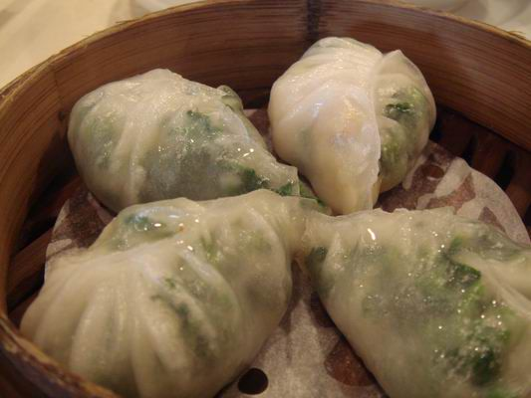
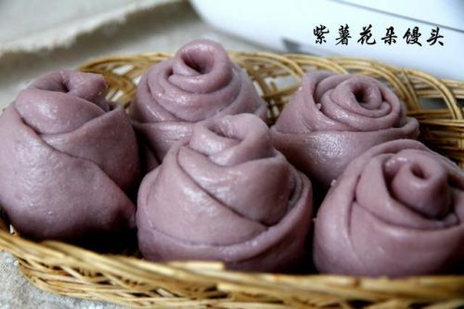
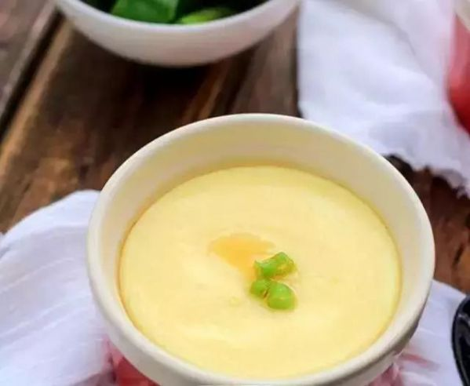
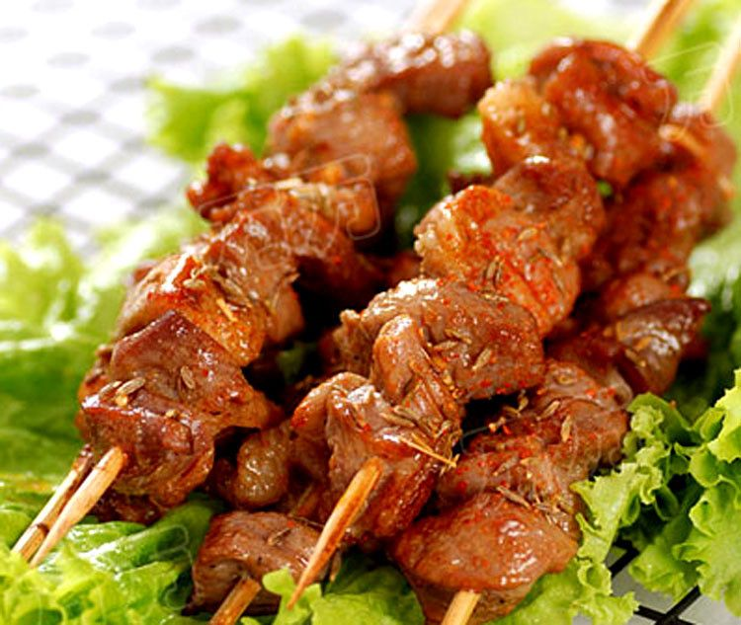

32. Chương 32
Edit: Arisassan
Do muốn đi tắm ôn tuyền, nên sau khi Hạ Dung bảo hạ nhân ra ngoài hết, liền tự mình cởi từng phần quần áo ra, gấp lại cẩn thận đặt qua một bên, chỉ chừa một thân tiểu y mới đỏ mặt mà đẩy cửa đi về phía ôn tuyền. Đẩy cửa ra, dưới chân là một con đường nhỏ lát đá cuội, hai bên trái phải đều là một mảnh rừng trúc xanh biêng biếc, diện tích của rừng trúc cũng không quá lớn. Đi về phía trước mấy chục bước liền trông thấy một hồ ôn tuyền lộ thiên, khung cảnh xung quanh vô cùng thanh u, bên cạnh ao còn lát sẵn đá hoa cương, hơi nóng lượn lờ liên tục bốc lên từ bên trong hồ.
Thẩm Tương Ngôn đã sớm chờ bên trong ôn tuyền, lúc này đang tựa vào thành hồ nhìn tiểu phu lang chỉ mặc tiểu y từng bước từng bước một chậm rãi đi tới, thấy tiểu phu lang chỉ đến cạnh bờ hồ đã bất động thì khẽ cười nói: "Dung nhi mau xuống đi, nhiệt độ vô cùng vừa vặn, rất thoải mái."
Đây là lần đầu tiên Hạ Dung được tắm ôn tuyền, nhìn mây mù nhàn nhạt bay trên mặt nước, nhiệt khí bốc hơi, liền thử ngồi xuống cẩn thận dùng tay thử nước một chút, thấy nước có hơi nóng, bất quá thấy tướng công có vẻ rất thoải mái nên định cứ thế mà xuống nước, nhưng lại bị tướng công gọi lại.
"Dung nhi ngoan, mặc quần áo đi tắm khó chịu lắm, cởi quần áo rồi hẵng xuống nước nha." Thẩm Tương Ngôn thấy Hạ Dung định mặc nguyên một thân tiểu y xuống nước, cái này sao có thể được, liền vội vàng ôn nhu dụ dỗ.
Hạ Dung nhìn da thịt lõa lồ bên ngoài mặt nước của tướng công, cả eo gầy cứng cáp cùng hai chân thẳng tắp mạnh mẽ khuất dưới nước, khuôn mặt càng ửng đỏ tới mang tai. Thế nhưng dưới ánh mắt nóng bỏng của tướng công, vẫn nghe lời kéo dây lưng bên hông tiểu y, tiếp nối theo chiếc khố rơi xuống đất là thân thể do e lệ mà hơi hơi ửng hồng bại lộ trong không trung.
Thẩm Tương Ngôn nhìn thiếu niên đứng ở một bên bờ hồ, chỉ cảm thấy miệng khô lưỡi khô, khàn giọng nói: "Đến đây, xuống nước đi, đến chỗ tướng công này."
Hạ Dung còn chưa kịp đi đến trước mặt, Thẩm Tương Ngôn đã không nhịn được mà đưa tay kéo người về phía lồng ngực của mình, theo đó là những cái hôn liên tục vào trán, vành tai và cả miệng, chưa kể nhiệt khí của ôn tuyền nữa, cho nên Hạ Dung nhanh chóng cảm thấy chóng mặt.
Thẩm Tương Ngôn sủng nịch nhìn tiểu phu lang trong lòng, giả vờ ôm y ngồi xuống một chỗ khá bằng phẳng, đem toàn thân dìm vào trong nước nóng, chỉ cảm thấy cả người nóng tới thoải mái vô cùng. Tuy rất muốn hồ đồ một lần trong nước, nhưng hắn sợ thân thể Hạ Dung không chịu nổi, nên không thể làm gì hơn là chiếm một chút tiện nghi.
Thẩm Tương Ngôn canh thời gian tới nửa khắc liền ôm Hạ Dung ra khỏi ôn tuyền, lúc trước hắn đã được Lý đại phu dặn, tuy tắm ôn tuyền rất có lợi cho thân thể Hạ Dung, nhưng mỗi lần đều không được tắm quá lâu, lần này bọn họ định ở đây chừng mấy ngày nữa, cho nên không cần phải quá vội vã, mỗi ngày dẫn phu lang đến ngâm một lần là được.
Thẩm Tương Ngôn ôm Hạ Dung ra khỏi ôn tuyền, một đường xuyên qua rừng trúc nhỏ trở về viện, không thể hồ đồ trong nước thì đành phải chuyển về phòng thôi. Thẩm Tương Ngôn mới vừa được hưởng qua tư vị này vẫn đang ở trong giai đoạn thực tủy biết vị, trong phòng nhanh chóng truyền đến tiếng thở dốc dồn đập của hai người, cả người Hạ Dung như nhũn ra tựa vào Thẩm Tương Ngôn, đắm chìm trong dư vị còn sót lại, Thẩm Tương Ngôn thỉnh thoảng ôn nhu hôn môi đỉnh đầu của Hạ Dung rồi nhẹ giọng an ủi, cho đến khi tất cả đều bình tĩnh trở lại.
————————————
Ngày hôm sau, vừa mới sáng sớm Hạ Dung đã vô cùng háo hức đi dạo một vòng cả trong lẫn ngoài sân viện, đến lúc trở về Khuynh Dung viện thì trong lòng còn ôm một đứa bé hai ba tuổi còn hôi sữa. Thẩm Tương Ngôn có chút nghi hoặc nhìn hài tử trong ngực Hạ Dung, không biết là nhặt được ở nơi nào đây, hạ nhân nơi này đều do Thẩm An phụ trách chọn mua, chiếu theo tiêu chuẩn của hắn mà chọn người thành thật yên phận, hai năm qua hắn cũng rất yên tâm với năng lực của Thẩm An, cho nên chưa bao giờ nhúng tay vào những chuyện đã giao cho hắn làm.
Hạ Dung hôn một cái vào khuôn mặt nhỏ non mịn của đứa bé trong lồng ngực, cười nói: "Đây là hài tử của nữ đầu bếp Lý thẩm, nhũ danh Nhạc Nhạc, Dung nhi thấy thích nên mới ôm tới đây." Hiện tại Hạ Dung đều một lòng một dạ chơi đùa với đứa bé con trong lòng mình, tiếng cười của hai người một lớn một nhỏ không ngừng phát ra, cho nên Hạ Dung không phát hiện vừa nãy lúc y hôn đứa bé kia sắc mặt của Thẩm Tương Ngôn khó coi cỡ nào.
Không chịu nổi tiểu phu lang thân mật với người khác ngoài hắn như vậy, dù là tiểu hài tử cũng không được, Thẩm Tương Ngôn bèn tiến lên vài bước nói: "Dung nhi ôm lâu như thế chắc cũng mệt rồi, để vi phu ôm một hồi đi."
Hạ Dung lầm tưởng tướng công cũng thích tiểu hài tử như mình, nên rất yên tâm mà đưa Nhạc Nhạc trong lồng ngực giao cho Thẩm Tương Ngôn. Thẩm Tương Ngôn sao có thể biết cách ôm tiểu hài tử được, đứa bé kia vừa rồi còn đang vô cùng vui vẻ hiện tại thay đổi người ôm, nhất thời oa oa khóc lớn, nhìn đứa bé trong lồng ngực khóc nháo liên tục, mặt Thẩm Tương Ngôn trong nháy mắt ngày càng đen hơn.
Hạ Dung "phì" một tiếng không nhịn cười được, cơ hội được trông thấy tướng công nhà y xấu mặt thật sự quá ít, cho nên lúc nhìn tướng công vì Nhạc Nhạc không ngoan mà sầm mặt lại thì y cảm thấy vô cùng mới mẻ.
Thẩm Tương Ngôn có chút lúng túng đưa hài tử kia cho tiểu phu lang, Hạ Dung nhận lấy hài tử ôn nhu dỗ dành, lại bảo Hà Hân mang hộp điểm tâm của y đến, tiểu hài tử nào cũng thích các món ăn ngọt ngào này. Đúng như dự đoán, vừa mới bỏ một khối điểm tâm nhỏ vào trong tay Nhạc Nhạc, không lâu sau bé liền nín khóc. Tiểu hài tử bất quá cũng chỉ đưa điểm tâm lên mép miệng liếm liếm vài cái, có Hạ Dung trông ở đây nên không sợ xảy ra chuyện gì.
Thẩm Tương Ngôn thấy Hạ Dung cùng đứa bé chơi đùa vô cùng vui vẻ, biểu tình trên mặt đều là niềm vui sướng thuần túy, tâm trí liền mâu thuẫn nghĩ, chắc Hạ Dung thật sự yêu thích tiểu hài tử đây. Nếu đứa bé của hai người được sinh ra, Hạ Dung nhất định sẽ là một người cha tốt, sẽ dốc lòng trông coi hài tử, dạy nó bước đi, nói chuyện, nhìn nó lớn lên qua từng ngày. Nhưng hắn còn muốn cùng tiểu phu lang nhà mình trải qua thế giới hai người, vừa nghĩ đến việc sẽ có một tiểu tử phân đi sự chú ý của Hạ Dung, Thẩm Tương Ngôn liền không tự chủ nhíu nhíu mày, chuyện hài tử vẫn nên thuận theo tự nhiên đi.
Thẩm Tương Ngôn ngồi trên ghế nhìn Hạ Dung chơi đùa cùng với đứa bé kia, mãi đến khi trông thấy thái dương Hạ Dung mồ hôi lấm tấm, lúc này mới ra hiệu cho Hà Hân ôm hài tử đi. Thấy Hạ Dung có chút không nỡ, Thẩm Tương Ngôn mới cầm chung trà trong tay đưa lên mép Hạ Dung, dỗ dành nói: "Ngươi ôm hài tử của Lý thẩm đi lâu như vậy, mẫu thân người ta sẽ vô cùng lo lắng, nếu thích thì ngày mai lại gọi người ôm nó tới chơi với ngươi, nghe lời nào."
Hạ Dung nghe tướng công nói thế cũng cảm thấy rất đúng, bảo Hà Hân ôm hài tử trả về, còn dặn phải bỏ một vài loại trái cây vào hà bao, kèm cùng mâm điểm tâm kia thưởng cho Nhạc Nhạc.
Thẩm Tương Ngôn thấy y quan tâm đến đứa bé kia như vậy, trong lòng có chút lo lắng, trên mặt lại cười trêu: "Thích hài tử như thế à, xem ra vi phu vẫn nên cố gắng hơn nữa."
Hạ Dung nghe vậy liền trừng mắt nhìn Thẩm Tương Ngôn một cái, còn dám nói như vậy, eo y đến bây giờ vẫn còn đau đây, tối hôm qua cũng không biết ai lừa y bảo đây là lần cuối cùng, kết quả đều là lừa người hết.
Thẩm Tương Ngôn ho nhẹ một tiếng, đàng hoàng trịnh trọng nói: "Lát nữa ta sẽ dẫn Dung nhi đi dạo bốn phía một chút, cảnh sắc chung quanh nơi đây rất không tồi, chỉ cần không vào sâu trong núi thì sẽ không đụng phải thú hoang."
Hạ Dung vừa nghe thấy mình được dẫn ra ngoài chơi liền không cảm thấy thân thể không thoải mái nữa, vội vàng gật đầu đáp ứng, dáng vẻ hệt như một bảo bảo ngoan, còn đâu khí thế vừa nãy trừng người, Thẩm Tương Ngôn buồn cười xoa xoa đầu Hạ Dung, cũng không tiếp tục đùa mấy câu ám muội nữa.
Hết chương 32

33. Chương 33
Edit: Arisassan
Gió thổi qua những tán cây phát ra tiếng vang xào xạt, buổi sáng sau giờ Ngọ, núi rừng cực kỳ yên tĩnh, chỉ nghe thấy tiếng chim hót thỉnh thoảng truyền đến từ phía xa. Thẩm Tương Ngôn ngồi xổm xuống trước một gốc cây bích ngân thảo, cẩn thận đào rễ nó lên cho Hạ Dung xem, bụi cây bích ngân thảo này có các nhánh cây vừa dài vừa nhỏ, lá cây hình thoi mọc đối xứng với nhau, nở hoa vào tháng ba tháng bốn, mỗi lần nở sẽ cho ra hai nụ hoa, hương hoa rất đặc thù, là một loại hương liệu phụ trợ thông thường của các chế hương sư.
Hạ Dung cẩn thận nhận lấy bụi thực vật kia, nghe tướng công giảng giải cặn kẽ, càng ngày càng tò mò với những loài cây có thể sản sinh ra những mùi hương khác nhau mọc trên đoạn đường này. Thẩm Tương Ngôn nhìn bộ dáng Hạ Dung cúi đầu nghiêm túc kiểm tra bích ngân thảo, tóc đen như mực, nét mặt nhu hòa, trong lòng càng ngày càng mềm mại. Lấy bích ngân thảo trong tay Hạ Dung bỏ vào túi đeo sau lưng, trong túi kia đã đựng rất nhiều thực vật khác nhau trông thấy trên đường, thậm chí còn có vài quả dại bề ngoài trông khá xấu.
Sau khi sắp xếp xong, Thẩm Tương Ngôn kéo tay Hạ Dung tiếp tục đi sâu vào trong núi, bên trong núi này còn có rất nhiều thực vật đặc biệt. Hà Hân Hà Miêu đi theo hầu hạ cùng hai hộ vệ đại ca vẫn luôn theo sau cách chủ nhân mười bước, như vậy vừa có thể bảo đảm không quấy rầy thời gian ở chung của hai chủ nhân, vừa có thể chờ đợi mệnh lệnh bất cứ lúc nào.
Đời trước lúc Thẩm Tương Ngôn theo lão sư học chế hương, lão sư kia cũng là một người có trách nhiệm, không giống lão sư bình thường chỉ biết dạy theo kiến thức trong sách vở, hàng năm ông đều dẫn đám học sinh bọn họ đến tham quan núi lớn một lần, ít thì một tháng, nhiều thì hai tháng, dạy bọn họ nhận biết những thực vật khác nhau có thể dùng làm hương liệu. Lần tỉnh lại ở cái thời không kỳ quái này, hắn thật sự cảm tạ cách giáo dục của vị lão sư kia, nếu không đột nhiên đến nơi khoa học kỹ thuật lạc hậu như vầy thì dù hắn có tay nghề chế hương tốt cách mấy cũng nhất định sẽ bị hạn chế rất nhiều.
Đi chưa được mấy bước liền trông thấy một thân cây hồng núi, đây là một loại cây quả dại bình thường, đúng lúc đến mùa cành cây kết ra rất nhiều trái quả đỏ au. Thẩm Tương Ngôn vội vàng tiến lên hái một trái, dùng tay áo tỉ mỉ lau lau rồi mới đưa cho Hạ Dung, sau đó bản thân cũng hái một trái nếm thử.
Hạ Dung nhận lấy trái hồng núi rồi cắn một cái, nhất thời bị chua nhăn hết cả mặt, đợi sau khi vị chua tán đi thì để lại vị ngọt nhàn nhạt cùng vị quả tươi tràn ngập trong cổ họng.
Thẩm Tương Ngôn khẽ cười nói: "Có phải hơi chua lắm không, về nhà ngào đường xong làm thành xâu kẹo hồ lô, lúc đó ngươi ăn rồi sẽ thích." Nói xong liền động thủ hái thật nhiều, bỏ tất cả vào bên trong túi đeo sau lưng.
Khi hai người đi một vòng xung quanh nơi này xong thì mặt trời cũng đã xuống núi, lúc thấy Hạ Dung có hơi mệt mới quay đầu trở về, dù sao cũng đang đi sâu vào trong núi, hắn cùng phu lang vạn nhất gặp phải thú hoang thì phiền lắm. Trên đường trở về, thấy Hạ Dung hơi ủ rũ mệt mỏi, không còn hoạt bát như lúc đến nữa, Thẩm Tương Ngôn liền ngắt một cọng cỏ ven đường bện một con chuồn chuồn cỏ, sau khi đưa cho Hạ Dung thì ngồi xổm xuống, cười nói: "Lên đây đi, Dung nhi, vi phu cõng ngươi."
Hạ Dung sớm đã mất đi niềm háo hức lúc đầu, hiện tại chỉ cảm thấy hai chân đi trên đất cực kỳ đau. Thấy tướng công muốn cõng mình, y cắn cắn môi do dự một chút, cuối cùng vẫn vui vẻ vòng hai tay ôm cổ tướng công, thân thể nho nhỏ nhảy một phát lên lưng của tướng công. Đương nhiên y cũng không quên nắm chắc con chuồn chuồn cỏ tướng công bện cho y vừa nãy, con chuồn chuồn cỏ này được bện rất tinh xảo, Hạ Dung yêu thích vô cùng.
Lúc về đến sơn trang, Hạ Dung đã say ngủ trên lưng của Thẩm Tương Ngôn. Thẩm Tương Ngôn buồn cười cõng người trên lưng vào phòng, cẩn thận đặt người lên giường, động tác lớn như vậy, dù cẩn thận cỡ nào thì tiểu phu lang cũng nên tỉnh dậy, ai ngờ y chỉ hừ hừ hai tiếng rồi tiếp tục ngủ.
Thẩm Tương Ngôn không để ý đến y nữa, chỉ lấy một cái áo gấm đắp lên người y, lúc này mới nhìn xuống dưới giường. Trên đường quay về hắn phát hiện dáng đi của Hạ Dung không đúng lắm, Thẩm Tương Ngôn sợ Hạ Dung bị xước chân, không an tâm mà cởi giày của y ra, đồng thời cởi luôn tất, lập tức trông thấy đôi chân vốn trắng trẻo non nớt giờ đã có hơi đỏ lên. Thẩm Tương Ngôn nắm một bàn chân nho nhỏ lên nhìn một chút, thấy chỉ bị sưng nhẹ, không có gì đáng lo mới yên lòng.
Đôi bàn chân nhỏ trắng như bạch ngọc của Hạ Dung không có một chút tì vết nào, cực kỳ thanh tú đáng yêu, đi đường lâu như vậy cũng không toát ra bất cứ mùi nào, trái lại vẫn sạch sành sanh, lúc nắm lên còn cảm giác được thịt nộn mềm mại. Thẩm Tương Ngôn lấy danh nghĩa xoa bóp thưởng thức đầy đủ một phen, đợi đến lúc xoa bóp đủ cả hai bên chân ngọc xong mới có chút không nỡ mà xếp chân lại vào chăn đàng hoàng.
———————————
Ngày hôm sau Hạ Dung bị đói đến tỉnh, tối hôm qua y ngủ qua luôn giờ cơm tối, Thẩm Tương Ngôn thấy y ngủ ngon, kêu hai lần vẫn không thích nên cũng đành để cho y ngủ tiếp.
Đợi sau khi ăn no một bữa điểm tâm, Thẩm Tương Ngôn định thương lượng một chút chuyện với quản sự của sơn trang. Hạ Dung không muốn nhúc nhích, lại nhớ tới mảnh rừng trúc nhỏ bên trong hậu viện, suy nghĩ một chút liền gọi Hà Hân chuẩn bị một cái bàn đặt cạnh rừng trúc, đồng thời chuẩn bị luôn một chút hộp mực giấy bút cần thiết để vẽ vời.
Sau khi mọi thứ được chuẩn bị xong, Hạ Dung liền vẽ lại khung cảnh rừng trúc, kỹ năng vẽ của Hạ Dung cũng chỉ sơ sài qua loa mà thôi. Đấy là do cha y lúc còn sống đã dạy cho y, nhưng đáng tiếc lúc y học vẽ cha đã bị bệnh, khi dạy cũng là hữu tâm vô lực, cuối cùng chỉ đơn giản học vài bước căn bản.
Lúc Thẩm Tương Ngôn đến nơi cũng không kinh động Hạ Dung, chỉ đứng phía sau y yên lặng ngắm nhìn. Tuy hắn không hề biết gì về hội họa, nhưng vẫn có thể đánh giá được xấu đẹp, dù bút pháp vẽ mặc trúc của Hạ Dung có hơi non nớt bạc nhược một chút, nhưng lá trúc vẽ ra vẫn cho người ta cảm giác không gió mà bay, mang theo vài phần linh tính.
Đợi đến khi Hạ Dung hạ xong nét bút cuối cùng, Thẩm Tương Ngôn mới lên tiếng hỏi: "Dung nhi thích vẽ lắm sao?"
Hạ Dung giật mình hết cả hồn, lúc phát hiện tướng công vẫn luôn đứng phía sau mình, lập tức quên mất mình cần phải trả lời câu hỏi của tướng công, vội vàng đưa tay che lại bản vẽ mặc trúc vừa nãy, y vẽ không đẹp, nên cũng không muốn cho tướng công xem.
Thẩm Tương Ngôn buồn cười nhìn bộ dáng che trên lộ dưới của y, mở miệng nhắc nhở: "Không cần che đâu, vi phu thấy hết rồi."
Hạ Dung phá quán tử phá suất* trải bức vẽ lên bàn, cũng không cố che nữa.
[*nghĩa đen là một cái bình sứt mẻ có làm gì thì cũng là một cái bình đã bị sứt mẻ nên không cần phải giữ gìn, nghĩa bóng là thứ gì đã hỏng rồi thì cứ mặc nó vậy thôi, không quan tâm nữa]
Thẩm Tương Ngôn đưa tay chỉ chỉ trán Hạ Dung: "Sau này trở về nhà, tướng công mời một sư phó đến dạy ngươi vẽ được không?"
Hạ Dung nghe thấy lời này, vẻ mặt khiếp sợ ngẩng đầu nhìn phu quân, ý hắn là muốn cho mình học vẽ hay sao, trong lòng Hạ Dung bồn chồn, thật sự có được không đây? Vậy y cũng có thể vẽ đẹp được như cha rồi.
"Sao vậy, không thích vẽ à, hay là không muốn học?" Thấy Hạ Dung chỉ trợn to đôi mắt mèo nhìn hắn, không hề nói câu nào, không cần nói cũng biết y lại thất thần đây, hắn đành phải mở miệng hỏi lại một lần.
Hạ Dung vội vàng lắc đầu nói: "Không, không, không phải, thích lắm, muốn học." Hạ Dung tuy ngượng ngùng nhưng vẫn vội vàng biểu đạt ý của mình.
Thẩm Tương Ngôn thỏa mãn gật gật đầu, Hạ Dung đã có thiên phú này, học một ít cũng tốt. Hắn không quan tâm cuối cùng y sẽ học tốt được bao nhiêu, chỉ để y ở nhà có chuyện để làm, giết thời gian cũng được.
Hai người đang trò chuyện, phía trước liền xuất hiện một tiểu nha đầu cầm phong thư đi đến, Thẩm Tương Ngôn nghe thấy động tĩnh quay đầu nhìn, liền trông thấy Hà Hân tiến lên nhận lấy thư trong tay tiểu nha đầu rồi dâng lên.
Thẩm Tương Ngôn mở thư ra, lướt mắt đọc một chút, đọc xong liền bất đắc dĩ cười cười đưa thư cho Hạ Dung: "Nhìn thế này thì chúng ta không thể ở lại lâu hơn nữa rồi, ngày mai lập tức sang thăm Cố đại ca đi."
Hạ Dung đọc xong thư thì có hơi lo lắng, cũng không biết tình hình hiện tại của Cố đại ca như thế nào, càng nghĩ càng lo lắng. Hóa ra thư này là do Lục Đình Sinh viết, trong thư nói rằng mấy ngày trước đây Cố Thần bị hắn chọc tức đến động thai khí, hắn sợ Cố Thần có tâm sự nhưng lại không có người để giãi bày, nên muốn mời Hạ Dung đến bồi Cố Thần hai ngày, đồng thời cũng muốn nhờ Hạ Dung giúp hòa giải, trong thư còn nói nếu Thẩm Tương Ngôn không yên lòng cũng có thể đi theo làm khách. Tuy trong thư Lục đại ca bảo đã mời đại phu đến khám, nói là động thai khí nhưng không có gì đáng lo ngại, nhưng y vẫn sợ Cố đại ca cùng đứa bé trong bụng gặp chuyện, trong lòng cũng không khỏi oán giận Lục Đình Sinh sao không chăm sóc Cố đại ca đang mang thai thật tốt.
"Đừng lo, Lục huynh không phải cũng nói đã mời đại phu đến xem rồi sao, mặc dù Cố đại ca động thai khí, nhưng chỉ cần tu dưỡng tốt là sẽ không xảy ra chuyện gì." Thấy Hạ Dung trở nên lo lắng, Thẩm Tương Ngôn không nhịn được mở miệng khuyên, trong lòng cảm thấy Lục Đình Sinh vẫn chưa nói rõ hết mọi chuyện trong thư, nhất định còn có ẩn tình, thứ bị che giấu chắc chắn là nguyên nhân dẫn đến việc Cố Thần động thai khí. Chẳng lẽ Lục Đình Sinh xuất quỹ, nhưng nếu làm ra việc quá đáng như thế thì cũng không thể gửi phong thư mời Hạ Dung đến cứu viện được.
Suy đoán của Thẩm Tương Ngôn kỳ thật cũng không hoàn toàn sai, hóa ra bên trong thôn trang điều dưỡng của Lục Đình Sinh có hai nha hoàn do Lục mẫu đưa tới, vốn bà thấy bụng Cố Thần vẫn không có tin tức gì, mới đưa người tới cho nhi tử nạp làm thiếp. Nhưng Lục Đình Sinh không hề có ý muốn nạp thiếp, tình cảm từ nhỏ đến lớn với Cố Thần cũng vô cùng sâu đậm, hai nha hoàn được đưa đến tất nhiên đều bị phái đến hầu hạ ở những nơi rất xa chủ tử, bởi thế nên ngày thường hai chủ nhân cũng không trông thấy hai người.
Sau đó truyền ra tin Cố Thần có thai, Lục mẫu thấy con mình đã có hài tử, cũng biết tình cảm giữa hai người rất tốt, nên không quan tâm đến chuyện con mình nữa. Nhưng một đứa tên Tiểu Ngọc trong số hai nha đầu này lại lợi dụng khoảng thời gian Cố Thần có thai, hai người không thể ngủ chung mà cởi hết quần áo dâng mình đến trước mặt Lục Đình Sinh.
Lục Đình Sinh vốn muốn đánh đuổi người đi, nhưng hắn vừa mới mở miệng nói thì Cố Thần đã đẩy cửa bước vào. Lúc đó Cố Thần trông thấy bộ dáng nha đầu kia quần áo xốc xếch muốn sà vào lòng Lục Đình Sinh, liền bị tức đến động thai khí, đợi sau khi đại phu đi hết, Lục Đình Sinh cố gắng giải thích nhưng Cố Thần lại bắt đầu không để ý đến hắn, sau đó hắn hạ mình dỗ dành mấy ngày cũng không thấy Cố Thần quan tâm đến hắn nữa.
Hành động không đúng này khiến Lục Đình Sinh thật sự sốt ruột, cũng không dám ép Cố Thần để ý đến hắn, lúc này mới chủ động viết một phong thư van cầu Hạ Dung đến làm cứu binh cho mình.
Hết chương 33

34. Chương 34
Edit: Arisassan
Nếu đã quyết định ngày mai khởi hành đến Lục gia, hôm nay tất nhiên phải thu xếp đồ đạc, hơn nữa quản sự thôn trang này nghe nói bọn họ phải rời đi, đặc biệt chuẩn bị cho hai vị chủ nhân rất nhiều sản vật lấy từ trong núi cùng nông hộ phụ cận chân núi, trong đó tất nhiên phải có các loại trái cây tươi khác nhau, càng hiếm lạ hơn là rất nhiều món ăn dân dã và vài tấm da lông thỏ với hồ ly.
Thẩm Tương Ngôn trông thấy tấm da lông được lột hoàn chỉnh như vậy thì vô cùng thỏa mãn, đặc biệt nghĩ đến việc tới mùa đông sẽ có thể may hai tấm áo choàng thật đẹp cho tiểu phu lang liền càng thêm vui mừng. Hắn lập tức cảm thấy quản sự cũng rất dụng tâm, định thưởng thêm lợi tức hàng tháng cho quản sự cùng hạ nhân hầu hạ bên trong thôn trang.
Ngày đó Hạ Dung cố ý bảo người ôm hài tử nhà đầu bếp Lý thẩm đến, xoa xoa đầu Nhạc Nhạc, rất không nỡ rời xa bé con hay cười này. Y nói thật nhiều với bé rồi mới gọi người tới ôm đi, bé con hình như biết hai vị chủ nhân muốn rời đi, mới kéo kéo góc áo Hạ Dung nghẹn ngào hỏi bao giờ mới có thể đến thỉnh an chính quân.
Hạ Dung thấy đứa bé này muốn khóc, vội ôn nhu động viên bảo sau này y và tướng công chắc chắn sẽ đến thôn trang gặp bé, bé con nghe xong, biết rằng mình vẫn có thể trông thấy vị chính quân xinh đẹp ôn nhu này, mới chậm rãi kiềm nước mắt lại.
Hạ Dung thấy bé ngoan ngoãn thì thưởng cho bé một ít điểm tâm, cuối cùng còn không quên dặn quản sự thường thường trông nom hai mẹ con này nhiều hơn một chút, đợi sau khi giao phó xong mọi chuyện mới lưu luyến không rời cho người ôm hài tử đi.
Đợi sau khi hài tử được ôm đi, Hạ Dung lại ngắm nhìn trang trí xung quanh phòng, mỗi một nơi đều vô cùng hợp ý y. Tuy trong lòng lo lắng cho tình hình của Cố đại ca, nhưng nhớ tới những kỷ niệm hai ngày nay ở thôn trang, cộng thêm việc ngày mai phải rời khỏi đây thì càng cảm thấy không muốn trong lòng.
Thẩm Tương Ngôn thấy bộ dáng kia của Hạ Dung, không khỏi buồn cười nói: "Thôn trang này vốn là của chúng ta, sau này muốn đến ở thì đến thôi, đừng lo lắng như vậy, lúc nào tướng công ta rảnh rỗi thì lại dẫn ngươi đến ở thêm mấy ngày được không?"
Hạ Dung nghe thấy lời này, biết vừa nãy bản thân hiểu lầm, cũng không phải sau này không thể tới, không cần phải thể hiện biểu cảm như vậy, vội vàng chỉnh chu lại tâm tình, dùng đôi mắt long lanh nước năn nỉ nói với Thẩm Tương Ngôn: "Vậy tướng công phải giữ lời đấy nhé, lúc nào rảnh rỗi phải dẫn Dung nhi đến đây ở thêm mấy ngày."
Thẩm Tương Ngôn mặc y ngạo kiều với mình, thỉnh thoảng thâu hương một chút cũng được, liền gật gật đầu đáp ứng.
————————————
Ngày hôm sau hai người ngồi xe ngựa chạy tới Lục gia, dọc trên đường đi xe ngựa từ hai chiếc ban đầu biến thành bốn chiếc, đồ vật nhận từ thôn trang lần này đều được phân ra một phần chuẩn bị làm lễ tặng cho Lục gia. Cũng may người có chút tài sản ở trấn Phù Dung đều đặt mua thôn trang ở các vùng phụ cận quanh đây, xe ngựa chỉ cần chạy hai canh giờ là đến.
Người ở thôn trang Lục gia đã sớm được chủ nhân dặn dò, biết hôm nay có khách đến bái phỏng, vừa nhìn thấy mấy chiếc xe ngựa từ đằng xa đã vào trong thông báo. Đợi đến khi bọn hạ nhân trông thấy xe ngựa dừng lại trước cửa nhà mình, người trên xe bước xuống cũng có khí độ bất phàm thì càng không dám chậm trễ, vội vã mở cửa đón vào.
Bên này Cố Thần nghe hạ nhân truyền lời bảo là phu phu Thẩm gia tới cửa bái phỏng, lập tức ngồi dậy từ trên nhuyễn tháp, không thể tin được mà chật vật ra ngoài tự mình nghênh đón, những hạ nhân đứng phía trước hầu hạ thấy thế liền giật nảy mình, vội vã tiến lên muốn dìu chủ nhân, ba tháng đầu mang thai là khoảng thời gian cần phải cẩn thận, sao có thể dằn vặt như vậy nha.
Cố Thần không để ý đến bọn hạ nhân ngăn cản mình, vừa đẩy cửa ra liền nhìn thấy Lục Đình Sinh đang đứng ngoài cửa. Hai ngày này Lục Đình Sinh đối xử với y vô cùng cẩn thận, kỳ thật ngày đó sau khi cơn giận qua đi y cũng biết việc này rất kỳ lạ, có lẽ sự thật cũng không như những gì y trông thấy.
Huống chi bọn họ đều là thanh mai trúc mã cùng nhau lớn lên, phản ứng của Lục Đình Sinh khi đó chắc chắn không phải là giả, nếu muốn nói thì phải là nha hoàn kia tâm trí mê loạn, muốn bò lên giường chủ nhân nên mới bố trí mưu kế cỡ này. Cô ta thật sự cho rằng khi y trông thấy cảnh cô ta cùng Đình Sinh không minh bạch với nhau, cô ta có thể được như nguyện khiến y không thể không làm chủ bảo Đình Sinh nạp cô ta làm thiếp, đúng là ăn gan hùng mật báo mà, không có cửa đâu.
Tuy biết việc này không nên trách Lục Đình Sinh, nhưng có thể do đang trong thời kỳ mang thai, tính khí ngày thường có thể kiềm chế lúc này lại làm cách nào cũng không khống chế nổi. Mấy ngày liên tục hắn đều có ý muốn làm dịu cơn giận của y nhưng y luôn lạnh nhạt, bất quá hôm nay thấy hắn không quan tâm đến sức khỏe bản thân mà canh giữ ngoài phòng y, vẻ mặt vẫn mang biểu tình lo lắng thấp thỏm, một điểm giận nhỏ trong lòng cuối cùng cũng tan đi không ít, bây giờ chỉ không biết nên mở miệng ra sao thôi.
"Các ngươi hầu hạ kiểu gì vậy, còn không mau đến dìu chính quân." Lục Đình Sinh thấy Cố Thần đi vội như vậy, định tiến lên tự mình dìu, nhưng lại sợ y không thích, đành phải nổi giận với bọn hạ nhân.
Cố Thần cũng không để ý nhiều như thế nữa, vừa đi ra ngoài vừa nói: "Ta nghe bên ngoài báo rằng Hạ Dung đệ đệ đến, ta làm cách nào cũng muốn đích thân ra nghênh đón."
Lục Đình Sinh hôm qua nhận được thư, tất nhiên biết phu phu Thẩm gia sắp tới thăm, vừa nãy hắn canh giữ ở ngoài phòng Cố Thần cũng vì sợ y nghe tin xong sốt ruột sẽ xảy ra sơ suất, liền vội vàng lên tiếng khuyên nhủ: "Ngươi vào trong phòng chờ một chút, còn có ta đón khách mà, thân thể ngươi bây giờ rất bất tiện, cẩn thận chút vẫn hơn, ta sẽ sai người dẫn Hạ Dung tới gặp ngươi." Nói xong cũng không quan tâm Cố Thần có trả lời hay không, lập tức dặn dò bọn hạ nhân dìu chính quân vào phòng, mình thì đi về hướng tiền viện để đón tiếp.
Lục Đình Sinh vội vàng chạy tới phòng khách dùng để chiêu đãi khách nhân ở tiền viện, đúng lúc hạ nhân quý phủ cũng đã dẫn người tới chỗ này, Lục Đình Sinh liền tiến lên cảm kích nói: "Thẩm đệ, phiền cho hai người phu phu các ngươi đi chuyến này rồi."
Thẩm Tương Ngôn cười cười nói: "Có gì phiền toái chứ, mấy ngày trước từ khi Hạ Dung nghe nói Cố đại ca mang thai vẫn luôn muốn đến thăm, ta chỉ nhân cơ hội này mà dẫn y đi thôi. Hơn nữa, lần này tiểu đệ đến đây còn mang theo một chút sản vật trong thôn trang của chúng ta, cũng không phải là vật hiếm lạ gì, mong Lục đại ca sẽ không ghét bỏ." Lục Đình Sinh thấy thế vội mở miệng bảo không ghét bỏ đâu, bọn họ có thể tới đây là vui lắm rồi, nói xong liền dặn dò bọn hạ nhân mang hành lý của Thẩm Tương Ngôn vào sân viện đã sớm chuẩn bị tốt cho hai người.
Hai người lại khách sáo với nhau vài câu, Lục Đình Sinh lúc này mới quay người thi lễ với Hạ Dung một cái: "Lần này còn muốn phiền Hạ Dung đệ đệ giúp ta một phen."
Hạ Dung cũng không dám thật sự nhận cái lễ này của Lục Đình Sinh, hơi nghiêng người né tránh, thấy Lục Đình Sinh lời nói khẩn thiết, liền cười hỏi: "Không biết hiện tại Cố đại ca đang ở nơi nào? Ta vẫn nên đến thăm y trước đã."
"Cố đại ca của ngươi đang ở hậu viện chờ ngươi đấy, ta sẽ gọi người dẫn ngươi đi. Y vốn muốn đích thân ra đón các ngươi, bất quá trước đó vài ngày y vừa mới động thai khí, ta cũng không dám để y tùy ý như vậy nên liền ngăn y lại, có khi lúc này vẫn đang giận ta." Lập tức cười khổ một chút, rồi gọi một tiểu nha hoàn dẫn Hạ Dung đi gặp Cố Thần.
Thấy Hạ Dung rời đi, Thẩm Tương Ngôn mới lên tiếng an ủi: "Lục đại ca không cần lo lắng, quan hệ giữa Hạ Dung cùng Cố đại ca xưa nay vốn đã tốt, để hai người họ trò chuyện một chút cũng không sao." Nói đến đây Thẩm Tương Ngôn dừng một chút rồi tiếp tục nói: "Huống chi lần gặp gỡ trước của chúng ta có hơi vội vàng, lần này thời gian dư dả, chúng ta nên trò chuyện tận hứng đi."
Lục Đình Sinh nghĩ một chút cũng thấy đúng, Cố Thần rõ là không quá giận hắn, đợi đến lúc Hạ Dung giúp hắn nói vài lời hay, đêm nay hắn có thể tiếp cận người rồi. Hắn cũng không lo lắng chuyện này nữa, trái lại còn lên tinh thần mà chiêu đãi Thẩm Tương Ngôn, hai người ngươi một lời ta một lời, không bao lâu sau liền tán gẫu đến trời nam đất bắc.
————————————
Nhắc tới Hạ Dung được dẫn tới gian nhà của Cố Thần, vừa vào cửa liền trông thấy Cố Thần một thân trường bào gấm vóc màu thiên thanh đang nửa dựa vào giường phù dung nhỏ, thấy Hạ Dung bước vào thì vội vàng ngồi dậy, khuôn mặt vốn không cảm xúc cũng nổi lên chút ý cười.
Cố Thần kéo tay Hạ Dung để cho y ngồi xuống xong, oán giận nói: "Sao đến thăm mà lại không bảo người tới thông báo một tiếng, để ta chuẩn bị trước cho thật tốt vậy?"
Hạ Dung cũng không gạt y, cười nói: "Là ca phu đặc biệt mời ta đến thay hắn nói vài lời hay."
Cố Thần nghe xong lời này đột nhiên ho khan vài tiếng, dọa cho tiểu thị hầu hạ bên cạnh y phải vội vàng giúp y thuận khí. Hiện tại y không rõ mới lạ, bảo sao hôm nay hắn lại đứng chờ ở ngoài cửa, Cố Thần liếc nhìn Hạ Dung một cái rồi nói: "Hắn còn biết mời ngươi đến làm cứu binh cơ đấy, nhưng đáng tiếc cứu binh ngươi lại bán đứng hắn nhanh như vậy."
Hạ Dung cũng không để ý, cầm một khối mứt ô mai lên ăn, chỉ cảm thấy vị chua hơi quá, chua đến ê cả răng, liền không dám ăn thêm nữa. Hạ Dung suy nghĩ một chút, vẫn hỏi ra miệng: "Ngươi và ca phu rốt cuộc là có chuyện gì?"
Cố Thần thở dài nói rõ ngọn nguồn sự việc ra một lần, Hạ Dung nghe xong thì ngẩn người, y cũng không phải hoàn toàn không hiểu những sự tình này, trước đây ở Hạ gia mặc dù không tận mắt thấy nhưng vẫn từng nghe qua: "Cái người tên Tiểu Ngọc ấy, sau đó Lục đại ca xử lý như thế nào?"
Cố Thần lúc nhắc tới chuyện này thần sắc cũng hơi tốt hơn một chút: "Lục đại ca của ngươi nói rằng nha hoàn vô liêm sỉ như vậy hắn dùng không nổi, rồi bảo người trói lại đánh mười phiến tử, bất quá đó cũng là nha hoàn do mẫu thân hắn đưa, hắn không tiện xử trí quá mức, sau đó cũng chỉ bảo người xem cô ta là nha đầu bình thường mà sai khiến thôi."
Hạ Dung nghe xong, tâm trạng lập tức thở phào nhẹ nhõm: "Lục đại ca không phải loại người như vậy, chuyện này cũng không nên đổ hết lên đầu hắn." Lời này là đang xin tha.
Cố Thần vỗ vỗ tay Hạ Dung, nói: "Việc này trong lòng ta cũng biết, ngươi không cần phải quan tâm đến ta, chỉ cần vui vẻ ở nơi này của ta thêm mấy ngày, hai chúng ta cùng nhau trò chuyện là được."
Hạ Dung gật gật đầu, biết Cố đại ca đã nghe lọt, hình như cũng không còn giận Lục Đình Sinh nữa. Bất quá không biết bao giờ Cố đại ca mới chịu nói, thế nhưng việc này cũng không tính là y đã cô phụ giao phó của Lục đại ca, nếu nói nhiều thêm thì sẽ không mang lại kết quả tốt gì. Hai người cũng không nói thêm về việc đó nữa, lập tức nói sang chuyện khác.
Hết chương 34

35. Chương 35
*Chương này có nội dung ảnh, nếu bạn không thấy nội dung chương, vui lòng bật chế độ hiện hình ảnh của trình duyệt để đọc.
Edit: Arisassan
Nếu đã vất vả đến một chuyến như thế, cộng thêm việc nơi này cách trấn trên không thể nói là xa nhưng cũng không quá gần, hai phu phu Thẩm Tương Ngôn đành phải ở lại làm phiền Lục gia hai ngày. Vốn chuyện này cũng không có gì, nhưng tối đến lúc ngủ lại khổ cho Thẩm Tương Ngôn, nguyên nhân không vì gì khác, mà là Cố Thần lấy lý do đã lâu không gặp Hạ Dung nên muốn buổi tối ngủ chung để tâm sự, cứ thế giữ Hạ Dung lại trong phòng y.
Thẩm Tương Ngôn đã ôm thân thể yêu kiều nhỏ nhắn của tiểu phu lang nhà hắn ngủ suốt hai năm, hơn nữa lúc này lại vừa mới khai trai chưa tới một tháng. Điều này khiến cho hắn bất thình lình chỉ có thể ngủ một mình buổi tối, đúng là khó chịu không ít, trằn trọc đến hơn nửa đêm mới mơ mơ màng màng miễn cưỡng ôm chăn thiếp đi.
Ngày hôm sau Thẩm Tương Ngôn từ sáng sớm đã vội vàng rửa mặt một cái rồi phái người đi đón tiểu phu lang nhà mình, tiểu phu lang không ở bên cạnh thì hắn thật sự không thể an tâm chút nào, kỳ thật hắn định đích thân đi đón người, bất quá nơi này dù sao cũng không phải là nhà mình, một nam nhân bên ngoài như hắn tốt nhất vẫn không nên tùy tiện ra vào hậu viện nhà người khác thì hơn.
Nghĩ tới đây, ngọn lửa trong lòng Thẩm Tương Ngôn càng bùng cháy dữ dội, lần đầu hoài nghi rốt cuộc hắn dẫn Hạ Dung đến Lục gia là đúng hay sai, chưa kể đó là chuyện nhà người ta, cần gì phu lang nhà hắn nhúng tay vào chứ, lần này thì tốt rồi, thành toàn người khác nhưng lại tự làm khổ bản thân.
Hạ nhân hầu hạ một bên thấy chủ tử nhà mình từ sáng sớm đã bắt đầu biến hóa thất thường thì hết cả hồn, người nào người nấy đều cúi đầu chuyên tâm bận rộn làm việc của mình, chỉ sợ mình sơ ý một chút sẽ bị chủ nhân gọi tên.
Hà Hân nghe tiểu nha đầu nhà mình tới bẩm báo, biết chủ nhân đang gấp rút muốn tìm chính quân, cậu định đi thông báo, nhưng khi ngẩng đầu nhìn sắc trời, lúc này chỉ mới hừng đông thôi mà, chính quân nhà mình với Lục chính quân chắc vẫn chưa tỉnh ngủ đâu, cậu phải làm sao bây giờ.
Đang trong lúc khó xử như thế, liền trông thấy chính quân nhà cậu chỉ khoác lên người một cái áo mở cửa thò đầu ra. Hà Hân đứng hầu ngoài cửa sợ hết cả hồn, vừa định lên tiếng liền bị Hạ Dung che miệng: "Nhỏ giọng một chút, Cố đại ca vẫn còn đang ngủ, tìm người đến hầu hạ ta rửa mặt đi, đột nhiên đổi giường nên ta có hơi mất ngủ."
Hà Hân nghe xong lập tức giảm thanh âm xuống: "Đúng lúc quá, thiếu gia vừa mới vội vã phái người tới tìm ngài, nô tỳ đang do dự không biết có nên đánh thức ngài dậy hay không, cuối cùng thì ngài lại tự mình tỉnh trước." Nói đến đây, Hà Hân nhíu nhíu mày tiếp tục nói: "Chính quân nên về phòng trước đi, khí trời sáng sớm vẫn còn hơi lạnh, ngài đừng nên ra ngoài, nô tỳ kêu người đến hầu hạ ngài rửa mặt."
Hạ Dung sờ sờ khối noãn ngọc đeo trên cổ, nhẹ giọng cười cười, y không phải là lạ giường nên ngủ không được, nếu chỉ thay đổi giường nằm mà không ngủ ngon thì lúc ở thôn trang nhà mình, sao không thấy y lộ ra tật xấu này chứ.
Chỉ là tối hôm qua lúc y đang ngủ thì cảm thấy hơi lạnh, đã quen có một cái lò lửa nằm cạnh ôm chặt mình, ít đi một người như vậy sao y có thể ngủ ngon. Hơn nữa Cố đại ca còn đang mang tiểu bảo bảo, y dù ngủ không được cũng không dám gây ra động tĩnh quá lớn, sợ sẽ quấy nhiễu đến Cố đại ca.
Trằn trọc đến khi thấy trời vừa hửng sáng liền rón rén xuống giường, không ngờ vừa mới bước ra thì nghe thấy Hà Hân bảo rằng tướng công sáng sớm đã phái người tìm y về. Nghĩ đến việc tướng công cũng giống mình cả đêm không thể ngủ ngon, lúc này mới vội vã tìm y, Hạ Dung liền không nhịn được mà nhếch miệng cười.
————————
Lúc Hạ Dung thu thập xong mọi thứ chuẩn bị đi tìm Thẩm Tương Ngôn, nam nhân mới sáng sớm cả mặt đều đen xì này đã chờ đến mức hơi mất kiên nhẫn, trời mới biết khoảng thời gian chờ đợi này hắn nhìn ra phía cửa bao nhiêu lần rồi. Bọn hạ nhân cũng cùng nhau ngóng ngóng trông trông chính quân trở về, thiếu gia từ bộ dáng tao nhã như ngọc biến thành vẻ mặt băng sơn thế kia, toàn thân đều phát ra khí tức người sống chớ tới gần, không khiến người khác sợ hãi sao được.
"Tướng công, ngươi vội vã gọi Dung nhi về như thế là có chuyện gì vậy?" Hạ Dung vừa bước vào liền chạy hai ba bước nhào vào trong lồng ngực của Thẩm Tương Ngôn, còn thân thiết dùng đầu cọ cọ cằm hắn, trong lòng không khỏi cảm thán, ôm ấp của tướng công vẫn là tốt nhất, vừa rắn chắc vừa ấm áp.
"Không phái người đi tìm ngươi thì cũng không biết tự mình trở về à, cái đồ không lương tâm ngươi nhẫn tâm để tướng công ta một mình trông phòng cả đêm vậy sao." Càng nghĩ càng giận, Thẩm Tương Ngôn không nhịn được đánh mông nhỏ của Hạ Dung một chút, đương nhiên không hề dùng lực.
Hạ Dung không cảm thấy đau, nhưng khuôn mặt nhỏ nhắn vẫn ửng hồng, mở miệng giải thích: "Là do Cố đại ca khăng khăng muốn Dung nhi ở lại mà, hơn nữa chẳng phải vừa mới sáng sớm Dung nhi đã trở lại tìm tướng công rồi hay sao."
"Tiểu hỗn đản ngươi còn biết chơi xấu, hại tướng công của ngươi cả đêm ngủ không ngon, để xem sau này ta trừng trị ngươi như thế nào." Mặt Thẩm Tương Ngôn cuối cùng cũng hiện lên nét cười, sờ sờ đầu Hạ Dung rồi cười lớn: "Chắc vẫn chưa dùng điểm tâm nhỉ, ăn cùng vi phu một chút đi, Lục đại ca của ngươi hiện tại có khi đang bận lấy lòng người ta ấy, nhất thời nửa khắc cũng không quan tâm tới chúng ta đâu."
Lời nói của Thẩm Tương Ngôn khiến cho mặt Hạ Dung càng nóng, y cũng không phải là người không hiểu chuyện đời, sao có thể không hiểu được "trừng trị" trong miệng tướng công là gì chứ. Sau đó Hạ Dung chỉ trừng mắt nhìn rồi quay đầu đi, cuối cùng cũng không lên tiếng chống chế.
Hạ Dung lấy tay nhỏ kéo kéo vạt áo, có chút xấu hổ nghĩ, loại chuyện đó không chỉ mang lại yêu thích cho tướng công, mà mấy lần sau y cũng cảm thấy vui vẻ, hơn nữa Cố đại ca còn nói đây là đạo ở chung của phu thê, chuyện như vậy cũng là một phương pháp tăng cường tình cảm.
Thẩm Tương Ngôn không hề biết tiểu phu lang nhà hắn đang nói gì, chỉ múc một chén cháo bách hợp ý dĩ đưa cho Hạ Dung, nói: "Dung nhi nếm thử xem đầu bếp nhà Lục gia nấu ăn như thế nào, hôm qua Lục đại ca có nói với ta rằng nhà hắn mới chiêu được một đầu bếp nấu ăn rất tốt, nếu thật sự không tệ thì tướng công sẽ cướp người về cho ngươi."
Sáng hôm qua Thẩm Tương Ngôn nghe Lục Đình Sinh khen đầu bếp nhà mình cũng chỉ động tâm một chút thôi, sau chuyện tối hôm qua thì thật sự muốn đem đầu bếp này về nhà bọn họ, bắt hắn phải một mình trông phòng cả đêm, hắn vẫn còn tức lắm, không thu tí lợi tức nào sao được. Đúng lúc tiểu phu lang nhà hắn rất thích ăn, nếu đồ ăn đầu bếp này làm ra hợp khẩu vị của Hạ Dung, nghĩ biện pháp khiến Lục Đình Sinh chủ động đưa đầu bếp cho bọn họ cũng không phải là vấn đề nan giải gì.
Hạ Dung nghe xong lời này thì sợ hết cả hồn, có ai lần đầu đi thăm nhà người ta còn muốn giành đầu bếp của người ta cơ chứ, vội vàng lắc đầu: "Ta thấy cũng bình thường thôi, không ngon bằng tướng công làm nữa."
Thẩm Tương Ngôn nghe Hạ Dung nói như vậy, liền cúi đầu gắp một miếng bánh bí ngô rồi cắn một cái, ngoài vị béo ngọt ra thì cũng bình thường, tay nghề cỡ này đúng là không tốt bằng hắn được, Thẩm Tương Ngôn hơi tự luyến nghĩ, đồng thời bỏ luôn ý định đánh cướp đầu bếp nhà người ta. Đây cũng là nhờ mỗi lần hắn xuống bếp Hạ Dung đều tỏ ra vô cùng nhiệt tình, khiến cho lòng hắn tràn ngập sự tự tin khó có thể giải thích được về tài nấu nướng của mình.
————————————
Thẩm Tương Ngôn không hề đoán sai, hiện tại Lục Đình Sinh đang bận đến chỗ người thương để lấy lòng, thấy Cố Thần đang nhắm mắt ngồi trước bàn trang điểm cho tiểu thị bồi gả Thược Minh chải tóc, liền không tiếng động nhận lấy cây lược trong tay Thược Minh, thuận tiện làm dấu cho bọn hạ nhân xung quanh lui ra ngoài.
Cố Thần sau khi rời giường không trông thấy thân ảnh Hạ Dung, nghe bảo sáng sớm đã bị phu quân gọi về, biết là tình cảm hai phu phu bọn họ vô cùng tốt nên cũng không để ý. Y ngược lại nằm trên giường lâu thêm một chút rồi mới ngồi dậy, tới bây giờ vẫn hơi buồn ngủ, sau khi mang thai y càng ngày càng thích ngủ hơn.
Đợi đến khi y tỉnh táo mở mắt ra, liền cảm thấy kinh ngạc khi phát hiện người chải đầu cho mình lại là Lục Đình Sinh, sau đó cũng tiếp tục nhắm mắt, nghĩ đến việc mấy ngày nay hắn làm mấy chuyện này chỉ để dỗ dành y, trong lòng yên lặng thở dài một cái rồi mở miệng nói: "Phu quân đến sao không nói cho ta biết, làm ta nãy giờ cứ tưởng là Thược Minh."
Lục Đình Sinh thấy y rốt cuộc cũng chịu nói chuyện với mình, trong lòng không khỏi tự nhủ, hôm nay dù mất một tầng da mặt cũng phải dỗ phu lang về, liền không nhịn được cười nói: "Đã lâu không chải đầu cho ngươi, vất vả lắm mới tìm được cơ hội này nên muốn biểu hiện cho thật tốt."
Cố Thần liếc hắn một cái, không để ý tới hắn nữa, quay đầu nhìn bản thân trong gương, kỹ thuật dùng lược của Lục Đình Sinh không tệ, Cố Thần vô cùng hài lòng.
Lục Đình Sinh yêu nhất khuôn mặt chỉ biểu lộ cảm xúc với mình của Cố Thần, cái liếc mắt này của Cố Thần khiến cho toàn bộ lòng hắn như mềm nhũn cả ra: "Thần nhi đừng giận ta nữa, ngày đó ta thật sự cũng không biết sẽ xảy ra chuyện như vậy, là nha đầu kia tự mình xông tới muốn dán vào ta, ta bảo đảm với ngươi sau này mấy chuyện như thế sẽ không bao giờ xảy ra nữa."
Cố Thần sờ sờ bụng của mình, thở dài một hơi, nói: "Sao ngươi có thể bảo đảm mấy chuyện như vậy được chứ, nếu không phải thai này của ta đến đúng lúc, sợ là mẫu thân đã sớm nạp thiếp cho ngươi rồi. Ngay cả khi có thai này rồi, nếu đây là song nhân hoặc hài nữ, mẫu thân ngươi chắc chắn cũng sẽ không chịu để yên."
Lục Đình Sinh vội vàng tỏ rõ tiếng lòng: "Thần nhi, trong lòng ta chỉ có một mình ngươi thôi, dù không có thai này thì ta cũng không hề muốn người nào khác, hơn nữa không cần biết thai này là gì, chỉ cần là hài tử của ta thì ta đều thích. Ngươi cứ yên tâm, trong lòng mẫu thân đến cùng vẫn có ta, chuyện bà ấy có ta lo rồi, ngươi không cần phải lo lắng quá."
Lục Đình Sinh tiếp tục làm nũng đòi hỏi: "Thần nhi ngoan, đêm nay ta chuyển về ở chung với ngươi được không, ngươi xem ta ở bên ngoài một mình cũng nguy hiểm lắm, có ngươi ở bên cạnh trông chừng cho ta chẳng phải sẽ an tâm hơn sao." Nói chung lần này hắn sẽ không nghe lời đám nhũ mẫu kia tách khỏi Thần nhi nữa, cái gì mà ảnh hưởng đến chính quân đang hoài thai, nếu cứ nghe theo lời của đám nhũ mẫu kia thì tình cảm giữa hắn với Thần nhi sẽ phai nhạt hết đi mất.
Sau khi Cố Thần thấy hắn cam kết sẽ lo chuyện bên chỗ mẫu thân, rốt cục cũng thở phào nhẹ nhõm, hoài cái thai này rồi y vẫn sợ sẽ là song nhân hoặc nữ nhi khiến cho mẫu thân không thích, nghe xong thì tảng đá lớn trong lòng cuối cùng cũng rơi xuống, trông thấy phu quân không còn bộ dáng trầm ổn như xưa, chỉ vì muốn dỗ dành mình mà bắt đầu giở trò vô lại, liền cũng ỡm ờ gật đầu đáp ứng.
Lục Đình Sinh thấy Cố Thần gật đầu, lập tức cảm thấy vô cùng vui vẻ, hôn hôn hai má phu lang một cái, vội vàng dặn dò hạ nhân chuyển toàn bộ đồ đạc của hắn trong thư phòng đến phòng chính quân, lúc này cả giường trong thư phòng hắn cũng không để lại. Nếu lần sau Cố Thần có giận hắn nữa, hắn sẽ lấy lý do không còn chỗ ngủ để chặn miệng y, để xem lúc đó y làm được gì.
Hết chương 35
*Cháo bách hợp ý dĩ
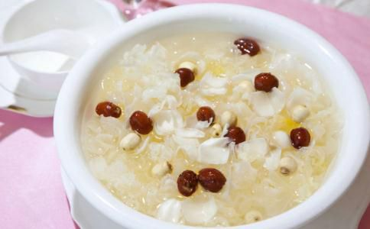

36. Chương 36
*Chương này có nội dung ảnh, nếu bạn không thấy nội dung chương, vui lòng bật chế độ hiện hình ảnh của trình duyệt để đọc.
Edit: Arisassan
Bên trong Lục gia trang có một hoa viên rất đặc biệt, bên trong trồng nhiều cây hoàng dương lá nhỏ thành một mê cung cao hơn nửa người, ở chính giữa mê cung là một lương đình hình bát giác vô cùng tinh xảo. Hạ Dung lần đầu đến đây, nhớ đến một cố sự tướng công từng kể cho y nghe rằng khi gặp mê cung thì không cần phải hoảng, chỉ cần đi men theo một mặt tường là được, vì vậy liền nóng lòng muốn đích thân đi thử một phen.
Cố Thần là chủ nhà đương nhiên biết cách ra khỏi mê cung này, nhưng thấy Hạ Dung hứng thú như vậy thì cũng không tiện nhắc nhở, chỉ bảo Thược Minh theo sau Hạ Dung, để khi nào y không tìm được đường sẽ giúp y một chút. Bản thân do đang mang thai nên không thể hoạt động nhiều, đành quyết định dẫn người hầu sang cửa khác trực tiếp đi thẳng đến lương đình chính giữa, định ngồi trong lương đình đợi Hạ Dung.
Ai ngờ Cố Thần bên này vừa mới tới lương đình không được bao lâu, Hạ Dung đã tự mình ra khỏi mê cung. Nghe Thược Minh bảo rằng Hạ Dung hoàn toàn tự tìm được đường ra trong một lần đi, khuôn mặt Cố Thần liền lộ vẻ kinh ngạc, vội dò hỏi sao Hạ Dung có thể biết được đường đó là đường đúng. Hạ Dung vô cùng tự hào ưỡn thẳng eo nhỏ nói ra phương pháp của mình, cuối cùng còn không quên cường điệu rằng phương pháp kia là do tướng công dạy y.
Cố Thần nghe xong hiểu ý cười cười: "Nhìn ngươi kìa, cứ như sợ người khác không biết phu quân mình tốt đến mức nào ấy." Hạ Dung nghe xong cũng không phản bác, tướng công nhà y vốn rất tốt mà, y đâu có nói dối đâu.
Hai ngày sau, thấy tình cảm giữa Cố Thần cùng Lục Đình Sinh chẳng những hòa hảo như lúc ban đầu mà còn có xu thế tiến triển hơn, Thẩm Tương Ngôn cùng Hạ Dung liền yên tâm cáo từ. Trước khi rời đi, Hạ Dung nhìn phần bụng vẫn chưa nhô ra của Cố Thần, biết được trong đó đang thai nghén một tiểu sinh mệnh, rồi nhìn lại phần bụng không có động tĩnh gì của mình, trong lòng yên lặng ước ao thật lâu, cầu mong bản thân đừng khó thụ thai như đa số song nhân khác.
Thẩm Tương Ngôn hiểu được chút tâm tư đó của Hạ Dung, cười cười ghé vào bên tai Hạ Dung khẽ nói: "Sao thế, Dung nhi đang oán giận tướng công chưa đủ nỗ lực sao?"
Thanh âm trầm thấp đầy từ tính bên tai khiến cho thân thể nhỏ bé của Hạ Dung mẫn cảm run rẩy, khuôn mặt theo đó cũng đỏ ửng lên. Bị tướng công trêu đến thẹn quá hóa giận, Hạ Dung oán hận nhéo tay Thẩm Tương Ngôn một cái.
Chút xíu khí lực này của Hạ Dung, Thẩm Tương Ngôn căn bản không hề để ý, nhưng vẫn phối hợp thể hiện ra bộ dáng đau đớn, miệng lại tiếp tục: "Đã vậy thì, sau này tướng công nhất định sẽ cố gắng nỗ lực thêm, để cho Dung nhi có thể thỏa mãn."
Ban ngày Hạ Dung không thể nghe nổi mấy lời này, vội vàng che miệng Thẩm Tương Ngôn lại rồi nói: "Ban ngày ban mặt tướng công đừng nên nói những thứ này chứ, vạn nhất người khác nghe được thì sao."
Thẩm Tương Ngôn thấy thế thì thôi, cười gật đầu đáp ứng sẽ không nói nữa, đúng lúc xe ngựa cũng đến nơi. Hạ Dung dưới sự nâng đỡ của tướng công bước xuống xe ngựa, vừa quay người liền trông thấy đại môn Thẩm trạch dưới khung cảnh mặt trời lặn, lúc này mới hậu tri hậu giác phát hiện y vẫn rất tưởng niệm tòa nhà y đã ở được một năm này. Hạ Dung hít sâu một hơi, chỉ cảm thấy chóp mũi tràn đầy mùi vị quen thuộc của nhà, cũng không quan tâm tướng công ở phía sau dặn y đi chậm một chút, lập tức tự mình chạy bước nhỏ tiến vào.
——————————
Gần đây Thẩm An cảm thấy tính tình của chủ nhân càng ngày càng khó dự đoán, luôn luôn biến đổi không ngừng, mấy ngày đầu rõ ràng còn rất tốt, mấy ngày nay không biết tại sao khuôn mặt lúc nào cũng âm trầm, khiến cho tất cả mọi người từ quản sự trong tiệm là hắn, tới tiểu tư phụ trách vẩy nước quét nhà đều phải căng thẳng tinh thần, không dám thả lỏng.
Thẩm An vốn cho là cửa tiệm nhà mình xảy ra đại sự mà quản sự như hắn vẫn chưa biết, sau khi lén lút tra xét các khoản thu chi nhiều lần cũng không phát hiện gì, thật sự không nhịn được nữa đi hỏi Trần Tài luôn hầu cạnh chủ nhân mới biết, mấy ngày nay chủ nhân như vậy là do lo lắng cho sức khỏe của chính quân.
Nhắc tới chuyện đó thì Hạ Dung cũng không có đau đầu nhức óc, chỉ là không biết tại sao khẩu vị lại không tốt thôi, cả điểm tâm hồi trước thích ăn nhất cũng không thèm đụng. Chuyện này khiến cho Thẩm Tương Ngôn sầu chết, một người thích ăn như thế lại đột nhiên không cảm thấy ngon miệng thì chắc chắn là chuyện lớn rồi.
Thẩm Tương Ngôn thật sự không còn cách nào khác, đành phải bảo Dung thị thay đổi nhiều món ăn khác nhau, nhưng Hạ Dung cũng không hề ăn nhiều hơn một miếng. Nếu không phải hắn thấy thân thể của Hạ Dung vẫn bình thường thì hắn đã mời Lý đại phu tới khám từ lâu.
Hôm nay Thẩm Tương Ngôn lại theo thường lệ tra xét cửa hàng một vòng, nhưng nhìn sổ sách một hồi lâu vẫn không thể xem vào được, Thẩm Tương Ngôn liền đứng dậy đi đến cửa hàng điểm tâm ở một đầu khác của thị trấn, mua một vài món có lẽ Hạ Dung sẽ thích, bảo tiểu nhị đóng gói cẩn thận.
Hạ Dung nhìn điểm tâm được gói trong giấy dầu trước mặt, mỗi cái đều khéo léo lung linh, tinh xảo khả ái, đều là món y thích, Hạ Dung nuốt một ngụm nước bọt, muốn ăn quá làm sao bây giờ, nhưng đáng tiếc mình không thể ăn được, Hạ Dung sinh vô khả luyến gói giấy dầu lại thật kỹ, đẩy về hướng Thẩm Tương Ngôn: "Tướng công, ta không đói, không muốn ăn."
Thẩm Tương Ngôn nhìn mắt Hạ Dung, đôi mắt kia rõ ràng vẫn luôn nhìn chằm chằm vào điểm tâm, thấy thế nào cũng không giống bộ dáng không muốn ăn. Chẳng lẽ đúng là thân thể có vấn đề, nghĩ tới đây thì không khỏi lo lắng: "Dung nhi thật sự không muốn ăn sao, đây đều là điểm tâm mua từ tiệm điểm tâm ngươi thích nhất đấy, bên trong còn có bánh mè nhân mứt táo hạt thông ngươi luôn nhung nhớ nữa, toàn bộ đều mới ra lò, mau ăn một khối đi."
Nhắc tới ăn, thính lực của Hạ Dung lập tức trở nên cực kỳ tốt, tuy lý trí của y hiện tại không muốn nghe chuyện về túi điểm tâm kia, nhưng tai thì nghe hết không sót một chữ. Sáng sớm y chỉ ăn một chén cháo cá nhỏ, không ăn thêm gì khác, thường ngày thì lúc này đã đến giờ ăn điểm tâm của y rồi, lại thấy tướng công cố ý mua điểm tâm, hiện tại liền cảm thấy vô cùng đói.
Nhưng nhớ tới lần trước lúc tướng công ôm y có nói y mà nặng hơn chút nữa thôi là hắn không ôm nổi rồi, Hạ Dung liền ủy khuất sờ sờ bụng nhỏ nộn thịt của mình, đúng là có hơi mập thật, y không muốn bị biến thành bé mập đâu: "Không ăn, Dung nhi không muốn ăn."
Vừa kiên định nói không ăn xong, dưới bụng đã phát ra tiếng kêu "ọc ọc", Hạ Dung quả thực lúng túng muốn chết, hận không thể tìm một chỗ trốn đi không gặp người nữa.
Thẩm Tương Ngôn buồn cười cầm một miếng bánh mè nhân mứt táo hạt thông đưa lên mép Hạ Dung, cố ý nghiêm mặt nói: "Thế bây giờ ăn được chưa."
Kỳ thật Hạ Dung rất sợ những lúc tướng công nghiêm mặt, lần đầu là lúc bị tướng công phát hiện mình không tắm rửa đàng hoàng, sau đó là lần bị đánh mông kia.
Hiện tại trông thấy khuôn mặt vô cảm xúc của tướng công nhìn mình chằm chằm, Hạ Dung chợt cảm thấy run run, cũng không dám phản kháng, dù sao cái bụng kêu to vừa nãy đã bán đứng y rồi. Nhìn khối điểm tâm bên mép một chút, mùi hương đặc biệt của hạt mè nướng cứ bay tới bay lui trước mũi, Hạ Dung cũng không quan tâm mình có thể béo phì hay không nữa mà từng miếng từng miếng ăn khối điểm tâm trên tay tướng công.
Thấy y rốt cuộc cũng chịu ăn, đáy lòng Thẩm Tương Ngôn thở phào nhẹ nhõm, nhưng trên mặt không hề hiển hiện ra bất cứ biểu tình nào. Tiểu hỗn đản này thà bị đói cũng không chịu ăn ngon, hắn thật sự muốn hỏi cẩn thận xem y đang nghĩ gì, bất quá thấy Hạ Dung đang ăn say mê thì vẫn thôi, đợi y ăn no xong rồi nói sau vậy. Hắn cầm ấm trà trên bàn rót một chén trà, đặt trước mặt Hạ Dung, cố ý dùng thanh âm không chập chùng mà nhắc nhở: "Uống trà."
Hạ Dung đúng lúc hơi nghẹn một chút, bất quá lúc nghe thanh âm không mang theo bất cứ tình cảm gì của tướng công thì vẫn bị dọa sợ, cẩn thận cầm chén trà lên nhấp một hớp, thấy hết nghẹn rồi mới không xác định hỏi: "Tướng công, ngươi giận ta à?"
Thẩm Tương Ngôn trông bộ dáng tiểu hài tử nhận sai của tiểu phu lang, đáy lòng có chút buồn cười, nhưng vẫn nỗ lực khiến cho mình nghiêm túc hẳn lên: "Nói xem, tại sao gần đây không chịu ăn cơm đầy đủ hả?"
Nghĩ đến bản thân vì giảm béo nên mới không ăn cơm, Hạ Dung liền cảm thấy vô cùng mất mặt, rất muốn tìm đại một cái cớ để ứng phó qua loa. Nhưng dưới ánh nhìn chằm chằm của tướng công, cuối cùng y vẫn nhõng nhẽo nói: "Dung nhi không muốn trở thành bé mập đâu, mập lên sẽ xấu lắm, đến lúc đó tướng công sẽ ghét bỏ Dung nhi." Nói xong mọi thứ, Hạ Dung dường như trở thành bé đáng thương bị ghét bỏ trong lời nói của mình kia, cả tinh thần đều sa sút xuống.
Thẩm Tương Ngôn từ phản ứng vừa nãy của Hạ Dung cũng hơi đoán được có lẽ Hạ Dung không chịu ăn là để giảm béo, lại nhìn thân thể nhỏ bé của Hạ Dung, tiểu phu lang nhà hắn trời sinh đã mang hình thể ăn cỡ nào cũng không mập, hắn kiên trì nhồi nhét lâu như vậy cũng chẳng thấy hiệu quả gì. Thế sao lại sợ mập chứ, đành phải biểu tình không rõ mà nói: "Dung nhi mập chỗ nào vậy, ta còn thấy ngươi hơi gầy quá ấy, trổ thêm một chút thịt nữa thì tốt hơn." Như thế lúc ôm cũng sẽ thoải mái hơn nữa.
Hạ Dung nghe xong không những không giải được khúc mắc, trái lại càng ủy khuất hơn: "Tướng công rõ ràng đã từng bảo ta nặng đến mức ôm không nổi mà, hiện tại lại bảo ta không mập, tướng công ngươi chắc chắn đang nói dối ta."
Thẩm Tương Ngôn nghe xong liền ngẩn người, cẩn thận suy nghĩ một chút mới nhớ ra, đúng là vài ngày trước hắn từng nói đùa như vậy, mấy lời đó thật sự chỉ vì thấy tiểu phu lang đáng yêu quá nên mới lấy ra đùa giỡn thôi. Ai ngờ tiểu tử này lại tưởng thật, nghĩ đến phong ba mấy ngày gần đây hoàn toàn do hắn tự tay tạo nên, liền hận không thể quay ngược lại mấy ngày trước để che miệng mình.
"Ách, tướng công có lừa ngươi bao giờ đâu, Dung nhi ngươi thật sự không mập, không tin ngươi cứ hỏi Hà Hân Hà Miêu xem." Nói xong cũng ra dáng muốn gọi Hà Hân Hà Miêu đang đứng hầu ngoài cửa.
Hạ Dung sao chịu được, y đã mất mặt đủ rồi, hiện tại không thể để nhiều người biết đến gièm pha của mình hơn: "Bọn họ là người hầu nên tất nhiên sẽ nói là ta không mập, sao có khả năng nói thật được chứ."
Thẩm Tương Ngôn không còn cách nào khác, đành phải tiến lên ôm lấy Hạ Dung đang chơi xấu, nắn nắn mông nhỏ của y rồi nói: "Nếu đã như vậy thì tướng công cũng có một biện pháp tiện lợi cho ngươi, đảm bảo khiến ngươi vừa có thể ăn thỏa thích mà vừa không cần lo sẽ bị mập nữa."
Hạ Dung bị tướng công sờ như thế, khuôn mặt nho nhỏ ửng hồng cả lên, uốn éo người muốn thoát khỏi bàn tay của hắn, bất quá thật sự có biện pháp như vậy sao, Hạ Dung đầy mặt mong đợi quay đầu nhìn Thẩm Tương Ngôn, nhất thời cũng quên mất tình huống hiện tại: "Có thật không? Biện pháp gì vậy, mau nói cho Dung nhi nghe đi."
Thẩm Tương Ngôn rất thích bộ dáng thẹn thùng này của y, đây không phải là lần đầu tiên hắn thầm cảm thấy may mắn tiểu phu lang nhà mình hễ thẹn thùng là mặt lại đỏ, cười cười nói: "Biện pháp kia rất đơn giản, mỗi ngày vận động nhiều thêm là sẽ không sợ bị mập."
Hạ Dung nghe đến chỗ vận động nhiều thêm, cộng với tư thế quỷ dị hiện tại, không nghĩ sâu xa hơn mới là lạ, vội vàng giãy dụa muốn xuống đất, lại bị Thẩm Tương Ngôn ngăn lại: "Bây giờ muốn chạy cũng không kịp rồi, Dung nhi, ngươi cũng không biết mấy ngày nay ngươi không chịu ăn cơm đầy đủ làm ta lo lắng tới mức nào, lúc này không khiến ngươi ghi nhớ thì không được." Nói xong liền ôm Hạ Dung vào trong.
Hạ Dung vốn đang giãy dụa nghe thấy tướng công lên án mình, cũng biết mấy ngày nay y đã khiến cho tướng công lo lắng. Đây hoàn toàn là lỗi của mình, nên Hạ Dung cũng không giãy dụa nữa, đành phải ngầm thừa nhận ôm y trở vào phòng vào lúc ban ngày ban mặt. Chỉ tiếc y nhịn đói vô ích nhiều ngày như vậy, sau hôm nay tướng công nhất định không thể cấm y ăn đồ ăn ngon nữa.
Hết chương 36
*Bánh mè nhân mứt táo hạt thông
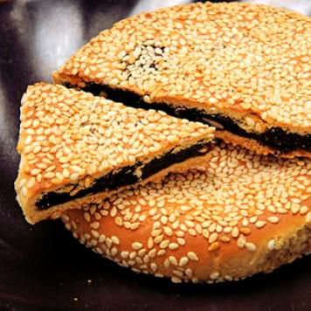

37. Chương 37
Edit: Arisassan
Chớp mắt đã đến mùa đông, đợi hai đợt tuyết rơi đi qua, tuyết đọng lại trong sân rốt cuộc cũng đủ để đắp người tuyết, Thẩm Tương Ngôn vẫn còn nhớ cam kết ngày này năm ngoái với Hạ Dung, bảo rằng muốn đắp hai người tuyết đứng bên cạnh nhau giống như hồi còn ở nhà cũ.
Thẩm Tương Ngôn chọn một chiếc áo khoác hai lớp màu thạch anh thêu hoa văn hình hoa cúc có viền ở vạt áo cho Hạ Dung mặc, rồi khoác thêm kiện áo choàng mới làm từ lông hồ ly trắng được người trong thôn trang hiếu kính lần trước lên người y, áo choàng này được may vô cùng tinh mỹ, chẳng những không hề có một chút lông tạp, mà còn không hề nhìn ra bất cứ đường chỉ khâu nào. Sau khi tiểu phu lang mang xong bọc tai cùng găng tay hắn cố ý bảo hạ nhân làm từ số lông hồ ly còn sót lại, hắn liền tỉ mỉ xem xét từ trên xuống dưới một lần, thấy người đã mặc thậ ấm, lúc này mới yên tâm kéo tay Hạ Dung ra khỏi phòng.
Hai người tuyết trong trí nhớ của bọn họ lại một lần nữa trở thành hai người tuyết một lớn một nhỏ gắn bó chặt chẽ với nhau, Thẩm Tương Ngôn nhìn Hạ Dung đang cười vô cùng xán lạn trong tuyết, chỉ cảm thấy tinh thần của mình cũng theo đó mà vui sướng dị thường.
Gần đây do niên quan sắp tới, nên chuyện làm ăn chất đống vô cùng nhiều, mấy ngày nữa chưởng quỹ ở chi nhánh khắp nơi sẽ chạy đến đây báo cáo tình huống lợi nhuận ở mỗi cửa hàng trong năm, đến lúc đó còn bận rộn hơn nữa, càng không nói đến Châu Nguyệt Hiên bên kia cũng có chút chuyện cần hắn xử lý. Sinh ý tất nhiên rất trọng yếu, nhưng hắn sợ lúc đó mình không có thời gian để bồi Hạ Dung.
Nói đến tiểu phu lang nhà họ, cũng tiến bộ không nhỏ chút nào, hiện tại công việc to nhỏ trong nhà đều do một tay Dung nhi xử lý, tuy trong nhà chỉ có hai chủ nhân là hắn và Hạ Dung, nhưng mỗi ngày dù là chuyện to hay nhỏ cũng vẫn có rất nhiều chỗ cần chủ nhân quyết định.
Không chỉ thế, tiên sinh dạy vẽ hắn nhờ quen biết mà mời đến cho Hạ Dung cũng bảo tranh vẽ của Hạ Dung khá có linh khí, luyện tập thêm một thời gian nữa thì họa kỹ chắc chắn sẽ tiến bộ rất xa. Tuy Thẩm Tương Ngôn rất vui khi nghe được lời này, nhưng vẫn ngầm nói với Hạ Dung hắn cho y học vẽ chỉ vì thấy y thích, để y bồi dưỡng một chút thôi, chứ không phải hắn trông đợi Hạ Dung luyện được lên tới trình độ cao nên mới mời sư phó về, nói chung là ngàn dặn vạn dặn y không cần tự làm mình mệt mỏi quá.
Lúc trước khi Hạ Qúy xuất giá, Hạ Dung còn chuẩn bị một bộ trang sức hồng ngọc tặng cho Hạ Qúy trang điểm thêm. Hồi trước Hạ Dung thay Hạ Qúy gả vào thì không hề được chuẩn bị đồ cưới, nói hắn muốn y trang điểm cũng không đúng, mặc dù hắn không phải là một người nhỏ mọn, nhưng chuyện liên quan tới Hạ Dung chỉ cần có gì không tốt thì hắn sẽ rất tức giận. Nhưng dù tiểu phu lang ngoài miệng không nói, trong lòng ít nhiều vẫn ghi nhớ chuyện bên kia, suy nghĩ một chút thì cũng bất quá là một bộ trang sức bảo thạch, đối với Thẩm gia bọn họ cũng không phải chuyện lớn, có thể khiến Hạ Dung an lòng, chút tiền này bỏ ra coi như để dỗ Hạ Dung vui vậy.
————————————
Thẩm Tương Ngôn nhanh chóng trở nên bận rộn, rất nhiều chuyện đều cần hắn tự mình xem xét, ngay cả khi Hạ Dung muốn trước khi sang năm mới đến Phật Quang Tự cầu phúc hắn cũng không có thời gian rảnh để theo bồi.
Vốn là hắn không có thời gian bồi theo, nên cũng không yên lòng cho Hạ Dung tự đi một mình, nhưng tên tiểu hỗn đản này hình như càng ngày càng biết cách để khiến hắn mềm lòng, y ôm chặt cánh tay của hắn dùng tiếng nói nhuyễn nhu cùng với ánh mắt tội nghiệp năn nỉ hắn, không bao lâu sau hắn liền thua trận, đồng ý cho y tự mình đi Phật Quang Tự dâng hương. Bất quá tiền đề là phải mang hộ vệ đầy đủ, đồng thời mọi lúc mọi nơi đều không được tách khỏi Hà Hân Hà Miêu.
Thấy Hạ Dung bảo đảm nhất định sẽ chăm sóc cho bản thân thật tốt, dâng hương xong sẽ lập tức quay về, Thẩm Tương Ngôn mới miễn cưỡng yên lòng. Bất quá vừa quay đầu liền an bài chuyện xuất hành, cố ý điều Phùng Cần đến đội hộ tống Hạ Dung.
Hơn một năm nay hắn ít nhiều cũng đã thăm dò được tính tình của hai tiểu tử Trần Tài với Phùng Cần này. Trần Tài lanh lợi, thông minh, nói nhiều hơn nhưng lại kém trầm ổn hơn Phùng Cần. Lần này phái Phùng Cần đi theo Hạ Dung, hắn cũng có thể yên tâm không ít.
Ngày Hạ Dung đi Phật Quang Tự, Thẩm Tương Ngôn từ sớm đã tranh thủ tự mình tiễn Hạ Dung lên xe ngựa, Hạ Dung xốc vải màn che cửa sổ xe ngựa lên, nhìn tướng công vẫn chưa yên tâm đứng bên ngoài, khuôn mặt cười cong cong: "Tướng công mau vào trong đi, Dung nhi sẽ nhanh chóng quay về mà, không sao đâu."
Thẩm Tương Ngôn chọt chọt chóp mũi Hạ Dung, bất đắc dĩ nói: "Ngươi tiểu không lương tâm này, tự đi ra ngoài bỏ tướng công ở nhà một mình, vậy mà ngươi vẫn yên tâm được." Nói xong còn cố ý giả vờ bộ dạng bi thương, chọc Hạ Dung cười ha ha không ngừng.
Thẩm Tương Ngôn vén tóc mai của Hạ Dung ra sau tai, ôn nhu dặn dò vài câu, rồi mới quay người phân phó Hà Hân Hà Miêu đang đứng cạnh xe ngựa: "Chăm sóc chính quân của các ngươi cho thật tốt, nếu có vấn đề gì xảy ra thì ta sẽ truy hỏi các ngươi."
Thấy hai tiểu thị vội cung kính trả lời "Vâng", Thẩm Tương Ngôn lại tiếp tục vỗ vỗ vai Phùng Cần, lúc này mới khoát tay một cái ra hiệu cho Phùng Cần dẫn đội đi.
Mặc dù xe ngựa chạy khá nhanh, nhưng vẫn rất chắc chắn, do trước khi xuất phát Thẩm Tương Ngôn đã cố ý thông báo, trời tuyết nên đường có thể trơn trượt, đánh xe cần chú ý an toàn, không cần phải gấp gáp chạy đi rồi chạy về ngay trong ngày, để Hạ Dung qua đêm trong chùa cũng được. Mà Hạ Dung lại muốn trở về trong ngày, cũng nói ý của mình cho Phùng Cần nghe, y rốt cuộc vẫn không nỡ bỏ tướng công ở nhà một mình.
Phùng Cần nghe chính quân nói xong, dù tăng nhanh tốc độ xe chạy, nhưng không hề hoàn toàn đáp ứng, chỉ nói thiếu gia đã phân phó rằng an toàn là trên hết. Hạ Dung hiểu ý của tướng công, cũng không làm khó hắn nữa, bèn gật đầu chấp nhận.
Lúc đến Phật Quang Tự thì trời đã chuyển sang trưa, do nguyên nhân tuyết rơi nên lần này Hạ Dung không xuống xe theo bậc thềm phía trước để lên núi, mà cùng với phần lớn những người khác trực tiếp ngồi xe ngựa chạy thẳng lên núi từ phía sau.
Đến được Phật Quang Tự, Hạ Dung quỳ gối trước mặt tượng Phật màu vàng, thần sắc trịnh trọng dập đầu ba cái, cái thứ nhất cầu phu quân bình an thuận lợi, cái thứ hai cầu cho mình có thể luôn hầu bên người phu quân, cái thứ ba cầu được nhanh chóng giúp Thẩm gia kéo dài hương khói.
Y gả vào Thẩm gia đã hai năm, lúc trước tướng công vội vã kết hôn, cũng chỉ vì di ngôn trước khi qua đời của Thẩm phu nhân, tuy thường ngày tướng công không nói gì về việc này, nhưng Hạ Dung vẫn mãi canh cánh trong lòng. Y vốn là một song nhân, được làm chính thê của Thẩm Tương Ngôn đã là chuyện rất tốt rồi, hiện tại cũng chỉ muốn cầu có thể sớm giúp Thẩm gia kéo dài hương khói để báo đáp. Cũng may Thẩm Tương Ngôn không biết những suy nghĩ lung ta lung tung này trong đầu tiểu phu lang, bằng không y chắc chắn sẽ lại bị giáo huấn.
Sau khi Hạ Dung cầu nguyện xong, vừa bước ra khỏi đại điện liền phát hiện một tầm mắt liên tục nhìn chằm chằm vào mình. Hạ Dung theo bản năng quay đầu lại nhìn, lập tức trông thấy người tên là Đào Chi đã từng ngăn y và tướng công lại ở Thính Ly quán đang đứng bên cạnh cửa điện, phía sau vẫn là tiểu nha đầu kia.
Mặc dù chỉ có duyên gặp một lần, nhưng y nhớ lúc trước Đào Chi là một mỹ nhân hiếm có, vô cùng rực rỡ chói mắt. Lúc này gặp lại, Đào Chi chênh lệch rất nhiều so với mỹ nhân xưa kia, y gầy hơn lúc trước, sắc mặt cũng không quá tốt, tựa như mới vừa bệnh nặng một hồi. Chưa kể đôi mắt luôn dõi theo Hạ Dung kia lại mang đầy địch ý, không biết y rốt cuộc đã trải qua chuyện gì, chỉ trong một thời gian ngắn lại trở thành bộ dạng như vậy.
Hóa ra Đào Chi này từ lần trước cản đường Thẩm Tương Ngôn, sau khi trực tiếp đề cử bản thân như thế lại không hề có chút tác dụng nào thì liền sầu đau một trận. Không bao lâu sau là đại thọ sáu mươi tuổi của lão thái thái nhà Huyện lão gia, gánh hát của bọn họ được mời đến cùng ngày để hát hí khúc chúc mừng.
Đào Chi vốn chỉ nghĩ đây là một lần lên đài biểu diễn bình thường, ai ngờ Huyện lão gia kia lại nhìn trúng sắc đẹp của Đào Chi, Đào Chi sao có thể chịu được cơ chứ, Huyện lão gia chẳng những đã hơn bốn mươi tuổi, mà còn là một lão háo sắc có tiếng, trong nhà thiếp thất mười mấy phòng, ngay cả nhi nữ cũng có rất nhiều. Đáng tiếc giấy bán thân của Đào Chi lại ở trong tay ông bầu gánh hát, y không chịu thì như thế nào, Huyện lão gia vừa nói muốn y, ông bầu tất nhiên phải tòng mệnh.
Đào Chi cứ như vậy lên kiệu nhỏ tiến vào phủ Tri huyện, ban đầu khi được sủng, cuộc sống cũng tốt hơn một chút, nhưng không lâu sau Huyện lão gia hưởng cái mới xong thì không còn hứng thú nữa. Tri huyện phu nhân kia cũng không phải là người tốt, cộng thêm vài thiếp thất trong phủ, cuộc sống của y ở quý phủ tựa như không phải của người. Ngay cả việc hôm nay tới đây dâng hương cũng do y sau khi bệnh nặng một hồi, cầu xin Huyện lão gia ban ân mới có thể đi ra hóng mát một chút.
Ai ngờ lại đụng phải Hạ Dung ở chỗ này, thấy một thân trang phục kia của Hạ Dung, cùng nha hoàn nhũ mẫu đi theo phía sau, còn có một vài hộ vệ nhìn là biết không dễ chọc, không cần nghĩ cũng biết Hạ Dung ở nhà vô cùng được sủng ái.
Trong lòng Đào Chi không thể không oán hận, rõ là một người tư sắc bình thường, không xứng cho y để mắt tới. Lúc trước y cho rằng chỉ cần giở một chút thủ đoạn nhỏ thôi là có thể như nguyện gả cho Thẩm công tử, mà một chính quân nhìn là biết không có tâm cơ gì như thế, y muốn bóp nắn cỡ nào chẳng được, ai ngờ tạo hóa trêu ngươi, bây giờ y muốn gả cho Thẩm công tử cũng không được nữa rồi. Đáng tiếc cho một người tốt như Thẩm công tử, vô duyên vô cớ lại tiện nghi cho một kẻ không có gì nổi bật.
Hạ Dung nhíu nhíu mày, tuy y nhận ra Đào Chi có gì đó không đúng, nhưng cũng không để ý quá mức, quay đầu dẫn Hà Hân Hà Miêu đến tiền điện quyên góp tiền nhang đèn, dù sao thái độ lúc trước của tướng công vẫn khiến cho y rất an tâm. Tuy Hạ Dung không quan tâm đến chuyện này, nhưng Phùng Cần vẫn lưu ý đến ánh mắt hung tàn của người kia đối với chính quân, lập tức để ý nhiều hơn một chút.
Cùng ngày hôm đó Hạ Dung nghe theo kiến nghị của Phùng Cần, ở lại một đêm tại Phật Quang Tự, dù sao mùa đông trời sớm tối, sốt ruột gấp rút lên đường cũng không phải là hành động sáng suốt gì.
Ngày hôm sau, vừa mới sáng sớm Thẩm Tương Ngôn đã tinh thần nhộn nhạo, ăn điểm tâm cũng đứng ngồi không yên, hắn nhíu nhíu mày, không quan tâm gì khác, lập tức phân phó hạ nhân truyền lời cho Thẩm An, bảo hắn thay mình chăm nom công việc một buổi.
Bản thân thì dẫn theo hai người cưỡi ngựa chạy về hướng Phật Quang Tự, hắn luôn cảm thấy có chuyện không hay sắp xảy ra, mà thứ có thể làm hắn lo lắng chỉ có một mình Hạ Dung thôi, Thẩm Tương Ngôn suy nghĩ một chút vẫn quyết định tự đi đón Hạ Dung về, thà lo nghĩ thái quá còn hơn tới lúc xảy ra chuyện thật thì hối hận.
Hết chương 37

38. Chương 38
Edit: Arisassan
Lúc Thẩm Tương Ngôn một đường cưỡi ngựa chạy tới chân núi Phật Quang Tự, hắn liền trông thấy một đám người đang tụ tập với nhau để thảo luận cái gì đó. Thẩm Tương Ngôn đi ngang qua còn nghe được vài câu, đại loại như có xe ngựa bị rơi xuống núi.
Thẩm Tương Ngôn vội ghìm lại dây cương, ra hiệu một người tên là Tần Việt ở bên cạnh đi hỏi thăm một chút. Tần Việt này vốn là một tiểu tư phụ trách việc vặt bên trong Hương Tự Lai, do hắn thường xuyên đến Hương Tự Lai để kiểm tra sổ sách, đi qua đi lại vài lần liền phát hiện Tần Việt này là một người lanh lợi hiếm thấy. Hơn nữa Trần Tài cùng Phùng Cần sau một thời gian ngắn được Thẩm An rèn luyện, trong tay cũng bắt đầu có một vài việc riêng cần phải xử lý, cứ thế bên cạnh hắn bắt đầu ít đi vài người để dẫn theo sai sử, vừa phát hiện Tần Việt là người đáng để bồi dưỡng thì lập tức điều hắn đến bên cạnh mình, ngày thường ở bên giúp hắn làm việc.
Tần Việt lĩnh mệnh mà đi, trong chốc lát liền đầu đầy mồ hôi chạy về bẩm báo: "Thiếu gia, tiểu nhân vừa hỏi thăm được vừa nãy, nghe bảo là do trời tuyết đường trượt, có một xe ngựa không cẩn thận bị rớt xuống từ trên núi, xe ngựa kia bể nát ngay tại chỗ. Trên xe là một song nhân đã gả đi, đang được báo mất tích, hạ nhân nhà bọn họ hiện vẫn đang gấp rút tìm người khắp nơi."
Tần Việt biết lần này thiếu gia gấp gáp lên đường như vậy là để đến đón chính quân, nên hồi nãy khi hắn hỏi thăm được người gặp chuyện là một song nhân đã gả chồng, tâm trạng cũng vô cùng căng thẳng, chỉ sợ vạn nhất đó có thể là chính quân nhà bọn họ. Hiện tại bẩm báo lại việc này cho thiếu gia, tâm trạng của hắn cũng thật sự bồn chồn, trông thấy khuôn mặt thiếu gia nháy mắt lạnh xuống, Tần Việt liền lấy lại bình tĩnh rồi tiếp tục nói: "Thiếu gia, tiểu nhân vừa hỏi thăm nơi xảy ra tai nạn, xe ngựa bị rơi xuống kia ở phía trước cách chỗ này không xa, chúng ta nên đến đó xem thử một chút."
Thẩm Tương Ngôn vừa nghe là một song nhân đã gả đi xảy ra chuyện thì tâm trạng hồi hộp hẳn lên, cũng không quan tâm gì nữa, vội vàng bảo Tần Việt đi trước dẫn đường. Chuyện xảy ra ngay đây, hắn không đến nhìn rõ thì sẽ cảm thấy bất an thật sự, ngồi trên lưng ngựa một đoạn đường ngắn như vậy tâm trí hắn không biết đã suy nghĩ bao nhiêu thứ rồi, mỗi lần nghĩ đến chuyện không tốt thì lập tức tự nhủ với bản thân, người gặp chuyện nọ chắc chắn sẽ không phải là Dung nhi nhà hắn.
Xe ngựa nhà hắn nhằm để cho người ngồi trong xe thoải mái nên đã được cải tạo qua, cho nên dù xe ngựa bị vỡ đến chia năm xẻ bảy, hắn cũng có thể nhìn ra manh mối, phân biệt được đó có phải là xe ngựa nhà bọn họ hay không, hơn nữa mặc dù thật sự xảy ra chuyện, Hạ Dung vẫn cần hắn chăm sóc, cho nên tâm trạng hắn cũng không hoảng hốt tiếp mà lại trấn định lên.
Cưỡi ngựa trong chốc lát đã đến nơi, Thẩm Tương Ngôn híp mắt trông thấy cách họ không xa là tàn dư của một cỗ xe ngựa, hắn vội vàng thúc vào bụng ngựa tăng tốc chạy vài bước về phía trước, sau đó mới lưu loát xoay người xuống ngựa đi lên kiểm tra, chỉ thấy xe ngựa kia thật sự trông như những gì Tần Việt đã miêu tả, toàn bộ thùng xe đều vỡ nát không còn hình thù gì.
Thẩm Tương Ngôn ngồi xổm xuống trước một khối gỗ văng ra từ thùng xe, sờ sờ mặt gỗ một chút, phát hiện chỉ là loại gỗ phổ thông thì lập tức thở phào nhẹ nhõm. Lúc trước hắn đã cố ý cải tạo xe ngựa một lần, dù bề ngoài thoạt nhìn chẳng khác gì xe ngựa phổ thông, nhưng bốn phía bên trong vách của thùng xe lại có khảm một tầng thép mỏng. Sau khi nỗi lo lắng chìm xuống, Thẩm Tương Ngôn mới phát giác lưng hắn đã ướt đẫm mồ hôi lạnh.
Đúng lúc đó dưới chân núi cũng vang lên tiếng gọi ầm ĩ, lắng nghe một chút thì đại loại là "Tìm được rồi, tìm được rồi". Do Thẩm Tương Ngôn phát hiện không phải phu lang nhà mình gặp chuyện nên tâm trạng tốt hơn hẳn, nghe thấy người nhà của người gặp chuyện đã tìm được người thì cũng thấy may mắn thay cho bọn họ.
Sau khi Thẩm Tương Ngôn an tâm lại, liền phất tay ra dấu cho hai người theo sau hắn đuổi kịp, hắn cần phải tiếp tục đi lên núi, chừng nào gặp được phu lang nhà mình thì hắn mới thật sự yên tâm. Do đó hắn cũng không phát hiện Đào Chi bị gãy chân không thể đi lại, chỉ có thể nhờ hai nhũ mẫu khí lực lớn dùng cán trúc nâng đi.
Đào Chi nhìn chằm chằm bóng người đang dần đi xa, cảm thấy vô cùng lo lắng, vốn là thứ dùng để tính kế Hạ Dung, không hiểu sao lại ứng nghiệm lên người y, dựa vào cái gì mà vận khí của Hạ Dung lại tốt như vậy, được gả cho người như Thẩm công tử. Vừa rồi y từ xa đã trông thấy thần sắc lo âu của Thẩm công tử, nhìn là biết đang lo rằng phu lang nhà mình gặp tai nạn, khi biết người rơi xuống núi không phải Hạ Dung thì hắn nhất định đã cảm thấy vô cùng cao hứng nhỉ.
Đào Chi cúi đầu nhìn đôi chân vẫn đang đau của mình, tại sao Thẩm công tử không thể quay đầu nhìn y một chút chứ, thật không biết Hạ Dung đó cho Thẩm công tử uống thuốc gì, mê hoặc đến đầy mắt đầy lòng hắn đều chỉ có con tiện nhân kia. Đào Chi y tự nhận dung mạo bản thân cũng thuộc dạng xinh đẹp hiếm có, đâu kém hơn Hạ Dung chỗ nào.
"Ta thấy công tử vẫn nên yên lặng một chút đi, con người quý ở chỗ tự biết thân biết phận." Đào Chi đang đắm chìm trong suy nghĩ của bản thân, đột nhiên nghe thấy lời như thế, lập tức giương mắt oán hận nhìn Hạ ma ma đang lên tiếng nói chuyện.
Hạ ma ma là người do tri huyện phu nhân xếp vào trong viện y, nói là xếp chứ thật ra là đang minh mục trương đảm phái người đến canh chừng, lấy cớ y vừa mới tới quý phủ không quen chỗ nên phái người tới chiếu cố y, kỳ thật là giám sát y cả ngày lẫn đêm thì đúng hơn. Cơ mà một người không có bối cảnh như y, lúc mới tới biết rõ chuyện này có vấn đề nhưng muốn đẩy đi cũng không được, chẳng những phải giả bộ như không biết gì, mà còn phải tỏ vẻ biết ơn đối với phu nhân.
Từ khi có một ma ma như vậy ở bên cạnh, y làm gì cũng không thoát khỏi tầm mắt của phu nhân, không chỉ thế, y vẫn không thể biểu hiện ra ngoài, còn phải nơi nơi nhường nhịn, đối xử thật tốt với Hạ ma ma, nếu không thì sẽ bị coi là cô phụ "ý tốt" của phu nhân.
Hạ ma ma không quan tâm Đào Chi nghĩ gì, bà vốn là người dưới trướng phu nhân, được phái lại đây chẳng qua là để canh chừng những thứ đồ không thể lên được mặt bàn này. Cái đứa gọi là Đào Chi kia, không hổ là một con hát, không có một chút giáo dưỡng nào, đã vào phủ tri huyện, trở thành người của lão gia rồi mà vẫn không hiểu rõ quy củ, trước mặt các bà hầu hạ ngay bên cạnh còn dám ngóng trông nhìn nam nhân khác rõ ràng như vậy, tưởng các bà bị mù hay sao.
Đào Chi bị thái độ tự cao tự đại của Hạ ma ma chọc tức, mỗi tội chân y hiện giờ đau nhức vô cùng, không dám động đậy dù chỉ một chút, để bớt chịu tội y đành phải tạm thời kiềm nén cơn tức lại. Đào Chi rũ mi xuống, tránh cho người khác nhìn thấy ánh mắt của mình, y cũng không ngốc, xuất thân không tốt khiến y từ sớm đã biết xem thời biết thế, hiện tại tình cảnh của y cực kỳ không tốt, chỉ có thể phụ thuộc vào sự sủng ái của lão gia. Đào Chi nắm chặt tay, lũ nô tài này, đợi đến khi y đoạt được tâm lão gia, bọn họ chắc chắn sẽ phải nhìn sắc mặt của y mà làm việc.
Tạm thời không đề cập tới Đào Chi có tâm tư cùng quyết tâm như thế nào, Thẩm Tương Ngôn sợ một đường này sẽ xảy ra tai nạn thêm một lần nữa, vội ra roi thúc ngựa chạy nhanh tới Phật Quang Tự, sau khi hỏi thăm tiểu hòa thượng trong chùa, biết Hạ Dung vẫn tạm trú ở khách phòng liền nhanh chóng vội vàng bước sang.
Đến khi tìm được nơi ở của Hạ Dung, Thẩm Tương Ngôn đẩy cửa vào phòng thì trông thấy Hạ Dung đang nằm trên giường, sắc mặt vô cùng không tốt, sớm mất đi vẻ hồng nhuận thường ngày, thay vào đó là nét xanh xao tái nhợt. Thẩm Tương Ngôn hoảng sợ, vội vàng tiến lên ngồi xuống bên giường, nắm chặt một bàn tay của Hạ Dung rồi sờ sờ, lại cúi đầu áp trán mình lên trán Hạ Dung, nhiệt độ vẫn bình thường, không quá cao.
Nếu không phát sốt thì sao lại nằm lả ở đây được, Thẩm Tương Ngôn trầm giọng hỏi Hà Hân: "Chính quân làm sao thế này, đây là cái các ngươi gọi là hầu hạ tốt đấy ư?"
Hà Hân bị câu hỏi của chủ tử dọa sợ, vội vã quỳ xuống nhanh chóng trình bày hết mọi chuyện: "Sáng sớm hôm nay chính quân từ lúc tỉnh dậy đã cảm thấy thân thể vô cùng khó chịu, lúc ăn điểm tâm còn nôn một lần. Vốn hôm nay sau khi ăn sáng xong sẽ lên đường trở về, nhóm nô tỳ thấy chính quân khó chịu nên mới khuyên bảo vài câu. Chính quân không chịu, khăng khăng muốn đi, ai ngờ vừa đứng dậy đã ngất xỉu. Nhóm nô tỳ không còn cách nào khác, nghe tiểu hòa thượng trong chùa nói Thậm Tịch đại sư biết một chút y thuật, đành nhờ Phùng Cần đi mời đại sư, một lúc sau đại sư sẽ đến."
Thẩm Tương Ngôn biết Thậm Tịch đại sư hiểu chút y thuật, hiện tại đang trong núi không thể mời đại phu được, chỉ có thể chấp nhận như thế. Tình huống này cũng không phải là lúc để phạt bọn họ, Thẩm Tương Ngôn bảo Hà Hân đứng lên trước, bản thân thì nắm chặt bàn tay bé nhỏ trong lòng bàn tay của mình, nhìn khuôn mặt nhỏ nhắn tái nhợt của Hạ Dung, Thẩm Tương Ngôn thật sự cảm thấy đau lòng, tại sao chỉ rời hắn một đêm thôi mà đã trở nên như vậy chứ, hắn hận không thể từ nay về sau giắt tiểu phu lang bên lưng quần mình, hoặc bỏ vào trong hà bao, luôn luôn mang theo mới có thể yên tâm được.
Không lâu sau, Phùng Cần dẫn Thậm Tịch đại sư bước vào. Thẩm Tương Ngôn từng trò chuyện với Thậm Tịch đại sư một lần, nên không dài dòng thêm, hai tay chắp trước ngực, khom lưng nghiêng mình niệm một câu "A di đà phật" coi như hành lễ. Sau đó hắn vội vàng kéo Thậm Tịch đại sư vào trong, miệng không quên lải nhải: "Đại sư, ngươi xem cho phu lang nhà ta một chút đi, y thế này là thế nào, sáng sớm nay chưa ăn gì đã nôn một lần, hơn nữa nằm hơn nửa ngày rồi vẫn chưa tỉnh."
Thậm Tịch bị Thẩm Tương Ngôn kéo đột ngột không kịp ứng phó, suýt chút nữa vấp ngã, may là Thẩm Tương Ngôn tay mắt nhanh nhẹn, kịp thời đỡ ông một cái. Thậm Tịch nhìn ra được vẻ chột dạ của hắn, cũng biết hắn sốt ruột lo lắng cho phu nhân của mình, không chỉ không trách cứ mà trái lại còn rất thông cảm.
Sau khi Thậm Tịch ra hiệu cho Thẩm Tương Ngôn dời cổ tay Hạ Dung ra khỏi chăn, liền duỗi ba ngón tay ra đặt trên cổ tay của Hạ Dung, một chốc sau thì ra hiệu cho Thẩm Tương Ngôn đổi tay, Thẩm Tương Ngôn vội vàng đặt tay này của Hạ Dung lại vào bên trong áo gấm, rồi lấy một cái tay khác từ trong chăn ra ngoài. Thậm Tịch tiếp tục chẩn mạch trong chốc lát, cuối cùng mới cười híp mắt nói: "Chúc mừng Thẩm thí chủ, tôn phu nhân đã có tin vui, cơ mà do hơi ít tháng, mạch tượng vẫn chưa hiện rõ, bần tăng cũng chỉ nắm chắc bảy phần mười." Thẩm Tương Ngôn ngẩn người nửa ngày, mới hiểu ra hàm nghĩa bên trong lời nói của Thậm Tịch đại sư. Nói là chỉ nắm chắc bảy phần mười, nhưng nếu Thậm Tịch đại sư không chắc chắn cái gì thì sẽ không nói ra, Dung nhi cư nhiên lại mang thai, cư nhiên thật sự mang thai, Thẩm Tương Ngôn nhất thời cũng không biết phải phản ứng như thế nào nữa.
Ở kiếp trước, lúc hắn trưởng thành, phát hiện mình chỉ có hứng thú với đồng tính thì đã chấp nhận sự thật rằng mình sẽ không thể có hài tử cùng huyết thống. Có thể do ở kiếp trước nhận thức như vậy nhiều năm rồi, cho nên dù đến nơi này, biết nam nhân có thể mang thai thì hắn cũng xem như đó là chuyện thường thôi, chứ không nghĩ đến chuyện Dung nhi thật sự có thể mang thai. Đừng thấy hắn mỗi lần an ủi Hạ Dung đều lưu loát rõ ràng như vậy, cái gì mà hài tử đều do duyên phận, khi nào nên đến thì sẽ đến.
Hắn có thể trấn định như thế, không phải hắn chưa từng suy xét đến trường hợp mình sẽ có hài tử, mà là mỗi khi nghĩ đến điều này thì hắn chỉ cảm thấy như mình đang mơ.
Hết chương 38
Editor: Có bảo bảo rồi ( " Q ") /

39. Chương 39
Edit: Arisassan
Hà Hân là người đầu tiên hồi thần từ tin vui này, thấy thiếu gia vẫn còn lộ ra vẻ sững sờ hiếm thấy, vội vàng cười tiến lên hành lễ với Thẩm Tương Ngôn: "Nô tỳ xin chúc mừng thiếu gia, chẳng bao lâu nữa chúng ta có thể có tiểu chủ nhân rồi."
Hà Miêu cũng theo đó hồi thần lại, vô cùng vui vẻ nói: "Chúc mừng thiếu gia, chính quân tỉnh lại biết được tin này chắc chắn sẽ cảm thấy cực kỳ vui sướng." Cậu thật sự thấy vui thay chính quân, chính quân luôn luôn muốn giúp Thẩm gia kéo dài hương khói, lần này nếu biết mình mang thai thì không biết sẽ vui tới mức nào.
Hài tử vốn tưởng chỉ có thể xuất hiện trong mơ, hiện tại lại thật sự nằm trong bụng tiểu phu lang, Thẩm Tương Ngôn vẫn có cảm giác không chân thực. Mãi đến khi hạ nhân Thẩm gia ở xung quanh bắt đầu tiến lên chúc mừng hắn, hắn mới hiểu được, không phải hắn đang nằm mơ mà là phu lang thật sự đã mang thai.
"Tốt, tốt, thưởng, thưởng mỗi người hai tháng tiền tiêu." Sau khi Thẩm Tương Ngôn hồi thần lại, mặt liền tươi cười vô cùng hớn hở, thưởng hạ nhân xong rồi mới thật lòng thi lễ một cái với Thậm Tịch đại sư: "Đa tạ Thậm Tịch đại sư đã đến một chuyến, thế nhưng hiện tại phu lang nhà ta làm sao vậy, bao giờ mới tỉnh lại đây?"
Thậm Tịch đại sư nói một tiếng "A di đà phật", sau đó mới cười cười: "Bần tăng cùng thí chủ cũng coi như hữu duyên, lần giúp này chỉ là việc nhỏ thôi, thí chủ không cần khách khí. Chiếu theo mạch tượng thì lệnh phu nhân cũng không có gì đáng ngại, chủ yếu do tối hôm qua không nghỉ ngơi đầy đủ, cộng thêm phản ứng lúc hoài thai hơi lớn nên lúc này mới xảy ra chuyện như vậy, chỉ cần nằm nghỉ đủ là sẽ tự tỉnh." Thậm Tịch đại sư thấy nơi này cũng không có chuyện gì cần mình nữa, đành thông báo vài hạng mục cần chú ý, sau đó chuẩn bị đứng dậy cáo từ.
Thẩm Tương Ngôn thấy Thậm Tịch đại sư quyết định rời đi thì cũng không giữ lại thêm, chỉ trịnh trọng nói tạ ơn thêm một lần nữa, rồi dặn Phùng Cần đi theo đưa tiễn đại sư, thuận tiện lấy ra ngân phiếu một trăm lượng, toàn bộ quyên góp thành tiền nhang khói cho chùa.
"Bần tăng thay mặt người trong chùa cùng bách tính nghèo khó xung quanh tạ ơn thí chủ đã bố thí." Tiền quyên góp thu được hàng năm của Phật Quang Tự đều sẽ được lấy ra để cứu trợ dân chạy nạn đến đây, nên Thậm Tịch đại sư cũng không từ chối, chỉ cười híp mắt cảm ơn Thẩm Tương Ngôn rồi đứng dậy cáo từ.
Đợi Phùng Cần cùng Thậm Tịch đại sư rời khỏi phòng, Thẩm Tương Ngôn lúc này mới thật sự đầy mắt đầy lòng đều là phu lang nhà hắn. Cẩn thật dùng ngón tay nhẹ nhàng lướt theo nét mặt của Hạ Dung, ý cười trên khóe miệng của Thẩm Tương Ngôn vẫn mãi không bớt được.
Sau khi bảo những người khác lui xuống, Thẩm Tương Ngôn mới không chờ được mà cởi áo ngoài ra, vươn mình nằm lên giường, ôm chầm lấy Hạ Dung đang ngủ say, do không dám áp lên người y nên chỉ có thể ngây ngốc chống tay đỡ trọng lượng cả nửa người. Hạ Dung cảm nhận được khí tức quen thuộc, lập tức co người rúc vào trong lồng ngực của Thẩm Tương Ngôn như một con mèo nhỏ, ngủ cũng say hơn.
Thẩm Tương Ngôn cũng không ngại mệt, cứ nằm trong tư thế kỳ dị như vậy, vừa ôm hờ người trong ngực vừa liên tục cười ngây ngô, may là lúc này không có ai ở trong phòng, nếu không thì sẽ hoài nghi tâm trí người này có vấn đề mất.
————————
Lúc Hạ Dung vừa thức dậy còn nửa mê nửa tỉnh, điều đầu tiên y phát hiện là mặt giường dưới thân mình có gì đó không đúng lắm, hình như cứng hơn nhiều so với chiếc giường y vẫn quen ngủ thường ngày. Đến lúc nhận ra đó không phải là ảo giác của mình, Hạ Dung đột ngột mở mắt ra, trông thấy màn che màu xám trên đỉnh đầu, lúc này mới xác định bản thân thật sự không ở trong Thẩm trạch, sau khi cố gắng thanh tỉnh xong, y mới nhớ hôm qua mình đã đi đến Phật Quang Tự, nơi này là khách phòng dành cho người đến dâng hương ở Phật Quang Tự.
Hạ Dung nhìn sắc trời bên ngoài một chút, hiện tại trời đã không còn sớm, y cần phải về nhà, nếu không thì tướng công sẽ lo lắng cho y. Hạ Dung vội vàng vén chăn lên định xuống giường, nhưng lúc y đang mang giày thì nghe két một tiếng, cửa phòng được mở ra.
Thẩm Tương Ngôn vừa tiến vào liền trông thấy tiểu phu lang vốn nên nằm nghỉ ở trên giường thật tốt lại đang định bước xuống đất, hắn lập tức bị dọa sợ, vội vàng đặt cái chén trong tay xuống, nhanh chóng đến dìu người: "Dung nhi lên giường nằm đi, nghe lời, ngươi muốn làm gì thì cứ nói, tướng công sẽ giúp ngươi."
Hạ Dung không ngờ có thể trông thấy phu quân ở nơi này, cảm thấy hơi kinh ngạc. Nhớ đến việc mình sáng sớm chỉ mới ăn vài miếng điểm tâm đã nôn ra, rồi liên tưởng đến chuyện không biết tại sao lại nằm trên giường, chẳng lẽ thân thể mình có vấn đề nên mới kinh động đến phu quân? Niên quan sắp tới, phu quân hiện tại không biết phải bận tới mức nào, mình chẳng những không giúp được gì, mà còn gây thêm phiền phức cho hắn nữa, nghĩ đến đây Hạ Dung liền cúi đầu, trong lòng có hơi hổ thẹn.
Thẩm Tương Ngôn vừa trông thấy dáng vẻ đó của Hạ Dung thì biết ngay y đang suy nghĩ linh tinh, hắn nhẹ nhàng chọt chọt chóp mũi Hạ Dung, nói: "Đang nghĩ vớ vẩn gì thế, thân thể ngươi ngươi không được suy nghĩ bậy bạ đâu."
Hạ Dung thấy mình lại bị nắm thóp, hơi ngượng ngùng sờ sờ chóp mũi vừa mới bị chọt, mặc dù không hiểu tại sao y hiện tại không thể nghĩ bậy nghĩ bạ, nhưng vẫn nghe lời tướng công ngoan ngoãn nằm lại lên giường, sau đó mới nắm lấy ống tay áo của tướng công, ngữ khí sốt sắng hỏi: "Sao tướng công lại đến đây vậy?"
"Vốn ta không yên lòng muốn đến đón ngươi về, bất quá may là vi phu đã đến, ngươi nha, lớn rồi mà vẫn không biết tự chăm sóc bản thân, cứ như con nít vậy, thân thể không thoải mái cũng không nói ra."
Hạ Dung nghe thấy thế thì có chút chột dạ, chẳng lẽ mình thật sự bị bệnh gì đó, Hạ Dung cẩn thận nhìn thần sắc của tướng công, cũng không giống như vậy nha, hơn nữa y cũng không cảm thấy không thoải mái chỗ nào cả.
Thẩm Tương Ngôn sờ sờ bụng Hạ Dung cách một tầng áo gấm, biết tiểu phu lang đang hiểu lầm, sợ y suy nghĩ nhiều nên mới cười cười giải thích: "Bản thân cứ như con nít, không biết khi tiểu bảo bảo sinh ra thì phải làm sao đây." Nhắc tới hài tử, khuôn mặt vốn chỉ có ba phần ý cười của Thẩm Tương Ngôn liền không kiềm được mà nhếch miệng.
"Tiểu bảo bảo gì cơ?" Hạ Dung nhìn nhìn cái bụng bằng phẳng như trước dưới áo gấm của mình, cẩn thận từng li từng tí hỏi, chỉ sợ mình hiểu sai ý, có thật sự là ý đó không.
Thẩm Tương Ngôn cũng không tiếp tục vòng vo nữa, lập tức nói thẳng: "Đương nhiên là tiểu bảo bảo trong bụng ngươi, Dung nhi ngươi mang thai rồi, mang thai hài tử của ngươi với ta." Lúc Thẩm Tương Ngôn nói ra lời này, hoàn toàn không thể kiềm chế được niềm vui sướng của mình, cả thanh âm cũng hơi run.
Hạ Dung sờ sờ bụng mình, mất nửa ngày mới tiêu hóa được lời của Thẩm Tương Ngôn, sau đó vừa khóc vừa cười nức nở nói: "Thật vậy sao? Qúa tốt rồi, quá tốt rồi." Khối đá to vẫn luôn đè nặng trong lòng Hạ Dung rốt cuộc biến mất, y luôn cảm thấy một song nhân như mình chiếm mất vị trí chính thê của tướng công là đang khiến cho tướng công bị thua thiệt. Y biết nhiều đời Thẩm gia đã con nối dòng gian nan, tướng công cưới y chẳng những không chê y, còn đối xử tốt với y như vậy, bây giờ có hài tử rồi trong lòng y cuối cùng cũng dễ chịu hơn một chút.
"Tiểu tử ngốc, chuyện tốt như thế mà khóc cái gì, ngoan ngoan." Thẩm Tương Ngôn giơ tay lau khóe mắt cho Hạ Dung, ôm người vào trong ngực nhẹ giọng dỗ dành cả nửa ngày, trong lòng than nhẹ một tiếng, đồ ngốc này sao lại vừa đáng yêu vừa đáng thương đến như vậy.
Hạ Dung dưới sự an ủi của tướng công, dần dần nín khóc rồi cười, lúc này mới phát giác mà cảm thấy ngượng: "Tướng công đừng cười ta nha, ta như vậy là đang vui vẻ lắm đó."
"Được rồi, Dung nhi cả ngày không ăn gì, chắc chắn đang rất đói bụng, ta đã mượn nhà bếp ở chỗ này để nấu một chút cháo rau, không ăn nhanh sẽ nguội mất. Vốn ta định làm món khác, nhưng đáng tiếc nguyên liệu nấu ăn ở nơi này có hạn, Dung nhi ăn tạm một chút đi." Nói xong liền đứng dậy cầm lấy cái chén đặt trên bàn, vừa nãy hắn bồi Hạ Dung ngủ một lúc lại đột nhiên nhớ tới việc sáng sớm y ăn gì cũng nôn ra, nói không chừng món ăn mình làm thì tiểu phu lang sẽ ăn được một chút, lúc này mới nổi hứng đi mượn nhà bếp ở chỗ này.
Nhìn cái muỗng được đưa đến trước mặt, tuy Hạ Dung cũng cảm thấy hơi đói bụng, nhưng y vẫn không có khẩu vị gì. Bất quá vừa nghĩ đến chén cháo trước mặt là do tướng công tự tay làm, Hạ Dung không muốn uổng phí tấm lòng của tướng công, không thể làm gì khác hơn là miễn cưỡng ăn nom nửa bát, sau đó thật sự không ăn được nữa mới thôi.
Thẩm Tương Ngôn thấy tiểu phu lang thật sự ăn không vào nữa mới dừng, gọi Hà Hân vào thu dọn chén bát, xong xuôi mới sờ sờ bụng Hạ Dung, đầy mặt nghiêm túc nói với cái bụng: "Bé con bướng bỉnh này, chưa gì đã dằn vặt cha ngươi, hiện tại mà không thành thật thì để xem sau này ta đánh mông ngươi như thế nào."
Hạ Dung nghe tướng công giả vờ giả vịt nói như vậy thì che miệng cười suýt nữa đau sốc hông, cười một hồi lại sợ động tác của mình lớn quá sẽ ảnh hưởng tới đứa bé trong bụng, vất vả một hồi lâu mới miễn cưỡng ngừng cười: "Hiện tại nó vẫn chưa thành hình mà, không hiểu được lời nói của tướng công đâu."
Thẩm Tương Ngôn sờ sờ đầu Hạ Dung, bây giờ hắn đang vô cùng sầu, tính toán một chút thì lúc này Hạ Dung mới chỉ mang thai được một tháng, hiện tại đã ăn không vô rồi, vậy mà còn chín tháng nữa, không biết phải làm sao đây.
Sau khi Thẩm Tương Ngôn vất vả lắm mới dỗ được cho Hạ Dung chịu thành thật nằm trên giường nghỉ ngơi, hắn mới ra khỏi phòng để nghe Phùng Cần báo cáo. Vừa nãy Phùng Cần đưa Thậm Tịch đại sư trở về xong liền nói có việc muốn bẩm báo với hắn, bất quá lúc đó hắn đang chuyên tâm nấu đồ ăn cho Hạ Dung, chỉ bảo cậu ta chờ một hồi.
Phùng Cần đến đây xong liền tỉ mỉ nói chuyện đã xảy ra ngày hôm qua ra một lần, hóa ra buổi sáng hôm qua từ khi phát hiện ánh mắt Đào Chi nhìn chính quân có gì đó không đúng thì cậu ta đã chú ý đến y hơn. Đến tối do cậu ta không yên lòng về sự an toàn của chính quân, đứng dậy đi tuần thì trông thấy một tiểu tư từ sân viện của Đào Chi đi ra, một đường lén lén lút lút đi tới hậu viện nơi những người ở lại chùa đặt xe ngựa.
Phùng Cần sợ người kia làm chuyện dại dột, liền cẩn thận đi theo sau hắn không xa, chỉ thấy tiểu tư kia vòng quanh xe ngựa nhà mình nửa ngày rồi mới rời khỏi, Phùng Cần hiện tại nhớ lại vẫn có chút nghĩ mà sợ: "Tiểu nhân chờ người kia rời đi mới kiểm tra xe ngựa, phát hiện chỗ gầm xe bị động tay động chân, lúc đó liền vô cùng kinh sợ, nếu tiểu nhân không phát hiện thì hôm nay có khi nhà ta đã xảy ra chuyện rồi."
Thẩm Tương Ngôn nghe xong cũng thấy sợ hãi, vừa định mở miệng nói liền trông thấy Phùng Cần đột nhiên quỳ xuống đất. Thẩm Tương Ngôn thấy cậu ta làm thế thì không hiểu vì sao, phát hiện việc này thì đáng ra phải là có công chứ tại sao lại quỳ xuống, hắn vươn tay định đỡ cậu ta dậy, Phùng Cần lại cứ quỳ bất động nói: "Thiếu gia, tiểu nhân có tội, tiểu nhân nhất thời tức không chịu nổi, liền áp dụng những thứ tên kia làm với xe của chúng ta lên xe ngựa của bọn họ."
Hết chương 39

40. Chương 40
*Chương này có nội dung ảnh, nếu bạn không thấy nội dung chương, vui lòng bật chế độ hiện hình ảnh của trình duyệt để đọc.
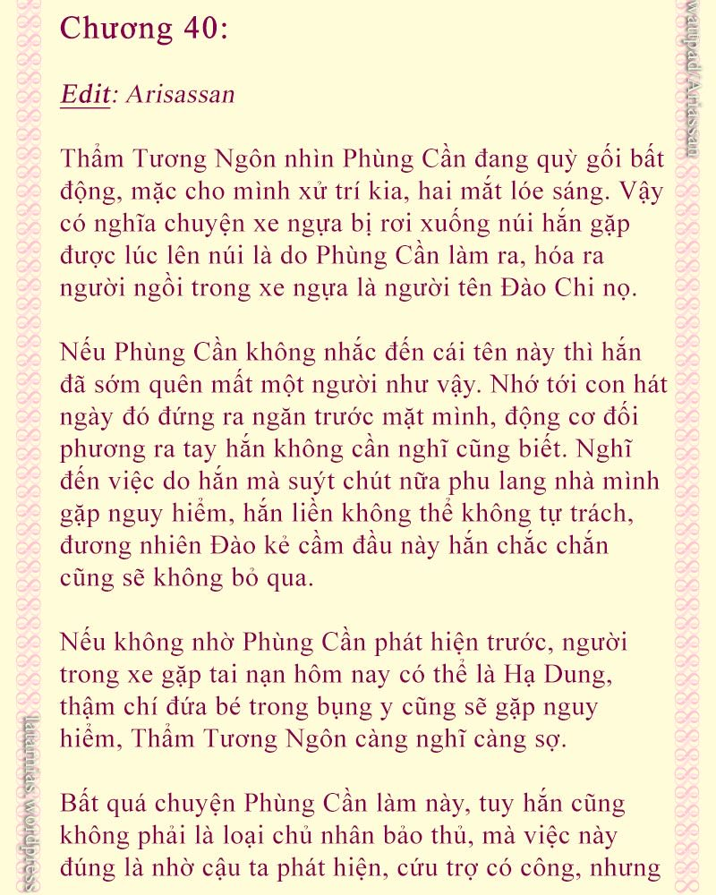
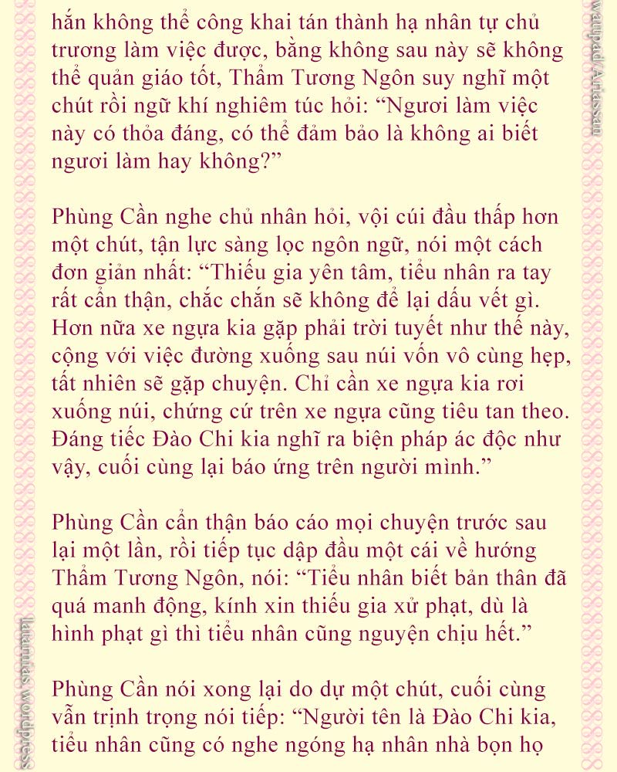
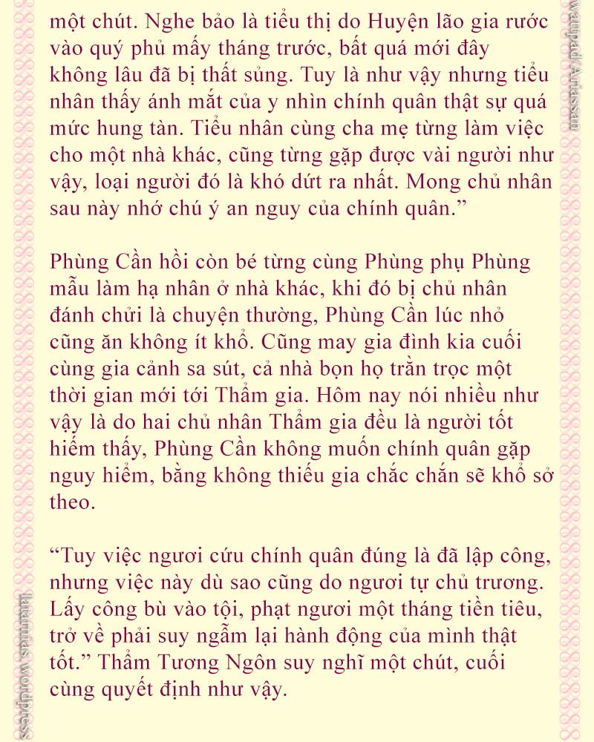
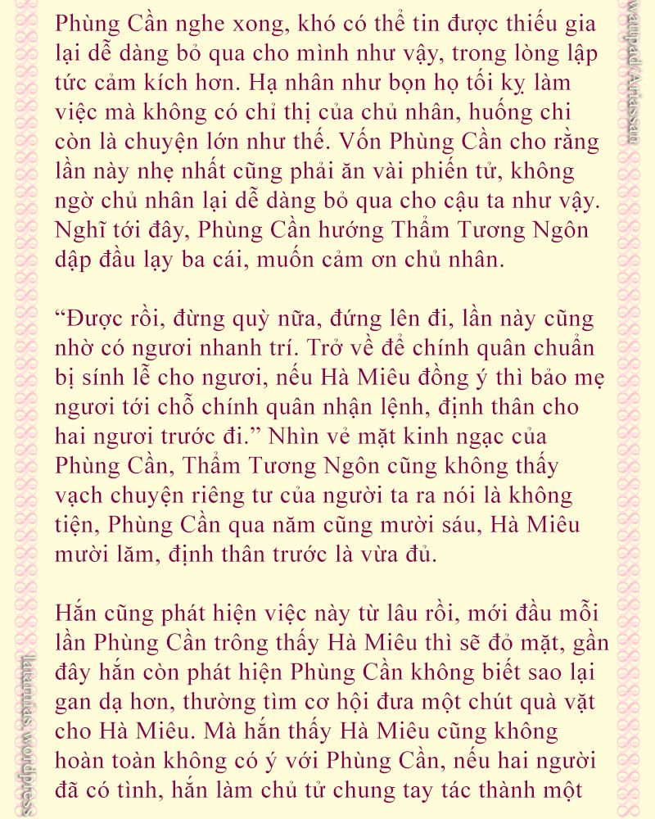
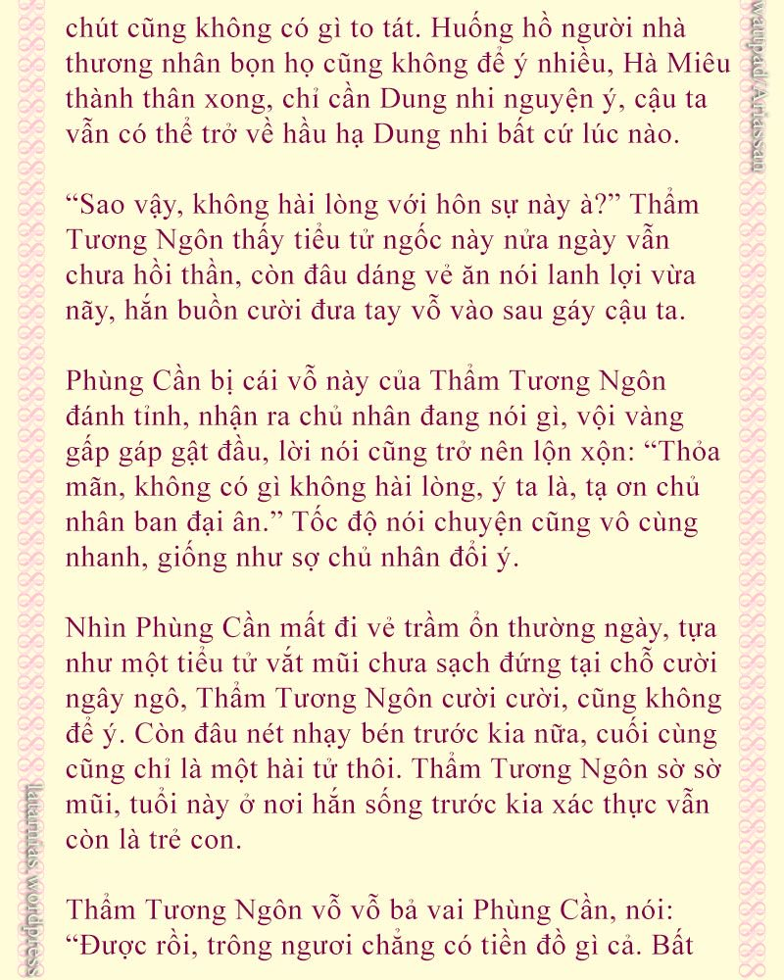
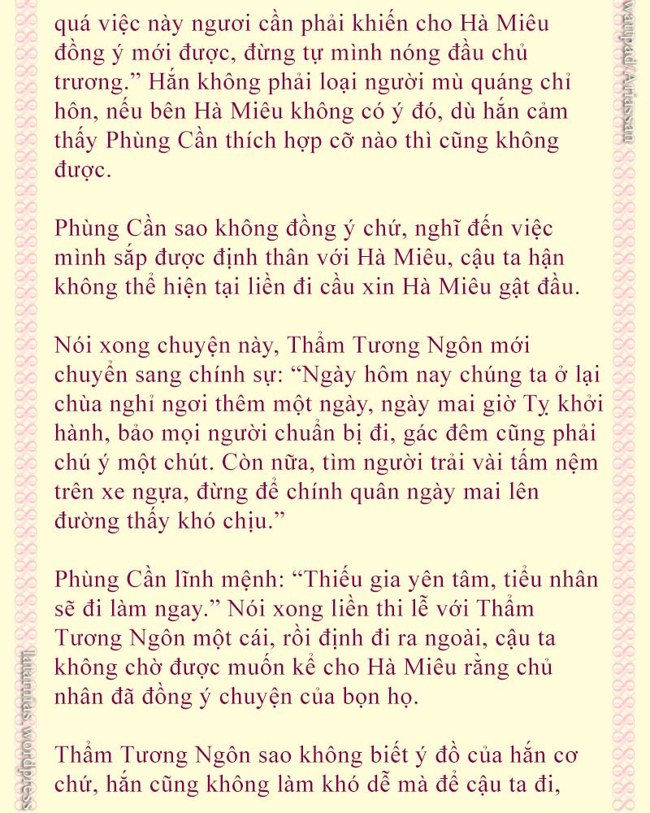
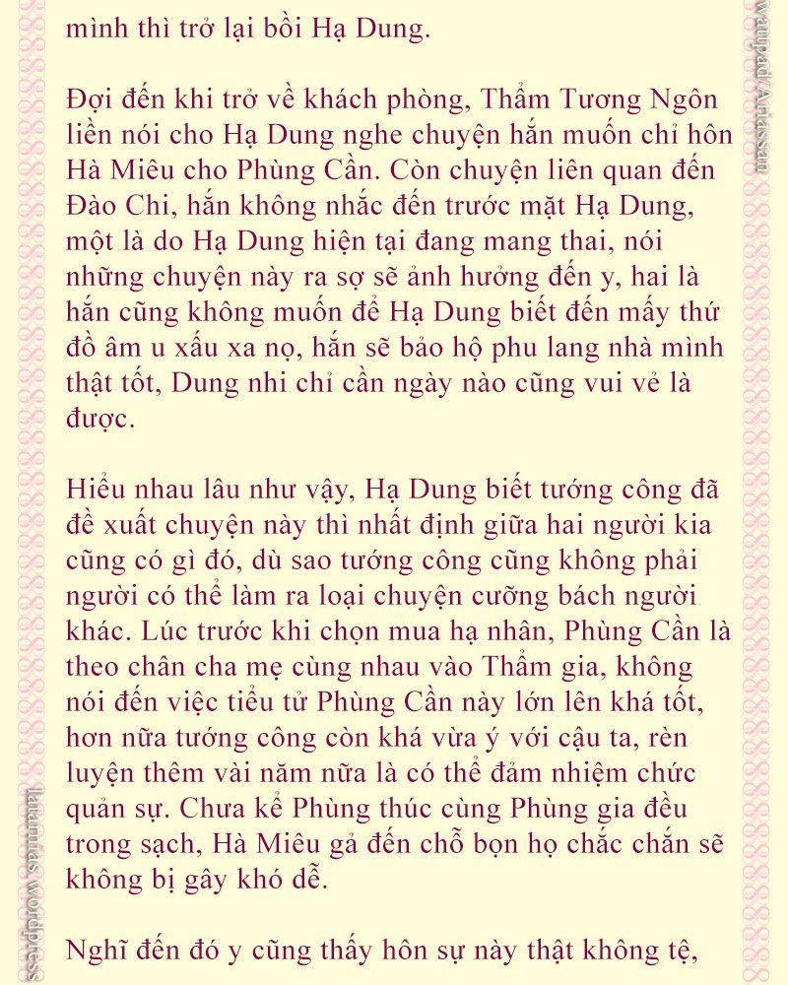
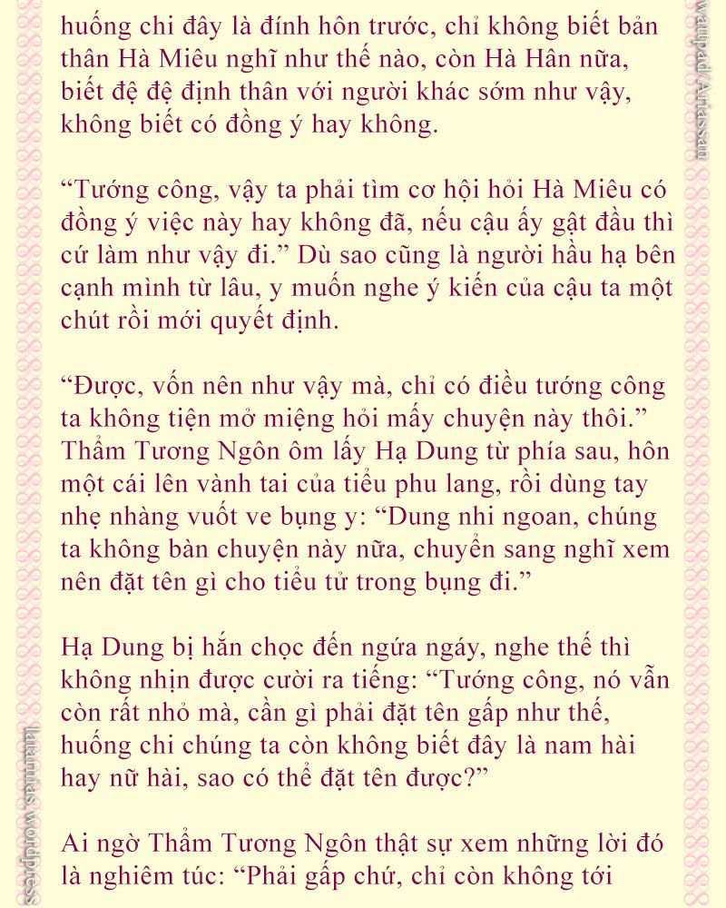
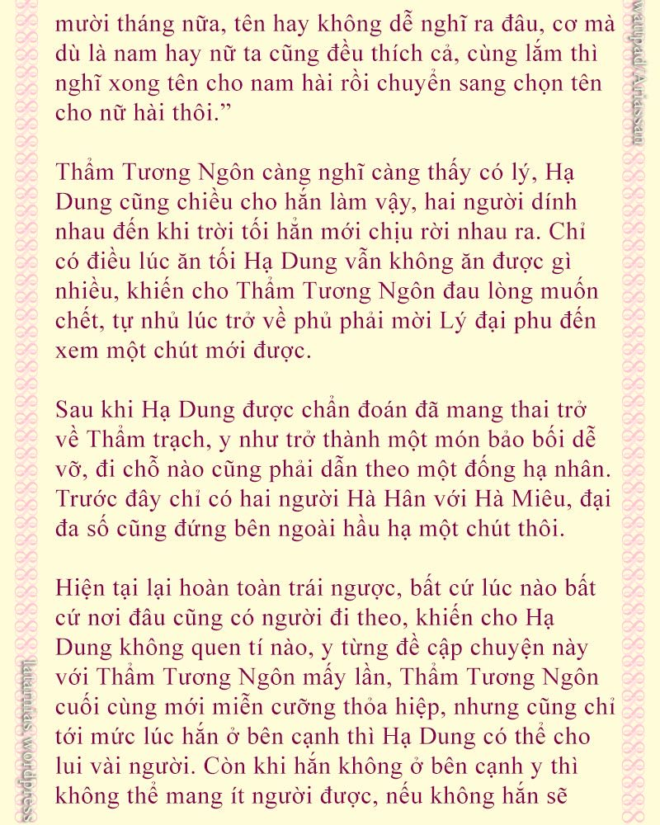
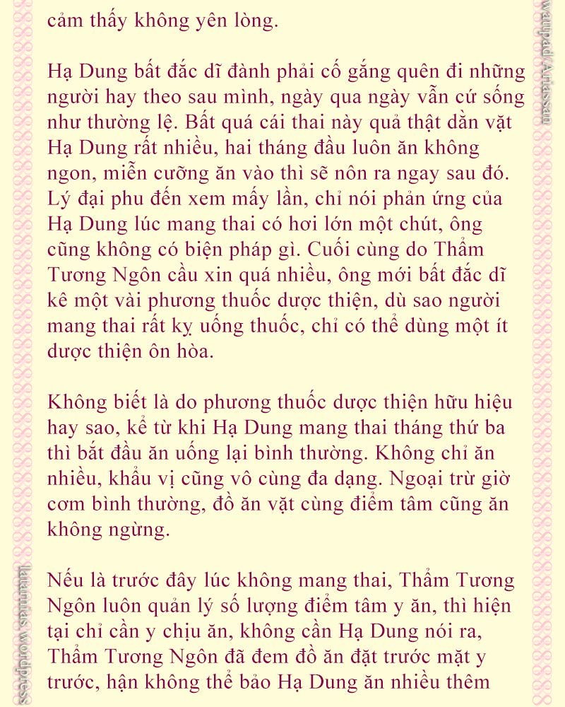
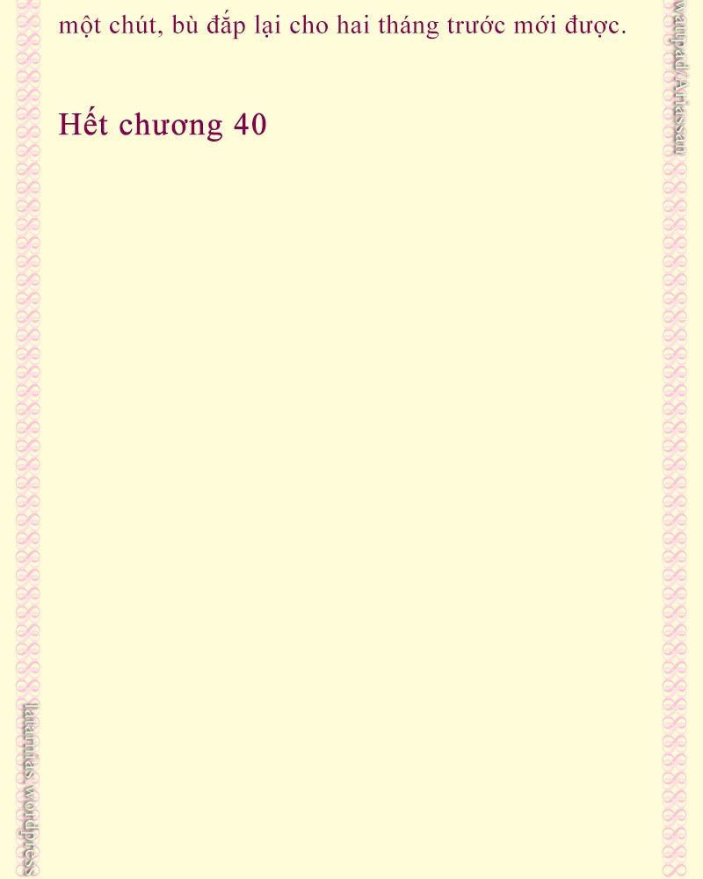

41. Chương 41
*Chương này có nội dung ảnh, nếu bạn không thấy nội dung chương, vui lòng bật chế độ hiện hình ảnh của trình duyệt để đọc.
Edit: Arisassan
Sau khi tháng bận rộn nhất của năm trước kết thúc, trên phương diện làm ăn cũng chỉ có buổi họp mặt cuối năm là cần Thẩm Tương Ngôn xử lý. Họp mặt cuối năm này là do Thẩm Tương Ngôn tham khảo kinh nghiệm công tác cả đời trước của mình, tổ chức chủ yếu để khích lệ thủ hạ dưới trướng, đồng thời lấy danh nghĩa lão bản khao thưởng nhân viên làm việc trong cửa hàng.
Tuy họp mặt cuối năm nghe như một chuyện rất quan trọng, nhưng thực tế Thẩm Tương Ngôn chỉ cần bàn giao mọi chuyện, thủ hạ dưới tay sẽ thực hiện tốt mọi ý định của hắn, việc cuối cùng cần hắn đích thân ra mặt là vào buổi họp mặt cuối năm đứng lên nói vài câu rồi thôi. Mọi chuyện có thể được xử lý nhanh như vậy cũng nhờ từ ngày bắt đầu mở cửa tiệm, hắn đã áp dụng hình thức phòng quản lý ở đời trước vào.
Cho nên từ ngày hai mươi bốn tháng chạp, Thẩm Tương Ngôn nhiều nhất là đến cửa hàng thị sát một vòng rồi trở về bồi Hạ Dung. Cứ như thế người vui nhất là Hạ Dung, sau khi mang thai thì tiên sinh dạy vẽ ba ngày tới một lần cũng không tới nữa, chuyện học vẽ của Hạ Dung cũng theo đó mà tạm ngừng.
Trước đây y cũng như thế mà không cảm thấy gì, nhưng Hạ Dung hiện tại lại vô cùng muốn quấn lấy Thẩm Tương Ngôn mọi lúc mọi nơi, bất quá Hạ Dung vẫn phân biệt được lớn nhỏ, dù sao tướng công cũng phải kiếm tiền nuôi gia đình, đương nhiên không thể có nhiều thời gian ở bên cạnh y. Do đó Hạ Dung chỉ có thể ở nhà ngẩn ngơ một mình, tuy Hà Hân Hà Miêu vẫn luôn ở chung với y, nhưng dù sao cũng là hạ nhân, có làm thế nào cũng bị một tầng quan hệ chủ tớ ngăn cách ở giữa.
Thẩm Tương Ngôn cũng nhận ra nỗi buồn chán của tiểu phu lang, vốn muốn tìm vài người rảnh rỗi đến trò chuyện giết thời gian với Hạ Dung, nhưng người duy nhất có thể giao lưu được với Hạ Dung lại chỉ có Cố Thần. Muốn đưa Cố Thần đến đây càng không thể, bản thân Cố Thần cũng đang mang thai sáu tháng, bụng lớn như vậy, ai dám làm phiền y chứ, nếu hắn dám thì Lục Đình Sinh chắc chắn sẽ không cho. Còn những người khác đều là những người Hạ Dung không quen, đến chơi nhà thì phải phiền Hạ Dung chiêu đãi nữa, như thế thà không đến còn hơn.
Hiện tại hiếm lắm Thẩm Tương Ngôn mới được nghỉ, Hạ Dung rốt cuộc có thể theo ý muốn của mình mà quấn quýt si mê tướng công không thả. Lúc này Hạ Dung đang nằm nhoài trên người Thẩm Tương Ngôn, một bên dùng tay nhỏ nắm chặt lấy cổ áo của Thẩm Tương Ngôn, một bên cùng tướng công chơi cờ. Một ván cờ bình thường phải có hai người ngồi hai bên, cầm trong tay hai màu cờ khác nhau. Hạ Dung thì khác, vừa muốn chơi cờ, vừa không muốn cách Thẩm Tương Ngôn quá xa, cuối cùng chỉ có thể dùng tư thế kỳ quái như vậy để chơi cờ.
Sau khi Hạ Dung thua thêm một ván, liền ném quân cờ trong tay đi, không vui bĩu môi nói: "Không chơi, không chơi nữa, ta đói, tướng công, ta muốn ăn cá." Hôm nay y có đi ngang một hồ nước nhỏ trong sân, mặt ao kia tuy đã kết băng, nhưng không hiểu sao y lại nhớ đến mấy con cá chép cẩm lý [*cá koi] nuôi trong này hồi hè.
Nghĩ như thế, y liền thấy thèm ăn vô cùng. Y biết mình có hơi đột ngột, dù sao trước kia y ghét ăn cá nhất, ai ngờ hôm nay lại chuyển khẩu vị nhanh như vậy, cứ thầm nhớ nhung hương vị thịt cá, nhịn cỡ nào cũng không được, ngay cả lúc chơi cờ với tướng công cũng nhớ tới nó, thế nên mới thua mấy ván cờ liền, y mới không thừa nhận tướng công đã nhường y sáu quân rồi mà y vẫn thua đâu. Chuyện đó thật mất thể diện mà, đúng thế, là do thèm cá quá nên mới không phát huy tốt rồi thua thôi.
Thẩm Tương Ngôn cũng cảm thấy khẩu vị của Hạ Dung thật kỳ quái, sao tự nhiên lại khó đoán thế này, bất quá hắn vẫn gật đầu đáp ứng, nhớ đến việc Hạ Dung không biết phun xương, liền tiện thể nói thêm: "Thế tướng công làm món cá viên cho ngươi được không, cá viên chính là sở trường của ta, chắc ngươi chưa từng ăn qua đâu, ta làm món canh cá viên phỉ thúy* vậy."
Nói là làm, thấy Hạ Dung cũng rất hứng thú với món này, Thẩm Tương Ngôn liền dẫn Hạ Dung cùng theo vào nhà bếp, bất quá Hạ Dung vẫn phải đứng cách xa hắn một chút mới được, Hạ Dung cực kỳ muốn tận mắt nhìn tướng công nấu cơm, lập tức gật đầu đáp ứng.
Đến nhà bếp, Dung thị đã sớm làm xong đồ ăn cho ngày hôm nay, đúng lúc hắn làm xong món canh cá viên là ăn cơm được rồi. Nghĩ như thế, Thẩm Tương Ngôn liền đuổi hết người trong nhà bếp ra ngoài, cũng không cần bọn họ ở lại làm trợ thủ. Hắn đến bể cá trong nhà bếp nhìn một chút, vừa vặn còn nuôi hai con cá thoạt nhìn vô cùng béo tốt tươi ngon.
Sau khi Thẩm Tương Ngôn bắt cá ra rồi xử lý sạch sẽ xong, liền cắt thành hai mảnh, tách các loại xương lớn nhỏ ra, lại lấy dao chậm rãi róc thịt cá xuống. Thẩm Tương Ngôn nhân lúc rảnh rỗi nhìn sang Hạ Dung đang đứng một bên tha thiết mong chờ nhìn mình, cười cười lấy hai quả trứng gà cùng với một cái chén không đưa cho y, để y hỗ trợ đánh trứng.
Hạ Dung đã sớm muốn giúp đỡ, hiện tại có việc để làm, liền hưng phấn nhận lấy chén rồi đánh trứng gà. Thẩm Tương Ngôn bên này thì băm nhỏ thịt cá đã lóc xương, sau đó tìm một vòng xung quanh nhà bếp, cuối cùng tìm được một cái chày cán bột, rồi dùng nó để đánh thịt cá nhão ra.
Một lúc sau Thẩm Tương Ngôn lấy một cái tô lớn, bỏ thịt cá nhão vào trong, đồng thời bỏ thêm gừng băm, nước với muối vào rồi dùng đũa để khuấy. Cuối cùng phân trứng gà Hạ Dung đã đánh xong ra làm hai phần lần lượt bỏ vào, dùng lực khuấy thêm một chút, hỗn hợp thịt cá bằm coi như hoàn thành.
Hạ Dung đứng coi một thời gian đã sớm cảm thấy đói bụng, hai tay Thẩm Tương Ngôn đều dính nước, không thể làm gì khác hơn là dùng miệng hôn hôn mặt của tiểu phu lang, cười nói: "Đói rồi à? Còn phải chờ một chút nữa đó, Dung nhi ăn một ít bánh dừa viên* trước đi." Nói xong liền lấy một đĩa bánh ngọt từ trong lồng hấp bên cạnh ra, nhà bếp vẫn luôn chuẩn bị sẵn điểm tâm cho Hạ Dung, chỉ cần y cảm thấy đói bụng là lúc nào cũng có thể ăn được. Vừa nãy lúc vào nhà bếp hắn mở ra xem thì thấy hôm nay là món bánh dừa viên, hiện tại đúng lúc phát huy tác dụng.
Hạ Dung nhận lấy đĩa bánh dừa viên, bản thân ăn một khối rồi cầm một khối đưa tới bên mép tướng công, sau đó đặt đĩa qua một bên không ăn nữa.
Thẩm Tương Ngôn khó hiểu nhìn y: "Sao không ăn vậy, ngoan, ăn thêm chút nữa đi."
"Ta muốn chừa bụng để ăn đồ ăn do tướng công làm." Nói xong liền đầy mặt ghét bỏ đẩy cái đĩa ra xa hơn, cũng không biết hồi đó ai thích ăn món điểm tâm tinh xảo ngọt ngào này nữa.
"Vậy Dung nhi chịu khó chờ thêm một chút." Nói xong tốc độ tay của Thẩm Tương Ngôn cũng nhanh hơn không ít, châm lửa cho nước trong nồi sôi lên, xắn thịt cá ra tay rồi vo thành từng viên từng viên tròn tròn, cuối cùng bỏ vào trong nồi luộc. Đợi đến khi cá viên chín xong thì bỏ các loại gia vị vào, chờ cá viên nổi lên, hương vị tươi mới bay ra thì bỏ thêm một chút rau thơm cùng hành thái.
Thẩm Tương Ngôn suy nghĩ một chút, khẩu vị gần đây của Hạ Dung trở nên nặng hơn rất nhiều, vừa thích cay vừa thích chua, cho nên hắn cũng bỏ dấm chua với ớt vào trong canh nhiều hơn bình thường một chút.
Người ta thường nói thích ăn chua cay thì sẽ là nữ, dựa trên khẩu vị thích ăn chua ăn cay của Hạ Dung thì hắn cũng phần nào đoán được trong bụng y đang mang nam hài hay nữ hài. Thẩm Tương Ngôn buồn cười lắc đầu một cái, vứt hết mấy ý nghĩa linh ta linh tinh này ra khỏi đầu, dù là nam hay nữ thì hắn đều thích hết, bây giờ quan tâm đó là nam hay nữ để làm chi, đúng là bậy bạ mà.
Hạ Dung lén lút cầm muỗng nhỏ đứng một bên chờ, thấy canh đã nấu xong cũng không sợ nóng mà tiến lên muốn nếm thử. Thẩm Tương Ngôn bóp bóp mũi Hạ Dung, nhận lấy cái muỗng trong tay y, tự mình múc một muỗng canh cá viên thổi nguội rồi mới đưa đến bên mép Hạ Dung. Hạ Dung cũng biết bộ dạng gấp gáp của mình giống hệt như một kẻ tham ăn, lại đưa tay sờ sờ bụng, hiện tại y phải ăn cho hai người mà, sức ăn lớn lắm đó.
Hạ Dung hớp một miếng trên cái muỗng do Thẩm Tương Ngôn đưa tới, canh cá sau khi nêm nếm tỉ mỉ, hương vị cực kỳ ngon, cá viên tròn tròn kia cũng giòn dai vô cùng, Hạ Dung ăn xong một muỗng liền cố ý chớp chớp mắt ra hiệu cho Thẩm Tương Ngôn rằng y muốn ăn thêm.
"Được rồi, để người bày lên bàn nữa, còn có vài món nhà bếp đã làm sẵn đây, chúng ta ngồi vào bàn rồi hẵng ăn tiếp." Thẩm Tương Ngôn sờ sờ đầu nhỏ của Hạ Dung, chắc y đói bụng lắm rồi, cũng đúng, hơn một tháng không được ăn ngon, thân là người đang mang thai, hiện tại ăn được mới tốt.
Bữa này Hạ Dung ăn vô cùng vui vẻ, tất cả cá viên bên trong tô canh cá viên lớn do Thẩm Tương Ngôn nấu kia đều để dành cho y ăn. Sau khi ăn xong Thẩm Tương Ngôn nắm tay Hạ Dung tản bộ trong sân, nhìn cái bụng phình ra do ăn no của y, Thẩm Tương Ngôn cười càng ôn nhu, ai không biết còn tưởng đây là đang mang thai, kỳ thật chẳng qua là ăn no thôi.
Hai người đi hai vòng quanh sân xong mới trở về phòng, cái này là kinh nghiệm hắn từng xem qua ở kiếp trước, cộng thêm lời khuyên của Lý đại phu, dựng phu vẫn cần phải vận động một chút, đi vài vòng cũng được, nếu có thể tiếp tục sau khi Hạ Dung sinh xong thì càng có lợi. Thẩm Tương Ngôn bồi Hạ Dung đi xong rồi đưa y về phòng nghỉ, mình thì trở về thư phòng.
Hôm nay hắn thấy Hạ Dung ăn nhiều, nên tâm tình cũng tốt hơn hẳn. Hiện tại ngồi trong thư phòng nghe thuộc hạ báo cáo thì tâm tình càng tốt hơn. Hóa ra là người do hắn xếp vào trong Hạ gia hồi báo rằng, cuộc sống của Hạ Qúy ở Trương gia sau khi xuất giá cũng không quá tốt, Trương Ninh Vũ sớm đã có nhiều phòng thiếp thất, còn đặc biệt sủng một vài người. Hạ Qúy vốn không muốn gả cho Trương Ninh Vũ, gả đi rồi thấy gia cảnh của gã như vậy thì liền liều mạng đại náo mấy hồi.
Lúc hai lão Trương gia nghe nhi tử nói muốn cưới cô nương Hạ gia, tuy danh tiếng có chút bẩn, nhưng nhi tử cũng nói thêm ngoại nam mà nữ nhi Hạ gia hẹn gặp riêng là mình, hai lão vừa nghe xong, chưa kể với xuất thân của Hạ phu nhân, nữ nhi của bà chắc chắn sẽ không tệ, cứ như vậy mà đồng ý hôn sự này.
Ai ngờ Hạ Qúy vừa vào cửa Trương gia, yên phận được hai ngày rồi bắt đầu đại náo lung tung, dù là bà bà công công tốt cỡ nào cũng không chấp nhận được một người con dâu như thế. Hơn nữa Trương Ninh Vũ cưới cô ta chủ yếu là do đánh cược với đám hồ bằng cẩu hữu, ngay sau khi định thân thì lập tức hối hận, chỉ có điều cưỡi hổ khó xuống, lúc đấy gã mới miễn cưỡng cưới người vào nhà. Hạ Qúy đã như vậy, còn mất đi sự chống đỡ của hai lão Trương gia, cuộc sống cũng càng ngày càng khổ sở hơn.
Hạ Qúy thấy mình nháo chuyện xong lại không có tác dụng gì, liền bắt đầu chạy trở về nhà, khiến cho Hạ phu nhân đau đầu không thôi, bà có thể giúp một tay nhưng với điều kiện Hạ Qúy phải nghe lời bà, mà nó thì đúng là loại bùn nhão không trát được tường, chưa tới hai ngày Hạ phu nhân đã bị chọc tức đến ngã bệnh.
Ở Hạ gia, Hạ phu nhân vừa ngã bệnh, thiếp thất của Hạ lão gia liền có tin mang thai, chuyện này khiến cho Hạ lão gia sướng đến phát rồ, nhiều năm qua Hạ lão gia vẫn luôn ngóng trông có được một đứa con trai để dưỡng lão với đưa tang cho lão. Hiện tại bụng người thiếp này của lão không chịu thua kém, lập tức cả người cũng quý giá theo. Hạ phu nhân dù thế nào cũng không ngờ rằng, mình chỉ bị bệnh một lần, người thiếp thoạt nhìn vẫn luôn thành thật cùng không lanh lợi lại mang thai, chuyện này khiến cho Hạ phu nhân càng bị đả kích.
Thẩm Tương Ngôn nghe hạ nhân báo cáo, nghĩ đến chuyện Hạ lão gia nhiều năm qua chỉ có một song nhân cùng một đứa con gái, trong này khẳng định không thể thiếu công lao của Hạ phu nhân. Từ xưa tới nay, chuyện xấu xa ở hậu viện nhiều không kể xiết, cái này cũng là một trong những nguyên nhân hắn chỉ muốn có một mình Dung nhi ở bên cạnh.
Hết chương 41
*Canh cá viên phỉ thúy
*Bánh dừa viên (椰蓉球/gia dung cầu)
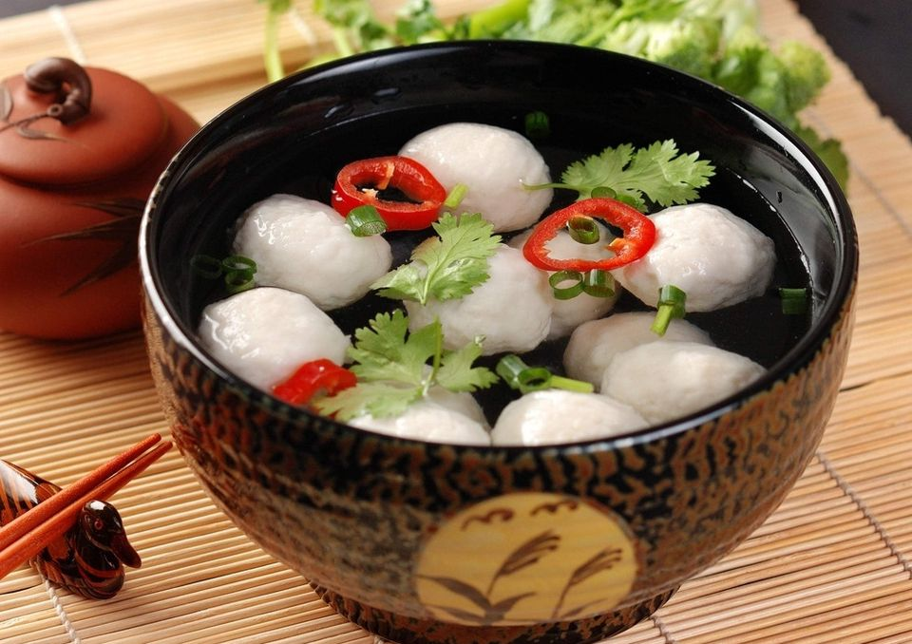
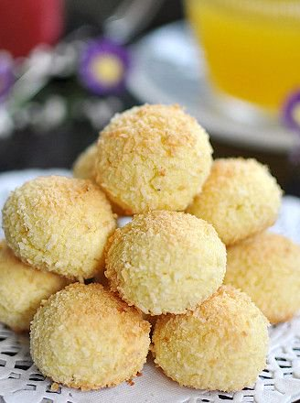

42. Chương 42
Edit: Arisassan
Tuy hiện tại Hạ Dung được ăn ngon ngủ tốt, hoàn toàn không khiến người lo lắng như lúc mới vừa mang thai, nhưng Thẩm Tương Ngôn vẫn luôn sợ y mệt mỏi, cho nên hắn không hề để Hạ Dung nhúng tay vào những thứ cần chuẩn bị để ăn tết, các loại xã giao, đồ đạc trong nhà cần mua đều tự hắn đảm nhiệm.
Không chỉ thế, Thẩm Tương Ngôn còn sợ Hạ Dung buồn chán, liền lấy trò mạt chược thịnh hành trong cả nam lẫn nữ ở chỗ hắn sống kiếp trước ra. Thẩm Tương Ngôn lôi kéo Hạ Dung, cộng thêm Hà Hân Hà Miêu cùng nhau chơi, trò mạt chược này rất thần kỳ, ai cũng nói người mới chơi thì vận khí sẽ vô cùng tốt, lời đó trực tiếp áp dụng vào một bàn này của bọn họ.
Mới bắt đầu lúc Thẩm Tương Ngôn dạy ba người cách chơi, do dựa vào kinh nghiệm trước kia của bản thân, nên hắn vẫn luôn nắm chắc phần thắng. Bất quá tiệc vui chóng tàn, đợi đến khi ba người học xong thì biến thành tình huống ba người họ thay phiên nhau thắng, còn hắn thì liên tục thua.
Sau khi vận khí người mới qua đi, thế cuộc thay đổi, người thắng lớn trên bàn trở thành Hạ Dung, ba người bọn hắn thua lớn thua nhỏ không giống nhau, nói tóm lại Hạ Dung vẫn là người thắng được nhiều nhất.
Một bàn này Hà Hân có thể coi là thắng đậm, lúc lấy tiền không hề nương tay một chút nào, đến phiên Hà Miêu, Hà Miêu còn muốn ỷ vào huynh đệ tình thâm, định lấy bài tình cảm ra để quỵt nợ. Hà Hân thấy thế thì lại không vui: "Ôi chao ôi chao, đã bàn trước rồi, không cho quỵt nợ, nếu ngươi không có tiền thì đi tìm Phùng Cần đến trả thay đi." Hà Miêu cùng Phùng Cần đã đính hôn mấy ngày trước, mà người làm ca ca như Hà Hân vẫn không vừa mắt vừa mũi với Phùng Cần, không phải do Phùng Cần không tốt, muốn trách thì trách cậu lừa mất đệ đệ ruột của người ta.
Hà Miêu nghe ca mình nhắc tới Phùng Cần, cả mặt lập tức bừng đỏ, xì một tiếng, bất đắc dĩ lấy một nắm tiền đồng từ hà bao của mình ra, đếm cũng không đếm liền đưa hết cho Hà Hân: "Cho ngươi cho ngươi, ai nói ta muốn quỵt chứ."
Hà Hân cười lớn, chọn ra hai đồng trả lại cho Hà Miêu: "Ta cũng không thèm chiếm chút lợi này của ngươi, nếu không sau này ngươi lại mượn cớ để chơi xấu ta mất."
Chơi xong một vòng mạt chược, tâm tình của mọi người cũng không tệ lắm, sau khi kết thúc, Hạ Dung nâng hộp nhỏ đựng tiền của mình lên, từng cái từng cái đếm liên tục. Ngày hôm nay y là người thắng nhiều nhất, chỉ có điều tiểu tử ngốc này không hề biết bài vận ngày hôm nay của mình tốt như vậy chủ yếu do hắn vẫn luôn tính bài cho y, ngay cả Hà Hân Hà Miêu cũng cố ý nhường y, bằng không thì sao có thể dễ dàng đến mức chỉ cần tùy tiện đánh ra một bài là hồ chứ.
Trông Hạ Dung tay cầm chiếc hộp chứa đầy tiền đồng, một mặt dương dương tự đắc, Thẩm Tương Ngôn buồn cười không nói ra sự thật, quan trọng nhất vẫn là Hạ Dung được chơi vui, còn tổn thất của Hà Hân Hà Miêu thì hắn sẽ bù đắp sau cho bọn họ.
Trò chơi mới phát tên gọi mạt chược này sau khi Lý Đông Thăng đến Thẩm gia bái phỏng, nhanh chóng truyền khắp toàn bộ giới nhân sĩ thượng lưu ở trấn trên. Trò này thú vị hơn so với trò bài lá bọn họ hay chơi nhiều, năm mới chơi mạt chược cuối cùng lại trở thành một xu thế, nếu nhà ai ăn tết mà không chơi mạt chược thì nhất định sẽ bị người khác cười nhạo, chuyện này khiến cho Thẩm Tương Ngôn bất ngờ ra sao thì tạm thời không đề cập đến.
Trước mắt Lý Đông Thăng được Lý lão gia phái tới Thẩm gia đưa niên lễ đang tức giận bất bình nhìn ba người cùng bàn ngồi đối diện: "Không được, có phải ba người các ngươi cấu kết với nhau không, chơi lại, tái chiến một ván đi, ta không tin mình lại như vậy." Định luật người mới chơi thì bài vận sẽ tốt tới phiên Lý Đông Thăng lại mất đi hiệu lực, tính toán một chút thì đây đã là lần thua thứ mười lăm của hắn.
Thẩm Tương Ngôn ngáp một cái, không hề liếc mắt nhìn Lý Đông Thăng: "Thôi đi, không muốn đánh thì đừng đánh, ta thấy mười lăm lần kia ngươi không hề có cơ hội thắng chút nào, trả tiền đi, trả tiền đi, ngươi trả hết tiền nợ trước rồi hẵng nói tiếp."
"Ai nói, không được, đánh lại một ván đi, nói không chừng ván sau ta hồ đó." Lý Đông Thăng không tình nguyện lấy số tiền tiêu vặt còn sót lại trong hà bao bày ra bàn, đếm đếm một chút, vẫn chưa đủ. Coi như hắn tính chút tiền này vào thì vẫn còn thiếu nửa lượng bạc, nhất thời cả mặt Lý Đông Thăng đều đen hẳn đi. Ai có thể ngờ được, hắn đường đường là đại đông gia của Châu Nguyệt Hiên, là thanh niên tuổi trẻ tài cao nổi danh ở trấn Phù Dung, mỗi tháng trong hà bao chỉ có năm lượng tiền tiêu vặt.
Việc này còn phải quay về ba tháng trước, Lý Đông Thăng nghe lời dụ dỗ của người khác mà bỏ ra năm trăm lượng mua một bộ tuấn mã đồ nghe bảo là hàng thật, kết quả đem về nhà cho Lý lão gia xem, lại thấy đó là hàng giả, Lý lão gia trong lúc tức giận liền chặt đứt nguồn tiền tiêu vặt của hắn. Hắn hiện tại mỗi tháng chỉ có năm lượng để tiêu vặt, còn là do phu nhân của hắn cảm thấy hắn đáng thương, mỗi tháng trích ra năm lượng từ tiền tiêu vặt của mình đều đặn đưa cho hắn.
Thẩm Tương Ngôn phì cười một tiếng: "Trên người đại lão bản Châu Nguyệt Hiên của chúng ta hóa ra chỉ có nhiêu đó bạc à, để ta tính toán một chút, thôi, Dung nhi, Hà Hân, chúng ta đừng chơi với hắn nữa."
Lý Đông Thăng quả thật sắp bị bộ dạng vô lại này của Thẩm Tương Ngôn chọc cho tức chết, nhưng hắn vẫn không cam lòng, hắn không tin hôm nay mình không thể thắng được một lần nào, âm thầm quyết tâm, đau lòng nói: "Đánh thêm một ván đi, nếu thua nữa thì ta sẽ lấy cái trâm bích ngọc hình hoa lan do Hình sư phụ làm tặng cho em dâu, tiền tính vào sổ của ta."
Hình sư phụ là lão sư phụ Châu Nguyệt Hiên dùng giá cao để mời về, có một tay nghề gia truyền vô cùng tinh xảo, đồ trang sức bắt nguồn từ tay ông đều có thể bán ra với giá cao. Việc mời vị Hình sư phụ này về cũng có một phần công lao của Thẩm Tương Ngôn, chủ yếu do bộ dáng trang sức Thẩm Tương Ngôn vẽ ra vô cùng mới mẻ độc đáo, khiến cho Hình sư phụ nảy ra rất nhiều linh cảm. Người có tay nghề đến mức này, cái khiến họ để ý nhất chính là thứ có thể giúp truyền cảm hứng cho họ, Hình sư phụ vừa xem xong bản vẽ trang sức của Thẩm Tương Ngôn, ngay lập tức quyết định đi đến Châu Nguyệt Hiên.
Cây trâm hoa lan ngọc bích này là tác phẩm mới nhất của Hình sư phụ, dùng ngọc thạch màu xanh lục có một đầu chia ra làm hai màu vàng trắng, Hình sư phụ lợi dụng đặc điểm của khối ngọc này mà khắc thành một cây trâm hoa lan, hoa lan kia có cánh màu trắng, nhụy màu vàng, trông vô cùng sống động, giống hệt như một nhánh hoa lan. Thẩm Tương Ngôn đã động tâm nhung nhớ từ lâu, bất quá Lý Đông Thăng vẫn luôn không chịu, bảo là muốn đặt cây trâm này trong cửa hàng để mời chào khách nhân.
Bây giờ cây trâm vẫn được đặt bên trong cửa hàng, Lý Đông Thăng chịu nhường lại cây trâm này cũng là quyết tâm hết mức, mong đợi một ngày có thể "nông nô nổi dậy cất tiếng ca". Thẩm Tương Ngôn nhíu mày, biết cá đã mắc câu, liền cười cười gật đầu đồng ý đánh thêm ván nữa.
Kết quả có thể đoán trước, Lý Đông Thăng lại thua, còn thua đến vô cùng triệt để. Thẩm Tương Ngôn thưởng thức quân bài trong tay, thấy Lý Đông Thăng phất tay áo muốn đi, hiếm thấy mà cười chân thành hơn so với hồi nãy: "Đừng quên cây trâm hoa lan của Dung nhi nhà ta nha Lý huynh, ngày khác nhớ đưa tới đó, ôi chao, đúng rồi, còn có nửa lượng bạc vừa nãy ngươi nợ nữa, cũng đừng quên nha."
Lý Đông Thăng quả thật đau lòng muốn chết, chỗ nào cũng đau, không chỉ thua sạch năm lượng bạc, còn thiếu nợ nửa lượng, đây chính là số tiền tiêu vặt cả tháng của hắn đó, về nhà biết ăn nói thế nào với phu nhân đây. Còn có cây trâm hoa lan ngọc bích nữa, cây trâm kia ngày nào cũng mời chào được rất nhiều khách nhân, cứ như vậy tặng đi thì lấy gì để hấp dẫn người ta tới nữa.
Lý Đông Thăng đi rồi, Hạ Dung cùng Hà Hân rốt cuộc không nhịn được nữa mà cười lớn, ba người bọn họ lúc đầu cũng không định kết phường với nhau để bắt nạt người ta. Nhưng Lý Đông Thăng sau khi học xong cách chơi thì lại miễn cưỡng bắt bọn họ phải chơi chung, ba người bọn họ gần đây chơi bài nhiều nên cũng có một chút hiểu ngầm, lúc Thẩm Tương Ngôn ra hiệu cho bọn họ thì tự nhiên sẽ nghe lệnh.
Thẩm Tương Ngôn tiễn người xong trở lại liền ôm chầm lấy Hạ Dung, đương nhiên là cố gắng chú ý không đụng trúng bụng y, cười cười nói: "Sao nào, tướng công kiếm cho ngươi một cây trâm rồi đó, ngươi muốn báo đáp ta thế nào đây."
Hạ Dung ôm cổ tướng công, đưa môi lên hôn một cái, suy nghĩ một chút vẫn không nhịn được hỏi: "Chúng ta kết phường với nhau lập bẫy như thế, sau này Lý đại ca biết thì có tức giận không?"
"Không sao đâu, nếu sợ hắn sinh khí thì không để hắn biết là được. Hơn nữa chúng ta đâu có bẫy người đâu chứ, Châu Nguyệt Hiên cũng có một nửa là của tướng công ta mà." Hắn biết rõ tính tình của Lý huynh, không phải là người nhỏ nhen dễ giận nên mới dám trêu chọc như vậy, còn cây trâm kia, đặt trong cửa hàng trưng bày một thời gian ngắn rồi cũng đến tay Dung nhi nhà bọn họ thôi, hiện tại chẳng qua là sớm một chút.
——————————
Kiếp trước Thẩm Tương Ngôn không hề biết tất niên là gì, bởi hắn không có người thân, lúc ăn tết, bên trong cô nhi viện ngoại trừ dán vài chữ Phúc màu đỏ bên ngoài cũng không có gì khác. Thêm một cái nữa là số thức ăn cũng nhiều hơn một chút, nhưng nhiều hài tử tranh đoạt như vậy, với tính tình chỉ cần ăn no của hắn thì cũng không muốn chỉ vì cái ăn mà tiến lên tranh giành.
Bất quá bây giờ lại không giống, ăn tết không chỉ có một mình hắn, còn có phu lang nhà hắn ở bên cạnh, không lâu sau sẽ có thể có thêm một tiểu tử, cứ thế mà ấn tượng về đêm giao thừa trong đầu Thẩm Tương Ngôn cũng thay đổi theo.
Giao thừa năm nay, ngoại trừ vài món ăn cố định bắt buộc phải có trên bàn, Thẩm Tương Ngôn còn kê thêm một món lẩu, loại dịp lễ người nhà đoàn viên này chính là thời điểm thích hợp nhất để ăn lẩu. Món lẩu cũng không phải chưa hề xuất hiện ở Phượng Dụ quốc, đặc biệt là trong trấn Phù Dung vốn nằm ở phía bắc Phượng Dụ quốc. Ngày đông lạnh giá dùng nước nóng để trụng đồ ăn là chuyện thường, chỉ là không có đồ chấm đặc biệt gì thôi, đa số đều chỉ chấm muối.
Ngoại trừ nước lẩu đặc chế, hắn còn đặc chế thêm nước chấm dùng khi ăn lẩu. Thẩm Tương Ngôn đầu tiên là dùng dầu mè để làm nền, rồi thêm vào một chút bột ớt, muối, hạt mè, đậu phộng, còn có hoa hẹ đã chuẩn bị trước để ăn lẩu nữa, cuối cùng vì để chiều theo khẩu vị của Hạ Dung mà bỏ thêm không ít dấm chua.
Những xiên thịt dê dùng trong món lẩu cũng là lấy từ dê sống do thôn trang nhà mình đưa tới, nấu xong xiên thịt dê, chấm vào nước chấm đặc chế rồi ăn thì mới được xem là món lẩu chân chính. Hạ Dung lần đầu tiên ăn lẩu như vậy, chỉ một chút đã vô cùng yêu thích.
Năm nay Thẩm Tương Ngôn còn đặt thêm một bàn cách bàn ăn của bọn họ không xa, đều để cho người hầu bên cạnh hai người, dù sao Thẩm gia chỉ có hai chủ nhân bọn họ, loại chuyện ăn tết này càng nhiều người cùng nhau ăn cơm, hắn và Dung nhi cũng có thể náo nhiệt hơn một chút.
Thẩm Tương Ngôn thấy Hạ Dung ăn ngon, liền tự giác phụ trách nhiệm vụ nhúng đồ ăn, nấu thịt các kiểu, thỉnh thoảng còn gắp đồ ăn vào trong chén của Hạ Dung, cứ như thế một bữa tiệc đêm giao thừa từ trên xuống dưới Thẩm gia đều ăn vô cùng vui vẻ hòa thuận.
Hết chương 42
Editor: Chúc mọi người ăn giao thừa vui vẻ nha ( "v ")

43. Chương 43
Edit: Arisassan
Bữa tiệc đêm giao thừa năm nay còn náo nhiệt hơn cả năm trước, lúc gác đêm, do Thẩm Tương Ngôn có ý làm lơ, nên trên dưới Thẩm trạch đều vô cùng náo nhiệt, trên mặt mỗi hạ nhân đều mang nét cười. Cũng vì thế mà Hạ Dung hiếm thấy mà không buồn ngủ, muốn gác đêm cùng với tướng công.
Kỳ thật từ sau khi Hạ Dung mang thai liền bắt đầu buồn ngủ mọi lúc mọi nơi, mặc dù Thẩm Tương Ngôn không gọi y dậy vào lúc sáng sớm, để Hạ Dung ngủ đến khi tỉnh, buổi trưa y cũng phải ngủ trưa thêm nửa canh giờ, đến tối cũng chuẩn bị lên giường nằm ngủ rất sớm, thuận tiện còn xin hắn kể chuyện trước khi đi ngủ, mỗi tội vừa kể xong mở đầu thì Hạ Dung đã ôm lấy cánh tay hắn mà ngủ rồi.
Cho nên tuy bảo ngày giao thừa là một ngày khá đặc biệt, Thẩm Tương Ngôn vẫn muốn khuyên y đi ngủ trước. Nhưng hiếm khi thấy y háo hức như vậy, hắn ngẫm lại cũng đành thôi, dù sao đây là dịp cả năm chỉ có một lần. Phu phu hai người một bên tán gẫu, một bên nhìn bọn hạ nhân chơi đùa với quà thưởng của mình, đợi đến khi từ phương xa truyền đến mười hai tiếng chuông, lúc này Thẩm Tương Ngôn mới ôm Hạ Dung trở về phòng ngủ.
Nói đến ăn tết thì chắc chắn ai cũng sẽ có cái cảm giác này, năm trước lúc chuẩn bị mọi thứ thì cảm thấy ngày trôi qua cực kỳ chậm, hôm nay chuẩn bị cái này, ngày mai chuẩn bị cái kia, đếm từng ngày từng ngay mong cho giao thừa mau đến.
Đến khi qua ngày giao thừa thì lại cảm thấy thời gian trôi cực kỳ nhanh. Chớp mắt một cái, một năm đã sắp qua đi, Hạ Dung chơi đùa tiểu hầu bao trong tay, trong này có đựng mười mấy chú heo nhỏ bằng vàng, đều là tiền mừng tuổi tướng công cho y vào sáng sớm mùng một, những chú heo vàng kia cái nào cũng vô cùng dễ thương, đầu heo ngây thơ đáng yêu, còn lớn hơn so với cả thân mình, đứa trẻ nào nhìn thấy cũng thích.
Hạ Dung tuy rất thích, nhưng tâm trí vẫn không nhịn được mà oán thầm, tướng công lấy cái này làm tiền mừng tuổi cho y là đang cười nhạo y, cười nhạo y đúng không. Y không phải chỉ ăn nhiều hơn bình thường một chút thôi sao, sao có thể so sánh y với heo con được, mặc dù mấy chú heo con này đúng là rất đáng yêu, nhưng đáng yêu cỡ nào thì chúng nó cũng là heo mà.
Lúc tướng công cùng y về Hạ gia vào ngày mùng hai, Hạ Dung cảm thấy thái độ của lão gia và phu nhân đối với bọn họ không thể nói là tốt nhưng cũng không lãnh ngôn lãnh ngữ như năm ngoái. Ngay cả lúc bọn họ chuẩn bị cáo từ, đụng phải phu thê Trương Ninh Vũ cũng đến lại mặt, liền bị Trương Ninh Vũ cố ý dây dưa một hồi lâu, còn Hạ Qúy kia vốn đầy mặt không vui, sau khi bị Trương Ninh Vũ trừng mắt một cái thì cũng miễn cưỡng tới vấn an bọn họ.
Tuy y không hiểu mấy chuyện vòng vo này lắm, nhưng chắc chắn không thể không liên quan đến việc hai năm qua tướng công càng ngày càng có bản lĩnh, dù y không chủ động hỏi đến, nhưng căn cứ vào tiêu chuẩn ăn mặc mình được hưởng, y cũng biết tướng công có tài, huống chi mỗi tháng lúc tướng công kết toán, tất cả ngân phiếu tiền lời đều cất giữ ở chỗ y, sao y có thể không biết nhà mình càng ngày càng giàu có hơn chứ.
Hạ Dung biết mình không phải là một người thông minh, nhưng y hiểu rõ chỉ cần mình theo sát sau lưng tướng công là sẽ không có vấn đề gì. Có rất nhiều chuyện không phải y không biết, mà là tướng công không muốn để cho y tự mình biết, vậy y cũng sẽ không tò mò mấy chuyện không quan trọng này. Y chỉ cần chiếu cố bản thân thật tốt, chăm sóc tốt cho đứa bé trong bụng, hiểu rõ những chuyện tướng công làm đều vì muốn tốt cho y là được.
——————————
Qua năm mới vốn là chuyện rất tốt, thế nhưng vừa mới sáng sớm mùng mười quan binh huyện nha lại gióng trống khua chiêng đi dán bố cáo. Thẩm Tương Ngôn từ sớm đã phái Trần Tài đến xem bố cáo, loại việc xấu này gọi Trần Tài đi nhất định không sai, vừa trở về đã giảng giải vô cùng rõ. Tóm lại là hoàng đế băng hà, Thái tử lên thế chỗ, tân hoàng đăng cơ, Thái tử điện hạ vì muốn thể hiện lòng hiếu thảo đối với tiên hoàng, nên quyết định cho bách tính toàn quốc mặc tang phục để tang tiên hoàng một tháng.
Nói đến chuyện Thái tử đăng cơ cũng không dễ dàng gì, tiên hoàng lúc còn sống vô cùng sủng ái Tiết quý phi là chuyện đứa trẻ ba tuổi cũng biết, mà Đại hoàng tử do Tiết quý phi sở sinh cũng được tiên hoàng chú ý mấy phần.
Cứ như thế địa vị của Đông cung Thái tử có thể nói là tràn ngập nguy cơ, Thái tử này chính là trưởng tử của hoàng hậu, lúc tiên hoàng mới đăng cơ thì triểu cục bất ổn, nhà mẹ đẻ Tô gia của hoàng hậu nhất môn trung liệt*, đều là thần tử có công phụ tá hoàng đế đăng cơ. Hoàng hậu tổng cộng sinh hai đứa con trai, một là Tam hoàng tử, một là Ngũ hoàng tử, cũng vì thế tiên hoàng mới sắc phong Tam hoàng tử do hoàng hậu sở sinh làm Thái tử, lấy cái này để củng cố triều cục.
[*nhất môn trung liệt (一门忠烈): cả gia đình đều trung thành và một lòng bảo vệ đất nước]
Đáng tiếc đợi đến khi các vị hoàng tử dần dần lớn lên, sau khi tiên hoàng hoàn toàn nắm được triều chính, không hiểu sao lại càng ngày càng kiêng kỵ Tô gia. Vốn những chuyện này cũng không liên quan gì đến dân chúng bình thường, thế nhưng tiên hoàng sủng ái Tiết quý phi, nhà mẹ đẻ của Tiết quý phi là Tiết gia do nương nương nhà mình ở trong cung được sủng ái, nên người nhà ở ngoài tùy ý bừa bãi, làm xằng làm bậy, khiến cho bách tính oán than dậy trời. Dân chúng cũng không ngốc, Tiết gia như thế này so với Tô gia nhất môn trung liệt, lập tức thấy ngay ai hơn ai kém.
Cứ như thế, khi bố cáo thông báo đăng cơ có in tên của Thái tử, dân chúng đều cảm thấy vô cùng vui vẻ. Thẩm Tương Ngôn nghe Trần Tài không chút kiêng kỵ mà đàm luận chuyện bát quái trong hoàng gia trước mặt hắn, tiện tay vớ một quyển sách đang đặt trên bàn, gõ đầu cậu: "Mấy lời này mà ngươi cũng dám nói, ngươi không biết ngông cuồng ngôn luận hoàng gia là tội nặng à." Mặc dù ngoài miệng dạy dỗ như thế, tâm trí Thẩm Tương Ngôn vẫn không để ý lắm, dù sao hắn quen sống ở thời đại người người bình đẳng rồi, mà hiện tại hắn ở trấn Phù Dung cách xa kinh thành dưới chân thiên tử cũng được tính là trời cao hoàng đế xa, cho nên âm thầm nói một chút chuyện bát quái của hoàng gia cũng không thành vấn đề.
"Tiểu nhân không phải đang cao hứng vì Thái tử đăng cơ thuận lợi sao, nghe nói Tiết gia kia ở kinh thành không chuyện ác nào không làm, cũng không thấy Đại hoàng tử nhắc nhở người nhà họ Tiết một chút, nếu hắn lên ngôi thì cuộc sống của dân chúng chúng ta chắc chắn sẽ không yên bình. Hiện tại thì tốt rồi, Thái tử đăng cơ, dân chúng chúng ta cũng có thể thở phào một hơi." Trần Tài bị chủ nhân nhắc nhở cũng không thèm để ý, trong phòng chỉ có hai người bọn họ, cậu không nhịn được nói thêm hai câu.
Thẩm Tương Ngôn nâng cuốn sách trong tay lên tiếp tục đánh Trần Tài vài cái: "Này này, ngươi nói thế mà vẫn chưa xong à, được rồi, ra ngoài nhớ đừng có bạ đâu nói đó như vậy nữa."
Trần Tài một bên ôm đầu chịu đòn, một bên thầm nói: "Tiểu nhân biết, một chút chuẩn mực ấy tiểu nhân vẫn có, nào dám nói lung tung bên ngoài đâu." Thẩm Tương Ngôn buồn cười nhìn bộ dáng ôm đầu lại không dám trốn đi của cậu, hắn cũng hiểu rõ Trần Tài, tuy ở trước mặt hắn có hơi tùy tiện một chút, nhưng ở bên ngoài vẫn rất đúng mực, biết cái nào nên nói cái nào không nên.
Thẩm Tương Ngôn cười mắng, bảo Trần Tài đến nhà kho lấy ít vải trắng, đồng thời bảo cậu đi thông báo cho hạ nhân trong nhà, một tháng này chú ý một chút, đừng mặc quần áo có màu sắc quá tươi đẹp, những thứ không hợp quy củ cũng đừng lấy ra dùng.
Đợi đến khi Trần Tài rời đi, Thẩm Tương Ngôn mới đặt quyển sách trong tay về lại chỗ cũ, hắn không rõ tân hoàng rốt cuộc có phải là minh quân hay không, nhưng hắn xem nhiều sách lịch sử cùng với phim truyền hình nên cũng biết, người trong hoàng gia không có ai là đơn giản cả. Dù là ai thượng vị cũng không liên quan đến một thương nhân nhỏ như hắn, dù sao địa vị của thương nhân ở triều đại này cao hơn không ít so với thời cổ đại mà hắn biết. Không chỉ thế, chính sách triều đình còn có rất nhiều điều lệ có lợi cho những thương nhân bọn họ, con cái nhà thương nhân cũng có thể đi thi khoa cử.
Do đó Thẩm Tương Ngôn cảm thấy con đường làm ăn kiếm lời kiếm bạc rất tốt, không cần phải như mấy nhân sĩ xuyên qua làm quan lớn hoặc tạo nên mấy cái chủ nghĩa cá nhân* này nọ.
[*chủ nghĩa cá nhân (特殊主义): là một thuật ngữ mô tả cách nhìn nhận xã hội trong đó nhấn mạnh lợi ích của mỗi cá nhân, sự độc lập của con người và quyền lợi riêng của mỗi người (wiki)]
Cửa hàng chế hương cùng cửa hàng trang sức trong tay Thẩm Tương Ngôn tuy kiếm tiền nhiều hơn so với những nhà khác, nhưng cũng không quá nổi bật, ít nhất nhìn từ bên ngoài thì hoàn toàn phù hợp với đặc điểm của triều đại này. Là một nhân sĩ xuyên không, trong tay hắn có rất nhiều phối phương có thể trực tiếp làm giàu một cách hoành tráng, thậm chí là nộp lên triều đình để có thể được khen ngợi, tỷ như cách chế pha lê cũng chính là thứ người ở đây gọi là lưu ly, hoặc chế ra gương thủy tinh có thể giúp người ta soi tốt hơn gương đồng rất nhiều. Những đồ vật này đối với triều đại hiện giờ đều là hàng xa xỉ, tùy tiện lấy ra một cái là có thể kiếm cả đống tiền lời, thậm chí chỉ cần cho hắn thời gian, hắn cũng có thể chế ra cả hỏa dược.
Nhưng từ nhỏ hắn đã biết, khả năng càng lớn thì trách nhiệm càng cao, hắn vốn không có bối cảnh sâu xa gì, lại có phu lang cần phải chăm sóc. Cuộc sống không thiếu ăn thiếu mặc như thế cũng rất tốt rồi, mấy chuyện khác thì bỏ qua đi. Nếu Thẩm Tương Ngôn biết những chuyện và người hắn vẫn cho là cách hắn rất xa lại sắp cách hắn không xa nữa, hơn nữa những ý nghĩ hiện tại chẳng mấy chốc sẽ bị chính hắn gạt bỏ, thì không biết tâm tình của hắn như thế nào, cái này nói sau. Trước mắt sau khi giao phó mấy chuyện này cho Trần Tài xong, Thẩm Tương Ngôn liền đứng dậy tản bộ đến Hải Đường viện tìm phu lang nhà mình.
————————————
Đợi đến khi một tháng tang phục bất tri bất giác trôi qua, Thẩm Tương Ngôn nhìn thiệp mời do phủ tri huyện phái người đưa tới mà tâm trạng căng thẳng, trên thiệp mời ghi ba ngày sau quý phủ tri huyện tổ chức thưởng xuân yến, muốn mời cả nhà bọn họ tham dự, hai chữ cả nhà rõ ràng có ý bảo hắn mang cả gia quyến cùng đi.
Nhưng bụng Hạ Dung hiện tại đã hơn bốn tháng, mặc dù ba tháng này cái thai cũng đã vững hơn một chút, hắn vẫn không muốn dẫn Hạ Dung đi theo dự mấy buổi tiệc như thế này. Thế nhưng thiệp mời này còn cố ý ghi rằng tri huyện phu nhân muốn thuận tiện mời gia quyến tiểu thư các nhà tới hậu viện ngắm hoa lan, lời này làm hắn phải suy nghĩ một chút, người ta đã điểm danh bảo hắn dẫn Hạ Dung theo dự, chẳng lẽ hắn thật sự dám không nể mặt tri huyện phu nhân?
Thẩm Tương Ngôn suy nghĩ một chút vẫn không yên lòng, tuy lúc đó dưới mắt mọi người, tri huyện phu nhân cũng sẽ không làm chuyện gì gây khó dễ cho Hạ Dung, nhưng không sợ nhất vạn chỉ sợ vạn nhất, khi đó nam nhân bọn họ chắc chắn sẽ ở tiền viện, Hạ Dung một mình một người ở hậu viện nếu xảy ra chuyện gì thì sao có thể ứng phó kịp được.
Bàn tay cầm thiệp mời của hắn nắm lại thật chặt, Lý gia chắc chắn cũng có trong hàng ngũ được mời lần này, nếu không thể không dẫn Hạ Dung theo, hắn vẫn nên đánh tiếng với Lý thẩm cùng tẩu tử trước, nhờ bọn họ lúc đó thay hắn chăm sóc Hạ Dung. Thẩm Tương Ngôn nghĩ thế liền đứng ngồi không yên, gọi lớn bảo Trần Tài chuẩn bị ngựa, hắn muốn đi Lý gia một chuyến.
Đợi đến khi Thẩm Tương Ngôn trở về thông báo chuyện này cho Hạ Dung, Hạ Dung cầm thiệp mời kia lại không có cảm giác kinh hoảng gì, trái lại còn an ủi Thẩm Tương Ngôn: "Tướng công ngươi đừng nghĩ nhiều, tri huyện phu nhân sao có thể gây khó dễ với chúng ta được, nhà chúng ta một không giết người không phóng hỏa, hai không trốn thuế lậu thuế. Hơn nữa lúc đó còn có rất nhiều người ở xung quanh, Lý thẩm cùng Lý tẩu tử cũng có mặt, tất nhiên sẽ không có chuyện gì."
Hạ Dung thấy tướng công vẫn vô cùng lo lắng, liền tiếp tục nói: "Về phần những chuyện khác, trước khi đi chúng ta ăn một chút, tới chỗ yến hội ta không động vào đồ ăn trên bàn là được. Ta là người đang mang hài tử, tri huyện phu nhân chắc cũng sẽ không làm khó ta."
Hết chương 43

44. Chương 44
Edit: Arisassan
Dù Thẩm Tương Ngôn có lo lắng nhiều hơn nữa cũng vô dụng, cuối cùng chỉ đành than nhẹ một tiếng. Đến giờ phút này hắn mới phát giác cái suy nghĩ làm một thương nhân bình thường là đủ nó buồn cười cỡ nào, nếu ở triều đại này hắn có một chút quyền lợi, gặp những trường hợp như vậy ít nhất cũng có thể giúp Hạ Dung miễn phải chịu tội.
Nếu suy nghĩ nhiều cũng vô ích, Thẩm Tương Ngôn chỉ có thể tận lực an bài, ba ngày sau, Thẩm Tương Ngôn một bên giúp Hạ Dung buộc thắt lưng màu xanh lá sen thêu hoa văn hình hoa lan tối màu bằng chỉ bạc, một bên nói cho y nghe những tin tức vừa tìm hiểu được mấy ngày nay: "Trước khi gả đi tri huyện phu nhân là thứ nữ của Diêu gia làm thông phán lục phẩm ở Kinh Châu, gả cho Diệp tri huyện thất phẩm cũng coi như là môn đăng hộ đối. Diêu gia này tính ra cũng là một nhánh của Diêu gia Diêu thượng thư ở kinh thành, chỉ có điều nghe nói quan hệ giữa hai nhà đời này cũng không còn thân thiết giống lúc trước nữa."
Nhà giàu cưới vợ, nhà nghèo gả nữ, tuy Diêu gia có liên quan tới một mạch Diêu thượng thư ở kinh thành, nhưng tri huyện phu nhân dù sao cũng là thứ nữ nhà thông phán, gả cho Diệp tri huyện xuất thân khoa cử cũng không có gì là không đúng, Hạ Dung gật gật đầu biểu hiện y đang nghiêm túc lắng nghe.
Sau khi mặc quần áo tử tế xong, Hà Miêu giúp Hạ Dung chải tóc, Thẩm Tương Ngôn thì ở bên cạnh lật qua lật lại hộp trang sức thường dùng của Hạ Dung: "Tri huyện phu nhân sinh được một nam một nữ, nghe nói cũng là một người rộng lượng hiếm thấy. Diệp tri huyện nạp nhiều thiếp thất như vậy, tri huyện phu nhân cũng không tỏ thái độ khó chịu gì, trái lại còn quản lý quý phủ vô cùng chặt chẽ. Bởi thế nên Diệp tri huyện cũng kính trọng bà thêm mấy phần, lần thưởng lan yến này, hoa lan các ngươi định ngắm đều do tri huyện phu nhân sưu tầm, nghe nói trước khi gả đi vị phu nhân này cực kỳ yêu hoa lan."
Mặc dù ngoài miệng Thẩm Tương Ngôn bảo tri huyện phu nhân là một người rộng lượng, trong lòng lại không hề bị lay động một chút, tìm kiếm bên trong hộp trang sức một hồi lâu cũng không tìm được thứ hợp ý mình, liền quay đầu phân phó Hà Hân vẫn đang dọn dẹp chăn nệm: "Mấy ngày trước Lý huynh vừa đưa cây trâm hoa lan ngọc bích kia đến đúng không, mau lấy ra đi, hôm nay không phải muốn đi ngắm hoa lan sao, Dung nhi mang cái kia là hợp nhất."
"Nô tỳ lập tức đi lấy ngay." Quần áo với trang sức của chính quân đều do Hà Hân phụ trách quản lý, nghe thiếu gia nói muốn cây trâm kia, Hà Hân liền bỏ dở việc đang làm, cầm chìa khóa mở khóa một ngăn kéo nhỏ, lấy ra một cái hộp gỗ màu đỏ từ bên trong đưa cho Thẩm Tương Ngôn.
Thẩm Tương Ngôn mở hộp gỗ màu đỏ kia ra, bên trong đựng cây trâm hoa lan ngọc bích nọ, hắn tự tay xuyên cho Hạ Dung, lúc này mới thỏa mãn ngắm nhìn lại một chút. Tuy Hạ Dung có xỏ lỗ tai, nhưng trang phục thường ngày cũng không nữ khí như phần lớn các song nhân khác, đều vô cùng trắng trong thuần khiết, ngoại trừ một cây trâm cài tóc thì không hề mang thêm bất cứ trang sức nào.
Trong suy nghĩ của Thẩm Tương Ngôn, song nhân cũng là nam nhân, người khác hắn không quan tâm, nhưng nếu trang phục của người chung sống với hắn lại quá nữ tính thì nghĩ thế nào hắn cũng không thể tiếp thu được, may là ở điểm này Hạ Dung không hẹn mà có cùng suy nghĩ với hắn.
Hôm nay dù sao cũng là đi dự tiệc, phối hợp với cây trâm này, một thân trang phục của Hạ Dung liền vô cùng hoàn hảo, vừa không quá mức trắng trong thuần khiết, vừa không quá mức hoa lệ.
Thẩm Tương Ngôn thấy giờ hẹn sắp đến, lúc này mới đỡ Hạ Dung lên xe ngựa. Trong xe Thẩm Tương Ngôn ôm Hạ Dung vào lồng ngực mình, để y ngồi lên chân, hôn hôn trán Hạ Dung một cái, rồi không yên lòng mà dặn dò thêm một lần: "Phải luôn để Hà Hân Hà Miêu đi theo ngươi, đừng đi lung tung một mình. Tướng công đã sớm đánh tiếng với người Lý gia, có chuyện gì thì cứ tìm đến Lý thẩm, nếu thật sự không giải quyết được thì phái người tới tiền viện tìm ta. Đến lúc đó khi thời gian vừa đúng, ta sẽ kiếm cớ đến đón ngươi."
Hạ Dung cọ cọ vào ngực tướng công, biểu hiện mình đã hiểu, trong lòng có hơi buồn cười cộng thêm một chút cảm động: "Dung nhi biết rồi, nghe tướng công nói giống như nơi đó là đầm rồng hang hổ gì vậy, hơn nữa Dung nhi cũng sắp làm cha, không còn là tiểu hài tử nữa, cũng biết tự chăm sóc cho bản thân mình."
"Được rồi, được rồi, Dung nhi nhà chúng ta là đại hài tử, không cần tướng công lo lắng nữa." Thẩm Tương Ngôn xoa xoa đầu Hạ Dung, giá như hắn buồn lo vô cớ thì tốt.
Hạ Dung tránh đi bàn tay định xoa đầu mình của tướng công, mái tóc vừa mới chải kỹ xong, xoa như thế thì sẽ rối mất, còn đại hài tử là cái gì chứ, không phải vẫn xem y là hài tử hay sao, Hạ Dung không thành thật nhéo nhéo bên hông Thẩm Tương Ngôn, bất mãn nói: "Tướng công đừng làm rối tóc ta, hơn nữa ngươi mới là hài tử ấy."
Trời mới biết từ khi Hạ Dung có thai, tuy hai người vẫn ngủ chung một cái giường, nhưng Thẩm Tương Ngôn đã mấy tháng không chạm vào y. Lần này bên trong một không gian hẹp như xe ngựa, hai người lại áp sát vào nhau như thế, bàn tay nho nhỏ của Hạ Dung lại nhéo nhéo bên hông hắn như vậy, trong cảm nhận của Thẩm Tương Ngôn thì giống như y đang sờ soạng hắn ấy.
Bầu không khí giữa hai người nhanh chóng thay đổi, tuy trên mặt Thẩm Tương Ngôn không biểu hiện gì, nhưng Hạ Dung ngồi trên người hắn lại cảm nhận được biến hóa của hắn vô cùng rõ ràng, y lúng túng di chuyển thân thể một chút, phủ tri huyện cách nhà bọn họ không xa, một chút nữa là phải xuống xe rồi.
Thẩm Tương Ngôn cười khổ, ôm chặt người vẫn đang lộn xộn trong ngực mình: "Dung nhi ngươi cứ xoay như thế, tướng công ta sẽ không nhịn được mất. Ngoan, đừng nhúc nhích, để ta ôm một lúc là được."
Hạ Dung cũng nhận ra đồ vật dưới thân có xu thế càng ngẩng lên mãnh liệt, sau khi được tướng công nhắc nhở cũng không dám chuyển động nữa, ngồi đàng hoàng cho tướng công ôm.
Đợi tới khi xe ngựa khó khăn lắm mới tới nơi, lúc Thẩm Tương Ngôn bước xuống xe trước thì hoàn toàn không có gì khác thường. Mặc dù nơi này không phải là cửa nhà mình, Thẩm Tương Ngôn vẫn theo thường lệ không để Hạ Dung phải tự mình xuống xe mà tự mình ôm người xuống.
Cửa phủ tri huyện sớm đã có thủ vệ nha hoàn tiểu tư đứng chờ sẵn, thấy cảnh này liền dồn dập cúi đầu. Bọn họ cũng từng nghe được lời đồn, biết Thẩm lão bản của Hương Tự Lai vô cùng sủng ái phu lang nhà mình, hiện tại được tận mắt chứng kiến mới hoàn toàn tin.
Hơn nữa sinh ý của Hương Tự Lai tốt như vậy, gia thế của vị này chắc chắn cũng không hề kém, hiếm thấy là Thẩm lão bản lại giữ mình trong sạch, ra ngoài bàn chuyện làm ăn chưa bao giờ đụng vào người ở thanh lâu sở quán, trong nhà ngoại trừ vị chính quân này, cả một thông phòng cũng không có.
Nói tới những lão gia thiếu gia của các gia đình giàu có khác ở trấn Phù Dung, người nào cũng đều sớm có thông phòng, ai mà sau khi thành thân chỉ nạp một hai thiếp thất đã được xem là nam nhân tốt hiếm thấy. Cứ như thế, người chỉ cưới một song nhân trước mắt này quả thật so với đặc biệt còn đặc biệt hơn.
Một cách tự nhiên, Hạ Dung liền trở thành đối tượng ghen tỵ của tất cả song nhân lẫn nữ nhân ở trấn Phù Dung. Đương nhiên những lời đồn đại sau lưng này, mặc dù Thẩm Tương Ngôn từng nghe qua vài cái, nhưng căn bản cũng không hề quan tâm, Hạ Dung thì càng không biết đến.
Bước qua đại môn của phủ tri huyện, Thẩm Tương Ngôn nhìn theo tiểu nha hoàn dẫn đường đưa ba chủ tớ Hạ Dung đi xa, rồi mới miễn cưỡng thu hồi nỗi lo lắng của mình lại, quay người theo tiểu tư dẫn đường đi đến chỗ bày yến hội riêng của nam nhân ở tiền viện.
Tạm thời không nhắc đến tiền viện nữa, bên này tiểu nha hoàn cẩn thận từng li từng tí dẫn Hạ Dung vào hậu viên, vừa nãy ánh mắt nhìn chằm chằm của Thẩm lão bản quả thật như muốn khoét mấy cái lỗ trên người cô vậy, hiện tại cô sao dám không cẩn thận chứ, chỉ lo vị Thẩm phu lang này xảy ra vấn đề trên đoạn đường do cô phụ trách.
Hậu viên đã chuẩn bị xong bàn ghế từ sớm, có điều chưa bày đồ ăn lên thôi, trên bàn chỉ có một chút trái cây điểm tâm này nọ. Vừa nhìn cũng biết chủ nhà có tâm, bên cạnh mỗi bàn đều bày vài chậu hoa lan chủng loại khác nhau, cứ như thế, khách nhân có thể vừa ăn vừa ngắm hoa lan, tâm trạng cũng sẽ càng thêm thư thái.
Chuyện thứ nhất Hạ Dung làm khi bước vào không phải là ngắm hoa lan, mà là tìm kiếm thân ảnh của Lý thẩm cùng Lý tẩu tử. Trùng hợp là Lý thiếu phu nhân vẫn luôn chú ý đến lối vào, thấy y xuất hiện liền vẫy tay ra hiệu cho y. Hạ Dung trông thấy người quen thì tâm trạng cũng thở phào nhẹ nhõm, thấy bên người họ có chỗ trống liền biết đấy là chỗ họ chừa cho y.
Hạ Dung dẫn Hà Hân Hà Miêu bước nhanh tới, chưa tới nơi thì đã nghe Lý phu nhân bất mãn nói: "Đi nhanh như vậy làm gì, chậm một chút chậm một chút, Hà Hân mau lên dìu chủ tử của ngươi đi, thân thể y hiện tại quý giá lắm, nếu xảy ra chuyện gì thì Thẩm tiểu tử chắc chắn sẽ liều mạng với ta."
Sau khi mang thai Hạ Dung đã quen cùng tướng công tản bộ, đi nhanh một chút cũng không cảm thấy có vấn đề gì, nhưng khi nghe Lý thẩm nhắc đến tướng công, liền hơi ngượng ngùng đỏ mặt: "Ta không phải trông thấy Lý thẩm nên mới sốt ruột sao, Lý thẩm đừng trách ta chứ."
Lý phu nhân kéo tay Hạ Dung, nhìn bụng y một chút, thỏa mãn cười nói: "Cuối cùng cũng tốt rồi, Thẩm gia coi như đã có hậu, ai, hôm nay ngươi cứ đi theo ta, yên tâm, thẩm đã chấp nhận lời nhờ vả của tiểu tử nhà ngươi, thì chắc chắn sẽ để ngươi hoàn hảo không chút tổn hại trở về."
"Lý thẩm ngươi đừng chọc ta nữa." Trước mặt nhiều người như vậy mà Lý phu nhân lại nhắc đến chuyện này, Hạ Dung hiện tại xấu hổ đến mức không còn mặt mũi nào để gặp người khác.
Các phu nhân tiểu thư ngồi xung quanh ngày thường cũng khá thân với Lý gia, không ít người còn có hợp tác làm ăn với Thẩm Tương Ngôn một chút. Tuy Hạ Dung hiếm khi tham gia những buổi tụ hội của các phu nhân, nhưng mọi người đều biết đến tiểu công tử Hạ gia này, nghe xong cũng thiện ý nói hùa theo hai câu.
Sau khi mọi người cười xong, Lý thiếu phu nhân liền nói cho Hạ Dung biết một chút kiến thức khi sinh con, tháng sáu năm ngoái Lý thiếu phu nhân đã sinh hạ một đứa con gái cho Lý Đông Thăng, cũng coi như có kinh nghiệm, hơn nữa Lý phu nhân còn thỉnh thoảng xen vào vài câu, Hạ Dung lắng nghe vô cùng nghiêm túc.
Bên cạnh Hạ Dung không có trưởng bối có thể dặn dò y mấy chuyện này, dù tướng công chăm sóc y rất tốt, nhưng cũng là một người không có kinh nghiệm, lúc này khó lắm mới gặp được người có thể nói cho y biết mấy chuyện đó, đương nhiên y liền nghiêm túc lắng nghe.
Bọn họ đang tán gẫu vô cùng hăng hái, Hạ Dung đột nhiên có cảm giác như ai đang nhìn mình chằm chằm, vừa quay đầu liền gặp phải ánh mắt của Hạ Qúy đang ngồi đối diện. Lúc y đến thì Hạ Qúy vẫn chưa đến, cũng không biết khi nào cô ta đến nữa, chưa kể nhũ mẫu bên người Hạ Qúy thoạt nhìn vô cùng quen mắt, nhìn kỹ mới phát hiện đó là Dư ma ma hầu bên người Hạ phu nhân. Xem ra Hạ phu nhân cũng không hề yên lòng về Hạ Qúy, nên mới để cho Dư ma ma hầu hạ bên cạnh mình nhiều năm đi theo cô ta.
Hạ Dung thấy thứ Hạ Qúy liên tục nhìn chằm chằm hình như là cây trâm hoa lan trên đầu mình, có hơi khó hiểu mà nhíu nhíu mày, cây trâm này là do tướng công thắng cược cho y, cô ta nhìn chằm chằm làm gì chứ. May là Dư ma ma đứng một bên cũng phát hiện tiểu như nhà bà có gì đó không đúng, liền kéo kéo ống tay áo của cô ta, lúc này Hạ Qúy mới hừ một tiếng, quay đầu sang chỗ khác không nhìn y nữa.
Hết chương 44

45. Chương 45
Edit: Arisassan
Lý thiếu phu nhân thấy Hạ Dung có hơi thất thần, vừa định hỏi y có chuyện gì, liền nghe thấy động tĩnh truyền đến từ cửa viện, nhìn về hướng phát ra âm thanh thì mới biết hóa ra là tri huyện phu nhân tới.
Tri huyện phu nhân mặc một bộ váy màu tương* thêu hoa văn dạng tán hoa tứ hỉ như ý, mặc dù đã là phụ nhân hơn ba mươi tuổi, dung mạo lại không hề già đi tí nào, cộng thêm khí chất dịu dàng chỉ có ở nữ nhân độ tuổi này, càng lộ ra vẻ rực rỡ đoan trang. Chẳng trách Diệp tri huyện kia mặc dù nạp nhiều tiểu thiếp tiểu thị như vậy, là một người cực kỳ có mới nới cũ, vẫn như cũ kính trọng người chính thê được cưới hỏi đàng hoàng này.
[*màu hồng cam, màu của hoàng hôn ấy]
Thấy tri huyện phu nhân đã đến, tất cả phu nhân tiểu thư đều vội vàng đứng dậy vấn an, mãi đến khi tri huyện phu nhân đi tới chủ vị, lúc này mọi người mới lần lượt khách khí ngồi trở lại chỗ cũ.
Hạ Dung chú ý thấy phía sau tri huyện phu nhân ngoại trừ vài nha hoàn nhũ mẫu, còn có hai tiểu thị tuổi không lớn lắm nhưng nhan sắc lại vô cùng nổi bật, một trong số đó còn có Đào Chi y từng gặp hai lần. Nhìn trang phục hiện tại của Đào Chi, tâm trí Hạ Dung khó tránh khỏi mà thổn thức, nghĩ đến việc Đào Chi phải gả vào phủ tri huyện, cũng không biết có tự nguyện hay không.
Mặc dù trong hai lần gặp gỡ kia ấn tượng của y đối với Đào Chi cũng không quá tốt, lần thứ nhất là ở ngay trước mặt y nói với tướng công của y mấy câu lộ liễu kia, lần thứ hai là khi đến Phật Quang Tự dâng hương, lúc đó ánh mắt Đào Chi nhìn y khiến cho y đến bây giờ nhớ lại vẫn cảm thấy không thoải mái. Dù việc người này cuối cùng lại lưu lạc đến phủ tri huyện làm y phải cảm thán trong lòng, nhưng chỉ giới hạn ở đó, ngoại trừ nói một câu "thế sự trêu ngươi" ra thì y cũng sẽ không nghĩ nhiều. Hạ Dung tuy có hơi đơn thuần, nhưng cũng không phải là thánh mẫu, sẽ không ngu ngốc đến mức muốn nhúng tay vào chuyện vô bổ của người khác.
"Hiếm thấy các vị chịu nể mặt, trùng hợp quý phủ vừa mới đổi một đầu bếp mới, một bữa tiệc rượu này, mọi người cũng giúp chủ nhà là ta nếm thử xem tay nghề nấu ăn của người đầu bếp mới này ra làm sao." Lúc Hạ Dung còn đang nghĩ vẩn vơ, tri huyện phu nhân đã bắt đầu khách sáo một vòng.
Đợi cho chủ nhà nói xong, yến hội coi như chính thức bắt đầu, từng phần từng phần thức ăn tinh xảo được hạ nhân bưng ra, hiếm thấy là những thức ăn này vẫn còn nóng, mọi người ngươi một cái ta một cái cùng nhau nếm thử thức ăn. Hạ Dung cũng nếm thử vài món, tuy mùi vị khá ngon, nhưng y đã bị Thẩm Tương Ngôn uy đến điêu miệng, hiện tại cũng không thấy đặc sắc ở chỗ nào cả.
Không lâu sau, có người lên tiếng đề nghị các tiểu thư công tử độc thân đến từ các nhà khác nhau tỷ thí tài nghệ một chút, cũng xem như là một tiết mục trợ hứng cho buổi thưởng lan yến hôm nay. Cái này cũng là một luật bất thành văn, mỗi khi loại yến hội cỡ lớn như thế này diễn ra, chúng đều là cơ hội tốt để cô nương song nhân của các nhà thể hiện, đương nhiên đây cũng là cơ hội để những phu nhân muốn định việc hôn nhân cho con mình được quang minh chính đại xem trước con dâu tương lai.
Hôm nay tự nhiên cũng theo quy củ này mà làm, trùng hợp ngay buổi thưởng lan yến do tri huyện phu nhân tự mình tổ chức, tất cả gia đình có chút mặt mũi ở trấn Phù Dung đều trình diện, do đó nhóm cô nương song nhân đã sớm làm nóng người muốn lên đài triển lộ tài hoa.
Hạ Dung một bên thỉnh thoảng gắp một miếng đồ ăn cách y gần nhất, một bên nghiêm nghiêm túc túc quan sát đám người kia biểu diễn tài nghệ, cảm thấy vô cùng mới mẻ. Trước đó hồi y còn chưa xuất giá, một là không phải do Hạ phu nhân sinh, hai là không được Hạ phu nhân yêu thích, đương nhiên những buổi tụ hội như vậy Hạ phu nhân chỉ dẫn một mình Hạ Qúy đi theo. Sau này khi gả cho Thẩm Tương Ngôn, Hạ Dung lại được bảo hộ rất tốt, hơn nữa cũng không thể thiếu nguyên nhân do Thẩm Tương Ngôn ở trong trấn hai năm qua mới bắt đầu bộc lộ tài năng, hồi trước ai lại nghĩ đến chuyện mời một tiểu tử mất phụ tang mẫu đến những dịp như vậy chứ. Nói chung những thứ này cộng lại với nhau, khiến cho đây là lần đầu tiên Hạ Dung được tham gia loại yến hội cỡ lớn thế này.
Trong một ngày như vậy, những tiết mục trên đài biểu diễn chắc chắn đều là sở trường của bản thân, cho nên dù là biểu diễn vũ đạo hay nhạc cụ thì đều vô cùng đặc sắc. Hạ Dung vừa thưởng thức xong màn biểu diễn của một thiếu nữ mặc quần lụa mỏng thêu hình cành lá trổ hoa một bên khiêu vũ một bên vẽ lan, ngay lúc hứng thú cao ngất trời, liền nghe Hạ Qúy ngồi đối diện xen vào một câu: "Tuy hoa lan do Bạch tiểu thư vẽ rất đẹp, nhưng vẫn không chân thực bằng một đóa hoa lan khác ở nơi đây."
Các vị phu nhân tiểu thư ở dưới đài vốn đang vô cùng thưởng thức màn biểu diễn một bên khiêu vũ một bên vẽ vời này, vừa nghe xong lời nói kia, cũng nổi lên hứng thú, một tiểu cô nương mười một mười hai tuổi trong số đó không nhịn được mà hỏi một câu: "Đóa hoa lan nào vậy? Có thể đẹp hơn so với hoa lan do tỷ tỷ Bạch gia vẽ sao?"
Hạ Qúy thấy mình đã thành công hấp dẫn được sự chú ý của mọi người, liền cố tình cười không nói mà chỉ nhìn về phía Hạ Dung. Mọi người theo ánh mắt của Hạ Qúy nhìn sang, nguyên bản còn có chút không rõ, cuối cùng vẫn là tiểu cô nương kia nhìn ra được điểm đặc biệt: "Trâm cài tóc của vị ca ca kia thật khác lạ nha, hoa lan ở trên trông như thật ấy."
Lúc này mọi người mới chú ý, một thân trang phục của Hạ Dung lần đầu nhìn qua thì không thấy nổi bật chỗ nào, nhìn kỹ lần thứ hai mới phát hiện từ trên xuống dưới không gì là không tinh xảo. Đặc biệt là đóa hoa lan nhị vàng cánh trắng cài trên tóc, không nhìn kỹ còn tưởng là một đóa hoa thật sự, lúc này mới phát hiện đó thật ra là một cây trâm, nhất thời ai cũng cảm thấy vô cùng mới mẻ.
"Thẩm công tử đúng là sủng ái Dung đệ thật nha, cả cây trâm Châu Nguyệt Hiên khăng khăng không bán cũng có thể lấy tới đưa cho ngươi, như vậy thì người tỷ tỷ như ta cũng có thể yên tâm hơn rồi." Hóa ra trước khi ăn tết Hạ Qúy từng trông thấy cây trâm cài tóc này ở Châu Nguyệt Hiên, lúc đó vừa nhìn đã thích, vốn định không quan tâm giá tiền như thế nào mà mua về, thế nhưng chưởng quỹ lại bảo cây trâm này là hàng không bán, có thể tưởng tượng được tâm trạng của cô ta như thế nào khi trông thấy cây trâm này trên đầu Hạ Dung ở bữa tiệc hôm nay.
Thấy có người dự tiệc muốn gây khó dễ cho Hạ Dung, Đào Chi vẫn luôn thành thật đứng phía sau tri huyện phu nhân cũng không nhịn được mà phụ họa: "Đúng rồi đó, người ở trấn Phù Dung ai không biết Thẩm công tử sủng ái phu lang nhà hắn nhất chứ, đến nay cả một thông phòng cũng không nạp vào."
Đào Chi nhất thời nhanh miệng, nói xong liền cảm thấy hối hận vô cùng. Từ khi trở lại từ Phật Quang Tự lúc trước, sau khi dưỡng thương xong, y lập tức tìm biện pháp để tri huyện chú ý đến y một lần nữa. Nhưng cũng từ đó về sau, tri huyện phu nhân đều kiếm cớ để y ngày nào cũng phải đến chỗ bà học quy củ, y từng lén lút tìm đến Diệp tri huyện để tố khổ, thế nhưng Diệp tri huyện lại không quan tâm đến lời của y, đều bảo phu nhân làm đúng, bảo y phải làm bé ngoan biết nghe lời, khiến cho y khổ không tả được.
Vừa nãy nhịn không được nói ra hai câu, tâm trạng lúc này của Đào Chi cũng khó tránh khỏi mà bồn chồn, bạo gan cẩn thận liếc mắt nhìn phu nhân, phát hiện phu nhân vẫn chuyên tâm ăn gạch cua trong chén, không hề nhìn y chút nào. Thế nhưng y lại không chịu nổi ánh mắt của một nhũ mẫu bên người phu nhân, ánh mắt đó lạnh như băng không hề có một chút tình cảm, dọa Đào Chi sợ cứng người, cả buổi yến hội sau đó rốt cuộc không dám mở miệng nữa.
Lời của Hạ Qúy cùng Đào Chi mặt ngoài xem như không có bất cứ vấn đề gì, còn khắp nơi lộ vẻ thật lòng cao hứng cho Hạ Dung. Kỳ thực lời này nghe vào trong tai của một vài người thì lại không có ý đó, đặc biệt là những người trong nhà có đông đảo tiểu thiếp tiểu thị, chính thê nào mà không từng ảo tưởng phu quân của mình có thể như miêu tả bên trong họa bản, có thể một đời một kiếp một đôi người chứ, nhưng có người nào thực hiện được đâu?
Hiện tại một ví dụ sống sờ sờ bày ra ngay trước mắt, sao có thể không sinh lòng đố kỵ, huống hồ người nắm giữ được ảo tưởng đó lại là một song nhân cái gì cũng kém hơn so với bọn họ. Hai câu này của Hạ Qúy cùng Đào Chi, vô hình trung liền kéo cho Hạ Dung thật nhiều cừu hận.
Kỳ thực kế sách này của Hạ Qúy bao hàm luôn cả tri huyện phu nhân, dù sao chuyện phủ tri huyện cũng không phải là bí mật gì, người người ở trấn Phù Dung đều biết hết. Đáng tiếc bàn tính này của Hạ Qúy đã đánh hụt, bà đã sớm nghe qua lời tương tự từ trong miệng Đào Chi, hơn nữa lời trong lời ngoài đều có ý ám chỉ Hạ Dung là người tâm địa ác độc, nhỏ nhen ích kỷ. Bằng không tại sao bà có thể cố tình để lộ ý tứ muốn các nhà mang theo gia quyến đến ở trên thiệp mời chứ, không phải là do bà nổi lên hứng thú với Hạ Dung được phu quân độc sủng này sao, cho nên lúc tổ chức yến hội, mới nghĩ đến chuyện nhân dịp gặp gỡ người này.
Tri huyện phu nhân sở dĩ không để ý tri huyện nạp nhiều tiểu thiếp tiểu thị là vì bà đã sớm biết rõ Diệp tri huyện là hạng người gì, cũng không hề đặt trái tim trên người Diệp tri huyện, cho nên lúc nghe đến phu lang Thẩm gia mệnh tốt, bà chỉ có chút hiếu kỳ, cũng không cảm thấy đố kỵ. Thế nên lúc Biên ma ma nhắc tới Thẩm gia khi bà đang định ra ứng cử viên được mời đến yến hội, bà cũng thuận thế mời vị này đến để nhìn mặt một chút.
Vốn lúc chưa thấy người, bà còn tưởng Hạ tiểu công tử sẽ là một người vô cùng lợi hại, giống như những gì Đào Chi ám chỉ trước mặt bà, là người hay ghen tỵ, nhỏ nhen ích kỷ. Hôm nay xem ra cũng không giống như thế, vị này vừa nhìn đã biết là một người tính tình mềm mại, cực kỳ dễ bắt nạt. Tri huyện phu nhân đầy hứng thú mà nghĩ, nếu không phải người này vô cùng giỏi ngụy trang, thì Thẩm công tử cũng là một kẻ thú vị, thật lòng sủng ái người này.
Hạ Dung thấy ánh mắt của mọi người đều tập trung ở trên người y, y biết mình phải nói gì đó, liền nở một nụ cười ngượng ngùng, nói: "Cây trâm này đúng là Châu Nguyệt Hiên không bán, lúc phu quân đưa cho ta chỉ nói là có người nhất định phải đưa cho hắn thôi." Đây cũng là lý do trước đó Thẩm Tương Ngôn cùng Lý Đông Thăng đã bàn sẵn, không ngờ có người hỏi thật.
Lý phu nhân nghe thấy Hạ Qúy dùng cây trâm này để gây chuyện, trong lòng thầm bực mình cô ta gả đi rồi mà vẫn không chịu yên tĩnh, bà biết chuyện Châu Nguyệt Hiên do nhi tử nhà mình mở có một nửa là của Thẩm Tương Ngôn, người khác muốn mua cây trâm này không dễ tí nào, còn lão bản dùng đồ trong tiệm của mình thì có vấn đề gì chứ, nhưng bà biết tiểu tử Thẩm gia không công khai bản thân là một lão bản khác của Châu Nguyệt Hiên chắc chắn có nguyên nhân riêng của mình, vì vậy cũng cố ý cười mắng: "Chuyện khác có thể ta không biết, nhưng chuyện về cây trâm này thì ta biết. Năm trước hỗn tiểu tử nhà ta cứ đu bám đòi tiểu tử Thẩm gia đánh bài với mình, thua mười trận liên tiếp rồi mà vẫn chưa chịu bỏ cuộc, điều này khiến cho Thẩm tiểu tử rất phiền, không muốn phản ứng với hắn. Hỗn tiểu tử nhà ta đó, cuối cùng lại lấy cây trâm này ra đặt cược đánh thêm một trận, nhìn là biết, cuối cùng vẫn không thắng, phải dâng cây trâm vào tay người ta."
Lý phu nhân lấy chuyện gièm pha của nhi tử nhà mình ra trêu ghẹo, kể lại cảnh tượng kia y như thật, tất cả mọi người đều cười phá lên, làm nhạt bớt đi giá trị của cây trâm này một chút, trái lại liền trở thành chuyện hồ đồ giữa tiểu tử hai nhà.
Tiểu thư Bạch gia vừa nhảy trên đài xong cũng không để ý, chỉ quay sang nói với tri huyện phu nhân: "Ai nói lan do ta vẽ không bằng người khác chứ, phu nhân ngươi phân xử cho ta đi, có phải hoa ta vẽ đẹp hơn một chút không?" Vốn là một câu không có đạo lý, qua lời của tiểu thư Bạch gia lại lộ ra một vẻ ngây thơ đặc biệt của nữ hài, khiến cho đám người dưới đài phải vội vàng khen cô vẽ đẹp.
Mục đích chính Bạch tiểu thư múa điệu kia là mong được mọi người dưới đài ca ngợi, điệu múa hoa lan này cô phải khổ luyện suốt ba tháng, cái tinh túy của nó chẳng những phải múa đẹp, mà động tác trên tay còn phải thật vững vàng, như vậy mới có thể làm nổi bật vẻ đẹp của hoa lan trên giấy. Bên này cô vừa mới nhảy xong một cách hoàn mỹ, ai ngờ lại bị Hạ Qúy thu hút mất sự chú ý của mọi người.
Tiểu thư Bạch gia cũng là một người ân oán rõ ràng, cô căm ghét nhất những kẻ ương ngạnh điêu ngoa như Hạ Qúy, hai người đối nghịch nhau cũng không phải ngày một ngày hai. Lúc này thấy cô ta quấy rối chuyện tốt của mình, tự nhiên cô cũng phải phá rối chuyện Hạ Quý muốn làm mới được.
"Tốt, Tố Nghi vẽ rất tốt, một sân hoa lan này của ta đều không đẹp bằng hoa lan của Tố Nghi." Tiểu thư Bạch gia này tên là Bạch Tố Nghi, tri huyện phu nhân thấy có người muốn giải vây cho Hạ Dung, liền cười cười thuận thế nói đùa một câu.
Cứ như thế, không ai chú ý đến Hạ Dung nữa, trong lòng Hạ Dung cũng thở phào. Chỉ có Hạ Quý vốn muốn gây sự ngồi một bên tức đến nghiến răng, lúc định nói thêm gì lại bị Dư ma ma đứng một bên đè vai xuống. Dư ma ma cũng cảm thấy vô cùng mệt tâm, Hạ phu nhân dù ngã bệnh vẫn chưa yên tâm nữ nhi này, đành phải phái bà đi theo hầu hạ.
Trong lòng bà tuy lo lắng cho chủ tử mình không thôi, hận không thể trở lại tự mình chăm nom Hạ phu nhân đang bệnh nặng, nhưng chủ nhân đã có lệnh, bà không thể không nghe. Thật sự khổ cho tâm ý của phu nhân nhà mình, cái tính tình này của tiểu thư, đúng là vô cùng lớn mật.
Cứ như vậy qua thêm nửa canh giờ, một tiểu nha hoàn tiến vào thấp giọng nói bên tai tri huyện phu nhân vài câu. Tri huyện phu nhân nghe xong liền cười cười, chỉ vào Hạ Dung ngồi bên dưới mà nói vài câu với nhũ mẫu bên người mình, Hạ Dung xa xa trông thấy cảnh này, do tri huyện phu nhân lúc nói chuyện đã cố ý nhỏ giọng, khiến cho Hạ Dung có hơi không hiểu chuyện gì đang xảy ra.
Bất quá y chưa kịp nghĩ ra nguyên nhân, liền trông thấy nhũ mẫu kia đi tới bên cạnh mình, cúi người cung kính nói: "Thẩm phu lang, Thẩm công tử đã ở phía trước chờ ngài, mời ngày đi theo lão nô, lão nô dẫn ngài ra ngoài."
Hạ Dung nghe thấy phu quân nhà y gọi y ra, liền lên tiếng chào hỏi với Lý phu nhân ngồi bên cạnh, sau đó mang hai người Hà Hân Hà Miêu đi theo nhũ mẫu kia trở lại đường cũ. Khi đến tiền viện nơi mình cùng phu quân tách ra, thấy phu quân của mình thật sự đang đứng đó chờ, Hạ Dung mới nói cảm ơn với nhũ mẫu kia: "Đa tạ ma ma, phiền nhũ mẫu rồi, mong nhũ mẫu có thể thay ta nói lời cảm ơn Diệp phu nhân."
Nhũ mẫu kia nề nếp thi lễ một cái rồi nói: "Thẩm phu lang không cần khách khí, đây là việc lão nô phải làm. Lão nô chắc chắn sẽ giúp ngày truyền lời cảm ơn, phu nhân còn có một câu muốn ta chuyển cho Thẩm phu lang, phu nhân nói "Cẩn thận Diệp Trăn"." Nói xong cũng không đợi Hạ Dung phản ứng lại, lập tức quay người rời đi.
Hết chương 45

46. Chương 46
Edit: Arisassan
Đợi đến khi Hạ Dung muốn gọi người lại, hỏi xem lời này của tri huyện phu nhân có ý gì thì vị nhũ mẫu kia đã đi xa. Hạ Dung nhìn bóng lưng của nhũ mẫu nọ mà có hơi không biết làm sao, nhưng khi trông thấy ánh mắt của tướng công ở đằng xa, y liền an tâm hẳn, chỉ cần nói việc này cho tướng công nghe thôi là chắc chắn tướng công sẽ biết phải xử lý như thế nào.
Nghĩ như thế, Hạ Dung không nhịn được nở một nụ cười thật tươi, bước nhanh tới vị trí Thẩm Tương Ngôn đang đứng, may là y vẫn nhớ trong bụng mình đang mang một tiểu tử, nên mới không chạy vồ tới như hồi xưa.
"Tiểu tổ tông của ta ơi, ngươi đi chậm một chút đã, sắp làm cha rồi mà sao vẫn như thế vậy." Thẩm Tương Ngôn thấy Hạ Dung nhún nhảy hệt như một chú thỏ tiến tới chỗ mình, cả người hắn đều khẩn trương hẳn lên, vội vàng bước lên ôm người vào lồng ngực mới yên tâm lại.
Hạ Dung vùi đầu vào trong ngực tướng công, cọ tới cọ lui, tuy hai người chỉ mới tách nhau ra chưa tới hai canh giờ, nhưng Hạ Dung vẫn thấy lưu luyến cảm giác ấm áp này.
Thẩm Tương Ngôn sủng nịch nhìn cái đầu nho nhỏ đang không ngừng vùi vào trong lồng ngực mình, cười nói: "Được rồi, Dung nhi, chỗ này là phủ tri huyện, không phải là nơi thích hợp để nói chuyện, tướng công biết ngươi cực kỳ cực kỳ ái mộ ta rồi, chúng ta vẫn nên chuyển sang nơi khác đi."
"Hừ, da mặt của tướng công đúng là còn dày hơn cả tường thành mà." Hạ Dung bĩu môi, tướng công đã biết nơi này là địa bàn của người ta rồi còn nói như vậy.
"Lẽ nào Dung nhi nhà chúng ta không ái mộ tướng công chút nào sao, ai, Dung nhi không cần ta nữa, trái tim tướng công đau quá đi thôi." Thẩm Tương Ngôn cúi đầu kề bên tai Hạ Dung, nhẹ giọng ấm ức, sau đó như nguyện mà trông thấy lỗ tai của Hạ Dung do nhiệt khí thổi ra lúc mình nói chuyện nên đỏ lên nhanh chóng.
Hạ Dung chỉ cảm thấy vành tai mình ngứa vô cùng, lập tức tránh khỏi lồng ngực của Thẩm Tương Ngôn, hơi lắp bắp nói: "Ai, ai không cần ngươi chứ."
Thẩm Tương Ngôn thấy bộ dạng ngạo kiều không muốn thừa nhận kia của tiểu phu lang, liền cười lớn, dẫn Hạ Dung một đường ra khỏi phủ tri huyện, bước vào xe ngựa nhà mình vẫn luôn đứng chờ ở ngoài đại môn.
Vừa tiến vào thùng xe, Hạ Dung đã hắng giọng một cái, thuật lại lời nói mà nhũ mẫu bên người tri huyện phu nhân nói với y hồi nãy một lần, cuối cùng còn hơi lo lắng hỏi: "Tướng công có biết người tên Diệp Trăn này không? Tại sao Diệp phu nhân lại bảo chúng ta cẩn thận hắn vậy?"
Thẩm Tương Ngôn đúng là có biết người tên Diệp Trăn này, hắn là cháu trai của Diệp tri huyện. Việc làm ăn vốn rối rắm, dù là lên nha môn quan phủ, hay xuống lưu manh thổ địa cũng phải chuẩn bị thật kỹ càng. Mà Diệp Trăn là cháu trai của Diệp tri huyện, trong mắt thương nhân bọn hắn thì chính là đại biểu cho Diệp tri huyện.
Cho nên nếu bọn họ muốn Diệp tri huyện nhớ tới tên của mình, tất nhiên phải nhờ tay Diệp Trăn. Nói tới quan hệ giữa Thẩm Tương Ngôn cùng Diệp Trăn, hai người chỉ mới gặp nhau mấy lần, đi uống rượu với nhau hai lần thôi, hơn nữa lần nào cũng có Lý huynh ở bên cạnh.
Hiện tại lại có người bảo bọn hắn phải cẩn thận người này, hắn thật sự không rõ lắm, hơn nữa dù sao tri huyện phu nhân cũng cùng một nhà với Diệp Trăn, tại sao phải làm điều thừa là nhắc nhở bọn họ như vậy. Như thế chỉ có thể phái người đi điều tra sau lưng mới biết thôi, hắn biết Diệp Trăn vẫn luôn có ý với Như Nguyệt cô nương của Xuân Phong Lâu, nói không chừng có thể ra tay từ nơi này.
Bên này suy nghĩ trong đầu Thẩm Tương Ngôn xoay tới xoay lui trăm ngàn lần, trên mặt lại không hề biểu lộ, chỉ vươn tay ôm lấy thân thể nho nhỏ ấm áp dễ chịu của Hạ Dung rồi híp mắt nói: "À, Diệp Trăn là cháu trai của Diệp tri huyện, có lẽ là trông thấy tướng công nhà ngươi diện mạo vô cùng tuấn mỹ, lại còn vận tốt mà cưới được một tiểu kiều thê như ngươi nên ghen tị thôi." Nói xong còn cố ý giả vờ bộ dáng công tử phong lưu ngả ngớn, nâng cằm Hạ Dung rồi hôn lên.
Chiếc lưỡi mềm mại từng chút từng chút bị dụ dỗ ra, Thẩm Tương Ngôn thoải mái thưởng thức mỹ vị trong lòng, ăn rồi lại ăn. Chỉ cảm thấy bé con trong lồng ngực đúng là vô cùng thơm ngon mềm mại, vốn định lướt qua rồi thôi, ai ngờ càng ngày càng bị cảm giác mềm mại này hấp dẫn, muốn ngừng mà không được.
Đợi đến khi Hạ Dung có thể hô hấp trở lại, trong đầu đều lùng bùng cả lên, nào nhớ được người tên Diệp Trăn nữa.
Thẩm Tương Ngôn trông thấy dáng vẻ mơ hồ ngây ngốc của tiểu phu lang hiện tại, thật sự muốn bắt nạt người nọ một hồi, nhưng khi vừa liếc xuống cái bụng hơi nổi lên của Hạ Dung, đôi mắt mang đầy dục vọng lập tức chỉ còn dư lại u oán. Ý định gì cũng không có cảm giác tồn tại bằng đứa trẻ trong bụng Hạ Dung, trong đầu hắn tất cả đều là tư vị đã từng được thưởng thức, nhưng đáng tiếc hiện tại chỉ có thể nhìn mà không thể ăn.
Hạ Dung vừa mới giãy dụa thoát khỏi trạng thái thiếu dưỡng khí liền đối diện với đôi mắt u oán kia của tướng công, nhất thời cười ra tiếng, y cũng không phải là Hạ Dung hồi trước cái gì cũng không hiểu, đương nhiên nhận ra tướng công hiện tại phải nhẫn nhịn vô cùng khó chịu.
Trọng điểm là y có tiểu tử trong bụng làm bia đỡ đạn, nên mới không sợ tướng công "trả thù", vì vậy liền không kiêng dè mà cười vang một trận, bất quá lại nhanh chóng cảm thấy có gì đó không đúng, ánh mắt tướng công nhìn y sao lại... nguy hiểm như vậy.
"Dung nhi, lúc trước ta đã hỏi thăm Lý đại phu, kỳ thật sau ba tháng là có thể làm được rồi, chỉ cần cẩn thận một chút là không thành vấn đề."
Hạ Dung cười khan hai tiếng, hành động của y vừa nãy đúng là minh chứng cho câu không làm thì sẽ không chết: "A, không, không cần đâu, tướng công."
"Không sao, nếu bảo bối ngươi cũng muốn, vậy đêm nay chúng ta thử xem, ta sẽ cẩn thận một chút, đảm bảo không có chuyện gì." Thẩm Tương Ngôn sao có thể bỏ qua cho tiểu hỗn đản này được, ai bảo y dám cười nhạo hắn.
Sao tự nhiên đổi thành y muốn chứ, rõ ràng là tướng công ngươi muốn mà. Hạ Dung vừa định kiên quyết từ chối, quay đầu lại liền phát hiện tướng công đã biến thành bộ dạng ngươi không đồng ý ta sẽ khóc cho ngươi xem, còn đâu bóng dáng bá đạo vừa rồi.
Cuối cùng Hạ Dung vẫn mềm lòng trước hành động đòi hỏi nhõng nhẽo của tướng công, Thẩm Tương Ngôn hiểu rõ Hạ Dung nhất, hắn biết chỉ cần hắn giả vờ đáng thương một chút, Hạ Dung chắc chắn sẽ không đành lòng từ chối hắn.
Kỳ thật Thẩm Tương Ngôn cảm thấy hắn cũng thật đáng thương, kiếp trước cùng với kiếp này, không nói đến việc nhiều năm chưa hề được khai trai, vừa mới hưởng thụ phúc lợi chưa được bao lâu thì Hạ Dung đã mang thai, chẳng lẽ giờ phải trách năng lực của hắn quá mạnh à? Khụ khụ, cũng may Hạ Dung không biết trong đầu hắn đang suy nghĩ cái gì, nếu không công sức vất vả lắm mới khiến y gật đầu đáp ứng tối nay thử xem sẽ lập tức tan thành mây khói.
Xe ngựa một đường êm ái chạy đến trước cửa Thẩm trạch, Thẩm Tương Ngôn dùng chăn gấm dự bị trên xe ngựa bao lấy phu lang đang mơ ngủ trong lồng ngực mình, ngủ đến mức khuôn mặt nhỏ bé đỏ bừng lên, sau đó ôm người xuống xe ngựa. May là thùng xe của xe ngựa này đã được cải tạo đặc biệt, nếu không thì xa phu đã không cẩn thận nghe được nội dung nói chuyện của hai phu phu trước đó rồi, lúc đó không biết phải làm sao đây.
Thẩm Tương Ngôn cả đường cũng không mượn tay người khác, ôm lấy Hạ Dung bước nhanh về Hải Đường viện, tự tay đặt người lên giường, rồi cởi áo ngoài của y ra, chỉ chừa lại một thân nội y màu xanh nhạt, lại kéo chăn gấm đắp kín Hạ Dung, lúc này Thẩm Tương Ngôn mới thở phào nhẹ nhõm.
Hai người hồ nháo một hồi trên xe ngựa, cho đến khi Hạ Dung ngáp dài một cái. Thẩm Tương Ngôn tất nhiên không muốn tiểu phu lang phải chịu mệt, thấy Hạ Dung đưa tay lên che miệng ngáp, nhất thời đau lòng muốn chết, vội vàng dỗ dành y dựa vào trong lồng ngực mình mà ngủ.
Thế nhưng mặc dù đã qua mùa xuân, nhưng khí trời vẫn còn hơi khô lạnh, do đó Thẩm Tương Ngôn mới vội vã ôm Hạ Dung vào nhà, sợ y không cẩn thận mà nhiễm lạnh. Hạ Dung bị dằn vặt một khoảng thời gian dài như vậy mà vẫn không có dấu hiệu tỉnh giấc, trái lại còn cọ cọ đầu vào gối mềm trên giường, ngủ càng thêm thơm ngọt. Nghĩ đến chuyện yến hội có lẽ đã khiến Hạ Dung phải mệt, Thẩm Tương Ngôn liền cúi người hôn một cái lên mắt của Hạ Dung, nhét nhét chân y vào lại trong chăn thật kỹ, sau đó mới đứng dậy ra lệnh cho Hà Hân đi theo hắn đến thư phòng, Hà Miêu thì được hắn để lại trong phòng để trông coi, ngừa việc Hạ Dung tỉnh dậy không có ai hầu hạ.
Bên trong thư phòng, Thẩm Tương Ngôn theo thường lệ hỏi thăm những chuyện phát sinh trong buổi thưởng lan yến hôm nay, đợi sau khi Hà Hân bẩm báo xong, hắn suy tư một chút rồi mới hỏi: "Ngươi thấy thái độ của tri huyện phu nhân đối với chính quân như thế nào?"
Hà Hân cũng không biết tại sao thiếu gia lại hỏi như thế, nhưng vẫn nghiêm túc suy nghĩ rồi trả lời: "Mặc dù tri huyện phu nhân không chủ động bắt chuyện với chính quân, nhưng nô tỳ lại chú ý thấy trong suốt bữa tiệc tri huyện phu nhân có hướng mắt quan sát chính quân của chúng ta mấy lần. Sau đó khi có người nhắc tới chuyện cây trâm hoa lan, tri huyện phu nhân còn giúp chúng ta chuyển đề tài, nhưng nô tỳ không biết ngài ấy cố ý hay vô tình."
Hà Hân là người do hắn tự tay chỉ dẫn, phán đoán của cậu ta cũng đáng tin mấy phần, chuyện không thể xác định được thì Hà Hân sẽ không hề nói bậy, nếu Hà Hân đã nói như vậy, tri huyện phu nhân đúng là có ý muốn giải vây cho Hạ Dung. Thẩm Tương Ngôn thưởng thức hầu bao treo bên hông mình một chút, rồi mở miệng phân phó: "Ngươi lui xuống trước đi, chuyện này ta đã biết, đúng rồi, ra ngoài gọi hai tiểu tử Trần Tài với Phùng Cần đến đây cho ta." Hà Hân hành lễ một cái, đáp một tiếng "Vâng", lúc này mới đẩy cửa thư phòng bước ra ngoài.
Nửa canh giờ sau, trong đầu Thẩm Tương Ngôn mới nảy ra một vài ý định. Hắn từ sớm đã phát hiện Trần Tài này có một năng khiếu, đó là chỉ cần bảo cậu ta đi hỏi thăm chuyện gì là cậu ta đều có thể hỏi ra được. Đây cũng chính là nguyên nhân hắn để Trần Tài đi điều tra những chuyện như vậy, hiện tại tin tức Trần Tài nắm trong tay càng ngày càng nhiều, trong trấn chỉ cần không phải là chuyện bị người khác cố ý che giấu, cậu ta đều có thể hỏi thăm ra.
Diệp Trăn hoá ra là nhi tử của đại ca Diệp tri huyện, Diệp tri huyện lúc trẻ là một sĩ tử hàn môn, xuất thân khoa cử. Cha mẹ của Diệp tri huyện mất sớm, Diệp đại ca một tay nuôi Diệp tri huyện lớn lên, đồng thời còn tạo điều kiện cho lão được đi học. Thế nhưng đến khi Diệp tri huyện rốt cuộc lên làm quan, có năng lực chăm sóc cho người nhà, Diệp đại ca lại bệnh nặng qua đời, chỉ để lại cô nhi quả phụ, cũng chính là Diệp Trăn, Diệp tri huyện nhớ kỹ ân tình của Diệp đại ca cho nên rất quan tâm đến đứa cháu này.
Cũng vì thế, Diệp Trăn ở trấn Phù Dung có thể được xem là một nhân vật có tiếng tăm, dựa vào việc có Diệp tri huyện làm chỗ dựa, trước đây cũng từng làm không ít chuyện xấu. Trong đó có một lần, Diệp Trăn coi trọng con gái của lão bản một hiệu thuốc trong trấn, kiên quyết muốn nạp người ta về làm thiếp. Lão bản của tiệm thuốc kia tất nhiên không chấp nhận, Diệp Trăn liền phái người đến cửa tiệm kia gây sự, bảo rằng thuốc của nhà bọn họ uống vào gây chết người, muốn bắt lão bản vào tù.
Hành động này rõ ràng là ép lão bản kia gật đầu đáp ứng đưa con gái cho gã, nếu không thì chuyện này sẽ không xong, nháo đến mức nhà họ không yên ổn được ngày nào, lão bản nọ dù muốn cáo trạng cũng không được, vì gã có Diệp tri huyện chống lưng phía sau. Cuối cùng lão bản không chịu nổi dằn vặt, đành phải gật đầu chấp nhận, chỉ đáng thương cô nương kia, đêm đó liền lên kiệu nhỏ bước vào nhà Diệp Trăn, cũng không biết hiện tại cô nương đó ra sao rồi.
Từ những gì Trần Tài bẩm báo, có thể thấy gần đây Diệp Trăn đang muốn chuộc thân cho Như Nguyệt cô nương, chỉ là trong tay thiếu rất nhiều tiền, hiện tại đang xoay sở xung quanh nghĩ cách kiếm bạc. Cũng đúng, Như Nguyệt này là cây rụng tiền của Xuân Phong Lâu, giá chuộc thân của cô ta chắc chắn sẽ cực kỳ cao.
Thẩm Tương Ngôn khẽ cười một tiếng, liên kết đầu đuôi câu chuyện lại, không khó để suy đoán rằng Diệp Trăn có thể đã coi trọng tiền tài nhà bọn họ. Chỉ là không biết tại sao Diệp Trăn lại chọn trúng nhà họ thôi, Thẩm Tương Ngôn suy nghĩ sâu xa hơn một chút, cảm thấy kỳ thật Diệp Trăn cũng khá là tinh mắt. Sinh ý trong tay hắn mặc dù không đến mức một ngày thu cả đấu vàng, nhưng xác thực cũng kiếm được rất nhiều tiền. Bất quá nếu muốn lấy tiền từ trong tay hắn, thì phải xem Diệp Trăn có bản lĩnh đó hay không.
Tuy Thẩm Tương Ngôn không sợ gã, nhưng để phòng ngừa vạn nhất, Thẩm Tương Ngôn vẫn dặn dò Trần Tài phải luôn chú ý đến động tĩnh của Diệp Trăn cùng phủ tri huyện, đương nhiên cũng không quên bên chỗ của Như Nguyệt cô nương, chỉ cần canh chừng ba chỗ này, Diệp Trăn dù muốn làm ra hành động thiêu thân gì thì hắn cũng không hề sợ.
Bên ngoài thư phòng, mặt trăng từ sớm đã lên tới đỉnh, Thẩm Tương Ngôn liền chắp tay đứng thẳng ngắm nhìn một hồi lâu. Bất đắc dĩ thở dài một tiếng, hắn chỉ muốn sống một cuộc đời an ổn, ai ngờ lòng người hiểm ác, không chủ động trêu chọc mà vẫn bị vướng vào mấy chuyện như vậy. Một kế hoạch chưa hoàn chỉnh dần dần lặng yên nổi lên trong lòng, quay đầu trông thấy Trần Tài cùng Phùng Cần vẫn còn đứng ở đó, liền cười cười phân phó: "Bắt đầu từ ngày mai, đi mua vài hài tử từ chín đến mười hai tuổi tư chất tốt một chút, tốt nhất là không cha không mẹ, không có người thân."
Cái khác thì hắn không thể chắc chắn, nhưng giáo dục một vài hài tử choai choai từ nhỏ, những hài tử không có gì vướng bận như thế, ít nhất lòng trung thành vẫn có thể đảm bảo được. Thứ hắn phải bỏ ra bất quá cũng chỉ là một chút bạc, mời vài lão sư đáng tin tới. Cứ như vậy không đến hai năm, trong tay hắn cũng sẽ không thiếu người để sai sử.
Trần Tài cùng Phùng Cần quay mặt nhìn nhau, mặc dù không hiểu tại sao chủ nhân lại an bài như vậy, nhưng vì lòng tín nhiệm với chủ nhân nên vẫn lĩnh mệnh rời đi.
Thẩm Tương Ngôn gạt hết mấy việc vặt trong đầu sang một bên, xoay người đi về hướng nhà bếp, Hạ Dung cũng sắp tỉnh dậy rồi. Nhớ đến yến hội hồi chiều, Hạ Dung chắc chắn không ăn được bao nhiêu, mặc dù có ăn một ít ở nhà rồi mới đi đến đó, nhưng tính tính giờ một chút thì Hạ Dung hiện tại có lẽ cũng bắt đầu đói bụng rồi.
Đến nhà bếp cũng không cần người hầu giúp đỡ bên cạnh, Thẩm Tương Ngôn tự mình quen cửa quen nẻo vòng quanh khắp nơi để xem còn có cái gì ăn không, nhấc mở lồng chưng mới phát hiện bên trong có bày một đĩa sủi cảo bắp cải phỉ thúy, mấy cái sủi cảo nhỏ kia cái nào cũng có bụng màu trắng, phần trên thì là màu xanh, được nặn thành hình dáng bắp cải thảo xanh mượt. Thẩm Tương Ngôn nuốt một ngụm nước bọt, được rồi, bản thân hắn cũng có hơi đói bụng nữa.
Kế tiếp Thẩm Tương Ngôn lại lục lọi được thêm một chung cháo nấm thịt gà tươi ngon, một đĩa rau trộn tam ti cùng một đĩa ngó sen sốt cay cắt nhỏ. Thẩm Tương Ngôn bỏ từng đĩa thức ăn vào thực hạp, sau đó mới thoả mãn trở về Hải Đường viện.
Rón rén bước vào phòng, thấy Hạ Dung vẫn chưa tỉnh, hắn liền vươn tay đặt thực hạp lên bàn, rồi mới nhẹ nhàng đi tới cạnh giường, do trong phòng có đốt địa long nên Hạ Dung đang ngủ cảm thấy hơi nóng, lúc này tấm chăn đã sớm bị y vò thành một cục ôm vào trong ngực. Thẩm Tương Ngôn ngồi bên mép giường chỉ chỉ trán Hạ Dung, trước khi đi hắn đã cố ý dặm chăn cho y thật kỹ rồi, sợ y lăn qua lăn lại làm chăn rớt xuống, ai ngờ tiểu hỗn đản này lại ngủ thành cái bộ dáng như vậy.
Thẩm Tương Ngôn như muốn trừng phạt mà hôn lên đôi môi của Hạ Dung, xúc cảm mềm mại nhuyễn nhu, không cần so sánh cũng biết thứ này ăn ngon hơn sủi cảo bắp cải phỉ thúy trên bàn gấp nhiều lần. Thẩm Tương Ngôn bên này thưởng thức vô cùng ngon miệng, Hạ Dung lại không cảm thấy tốt chút nào, vốn đang ngủ ngon, đột nhiên cảm thấy hô hấp của mình như bị chặn lại, vừa định há to miệng để hô hấp thì bị Thẩm Tương Ngôn thừa cơ mà trắng trợn không kiêng dè gì xông vào. Cứ như thế, hô hấp không thuận liền biến thành hoàn toàn không thể hô hấp. Điều này khiến Hạ Dung sao có thể ngủ tiếp được nữa, mở mắt ra thấy phu quân thì không hề bất ngờ tí nào, chỉ giơ một chưởng vỗ người này ra, giận đến mức mặt đỏ rần.
Thẩm Tương Ngôn thấy tiểu phu lang sắp tạc mao, lập tức phanh lại đúng lúc, nhẹ giọng cười nói: "Dung nhi đứng lên ăn một chút rồi hẵng ngủ tiếp, được không?" Thẩm Tương Ngôn chưa kịp dứt lời, bụng Hạ Dung vừa nghe hắn nhắc tới thức ăn đã kêu réo lên. Thẩm Tương Ngôn giả vờ như chưa hề phát hiện, đùa thêm một ít nữa thì người nọ sẽ tạc mao mất, liền ôm người đến trước bàn: "Không biết phu lang có thể nể tình công sức tướng công ta tự bưng đồ ăn từ bếp tới đây mà ăn một chút chứ?"
Hạ Dung liếc mắt một cái liền trông thấy đĩa sủi cảo hình bắp cải đã được bày sẵn trên bàn, nhưng vẫn làm bộ miễn cưỡng nhàn nhạt nói: "Thế ta đành ăn một chút vậy."
Thẩm Tương Ngôn cũng không chọc thủng vỏ bọc của y, thấy y hai mắt sáng rỡ nhìn chằm chằm sủi cảo thì biết y đang rất muốn ăn, lập tức gắp một cái đưa đến bên miệng y. Hạ Dung cũng không khách khí, hiện tại y chỉ thấy bụng mình đói cồn cào, liền ăn hết cái sủi cảo kẹp trên đũa của tướng công vào miệng, nhân bánh là măng mùa đông với thịt gà, ăn thật ngon.
Cả một cái sủi cảo cho vào miệng vẫn có hơi to, Thẩm Tương Ngôn thấy Hạ Dung ăn đến phồng cả hai má, không nhịn được gắp một cái lên nếm thử, tuy mùi vị không tệ lắm, nhưng làm thế nào cũng cảm thấy cái trong miệng Hạ Dung ngon hơn cái của mình. Thẩm Tương Ngôn mở nắp chung cháo kia lên, múc một chén đưa cho Hạ Dung, thấp giọng cười nói: "Ăn chậm một chút, không ai giành với ngươi đâu. Tướng công dù đói nhưng cũng phải hầu ngươi xong rồi mới ăn."
Hạ Dung bùm một phát mặt càng đỏ hơn, y thiếu chút nữa đã quên chuyện lúc trước mình đáp ứng tướng công rồi, vậy hiện tại y có nên ăn hay không đây. Thẩm Tương Ngôn biết y đang xoắn xuýt, liền khẽ mỉm cười, nói: "Không ăn à? Vậy bây giờ đến lượt ta."
Hạ Dung vội vàng nâng chén cháo lên, hoảng hốt nói: "Không, không có, ta vẫn chưa no." Khiến cho Thẩm Tương Ngôn phải dở khóc dở cười.
Đợi đến khi Hạ Dung thật vất vả phiền phiền nhiễu nhiễu ăn xong, Thẩm Tương Ngôn rốt cuộc không nhịn được mà ôm người lên giường, Hạ Dung vừa muốn trốn liền bị Thẩm Tương Ngôn kéo thắt lưng lại, lôi vào trong lồng ngực: "Muốn chạy trốn đi đâu thế? Hửm? Đừng sợ, tướng công ta sẽ vô cùng nhẹ nhàng."
Hạ Dung thấy chạy không được cũng phá quán tử phá suất, kiên trì lấy bụng mình làm bài tử bảo mệnh: "Vậy tướng công nhớ cẩn thận một chút, nếu không nhi tử sẽ đá ngươi."
Thẩm Tương Ngôn cười to: "Được rồi, được rồi, tướng công sẽ cẩn thận." Nói xong liền lấy tay cởi thắt lưng của Hạ Dung ra, sau đó đưa lên che lại đôi mắt mông lung của y, cuối cùng còn nhanh chóng thắt nút phía sau đầu.
Hạ Dung hơi kinh hoảng, mắt bị che tối sầm lại, cố cỡ nào cũng không nhìn thấy được gì, định đưa tay lên gỡ ra thì bị Thẩm Tương Ngôn nắm lại: "Ngoan, đừng sợ, cứ giao hết cho tướng công, đừng sợ."
Trong bóng tối, thân thể Hạ Dung càng mẫn cảm hơn, phát hiện ngón tay của tướng công từ môi mình bắt đầu dần dần trượt xuống, mãi đến khi cả người mát lạnh, mặt y không tự chủ mà càng nóng hơn hẳn. Thẩm Tương Ngôn khẽ cười một tiếng, nắm lấy eo Hạ Dung, đỡ y ngồi lên người mình, trong lúc đó còn không ngừng dụ dỗ Hạ Dung: "Ngoan, như vậy tướng công sẽ không áp vào bụng ngươi có đúng không. Dung nhi ngoan, tự ngươi di chuyển được chứ?"
Suốt đêm nay, Hạ Dung bên trong một mảnh tăm tối thỉnh thoảng liền gọi tên Thẩm Tương Ngôn một lần, tựa như nếu y không chú ý thì tướng công sẽ biến mất vậy. Cũng may Thẩm Tương Ngôn là một người có lương tâm, tuy vẫn chưa ăn no, nhưng chỉ cần Hạ Dung làm một lần thôi là bỏ qua cho y, lúc đang ôm Hạ Dung nằm trên giường, Thẩm Tương Ngôn không nhịn được mà suy nghĩ, sau này nhất định phải đòi bồi thường từ tổn thất hôm nay mới được.
Hết chương 46

47. Chương 47
*Chương này có nội dung ảnh, nếu bạn không thấy nội dung chương, vui lòng bật chế độ hiện hình ảnh của trình duyệt để đọc.
Edit: Arisassan
Lúc Thẩm Tương Ngôn tỉnh lại, Hạ Dung vẫn chôn nửa khuôn mặt nhỏ nhắn của mình vào trong ngực hắn mà ngủ. Lấy tay sờ sờ vành tai nộn thịt của Hạ Dung, Thẩm Tương Ngôn không nhịn được cong khoé miệng, nơi này nào còn dấu vết tối hôm qua hắn để lại chứ.
Ôm lấy thân thể bé nhỏ mềm mại của Hạ Dung, Thẩm Tương Ngôn lưu luyến hưởng thụ cảm giác ấm áp lúc sáng sớm. Một phút sau, Thẩm Tương Ngôn cũng không định đánh thức Hạ Dung, thành thục cầm gối của mình nhét vào trong lòng Hạ Dung thay thế vị trí của hắn, động tác thành thục kia vừa nhìn liền biết đây không phải lần đầu tiên hắn làm vậy. Có thể do trên gối có lưu lại hương vị của hắn, cho nên Hạ Dung chỉ cọ cọ cái gối kia một chút rồi tiếp tục ngủ thiếp đi.
Chỗ này phải nói một chút, gối nhà bọn họ giống với cái gối đời trước hắn đã gối quen, bên trong có nhét đậu xanh, hoa cúc dại cùng thảo quyết minh*, còn dùng vải gấm thượng đẳng làm áo gối, nằm lên mềm cứng vừa đủ, vô cùng thoải mái. Hơn nữa nằm lên hỗn hợp thuốc này còn có tác dụng giúp người thanh tân giải độc tỉnh táo, lúc hắn mới xuyên qua đây, cũng do nguyên nhân gối nên mấy ngày liền không ngủ ngon được. Bởi vậy trước khi Hạ Dung gả đến, hắn không nhịn được mà sớm đổi hết gối trong nhà thành loại gối hắn quen nằm này.
Thẩm Tương Ngôn sợ đánh thức Hạ Dung đang ngủ say, không hề gọi người đến hầu hạ mà tự mình chỉnh trang thật tốt, chuẩn bị đến nhà bếp nhìn xem. Tối hôm qua tuy hắn lo cho thân thể của Hạ Dung, chỉ ăn no phân nửa, nhưng thật sự đã bắt nạt người ta khá là mãnh liệt, không những dùng thắt lưng che mắt Dung nhi, còn bảo y ngồi lên mình, khụ khụ, sáng sớm nghĩ đến mấy chuyện này, càng nghĩ càng cảm thấy thân thể nóng đến hoảng loạn. Thân thể của hắn hiện tại hoàn toàn đang trong thời kỳ trẻ tuổi nhiệt huyết, Thẩm Tương Ngôn sờ sờ mũi, dứt bỏ tất cả hình ảnh không dành cho trẻ con trong đầu đi, không thể tiếp tục nghĩ về nó được. Hắn vẫn nên tới nhà bếp lượn một vòng xem có gì để cầm về lấy lòng Hạ Dung không đã, bằng không đợi đến khi Hạ Dung nhớ lại chuyện tối hôm qua thì chắc chắn sẽ nổi nóng lên mất.
Đến lúc Thẩm Tương Ngôn bưng đồ ăn trở lại, liền trông thấy dáng ngủ của Hạ Dung y hệt như một chú mèo con, tấm chăn nguyên bản đắp vô cùng đàng hoàng hiện tại chỉ còn một góc nhỏ khoác lên eo, đôi chân nhỏ dài đạp loạn, một tay ôm cái gối buổi sáng hắn nhét cho, một tay khác duỗi thật xa ra ngoài tựa như đang tìm cái gì đó. Không chỉ thế, cái đầu bông xù kia cũng vùi hẳn vào trong gối, thứ khiến Thẩm Tương Ngôn mừng thầm là, có thể do bản năng, Hạ Dung tốt xấu còn biết che chở bụng mình, không để bụng bị áp xuống.
Thẩm Tương Ngôn nhìn dáng vẻ này của y mà không khỏi bật cười, bắt đầu cứu cái đầu nhỏ đang chôn trong gối ra, hôn lên khuôn mặt nhỏ bé ngủ đến đỏ bừng của Hạ Dung một cái, cũng không biết bé con này ngủ như thế nào, trước khi hắn rời đi rõ ràng còn rất bình thường. Đột nhiên hắn cảm thấy đáng tiếc rằng thời đại này không có máy ảnh, không thể chụp lại cảnh này được, bằng không đợi đến khi Hạ Dung tỉnh lại mà đưa cho y xem thì chắc chắn sẽ rất thú vị.
Hạ Dung còn đang nằm mơ, mơ mình vẫn đang ở thôn trang ngoại ô cùng Thẩm Tương Ngôn, tướng công dẫn y đi câu rất nhiều cá lớn, sau đó còn tự tay nướng cá cho y ăn. Vốn mọi chuyện đang rất tốt, mắt thấy cá đều chín hết rồi, hương vị hấp dẫn kia bắt đầu xông vào mũi, con sâu thèm ăn trong Hạ Dung đều bị mùi vị của cá nướng câu lên, vậy mà tướng công vẫn chưa đưa cá nướng chín cho y ăn nữa.
Thấy Hạ Dung muốn, hắn còn dùng cá kia để đùa y nhiều lần, mỗi khi y đưa tay ra định nhận lấy cá nướng liền cướp đi trước một bước, chọc cho Hạ Dung giận đến mức phải ngước mắt nhìn, lần cuối cùng sắp đoạt được cá từ trong tay tướng công thì lại cảm thấy trên mặt ngưa ngứa, sau đó y mở mắt ra liền trông thấy khuôn mặt cười của tướng công, nụ cười giống hệt như người bắt nạt y trong mộng.
Hạ Dung vẫn chưa hoàn toàn tỉnh lại từ trong mộng, nhìn thấy tướng công cười "tà ác" như thế liền nhớ lại tướng công trong mộng dù làm gì cũng không chịu đưa cá cho y kia, tuy mơ hồ cũng biết đó chỉ là một giấc mộng, không hề có thật, nhưng vẫn càng nghĩ càng cảm thấy oan ức, không nhịn được duỗi hai tay ra đòi Thẩm Tương Ngôn ôm mình.
Tiểu phu lang vừa tỉnh lại liền đòi ôm một cái, Thẩm Tương Ngôn sao có thể không đồng ý được. Chỉ có điều bộ dáng tựa như đã chịu oan ức gì lớn lắm này vẫn doạ hắn một chút, chẳng lẽ là gặp ác mộng? Nghĩ đến đây, Thẩm Tương Ngôn vội cúi người, để Hạ Dung vòng hai tay lên cổ hắn, một tay nâng mông y, một tay đỡ eo y, cứ như vậy xem người như hài tử mà bế.
"Sao thế, Dung nhi ngoan, gặp ác mộng à? Không sợ nha không sợ nha, có tướng công ở đây rồi." Thẩm Tương Ngôn thấy Hạ Dung cứ đặt cằm trên vai mình nửa ngày cũng không nói, cho rằng đúng là đã mơ thấy cái gì đó không tốt, vội dùng phương pháp dỗ hài tử một bên vỗ lưng, một bên mở miệng dỗ dành.
Hạ Dung quả thật là như vậy, người đối xử không tốt với y trong mộng chính là Thẩm Tương Ngôn, cho nên nghe xong lời dỗ dành như thế liền ấm ức hơn nữa. Hạ Dung vừa dùng tay nhỏ đấm đấm lưng Hạ Dung, vừa lên tiếng cáo trạng: "Tướng công hư, tướng công xấu lắm."
Lực tay của Hạ Dung có thể có bao nhiêu chứ, đấm lên người hắn chẳng khác gì gãi ngứa cả. Lời nói từ miệng của Hạ Dung càng khiến cho Thẩm Tương Ngôn khó hiểu hơn, bất quá trong lòng hắn Hạ Dung nói cái gì cũng đúng, huống chi hiện tại Hạ Dung đang mang thai, nói cái gì thì chính là cái đó. Không phải bảo hắn hư sao, Thẩm Tương Ngôn cũng không cãi lại, vội vàng gật đầu đáp: "Đúng, đúng, tướng công ta xấu nhất, Dung nhi nói cho ta nghe một chút đi, tướng công rốt cuộc xấu chỗ nào vậy."
"Tướng công không cho ta ăn cá nướng, rõ ràng là nướng cho Dung nhi mà." Hạ Dung thấy tướng công hỏi, vội vàng nói hết uỷ khuất trong mộng của mình ra: "Mỗi lần Dung nhi muốn đưa tay ra lấy, ngươi lại không chịu cho, tướng công chỉ biết bắt nạt Dung nhi thôi."
Nháo cả nửa ngày, hoá ra là do hắn trong mộng bắt nạt người ta, Thẩm Tương Ngôn dở khóc dở cười ôm Hạ Dung đến cạnh bàn ngồi xuống, cẩn thận từng li từng tí một mà bồi tội nói: "Ừ ừ, là tướng công xấu, vậy tướng công bồi tội cho ngươi được không? Chúng ta ăn một ít cháo cá trước đi, tối nay tướng công sẽ nướng cá cho ngươi ăn nhé?" Cũng may sáng sớm Dung thị chuẩn bị cháo cá cho Hạ Dung, bằng không hiện tại hắn thật sự không biết ứng đối như thế nào.
Hạ Dung biết bản thân cố tình gây sự, cũng không tiếp tục làm khó tướng công nữa, thế nhưng y cũng không thể thừa nhận mình hồ đồ được, nên đành phải cố ý nghiêm mặt, làm bộ miễn miễn cưỡng cưỡng nói: "Vậy thì tốt, cháo cá cũng được, bất quá ta muốn tướng công đút cho ta."
"Được rồi, được rồi, tiểu tổ tông của ta, sắp làm cha rồi còn muốn tướng công đút nữa." Thẩm Tương Ngôn ngoài miệng nói như vậy, trên tay vẫn xoay người trong ngực lại, để y ngồi dựa lưng vào lồng ngực mình, cầm chén trên bàn lên múc từng muỗng từng muỗng thổi nguội rồi đút cho y ăn.
Hạ Dung bĩu môi, cực kỳ nghiêm túc nói: "Không phải do tướng công sủng ta quá mức sao, thế nên ta mới bị chiều hư đó." Bình thường y cũng không như vậy, không biết tại sao mà sau khi mang thai lại không khống chế được tính tình của mình, vốn không nên xem giấc mộng là thật, thế nhưng y vẫn cảm thấy cực kỳ oan ức. Chính bản thân y cũng cảm thấy bản thân bị chiều hư, loại hành động thị sủng mà kiêu này nếu ở hai năm trước thì y nghĩ cũng không dám nghĩ tới.
"Là ta tình nguyện như vậy, phu lang của ta ta không sủng thì ai sủng đây? Sủng đến vô pháp vô thiên càng tốt, sủng đến khi chỉ có tướng công chịu được ngươi mới thôi." Thẩm Tương Ngôn ngoài miệng nói như thế, trên tay cũng không ngừng lại, nhanh chóng múc một muỗng cháo thổi thổi rồi đưa tới bên mép Hạ Dung. Thấy Hạ Dung nghe được hai câu này của hắn thì vàng mắt ửng đỏ cả lên, vội vàng cười trêu nói: "Dung nhi đừng rơi nước mắt chứ, lỡ mà nước mắt rơi vào trong chén cháo, bảo bảo trong bụng biết chuyện sẽ cười ngươi mất."
Lúc trước Lý đại phu đã nói với hắn, tâm trạng của người mang thai khó tránh khỏi nắng mưa thất thường, cho nên Hạ Dung có nổi giận cách mấy thì hắn cũng không cảm thấy không tốt chỗ nào cả, hơn nữa những lời này đều là lời nói thật lòng của hắn, hắn chỉ muốn sủng Hạ Dung, không muốn Hạ Dung bị uỷ khuất, dù là do chính hắn gây ra cũng không được.
Tất cả cảm động vừa nãy nhanh chóng tan thành mây khói, Hạ Dung nuốt cháo trong miệng xuống, không phục nói: "Ai rơi nước mắt chứ, ta mới không có đâu."
Thẩm Tương Ngôn ôm đại bảo bối vào trong lồng ngực, vui vẻ cười: "Ừ ừ, Dung nhi không có." Hạ Dung mặt dày gật đầu phụ hoạ theo, y vốn không có mà.
————————
Thẩm Tương Ngôn dỗ dành Hạ Dung ăn điểm tâm xong, liền đến Hương Tự Lai tìm Thẩm An. Chuyện điều tra thì có thể giao cho Trần Tài cùng Phùng Cần, nhưng chuyện bên trong cửa hàng vẫn phải bàn bạc với Thẩm An. Nếu muốn gây phiền phức cho Hương Tự Lai của hắn, khỏi cần nhìn cũng biết chỉ có một vài phương pháp kia, mà cách ứng đối của tất cả các loại phương pháp đó đều là đầu tiên phải đảm bảo nội bộ cửa hàng vững như thành đồng vách sắt, không gặp sự cố nào mới được.
May là hắn sớm dự kiến trước, dù là cửa hàng chính ở trấn Phù Dung hay những chi nhánh phân phối ở các địa phương khác, chỉ cần là nơi trọng yếu thì người quản lý đều là người do hắn mua, văn khế bán thân nằm hết trong tay hắn, lòng trung thành của đám người kia tất nhiên không cần phải nói. Còn những người thuê đến làm việc vặt với làm tiểu tư chào khách kia, chỉ cần chú ý nhiều hơn một chút, chắc chắn sẽ không xảy ra vấn đề lớn nào.
Thẩm Tương Ngôn cùng Thẩm An đóng kín cửa trao đổi bàn bạc với nhau đến giữa trưa, mới xác định xong những nơi cần phải chú ý. Còn bên chỗ Châu Nguyệt Hiên, Lý gia cũng không phải là người ăn chay, có hắn nhắc nhở, Lý Đông Thăng khó mà chịu thiệt. Hiện tại hắn không sợ đối phương không ra tay, chỉ mong lúc đối phương ra tay thì lộ ra một chút nhược điểm để có thể phản công mới được.
Lúc Thẩm Tương Ngôn rời khỏi Hương Tự Lai, lập tức nghe thấy một tin tức vô cùng quan trọng, rằng Vinh thân vương đương triều vừa phụng chỉ đi tuần tra khắp nơi. Vinh thân vương này là đệ đệ ruột của hoàng đế mới đăng cơ, nghe nói trước khi đăng cơ, tình cảm giữa tân hoàng với Vinh thân vương vô cùng tốt, mà lần này tân hoàng có thể thuận lợi đăng cơ cũng có một phần công lao của vị thân vương kia.
Là giao điểm giữa các thương lộ ở phía Bắc, trấn Phù Dung từ xưa đến nay luôn là một trong số những địa phương cần phải đến của quan chức tuần tra, lần này nếu không có gì bất ngờ xảy ra thì Vinh thân vương cũng sẽ giá lâm trấn Phù Dung. Chỉ là không biết Vương gia sẽ đến lúc nào, với không rõ Vinh thân vương lúc đến định giả trang hay dùng thân phận thật thôi.
Dân chúng đều cảm thấy vô cùng hứng thú với mấy tin bát quái liên quan đến hoàng gia này, dọc đường dù Thẩm Tương Ngôn không chủ động hỏi thăm, nhưng hắn vẫn nghe biết được bảy tám phần. Thẩm Tương Ngôn chủ yếu muốn nghe chơi một chút thôi, trở về có thể nói chuyện phiếm với Hạ Dung một ít, căn bản không hề cho rằng người như Vinh thân vương có thể dính dáng đến mình. Cho nên lúc tiến vào chính phòng, thấy Hạ Dung cư nhiên đang thêu hầu bao cho hắn, Thẩm Tương Ngôn lập tức quên hết những tin tức vừa nghe được bên đường.
Hết chương 47
*Thảo quyết minh/quyết minh tử (决明子): hạt quả phơi khô của cây quyết minh
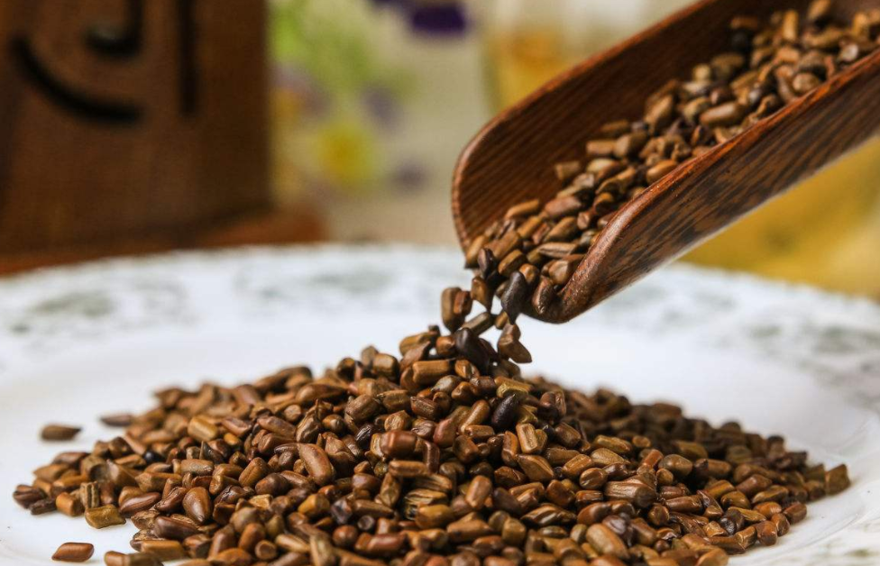

48. Chương 48
Edit: Arisassan
Trước đó vài ngày Hạ Dung liền phát hiện ra, tướng công vẫn luôn dùng cái hầu bao hồi xưa y thêu cho hắn. Hầu bao kia đã bị mài mòn đến cũ mèm, viền bên góc cũng đã bắt đầu phai thành màu trắng. Không cần nghĩ cũng biết, là do bản thân y thêu, cho nên tướng công mới quý trọng như vậy, dù cũ nhưng vẫn không nỡ bỏ đi.
Bất quá từ sau khi y mang thai, tướng công chưa bao giờ yên lòng về y, hầu như hận không thể mọi lúc mọi nơi mang y theo bên mình. Cái này không cho y làm, cái kia cũng không cho y đụng, có hôm y chỉ muốn bưng lọ hoa đặt chỗ khác thôi, sau khi tướng công phát hiện thì tất cả người hầu bên cạnh y đều bị mắng vô cùng nặng nề.
Không chỉ thế, ngay cả chuyện làm ăn cũng vì việc y mang thai mà bị trì hoãn lại, hoặc là chờ y ngủ xong sẽ đi xử lý, hoặc là bắt y phải đi theo, nhất định phải đặt y ngay trước mắt thì hắn mới an tâm xử lý sổ sách được. Hạ Dung đối với những hành động này cũng cảm thấy vô cùng bất đắc dĩ, nhưng y biết tướng công thật sự không yên lòng về mình, cho nên cũng không có ý kiến gì, cực kỳ phối hợp, do đó y vẫn chưa tìm được cơ hội thêu một cái hầu bao mới.
Hôm nay thừa dịp tướng công hiếm lắm mới có việc đến cửa hàng, Hạ Dung vội bảo Hà Miêu mang kim chỉ ra cho y, để y thêu một cái hầu bao mới cho tướng công. Ai ngờ bên này y chỉ vừa vẽ ra bản mẫu, cầm kéo lên định cắt vải thì đã bị tướng công từ cửa xông vào đoạt đi.
Trong lòng Thẩm Tương Ngôn tràn ngập lửa giận, tên tiểu hỗn đản không nghe lời này, hắn chân trước vừa ra cửa, chân sau y liền dám đụng vào mấy đồ như thế này. Hắn đã thông báo từ sớm, trong thời kỳ chính quân mang thai, tuyệt đối không được cho y đụng vào những đồ vật sắc bén như vầy mà, "Cả phòng các ngươi đều mù hết à, hầu hạ chính quân kiểu gì vậy, thân thể y hiện tại có thể đụng vào mấy thứ nguy hiểm như thế này sao?" Người hầu trong phòng ngoại trừ Hà Miêu ra còn có vài tiểu nha đầu, trông thấy chủ nhân nổi giận, từng cái từng cái vội vàng quỳ xuống không dám thở mạnh.
Tuy Thẩm Tương Ngôn nổi giận thật, nhưng lúc quay đầu lại nói chuyện với Hạ Dung thì ngữ khí lại vô cùng ôn hoà: "Mấy chuyện này Dung nhi không cần phải làm đâu, nếu có gì không thể không làm, cứ bảo bọn họ làm là được." Nói xong vẫn chưa yên tâm mà cầm tay Hạ Dung lên nhìn một hồi lâu, thấy không bị thương chỗ nào mới hoàn toàn yên lòng.
Hà Miêu quỳ trên mặt đất cũng vô cùng oan uổng, chính quân kiên quyết muốn làm, phận nô tỳ bọn họ sao dám cãi lệnh chứ. Cậu cũng đã khuyên rồi, thế nhưng chính quân lại hoàn toàn không nghe. Hơn nữa lúc trước cậu đã cất mấy thứ kim chỉ này đi hết, chỉ sợ chính quân nhìn thấy sẽ nổi hứng muốn thêu, ai ngờ hôm nay thiếu gia vừa mới rời đi, chính quân lại đột nhiên nảy lên ý định muốn thêu đồ, lúc trước rõ ràng chính quân đâu có thích thêu thùa may vá đâu.
Trong lòng Hạ Dung mặc dù cảm thấy tướng công chuyện bé xé ra to, y chỉ mang thai thôi, đâu phải không thể hành động được đâu chứ, thêu thùa mấy cái cũng đâu có gì không tốt đâu. Cơ mà sống chung với nhau lâu như vậy, y biết Thẩm Tương Ngôn tuy bên ngoài ôn hoà lễ độ, thế nhưng bên trong lại bá đạo vô cùng. Nếu y trực tiếp cầu xin cho bọn Hà Miêu ngay tại đây, tướng công hiện tại có lẽ sẽ không nói gì, nhưng sau lưng chắc chắn sẽ tìm cách khác để phạt bọn họ, vì vậy y đành phải coi như không thấy những người khác đang quỳ trong phòng, ra vẻ làm nũng nói: "Dung nhi chỉ muốn thêu một cái hầu bao mới cho tướng công thôi, cái tướng công đem theo trên người đã cũ mèm hết cả, thế mà ngươi vừa về đã nổi nóng, không thèm khen Dung nhi chút nào."
Thẩm Tương Ngôn nghe thấy lời này thì vẻ căng thẳng trên mặt liền tan đi không ít, ánh mắt đầy nhu tình nhìn về phía Hạ Dung: "Khen đây, khen ngay đây, Dung nhi ngoan lắm. Bất quá tướng công thấy cái hiện tại cũng đủ xài rồi, không cần thêu thêm đâu."
Hạ Dung thấy tướng công không còn tức giận nữa, vội vàng thuận thế leo lên: "Sáng sớm hôm nay không phải tướng công đã hứa là đêm nay sẽ cho Dung nhi ăn cá nướng sao, ta bảo Hà Miêu đến nhà bếp dặn dò mọi người ở đó chuẩn bị trước vậy."
Thẩm Tương Ngôn vươn tay nặn nặn khuôn mặt nhỏ bé của Hạ Dung, sao không biết y đang biến tướng cầu tình cho bọn họ chứ, đành phải bất đắc dĩ nói: "Ngươi nha, thật sự không còn cách nào khác mà." Nói xong cũng thuận theo ý của Hạ Dung, phất tay áo một cái: "Thôi, đứng lên hết đi, còn không mau cảm tạ chính quân vì đã cầu tình giúp các ngươi."
Hà Miêu vội vàng dẫn mấy tiểu nha hoàn còn lại dập đầu về phía hai người, cảm kích nói: "Nô tỳ tạ ơn chính quân đã cầu tình giúp, tạ ơn thiếu gia không trách phạt."
Hạ Dung ra lệnh cho tất cả bọn họ lui xuống, sau đó mới xoay người về phía tướng công, buồn cười nói: "Tướng công đừng trách bọn họ, ta đã muốn làm gì thì bọn họ thân là người hầu cũng không thể bắt ta không được làm mà." Nói xong liền duỗi hai tay ra hiệu cho Thẩm Tương Ngôn ôm lấy y, Thẩm Tương Ngôn sao dám không nghe theo chứ, lập tức bế người lên: "Ngươi nha, càng ngày càng hư mà, đi ra ngoài một hồi thôi cũng khiến cho người ta không thể an tâm được." Tâm trí càng kiên quyết với ý định không thể để cho Hạ Dung rời khỏi tầm mắt của mình.
Tối đến, Hạ Dung được toại nguyện ăn cá do tướng công tự tay nướng. Thẩm Tương Ngôn sai người dựng một giá nướng bên trong hậu viện, cá là cá tươi sớm được nhà bếp ướp muối đầy đủ. Khả năng canh lửa của Thẩm Tương Ngôn rất tốt, thịt cá được nướng đến chín mềm, thế nhưng da bên ngoài lại không hề cháy đen dù chỉ một chút. Hạ Dung ăn hết cả hai con cá, ăn đến bụng nhỏ cũng phải phình lên, cuối cùng Thẩm Tương Ngôn phải dẫn người tản bộ quanh sân vài vòng mới tiêu hoá bớt được.
Hai ngày sau, bên trong thư phòng, Trần Tài hành lễ xong rồi bẩm báo: "Thiếu gia, người của chúng ta phát hiện tiểu tư của Diệp Trăn cùng Lưu lão tam ở trấn Đông gần đây có qua lại với nhau hơn hai lần. Lưu lão tam kia có tật nghiện cờ bạc, vốn thiếu nợ sòng bạc rất nhiều tiền, thế nhưng hôm qua khi cho người đến sòng bạc hỏi thăm thì không biết ai đã giúp Lưu lão tam trả hết tiền nợ."
Thẩm Tương Ngôn lật lật trang sách trong tay, cũng không ngẩng đầu lên mà hỏi: "Lưu lão tam? Nhà gã còn có ai không?"
"Gia đình gã chỉ còn một song nhân mới lớn, có loại cha như thế này đúng là không may chút nào. Lưu lão tam chỉ biết đánh bạc, không hề quan tâm đến sống chết của y, bình thường chỉ có thể nhờ vào sự giúp đỡ của hàng xóm láng giềng mà sống qua ngày." Trần Tài thật sự không ưa nổi loại người như Lưu lão tam, hài tử nhà mình đã sắp chết đói tới nơi, gã ta lại chỉ biết đánh bạc.
Thẩm Tương Ngôn lưu loát viết vài chữ lên giấy, lúc này mới nói: "Cho người tiếp tục theo dõi, nhớ phải cẩn thận không được đánh rắn động cỏ. Đồng thời cũng nói việc này cho Thẩm An một tiếng, hắn biết phải làm như thế nào." Nói xong lại tiếp tục lật lật quyển sách trong tay, đợi cả nửa ngày thấy Trần Tài vẫn chưa lui xuống, lúc này mới ngẩng đầu lên hỏi: "Sao vậy, còn chuyện gì nữa không?"
Trần Tài do dự một chút, không biết có nên bẩm báo việc này hay không. Nói ra thì có thể bị thiếu gia trút giận, nhưng không nói thì không được, lúc trước thiếu gia đã phân phó, không cần biết chuyện to nhỏ như thế nào cũng đều phải bẩm báo lại: "Thiếu gia, người được phái đi Xuân Phong Lâu đã hỏi thăm được một ít tin tức từ người hầu bên cạnh Như Nguyệt cô nương, ngài nghe xong đừng nổi giận nhé." Nói rồi liền cẩn thận nhanh chóng ngẩng đầu nhìn Thẩm Tương Ngôn.
Thẩm Tương Ngôn bị dáng vẻ ấy của cậu ta chọc cười, lấy sách trên tay đánh vào người Trần Tài, tức giận nói: "Được được, có chuyện gì nói mau."
Trần Tài bị đánh cũng không để ý, mở miệng nói một hơi: "Người được phái đi trùng hợp từng sống cùng thôn với Tiểu Điệp hầu hạ bên cạnh Như Nguyệt cô nương, Tiểu Điệp nói rằng vài ngày trước đó Diệp Trăn vẫn luôn quấn lấy Như Nguyệt cô nương, muốn chuộc thân cho cô ta. Thế nhưng Như Nguyệt cô nương sớm biết rõ Diệp Trăn là hạng người gì, căn bản không hề để gã vào mắt. Sau đó Diệp Trăn không biết chọc trúng chỗ nào của Như Nguyệt cô nương, Như Nguyệt cô nương nói nếu Diệp Trăn có thể giải tán hết hậu viện như Thẩm lão bản của Hương Tự Lai, chỉ chung thuỷ với một mình cô, thì cô sẽ lập tức gật đầu đáp ứng tiến vào đại môn Diệp gia. Tiểu Điệp kể rằng, Diệp Trăn lúc đó vừa nghe xong lời này, khuôn mặt đen đến mức không thể nhìn nổi." Trần Tài một hơi nói hết mọi chuyện ra, nói xong liền vội vàng chạy đi, dường như sợ rằng thiếu gia thật sự sẽ trút giận lên người mình.
Thẩm Tương Ngôn nghe xong cũng sững người, lúc trước hắn còn không rõ tại sao Diệp Trăn lại dõi theo hắn, hoá ra là do nguyên nhân này, đúng là tai bay vạ gió mà. Thẩm Tương Ngôn đứng dậy lấy một quyển sách từ trên giá sách xuống, trở lại chỗ ngồi rồi lật xem, ai, quá xuất sắc cũng không có gì tốt cả, cả đống người ghen tị thế này. Hắn vẫn nên thừa dịp phu lang ngủ trưa mà nghĩ tên cho tiểu tử trong bụng Hạ Dung đi.
Thẩm Tương Ngôn nhìn tờ giấy đặt trên mặt bàn một chút, trên đó có vài cái tên, thế nhưng hắn vẫn chưa hài lòng lắm, may là còn khá lâu nữa hài tử mới được sinh ra, hắn không cần phải gấp. Bất quá tiểu tử Trần Tài này cũng thật là, làm gì mà chạy giống như hắn muốn ăn thịt người vậy chứ.
——————————
Trước tiên không nhắc tới Thẩm gia bên này, cuộc sống của Hạ Quý từ sau khi gả vào Trương gia không hề có ngày nào được thư thái. Đồ bất nhân Trương Ninh Vũ kia, ngoại trừ ngày kết hôn qua đêm ở phòng cô ta thì chưa có ngày nào là ghé qua sân viện của cô. Không phải nghỉ lại chỗ di nương này thì là nghỉ lại chỗ tiểu thị nọ, đám tiện nhân kia không có kẻ nào đơn giản cả.
Đặc biệt là đứa tên Mục Nhu, trước mặt Trương Ninh Vũ thì điềm đạm đáng yêu như một đoá tiểu bạch hoa, trước mặt cô thì lại trở mặt trái ngược hoàn toàn, bất quá chỉ là một thị thiếp được sủng ái thôi, không biết ai cho ả ta cái gan đó nữa.
Mục Nhu này chính là người bán mình chôn cha lúc trước Thẩm Tương Ngôn cùng Hạ Dung từng gặp qua bên đường, từ khi bước vào Trương gia, dựa vào dung mạo của mình mà giành được không ít sủng ái của Trương Ninh Vũ, không ít lần khiến cho Hạ Quý phải tức điên. May là sau đó Hạ phu nhân không yên lòng về cô ta, đưa Dư ma ma hầu cạnh mình đến bên người Hạ Quý, Hạ Quý ở Trương gia tuy vẫn phải chịu một chút oan ức, nhưng vẫn chưa đến mức gục ngã hoàn toàn.
Cuộc sống của Hạ Quý ở Trương gia không thoải mái, liền thường thường lấy cớ thăm bệnh Hạ phu nhân mà về nhà mẹ đẻ ở một thời gian. Hạ phu nhân cũng không biết như thế nào, từ sau khi lần bệnh nặng lúc trước, thân thể vẫn không tốt lên, ngay cả buổi thưởng lan yến hồi trước cũng do nguyên nhân sức khoẻ mà không thể tham gia được.
Hiện tại toàn bộ tâm tư của Hạ lão gia đều dồn vào tiểu thiếp Tô di nương đang hoài hài tử, ngày nào cũng hy vọng đứa bé trong bụng là một bé trai, có thể giúp Hạ gia của lão kéo dài hương khói. Ngay cả chuyện lớn như Hạ phu nhân lâm bệnh nặng, Hạ lão gia cũng chỉ qua thăm một vài lần lúc đầu, sau đó đều chỉ truyền lời bảo bà dưỡng bệnh cho thật tốt, không hề ghé qua sân viện của Hạ phu nhân thêm lần nào.
Hôm nay Hạ Quý khó khăn lắm mới bắt được một lỗi sai của Tô di nương, rằng bộ quần áo mới chuyển đến cho cô dùng không phải làm từ tơ lụa thượng hạng mà cô vẫn luôn được sử dụng, lúc này đang ở chỗ Tô di nương để gây chuyện. Hạ phu nhân hiện tại do bệnh nặng, không quản lý được nhà, mọi chuyện to nhỏ trong Hạ trạch đều do Tô di nương quản lý tạm thời, khiến Hạ Quý bất mãn từ lâu.
"Đừng tưởng rằng trong bụng ngươi mang một đứa bé là có thể mẫu bằng tử quý, nói chi đến việc chưa chắc nó đã là con trai. Huống chi ta là đại tiểu thư Hạ gia, ngươi cũng không nhìn lại thân phận mình một chút, vậy mà còn dám cắt xét chi phí sinh hoạt của ta."
Tô di nương trong lòng thầm mắng, đã xuất giá rồi mà suốt ngày cứ quay về nhà mẹ đẻ, vẫn nghĩ rằng mình là đại tiểu thư, ngoài miệng lại cười giải thích: "Ai, đại tiểu thư không biết đó thôi, từ sau khi ngươi gả cho người ta, sinh ý tơ lụa trong nhà cũng không còn tốt như trước, ta làm việc này cũng chỉ suy nghĩ cho nhà mình mà. Cộng thêm cả ta, chi phí trên dưới trong nhà đều được giảm xuống mức độ thích hợp, mong đại tiểu thư có thể thông cảm, thân mang hài tử quản gia cũng không dễ chút nào."
Hết chương 48
Edit: Còn 10 chương nữa là hết truyện rồi |||( T w T)

49. Chương 49
Edit: Arisassan
Lời này của Tô di nương nói thật dễ nghe, nhưng lọt vào tai Hạ Quý lại khiến cô ta cảm thấy vô cùng khó chịu, đây là đang chỉ rõ ngay trước mặt cô rằng Hạ gia hiện tại đều do bà ta quản lý sao? Hàm ý cả trong lẫn ngoài của lời này chẳng phải đang muốn nói cô đã không còn là người của Hạ gia rồi à? Bảo cô là người ngoài, vậy Tô di nương là cái thá gì, bất quá chỉ là một hạ nhân thôi, còn dám làm kiêu trước mặt mình.
"Di nương ngươi dám cắt xén tiền tiêu của ta, sao không cắt luôn tiền tiêu của cha ta đi? Trong nhà lẽ nào không trả nổi tí tiền này? Sính lễ Trương gia đưa tới ta không hề mang đi đồng nào, thế mà bây giờ ngươi lại muốn ta thông cảm cho ngươi ư?"
Tô di nương lấy khăn che lại ám quang trong mắt, ra vẻ yếu ớt chực khóc, thoạt nhìn tựa như vừa bị khi dễ đến mức muốn khóc lên: "Đại tiểu thư, ngươi nói vậy là không đúng rồi. Tuy sính lễ lúc trước của ngươi đều được để lại đây, nhưng lão gia đã dùng hết để bổ khuyết phần tiền lỗ trong cửa hàng tơ lụa, trong nhà chưa hề dùng đến một phần nào. Chưa nói tới cái này, lúc trước khi tiểu thư xuất giá, lão gia phu nhân đau lòng tiểu thư, cho nên lấy ra rất nhiều của hồi môn, những đồ cưới đó đều được lựa chọn tỉ mỉ, cái nào cái nấy quý giá dị thường. Cứ thế mà tính, trong nhà không thể gánh nổi mức độ tiêu xài như trước nữa."
Hạ Quý nghe xong lời giải thích của Tô di nương thì cảm thấy vô cùng đau đầu: "Ta không muốn nói mấy lời vô ích với ngươi ở đây nữa, ngươi mau đi cùng ta tới chỗ cha ta, để cha ta đánh giá xem lý lẽ này như thế nào." Hạ Quý ở Trương gia bị Mục Nhu ghê tởm chết đi được, hiện tại cực kỳ ghét những trò giả vờ là tiểu bạch hoa này, thế mà Tô di nương lại giở trò đó ra ngay trước mặt cô. Do đó Hạ Quý cũng không muốn nhiều lời với bà, đứng dậy định kéo Tô di nương đi gặp Hạ lão gia.
"Chậm chút đã, đại tiểu thư... a!" Hạ Quý kéo Tô di nương đi chưa được hai bước, liền nghe một tiếng kêu phát ra từ phía sau, quay đầu nhìn lại thì thấy Tô di nương đã ngã trên mặt đất, vừa co người vừa vươn hai tay che bụng, tiếng gào đau đớn trong miệng vẫn không ngừng phát ra: "A, bụng ta, bụng ta đau quá, người đâu, bụng ta a..."
Lúc trước khi hai người nói chuyện, hạ nhân đều tránh ở ngoài cửa phòng. Vừa nghe thấy âm thanh trong phòng có gì đó không đúng, bọn họ lập tức chạy vào kiểm tra, những hạ nhân tiến vào đầu tiên thấy tình trạng Tô di nương như vậy, người nào cũng sợ choáng cả đầu, chỉ có nha hoàn thiếp thân của Tô di nương chạy lên từ phía sau lớn tiếng kêu: "Di nương vấp ngã rồi, mau mời đại phu đến, mau phái người đi mời đại phu đi."
Mọi người lúc này mới hồi thần, ai mà không biết đứa bé trong bụng Tô di nương hiện tại là con ngươi của lão gia chứ, nếu ngay trước mắt bọn hắn mà có vấn đề thì tất cả chắc chắn sẽ bị phạt, nghĩ thông suốt mọi chuyện xong, mọi người vội vàng tới tấp hành động, dìu người thì dìu người, mời đại phu thì mời đại phu, đến tiền viện tìm Hạ lão gia thì đi tìm Hạ lão gia, động tác người nào người nấy đều vô cùng lưu loát.
Chỉ còn lại Hạ Quý một mình đứng ở chỗ đó, vừa nãy cô rõ ràng không hề dùng lực, thế nhưng đến lúc cô quay đầu lại thì bản thân Tô di nương đã ngã nằm trên mặt đất rồi. Đúng, Tô di nương chắc chắn đang cố ý, cố ý muốn hãm hại cô, nghĩ đến đây, Hạ Quý lập tức chỉ vào những người đang đỡ Tô di nương mà mắng: "Ngươi ả tiện nhân này, nhất định là ngươi cố ý, tự ngươi vấp ngã rồi đổ hết mọi chuyện lên đầu ta."
Hạ nhân vây quanh Tô di nương nghe xong lời này của đại tiểu thư, từng người một trông thấy Hạ Quý lộ biểu tình "quả thật là như vậy", ánh mắt nhìn về phía Tô di nương cũng nhiều thêm vài phần thương hại, chọc ai không chọc, lại chọc vào sát thần này, giờ bị sát thần này đẩy ngã cũng chỉ có thể ngậm đắng nuốt cay. Đương nhiên, tất cả mọi người không ai nghĩ rằng chuyện này không phải do Hạ Quý làm ra, ai bảo ấn tượng của Hạ Quý để lại trong lòng mọi người đều là tính tình tiểu thư hung hăng càn quấy, cái gì cũng dám làm chứ. Huống chi lúc trước khi Hạ Quý đến tìm Tô di nương, mọi người đều trông thấy cô ta khí thế hùng hổ, hơn nữa lời Hạ Quý vừa nói ra, nghe thôi cũng biết là đang muốn trốn tránh trách nhiệm.
Hạ Quý thấy mọi người không tin mình, định bào chữa thêm vài câu thì nghe thấy một tiếng gầm lớn truyền tới từ ngoài cửa: "Hạ Quý, xem ngươi đã làm chuyện tốt gì đây này, còn không mau cút về sân viện của ngươi đi!" Mắng xong một câu, trông thấy Tô di nương đang nằm trên giường nhỏ, liền thay đổi thành sắc mặt thương tiếc mà nói: "Ai ui, tâm can của ta nha, đừng ngồi dậy, cứ nằm tiếp đi. Đại phu, đại phu đến chưa đấy, tâm can a, bụng của ngươi tuyệt đối đừng xảy ra chuyện gì đó."
Người tới chính là Hạ lão gia, người đi tìm Hạ lão gia vẫn là nha hoàn thiếp thân của Tô di nương, dọc đường sớm đã đem chuyện vừa rồi thêm mắm dặm muối nói ra hết một lần. Trùng hợp là lúc Hạ lão gia vừa đi tới cửa thì nghe thấy Hạ Quý nói những lời mang ý trốn tránh trách nhiệm, kiên quyết không nhận sai, trong lòng càng nổi giận thêm nữa. Hạ lão gia thấy sắc mặt Tô di nương tái nhợt, mồ hôi lạnh thi nhau ứa ra, phía dưới vạt áo cũng thấm đỏ một mảng, tâm lý liền dao động, trong miệng không ngừng lẩm bẩm, cũng không biết là đang an ủi Tô di nương hay đang an ủi chính mình: "Không có chuyện gì đâu, đại phu lập tức tới ngay, chắc chắn sẽ không có chuyện gì."
Đợi đến lúc Hạ lão gia sắp không nhịn được mà nổi bão, đại phu rốt cuộc bị hai tiểu tư nửa tha nửa kéo chạy tới, Hạ Quý thấy đại phu đến, liền khinh bỉ cười: "Đại phu ngài tới rồi, còn không mau xem bệnh cho di nương của ta thật cẩn thận, không phải chỉ là vùng vẫy vài cái thôi sao, chẳng lẽ có thể dễ dàng xảy ra vấn đề như vậy à?"
Hạ lão gia nghe thế thì chau mày, có hơi không vui, nhưng lại không mở miệng phản bác lời nào. Mặc dù lời nói của nữ nhi rất khó nghe, nhưng hắn cũng hy vọng Tô di nương không có chuyện gì. Đáng tiếc việc này lại không như họ mong muốn, Tô di nương suy yếu nằm trên giường, trông thấy sắc mặt của hai cha con họ, cảm thấy buồn cười đến cực điểm, cưới một phu nhân như thế về nhà, Hạ lão gia còn muốn có hậu, quả thật đúng là trò đùa.
Đáng thương thay cho hai hài nhi của bà, năm đó lúc bà mới vào cửa cũng đã từng hoài một hài tử, đứa bé kia đã sắp thành hình trong bụng bà rồi, cuối cùng cứ như thế mà không còn nữa. Chỉ tiếc trong tay bà không có chứng cứ, không chứng minh được là do Hạ phu nhân gây nên, a, từ đó về sau thân thể của bà vẫn không tốt, ngay cả cái thai vất vả lắm mới có được này, đại phu xem qua cũng bảo thai vị bất ổn, khả năng sẩy thai cực kỳ cao. Đã vậy, sao không kéo theo Hạ tiểu thư xuống nước cùng nhỉ.
Sau khi đại phu chẩn mạch cho Tô di nương, trên đầu lập tức úa ra một tầng mồ hôi mỏng, Hạ lão gia thấy vậy thì vội hỏi một cách bất an: "Thế nào? Hài tử không sao chứ?" Đại phu lau mồ hôi trên đầu đi, cười khổ nói: "Ai, kính xin vị phu nhân này hãy bảo trọng thân thể, hài tử sau này còn có thể có thêm. Sẩy thai ảnh hưởng rất lớn đến sức khoẻ, ta sẽ kê cho ngài một toa thuốc, uống vài cữ là sẽ tạm ổn lại." Tô di nương lập tức khóc lớn lên: "Nhi tử của ta, con ta, sao có thể như vậy chứ, lão gia, lão gia ngươi phải làm chủ cho ta. Nhi tử của chúng ta cứ như vậy mà không còn nữa rồi."
"Sao có thể thế chứ, không thể, ả ta tự mình vấp ngã mà, hài tử sao có thể cứ như vậy mà không còn nữa chứ." Hạ Quý đầy mặt không tin, đây không phải chỉ là một cái bẫy thôi sao, thế tại sao hài tử lại thật sự không còn.
Hạ lão gia vừa nghe tin hài tử bị sẩy mất, lập tức không thể nghĩ thêm được gì nữa, thấy Hạ Quý vẫn ra vẻ chết không nhận tội liền hận đến nghiến răng, đây chính là nhi tử có được lúc về già của lão đó, cuối cùng lại cứ như vậy mà mất luôn: "Cái gì mà không thể, chuyện ngươi ba ngày thì có hai ngày là chạy về nhà mẹ đẻ ở ta không nói, bây giờ còn hại di nương ngươi mất đi hài tử, còn dám ở đây ra vẻ chết cũng không nhận tội. Thật sự là phản mà, Hạ gia ta sao có thể sinh ra một thứ như ngươi vậy."
"Cha, không có, ta hoàn toàn không có đụng vào ả ta, là ả, nhất định là ả muốn hãm hại ta." Hạ Quý cảm thấy vô cùng oan ức, cô bị oan rõ ràng, thế mà cha cô lại không hề tin.
Hạ lão gia sao có thể tin cô ta, ai lại muốn hy sinh đứa con trong bụng mình chỉ để hãm hại người khác chứ: "Người đâu, mau đưa đại tiểu thư về Trương gia, nếu cứ chết cũng không nhận sai, thì cũng đừng hòng trở về đây nữa, chừng nào chịu nhận lỗi thì mới có thể tiếp tục bước vào cửa Hạ gia."
"Cha!" Hạ Quý đầy mặt không thể tin được, nhưng cô chưa kịp phản ứng lại thì đã có bốn nhũ mẫu khí lực vô cùng lớn tiến vào ghì Hạ Quý lại, đưa người đi ra ngoài. Trong phòng chỉ còn lại Hạ lão gia vẫn đang thương tâm, cùng với Tô di nương nằm trên giường đang mừng thầm trong lòng, sớm muộn cũng có một ngày, bà sẽ nắm toàn bộ Hạ gia này vào trong tay. Là một đứa con dâu đầu óc đơn giản vừa mất đi trợ lực từ nhà mẹ đẻ vừa không được phu gia yêu thích, Hạ Quý sau này chắc chắn sẽ được lãnh đủ, còn Hạ phu nhân, nếu bệnh, vậy thì cứ bệnh tiếp đi, không cần khoẻ lên nữa.
——————————
Trò khôi hài vừa xảy ra ở Hạ gia, hai vị chủ nhân của Thẩm gia hiện tại cũng không biết, Thẩm Tương Ngôn bây giờ đang cầm một quyển sách trên tay, tiến hành dưỡng thai cho tiểu tử trong bụng Hạ Dung. Đời trước hắn có nghe người ta bảo rằng, hài tử bốn năm tháng đã phát triển đầy đủ các bộ phận cơ bản, có thể phản ứng lại với âm thanh đến từ bên ngoài, cho nên hắn liền quyết định bắt đầu từ hôm nay, mỗi ngày hắn sẽ dành ra hai khắc để đọc sách cho tiểu tử nghe, xem như là nuôi dạy từ sớm.
Hạ Dung một bên nhai ô mai chua chua ngọt ngọt, một bên nghe tướng công đọc sách, dáng vẻ tướng công khuôn mặt đàng hoàng trịnh trọng đưa tay sờ bụng y nhìn thật thú vị nha.
Thẩm Tương Ngôn thấy Hạ Dung cứ nhìn chằm chằm vào mình, tay đang đặt trên bụng y cũng không để yên nữa, lập tức sờ tới sờ lui, chọc cho Hạ Dung cười khanh khách liên tục.
Đột nhiên hai người đều sững người lại, Thẩm Tương Ngôn khó tin mà nhìn Hạ Dung, sau đó mới lắp bắp nói: "Dung nhi, có phải hồi nãy nó vừa đá ta một cái không?"
Hạ Dung cũng vô cùng kinh ngạc, đây là lần đầu tiên y cảm nhận được tiểu tử trong bụng chuyển động, hồi thần lại xong liền kích động nói: "Tướng công, tướng công, nó hồi nãy thật sự có động đậy đó."
Hai người lần đầu làm cha, đều cảm thấy vô cùng hứng thú đối với phát hiện mới này, mong chờ động tác tiếp theo của tiểu tử trong bụng. Đáng tiếc hai người trông mong vào cái bụng cả nửa ngày, cũng không thấy tiểu tử cử động thêm lần nào nữa. Thẩm Tương Ngôn hôn một cái lên chóp mũi Hạ Dung, sau đó ôm lấy thân thể bé nhỏ của y, khoe khoang nói: "Ngươi xem, dưỡng thai có hiệu quả rồi đó, lần thứ nhất tiểu tử đã chuyển động rồi, điều này nói rõ con chúng ta rất thông minh nha, không hổ là mang huyết thống của hai chúng ta."
Hạ Dung cách một tầng vải không nhẹ không nặng cắn vào ngực tướng công một cái: "Đừng nói bậy, ngươi cũng đừng ép nó học quá." Dứt lời liền sờ sờ phần bụng hơi nhô lên của mình, trong lòng oán giận, tướng công quả thực càng ngày càng thích nói bậy mà, đúng là không biết xấu hổ.
Thẩm Tương Ngôn cười vài tiếng nhưng cũng không phản bác, trong lòng lại thầm lập kế hoạch, hai ngày sau phải mời Lý đại phu tới xem một chút, kiểm thai này nọ vẫn cần phải làm. Hơn nữa còn phải chuẩn bị sẵn một gian phòng sinh, trước đó cũng phải tìm hai bà đỡ có kinh nghiệm, nghe người nơi này bảo rằng, song nhân sinh con có thể còn nguy hiểm hơn so với nữ nhân. Trong điều kiện lạc hậu như hiện tại, lại không thể sinh mổ, chỉ có thể dựa vào Dung nhi tự mình sinh nở, mong là lúc đó tuyệt đối đừng xảy ra bất kỳ sai lầm gì.
Hết chương 49

50. Chương 50
*Chương này có nội dung ảnh, nếu bạn không thấy nội dung chương, vui lòng bật chế độ hiện hình ảnh của trình duyệt để đọc.
Edit: Arisassan
Mắt trái của Thẩm An cứ nhảy liên hồi, trực giác nói cho hắn biết có chuyện gì đó sắp phát sinh. Lúc này hắn đang dẫn theo vài người hầu đến nhà kho kiểm kê hàng hoá, sang năm trong tay hắn lại có thêm vài đơn hàng từ bên Giang Nam, người mua đều đã sớm đưa tiền đặt cọc trước, mấy ngày nữa chính là ngày hẹn giao hàng, cũng vì vậy mà gần đây bên trong cửa hàng vô cùng bận rộn.
Tựa như muốn chứng minh rằng dự cảm của Thẩm An là đúng, mới vừa kiểm xong một nhóm hương khối, ngoài cửa đã có người tới gọi: "Không xong, không xong rồi, đại chưởng quỹ, mau ra phía trước xem một chút đi."
Thẩm An thầm giật mình trong lòng, trên mặt lại bất động thanh sắc, thấy đám hoả kế kia đầy mặt kinh hoảng, không nhịn được lên tiếng dạy dỗ: "Hoảng cái gì mà hoảng, làm như trời sắp sập tới nơi vậy, có gì phải sợ đâu chứ, nói lại cho đàng hoàng, bên ngoài có chuyện gì?"
Có thể sự trấn định của Thẩm An khiến cho đám hoả kế kia không còn hốt hoảng như trước được, nghe Thẩm An hỏi thì vội vàng nói hết chuyện bên ngoài ra một lần: "Đại chưởng quỹ, có người chặn trước cửa hàng của chúng ta, khiến cho khách nhân không ai dám tiến vào, người kia còn vu khống nói nước hoa trong cửa hàng của chúng ta có độc, nói song nhân nhà bọn họ dùng nước hoa của chúng ta nên mới trúng độc không thể dậy nổi."
Thẩm An nghe xong, biết chuyện gì nên tới cũng phải tới, liền xốc lên tinh thần để đối phó với chuyện này: "Theo ta đi ra đằng trước xem xem." Mới đi được hai bước, đột nhiên hắn dừng lại giống như nghĩ ra được cái gì đó, rồi dặn dò một người hầu cạnh bên: "Ngươi mau đến Thẩm trạch truyền lời cho thiếu gia, nói rằng cửa hàng có vấn đề, cần thiếu gia đến đây một chuyến." Đối phương mưu kế hiểm ác, vẫn nên cho người mời thiếu gia đến mới được, giao phó như vậy xong, Thẩm An liền tiếp tục dẫn người bước nhanh chạy về phía trước.
Bọn họ vội vã đến phía trước, liền trông thấy một nam nhân trung niên vẻ mặt gian xảo đang hùng hùng hổ hổ chặn trước cửa hàng, phía trên tấm gỗ đặt cạnh chân có một tiểu nam hài đang nằm, Thẩm An nhìn kỹ tiểu nam hài kia một chút, xấp xỉ mười tuổi, từ quần áo cùng trang sức suy ra thì đúng là một song nhân.
Thẩm An vừa đi vào liền nghe thấy nam nhân trung niên kia kích động hô to: "Người đâu mau đến phân xử cho ta đi, trên đời có còn vương pháp hay không, cái bọn thương nhân lòng dạ độc ác này, loại đồ có độc như thế cũng dám bán ra cho người ta, hài nhi đáng thương của ta ơi!"
Người qua đường bốn phía nhanh chóng tụ tập lại xung quanh, dồn dập chỉ chỉ trỏ trỏ vào nam nhân kia cùng cửa hàng Hương Tự Lai. Thẩm An thấy nam nhân trung niên càng nói càng quá đáng, vội vàng tiến lên ra vẻ tốt tính nhưng vẫn không hề thấp kém nói: "Vị huynh đài này đừng nên kích động, có chuyện gì chúng ta vào trong bàn luận được không? Dù là chuyện gì đi nữa cũng có thể thương lượng mà, còn vị tiểu công tử này thì tình huống dường như cũng không quá tốt, không cần biết thế nào, hay là mời đại phu tới xem cho tiểu công tử trước đi."
Nói đến đây, Thẩm An nhíu nhíu mày, nháy mắt ra dấu với người hầu hồi nãy chạy vào báo tin cho hắn: "Còn không mau đi mời đại phu đến đây xem bệnh cho tiểu công tử này."
Nam nhân kia thấy chủ sự cửa hàng đích thân ra mặt, lúc lên tiếng không hề nhân nhượng nói điều kiện để gã chịu bỏ qua, ngược lại lại đi mời đại phu, thần sắc nháy mắt thất kinh một lúc. Bất quá nghĩ đến việc cái đồ lỗ vốn nhà gã đây thật sự là trúng độc, đại phu dù đến đây cũng không có gì phải sợ, lá gan cũng lớn hơn, cả người quỳ sụp xuống ôm lấy hài tử trên mặt đất mà khóc gọi: "Các người bảo ta sao có thể bình tĩnh lại chứ, nhi tử của ta, bọn họ còn muốn gọi người đến hại ngươi nữa kìa, vi phụ hôm nay nhất định sẽ đòi một câu trả lời hợp lý cho ngươi."
Người vây xem xung quanh thấy như thế, cũng bắt đầu chỉ chỉ trỏ trỏ, dù sao người xem náo nhiệt ai chả thích chuyện càng ngày càng lớn chứ. Hiện tại Hương Tự Lai này chẳng những nổi danh trên trấn Phù Dung, mà gần phân nửa Phượng Dụ quốc cũng đã từng nghe đến danh tiếng của nước hoa nơi này. Bây giờ đột nhiên lại xảy ra bát quái lớn như vậy, ai quan tâm nó có độc thật hay không chứ, quan trọng là xem náo nhiệt thôi.
Ngay lúc hai phe vẫn đang giằng co không ngừng, một thanh niên cử chỉ ôn nhuận tuấn nhã mặc cẩm bào màu xanh đen, bên hông đeo một cái thắt lưng bách phúc bằng bạc màu chàm đi ra từ trong đám đông: "Vị huynh đài này nếu một mực chắc chắn đồ của Hương Tự lai khiến cho tiểu công tử trúng độc, thì có thể lấy ra chứng cứ hay không? Nếu thật là hàng bán bên trong Hương Tự Lai khiến cho tiểu công tử phải chịu tội lớn như vậy, Thẩm mỗ chắc chắn sẽ cho ngươi một câu trả lời hợp lý."
Một vài người trong đám đông tinh mắt nhận ra Thẩm Tương Ngôn, liền kinh hô thành tiếng, không nhịn được chỉ vào hắn rồi bắt đầu nhỏ giọng thầm thì với người xung quanh, chỉ trong chốc lát đám đông bốn phía đều biết vị này chính là lão bản của Hương Tự Lai, Thẩm lão bản.
Thẩm Tương Ngôn quét mắt nhìn mọi người một cái, lần này sắc mặt không còn ôn hoà lễ độ như vừa nãy nữa: "Thế nhưng nếu tra ra việc này không liên quan đến Hương Tự Lai, Thẩm mỗ từ trước tới nay không phải kẻ dễ ức hiếp, cũng phải đòi lại công đạo cho mình mới được."
Nam nhân trung niên kia bị khí thế đột nhiên biến đổi của Thẩm Tương Ngôn doạ sợ, nhưng nghĩ đến chuyện nếu việc này thành công thì một nửa số bạc còn lại do Diệp công tử đáp ứng từ trước sẽ đến được tay gã, đến lúc đó chẳng phải gã sẽ là trời cao mặc sức chim bay sao, cần gì phải sợ ai nữa.
Đã làm thì phải làm tới cùng, nam nhân nhẫn tâm lấy một bình sứ màu trắng từ trong lồng ngực ra, nói: "Thẩm lão bản cũng đừng khinh thường tiểu dân không quyền không thế như cha con ta, trước đó vài ngày ta có đi ngang qua cửa hàng nhà ngươi, nhớ đến lúc trước hài tử trong nhà vẫn luôn lẩm bẩm muốn một bình nước hoa của Hương Tự Lai, liền nhất thời mềm lòng bỏ ra số tiền tiết kiệm đã lâu để mua một bình nước hoa. Vốn muốn tặng cho hài nhi của ta làm lễ vật, ai ngờ, ai ngờ nó lại hại con ta chứ."
Đoạn thoại này nói đến mức tình cảm dạt dào, không ít người xung quanh đều cảm động trước hành vi bảo vệ hài tử của nam nhân trung niên kia, ánh mắt nhìn về phía Thẩm Tương Ngôn cũng trở nên bất thiện.
Thẩm Tương Ngôn cũng không cãi lại lời nào, chỉ cầm bình sứ trắng trong tay nam nhân trung niên lên nhìn một chút, sau đó đột nhiên thả bình sứ trắng xuống đất cho nó vỡ ra. Người đứng xung quanh đều kinh ngạc thốt lên không ngừng, có người khó hiểu, có người ngờ vực, có người thì nhìn Thẩm Tương Ngôn tựa như hắn là người xấu không chuyện ác nào là không làm, cũng đúng, đa số người đều nghĩ giống nhau, chứng cớ như thế này sao có thể nói đập vỡ là đập vỡ chứ, nếu Hương Tự Lai thật sự có vấn đề gì, Thẩm lão bản cũng khó có thể chối bỏ được trách nhiệm.
"Ngươi, ngươi, bình sứ này chính là chứng cứ, trước mắt nhiều người như vậy sao ngươi dám hành động tuỳ tiện như thế chứ..." Nam nhân trung niên cũng không ngờ Thẩm Tương Ngôn sẽ đập vỡ bình sứ, đang định nói thêm thì bị Thẩm Tương Ngôn ngăn lại.
"Mời các vị yên tĩnh lại, Thẩm mỗ cũng chỉ muốn nhìn cho rõ ràng, xin mọi người nghe ta giải thích." Nói xong liền nhặt một mảnh vỡ bình sứ ở dưới đất lên, chỉ vào một vị trí ở bên trong mảnh vỡ cho mọi người xem rồi nói: "Nước hoa do người này lấy ra bảo là mua từ Hương Tự Lai về cũng không phải là Hương Tự Lai của chúng ta, mời mọi người xem, bên trong bình sứ trắng này giống hệt bên ngoài bình, tất cả đều là sứ trắng, không hề có một chút vết tích nào." Nói xong liền vỗ tay một cái, Thẩm An lập tức đưa cho Thẩm Tương Ngôn một bình nước hoa khác của Hương Tự Lai đã được chuẩn bị sẵn từ sớm.
"Tất cả thành phẩm bày bán trong Hương Tự Lai của ta, lúc đóng gói đều sẽ có thương huy đặc biệt của Thẩm gia, không tin mời mọi người xem thử." Nói xong liền thả rơi bình sứ trong tay xuống đất, bình sứ vừa vỡ ra, xung quanh lập tức tràn ngập mùi hương hoa lan nhàn nhạt, mùi hương thanh u vô cùng nổi bật, khiến cho hô hấp của mọi người xung quanh phải cứng lại, khi hương vị tứ tán đi, chỉ trong chốc lát không ít người ngửi thấy rất nhiều hương hoa khác nhau bên trong hương hoa lan, cái kỳ diệu ở đây là sự chuyển giao giữa các mùi vô cùng tự nhiên, quả thật khiến cho người ta sảng khoái tinh thần.
Thẩm Tương Ngôn thấy mục đích của mình đã đạt thành, không nhịn được mà cong khoé môi, dám vu khống Hương Tự Lai của bọn họ, cũng không tát nước tiểu mà xem lại bản thân đi. Đến lúc hắn biến lần vu hại này trở thành một hình thức quảng cáo biến tướng cho Hương Tự Lai, không biết kẻ giật dây đằng sau sẽ tức chết như thế nào: "Các vị, mời các vị xem."
Thẩm Tương Ngôn cầm hai mảnh sứ vỡ trong tay đưa ra cho mọi người xem, đều cùng một vị trí trên bình sứ, thế nhưng một cái lại có hoa văn hoa lan màu xanh phía trên, hoa lan kia tuy được hợp thành từ vài nét bút đơn giản nhưng lại rất có phong thái, phía dưới hoa văn hoa lan còn có một chữ Thẩm nho nhỏ, mà cái khác chính là mảnh vỡ bình sứ trong tay nam nhân trung niên, phía trên sạch bong chẳng có cái gì cả, người tinh mắt vừa nhìn sẽ biết chênh lệch giữa hai người.
Thẩm Tương Ngôn thấy nghị luận bên trong đám đông đã chuyển theo hướng có lợi cho mình, lại thấy Phùng Cần đang kéo Lý đại phu chạy tới, liền ôn hoà cười cười: "Nếu chứng cớ này không có ích gì, vậy lời vu khống Thẩm mỗ cũng đã được rửa sạch đi một nửa, bất quá việc cấp bách hiện tại là để đại phu xem bệnh cho vị tiểu công tử này trước đã, có khi là trúng độc thật."
Tuổi của Lý đại phu cũng không còn trẻ nữa, bị Phùng Cần một đường kéo chạy như vậy, đứng lại thở hồng hộc hổn hển mấy hơi, mới chỉ thẳng vào mũi Thẩm Tương Ngôn: "Tiểu tử chết tiệt nhà ngươi, muốn hại chết lão nhân gia ta à."
Thẩm Tương Ngôn vội vã xin lỗi nói "không dám", đúng lúc mấy ngày nay Thẩm Tương Ngôn mời Lý đại phu đến nhà kiểm tra cho Hạ Dung, giờ đụng phải chuyện như vậy, Thẩm Tương Ngôn mới có thể mời Lý đại phu đến giúp việc này.
Lúc này người hầu Thẩm An phái đi mời đại phu cũng mang người đến, đại phu kia vừa trông thấy Lý đại phu có mặt ở đây, vội vàng khom người thi lễ một cái. Hoá ra đại phu trấn trên này do từng được Lý đại phu chỉ điểm một chút, nên vẫn luôn coi Lý đại phu là sư phụ mình. Hôm nay thấy Lý đại phu cũng ở đây, sao có phần cho hắn nói chuyện chứ, vội vàng theo sau Lý đại phu.
Lý đại phu tiến lên chẩn mạch cho tiểu công tử kia, vài giây sau liền nói: "Trúng độc hoa chi anh*, không có vấn đề gì lớn, ăn một viên giải độc đan là được." Nam nhân trung niên kia chưa kịp ngăn cản, Lý đại phu đã lấy ra một cái bình nhỏ từ trong tay áo, đổ một viên thuốc ra đứt cho đứa bé kia.
Y thuật của Lý đại phu cũng không phải nói điêu, tiểu công tử kia nuốt viên thuốc xuống không được bao lâu liền tỉnh lại, tiểu công tử có thể là do thấy nhiều người vây xung quanh mình quá nên bị doạ sợ, cả nửa ngày vẫn không thấy phản ứng gì.
Thẩm Tương Ngôn cố gắng khiến cho bản thân trông vô hại một chút, lên tiếng hỏi: "Vị tiểu công tử này, ngươi biết tại sao mình trúng độc không?"
Đứa bé kia vừa nghe đến hai chữ trúng độc, con ngươi lập tức co lại, hiển nhiên là vô cùng sợ hãi. Nam nhân trung niên thấy hài tử tỉnh dậy, cũng cảm thấy cực kỳ khủng hoảng, nhưng nghĩ đến chuyện nó chính là con của mình, ánh mắt trừng về phía đứa bé kia lập tức trở nên vô cùng hung ác, mang đầy ý nhắc nhở.
Tiểu hài này tên là Lưu Nhiên, thấy phụ thân mình dùng ánh mắt như thế để nhìn mình, nhớ tới chuyện trước khi hôn mê chính phụ thân đã ép cậu ăn viên thuốc độc kia, lòng Lưu Nhiên lập tức lạnh như tro nguội, quả thực hận không thể tránh thật xa để không nhìn thấy người phụ thân này nữa.
Lúc này trong đám đông cũng không biết ai đột nhiên kêu lên: "Còn tưởng là ai chứ, đây không phải là Lưu lão tam ở thành đông sao, thường ngày cũng không thấy ngươi quan tâm đến Lưu Nhiên, hiện tại lại đột nhiên nhớ mua nước hoa cho nó vậy, ngươi mà có tiền là chẳng phải sẽ đi đánh bạc ngay sao, định lừa ai thế không biết."
Hết chương 50
*Hoa chi anh
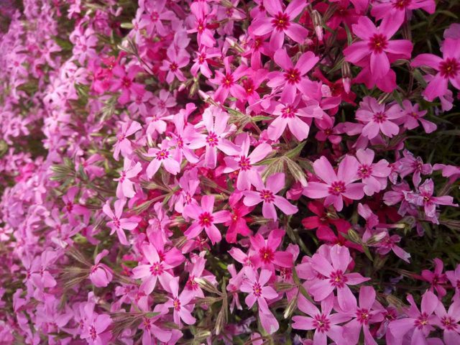

Đọc và tải ebook truyện tại: http://truyenclub.com/xuyen-viet-chi-doc-sung-tieu-phu-lang

